
"Салық есептілігі нысандарын және оларды жасау қағидаларын бекіту туралы" Қазақстан Республикасының Қаржы министрінің 2014 жылғы 25 желтоқсандағы № 587 бұйрығына өзгерістер мен толықтырулар енгізу туралы"
Күшін жойған
Қазақстан Республикасы Қаржы министрінің 2016 жылғы 21 маусымдағы № 324 бұйрығы. Қазақстан Республикасының Әділет министрлігінде 2016 жылы 16 шілдеде № 13941 болып тіркелді. Күші жойылды - Қазақстан Республикасы Қаржы министрінің 2021 жылғы 8 қаңтардағы № 7 бұйрығымен.
Ескерту. Бұйрықтың күші жойылды – ҚР Қаржы министрінің 08.01.2021 № 7 (01.01.2023 бастап қолданысқа енгізіледі) бұйрығымен.
БҰЙЫРАМЫН:
1. "Салық есептілігі нысандарын және оларды жасау қағидаларын бекіту туралы" Қазақстан Республикасының Қаржы министрінің 2014 жылғы 25 желтоқсандағы № 587 бұйрығына (Нормативтік құқықтық актілерді мемлекеттік тіркеу тізілімінде № 10156 болып тіркелген, "Әділет" ақпараттық-құқықтық жүйесінде 2015 жылғы 12 ақпанда жарияланған) мынадай өзгерістер мен толықтырулар енгізілсін:

1-тармақ мынадай редакцияда жазылсын:
"1. Қоса беріліп отырған:
1) осы бұйрыққа 1-қосымшаға сәйкес корпоративтік табыс салығы бойынша декларацияның нысаны (100.00-нысан);
2) осы бұйрыққа 2-қосымшаға сәйкес корпоративтік табыс салығы бойынша салық есептілігін (декларацияны) жасау қағидалары (100.00-нысан);
3) осы бұйрыққа 3-қосымшаға сәйкес декларация тапсырылғанға дейiнгi кезең үшін төленуі тиіс корпоративтік табыс салығы бойынша аванстық төлемдер сомасы есебінің нысаны (101.01-нысан);
4) осы бұйрыққа 4-қосымшаға сәйкес декларация тапсырылғаннан кейінгі кезең үшін төленуі тиіс корпоративтік табыс салығы бойынша аванстық төлемдер сомасы есебінің нысаны және (101.02-нысан);
5) осы бұйрыққа 5-қосымшаға сәйкес декларация тапсырылғанға дейiнгi кезең үшін төлеуі тиіс корпоративтік табыс салығы бойынша аванстық төлемдер сомасының салық есептілігін (есебiн) және декларация тапсырылғаннан кейінгі кезең үшін төленуі тиіс корпоративтік табыс салығы бойынша аванстық төлемдер сомасының салық есептілігін (есебiн) жасау қағидалары (101.01 – 101.02-нысандар);
6) осы бұйрыққа 6-қосымшаға сәйкес резиденттің табысынан төлем көзінен ұсталатын корпоративтік табыс салығы бойынша есеп нысаны (101.03-нысан);
7) осы бұйрыққа 7-қосымшаға сәйкес резиденттің табысына төлем көзінен ұсталатын корпоративтік табыс салығы бойынша салық есептілігін (есебін) жасау қағидалары (101.03-нысан);
8) осы бұйрыққа 8-қосымшаға сәйкес резидент еместің табысынан төлем көзінен ұсталатын корпоративтік табыс салығы бойынша есеп нысаны (101.04-нысан);
9) осы бұйрыққа 9-қосымшаға сәйкес резидент еместің табысынан төлем көзінен ұсталатын корпоративтік табыс салығы бойынша салық есептілігін (есебін) жасау қағидалары (101.04-нысан);
10) осы бұйрыққа 10-қосымшаға сәйкес корпоративтік табыс салығы бойынша декларацияның нысаны (110.00-нысан);
11) осы бұйрыққа 11-қосымшаға сәйкес корпоративтік табыс салығы бойынша салық есептілігін (декларацияны) жасау қағидалары (110.00-нысан);
12) осы бұйрыққа 12-қосымшаға сәйкес корпоративтік табыс салығы бойынша декларацияның нысаны (130.00-нысан);
13) осы бұйрыққа 13-қосымшаға сәйкес корпоративтік табыс салығы бойынша салық есептілігін (декларацияны) жасау қағидалары (130.00-нысан);
14) осы бұйрыққа 14-қосымшаға сәйкес корпоративтік табыс салығы бойынша декларацияның нысаны (150.00-нысан);
15) осы бұйрыққа 15-қосымшаға сәйкес корпоративтік табыс салығы бойынша салық есептілігін (декларацияны) жасау қағидалары (150.00-нысан);
16) осы бұйрыққа 16-қосымшаға сәйкес Қазақстан Республикасының азаматтары бойынша жеке табыс салығы және әлеуметтік салық бойынша декларацияның нысаны (200.00-нысан);
17) осы бұйрыққа 17-қосымшаға сәйкес Қазақстан Республикасының азаматтары бойынша жеке табыс салығы және әлеуметтік салық бойынша салық есептілігін (декларацияны) жасау қағидалары (200.00-нысан);
18) осы бұйрыққа 18-қосымшаға сәйкес шетелдіктер мен азаматтығы жоқ тұлғалар бойынша жеке табыс салығы және әлеуметтік салық бойынша декларацияның нысаны (210.00-нысан);
19) осы бұйрыққа 19-қосымшаға сәйкес шетелдіктер мен азаматтығы жоқ тұлғалар бойынша жеке табыс салығы мен әлеуметтік салық бойынша салық есептілігін (декларацияны) жасау қағидалары (210.00-нысан);
20) осы бұйрыққа 20-қосымшаға сәйкес жеке табыс салығы бойынша декларацияның нысаны (220.00-нысан);
21) осы бұйрыққа 21-қосымшаға сәйкес жеке табыс салығы бойынша салық есептілігін (декларацияны) жасау қағидалары (220.00-нысан);
22) осы бұйрыққа 22-қосымшаға сәйкес жеке табыс салығы және мүлік бойынша декларацияның нысаны (230.00-нысан);
23) осы бұйрыққа 23-қосымшаға сәйкес жеке табыс салығы және мүлік бойынша салық есептілігін (декларацияны) жасау қағидалары (230.00-нысан);
24) осы бұйрыққа 24-қосымшаға сәйкес жеке табыс салығы бойынша декларацияның нысаны (240.00-нысан);
25) осы бұйрыққа 25-қосымшаға сәйкес жеке табыс салығы бойынша салық есептілігін (декларацияны) жасау қағидалары (240.00-нысан);
26) осы бұйрыққа 26-қосымшаға сәйкес қосылған құн салығы бойынша декларацияның нысаны (300.00-нысан);
27) осы бұйрыққа 27-қосымшаға сәйкес қосылған құн салығы бойынша салық есептілігін (декларацияны) жасау қағидалары (300.00-нысан);
28) осы бұйрыққа 28-қосымшаға сәйкес импортталған тауарлар бойынша жанама салықтар жөніндегі декларацияның нысаны (320.00-нысан);
29) осы бұйрыққа 29-қосымшаға сәйкес импортталған тауарлар бойынша жанама салықтар жөніндегі салық есептілігін (декларацияны) жасау қағидалары (320.00-нысан);
30) осы бұйрыққа 30-қосымшаға сәйкес тауарларды әкелу және жанама салықтарды төлеу туралы өтініш (328.00-нысан);
31) осы бұйрыққа 31-қосымшаға сәйкес тауарларды әкелу және жанама салықтарды төлеу туралы өтінішті толтыру және табыс ету қағидалары (328.00-нысан);
32) осы бұйрыққа 32-қосымшаға сәйкес акциз бойынша декларацияның нысаны (400.00-нысан);
33) осы бұйрыққа 33-қосымшаға сәйкес акциз бойынша салық есептілігін (декларация) жасау қағидалары (400.00-нысан);
34) осы бұйрыққа 34-қосымшаға сәйкес құрылымдық бөлімше немесе салық салуға байланысты объектілер үшін акциз есебінің нысаны (421.00-нысан);
35) осы бұйрыққа 35-қосымшаға сәйкес құрылымдық бөлімше немесе салық салуға байланысты объектілер үшін акциз салық есептілігін (есебін) жасау қағидалары (421.00-нысаны);
36) осы бұйрыққа 36-қосымшаға сәйкес роялти бойынша, өндіру бонусы бойынша, өнімді бөлу бойынша Қазақстан Республикасының үлесі бойынша, өнімді бөлу туралы келісімшарт бойынша қызметті жүзеге асыратын жер қойнауын пайдаланушының қосымша төлемі бойынша декларацияның нысаны (500.00-нысан);
37) осы бұйрыққа 37-қосымшаға сәйкес роялти бойынша, өндіру бонусы бойынша, өнімді бөлу бойынша Қазақстан Республикасының үлесі бойынша, өнімді бөлу туралы келісімшарт бойынша қызметін жүзеге асыратын жер қойнауын пайдаланушының қосымша төлемі бойынша салық есептілігін (декларация) жасау қағидалары (500.00-нысан);
38) осы бұйрыққа 38-қосымшаға сәйкес қол қойылатын бонус және және коммерциялық табу бонусы бойынша декларацияның нысаны (510.00-нысан);
39) осы бұйрыққа 39-қосымшаға сәйкес қол қойылатын бонус және және коммерциялық табу бонусы бойынша салық есептілігін (декларацияны) жасау қағидалары (510.00-нысан);
40) осы бұйрыққа 40-қосымшаға сәйкес жер қойнауын пайдалануға арналған келісімшартта заттай түрде белгіленген өнімді бөлу бойынша Қазақстан Республикасының үлесінің мөлшері және төлеу (беру) мерзімдері туралы есебінің нысаны (531.00-нысан);
41) осы бұйрыққа 41-қосымшаға сәйкес жер қойнауын пайдалануға арналған келісімшартта заттай түрде белгіленген өнімді бөлу бойынша Қазақстан Республикасының үлесінің мөлшері және төлеу (беру) мерзімдері туралы есебінің салық есептілігін жасау қағидалары (531.00-нысан);
42) осы бұйрыққа 42-қосымшаға сәйкес үстеме пайда салығы бойынша декларацияның нысаны (540.00-нысан);
43) осы бұйрыққа 43-қосымшаға сәйкес үстеме пайда салығы бойынша салық есептілігін (декларацияны) жасау қағидалары (540.00-нысан);
44) осы бұйрыққа 44-қосымшаға сәйкес тарихи шығындарды өтеу бойынша төлем жөніндегі декларацияның нысаны (560.00-нысан);
45) осы бұйрыққа 45-қосымшаға сәйкес тарихи шығындарды өтеу бойынша төлем жөніндегі салық есептілігін (декларацияны) жасау қағидалары (560.00-нысан);
46) осы бұйрыққа 46-қосымшаға сәйкес экспортқа рента салығы бойынша декларацияның нысаны (570.00-нысан);
47) осы бұйрыққа 47-қосымшаға сәйкес экспортқа рента салығы бойынша салық есептілігін (декларацияны) жасау қағидалары (570.00-нысан);
48) осы бұйрыққа 48-қосымшаға сәйкес пайдалы қазбаларды өндiру салығы бойынша декларацияның нысаны (590.00-нысан);
49) осы бұйрыққа 49-қосымшаға сәйкес пайдалы қазбаларды өндiру салығы бойынша салық есептілігін (декларацияны) жасау қағидалары (590.00-нысан);
50) осы бұйрыққа 50-қосымшаға сәйкес жұмыспен қамтуға көмектесу, міндетті медициналық сақтандыру, мемлекеттік әлеуметтік сақтандыру қорларына, зейнетақы төлеу жөніндегі мемлекеттік орталыққа және автомобиль жолдарын пайдаланушылардың аударымдары бойынша декларацияның нысаны (641.00-нысан);
51) осы бұйрыққа 51-қосымшаға сәйкес жұмыспен қамтуға көмектесу, міндетті медициналық сақтандыру, мемлекеттік әлеуметтік сақтандыру қорларына, зейнетақы төлеу жөніндегі мемлекеттік орталыққа аударымдардың және автомобиль жолдарын пайдаланушылардың аударымдары салық есептілігін (есебін) жасау қағидалары (641.00-нысан);
52) осы бұйрыққа 52-қосымшаға сәйкес көлік құралы салығы, жер салығы мен мүлік салығы бойынша декларацияның нысаны (700.00-нысан);
53) осы бұйрыққа 53-қосымшаға сәйкес қағидалары көлік құралдары салығы, жер салығы мен мүлік салығы бойынша салық есептілігі (декларация) жасау қағидалары (700.00-нысан);
54) осы бұйрыққа 54-қосымшаға сәйкес көлік құралы салығы бойынша ағымдағы төлемдер есебінің нысаны (701.00-нысан);
55) осы бұйрыққа 55-қосымшаға сәйкес көлік құралдары салығы бойынша салық есептілігін ағымдағы төлемдер (есебін) жасау қағидалары (701.00-нысан);
56) осы бұйрыққа 56-қосымшаға сәйкес жер салығы мен мүлік салығы бойынша ағымдағы төлемдер есебінің нысаны (701.01-нысан);
57) осы бұйрыққа 57-қосымшаға сәйкес жер салығы мен мүлік салығы бойынша ағымдағы төлемдер салық есептілігін (есебін) жасау қағидалары (701.01-нысан);
58) осы бұйрыққа 58-қосымшаға сәйкес ойын бизнесі салығы және тіркелген салық бойынша декларацияның нысаны (710.00-нысан);
59) осы бұйрыққа 59-қосымшаға сәйкес ойын бизнесі салығы және тіркелген салық бойынша салық есептілігін (декларацияны) жасау қағидалары (710.00-нысан);
60) осы бұйрыққа 60-қосымшаға сәйкес аукциондардан алым, кеме жүзетін су жолдарын пайдаланғаны үшiн төлемақы бойынша декларацияның нысаны (810.00-нысан);
61) осы бұйрыққа 61-қосымшаға сәйкес аукциондардан алым, кеме жүзетін су жолдарын пайдаланғаны үшiн төлемақы бойынша салық есептілігін (декларацияны) жасау қағидалары (810.00-нысан);
62) осы бұйрыққа 62-қосымшаға сәйкес жер учаскелерін пайдаланғаны үшін төлемақы бойынша есептің нысаны (851.00-нысан);
63) осы бұйрыққа 63-қосымшаға сәйкес жер учаскелерін пайдаланғаны үшін төлемақы бойынша салық есептілігін (ағымдағы төлемдер сомасының есебін) жасау қағидалары (851.00-нысаны);
64) осы бұйрыққа 64-қосымшаға сәйкес жер үсті көздерінің су ресурстарын пайдаланғаны үшін төлемақы бойынша декларацияның нысаны (860.00-нысан);
65) осы бұйрыққа 65-қосымшаға сәйкес жер үсті көздерінің су ресурстарын пайдаланғаны үшін төлемақы бойынша салық есептілігін (декларацияны) жасау қағидалары (860.00-нысан);
66) осы бұйрыққа 66-қосымшаға сәйкес қоршаған ортаға эмиссия үшін төлемақы бойынша декларацияның нысаны (870.00-нысан);
67) осы бұйрыққа 67-қосымшаға сәйкес қоршаған ортаға эмиссия үшін төлемақы бойынша салық есептілігін (декларацияны) жасау қағидалары (870.00-нысан);
68) осы бұйрыққа 68-қосымшаға сәйкес шағын бизнес субъектілері үшін оңайлатылған декларацияның нысаны (910.00-нысан);
69) осы бұйрыққа 69-қосымшаға сәйкес шағын бизнес субъектілері үшін салық есептігін (оңайлатылған декларацияны) жасау қағидалары (910.00-нысан);
70) осы бұйрыққа 70-қосымшаға сәйкес патент құнының есептің нысаны (911.00-нысан);
71) осы бұйрыққа 71-қосымшаға сәйкес патент құнының салық есептілігін (есебін) жасау қағидалары (911.00-нысан);
72) осы бұйрыққа 72-қосымшаға сәйкес бірыңғай жер салығын төлеушілерге арналған декларацияның нысаны (920.00-нысан);
73) осы бұйрыққа 73-қосымшаға сәйкес бірыңғай жер салығын төлеушілерге арналған салық есептілігін (декларацияны) жасау қағидалары (920.00-нысан);
74) осы бұйрыққа 74-қосымшаға сәйкес корпоративтік табыс салығы бойынша салық есептілігін (декларацияны) жасау қағидалары (100.00-нысан);
75) осы бұйрыққа 75-қосымшаға сәйкес корпоративтік табыс салығы бойынша салық есептілігін (декларацияны) жасау қағидалары (150.00-нысан);
76) осы бұйрыққа 76-қосымшаға сәйкес Қазақстан Республикасының азаматтары бойынша жеке табыс салығы және әлеуметтік салық бойынша декларацияның нысаны (200.00-нысан);
77) осы бұйрыққа 77-қосымшаға сәйкес Қазақстан Республикасының азаматтары бойынша жеке табыс салығы және әлеуметтік салық бойынша салық есептілігін (декларацияны) жасау қағидалары (200.00-нысан);
78) осы бұйрыққа 78-қосымшаға сәйкес жеке табыс салығы бойынша декларацияның нысаны (220.00-нысан);
79) осы бұйрыққа 79-қосымшаға сәйкес жеке табыс салығы бойынша салық есептілігін (декларацияны) жасау қағидалары (220.00-нысан);
80) осы бұйрыққа 80-қосымшаға сәйкес жеке табыс салығы және мүлік бойынша салық есептілігін (декларацияны) жасау қағидалары (230.00-нысан);
81) осы бұйрыққа 81-қосымшаға сәйкес қосылған құн салығы бойынша салық есептілігін (декларацияны) жасау қағидалары (300.00-нысан);
82) осы бұйрыққа 82-қосымшаға сәйкес акциз бойынша декларацияның нысаны (400.00-нысан);
83) осы бұйрыққа 83-қосымшаға сәйкес акциз бойынша салық есептілігін (декларацияны) жасау қағидалары (400.00-нысан);
84) осы бұйрыққа 84-қосымшаға сәйкес құрылымдық бөлімше немесе салық салуға байланысты объектілер үшін акциз есебінің нысаны (421.00-нысан);
85) осы бұйрыққа 85-қосымшаға сәйкес пайдалы қазбаларды өндiру салығы бойынша декларацияның нысаны (590.00-нысан);
86) осы бұйрыққа 86-қосымшаға сәйкес пайдалы қазбаларды өндiру салығы бойынша салық есептілігін (декларацияны) жасау қағидалары (590.00-нысан);
87) осы бұйрыққа 87-қосымшаға сәйкес көлік құралы салығы, жер салығы мен мүлік салығы бойынша декларацияның нысаны (700.00-нысан);
88) осы бұйрыққа 88-қосымшаға сәйкес қағидалары көлік құралдары салығы, жер салығы мен мүлік салығы бойынша салық есептілігі (декларацияны) жасау қағидалары (700.00-нысан);
89) осы бұйрыққа 89-қосымшаға сәйкес көлік құралы салығы бойынша ағымдағы төлемдер есебінің нысаны (701.00-нысан);
90) осы бұйрыққа 90-қосымшаға сәйкес жер салығы мен мүлік салығы бойынша ағымдағы төлемдер есебінің нысаны (701.01-нысан);
91) осы бұйрыққа 91-қосымшаға сәйкес жер салығы мен мүлік салығы бойынша ағымдағы төлемдер салық есептілігін (есебін) жасау қағидалары (701.01-нысан);
92) осы бұйрыққа 92-қосымшаға сәйкес шағын бизнес субъектілері үшін салық есептігін (оңайлатылған декларацияны) жасау қағидалары (910.00-нысан);
93) осы бұйрыққа 93-қосымшаға сәйкес қосылған құн салығы бойынша декларацияның нысаны (300.00-нысан);
94) осы бұйрыққа 94-қосымшаға сәйкес қосылған құн салығы бойынша салық есептілігін (декларацияны) жасау қағидалары (300.00-нысан);
95) осы бұйрыққа 95-қосымшаға импортталған тауарлар бойынша жанама салықтар жөніндегі декларацияның нысаны (320.00-нысан);
96) осы бұйрыққа 96-қосымшаға сәйкес импортталған тауарлар бойынша жанама салықтар жөніндегі салық есептілігін (декларацияны) жасау қағидалары (320.00-нысан);
97) осы бұйрыққа 97-қосымшаға сәйкес бірыңғай жер салығын төлеушілерге арналған салық есептілігін (декларацияны) жасау қағидалары (920.00-нысан).";
көрсетілген бұйрықпен бекітілген Корпоративтік табыс салығы бойынша салық есептілігін (декларацияны) жасау қағидаларында (100.00-нысан):
мынадай мазмұндағы 1-1-тармақпен толтырылсын:
"1-1. Осы Қағида 2015 жылғы салық есептілігін табыс ету бойынша міндеттемелерге қолданылады.";
көрсетілген бұйрықпен бекітілген Корпоративтік табыс салығы бойынша салық есептілігін (декларацияны) жасау қағидаларында (150.00-нысан):
мынадай мазмұндағы 1-1-тармақпен толтырылсын:
"1-1. Осы Қағида 2015 жылғы салық есептілігін табыс ету бойынша міндеттемелерге қолданылады.";
көрсетілген бұйрықпен бекітілген Қазақстан Республикасының азаматтары бойынша жеке табыс салығы және әлеуметтік салық бойынша салық есептілігін (декларацияны) жасау қағидаларында (200.00-нысан):
мынадай мазмұндағы 1-1-тармақпен толтырылсын:
"1-1. Осы Қағида 2015 жылғы салық есептілігін табыс ету бойынша міндеттемелерге қолданылады.";
көрсетілген бұйрықпен бекітілген Жеке табыс салығы бойынша салық есептілігін (декларацияны) жасау қағидаларында (220.00-нысан):
мынадай мазмұндағы 1-1-тармақпен толтырылсын:
"1-1. Осы Қағида 2015 жылғы салық есептілігін табыс ету бойынша міндеттемелерге қолданылады.";
көрсетілген бұйрықпен бекітілген Жеке табыс салығы және мүлік бойынша салық есептілігін (декларацияны) жасау қағидаларында (230.00-нысан):
мынадай мазмұндағы 1-1-тармақпен толтырылсын:
"1-1. Осы Қағида 2015 жылғы салық есептілігін табыс ету бойынша міндеттемелерге қолданылады.";
көрсетілген бұйрықпен бекітілген Қосылған құн салығы бойынша салық есептілігін (декларацияны) жасау қағидаларында (300.00-нысан):
мынадай мазмұндағы 1-1-тармақпен толтырылсын:
"1-1. Осы Қағида 2015 жылғы салық есептілігін табыс ету бойынша міндеттемелерге қолданылады.";
көрсетілген бұйрықпен бекітілген Акциз бойынша салық есептілігін (декларацияны) жасау қағидаларында (400.00-нысан):
мынадай мазмұндағы 1-1-тармақпен толтырылсын:
"1-1. Осы Қағида 2015 жылғы салық есептілігін табыс ету бойынша міндеттемелерге қолданылады.";
көрсетілген бұйрықпен бекітілген Пайдалы қазбаларды өндiру салығы бойынша салық есептілігін (декларацияны) жасау қағидаларында (590.00-нысан):
мынадай мазмұндағы 1-1-тармақпен толтырылсын:
"1-1. Осы Қағида 2015 жылғы салық есептілігін табыс ету бойынша міндеттемелерге қолданылады.";
көрсетілген бұйрықпен бекітілген Көлік құралдары салығы, жер салығы мен мүлік салығы бойынша салық есептілігі (декларацияны) жасау қағидаларында (700.00-нысан):
мынадай мазмұндағы 1-1-тармақпен толтырылсын:
"1-1. Осы Қағида 2015 жылғы салық есептілігін табыс ету бойынша міндеттемелерге қолданылады.";
көрсетілген бұйрықпен бекітілген Жер салығы мен мүлік салығы бойынша ағымдағы төлемдер салық есептілігін (есебін) жасау қағидаларында (701.01-нысан):
мынадай мазмұндағы 1-1-тармақпен толтырылсын:
"1-1. Осы Қағида 2015 жылғы салық есептілігін табыс ету бойынша міндеттемелерге қолданылады.";
көрсетілген бұйрықпен бекітілген Шағын бизнес субъектілері үшін салық есептігін (оңайлатылған декларацияны) жасау қағидаларында (910.00-нысан):
мынадай мазмұндағы 1-1-тармақпен толтырылсын:
"1-1. Осы Қағида 2015 жылғы салық есептілігін табыс ету бойынша міндеттемелерге қолданылады.";
көрсетілген бұйрықпен бекітілген Бірыңғай жер салығын төлеушілерге арналған салық есептілігін (декларацияны) жасау қағидаларында (920.00-нысан):
мынадай мазмұндағы 1-1-тармақпен толтырылсын:
"1-1. Осы Қағида 2015 жылғы салық есептілігін табыс ету бойынша міндеттемелерге қолданылады.";

74, 75, 76, 77, 78, 79, 80, 81, 82, 83, 84, 85, 86, 87, 88, 89, 90, 91, 92-қосымшалар осы бұйрыққа 1, 2, 3, 4, 5, 6, 7, 8, 9, 10, 11, 12, 13, 14, 15, 16, 17, 18, 19-қосымшаларға сәйкес редакцияда жазылсын;
осы бұйрыққа 20-қосымшаға сәйкес 97-қосымшамен толықтырылсын.
2. Қазақстан Республикасы Қаржы министрлігінің Мемлекеттік кірістер комитеті (Д.Е. Ерғожин) заңнамада белгіленген тәртіппен:
1) осы бұйрықтың Қазақстан Республикасы Әділет министрлігінде мемлекеттік тіркелуін;
2) осы бұйрықты мемлекеттік тіркелгеннен кейін он күнтізбелік күн ішінде оны мерзімді баспа басылымдарында және "Әділет" ақпараттық-құқықтық жүйесінде ресми жариялануын;
3) осы бұйрықты Қазақстан Республикасының Әділет министрлігінен алған күннен бастап бес жұмыс күні ішінде оны Қазақстан Республикасының нормативтік құқықтық актілерінің эталондық бақылау банкіне орналастыру үшін Қазақстан Республикасы Әділет министрлігінің "Республикалық құқықтық ақпарат орталығы" шаруашылық жүргізу құқығындағы республикалық мемлекеттік кәсіпорнына жіберілуін;
4) осы бұйрықтың Қазақстан Республикасы Қаржы министрлігінің интернет-ресурсында орналастырылуын қамтамасыз етсін.
3. Осы бұйрық алғаш ресми жарияланған күннен кейін күнтізбелік он күн өткен соң қолданысқа енгізіледі.
Қазақстан Республикасының
Қаржы министрі | Б. Сұлтанов

Қазақстан Республикасы
Қазақстан Республикасы
Қаржы министрінің
2016 жылғы 21 маусымдағы
№ 324 бұйрығына
1-қосымша
Қазақстан Республикасы
Қаржы министрінің
2014 жылғы 25 желтоқсандағы
№ 587 бұйрығына
74-қосымша
Корпоративтік табыс салығы бойынша салық есептілігін
(декларацияны) жасау қағидалары (100.00-нысан)
1. Жалпы ережелер
1. Осы Корпоративтік табыс салығы бойынша салық есептілігін (декларацияны) жасау қағидалары (100.00-нысан) (бұдан әрі - Қағидалар) "Салық және бюджетке төленетін басқа да міндетті төлемдер туралы" 2008 жылғы 10 желтоқсандағы Қазақстан Республикасының Кодексіне (Салық кодексі) сәйкес әзірленген және корпоративтік табыс салығын есептеуге (бұдан әрі - КТС) арналған корпоративтік табыс салығы бойынша салық есептілігі нысанын (декларация) (бұдан әрі - декларация) жасау тәртібін айқындайды.
декларацияны:
мемлекеттік мекемелерді;
Салық кодексінің 134-бабы 2-тармағында көрсетілген табыстар бойынша Салық кодексінің 134-бабы 1-тармағының тиісті шарттарына сәйкес келетін коммерциялық емес ұйымдарды;
110.00 немесе 150.00-нысан бойынша декларация толтыратын жер қойнауын пайдаланушыларды қоспағанда, Салық кодексінің 17-2 тарауымен көзделген инвестициялық стратегиялық жоба шеңберінде жүзеге асырылатын қызметі бойынша мәліметтерді қоспағанда, тұрақты мекеме арқылы Қазақстан Республикасында қызметін жүзеге асыратын резидент заңды тұлғалар, резидент емес заңды тұлғалар жасайды.
2. Осы Қағидалар 2016 жылғы 1 қаңтардан бастап салық есептілігін табыс ету бойынша міндеттемелерге қолданылады.
3. Декларация декларацияның өзінен (100.00-нысан) және салық міндеттемесін есептеу туралы ақпаратты егжей-тегжейлі көрсетуге арналған оған қосымшалардан (100.01-ден 100.07-ге дейінгі нысандар) тұрады.
4. Декларацияны толтыру кезінде түзетуге, өшіруге және тазалауға жол берілмейді.
5. Көрсеткіштер болмаған кезде декларацияның тиісті торкөздері толтырылмайды.
6. Декларацияға қосымшалар тиісті көрсеткіштерді ашуды талап ететін декларациядағы жолдар толтырылған кезде толтырылады.
7. Декларацияға қосымшалар оларда көрсетілуге тиіс деректер болмаған жағдайда жасалмайды.
8. Декларацияға қосымшалардың парағында бар жолдардағы көрсеткіштердің саны асып кеткен жағдайда декларацияға қосымшаның осындай парағы қосымша толтырылады.
9. Осы Қағидаларда мынадай арифметикалық таңбалар қолданылады: "+" - қосу; "-" - алу; "х" - көбейту; "/" - бөлу; "=" - тең.
10. Сомалардың теріс мәндері декларацияның тиісті жолының (бағанының) бірінші сол жақтағы торкөзінде "-" белгісімен белгіленеді.
11. Декларацияны жасау кезінде:
1) қағаз жеткізгіште - қара не көк сиялы қаламмен немесе қаламұшпен, баспаханалық бас әріптермен немесе баспа құрылғысын пайдалана отырып толтырылады;
2) электронды жеткізгіште - Салық кодексінің 68-бабына сәйкес толтырылады.
12. Декларацияға Салық кодексінің 61-бабы 3-тармағына сәйкес салық төлеуші не болмаса оның өкілі қол қояды және өзінің атауымен Қазақстан Республикасының заңнамасында белгіленген мөрі бар болған жағдайда, салық төлеушінің не болмаса оның өкілінің мөрімен куәландырылады.
13. Декларацияны табыс ету кезінде:
1) келу тәртібімен қағаз жеткізгіште - нысандар екі данада жасалады, бір данасы мемлекеттік кірістер органының белгісімен салық төлеушіге қайтарылады;
2) хабарламасы бар тапсырыс хатпен пошта арқылы қағаз жеткізгіште - салық төлеуші пошта немесе өзге байланыс ұйымының хабарламасын алады;
3) электронды түрде - салық төлеуші (салық агенті) мемлекеттік кірістер органдарының салық есептілігін қабылдау жүйесінің салық есептілігін қабылданғаны немесе қабылданбағаны туралы хабарлама алады.
14. Декларацияға қосымшалардың "Салық төлеуші туралы жалпы ақпарат" деген бөлімдерінде декларацияның "Салық төлеуші туралы жалпы ақпарат" деген бөлімінде көрсетілген тиісті деректер көрсетіледі.
2. Декларацияны жасау
(100.00-нысан)
15. "Салық төлеуші туралы жалпы ақпарат" деген бөлімде салық төлеуші мынадай деректерді көрсетеді:
1) БСН - салық төлеушінің бизнес-сәйкестендіру нөмірі;
2) салық есептілігі тапсырылатын салық кезеңі (жыл) - декларация табыс етілетін есепті салық кезеңі (араб сандарымен көрсетіледі);
3) салық төлеушінің атауы.
Құрылтай құжаттарына сәйкес заңды тұлғаның атауы көрсетіледі.
Салық міндеттемесін сенімгерлікпен басқарушы орындаған кезде жолда құрылтай құжаттарына сәйкес сенімгерлікпен басқарушы заңды тұлғаның атауы көрсетіледі;
4) декларация түрі:
тиісті торкөздер декларацияны Салық кодексінің 63-бабында көрсетілген салық есептілігінің түрлеріне жатқызуды ескере отырып, белгіленеді;
5) хабарламаның нөмірі мен күні:
жолдар Салық кодексінің 63-бабы 3-тармағының 4) тармақшасында көзделген декларация түрін табыс еткен жағдайда толтырылады;
6) салық төлеушінің санаты:
торкөз, егер салық төлеуші А немеме В жолда көрсетілген санаттардың біріне жататын жағдайда белгіленеді;
7) валюта коды:
осы Қағидалардың 38-тармағына сәйкес валюта коды көрсетіледі;
8) қоса берілген қосымшалар:
салық төлеуші декларацияға табыс еткен қосымшалардың нөмірі белгіленеді;
9) резиденттік белгісі:
А торкөзін Қазақстан Республикасының резидент салық төлеушісі белгілейді;
В торкөзін Қазақстан Республикасының резидент емес салық төлеушісі белгілейді;
10) резиденттік елінің коды мен салықтық тіркеу нөмірі;
егер декларацияны Қазақстан Республикасының резидент емес салық төлеушісі жасаған жағдайда толтырылады, бұл ретте:
А жолда осы Қағидалардың 39-тармағына сәйкес резидент еместің резиденттік елінің коды көрсетіледі;
В жолда резидент еместің резиденттік еліндегі салықтық тіркеу нөмірі көрсетіледі;
11) Қазақстан Республикасы шегінен тыс жерлерде тұрақты мекемесінің бар-жоғы.
Торкөзді Қазақстан Республикасы шегінен тыс тұрақты мекемесі бар Қазақстан Республикасының резиденті толтырады.
16. "Жылдық жиынтық табыс" деген бөлімде:
1) 100.00.001 жолда Салық кодексінің 86-бабына сәйкес айқындалатын, өткізуден түскен табыс сомасы, сондай-ақ, 2012 жылдың 1 қаңтарынан бастап жасалған, сақтандыру. қайта сақтандыру шарттары бойынша сақтандыру сыйлық ақысы түріндегі сақтандыру, қайта сақтандыру ұйымдарының табыс сомасы көрсетіледі;
2) 100.00.002 жолда Салық кодексінің 87-бабына сәйкес құн өсімінен түсетін табыс сомасы көрсетіледі;
3) 100.00.003 жолда Салық кодексінің 90-бабына сәйкес айқындалатын құрылған провизиялардың (резервтердің) мөлшерлерін азайтудан түсетін табыстың сомасы көрсетіледі. Бұл жол 100.00.003 I жолын да қамтиды:
100.00.003 I жолда Салық кодексінің 90-бабы 1-тармағына сәйкес айқындалатын провизиялардың (резервтердің) мөлшерлерін азайтудан түсетін табыстың сомасы көрсетіледі;
4) 100.00.004 жолда Салық кодексіне сәйкес жылдық жиынтық табысқа енгізілетін салық төлеушінің өзге де табыстары көрсетіледі;
5) 100.00.005 жолда жылдық жиынтық табыстың жалпы сомасы көрсетіледі. 100.00.001 + 100.00.002 + 100.00.003 + 100.00.004 ретінде айқындалады;
6) 100.00.006 жолда Салық кодексінің 99-бабы 1-тармағына сәйкес жүзеге асырылатын, жылдық жиынтық табысты түзетудің сомасы көрсетіледі;
7) 100.00.007 жолда Салық кодексінің 99-бабы 2-тармағына сәйкес жүзеге асырылатын, жылдық жиынтық табысты түзетудің сомасы көрсетіледі. Бұл жолдың мәні теріс мәнге ие болуы мүмкін;
8) 100.00.008 жолда 100.00.007 жолына ұлғайтылған (егер бұл жолдың мағынасы оң болған кезде) немесе 100.00.007 жолына азайтылған (егер бұл жолдың мағынасы теріс болған кезде) (100.00.005 - 100.00.006) + (-) 100.00.007), 100.00.005 және 100.00.006 жолдарының айырмашылығы ретінде айқындалып, түзету есепке ала отырып жылдық жиынтық табыс сомасы көрсетіледі.
17. "Шегерімдер" деген бөлімде:
1) 100.00.009 жолда Салық кодексінің 100-бабы, 1-тармағына сәйкес шегерімге жатқызылатын сатылған (жұмсалған) тауарлардың, сатып алынған және өтеусіз алынған жұмыстар, қызмет көрсетулердің құны көрсетіледі. 100.00.009 I - 100.00.009 II + 100.00.009 III + 100.00.009 IV + 100.00.009 V - 100.00.009 VI - 100.00.009 VII - 100.00.009 VIII - 100.00.009 IX ретінде айқындалады;
100.00.009 I жолда салық кезеңінің басына баланстық құны көрсетіледі. Аталған жол салық кезеңнің басына бухгалтерлік теңгерме бойынша айқындалған деректерге сәйкес толтырылады. Өзінің бастапқы декларациясын беретін салық төлеушіде салық кезеңінің басында тауарлық-материалдардық қордың (бұдан әрі - ТМҚ) болмауы мүмкін;
100.00.009 II жол салық кезеңінің соңына бухгалтерлік теңгерме деректеріне сәйкес толтырылады. Салық кезеңінің ішінде салық төлеуші табыс еткен тарату декларациясында 100.00.009 II жолы жою балансының негізінде толтырылады;
100.00.009 III жолда:
салық төлеуші салық кезеңінің барысында келіп түскен ТМҚ, оның ішінде сатып, тегін, бірігу жолымен қайта ұйымдастыруға байланысты алынған, жарғылық капиталға салым ретінде алынған, және де басқа да негіздемемен келіп түскен;
тарапты ұйымдар, жеке кәсіпкерлер, жеке нотариустар, адвокаттар, жеке тұлғалар орындаған жұмыстар мен көрсеткен қызметтердің құны көрсетіледі.
100.00.009 III А бастап 100.00.009 III H дейінгі жолдар мәндерінің қосындысымен айқындалады (100.00.009 III А + 100.00.009 III B + 100.00.009 III C + 100.00.009 III D + 100.00.009 III E +100.00.009 III F + 100.00.009 III G + 100.00.009 III H) жолдарының мәндерін қосумен айқындалады:
100.00.009 III А жолда салық төлеушінің есепті салық кезеңі ішінде сатып алған, өтеусіз алған ТМҚ құны көрсетіледі;
100.00.009 III B жолда қаржылық қызметтердің құны көрсетіледі;
100.00.009 III C жолда жарнамалық қызметтердің құны көрсетіледі;
100.00.009 III D жолда консультация қызметтердің құны көрсетіледі;
100.00.009 III Е жолда маркетинг қызметтердің құны көрсетіледі;
100.00.009 III F жолда дизайнерлік қызметтердің құны көрсетіледі;
100.00.009 III G жолда инжиниринг қызметтердің құны көрсетіледі;
100.00.009 III Н жолда есепті салық кезеңі ішінде сатып алған өзге де жұмыстар мен қызметтер құны көрсетіледі. Бұл жол декларацияның 100.00.010-нан 100.00.019 жолдар бойынша сатып алынған жұмыстар, қызметтер бойынша шығыстардың сомаларын қоспайды;
100.00.009 IV жолда:
қызметтік іссапарлар кезінде және Салық кодексінің 155-бабы 3-тармағының 4) тармақшасында беліленген тәуліктік мөлшерінің асып кетуін білдіретін өтемақылар сомаларын;
тіркелген активтердің, преференциялар объектілерінің, амортизацияға жатпайтын активтердің бастапқы құнына енгізетін қызметкерлердің шығыстарын;
Салық кодексінің 122-бабында сәйкес кейінгі шығыстар деп танылатын шегерімге жатқызылатын қызметкерлердің есептелген табыстарын қоспағанда, Салық кодексінің 110-бабында сәйкес шегерімге жатқызылатын қызметкерлердің есептелген табыстары мен жеке тұлғаларға өзге де төлемдер бойынша шығыстардың сомасы көрсетіледі;
100.00.009 V жолда өткен салық кезеңдерінде алдағы кезеңдер шығыстары ретінде танылған және есепті салық кезеңінде шегерімдерге жатқызылған жұмыстар мен қызметтердің құны, ТМҚ өзіндік құны көрсетіледі;
100.00.009 VI жолда тіркелген активтер және жалға алынған негізгі құралдар бойынша кейінгі шығыстар болып танылған жүргізілетін жұмыстар мен қызметтердің нақты құны, ТМҚ өзіндік құны көрсетіледі;
100.00.009 VII тіркелген активтердің, преференция объектілерінің, амортизацияға жатпайтын, активтердің бастапқы құнына енетін, жұмыстар мен қызметтердің нақты құны, ТМҚ өзіндік құны көрсетіледі;
100.00.009 V III жолда 100.00.009 VII жолы бойынша көрсетілетін құнды қоспағанда, Салық кодексінің 115-бабы 1) - 14) тармақшаларының негізінде шегерімдерге жатқызылмайтын жұмыстар мен қызметтердің құны, ТМҚ өзіндік құны, оның ішінде ТМҚ табиғи кемуі бойынша шығыстардың сомасы Салық кодексінің 100-бабы 15-тармағына сәйкес шегерімдерге жатқызуға жатпайтын шығыстардың сомасы көрсетіледі. Бұдан тыс, бұл жол бойынша декларацияның 100.00.010-нан 100.00.019 жолдар бойынша шегерімдерге жатқызылуы тиіс ТМҚ өзіндік құны көрсетіледі;
100.00.009 ІX жолда алдағы кезеңдердің шығыстары ретінде танылатын жұмыстар мен қызметтердің құны, ТМҚ өзіндік құны көрсетіледі және кейінгі салық кезеңдерінде шегерімдерге жатқызылуы тиіс;
2) 100.00.010 жолда Салық кодексінің 100-бабы 6-тармағына сәйкес шегерімге жатқызылатын тұрақсыздық айыптар (айыппұлдар, өсімпұлдар) бойынша шығыстардың жалпы сомасы көрсетіледі;
3) 100.00.011 жолда Салық кодексінің 100-бабы 12-тармағына сәйкес шегерімге жатқызылатын қосылған құн салығының сомасы көрсетіледі;
4) 100.00.012 жолда Салық кодексінің 100-бабы 14-1-тармағына сәйкес шегерімге жатқызылатын салық төлеушінің Мемлекеттік әлеуметтік сақтандыру қорына есептелген әлеуметтік аударымдар бойынша шығыстар сомасы көрсетіледі;
5) 100.00.013 жолда Салық кодексінің 103-бабына сәйкес айқындалған сыйақылар бойынша шегерім сомасы көрсетіледі;
6) 100.00.014 жолда Салық кодексінің 102-бабына сәйкес айқындалған өкілдік шығыстардың шегерім сомасы көрсетіледі;
7) 100.00.015 жолда Салық кодексінің 105-бабына сәйкес айқындалған күмәнді талаптар бойынша шегерім сомасы көрсетіледі;
8) 100.00.016 жолда Салық кодексінің 114-бабына сәйкес айқындалған салық және бюджетке төленетін басқа да міндетті төлемдер бойынша шегерім сомасы көрсетіледі;
9) 100.00.017 жолда Салық кодексінің 116-122-баптарына сәйкес айқындалған тіркелген активтер мен негізгі құралдар бойынша шегерім сомасы көрсетіледі. Бұл жолға 100.02.011 және 100.02.012 жолдарының сомасы көшіріледі.
10) 100.00.018 жолда:
Салық кодексінің 123-125-баптарына сәйкес айқындалған;
тіркелген активтердің инвестициялық жобасы шеңберінде пайдалануға енгізілген құнының бір бөлігі түрінде "Қазақстан Республикасының кәсіпкерлік кодексі" 2015 жылғы 29 қазандағы Қазақстан Республикасының Кодексіне сәйкес 2009 жылдың 1 қаңтарына дейін инвестициялар бойынша мемлекеттік уәкілетті органмен инвестициялық жасасқан келісімшарттар бойынша инвестициялық салық преференциялары бойынша шегерімдердің сомасы көрсетіледі;
11) 100.00.019 жолда Салық кодексінің 106-бабына сәйкес шегерімге жатқызылатын шығыстар сомасы көрсетіледі. Бұл жол 100.00.019 I жолын да қамтиды:
100.00.019 I жолда Салық кодексінің 106-бабы 1-тармағына сәйкес айқындалатын шегерім сомасы көрсетіледі;
12) 100.00.020 жолда Салық кодексіне сәйкес шегерімге жатқызылатын өзге де шығыстар сомасы көрсетіледі. Бұл жол бойынша мынадай шегерімдер көрсетіледі:
Салық кодексінің 101-бабына сәйкес қызметтік іссапарлар кезінде өтемақылар;
Салық кодексінің 104-бабына сәйкес шегерімге жатқызылатын төленген күмәнді талаптар;
Салық кодексінің 107, 111, 112-баптарына сәйкес шегерімге жатқызылатын жер қойнауын пайдаланушылардың шығыстары;
Салық кодексінің 109-бабына сәйкес шегерімге жатқызылатын кепілдік беру жүйелеріне қатысушылардың жарналары;
Салық кодексінің 113-бабына сәйкес шегерімге жатқызылатын теріс бағамдық айырма сомасының оң бағамдық айырма сомасынан асып кетуі;
100.03 нысанының 3G жолда көрсетілген резидент емес заңды тұлғаның басқару және әкімшілік шығыстары;
2012 жылдың 1 қаңтарынан бастап жасалған сақтандыру, қайта сақтандыру шарттары бойынша сақтандыру төлемдері және комиссиялық сыйақысы;
Салық кодексіне сәйкес салық төлеушінің шегерімге жатқызылатын және де 100.00.009 - 100.00.019 жолдарында көрсетілмеген басқа да шығыстары;
13) 100.00.021 жолда шегерімге жатқызылуы тиіс қорытынды сома көрсетіледі. Бұл жолға 100.00.021 І жолы немесе 100.00.021 ІІ немесе 100.00.021 ІІІ жол көшіріледі. Егер 100.00.021 ІІ жол толтырылса, 100.00.021 ІІ жолдың мәні көшіріледі. Егер 11 жол белгіленгенсе, 100.00.021 ІІІ жолдың мәні көшіріледі. Басқа жағдайларда 100.00.021 І жол көшіріледі:
100.00.021 І жолда шегерімге жатқызылатын шығыстардың 100.00.009-ден 100.00.020-ке дейінгі жолдардың сомасы ретінде айқындалатын шегерімдердің сомасы көрсетіледі.
Салық салудан босатылатын табыстар, және салық салуға жататын табыстар бойынша бөлек есептеуді жүргізетін коммерциялық емес ұйымдардың декларация толтыру кезінде 100.00.009-дан 100.00.020-ға дейінгі жолдарында:
шығындарды шегерімге жатқызу бара-бар әдісін қолданған жағдайда - коммерциялық емес ұйым бойынша жалпы шығындардың соммасы;
шығындарды шегерімге жатқызу бөлек әдісін қолданған жағдайда - жалпыға бірдей белгіленген тәртіпте салық салынуы тиіс табыстар бойынша шығындар көрсетіледі.
100.00.021 ІІ жолда бір мезгілде 130.00-нысан бойынша корпоративтік табыс салығы бойынша декларацияны және 100.00-нысан бойынша корпоративтік табыс салығы бойынша декларацияны табыс ететін және есепке алудың барабар әдісін қолданатын коммерциялық емес ұйымдардың Салық кодексінің 134-бабына сәйкес шегерімге жатқызылатын шығыстарының сомасы көрсетіледі. Бұл жолға 130.00.029 жолы көшіріледі;
100.00.021 ІІІ жолда Қазақстан Республикасының шегінен тыс тұрақты мекеме(лері)сі бар резиденттер шегерімге жатқызуы тиіс шығыстардың сомасы көрсетіледі. 100.00.021 I және 100.05-нысанның I бағанының айырмашылығы ретінде айқындалады.
18. "Салық кодексіне сәйкес табыстар мен шегерімдерді түзету" деген бөлімде:
100.00.022 жолда Салық кодексінің 131, 132-баптарына сәйкес айқындалатын, табыстар мен шегерімдерді түзетудің жалпы сомасы көрсетіледі. 100.00.022 I және 100.00.022 II (100.00.022 I - 100.00.022 II жолдарының сомасының айырмашылығы ретінде айқындалады:
100.00.022 І жолда Салық кодексінің 131, 132-баптарына сәйкес жүргізілетін табыстарды түзетудің сомасы көрсетіледі;
100.00.022 ІІ жолда Салық кодексінің 131, 132-баптарына сәйкес жүргізілетін шегерімдерді түзетудің сомасы көрсетіледі.
19. "Трансферттік баға белгілеу туралы" 2008 жылғы 5 шілдедегі Қазақстан Республикасының Заңына (бұдан әрі - Трансферттік баға белгілеу туралы Заң) сәйкес табыстар мен шегерімдерді түзету" деген бөлімде:
100.00.023 жолда Трансферттік баға белгілеу туралы Заңға сәйкес табыстарды түзетудің сомасы көрсетіледі;
100.00.024 жолда Трансферттік баға белгілеу туралы Заңға сәйкес айқындалатын, шегерімдерді түзетудің сомасы көрсетіледі.
20. "Салық салынатын табысты есептеу" деген бөлімде:
1) 100.00.025 жолда салық салынатын табыс (залал) сомасы көрсетіледі. 100.00.008 - 100.00.021 + 100.00.022 + 100.00.023 - 100.00.024 ретінде айқындалады;
2) 100.00.026 жолда резидент төлеушінің Қазақстан Республикасынан тыс көздерден алған табыстарының сомасы көрсетіледі. 100.00.026 жол анықтамалық сипатқа ие. Бұл жол өзіне 100.00.026 І жолын да қамтиды:
100.00.026 І жолда Салық кодексінің 224-бабына сәйкес айқындалатын салық салуда жеңілдігі бар елде алған табыс көрсетіледі. Бұл жолға 100.05-нысаны G бағанының қорытынды мәні көшіріледі;
3) 100.00.027 жолда Салық кодексінің 2-бабы 5-тармағына сәйкес халықаралық шарттарға сәйкес салық салудан босатылуы тиіс табыс сомасы көрсетіледі. Бұл жолға 100.04-нысан Е бағанының қорытынды мәні көшіріледі;
4) 100.00.028 жолда халықаралық салық салу ерекшелігі есепке ала отырып, салық салынатын табыс (залал) сомасы көрсетіледі. Бұл ретте 100.00.026 I жолда көрсетілген сома салық салынатын табысқа қосуға жатады, салық салынатын табыстың болмаған жағдайда, Қазақстан Республикасы резидентiнiң залалын азайтады. 100.00.028 жолы 100.00.027 (100.00.025 + 100.00.026 I - 100.00.027) жолын алып тастаумен, 100.00.025 және 100.00.026 I жолдарының сомасы ретінде айқындалады;
5) 100.00.029 жолда Салық кодексінің 137-бабы 1-тармағына сәйкес көшірілуі тиіс залал көрсетіледі. Егер 100.00.028 жолының теріс мәні болса, 100.00.029 жолы 100.00.028 жолының және 100.02.008 І, жолының модулінің сомасы ретінде айқындалады. Егер 100.00.028 жолының оң мәні болса, 100.00.029 жолына 100.02.008 I жолы көшіріледі;
6) 100.00.030 жолда Салық кодексінің 133-бабына сәйкес салық салу табысын кеміту сомасы көрсетіледі. 100.00.030 жолы 100.00.030 I және 100.00.030 II жолдарын өзіне қосады.
100.00.030 І жолда Салық кодексінің 133-бабы 1-тармағының 1), 1-1) тармақшаларына сәйкес салық төлеуші салық салу табысын кемітуге құқылы шығыстар көрсетіледі;
100.00.030 ІІ жолда Салық кодексінің 133-бабы 1-тармағының 3) тармақшасына сәйкес салық төлеуші салық салу табысын кемітуге құқылы шығыстар көрсетіледі;
7) 100.00.031 жолда Салық кодексінің 133-бабына сәйкес жүргізілетін азайту ескерілген салық салынатын табыс көрсетіледі. 100.00.028 және 100.00.030 жолдарының айырмашылығы ретінде анықталады (100.00.030 - 100.00.028). Егер 100.00.030 жолы 100.00.028 жолынан артық болса, 100.00.031 жолда нөл көрсетіледі;
8) 100.00.032 жолда алдыңғы салық кезеңдерінен көшірілген залалдар көрсетіледі;
9) 100.00.033 жолда көшірілген залалдар қосылған салық салынатын табыс көрсетіледі. Егер 100.00.031 жолда оң мән көрсетілген жағдайда толтырылады. 100.00.031 және 100.00.032 жолдары сомасының айырмашылығы ретінде айқындалады (100.00.031 - 100.00.032). Егер 100.00.032 жолы 100.00.031 жолынан артық болса, 100.00.033 жолда нөл көрсетіледі.
21. "Салық міндеттемесінің есебі" деген бөлімде:
1) 100.00.034 жолда Салық кодексінің 147-бабына сәйкес КТС ставкасы пайызда көрсетіледі. Егер салық төлеуші 20 және 10 пайыз ставкаларын бір мезгілде қолданатын болса, 100.00.034 жол толтырылмайды;
2) 100.00.035 жолда салық салынатын табыстың КТС сомасы көрсетіледі. 100.00.033 және 100.00.034 (100.00.033 х 100.00.034) жолдарының туындысы ретінде айқындалады. Егер салық төлеуші 20 және 10 пайыз ставкаларын бір мезгілде қолданатын болса, 100.00.035 жолда бөлек салық есебі деректерінің негізінде анықталған КТС сомасы көрсетіледі;
3) 100.00.036 жолда Салық кодексінің 139-бабы 1-тармағына сәйкес есептелген корпоративтік табыс салығының сомасы көрсетіледі.
100.00.035, 100.00.036 I, 100.00.036 II, 100.00.036 III, 100.00.036 IV, 100.00.036 V (100.00.035 - 100.00.036 I - 100.00.036 II - 100.00.036 III - 100.00.036 IV - 100.00.036 V) жолдарының айырмашылығы ретінде айқындалады. Егер алынған айырма нөлден төмен болса, онда 100.00.036 жолда нөл көрсетіледі:
100.00.036 I жолда Салық кодексінің 223-бабына сәйкес Қазақстан Республикасында корпоративтік табыс салығын төлеу кезінде ескерілетін Қазақстан Республикасынан тыс төленген табысқа салықтардың немесе резидент салық төлеуші Қазақстан Республикасының шегінен тыс көздерден алған табыстарға соған ұқсас табыс салығының түрлерінің сомасы көрсетіледі. Бұл жолға 100.05-нысаны К бағанының қорытынды мәні көшіріледі;
100.00.036 II жолда Салық кодексінің 139-бабы 2-тармағына сәйкес бюджетке төленуі тиіс корпоративтік табыс салығының сомасына кемітілетін салық кезеңінде ұтыс түріндегі табыстан төлем көзінен ұсталған корпоративтік табыс салығының сомасы көрсетіледі;
100.00.036 III жолда алдыңғы салық кезеңдерінде сыйақы түріндегі табыстан төлем көзінен ұсталған және Салық кодексінің 139-бабы 3-тармағына сәйкес көшірілген корпоративтік табыс салығының сомасы көрсетіледі;
100.00.036 IV жолда бюджетке төленуі тиіс корпоративтік табыс салығының сомасына кемітілетін, Салық кодексінің 139-бабы 2-тармағына сәйкес сыйақы түріндегі табыстан салық кезеңінде төлем көзінен ұсталған корпоративтік табыс салығының сомасы көрсетіледі;
100.00.036 V жолда Салық кодексінің 200-бабына сәйкес табыстың төлем көзінен ұсталған корпоративтік табыс салығының сомасы көрсетіледі;
4) 100.00.037 жолда салық міндеттемесінің мөлшерін азайтуды есепке ала отырып, салық кезеңі үшін есептелген корпоративтік табыс салығының сомасы көрсетіледі. 100.00.036 - 100.00.037 I ретінде айқындалады.
100.00.037 І жолда Қазақстан Республикасының салық заңнамасына сәйкес салық кезеңі үшін есептелген корпоративтік табыс салығының азайту сомасы көрсетіледі;
5) 100.00.038 жолда Салық кодексінің 199-бабы 1-тармағына сәйкес Қазақстан Республикасындағы тұрақты мекеме арқылы қызметінен түскен резидент емес заңды тұлғаның таза табысы көрсетіледі. 100.00.033 және 100.00.035 (100.00.033 - 100.00.035) жолдарының айырмашылығы ретінде айқындалады;
6) 100.00.039 жолда таза табысқа корпоративтік табыс салығының сомасы көрсетіледі:
100.00.039 І жолда Салық кодексінің 139-бабы 2 және 3-тармақтарына және Салық кодексінің 223-бабына сәйкес корпоративтiк табыс салығының есебiне жатқызу жүзеге асырылатын сомасын қоспағанда, Салық кодексінің 199-бабы 1-тармағына сәйкес 15 пайыздық ставка бойынша есептелген таза табысқа корпоративтік табыс салығының сомасы көрсетіледі (100.00.038 х 15%). Бұл ретте Салық кодексінің 198-бабы 1-1-тармағында көзделген шартарды сақтаған жағдайда, Қазақстан Республикасында қызметін тұрақты мекеме арқылы жүзеге асыратын резидент емес заңды тұлға таза табысқа есептелген корпоративтік табыс салығының сомасын 100 пайызға кемітеді;
100.00.039 ІІ жолда халықаралық шартта көзделген ставка бойынша Салық кодексінің 214-бабына сәйкес есептелген таза табысқа корпоративтік табыс салығының сомасы көрсетіледі. Егер салық төлеуші таза табысқа корпоративтік табыс салығына қатысты халықаралық шарт ережесін қолданса, таза табысқа корпоративтік табыс салығының ставкасы көрсетіледі;
100.00.039 ІІІ жол егер 100.00.039 ІІ жолы толтырылған жағдайда толтырылады. Бұл жолға осы Қағидалардың 38-тармағына сәйкес Қазақстан Республикасы халықаралық шарт жасасқан елдің коды көрсетіледі;
100.00.039 ІV жол егер 100.00.039 ІІ жолы толтырылған жағдайда толтырылады. Бұл жолға аталған халықаралық шарттың атауы көрсетіледі;
100.00.039 V жолда Салық кодексінің 198-бабы 1-1-тармағына сәйкес салық кезеңі үшін таза табысқа есептелген корпоративтік табыс салығының сомасының кемітілуі көрсетіледі. 100.00.038 x 15 пайыз ретінде айқындалады;
7) 100.00.040 жолда есептелген корпоративтік табыс салығының жиынтық сомасы көрсетіледі. 100.00.037 + 100.00.039 I + 100.00.039 II жолдарының сомасы ретінде айқындалады.
22. Салық кодексiнiң 448-452-баптарына сәйкес салық салудың жалпыға белгіленген тәртібін және арнайы салық режимін бiр мезгілде қолданатын салық төлеушiлер, сондай-ақ корпоративтік табыс салығының 10 және 20 пайыздық ставкаларын бiр мезгілде қолданатын салық төлеушiлер жалпы бөлек салық есебі деректерiнiң негiзiнде қызметтің барлық түрлері бойынша декларацияны (100.00-нысан) және оған қосымшаларды (100.06-нысаннан басқа 100.01 - 100.07-нысандар) толтырады және егер мұндай формулалар мәнін қолдану осы декларацияда көрсетуге жататын мәндерін бұрмалауға әкеп соғатын болса, онда декларацияда (100.00-нысан) көзделген формуланы қолданбайды.
100.06-нысанның барлық қосымшаларының 100.06.001 жолы бойынша мәндері қосылады және жиынтық сомасы 100.00.005 жолда көрсетіледі.
100.06-нысанның барлық қосымшаларының 100.06.001 I жолы бойынша мәндері қосылады және жиынтық сомасы 100.00.001 жолда көрсетіледі.
100.06-нысанның барлық қосымшаларының 100.06.002 жолы бойынша мәндері қосылады және жиынтық сомасы 100.00.006 жолда көрсетіледі.
100.06-нысанның барлық қосымшаларының 100.06.003 жолы бойынша мәндері қосылады және жиынтық сомасы 100.00.007 жолда көрсетіледі.
100.06-нысанның барлық қосымшаларының 100.06.004 жолы бойынша мәндері қосылады және жиынтық сомасы 100.00.008 жолда көрсетіледі.
100.06-нысанның барлық қосымшаларының 100.06.005 жолы бойынша мәндері қосылады және жиынтық сомасы 100.00.021 жолда көрсетіледі.
100.06-нысанның барлық қосымшаларының 100.06.005 I жолы бойынша мәндері қосылады және жиынтық сомасы 100.00.009 жолда көрсетіледі.
100.06-нысанның барлық қосымшаларының 100.06.005 II жолы бойынша мәндері қосылады және жиынтық сомасы 100.00.017 жолда көрсетіледі.
100.06-нысанның барлық қосымшаларының 100.06.006 жолы бойынша мәндері қосылады және жиынтық сомасы 100.00.022 I жолда көрсетіледі.
100.06-нысанның барлық қосымшаларының 100.06.007 жолы бойынша мәндері қосылады және жиынтық сомасы 100.00.022 II жолда көрсетіледі.
100.06-нысанның барлық қосымшаларының 100.06.008 жолы бойынша мәндері қосылады және жиынтық сомасы 100.00.023 жолда көрсетіледі.
100.06-нысанның барлық қосымшаларының 100.06.009 жолы бойынша мәндері қосылады және жиынтық сомасы 100.00.024 жолда көрсетіледі.
100.06.010 жолы бойынша мәндер 100.00.025 жолына көшірілмейді, бұл ретте, 100.06-нысанды толтырған жағдайда, 100-нысанның 100.00.025 жолы толтырылмайды.
100.06-нысанның барлық қосымшаларының 100.06.011 жолы бойынша мәндері қосылады және жиынтық сомасы 100.00.026 жолда көрсетіледі.
100.06-нысанның барлық қосымшаларының 100.06.011 I жолы бойынша мәндері қосылады және жиынтық сомасы 100.00.026 I жолда көрсетіледі.
100.06-нысанның барлық қосымшаларының 100.06.012 жолы бойынша мәндері қосылады және жиынтық сомасы 100.00.027 жолда көрсетіледі.
100.06.013 жолы бойынша мәндер 100.00.028 жолына көшірілмейді, бұл ретте, 100.06-нысанды толтырған жағдайда, 100-нысанның 100.00.028 жолы толтырылмайды.
100.06-нысанның барлық қосымшаларының 100.06.014 жолы бойынша мәндері қосылады және жиынтық сомасы 100.00.029 жолда көрсетіледі.
100.06-нысанның барлық қосымшаларының 100.06.015 жолы бойынша мәндері қосылады және жиынтық сомасы 100.00.030 жолда көрсетіледі.
100.06-нысанның барлық қосымшаларының 100.06.016 жолы бойынша мәндері қосылады және жиынтық сомасы 100.00.031 жолда көрсетіледі.
100.06-нысанның барлық қосымшаларының 100.06.017 жолы бойынша мәндері қосылады және жиынтық сомасы 100.00.032 жолда көрсетіледі.
100.06-нысанның барлық қосымшаларының 100.06.018 жолы бойынша мәндері қосылады және жиынтық сомасы 100.00.033 жолда көрсетіледі.
100.06-нысанның барлық қосымшаларының 100.06.020 жолы бойынша мәндері қосылады және жиынтық сомасы 100.00.035 жолда көрсетіледі.
100.06-нысанның барлық қосымшаларының 100.06.021 жолы бойынша мәндері қосылады және жиынтық сомасы 100.00.036 жолда көрсетіледі.
100.06-нысанның барлық қосымшаларының 100.06.021 I жолы бойынша мәндері қосылады және жиынтық сомасы 100.00.036 I жолда көрсетіледі.
100.06-нысанның барлық қосымшаларының 100.06.021 II жолы бойынша мәндері қосылады және жиынтық сомасы 100.00.036 II жолда көрсетіледі.
100.006-нысанның барлық қосымшаларының 100.006.021 III жолы бойынша мәндері қосылады және жиынтық сомасы 100.00.036 III жолда көрсетіледі.
100.06-нысанның барлық қосымшаларының 100.06.021 IV жолы бойынша мәндері қосылады және жиынтық сомасы 100.00.036 IV жолда көрсетіледі.
100.06-нысанның барлық қосымшаларының 100.06.021 V жолы бойынша мәндері қосылады және жиынтық сомасы 100.00.036 V жолда көрсетіледі.
100.06-нысанның барлық қосымшаларының 100.06.022 жолы бойынша мәндері қосылады және жиынтық сомасы 100.00.037 жолда көрсетіледі.
100.06-нысанның барлық қосымшаларының 100.06.022 I жолы бойынша мәндері қосылады және жиынтық сомасы 100.00.037 I жолда көрсетіледі.
100.006-нысанның барлық қосымшаларының 100.06.023 жолы бойынша мәндері қосылады және жиынтық сомасы 100.00.038 жолда көрсетіледі.
100.06-нысанның барлық қосымшаларының 100.06.024 I жолы бойынша мәндері қосылады және жиынтық сомасы 100.00.039 I жолда көрсетіледі.
100.06-нысанның барлық қосымшаларының 100.06.024 II жолы бойынша мәндері қосылады және жиынтық сомасы 100.00.039 II жолда көрсетіледі.
100.06-нысанның барлық қосымшаларының 100.06.024 V жолы бойынша мәндері қосылады және жиынтық сомасы 100.00.039 V жолда көрсетіледі.
100.06-нысанның барлық қосымшаларының 100.06.025 жолы бойынша мәндері қосылады және жиынтық сомасы 100.00.040 жолда көрсетіледі.
Бұл ретте 100.06 нысанда қайталанатын 100.00-нысанның басқа жолдары, қызметтің барлық түрлері бойынша салық төлеуші жалпы толтыруы тиіс.
Салық кодексiнiң 58-бабына сәйкес салық және бюджетке төленетін басқа да міндетті төлемдер сомасын есептеу, төлеу немесе ұстау, сондай-ақ мүлікті сенімгерлікпен басқару шарты бойынша сенімгерлікпен басқару құрылтайшысы немесе сенімгерлікпен басқару туындайтын өзге жағдайларда пайда алушы үшін салықтық нысандарды жасау және табыс ету жөніндегі салық міндеттемесі жүктелген жағдайда, және салық салу объектілері және салық салуға байланысты объектілер бойынша салық есебін бөлек жүргізуді жүзеге асыратын, өз қызметін және қызметін мүлікті сенімгерлікпен басқару шарты шеңберінде жүзеге асыратын сенімгерлікпен басқарушы – салық төлеушi декларацияны (100.00-нысан), бөлек салық есебі деректерiнiң негiзiнде және егер осындай формулаларды қолдану осы декларацияда көрсетуге жататын мәндерін бұрмалауға әкеп соғатын болса, декларацияда (100.00-нысан) көзделген формулалар мәнін қолданбайды.
23. "Салық төлеушiнiң жауапкершiлiгi" деген бөлімде:
1) "Басшының Т.А.Ә." жолда құрылтай құжаттарына сәйкес басшының тегі, аты, әкесінің аты (ол болған кезде) көрсетіледі;
2) декларацияның тапсырған күні.
Декларацияның мемлекеттік кірістер органына тапсырған күні көрсетіледі;
3) мемлекеттік кірістер органының коды.
Салық төлеушінің тіркеу орны бойынша мемлекеттік кірістер органының коды көрсетіледі;
4) "Декларацияны қабылдаған лауазымды адамның Т.А.Ә." жолда декларацияны қабылдаған мемлекеттік кірістер органы қызметкерінің тегі, аты, әкесінің аты (ол болған кезде) көрсетіледі;
5) декларацияның қабылданған күні.
Салық кодексінің 584-бабы 2-тармағына сәйкес декларацияның табыс етілген күні көрсетіледі;
6) құжаттың кіріс нөмірі.
Мемлекеттік кірістер органы берген декларацияның тіркеу нөмірі көрсетіледі;
7) пошта штемпелінің күні.
Пошта немесе өзге байланыс ұйымы қойған пошта штемпелінің күні көрсетіледі.
3. 100.01-нысанын жасау - Сатылған тауарлар, орындалған
жұмыстар, көрсетілген қызметтер бойынша ҚҚС төлеушi болып
табылмайтын салық төлеушiлердiң шығыстары
24. Бұл нысанды қосылған құн салығын төлеуші болып табылмайтын тұлғалар толтырады. Нысанда шегерімге жатқызылмайтындарды қоса алғанда, сатып алынған тауарлар (жұмыстар, қызметтер) туралы мәліметтер көрсетіледі. Осы нысандағы мәліметтер декларацияға және оған қосымшаларға көшірілмейді.
25. "Шығыстар" бөлімінде:
1) А бағанында жолдың реттік нөмірі көрсетіледі;
2) B бағанында қосылған құн салығын төлеуші болып табылмайтын салық төлеуші контрагенттің бизнес-сәйкестендіру (жеке сәйкестендіру) нөмірі көрсетіледі;
3) C бағанында осы Қағидалардың 39-тармағына сәйкес резидент емес контрагенттің резиденттік елінің коды көрсетіледі;
4) D бағанында резидент емес контрагенттің резиденттік еліндегі салықтық тіркеу нөмірі көрсетіледі. Баған С бағанында резиденттік елінің коды көрсетілген кезде толтырылады;
5) E бағанында шығыс түрлерінің коды көрсетіледі:
1 - қаржы қызметтері;
2 - жарнамалық қызметтер;
3 - консультациялық қызметтер;
4 - маркетингтік қызметтер;
5 - дизайнерлік қызметтер;
6 - инжинирингтік қызметтер;
7 - өзгелері;
6) F бағанында сатып алынған тауарлар (жұмыстар, қызметтер) бойынша құны көрсетіледі;
7) G бағанында қызмет түрлерінің белгісі көрсетіледі.
Бұл ретте, "1" - егер шығыстар (залалдар) тек салық салудың жалпыға белгіленген тәртіпте іске асатын қызметтi жүзеге асыру мақсаттарында ғана шеккенде; "2" - егер шығыстар (залалдар) тек салық салудың шығыстар (залалдар) Салық кодексінің 448-452-баптарына сәйкес арнайы салық режимi шеңберiнде іске асатын қызметтi жүзеге асыру мақсаттарында ғана шеккенде; "3" - егер шығыстар (залалдар) тек салық салудың шығыстар (залалдар) Салық кодексінің 448-452-баптарына сәйкес салық салудың жалпыға белгіленген тәртіпте және арнайы салық режимi шеңберiнде іске асатын қызметтi жүзеге асыру мақсаттарында ғана шеккенде; "4" - егер шығыстар (залалдар) шегермедерге жатпайды.
4. 100.02 -нысанын жасау - Тіркелген активтер бойынша
шегерімдер
26. Бұл нысан Салық кодексінің 116-122-баптарына сәйкес тіркелген активтер бойынша шегерімдерді айқындауға, сондай-ақ Салық кодексінің 137-бабы 1-тармағына сәйкес кейінгі салық кезеңдеріне көшірілетін 1-топтың тіркелген активтерін шығарудан залалды айқындауға арналған.
27. "Тіркелген активтер бойынша шегерімдер" деген бөлімде:
1) 100.02.001 жолда салық кезеңнің басына топтардың құндық теңгерімінің жалпы сомасы көрсетіледі. 100.02.001 І-ден 100.02.001 ІV-ке дейінгі жолдардың сомасы ретінде айқындалады:
100.02.001 І жолда Салық кодексінің 117-бабы 7-тармағына сәйкес айқындалатын салық кезеңнің басына І топ тіркелген активтерінің кіші топтары бойынша құндық теңгерімінің сомасы көрсетіледі;
100.02.001 ІІ жолда Салық кодексінің 117-бабы 7-тармағына сәйкес айқындалатын салық кезеңнің басына ІI топтың тіркелген активтерінің құндық теңгерімінің сомасы көрсетіледі;
100.02.001 ІІІ жолда Салық кодексінің 117-бабы 7-тармағына сәйкес айқындалатын салық кезеңнің басына ІII топтың тіркелген активтерінің құндық теңгерімінің сомасы көрсетіледі;
100.02.001 ІV жолда Салық кодексінің 117-бабы 7-тармағына сәйкес айқындалатын салық кезеңнің басына ІV топтың тіркелген активтерінің құндық теңгерімінің сомасы көрсетіледі;
2) 100.02.002 жолда салық кезеңінде келіп түскен Салық кодексінің 118-бабына сәйкес айқындалатын тіркелген активтердің құны көрсетіледі. 100.02.002 І-ден 100.02.002 ІV-ке дейінгі жолдардың сомасы ретінде айқындалады:
100.02.002 І жолда Салық кодексінің 118-бабына сәйкес айқындалатын келіп түскен І топтың тіркелген активтерінің құны көрсетіледі;
100.02.002 ІІ жолда Салық кодексінің 118-бабына сәйкес айқындалатын келіп түскен ІІ топтың тіркелген активтерінің құны көрсетіледі;
100.02.002 ІІІ жолда Салық кодексінің 118-бабына сәйкес айқындалатын келіп түскен ІІІ топтың тіркелген активтерінің құны көрсетіледі;
100.02.002 ІV жолда Салық кодексінің 118-бабына сәйкес айқындалатын скеліп түскен ІV топтың тіркелген активтерінің құны көрсетіледі;
3) 100.02.003 жолда Салық кодексінің 119-бабына сәйкес шығарылған тіркелген активтердің құны көрсетіледі. 100.02.003 І-ден 100.02.003 ІV-ке дейінгі жолдардың сомасы ретінде айқындалады:
100.02.003 І жолда Салық кодексінің 119-бабына сәйкес айқындалатын І топтың шығарылған тіркелген активтерінің құны көрсетіледі;
100.02.003 ІІ жолда Салық кодексінің 119-бабына сәйкес айқындалатын ІІ топтың шығарылған тіркелген активтерінің құны көрсетіледі;
100.02.003 ІІІ жолда Салық кодексінің 119-бабына сәйкес айқындалатын ІІІ топтың шығарылған тіркелген активтерінің құны көрсетіледі;
100.02.003 ІV жолда Салық кодексінің 119-бабына сәйкес айқындалатын ІV топтың шығарылған тіркелген активтерінің құны көрсетіледі;
4) 100.02.004 жолда Салық кодексінің 122-бабы 3-тармағына сәйкес топтардың (кіші топтардың) құндық теңгерімін ұлғайтуға жатқызылатын кейінгі шығыстар көрсетіледі. 100.02.004 І-ден 100.02.004 ІV-ке дейінгі жолдардың сомасы ретінде айқындалады:
100.02.004 І жолда Салық кодексінің 122-бабы 3-тармағына сәйкес кіші топтардың құндық теңгерімін ұлғайтуға жатқызылатын І топтың тіркелген активтері бойынша кейінгі шығыстар көрсетіледі;
100.02.004 ІІ жолда Салық кодексінің 122-бабы 3-тармағына сәйкес топтардың құндық теңгерімін ұлғайтуға жатқызылатын ІI топтың тіркелген активтері бойынша кейінгі шығыстар көрсетіледі;
100.02.004 ІІІ жолда Салық кодексінің 122-бабы 3-тармағына сәйкес топтардың құндық теңгерімін ұлғайтуға жатқызылатын ІII топтың тіркелген активтері бойынша кейінгі шығыстар көрсетіледі;
100.02.004 ІV жолда Салық кодексінің 122-бабы 3-тармағына сәйкес топтардың құндық теңгерімін ұлғайтуға жатқызылатын ІV топтың тіркелген активтері бойынша кейінгі шығыстар көрсетіледі;
5) 100.02.005 жолда салық кезеңнің аяғына топтардың құндық теңгерімнің жалпы сомасы көрсетіледі. 100.03.005 І-ден 100.03.005 ІV-ке дейінгі жолдардың сомасы ретінде айқындалады:
100.02.005 І жолда Салық кодексінің 117-бабы 8-тармағына сәйкес айқындалатын салық кезеңнің аяғына І топ тіркелген активтерінің кіші топтары бойынша құндық теңгерімнің сомасы көрсетіледі;
100.02.005 ІІ жолда Салық кодексінің 117-бабы 8-тармағына сәйкес айқындалатын салық кезеңнің аяғына ІI топтың тіркелген активтерінің құндық теңгерімнің сомасы көрсетіледі;
100.02.005 ІІІ жолда Салық кодексінің 117-бабы 8-тармағына сәйкес айқындалатын салық кезеңнің аяғына ІII топтың тіркелген активтерінің құндық теңгерімінің сомасы көрсетіледі;
100.02.005 ІV жолда Салық кодексінің 117-бабы 8-тармағына сәйкес айқындалатын салық кезеңнің аяғына ІV топтың тіркелген активтерінің құндық теңгерімінің сомасы көрсетіледі;
6) 100.02.006 жолда Салық кодексінің 120-бабы 2, 2-1-тармақтарына сәйкес салық кезеңінің қорытындысы бойынша есептелген тіркелген активтер бойынша амортизациялық аударымдар көрсетіледі. 100.02.006 І-ден 100.02.006 ІV-ке дейінгі жолдардың сомасы ретінде айқындалады:
100.02.006 І жолда Салық кодексінің 120-бабы 2, 2-1-тармақтарына сәйкес есептелінген І топтың тіркелген активтері бойынша амортизациялық аударымдар көрсетіледі;
100.02.006 ІІ жолда Салық кодексінің 120-бабы 2, 2-1-тармақтарына сәйкес есептелінген ІІ топтың тіркелген активтері бойынша амортизациялық аударымдар көрсетіледі;
100.02.006 ІІІ жолда Салық кодексінің 120-бабы 2, 2-1-тармақтарына сәйкес есептелінген ІІІ топтың тіркелген активтері бойынша амортизациялық аударымдар көрсетіледі;
100.02.006 ІV жолда Салық кодексінің 120-бабы 2, 2-1-тармақтарына сәйкес есептелінген ІV топтың тіркелген активтері бойынша амортизациялық аударымдар көрсетіледі;
7) 100.02.007 жолда Салық кодексінің 120-бабы 6-тармағына сәйкес амортизацияның екі нормасы бойынша есептелген амортизациялық аударымдардың сомасы көрсетіледі. 100.02.007 І-ден 100.02.007 ІV-ке дейінгі жолдардың сомасы ретінде айқындалады:
100.02.007 І жолда Салық кодексінің 120-бабы 6-тармағына сәйкес І топтың тіркелген активтері бойынша амортизацияның екі нормасы бойынша есептелген амортизациялық аударымдардың сомасы көрсетіледі;
100.02.007 ІІ жолда Салық кодексінің 120-бабы 6-тармағына сәйкес ІІ топтың тіркелген активтері бойынша амортизацияның екі нормасы бойынша есептелген амортизациялық аударымдардың сомасы көрсетіледі;
100.02.007 ІIІ жолда ІIІ топтың тіркелген активтері бойынша Салық кодексінің 120-бабы 6-тармағына сәйкес амортизацияның екі нормасы бойынша есептелген амортизациялық аударымдардың сомасы көрсетіледі;
100.02.007 ІV жолда Салық кодексінің 120-бабы 6-тармағына сәйкес ІV топтың тіркелген активтері бойынша амортизацияның екі нормасы бойынша есептелген амортизациялық аударымдардың сомасы көрсетіледі;
8) 100.02.008 жолда Салық кодексінің 121-бабы 3-тармағын ескере, Салық кодексінің 121-бабы 1 және 2-тармақтарына сәйкес шегерімге жатқызылатын (ІІ, ІІІ, ІV топтары) немесе залал деп танылатын (І тобы) барлық тіркелген активтерді шығару кезіндегі топтардың (кіші топтардың) құндық теңгерімі көрсетіледі. 100.02.008 І-ден 100.02.008 ІV-ке дейінгі жолдардың сомасы ретінде айқындалады:
100.02.008 І жолда Салық кодексінің 121-бабы 3-тармағын ескере отырып, Салық кодексінің 121-бабы 1-тармағына сәйкес залал деп танылатын І топтың шығарылған тіркелген активтерінің (өтеусіз бергенді қоспағанда) кіші топтарының құндық теңгерімі көрсетіледі;
100.02.008 ІІ жолда Салық кодексінің 121-бабы 3-тармағын ескере отырып, Салық кодексінің 121-бабы 2-тармағына сәйкес шегерімге жатқызылатын топтардың барлық тіркелген активтерінің шығарылуы (өтеусіз бергенді қоспағанда) кезіндегі ІІ топтың құндық теңгерімі көрсетіледі;
100.02.008 ІІІ жолда Салық кодексінің 121-бабы 3-тармағын ескере отырып, Салық кодексінің 121-бабы 2-тармағына сәйкес шегерімге жатқызылатын топтардың барлық тіркелген активтерінің шығарылуы (өтеусіз бергенді қоспағанда) кезіндегі ІІІ топтың құндық теңгерімі көрсетіледі;
100.02.008 ІV жолда Салық кодексінің 121-бабы 3-тармағын ескере отырып, Салық кодексінің 121-бабы 2-тармағына сәйкес шегерімге жатқызылатын топтардың барлық тіркелген активтерінің шығарылуы (өтеусіз бергенді қоспағанда) кезіндегі ІV топтың құндық теңгерімі көрсетіледі;
9) 100.02.009 жолда Салық кодексінің 121-бабы 4-тармағына сәйкес шегерімге жатқызылатын І топтың тіркелген активтері бойынша республикалық бюджет туралы заңнамасында белгіленген және салық кезеңінің соңғы күніне дейін күші бар айлық есептік көрсеткіштің 300-еселенген мөлшерден кем соманы құрайтын салық кезеңінің соңына топтың (кіші топтың) құндық теңгерімі көрсетіледі. 100.02.009 І-ден 100.02.009 ІV-ке дейінгі жолдардың сомасы ретінде айқындалады:
100.02.009 І жолда Салық кодексінің 121-бабы 4-тармағына сәйкес шегерімге жатқызылатын І топтың тіркелген активтері бойынша республикалық бюджет туралы заңнамасында белгіленген және салық кезеңінің соңғы күніне дейін күші бар айлық есептік көрсеткіштің 300-еселенген мөлшерден кем соманы құрайтын салық кезеңінің соңына кіші топтың құндық теңгерімі көрсетіледі;
100.02.009 ІІ жолда Салық кодексінің 121-бабы 4-тармағына сәйкес шегерімге жатқызылатын ІІ топтың тіркелген активтері бойынша республикалық бюджет туралы заңнамасында белгіленген және салық кезеңінің соңғы күніне дейін күші бар айлық есептік көрсеткіштің 300-еселенген мөлшерден кем соманы құрайтын салық кезеңінің соңына кіші топтың құндық теңгерімі көрсетіледі;
100.02.009 ІІІ жолда Салық кодексінің 121-бабы 4-тармағына сәйкес шегерімге жатқызылатын ІІІ топтың тіркелген активтері бойынша республикалық бюджет туралы заңнамасында белгіленген және салық кезеңінің соңғы күніне дейін күші бар айлық есептік көрсеткіштің 300-еселенген мөлшерден кем соманы құрайтын салық кезеңінің соңына кіші топтың құндық теңгерімі көрсетіледі;
100.02.009 ІV жолда Салық кодексінің 121-бабы 4-тармағына сәйкес шегерімге жатқызылатын ІV топтың тіркелген активтері бойынша республикалық бюджет туралы Заңнамасында белгіленген және салық кезеңінің соңғы күніне дейін күші бар айлық есептік көрсеткіштің 300-еселенген мөлшерден кем соманы құрайтын салық кезеңінің соңына кіші топтың құндық теңгерімі көрсетіледі;
10) 100.02.010 жолда Салық кодексінің 122-бабы 2-тармағына сәйкес шегерімге жатқызылатын кейінгі шығыстар көрсетіледі. 100.02.010 І-ден 100.02.010 ІV-ке дейінгі жолдардың сомасы ретінде айқындалады:
100.02.010 І жолда Салық кодексінің 122-бабы 2-тармағына сәйкес шегерімге жатқызылатын І топтың тіркелген активтері бойынша кейінгі шығыстар көрсетіледі.
100.02.010 ІІ жолда Салық кодексінің 122-бабы 2-тармағына сәйкес шегерімге жатқызылатын ІІ топтың тіркелген активтері бойынша жұмсалатын кейінгі шығыстар көрсетіледі.
100.02.010 ІІІ жолда Салық кодексінің 122-бабы 2-тармағына сәйкес шегерімге жатқызылатын ІІІ топтың тіркелген активтері бойынша кейінгі шығыстар көрсетіледі:
100.02.010 ІV жолда Салық кодексінің 122-бабы 2-тармағына сәйкес шегерімге жатқызылатын ІV топтың тіркелген активтері бойынша кейінгі шығыстар көрсетіледі;
11) 100.02.011 жолда тіркелген активтер бойынша салық кезеңінің шегерімдерінің жалпы сомасы көрсетіледі. 100.02.011 І-ден 100.02.011 ІV-ке дейінгі жолдардың сомасы ретінде айқындалады:
100.02.011 І жолда І топтың тіркелген активтері бойынша шегерімдер көрсетіледі. 100.02.006 І, 100.02.007 І, 100.02.009 І, 100.02.010 І жолдарының сомасы ретінде айқындалады (100.02.006 I + 100.02.007 I + 100.02.009 I + 100.02.010 I);
100.02.011 ІІ жолда ІІ топтың тіркелген активтері бойынша шегерімдер көрсетіледі. 100.02.006 ІІ, 100.02.007 ІІ, 100.02.008 ІІ, 100.02.009 ІІ, 100.02.010 ІІ жолдарының сомасы ретінде айқындалады (100.02.006 II + 100.02.007 II + 100.02.008 II + 100.02.009 II + 100.02.010 II);
100.02.011 IІІ жолда ІIІ-топтың тіркелген активтері бойынша шегерімдер көрсетіледі. 100.02.006 ІIІ, 100.02.007 IІІ, 100.02.008 ІIІ, 100.02.009 IIІ, 100.02.010 IІІ жолдарының сомасы ретінде айқындалады (100.02.006 III + 100.02.007 III + 100.02.008 III + 100.02.009 III + 100.02.010 III);
100.02.011 ІV жолда ІV-топтың тіркелген активтері бойынша шегерімдер көрсетіледі. 100.02.006 ІV, 100.02.007 ІV, 100.02.008 ІV, 100.02.009 ІV, 100.02.010 ІV жолдарының сомасы ретінде айқындалады (100.02.006 IV + 100.02.007 IV + 100.02.008 IV + 100.02.009 IV + 100.02.010 IV);
12) 100.02.012 жолда Салық кодексінің 122-бабы 4-тармағына сәйкес шегерімге жатқызылатын, жалға алушы жалға алынған негізгі құралдарға қатысты жүргізген кейінгі шығыстарының сомасы көрсетіледі.
100.02.008 І жолы 100.02.029 жолын айқындау кезінде ескеріледі.
100.02.011 және 100.02.012 жолдарының сомасы 100.00.017 жолына көшіріледі.
5. 100.03-нысанын жасау - Резидент еместің басқарушылық және
жалпы әкімшілік шығыстары
28. Бұл нысан Салық кодексінің 208-211-баптарына сәйкес шегерімге жатқызылатын басқару және жалпы әкімшілік шығыстар сомасын айқындауға арналған және Қазақстан Республикасымен жасасқан қосарланған салық салуды болдырмау және табыстарға немесе мүлікке (капиталға) салық салудан жалтарудың алдын алу туралы халықаралық шарттың (бұдан әрі - халықаралық шарт) ережелерін қолдануға құқығы бар, қызметін Қазақстан Республикасында тұрақты мекеме арқылы жүзеге асыратын резидент емес толтырады.
29. "Қосымша ақпарат" деген бөлімде:
1) шығыстарды шегерімге жатқызудың қолданылатын әдісі. Салық кодексінің 208-бабына сәйкес шығыстарды шегерімге жатқызу кезінде қолданылатын әдіс белгіленеді:
А торкөзі егер барабар бөлу әдісі қолданылса, белгіленеді;
В торкөзі егер тікелей бөлу әдісі қолданылады;
2) барабар бөлу әдісін қолдану кезінде есептік көрсеткішті есептеу тәсілі. Қолданылатын есептік көрсеткішті есептеу тәсілі белгіленеді:
А торкөзі егер Салық кодексінің 209-бабы 2-тармағының 1) тармақшасына сәйкес айқындалған есептік көрсеткішті есептеу тәсілі қолданылса, белгіленеді;
В торкөзі егер Салық кодексінің 209-бабы 2-тармағының 2) тармақшасына сәйкес айқындалған есептік көрсеткішті есептеу тәсілі қолданылса, белгіленеді;
3) халықаралық шарт жасасқан резиденттік елінің коды. Қазақстан Республикасы қолданылатын халықаралық шарт жасасқан осы Қағидалардың 38-тармағына сәйкес резиденттік елінің коды көрсетіледі;
4) салық кезеңі. Халықаралық шарт жасасқан елдегі салық кезеңінің басталу және аяқталу күні белгіленеді;
5) салық кезеңінің түзету коэффициент(-тер)і (бұдан әрі - СКТК). Салық кодексінің 210-бабына сәйкес қолданылған жағдайда К (К1 және К2) түзету коэффициент(тер)інің мөлшері белгіленеді.
30. "Шығыстар" деген бөлімде:
1) А бағанында жолдың реттік нөмірі көрсетіледі;
2) В бағанында тиісті көрсеткіштер айқындалған;
3) С бағанында резидент емес салық төлеуші және Қазақстан Республикасында орналасқан тұрақты мекеме алған (алуы тиіс) жылдық жиынтық табыс сомасы көрсетіледі. СКТК пайдаланылған жағдайда оны есепке ала отырып;
4) D бағанында резидент емес заңды тұлғаның және Қазақстан Республикасында орналасқан тұрақты мекеменің негізгі құралдарының бастапқы (ағымдағы) құнының сомасы көрсетіледі. СКТК пайдаланылған жағдайда оны есепке ала отырып;
5) Е бағанында резидент емес салық төлеушінің және Қазақстан Республикасында орналасқан тұрақты мекеменің қызметкерлеріне еңбекақы төлеу бойынша шығыстардың сомасы көрсетіледі. СКТК пайдаланылған жағдайда оны есепке ала отырып;
6) F бағанында қолданылатын тәсіл бойынша есептелген есептік көрсеткіш мөлшері көрсетіледі. Есептік көрсеткіш Қазақстан Республикасындағы тұрақты мекеме арқылы қызметтен салыстырмалы көрсеткіштердің барабар бөлу әдісін қолдану кезінде есептік көрсеткішті есептеу тәсілін қолдануға байланысты 4С жолда немесе 4С, 4D, 4Е жолдарының сомасының 3-ке қатынасы ((4С + 4D + 4Е)/3) ретінде айқындалатын резидент еместің салыстырмалы көрсеткіштеріне қатынасын білдіреді. Есептік көрсеткіштерді айқындау кезінде мыңдық үлестер көрсетіледі;
7) G бағанында резидент еместің басқарушылық және жалпы әкімшілік, оның ішінде Қазақстан Республикасында орналасқан тұрақты мекеме қызметі шығыстарының сомасы көрсетіледі;
8) Н бағанында G бағанында көрсетілген шығыстар есепке ала отырып, салық төлеуші шығысының жалпы сомасы көрсетіледі.
3G бағанының мәні 100.00.020 жолына қосылады.
6. 100.04-нысанын жасау - Халықаралық шарттарға сәйкес салық
салудан босатылуы тиіс табыс
31. Бұл нысан Қазақстан Республикасы жасаған халықаралық шарттарға сәйкес салық салудан босатылуы тиіс табысты айқындауға арналған. Салық кодексінің 2-бабы 5-тармағына сәйкес егер Қазақстан Республикасы ратификациялаған халықаралық шартта Салық кодекстегіден өзгеше ережелер белгіленсе, онда халықаралық шарттың ережелері қолданылады.
32. "Көрсеткіштер" деген бөлімде:
1) А бағанында жолдың реттік нөмірі көрсетіледі;
2) В бағанында оған сәйкес табысқа қатысты Салық кодексінде белгіленген тәртіптен ерекше салық салу тәртібі белгіленген осы Қағидалардың 40-тармағына сәйкес халықаралық шарт түрінің коды көрсетіледі;
3) С бағанында халықаралық шарттың атауы көрсетіледі;
4) D бағанында осы Қағидалардың 39-тармағына сәйкес халықаралық шарт жасалған елдің коды көрсетіледі;
5) Е бағанында халықаралық шарт ережелеріне сәйкес салық салудан босатылуы тиіс табыс көрсетіледі.
100.05-нысанының Е бағанының жиынтық мәні 100.00.026 жолына көшіріледі.
7. 100.05-нысанын жасау - Шетел көздерінен табыстар, салық
салуда жеңілдігі бар елдерде тіркелген немесе орналасқан
компаниялардың пайдасы немесе пайда бөлігінің сомалары.
Төленген шетел салығы мен есепке жатқызу сомасы
33. Бұл нысан шетел көздерінен табыстарды, салық салуда жеңілдігі бар елдерде тіркелген немесе орналасқан компаниялардың пайдасы немесе пайда бөлігінің сомаларын, сондай-ақ төленген шетел салығы мен есепке жатқызу сомасын айқындауға арналған, Салық кодексінің 7-бөлімінде айқындалған халықаралық салық салу ерекшеліктеріне сәйкес.
34. "Көрсеткіштер" деген бөлімде:
1) А бағанында жолдың реттік нөмірі көрсетіледі;
2) В бағанында осы Қағидалардың 39-тармағына сәйкес елдің коды көрсетіледі. Осы бағанда резидент еместің резиденттік елінің коды (тұрақты мекемеге байланысты емес қызмет көрсетуден табыс алу жағдайында), немесе табыс көзі болып табылатын елдің коды (тұрақты мекеме арқылы қызмет көрсетуден табыс алу жағдайында), өзге жағдайларда салық салуда жеңілдігі бар мемлекетте тіркелген резидент еместің резиденттік елінің коды көрсетіледі;
3) С бағанында шетел мемлекетіндегі тұрақты мекеменің (тұрақты мекеме арқылы қызмет көрсетуден табыс алу жағдайында), немесе табыс төлейтін резидент еместің (тұрақты мекемеге байланысты емес қызмет көрсетуден табыс алу жағдайында), өзге жағдайларда салық салуда жеңілдігі бар мемлекетте тіркелген резидент еместің салықтық тіркеу нөмірі көрсетіледі;
4) D бағанында осы Қағидалардың 37-тармағы 2) тармақшасына сәйкес резидент салық төлеуші тұрақты мекемеге байланысты емес шетел көздерінен алған табыс түрінің коды көрсетіледі;
5) Е бағанында осы Қағидалардың 38-тармағына сәйкес табыс алу валютасының коды көрсетіледі;
6) F бағанында резидент салық төлеушінің салық салуда жеңілдігі бар мемлекетте тіркелген резидент еместің жарғылық капиталындағы немесе дауыс беретін акцияларының қатысу үлесі, өзге жағдайларда табысты төлейтін резидент еместің жарғылық капиталындағы қатысу үлесі көрсетіледі, пайыз түрінде;
7) G бағанында резидент салық төлеушіге тиесілі, салық салуда жеңілдігі бар мемлекетте тіркелген резидент емес заңды тұлғаның қайта есептеу жүргізілген күнге айырбастау валютасының нарықтық бағамы бойынша ұлттық валютада қайта есептелген пайданың сомасы көрсетіледі;
8) Н бағанында резидент салық төлеушінің тұрақты мекемеге байланысты емес шетел мемлекетіндегі көздерден есепке жазылған табыстарының сомасы шетел валютасында көрсетіледі;
9) І бағанында резидент салық төлеушінің Қазақстан Республикасының шегінен тыс тұрақты мекемелермен шегерімге жатқызылатын басқарушылық және жалпы әкімшілік шығыстардың сомасы көрсетіледі;
10) J бағанында Қазақстан Республикасының заңнамасы бойынша есептелген шетелдегі тұрақты мекеме арқылы қызметтен түскен салық салынатын табыс сомасы көрсетіледі;
11) K бағанында Салық кодексінің 223-бабына сәйкес Қазақстан Республикасында корпоративті табыс салығын төлеу кезінде есепке жатқызылуға тиісті шетел мемлекетіндегі көздерден алынатын табыстарға салынатын табыс салығының сомалары көрсетіледі.
А-дан G-ге дейінгі бағандар Салық кодексінің 224-бабына сәйкес толтырылады. А-дан E-ге дейінгі, H-тан J-ге дейінгі бағандары Салық кодексінің 221, 222-баптарына сәйкес толтырылады. А-дан E, H, J, K F-ке дейінгі бағандар Салық кодексінің 223-бабына сәйкес толтырылады.
G бағанының жиынтық мәні 100.00.026 І жолына көшіріледі.
K бағанының жиынтық мәні 100.00.036 I жолына көшіріледі.
8. 100.06-нысанын жасау - Бөлек есепке алуды жүргізуді
көздейтін қызмет түрлері бойынша корпоративтік табыс салығын
есептеу жөніндегі салық салу объектілері және (немесе) салық
салуға байланысты объектілер туралы
35. Бұл нысан Салық кодексінің 58-бабына және (немесе) 448-бабының 4-тармағына сәйкес оған қатысты бөлек есепке алу жүргізуді көздейтін қызмет түрлері бойынша корпоративтік табыс салығын есептеу жөніндегі салық салу объектілері және (немесе) салық салуға байланысты объектілер туралы мәліметті көрсетуге арналған.
Бұл нысанды қызмет түрлерінің әрбір белгісі бойынша жеке-жеке жүзеге асырылады. Мысалы, Салық кодексінің 448-452-баптарына көзделген арнайы салық режимі шеңберінде қызметін жүзеге асыратын және салық салуды салық жалпыға бірдей белгіленген тәртіпте жүргізетін салық төлеуші 100.06-нысанды екі данада жасайды.
Аталған нысанды толтыру:
1) қызмет түрлерінің әрбір белгісі бойынша бөлек;
2) оған сәйкес сенімгерлікпен басқарушыға корпоративтік табыс салығын есептеу, төлеу және ол бойынша салық есептілігін табыс ету міндеттемесі жүктелген сенімгерлікпен басқару шарты бойынша қызмет жүзеге асырылған жағдайда – сенімгерлікпен басқару шарты бойынша сенімгерлікпен басқарушының салық міндеттемесі мен сенімгерлікпен басқару шарты бойынша сенімгерлікпен басқару құрылтайшысының салық міндеттемесі бойынша бөлек жүзеге асырылады.
Бұл ретте салық төлеуші 100.06-нысанды кем дегенде екі данасын және 100.06-нысанның көп дегенде төрт данасын толтырады.
3 жолда қатысты бөлек есепке алу жүргізуді көздейтін қызметі түрлерінің тиісті торкөзі белгіленеді:
1-белгі - Салық кодексінің 147-бабы 1-тармағында көзделген ставка бойынша корпоративтік табыс салығын есептеумен Салық кодексінің 448 - 452-баптарына көзделген арнайы салық режимі таралатын қызмет түрлері;
2-белгі - Салық кодексінің 147-бабы 2-тармағында көзделген ставка бойынша корпоративтік табыс салығын есептеумен Салық кодексінің 448 - 452-баптарына көзделген арнайы салық режимі таралатын қызмет түрлері;
3-белгі - Салық кодексінің 147-бабы 1-тармағында көзделген ставка бойынша жалпыға бірдей белгіленген тәртіпте корпоративтік табыс салығын салық салуға жататын табыстары жүзеге асырудан түсетін қызмет түрлері;
4-белгі - Салық кодексінің 147-бабы 2-тармағында көзделген ставка бойынша жалпыға бірдей белгіленген тәртіпте корпоративтік табыс салығын салық салуға жататын табыстары жүзеге асырудан түсетін қызмет түрлері.
36. "Көрсеткіштер" деген бөлімде:
1) 100.06.001 жолда жылдық жиынтық табыс көрсетіледі;
100.06.001 I жолда Салық кодексінің 86-бабына сәйкес айқындалатын, өткізуден түскен табыс көрсетіледі;
2) 100.06.002 жолда Салық кодексінің 99-бабы 1-тармағына сәйкес жүзеге асырылатын, жылдық жиынтық табысты түзетудің сомасы көрсетіледі;
3) 100.06.003 жолда Салық кодексінің 99-бабы 2-тармағына сәйкес жүзеге асырылатын, жылдық жиынтық табысты түзетудің сомасы көрсетіледі;
4) 100.06.004 жолда 100.06.001 және 1000.6.002 жолдарының айырмашылығы ретінде айқындалған, 100.06.003 жолына ұлғайтылған (егер бұл жолдың мағынасы оң болған кезде) немесе 100.06.003 жолына азайтылған (егер бұл жолдың мағынасы теріс болған кезде) (100.06.001 - 100.06.002) + (-) 100.07.003) түзету есепке ала отырып, жылдық жиынтық табыс көрсетіледі;
5) 100.06.005 жолда шегерімге жатқызылатын шығыстардың жалпы сомасы көрсетіледі;
100.06.005 І жолда Салық кодексінің 100-бабы 1-тармағына сәйкес шегерімге жатқызылатын сатылған (жұмсалған) тауарлардың, сатып алынған және өтеусіз алынған жұмыстар, қызмет көрсетулердің өзіндік құны көрсетіледі;
100.06.005 ІІ жолда Салық кодексінің 116-117-баптарына сәйкес айқындалатын, тіркелген активтер және жалға алынған негізгі құралдар бойынша шегерімге жатқызылатын шығыстардың сомасы;
6) 100.06.006 жолда Салық кодексінің 131, 132-баптарына сәйкес жүргізілетін табыстарды түзетудің сомасы көрсетіледі;
7) 100.06.007 ІІ жолда Салық кодексінің 131, 132-баптарына сәйкес жүргізілетін шегерімдерді түзетудің сомасы көрсетіледі;
8) 100.06.008 жолда Трансферттік баға белгілеу туралы Заңына сәйкес жүргізілетін, табыстарды түзетудің сомасы көрсетіледі;
9) 100.06.009 жолда Трансферттік баға белгілеу туралы Заңына сәйкес жүргізілетін, шегерімдерді түзетудің сомасы көрсетіледі. Бұл жол "-" белгісінсіз толтырылады;
10) 100.06.010 жолда салық салынатын табыс (залал) сомасы көрсетіледі. 100.06.062 жолы алына отырып, 100.06.004 - 100.06.005 + 100.06.006 - 100.06.007 + 100.06.008 - 100.06.009 ретінде айқындалады;
11) 100.06.011 жолда резидент салық төлеуші Қазақстан Республикасынан тыс көздерден алған табыстар сомасы көрсетіледі. 100.06.011 жолы анықтамалық сипатқа ие. Бұл жол өзіне 100.06.011 І жолын да қамтиды:
100.06.011 І жолда Салық кодексінің 224-бабына сәйкес айқындалатын салық салуда жеңілдігі бар елде алған табыс көрсетіледі;
12) 100.06.012 жолда Салық кодексінің 2-бабы 5-тармағына сәйкес халықаралық шарттарға сәйкес салық салудан босатылуы тиіс табыс сомасы көрсетіледі;
13) 100.06.013 жолда халықаралық салық салу ерекшелігі есепке ала отырып, салық салынатын табыс (залал) сомасы көрсетіледі. Бұл ретте 100.06.040 I жолда көрсетілген сома салық салынатын табысқа қосуға жатады, салық салынатын табыстың болмаған жағдайда, Қазақстан Республикасының резидентiнiң залалын азайтады. 100.06.013 жолы 100.06.012 жолын алып тастаумен (100.06.010 + 100.06.011 I - 100.06.012), 100.06.010 және 100.06.011 I жолдарының сомасы ретінде айқындалады;
14) 100.06.014 жолда Салық кодексінің 137-бабы 1-тармағына сәйкес көшірілуі тиіс залал көрсетіледі. Бұл жол 100.02.008 I жолын есепке ала отырып, толтырылады;
15) 100.06.015 жолда Салық кодексінің 133-бабына сәйкес салық салу табысын кеміту сомасы көрсетіледі;
16) 100.06.016 жолда Салық кодексінің 133-бабына сәйкес жүргізілетін азайту ескерілген салық салынатын табыс көрсетіледі. 100.06.013 және 100.06.015 жолдарының айырмашылығы ретінде анықталады (100.06.013 - 100.06.015). Егер 100.07.015 жолы 100.07.013 жолынан артық болса, 100.06.016 жолда нөл көрсетіледі;
17) 100.06.017 жолда алдыңғы салық кезеңінен көшірілген залалдар көрсетіледі;
18) 100.06.018 жолда көшірілген залалдарды есепке ала отырып, салық салынатын табыс көрсетіледі. Егер 100.06.016 жолда оң мән көрсетілген жағдайда толтырылады. 100.06.016 және 100.06.017 жолдары сомасының айырмашылығы ретінде айқындалады (100.06.016 - 100.06.017). Егер 100.06.017 жолы 100.06.016 жолынан артық болса, 100.06.018 жолда нөл көрсетіледі;
19) 100.06.019 жолда Салық кодексінің 147-бабына сәйкес корпоративтік табыс салығының ставкасы пайызда көрсетіледі;
20) 100.06.020 жолда салық салынатын табыстың корпоративтік табыс салығының сомасы көрсетіледі. 100.06.018 және 100.06.019 жолдарының туындысы ретінде айқындалады;
21) 100.06.021 жолда Салық кодексінің 139-бабы 1-тармағына сәйкес есептелген корпоративтік табыс салығының сомасы көрсетіледі.
100.06.049, 100.06.021 I, 100.06.021 II, 100.06.021 III, 100.06.021 IV, 100.06.021 V (100.06.049 - 100.06.021 I - 100.06.021 II - 100.06.021 III - 100.06.021 IV - 100.06.021 V) жолдарының айырмашылығы ретінде айқындалады. Егер алынған айырма нөлден төмен болса, онда 100.06.021 I жолда нөл көрсетіледі;
100.06.021 I жолда Салық кодексінің 223-бабына сәйкес Қазақстан Республикасында корпоративтік табыс салығын төлеу кезінде ескерілетін Қазақстан Республикасынан тыс төленген табысқа салықтардың немесе резидент салық төлеуші Қазақстан Республикасының шегінен тыс көздерден алған табыстарға соған ұқсас табыс салығының түрлерінің сомасы көрсетіледі;
100.06.021 II жолда Салық кодексінің 139-бабы 2-тармағына сәйкес бюджетке төленуі тиіс корпоративтік табыс салығының сомасына кемітілетін салық кезеңінде ұтыс түріндегі табыстан төлем көзінен ұсталған корпоративтік табыс салығының сомасы көрсетіледі;
100.06.021 III жолда алдыңғы салық кезеңдерінде сыйақы түріндегі табыстан төлем көзінен ұсталған және Салық кодексінің 139-бабы 3-тармағына сәйкес көшірілген корпоративтік табыс салығының сомасы көрсетіледі;
100.06.021 IV жолда бюджетке төленуі тиіс корпоративтік табыс салығының сомасына кемітілетін, Салық кодексінің 139-бабы 2-тармағына сәйкес сыйақы түріндегі табыстан салық кезеңінде төлем көзінен ұсталған корпоративтік табыс салығының сомасы көрсетіледі;
100.06.021 V жолда Салық кодексінің 200-бабына сәйкес табыстың төлем көзінен ұсталған корпоративтік табыс салығының сомасы көрсетіледі;
22) 100.06.022 жолда 100.06.021, 100.06.022 I, 100.06.022 II, 100.06.022 III (100.06.021 - 100.06.022 I - 100.06.022 II - 100.06.022 III) жолдарының айырмасы ретінде айқындалатын, салық міндеттемесінің мөлшерін азайтуды есепке ала отырып, салық кезеңі үшін есептелген корпоративтік табыс салығының сомасы көрсетіледі.
100.06.022 І жолда Салық кодексінің 451-бабына сәйкес салық кезеңі үшін есептелген корпоративтік табыс салығының азайту сомасы көрсетіледі. Салық кодексінің 448-452-баптарында көзделген арнаулы салық режимі шеңберінде қызметін жүзеге асыратын салық төлеушілер толтырады. Егер салық төлеуші тек Салық кодексінің 448-452-баптарында көзделген арнаулы салық режимін қолданған жағдайда, бұл жол 100.07.050 (100.07.050 х 70%) жолы бойынша көрсетілген мәннен 70% ретінде айқындалады;
100.06.022 ІІ жолда инвестициялар бойынша уәкілетті органмен жасасқан келісімшартқа сәйкес стандартты салық жеңілдіктерін қолдануға байланысты кемітілген корпоративтік табыс салығының сомасы көрсетіледі;
100.06.022 III жолда Салық кодексінің 198-бабы 1-1-тармағына сәйкес салық кезеңі үшін есептелген корпоративтік табыс салығының сомасының кемітілу сомасы көрсетіледі. Бұл жол 100.06.021 жолы бойынша көрсетілген мәннің 100 пайызы ретінде айқындалады;
23) 100.06.023 жолда Салық кодексінің 199-бабы 1-тармағына сәйкес Қазақстан Республикасындағы тұрақты мекеме арқылы қызметінен түскен резидент емес заңды тұлғаның таза табысы көрсетіледі. 100.07.018 және 100.06.020 (100.06.018 - 100.06.020) жолдарының айырмасы ретінде айқындалады;
24) 100.06.024 жолда таза табысқа корпоративтік табыс салығының сомасы көрсетіледі:
100.06.024 І жолда Салық кодексінің 139-бабы 2 және 3-тармақтарына және Салық кодексінің 223-бабына сәйкес корпоративтiк табыс салығының есебiне жатқызу жүзеге асырылатын сомасын қоспағанда, Салық кодексінің 199-бабы 1-тармағына сәйкес 15 пайыздық ставка бойынша есептелген таза табысқа корпоративтік табыс салығының сомасы көрсетіледі (100.07.023 х 15%). Бұл ретте Салық кодексінің 198-бабы 1-1-тармағында көзделген шартарды сақтаған жағдайда, Қазақстан Республикасында қызметін тұрақты мекеме арқылы жүзеге асыратын резидент емес заңды тұлға таза табысқа есептелген корпоративтік табыс салығының сомасын 100 пайызға кемітеді;
100.06.024 ІІ жолда халықаралық шартта көзделген ставка бойынша Салық кодексінің 214-бабына сәйкес есептелген таза табысқа корпоративтік табыс салығының сомасы көрсетіледі. Егер салық төлеуші таза табысқа корпоративтік табыс салығына қатысты халықаралық шарт ережесін қолданса, таза табысқа корпоративтік табыс салығының ставкасы көрсетіледі;
100.06.024 ІІІ жол егер 100.06.024 ІІ жолы толтырылған жағдайда толтырылады. Бұл жолға осы Қағидалардың 38-тармағына сәйкес Қазақстан Республикасы аталған халықаралық шарт жасасқан елдің коды көрсетіледі;
100.06.024 ІV жол егер 100.06.050 ІІ жолы толтырылған жағдайда толтырылады. Бұл жолға аталған халықаралық шарттың атауы көрсетіледі;
100.06.024 V жолда Салық кодексінің 198-бабы 2-тармағына сәйкес салық кезеңі үшін таза табысқа есептелген корпоративтік табыс салығының сомасының кемітілуі көрсетіледі. 100.06.023 x 15 пайыз ретінде айқындалады;
25) 100.06.025 жолда есептелген корпоративтік табыс салығының жиынтық сомасы көрсетіледі. 100.06.022 + 100.06.024 I + 100.06.024 II жолдарының сомасы ретінде айқындалады.
9. 100.07-нысанын жасау - Жылдық қаржылық есептіліктің құрамдас
бөліктері туралы мәліметтер
37. Бұл нысан халықаралық стандарттарға және бухгалтерлік есеп және қаржылық есептілік бойынша Қазақстан Республикасының заңнамасына сәйкес есепті салық кезеңі үшін әзірленген бухалтерлік есептің деректері негізінде салық төлеуші толтырады.
10. Табыстардың, валюталардың, халықаралық келісімдер
түрлерінің кодтары
38. Декларация толтыру кезінде мынадай табыс түрлерін кодтауды пайдалану керек:
1) Қазақстан Республикасындағы көздерден табыстар:
1010 - Қазақстан Республикасының аумағына тауарларды өткізуден түскен табыстар;
1011 - Қазақстан Республикасында орналасқан тауарларды сыртқы сауда қызметін жүзеге асыру шеңберінде одан тыс өткізуден түскен табыстар;
1020 - Қазақстан Республикасында жұмыстарды орындаудан, қызметтерді көрсетуден түскен табыстар;
1021 - резидентке Қазақстан Республикасының шегінен тыс басқарушылық, қаржылық (тәуекелдерді сақтандыру және (немесе) қайта сақтандыру бойынша қызмет көрсетулерді қоспағанда), консультациялық, аудиторлық, заң (өкілдік және соттарда және алқалық органдарда мүдделерді қорғау бойынша қызметтерді, сондай-ақ нотариалды қызметтерді қоспағанда) қызметтерін көрсетуден түскен табыс;
1030 - Қазақстан Республикасының Үкіметі Салық кодексінiң 224-бабына сәйкес айқындайтын жеңілдікті салық салынатын мемлекетте тiркелген тұлғаның жұмыстарды орындаудың, қызметтерді көрсетудiң нақты орындалған, көрсетiлген жерiне қарамастан, оларды орындаудан, көрсетуден түсетiн табыстары, сондай-ақ Салық кодексінің 192 бапта белгiленген өзге де табыстары;
1040 - Қазақстан Республикасының аумағындағы мүлiкке құқық немесе мүлiкпен жасалатын мәмiлелер Қазақстан Республикасының заңнамалық актілеріне сәйкес мемлекеттік тiркелуге жататын мүлiктi өткізу нәтижесінде алынған құн өсімінен табыстар;
1041 - Қазақстан Республикасының заңнамалық актілеріне сәйкес мемлекеттік тiркелуге жататын мүлiктi өткізу нәтижесінде алынған құн өсімінен табыстар;
1042 - резидент шығарған бағалы қағаздарды, сондай-ақ Қазақстан Республикасында орналасқан резидент заңды тұлғаның, консорциумның жарғылық капиталына қатысу үлестерiн сату нәтижесінде алынған құн өсімінен табыстар;
1043 - егер резидент емес заңды тұлғаның мұндай акциялары, қатысу үлестерi немесе активтерi құнының 50 және одан да көп процентiн Қазақстан Республикасындағы мүлiк құрайтын болса, резидент емес шығарған акцияларды, сондай-ақ резидент емес заңды тұлғаның жарғылық капиталына қатысу үлестерiн өткізу кезіндегі құн өсiмiнен түсетiн табыстар;
1050 - талап ету құқығын берген салық төлеуші үшін резиденттен қарызды талап ету құқықтарын беруден табыстар;
1051 - талап ету құқығын берген салық төлеуші үшін Қазақстан Республикасында қызметін тұрақты мекеме арқылы жүзеге асыратын резидент еместен қарызды талап ету құқықтарын беруден табыстар;
1060 - талап ету құқығын сатып алған салық төлеуші үшін резиденттен қарызды талап ету құқықтарын беруден табыстар;
1061 - талап ету құқығын сатып алған салық төлеуші үшін Қазақстан Республикасында қызметін тұрақты мекеме арқылы жүзеге асыратын резидент еместен қарызды талап ету құқықтарын беруден табыстар;
1070 - бұрын негізсіз ұсталған айыппұлдардың бюджетке қайтарылғандарынан басқа, тұрақсыздық айыбы (айыппұл, өсімпұл) және санкциялардың басқа да түрлері;
1080 - резидент заңды тұлғадан түсетін дивидендтер түріндегі табыстар;
1081 - Қазақстан Республикасында орналасқан пайлық инвестициялық қорлардан түсетін дивидендтер түріндегі табыстар;
1090 - мүлікті сенімгерлікпен басқару шарты бойынша сенімгерлікпен басқару құрылтайшысы немесе сенімгерлікпен басқару туындайтын өзге жағдайларда пайда алушы болып табылатын резидент емес үшін Қазақстан Республикасында салық міндеттемелерін орындау жүктелмеген сенімгерлікпен басқарушы-резиденттен мүлікті сенімгерлікпен басқаруды тағайындау туралы акт бойынша алынған табыстар;
1100 - резиденттен алынатын борыштық бағалы қағаздар бойынша сыйақыларды қоспағанда сыйақылар түріндегі табыстар;
1101 - егер резидент еместің берешегі оның тұрақты мекемесіне немесе мүлкіне қатысты болса, Қазақстан Республикасында тұрақты мекемесі немесе сонда орналасқан мүлкі бар резидент еместен алынған борыштық бағалы қағаздарды қоспағанда, сыйақылар түріндегі табыстар;
1120 - роялти түріндегі табыстар;
1130 - Қазақстан Республикасында орналасқан мүлкін жалға беруден түсетін табыстар;
1140 - Қазақстан Республикасында орналасқан жылжымайтын мүліктен алынатын табыстар;
1150 - Қазақстан Республикасында туындайтын сақтандыру шарттары бойынша төленетін сақтандыру сыйлықақылар түріндегі табыстар;
1151 - Қазақстан Республикасында туындайтын тәуекелдерді қайта сақтандыру шарттары бойынша төленетін сақтандыру сыйлықақылар түріндегі табыстар;
1160 - халықаралық тасымалдарда көліктік қызмет көрсетуден табыстар;
1161 - Қазақстан Республикасы ішінде көліктік қызмет көрсетуден табыстар;
1162 - теңіз тасымалы шартында (келісімшартта) көзделген сталиялық уақыттан тыс тиеу-түсіру операцияларында кеменің бос тұрып қалғаны үшін төлем түріндегі табыстар;
1170 - Қазақстан Республикасының аумағындағы құбырларды, электр беру желілерін, оптикалық-талшықты байланыс желілерін пайдаланудан түсетін табыстар;
1180 - жұмыс беруші болып табылатын резидентпен жасасқан еңбек шарты (келісімшарт) бойынша Қазақстан Республикасындағы қызметтен түсетін резидент емес жеке тұлғаның табыстар;
1181- жұмыс беруші болып табылатын резидент емеспен жасасқан еңбек шарты (келісімшарт) бойынша Қазақстан Республикасындағы қызметтен түсетін резидент емес жеке тұлғаның табыстар;
1190 - өздерiне резидентке қатысты жүктелген басқарушылық мiндеттердi орындауға байланысты басшының гонорарлары және (немесе) басқару органының (директорлар кеңесiнiң немесе өзге де органның) мүшелерi алатын өзге де төлемдер. Бұл ретте мұндай тұлғалардың басқарушылық міндеттерін нақты орындайтын орнының маңызы жоқ;
1200 - резидент емес жеке тұлғаның Қазақстан Республикасында тұруына байланысты жұмыс беруші болып табылатын резидент оған төлейтін үстемеақы;
1201 - резидент емес жеке тұлғаның Қазақстан Республикасында тұруына байланысты жұмыс беруші болып табылатын резидент емес оған төлейтін үстемеақы;
1210 - резидент емес жеке тұлғаның жұмыс берушіден алынған материалдық пайда түріндегі Қазақстан Республикасындағы қызметінен түсетін табыстар;
1211 - резидент емес жеке тұлғаның жұмыс беруші еместен алынған материалдық пайда түріндегі Қазақстан Республикасындағы қызметінен түсетін табыстар;
1220 - резидент бірыңғай жинақтаушы зейнетақы қорлары жүзеге асыратын зейнетақы төлемдері;
1230 - қалайша және кімге төлем жүргізілетініне қарамастан, мәдениет және өнер қызметкеріне: театр, кино артистеріне, радио, теледидар қызметкеріне, музыкантқа, суретшіге, спортшыға Қазақстан Республикасындағы қызметтен төленетін табыстар;
1240 - резидент төлейтiн ұтыстар;
1241 - егер ұтыс төлемі тұрақты мекеме қызметіне байланысты болса, Қазақстан Республикасында тұрақты мекемесі бар резидент емес төлейтiн ұтыстар;
1250 - Қазақстан Республикасында тәуелсiз жеке (кәсiби) қызмет көрсетуден алынған табыстар;
1260 - резидент емес жеке тұлғаның резидент жеке тұлғадан өтеусіз алынған мүлкін қоспағанда, өтеусіз алынған немесе мұраға қалдырылған мүлік, оның ішінде жұмыстар, қызметтер түріндегі табыстар;
1261 - Қазақстан Республикасында орналасқан мүлiктi тегiн алудан табыстар;
1270 - туынды қаржы құралдары бойынша табыстар;
1280 - міндеттемені есептен шығарудан табыстар;
1290 - күмәндi мiндеттемелер бойынша табыстар;
1300 - лицензия негізінде банктер мен банк операцияларының жекелеген түрлерiн жүзеге асыратын ұйымдар жасаған провизиялардың (резервтердің) мөлшерiн азайтудан табыстар;
1310 - сақтандыру, қайта сақтандыру шарттары бойынша сақтандыру, қайта сақтандыру ұйымдары құрған сақтандыру резервтерін азайтудан табыстар;
1320 - талап ету құқығын басқаға беруден түсетін табыстар;
1330 - кәсіпкерлік қызметті шектеуге немесе тоқтатуға келісім бергені үшін алған табыстар;
1340 - тіркелген активтерді шығарудан түскен табыстар;
1350 - геологиялық зерттеу мен табиғи ресурстарды өндіруге дайындық жұмыстарына шығыстарды, сондай-ақ жер қойнауын пайдаланушылардың басқа да шығыстарын түзетуден түскен табыстар;
1360 - кен орындарын әзірлеу салдарларын жою қорына аударымдар сомасының кен орындарын әзірлеу салдарларын жою бойынша нақты шығыстар сомасынан артуынан түскен табыстар;
1370 - бірлескен қызметті жүзеге асырудан табыстар;
1380 - егер бұрын бұл сома шегерімге жатқызылмаса, негізсіз ұсталып, бюджеттен қайтарылған айыппұлдардан басқа, таңылған немесе борышкер таныған айыппұлдар, өсімпұлдар және басқа санкция түрлері;
1390 - бұрын жүргізілген шегерімдер бойынша алынған өтемақылар;
1400 - өтеусіз алынған мүлік түріндегі табыстар;
1410 - дивидендтер;
1420 - депозит, борыштық бағалы қағаз, вексель бойынша сыйақылар, ислам жалдау сертификаты;
1430 - оң бағамдық айырма сомасының теріс бағамдық айырма сомасынан асып кетуі. Бағамдық айырма сомасы халықаралық қаржылық есептiлiк стандарттарына және Қазақстан Республикасының бухгалтерлiк есеп және қаржылық есептiлiк туралы Заңнамасының талаптарына сәйкес айқындалады;
1440 - ұтыстар;
1450 - әлеуметтік сала объектілерін пайдалану кезінде алынған табыстар;
1460 - кәсіпорынды мүліктік кешен ретінде сатудан түсетін табыстар;
1470 - сенімгерлікпен басқару шарты бойынша сенімгерлікпен басқару құрылтайшысы немесе сенімгерлікпен басқару туындайтын өзге жағдайларда пайда алушы алатын (алынуға жататын), мүлікті сенімгерлікпен басқарудан түсетін таза табыстар;
1480 - ислам банкінде орналастырылған инвестициялық депозит бойынша табыстар;
1490 - 1010-1480 кодтарда көрсетілмеген басқа да табыстар енгізіледі.
39. Валюта коды:
"Кеден декларацияларын толтыру үшін пайдаланылатын жіктеуіштер туралы" Кеден одағы комиссиясының 2010 жылғы 20 қыркүйектегі № 378 шешімімен (бұдан әрі - шешім) бекітілген 23 "Валюталар жіктеуіші" қосымшасына сәйкес валюталардың кодын пайдалану қажет.
40. Ел кодын толтыру кезінде шешімге 22 "Әлем елдерінің жіктеуіші" қосымшаға сәйкес елдердің кодын пайдалану қажет.
41. Декларацияны толтыру кезінде халықаралық шарт (келісім) түрлерінің мынадай кодтарын пайдалану қажет:
01 - Табыс пен капиталға қосарланған салық салуды болдырмау және салық төлеуден жалтаруға жол бермеу туралы конвенция;
02 - Ислам Даму Банкiнiң құрылтай шарты;
03 - Орталық Азия аймақтық экологиялық орталығы жұмысының жағдайлары жөніндегi келісім;
04 - Азия Даму Банкінің құрылтай шарты;
05 - Жаңа Үкіметтік ғимараттың құрылысы жобасына грантты пайдалану бойынша келісім;
06 - Қаржылық ынтымақтастық туралы келісім;
07 - Өзара түсiнiстiк туралы меморандум;
08 - Континентаралық баллистикалық ракеталардың шахталық ұшыру қондырғыларын, апатты жағдайлардың салдарын жоюға және ядролық қарудың таралуына жол бермеуге қатысты келісім;
09 - Халықаралық қайта құру және даму банкiнiң келісімі;
10 - Халықаралық валюталық қордың келісімі;
11 - Халықаралық қаржылық корпорацияның келісімі;
12 - Инвестициялық дауларды реттеу жөніндегі конвенция;
13 - Еуропалық Қайта құру және Даму банкiн құру туралы;
14 - Дипломатиялық қатынастар туралы Вена конвенциясы;
15 - Орталық Азия университетін құру жөніндегі шарт;
16 - Инвестициялар кепiлдiгiнiң көп жақты агенттiгiн құру туралы;
17 - "Нұр-Мүбарак" ислам мәдениетінің Египет университеті туралы келісім;
18 - Әуе қатынасы туралы келісім;
19 - "Агросервистік қызметті қолдау" жобасын дайындауға арналған Халықаралық Қайта құру және Даму Банкінің грантын беру туралы келісім;
20 - "Қазақстан Республикасында ауылдық елдi мекендердi сумен жабдықтау" жобасын жүзеге асыру үшiн Жапония Yкiметiнiң грантын тарту туралы ноталар алмасу нысанындағы келiсiм;
21 - Еуразиялық экономикалық қоғамдастықтың артықшылықтары мен иммунитеттері туралы конвенция;
22 - Өзге де халықаралық шарттар (келісімдер, конвенциялар).
Қазақстан Республикасы
Қаржы министрінің
2016 жылғы 21 маусымдағы
№ 324 бұйрығына
2-қосымша
Қазақстан Республикасы
Қаржы министрінің
2014 жылғы 25 желтоқсандағы
№ 587 бұйрығына
75-қосымша
Корпоративтік табыс салығы бойынша салық есептілігін
(декларацияны) жасау қағидалары (150.00-нысан)
1. Жалпы ережелер
1. Осы Корпоративтік табыс салығы бойынша салық есептілігін (декларацияны) жасау қағидалары (150.00-нысан) (бұдан әрі – Қағидалар) "Салық және бюджетке төленетін басқа да міндетті төлемдер туралы" 2008 жылғы 10 желтоқсандағы Қазақстан Республикасының Кодексіне (Салық Кодексі), "Салық және бюджетке төленетін басқа да міндетті төлемдер туралы" Қазақстан Республикасының Кодексін (Салық кодексі) қолданысқа енгізу туралы" 2008 жылғы 10 желтоқсандағы Қазақстан Республикасының Заңына (бұдан әрі – Енгізу туралы Заң) сәйкес әзірленген және корпоративтік табыс салығын есептеуге арналған корпоративтік табыс салығы бойынша салық есептілігі нысанын (декларация) (бұдан әрі – декларация) жасау тәртібін айқындайды. Декларацияны:
Салық кодексінің 308-1-бабы 1-тармағында көрсетілген жер қойнауын пайдаланушыларды;
тек кең таралған пайдалы қазбаларды, жер асты суларын, емдік балшықтарды барлау және (немесе) өндіруді, сондай-ақ барлаумен және (немесе) өндірумен байланысты емес жер асты ғимараттарының құрылысын және (немесе) пайдалануды жүзеге асыратын жер қойнауын пайдаланушыларды қоспағанда, жер қойнауын пайдаланушылар жасайды;
100.00-нысанда бейнелеуге жататын, Салық кодексінің 17-2 тарауымен көзделген инвестициялық стратегиялық жоба шеңберінде жүзеге асырылатын қызметі бойынша мәліметтерді қоспағанда, жер қойнауын пайдаланушылар жасайды.
2. Осы Қағидалар 2016 жылғы 1 қаңтардан бастап салық есептілігін табыс ету бойынша міндеттемелерге қолданылады.
3. Декларация декларацияның өзінен (150.00-нысан) және салық міндеттемесінің есептелуі туралы ақпаратты егжей-тегжейлі көрсетуге арналған қосымшалардан (150.01-ден 150.10-ға дейінгі нысандар) тұрады.
4. Декларацияны толтыру кезінде түзетуге, өшіруге және тазалауға жол берілмейді.
5. Көрсеткіштер болмаған кезде декларацияның тиісті торкөздері толтырылмайды.
6. Декларацияға қосымшалар тиісті көрсеткіштерді ашуды талап ететін декларациядағы жолдар толтырылған кезде міндетті тәртіпте толтырылады.
7. Декларацияға қосымшалар оларда көрсетілуге тиіс деректер болмаған жағдайда толтырылмайды.
8. Декларацияға қосымшалардың парағында бар жолдардан көрсеткіштердің саны асып кеткен жағдайда, декларацияға қосымшаның осындай парағы қосымша толтырылады.
9. Осы Қағидаларда мынадай арифметикалық таңбалар қолданылады: "+" – қосу; "–" – алу; "х" – көбейту; "/" – бөлу; "=" – тең.
10. Сомалардың теріс мәндері декларацияның тиісті жолының (бағанының) бірінші сол жақтағы торкөзінде "–" белгісімен белгіленеді.
11. Декларацияны жасау кезінде:
1) қағаз жеткізгіште – қара не көк сиялы қаламмен немесе қаламұшпен, баспаханалық бас әріптермен немесе баспа құрылғысын пайдалана отырып толтырылады;
2) электронды жеткізгіште – Салық кодексінің 68-бабына сәйкес толтырылады.
12. Декларацияға Салық кодексінің 61-бабы 3-тармағына сәйкес салық төлеуші не оның өкілі қол қояды және Қазақстан Республикасының заңнамасында белгіленген жағдайларда өзінің атауы жазылған мөрі бар салық төлеушінің мөрімен не оның өкілінің мөрімен куәландырылады.
13. Декларацияны табыс ету кезінде:
1) қағаз жеткізгіште келу тәртібімен – нысандар екі данада толтырылып, бір данасы салық органының белгісімен салық төлеушіге қайтарылады;
2) хабарламасы бар тапсырысты хатпен пошта арқылы қағаз жеткізгіште – салық төлеуші пошта немесе өзге байланыс ұйымының хабарламасын алады;
3) электронды түрде – салық төлеуші (салық агенті) салық қызметі органдарының салық есептілігін қабылдау жүйесінің салық еспетілігің қабылданғаны немесе қабылданбағаны туралы хабарлама алады.
14. Қосымшалардың "Салық төлеуші туралы жалпы ақпарат" деген бөлімдерінде декларацияның "Салық төлеуші туралы жалпы ақпарат" деген бөлімінде көрсетілген тиісті деректері көрсетіледі.
15. Декларацияда (150.00-нысан) жер қойнауын пайдаланушының жалпы қызметі бойынша алған немесе шеккен есепті салық кезеңінің барлық табыстары мен шығыстары көрсетіледі. Бұл ретте 150.00 декларацияның табыстары мен шығыстарының 150.00.001 – 150.00.065 жолдары 150.01 және 150.02-нысандары қосымшаларының осыған ұқсас жолдарының сомасы ретінде айқындалады.
Жер қойнауын пайдаланушының жалпы қызметі бойынша корпоративтік табыс салығы бойынша салық міндеттемесінің есебі келісімшарттан тыс қызмет бойынша есептелген корпоративтік табыс салығы мен жер қойнауын пайдалануға арналған әрбір келісімшарт бойынша корпоративтік табыс салығының сомасы ретінде айқындалады.
Жер қойнауын пайдалануға арналған әрбір келісімшарт бойынша корпоративтік табыс салығының сомасы 150.01-нысанында белгіленген тәртіпте айқындалады.
Жер қойнауын пайдаланушы келісімшарттан тыс қызметі бойынша корпоративтік табыс салығының сомасын 150.02-нысанда белгіленген тәртіпте айқындайды.
2. Декларацияны жасау (150.00-нысан)
16. "Салық төлеуші туралы жалпы ақпарат" деген бөлімде салық төлеуші мынадай деректерді көрсетеді:
1) БСН – салық төлеушінің бизнес-сәйкестендіру нөмірі. Салық міндеттемесін сенімгерлікпен басқарушы орындаған кезде жолда сенімгерлікпен басқарушы сенімгерлікпен басқарушы салық төлеушінің бизнес-сәйкестендіру нөмірі көрсетіледі;
2) салық есептілігі табыс етілетін салық кезеңі – декларация табыс етілетін есепті салық кезеңі (араб сандарымен көрсетіледі);
3) салық төлеушінің атауы.
Заңды тұлғаның құрылтай құжаттарына сәйкес атауы көрсетіледі.
Салық міндеттемесін сенімгерлікпен басқарушы орындаған кезде жолда сенімгерлікпен басқарушы заңды тұлғаның құрылтай құжаттарына сәйкес атауы көрсетіледі;
4) декларация түрі.
Тиісті торкөздер декларацияның Салық кодексінің 63-бабында көрсетілген салық есептілігінің түрлеріне жатқызылуы ескеріле отырып, белгіленеді;
5) хабарлама нөмірі мен күні.
Жолдар Салық кодексінің 63-бабы 3-тармағының 4) тармақшасында көзделген декларация түрін табыс еткен жағдайда толтырылады;
6) валюта коды.
Осы Қағидалардың 56-тармағына сәйкес валюта коды көрсетіледі;
7) табыс етілген қосымшалар.
Салық төлеуші табыс еткен декларацияға қосымшалардың нөмірі белгіленеді;
8) резиденттік белгісі:
А торкөзін Қазақстан Республикасының резидент салық төлеушісі белгілейді;
В торкөзін Қазақстан Республикасының резидент емес салық төлеушісі белгілейді;
9) резиденттік елінің коды мен салықтық тіркеу нөмірі.
Егер декларацияны Қазақстан Республикасының резидент емес салық төлеушісі жасаған жағдайда толтырылады, бұл ретте:
А жолында осы Қағидалардың 57-тармағына сәйкес резидент еместің резиденттік елінің коды көрсетіледі;
В жолында резидент еместің резиденттік еліндегі салықтық тіркеу нөмірі көрсетіледі;
10) Қазақстан Республикасы шегінен тыс жерлерде тұрақты мекемесінің бар-жоғы.
Торкөзді Қазақстан Республикасы шегінен тыс тұрақты мекемесі бар Қазақстан Республикасының резиденті толтырады.
17. "Жылдық жиынтық табыс" деген бөлімде:
1) 150.00.001 жолында Салық кодексінің 86-бабына сәйкес өткізуден түскен табыс көрсетіледі;
2) 150.00.002 жолында Салық кодексінің 87-бабына сәйкес құн өсімінен түсетін табыс көрсетіледі;
3) 150.00.003 жолында алдыңғы салық кезеңінен көшірілген залалдар ескеріле отырып, туынды қаржы құралдар, оның ішінде своп бойынша табыс көрсетіледі;
4) 150.00.004 жолында Салық кодексінің 88-бабына сәйкес міндеттемелерді есептен шығарудан табыс көрсетіледі;
5) 150.00.005 жолында Салық кодексінің 89-бабына сәйкес күмәнді міндеттемелер бойынша табыс көрсетіледі;
6) 150.00.006 жолында Салық кодексінің 91-бабына сәйкес талап ету құқығын беруден түскен табыс көрсетіледі;
7) 150.00.007 жолында Салық кодексінің 92-бабына сәйкес айқындалатын тіркелген активтерді шығарудан түскен табыс көрсетіледі;
8) 150.00.008 жолында Салық кодексінің 93-бабына сәйкес айқындалатын геологиялық зерттеуге және табиғи ресурстарды өндіруге дайындық жұмыстарына шығыстарды, сондай-ақ жер қойнауын пайдаланушылардың басқа да шығыстарын түзетуден түскен табыс көрсетіледі;
9) 150.00.009 жолында Салық кодексінің 94-бабына сәйкес айқындалатын кен орындарын әзірлеу салдарларын жою қорына аударымдар сомасының кен орындарын әзірлеу салдарларын жою бойынша нақты шығыстар сомасынан артуынан түскен табыстар көрсетіледі;
10) 150.00.010 жолында Салық кодексінің 107-бабына сәйкес айқындалатын жер қойнауын пайдаланушы тарату қорының қаражаттарын мақсатсыз пайдалану мөлшері көрсетіледі;
11) 150.00.011 жолында Салық кодексінің 85-бабы 1-тармағының
14) тармақшасына сәйкес жылдық жиынтық табысқа енгізілген егер бұрын шегерімге жатқызылмаса, бұрын негізсіз бюджеттен қайтарылған айыппұлдардан басқа, сот таңылған немесе борышты деп танылған айыппұлдар, өсімақылар және санкциялардың басқа да түрлері көрсетіледі;
12) 150.00.012 жолында Салық кодексінің 85-бабы 1-тармағының
17) тармақшасына сәйкес жылдық жиынтық табысқа енгізілген дивидендтер және Салық кодексінің 85-бабы 1-тармағының 18) және
20) тармақшаларына сәйкес жылдық жиынтық табысқа енгізілетін дивидендтер, депозит, ағымдағы шот, борышты бағалы қағаз, вексель, исламдық жалға беру сертификаты, ұтыстар бойынша сыйақылардың жалпы сомасы көрсетіледі;
13) 150.00.013 жолында Салық кодексінің 85-бабы 1-тармағының
19) тармақшасына сәйкес жылдық жиынтық табысқа енгізілген қаржы есептілігінің халықаралық стандарттарына және Қазақстан Республикасының бухгалтерлік есеп және қаржы есептілігі туралы заңнаманың талаптарына сәйкес айқындалған оң бағамдық айырма сомасының теріс бағамдық айырма сомасынан асып кетуі көрсетіледі;
14) 150.00.014 жолында Салық кодексінің 85-бабы 1-тармағының
22-1) тармақшасына сәйкес айқындалатын исламдық банкте орналастырылған инвестициялық депозит бойынша табыс көрсетіледі;
15) 150.00.015 жолында Салық кодексіне сәйкес жылдық жиынтық табысқа енгізілетін салық төлеушінің өзге де табыстары көрсетіледі;
16) 150.00.016 жолында жылдық жиынтық табыстың жалпы сомасы көрсетіледі;
17) 150.00.017 жолында Салық кодексінің 99-бабына және Енгізу туралы Заңының 3-1-бабына сәйкес жылдық жиынтық табысты түзетудің жалпы сомасы көрсетіледі;
18) 150.00.018 жолында тауарлық-материалдық запастарды бағалаудың өзге әдісіне көшу кезінде қалыптасқан оң немесе теріс айырма көрсетіледі;
19) 150.00.019 жолында 150.00.016 жолы мен 150.00.017 жолдарының сомасының айырмасы ретінде айқындалған, 150.00.018 жолына ұлғайтылған (егер бұл жолдың мәні оң болған жағдайда) немесе 150.01.018 жолына азайтылған (егер бұл жолдың мәні теріс болған жағдайда) (150.00.016 – 150.00.017) ± 150.00.018) түзету ескеріле отырып, жылдық жиынтық табыс көрсетіледі.
18. "Шегерімдер" деген бөлімде:
1) 150.00.020 жолында 150.00.020 I алу 150.00.020 II қосу 150.00.020 III қосу 150.00.020 IV қосу 150.00.020 V алу 150.00.020 VI алу 150.00.020 VII алу 150.00.020 VIII алу 150.00.020 IX ретінде айқындалатын, Салық кодексінің 100-бабы 1-тармағына сәйкес шегерімге жатқызылатын сатылған (жұмсалған) тауарлардың, сатып алынған және өтеусіз алынған жұмыстар, қызмет көрсетулердің құны көрсетіледі.
150.00.020 I жолында салық кезеңінің басына тауарлардың, шикізаттардың, материалдардың (соның ішінде сатып алынатын жартылай фабрикаттар мен жинақталатын бұйымдар, конструкциялар мен бөлшектер, отын, қосалқы бөлшектер және тағы басқалары) (бұдан әрі – ТМҚ) өзіндік құны көрсетіледі. Бастапқы декларацияда аталған жол салық кезеңінің басына бухгалтерлік теңгерім бойынша айқындалған деректерге сәйкес толтырылады. Өзінің бастапқы декларациясын беретін салық төлеушіде салық кезеңінің басында ТМҚ болмауы мүмкін;
150.00.020 II жол салық кезеңінің соңына бухгалтерлік теңгерім деректеріне сәйкес толтырылады. Салық кезеңінің ішінде салық төлеуші табыс еткен тарату декларациясында 150.00.020 II жолы жою балансының негізінде толтырылады;
150.00.020 III жолында салық төлеуші салық кезеңінің барысында сатып алған ТМҚ, оның ішінде өтеусіз алған, тарапты ұйымдар, дара кәсіпкерлер, жеке нотариустар, адвокаттар орындаған жұмыстар мен көрсеткен қызметтердің құны көрсетіледі. Осы жолда келтірілген деректер декларацияның 150.00.020 жолынан бастап 150.00.038 жолдар бойынша шегерімге жатқызылатын шығыстарды қамтымауы тиіс. 150.00.020 III А бастап 150.00.020 III H дейінгі жолдардың сомасы ретінде айқындалады:
150.00.020 III А жолында салық төлеушінің есепті салық кезеңде сатып алған, өтеусіз алған ТМҚ өзіндік құны көрсетіледі;
150.00.020 III B жолында қаржылық қызмет көрсетулердің құны көрсетіледі;
150.00.020 III C жолында жарнамалық қызмет көрсетулердің құны көрсетіледі;
150.00.020 III D жолында консультациялық қызмет көрсетулердің құны көрсетіледі;
150.00.020 III Е жолында маркетингтік қызмет көрсетулердің құны көрсетіледі;
150.00.020 III F жолында дизайнерлік қызмет көрсетулердің құны көрсетіледі;
150.00.020 III G жолында инжинирингтік қызмет көрсетулердің құны көрсетіледі;
150.00.020 III Н жолында басқа да жұмыстар мен қызмет көрсетулерді сатып алуға шығыстар көрсетіледі;
150.00.020 IV жолында:
150.00.026 жолы бойынша көрсетілетін және Салық кодексінің 155-бабы 3-тармағының 4) тармақшасында беліленген тәуліктік мөлшерінің асып кетуін білдіретін;
тіркелген активтердің, преференциялар объектілерінің бастапқы құнына енетін;
Салық кодексінің 122-бабы 3-тармағына сәйкес кейінгі шығыстар ретінде танылатын;
Салық кодексінің 87-бабына сәйкес амортизацияға жатпайтын кейінгі активтердің бастапқы құнына енетін қызметкерлердің есептелген табыстары бойынша шығыстарды қоспағанда, Салық кодексінің 110-бабында сәйкес шегерімге жатқызылатын қызметкерлердің есептелген табыстары мен жеке тұлғаларға өзге де төлемдер бойынша шығыстар көрсетіледі;
150.00.020 V жолында өткен салық кезеңдерінде алдағы кезеңдер шығыстары ретінде танылған және есепті салық кезеңінде шегерімдерге жатқызылған жұмыстар мен қызметтердің құны, ТМҚ өзіндік құны көрсетіледі;
150.00.020 VI жолында салықтық есебі Салық кодексінің 122-бабына сәйкес жүргізілетін кейінгі шығыстар болып танылатын жүргізілетін жұмыстар мен қызметтердің нақты құны, ТМҚ өзіндік құны көрсетіледі;
150.00.020 VII тіркелген активтердің, преференция объектілерінің, амортизацияға жатпайтын активтердің бастапқы құнына енетін, жұмыстар мен қызметтердің нақты құны, ТМҚ өзіндік құны көрсетіледі;
150.00.020 VIII жолында 150.00.020 VI жолы бойынша көрсетілетін құнды қоспағанда, Салық кодексінің 115-бабы негізінде шегерімдерге жатқызылмайтын жұмыстар мен қызметтердің нақты құны, ТМҚ өзіндік құны көрсетіледі;
150.00.020 ІX жолында алдағы кезеңдердің шығыстары ретінде танылатын және кейінгі салық кезеңдерінде шегерімдерге жатқызылуы тиіс жұмыстар мен қызметтердің нақты құны, ТМҚ өзіндік құны көрсетіледі;
2) 150.00.021 жолында Салық кодексінің 100-бабы 6-тармағына сәйкес шегерімге жатқызылатын айыппұлдардың, өсімақылардың, тұрақсыздық айыптарының жалпы сомасы көрсетіледі;
3) 150.00.022 жолында қосылған құн салығының сомасы көрсетіледі, ол барабар әдісін қолдануға байланысты шегерімге есептеуге жатпайды және Салық кодексінің 100-бабы 12-тармағының екінші бөліміне сәйкес шегерімге жатады;
4) 150.00.023 жолында 2009 жылдың 1 қаңтарына қалыптасқан, есептелген қосылған құн салығының сомасынан есепке жатқызылған және Салық кодексінің 100-бабы 13-тармағына сәйкес шегерімге жатқызылатын қосылған құн салығы сомасының артуы көрсетіледі;
5) 150.00.024 жолында Салық кодексінің 100-бабы 14-1-тармағына сәйкес шегерімге жатқызылатын салық төлеушінің Мемлекеттік әлеуметтік сақтандыру қорына есептелген әлеуметтік аударымдар бойынша шығыстар сомасы көрсетіледі;
6) 150.00.025 жолында Салық кодексінің 103-бабына, Енгізу туралы Заңның 14-бабына сәйкес шегерімге жатқызылатын сыйақылардың жалпы сомасы көрсетіледі;
7) 150.00.026 жолында Салық кодексінің 101-бабына сәйкес шегерімге жатқызылатын қызметтік іссапарлар кезіндегі өтемақы сомасы көрсетіледі;
8) 150.00.027 жолында төленген күмәнді міндеттемелер, соның ішінде Салық кодексінің 104-бабы екінші бөліміне сәйкес шегерімге жатқызылатын Салық кодексінің 88-бабына сәйкес бұрын табыс деп танылған төленген міндеттемелердің сомасы көрсетіледі;
9) 150.00.028 жолында Салық кодексінің 105-бабына сәйкес шегерімге жатқызылатын күмәнді талаптар көрсетіледі;
10) 150.00.029 жолында Салық кодексінің 107-бабына сәйкес шегерімге жатқызылатын, кен орындарын әзірлеу салдарларын жоюға жұмсалған шығыстар мен тарату қорларына аударымдар сомасы көрсетіледі;
11) 150.00.030 жолында Салық кодексінің 108-бабына сәйкес шегерімге жатқызылатын ғылыми-зерттеу және ғылыми технологиялық жұмыстарға шығыстар көрсетіледі;
12) 150.00.031 жолында жинақтаушы сақтандыру шарттары бойынша сақтандыру сыйлықақыларды қоспағанда, Салық кодексінің 109-бабы
1-тармағына сәйкес шегерімге жатқызылатын сақтандыру шарттары бойынша төленуі тиіс немесе төленген сақтандыру сыйлықақылары көрсетіледі;
13) 150.00.032 жолында Салық кодексінің 111-бабына сәйкес шегерімге жатқызылатын геологиялық зерттеу мен табиғи ресурстарды өндіруге дайындық жұмыстарына шыққан шығыстар мен жер қойнауын пайдаланушылардың басқа да шығыстары көрсетiледi;
14) 150.00.033 жолында Салық кодексінің 112-бабы 1-тармағына сәйкес шегерімге жатқызылатын қазақстандық кадрларды оқытуға және өңірлердің әлеуметтік саласын дамытуға жұмсалған жер қойнауын пайдаланушының шығыстары көрсетіледі;
15) 150.00.034 жолында Салық кодексінің 113-бабына сәйкес шегерімге жатқызылатын оң бағамдық айырма сомасынан теріс бағамдық айырма сомасының артуы көрсетіледі;
16) 150.00.035 жолында Салық кодексінің 114-бабына сәйкес шегерімге жатқызылатын салық және бюджетке төленетін басқа да міндетті төлемдер көрсетіледі;
17) 150.00.036 жолында Салық кодексінің 116–122-баптарына сәйкес жүргізілетін тіркелген активтер бойынша шегерімдер көрсетіледі:
150.00.036 І жолында Салық кодексінің 117-бабы 10-тармағына және 120-баптың 2-1-тармағына сәйкес салық есебі жүргізілетін, "Инвестициялар туралы" 2003 жылғы 8 қаңтардағы Қазақстан Республикасының Заңына (бұдан әрі – Инвестициялар туралы Заң) сәйкес 2009 жылдың 1 қаңтарына дейін жасалған корпоративтік табыс салығын төлеуден босатуды берумен келісімшарт бойынша инвестициялық жоба шеңберінде 2009 жылдың 1 қаңтарына дейін және (немесе) кейін пайдалануға енгізілген тіркелген активтер бойынша шегерімдер анықтама ретінде көрсетіледі;
18) 150.00.037 жолында Салық кодексінің 123–125-баптарына, сондай-ақ Енгізу туралы Заңның 15-бабына сәйкес инвестициялық салық преференциялары бойынша шегерімдер көрсетіледі;
19) 150.00.038 жолында Салық кодексіне сәйкес шегерімге жатқызылатын өзге де шығыстар көрсетіледі. Бұл жол өзіне 150.00.038 І жолын да қамтиды:
150.00.038 I жолында резидент емес заңды тұлға басқарушылық және жалпы әкімшілік шығыстары көрсетiледi;
20) 150.00.039 шегерімге жатқызылуы тиіс сома көрсетіледі. Бұл жолға 150.00.035 І жолы немесе 150.00.039 ІІ немесе 150.00.039 ІІІ жолы көшіріледі:
150.00.039 І жолында шегерімге жатқызылатын шығыстардың жалпы сомасы көрсетіледі. 150.00.020-дан 150.00.038-ге дейінгі жолдардың сомасы ретінде айқындалады;
150.00.039 ІІ жолында бір мезгілде 130.00-нысан бойынша корпоративтік табыс салығы бойынша декларацияны табыс ететін коммерциялық емес ұйымдардың Салық кодексінің 134-бабына сәйкес шегерімге жатқызылатын шығыстарының сомасы көрсетіледі. Бұл жолға 130.00.029 жолы көшіріледі;
150.00.039 ІІІ жолында Қазақстан Республикасының шегінен тыс тұрақты мекеме(лері)сі бар резиденттер шегерімге жатқызуы тиіс шығыстардың сомасы көрсетіледі.
19. "Табыстар мен шегерімдерді түзету" деген бөлімде:
150.00.040 жолында Салық кодексінің 131, 132-баптарына сәйкес жүргізілетін табыстар мен шегерімдерді түзетулердің жалпы сомасы көрсетіледі. 150.00.040 І және 150.00.040 ІІ жолдарының сомасын айырмасы ретінде айқындалады;
150.00.040 І жолында Салық кодексінің 131, 132-баптарына сәйкес жүргізілетін табыстарды түзетулердің сомасы көрсетіледі;
150.00.040 ІІ жолында Салық кодексінің 131, 132-баптарына сәйкес жүргізілетін шегерімдерді түзетулердің сомасы көрсетіледі.
20. "Трансферттік баға белгілеу туралы Заңына сәйкес табыстар мен шегерімдерді түзету" деген бөлімде:
150.00.041 жолында "Трансферттік баға белгілеу туралы" 2008 жылғы 5 шілдедегі Қазақстан Республикасының Заңына (бұдан әрі – Трансферттік баға белгілеу туралы Заң) сәйкес табыстарды түзетудің сомасы көрсетіледі;
150.00.042 жолында Трансферттік баға белгілеу туралы Заңға сәйкес айқындалатын, шегерімдерді түзетудің сомасы көрсетіледі.
21. "Салық салынатын табысты есептеу" деген бөлімде:
1) 150.00.043 жолында салық салынатын табыс (залал) сомасы көрсетіледі. 150.01.042 және 150.02.036 жолдарының сомасы ретінде айқындалады;
2) 150.00.044 жолында резидент – салық төлеушінің Қазақстан Республикасынан тыс көздерден алған табыстарының сомасы көрсетіледі. 150.00.044 жол анықтамалық сипатқа ие. Бұл жол өзіне 150.00.044 І жолын да қамтиды:
150.00.044 І жолында Салық кодексінің 224-бабына сәйкес айқындалатын салық салуда жеңілдігі бар елде алған табыс көрсетіледі. Бұл жолға 150.08-нысаны G бағанының қорытынды мәні көшіріледі.
150.00.044 І жолының мәні салық салынатын табысты есептеуге қосылады;
3) 150.00.045 жолында Салық кодексінің 2-баптың 5-тармағына, 212, 213-баптарына, сәйкес халықаралық шарттарға сәйкес салық салудан босатылуы тиіс табыс сомасы көрсетіледі;
4) 150.00.046 жолында халықаралық салық салу ерекшелігі есепке ала отырып, салық салынатын табыс (залал) сомасы көрсетіледі. 150.01.045 және 150.02.039 жолдарының сомасы ретінде айқындалады;
5) 150.00.047 жолында Салық кодексінің 137-бабы 1-тармағына сәйкес көшірілуі тиіс залал көрсетіледі;
6) 150.00.048 жолында Салық кодексінің 133-бабына немесе Енгізу туралы Заңның 3-2-бабына сәйкес салық салу табысын кеміту сомасы көрсетіледі. 150.00.048 А және 150.00.048 В жолдарының сомасы ретінде айқындалады;
150.00.048 А жолында Салық кодексінің 133-бабы 1-тармағына сәйкес салық төлеуші салық салу табысын кемітуге құқылы шығыстар көрсетіледі;
150.00.048 В жолында Салық кодексінің 133-бабы 2-тармағына немесе Енгізу туралы Заңның 3-2-бабына сәйкес салық төлеуші салық салу табысын кемітуге құқылы табыстар көрсетіледі
7) 150.00.049 жолында Салық кодексінің 133-бабына сәйкес жүргізілетін азайту ескерілген салық салынатын табыс көрсетіледі. 150.01.048 және 150.02.042 жолдарының сомасы ретінде айқындалады;
8) 150.00.050 жолында Салық кодексінің 137-бабы 1-тармағына және Енгізу туралы Заңның 15-1-бабына сәйкес алдыңғы салық кезеңдерінен көшірілген залалдар көрсетіледі;
9) 150.00.051 жолында көшірілген залалдар қосылған салық салынатын табыс көрсетіледі. 150.01.050 және 150.02.044 жолдарының сомасы ретінде айқындалады.
22. "Салық міндеттемесінің есебі" деген бөлімде:
1) 150.00.052 жолында Енгізу туралы Заңның 4-бабына сәйкес немесе Салық кодексінің 147-бабы 2-тармағына сәйкес корпоративтік табыс салығының ставкасы пайызда көрсетіледі;
2) 150.00.053 жолында Салық кодексінің 223-бабына сәйкес Қазақстан Республикасында корпоративтік табыс салығын төлеу кезінде ескерілетін Қазақстан Республикасынан тыс төленген табысқа салықтардың немесе резидент салық төлеуші Қазақстан Республикасының шегінен тыс көздерден алған табыстарға соған ұқсас табыс салығының түрлерінің сомасы көрсетіледі. Бұл жолға 150.08-нысаны К бағанының қорытынды мәні көшіріледі;
3) 150.00.054 жолда шетел салығын есепке жатқызу ескерілген корпоративтік табыс салығы сомасы көрсетіледі;
4) 150.00.055 жолында Салық кодексінің 139-бабы 2-тармағына сәйкес бюджетке төленуі тиіс корпоративтік табыс салығының сомасына кемітілетін салық кезеңінде ұтыс түріндегі табыстан төлем көзінен ұсталған корпоративтік табыс салығының сомасы көрсетіледі;
5) 150.00.056 I жолында алдыңғы салық кезеңдерінде сыйақы түріндегі табыстан төлем көзінен ұсталған және Салық кодексінің 139-бабы 3-тармағына сәйкес көшірілген корпоративтік табыс салығының сомасы көрсетіледі;
150.00.056 II жолында Салық кодексінің 139-бабы 2-тармағына сәйкес бюджетке төленуі тиіс корпоративтік табыс салығының сомасына кемітілетін салық кезеңінде сыйақы түріндегі табыстан төлем көзінен ұсталған корпоративтік табыс салығының сомасы көрсетіледі;
6) 150.00.057 жолында Салық кодексінің 200-бабына сәйкес табыстың төлем көзінен ұсталған корпоративтік табыс салығының сомасы көрсетіледі;
7) 150.00.058 жолында салық кезеңі үшін есептелген корпоративтік табыс салығының сомасы көрсетіледі. 150.00.058 және 150.00.051 жолдарының туындысы ретінде айқындалады:
150.00.058 I жолында Салық кодексінің 139-бабына сәйкес салық кезеңі үшін есептелген корпоративтік табыс салығының сомасы көрсетіледі. (150.01.057 + 150.02.051 II) жолдарының сомасы ретінде айқындалады;
150.00.058 ІІ жолында Салық кодексінің 451-бабына сәйкес салық кезеңі үшін есептелген корпоративтік табыс салығының азайту сомасы көрсетіледі. Салық кодексінің 448–452-баптарында көзделген арнаулы салық режимі шеңберінде қызметін жүзеге асыратын салық төлеушілер толтырады. 150.02.051 ІІ жолының мәні ретінде айқындалады;
150.00.058 ІІІ жолында инвестициялар бойынша уәкілетті органмен жасасқан келісімшартқа сәйкес стандартты салық жеңілдіктерін қолдануға байланысты кемітілген корпоративтік табыс салығының сомасы көрсетіледі;
150.00.058 IV жолында Қазақстан Республикасының Инвестициялар туралы Заңына сәйкес салық төлеуші инвестициялар бойынша мемлекеттік уәкілетті органмен 2009 жылдың 1 қаңтарына дейін жасасқан келісімшарт негізінде есептелген корпоративтік табыс салығына кемітуге құқылы сома көрсетіледі;
150.00.058 V жолында Салық кодексінің 151-бабына сәйкес салық кезеңі үшін есептелген корпоративтік табыс салығының сомасының кемітілуі көрсетіледі. Салық кодексінің 150-бабында белгіленген шарттарға сәйкес келетін және арнайы экономикалық аймақта қызметін жүзеге асыратын салық төлеушілер толтырады. Бұл жолға 150.02.051 V жолының мәні көшіріледі;
8) 150.00.059 жолында Салық кодексінің 199-бабы 1-тармағына сәйкес Қазақстан Республикасындағы тұрақты мекеме арқылы қызметінен түскен резидент емес заңды тұлғаның таза табысы көрсетіледі;
9) 150.00.060 жолында таза табысқа корпоративтік табыс салығының сомасы көрсетіледі:
150.00.060 І жолында 150.00.052 х 15% жолының туындысы ретінде айқындалатын 15 пайыздық ставка бойынша Салық кодексінің 199-бабы
1-тармағына сәйкес есептелген таза табысқа корпоративтік табыс салығының сомасы көрсетіледі;
150.00.060 ІІ жолында Салық кодексінің 212-бабына сәйкес халықаралық шартта көзделген ставка бойынша есептелген таза табысқа корпоративтік табыс салығының сомасы көрсетіледі. Егер салық төлеуші таза табысқа корпоративтік табыс салығына қатысты халықаралық шарт ережесін қолданса, таза табысқа корпоративтік табыс салығының ставкасы көрсетіледі;
150.00.060 ІІІ жолы егер 150.00.060 ІІ жолы толтырылған жағдайда толтырылады. Бұл жолға осы Қағидалардың 57-тармағына сәйкес Қазақстан Республикасы аталған халықаралық шарт жасасқан елдің коды көрсетіледі;
150.00.060 ІV жолы егер 150.01.060 ІІ жолы толтырылған жағдайда толтырылады. Бұл жолға аталған халықаралық шарттың атауы көрсетіледі;
10) 150.00.061 жолында есептелген корпоративтік табыс салығының жиынтық сомасы көрсетіледі. 150.01.060 және 150.02.054 жолдарының сомасы ретінде айқындалады.
23. "Салық төлеушiнiң жауапкершiлiгi" деген бөлімде:
1) "Басшының Т.А.Ә." жолында құрылтай құжаттарына сәйкес басшының тегі, аты, әкесінің аты (ол болған кезде) көрсетіледі;
2) декларация тапсырылған күні.
Декларацияның салық органына табыс етілген күні көрсетіледі;
3) салық органының коды.
Салық төлеушінің орналасқан орны бойынша салық органының коды көрсетіледі;
4) "Декларацияны қабылдаған лауазымды адамның Т.А.Ә." жолда декларацияны қабылдаған салық органы қызметкерінің тегі, аты, әкесінің аты (ол болған кезде) көрсетіледі;
5) декларацияның қабылданған күні.
Салық кодексінің 584-бабы 2-тармағына сәйкес декларацияны табыс етілген күні көрсетіледі;
6) құжаттың кіріс нөмірі.
Салық органы беретін декларацияның тіркеу нөмірі көрсетіледі;
7) пошта штемпелінің күні.
Пошта немесе өзге байланыс ұйымы қойған пошта штемпелінің күні көрсетіледі.
3. Жер қойнауын пайдалануға арналған әрбір келісімшарт, кен
орны (кен орындар тобы, кен орнының бөлігі) бойынша
корпоративтік табыс салығын есептеу бойынша салық салу
объектілері және (немесе) салық салуға байланысты объектілер
туралы – 150.01-нысанын жасау
24. Бұл нысан Салық кодексінің 310-бабында белгіленген негізгі қағидаттарға сәйкес жер қойнауын пайдаланушының жер қойнауын пайдалануға арналған әрбір келісімшарт, кен орны (кен орындар тобы, кен орнының бөлігі) бойынша корпоративтік табыс салығын есептеуі бойынша салық салу объектілері және (немесе) салық салуға байланысты объектілері туралы ақпаратын көрсетуге арналған.
Жер қойнауын пайдалануға арналған бірнеше келісімшарт болған жағдайда, бұл нысан әрбір келісімшарт бойынша жеке толтырылады.
25. "Салық төлеуші туралы жалпы ақпарат" деген бөлімде салық төлеуші мынадай деректерді көрсетеді:
1) келісімшарттың нөмірі мен күні. А бағанында жер қойнауын пайдалануға арналған келісімшарттың тіркеу нөмірі көрсетіледі, В бағанында жер қойнауын пайдалануға арналған келісімшартты тіркеу күні көрсетіледі;
2) кен орнының атауы – жер қойнауын пайдалануға арналған келісімшартқа сәйкес кен орнының атауы көрсетіледі;
26. "Жылдық жиынтық табыс" деген бөлімде:
1) 150.01.001 жолында Салық кодексінің 86-бабына сәйкес тауарларды өткізуден түскен табыс көрсетіледі;
2) 150.01.002 жолында жер қойнауын пайдалануға арналған келісімшарт аясында қолданылатын, амортизациялауға жатпайтын активтерді өткізуден Салық кодексінің 87-бабына сәйкес құн өсімінен түсетін табыс көрсетіледі;
3) 150.01.003 жолында Салық кодексінің 88-бабына сәйкес міндеттемелерді есептен шығарудан табыс көрсетіледі;
4) 150.01.004 жолында Салық кодексінің 89-бабына сәйкес күмәнді міндеттемелер бойынша табыс көрсетіледі;
5) 150.01.005 жолында Салық кодексінің 91-бабына сәйкес талап ету құқығын беруден түскен табыс көрсетіледі;
6) 150.01.006 жолында Салық кодексінің 92-бабына сәйкес айқындалатын тіркелген активтерді шығарудан түсетін табыс көрсетіледі. Бұл жолда жер қойнауын пайдалануға арналған келісімшарт аясында тіркелген активтерді шығарудан түсетін табыс көрсетіледі;
7) 150.01.007 жолында Салық кодексінің 93-бабына сәйкес айқындалатын геологиялық зерттеуге және табиғи ресурстарды өндіруге дайындық жұмыстарына шығыстарды, сондай-ақ жер қойнауын пайдаланушылардың басқа да шығыстарын түзетуден түсетін табыс көрсетіледі;
8) 150.01.008 жолында Салық кодексінің 94-бабына сәйкес айқындалатын кен орындарын әзірлеу салдарларын жою қорына аударымдар сомасының кен орындарын әзірлеу салдарларын жою бойынша нақты шығыстар сомасынан артуынан түсетін табыс көрсетіледі;
9) 150.01.009 жолында Салық кодексінің 107-бабына сәйкес айқындалатын жер қойнауын пайдаланушының тарату қорының қаражаттарын мақсатсыз пайдалану мөлшері көрсетіледі. Бұл жол жер қойнауын пайдаланушының тарату қорының және қалдықтарды орналастыру полигондарын жою қорының қаражаттарын мақсатсыз пайдалану қаражаттарының сомасын қосады;
10) 150.01.010 жолында егер бұл сомалар шегерімге жатқызылмаған болса, Салық кодексінің 85-бабы 1-тармағының 14) тармақшасына сәйкес жылдық жиынтық табысқа енгізілетін, егер бұл сомалар бұрын шегерімге жатқызылмаса, бюджеттен қайтарылған негізсіз айыппұлдардан басқа, таңылған немесе борышты деп танылған айыппұлдар, өсімпұлдар және санкциялардың басқа да түрлері көрсетіледі;
11) 150.01.011 жолында Салық кодексінің 85-бабы 1-тармағының 17) тармақшасына сәйкес жылдық жиынтық табысқа енгізілетін дивидендтер және Салық кодексінің 85-бабы 1-тармағының 18) және 20) тармақшаларына сәйкес жылдық жиынтық табысқа енгізілетін депозит, ағымдағы шот, борышты бағалы қағаз, вексель, исламдық жалға беру сертификаты, ұтыстар бойынша сыйақылардың жалпы сомасы көрсетіледі;
12) 150.01.012 жолында Салық кодексінің 85-бабы 1-тармағының 19) тармақшасына сәйкес жылдық жиынтық табысқа енгізілетін қаржы есептілігінің халықаралық стандарттары мен Қазақстан Республикасының бухгалтерлік есеп және қаржы есептілігі туралы заңнамасының талаптарына сәйкес айқындалған, теріс бағамдық айырма сомасынан оң бағамдық айырма сомасының артуы көрсетіледі;
13) 150.01.013 жолында Салық кодексінің 85-бабы 1-тармағының 22-1) тармақшасына сәйкес айқындалатын исламдық банкте орналастырылған инвестициялық депозит бойынша табыс көрсетіледі;
14) 150.01.014 жолында Салық кодексіне сәйкес жылдық жиынтық табысқа енгізілетін салық төлеушінің өзге де табыстары көрсетіледі;
15) 150.01.015 жолында 150.01.001-ден 150.01.014-ке дейінгі жолдардың сомасы ретінде айқындалатын, жылдық жиынтық табыстың жалпы сомасы көрсетіледі;
16) 150.01.016 жолында Салық кодексінің 99-бабы 1-тармағына немесе Енгізу туралы Заңның 3-1-бабына сәйкес жылдық жиынтық табысты түзетудің жалпы сомасы көрсетіледі;
17) 150.01.017 жолында тауарлық-материалдық қорларды бағалаудың өзге әдісіне көшу кезінде қалыптасқан оң немесе теріс айырмасы көрсетіледі;
18) 150.01.018 жолында 150.01.015 жолы мен 150.01.016 жолдарының сомасының айырмасы ретінде айқындалған, 150.01.017 жолына ұлғайтылған (егер бұл жолдың мәні оң болған жағдайда) немесе 150.01.017 жолына азайтылған (егер бұл жолдың мәні теріс болған жағдайда) (150.01.015 – 150.01.016 ± 150.01.017) түзетуді ескергендегі жылдық жиынтық табыс көрсетіледі.
27. "Шегерімдер" деген бөлімде:
1) 150.01.019 жолында 150.01.019 I алу 150.01.019 II қосу 150.01.019 III қосу 150.01.019 IV қосу 150.01.019 V алу 150.01.019 VI алу 150.01.019 VII алу 150.01.019 VIII алу 150.01.019 IX ретінде айқындалатын, Салық кодексінің 100-бабы 1-тармағына сәйкес шегерімге жатқызылатын сатылған (жұмсалған) тауарлардың, сатып алынған және өтеусіз алынған жұмыстар, қызмет көрсетулердің құны көрсетіледі.
150.01.019 I жолында салық кезеңінің басына тауарлардың, шикізаттардың, материалдардың (соның ішінде сатып алынатын жартылай фабрикаттар мен жинақталатын бұйымдар, конструкциялар мен бөлшектер, отын, қосалқы бөлшектер және тағы басқалары) (бұдан әрі – ТМҚ) өзіндік құны көрсетіледі. Бастапқы декларацияда аталған жол салық кезеңінің басына бухгалтерлік теңгерім бойынша айқындалған деректерге сәйкес толтырылады. Өзінің бастапқы декларациясын беретін салық төлеушіде салық кезеңінің басында ТМҚ болмауы мүмкін;
150.01.019 II жолы салық кезеңінің соңына бухгалтерлік теңгерім деректеріне сәйкес толтырылады. Салық кезеңінің ішінде салық төлеуші табыс еткен тарату декларациясында 150.01.019 II жолы жою балансының негізінде толтырылады;
150.01.019 III жолында салық төлеуші салық кезеңінің барысында сатып алған ТМҚ, оның ішінде өтеусіз алған, тарапты ұйымдар, дара кәсіпкерлер, жеке нотариустар, адвокаттар орындаған жұмыстар мен көрсеткен қызметтердің құны көрсетіледі. Осы жолда келтірілген деректер декларацияның 150.01.020 жолынан бастап 150.01.037 жолдар бойынша шегерімге жатқызылатын шығыстарды қамтымауы тиіс. 150.01.019 III А бастап 150.01.019 III H дейінгі жолдар мәндерінің сомасы ретінде айқындалады:
150.01.019 III А жолында салық төлеушінің есепті салық кезеңі ішінде сатып алған, өтеусіз алған ТМҚ өзіндік құны көрсетіледі;
150.01.019 III B жолында қаржылық қызмет көрсетулердің құны көрсетіледі;
150.01.019 IІІ C жолында жарнамалық қызмет көрсетулердің құны көрсетіледі;
150.01.019 IІІ D жолында консультациялық қызмет көрсетулердің құны көрсетіледі;
150.01.019 IІІ Е жолында маркетингтік қызмет көрсетулердің құны көрсетіледі;
150.01.019 IІІ F жолында дизайнерлік қызмет көрсетулердің құны көрсетіледі;
150.01.019 IІІ G жолында инжинирингтік қызмет көрсетулердің құны көрсетіледі;
150.01.019 IІІ Н жолында өзге де жұмыстар мен қызмет көрсетулерді сатып алуға шығыстар көрсетіледі;
150.01.019 IV жолында:
150.01.025 жолы бойынша көрсетілетін және Салық кодексінің 155-бабы 3-тармағының 4) тармақшасында белгіленген тәуліктік мөлшерінің асып кетуін білдіретін;
тіркелген активтердің, преференциялар объектілерінің алғашқы құнына енетін;
Салық кодексінің 122-бабы 3-тармағына сәйкес кейінгі шығыстар ретінде танылатын;
Салық кодексінің 87-бабына сәйкес амортизацияға жатпайтын активтердің бастапқы құнына енетін қызметкерлердің есептелген табыстары бойынша шығыстарды қоспағанда, Салық кодексінің 110-бабында сәйкес шегерімге жатқызылатын қызметкерлердің есептелген табыстары мен жеке тұлғаларға өзге де төлемдер бойынша шығыстар көрсетіледі;
150.01.019 V жолында өткен салық кезеңдерінде алдағы кезеңдер шығыстары ретінде танылған және есепті салық кезеңінде шегерімдерге жатқызылған жұмыстар мен қызметтердің құны, ТМҚ өзіндік құны көрсетіледі;
150.01.019 VI жолында салықтық есебі Салық кодексінің 122-бабына сәйкес жүргізілетін кейінгі шығыстар деп танылатын жұмыстар мен қызметтердің құны, ТМҚ өзіндік құны көрсетіледі;
150.01.019 VII тіркелген активтердің, преференция объектілерінің, амортизацияға жатпайтын, активтердің бастапқы құнына енетін, жұмыстар мен қызметтердің нақты құны, ТМҚ өзіндік құны көрсетіледі;
150.01.019 VIII жолында 150.01.019 VI жолы бойынша көрсетілетін құнды қоспағанда, Салық кодексінің 115-бабы негізінде шегерімдерге жатқызылмайтын жұмыстар мен қызметтердің нақты құны, ТМҚ өзіндік құны көрсетіледі;
150.01.019 ІX жолында алдағы кезеңдердің шығыстары ретінде танылатын және кейінгі салық кезеңдерінде шегерімдерге жатқызылуы тиіс жұмыстар мен қызметтердің нақты құны, ТМҚ өзіндік құны көрсетіледі;
2) 150.01.020 жолында Салық кодексінің 100-бабы 6-тармағына сәйкес шегерімге жатқызылатын айыппұлдардың, өсімақылардың, тұрақсыздық айыптарының жалпы сомасы көрсетіледі;
3) 150.01.021 жолында қосылған құн салығының сомасы көрсетіледі, ол барабар әдісін қолдануға байланысты шегерімге есептеуге жатпайды және Салық кодексінің 100-бабы 12-тармағының екінші бөліміне сәйкес шегерімге жатады;
4) 150.01.022 жолында есептелген қосылған құн салығының сомасынан есепке жатқызылған және Салық кодексінің 100-бабы 13-тармағына сәйкес шегерімге жатқызылатын қосылған құн салығы сомасының артуы көрсетіледі;
5) 150.01.023 жолында Салық кодексінің 100-бабы 14-1-тармағына сәйкес шегерімге жатқызылатын салық төлеушінің Мемлекеттік әлеуметтік сақтандыру қорына есептелген әлеуметтік аударымдар бойынша шығыстар сомасы көрсетіледі;
6) 150.01.024 жолында Салық кодексінің 103-бабына, Енгізу туралы Заңның 14-бабына сәйкес шегерімге жатқызылатын сыйақылардың жалпы сомасы көрсетіледі;
7) 150.01.025 жолында Салық кодексінің 101-бабына сәйкес шегерімге жатқызылатын қызметтік іссапарлар кезіндегі өтемақылардың жалпы сомасы көрсетіледі;
8) 150.01.026 жолында Салық кодексінің 104-бабына сәйкес шегерімге жатқызылатын төленген күмәнді міндеттемелер және Салық кодексінің 88-бабына сәйкес бұрын табыс деп танылған, Салық кодексінің 104-бабы екінші бөліміне сәйкес шегерімге жатқызылатын төленген міндеттемелер көрсетіледі;
9) 150.01.027 жолында Салық кодексінің 105-бабына сәйкес шегерімге жатқызылатын күмәнді талаптар көрсетіледі;
10) 150.01.028 жолында Салық кодексінің 107-бабына сәйкес шегерімге жатқызылатын кен орындарын әзірлеу салдарларын жоюға жұмсалған шығыстар көрсетіледі. Бұл жол өзіне тарату қорына және қалдықтарды орналастыру полигондарының тарату қорына аударымдар сомасы көрсетіледі;
11) 150.01.029 жолында Салық кодексінің 108-бабына сәйкес шегерімге жатқызылатын ғылыми-зерттеу және ғылыми технологиялық жұмыстарға шығыстар көрсетіледі;
12) 150.01.030 жолында жинақтаушы сақтандыру шарттары бойынша сақтандыру сыйлықақыларды қоспағанда, Салық кодексінің 109-бабы 1-тармағына сәйкес шегерімге жатқызылатын сақтандыру шарттары бойынша төленуі тиіс немесе төленген сақтандыру сыйлықақылары көрсетіледі;
13) 150.01.031 жолында Салық кодексінің 111-бабына сәйкес шегерімге жатқызылатын геологиялық зерттеу мен табиғи ресурстарды өндіруге дайындық жұмыстарына шыққан шығыстар мен жер қойнауын пайдаланушылардың басқа да шегерімдері көрсетiледi. Бұл жолға осы келісімшарт бойынша 150.03-нысанының АА және АС бағандарының мәні көшіріледі;
14) 150.01.032 жолында Салық кодексінің 112-бабы 1-тармағына сәйкес шегерімге жатқызылатын қазақстандық кадрларды оқытуға және өңірлердің әлеуметтік саласын дамытуға жұмсалған жер қойнауын пайдаланушының шығыстары көрсетіледі (коммерциялық табудан кейін өндіруді бастаған сәттен бастап);
15) 150.01.033 жолында Салық кодексінің 113-бабына сәйкес шегерімге жатқызылатын оң бағамдық айырма сомасынан теріс бағамдық айырма сомасының асып кету сомасы көрсетіледі;
16) 150.01.034 жолында Салық кодексінің 114-бабына сәйкес шегерімге жатқызылатын салық және бюджетке төленетін басқа да міндетті төлемдер көрсетіледі;
17) 150.01.035 жолында Салық кодексінің 116–122-баптарына сәйкес жүргізілетін тіркелген активтер бойынша шегерімдер көрсетіледі:
150.01.035 І жолында Салық кодексінің 117-бабы 10-тармағына және 120-баптың 2-1-тармағына сәйкес салық есебі жүргізілетін, 2009 жылдың 1 қаңтарына дейін жасалған корпоративтік табыс салығын төлеуден босатуды берумен келісімшарт бойынша инвестициялық жоба шеңберінде 2009 жылдың 1 қаңтарына дейін және (немесе) кейін пайдалануға енгізілген тіркелген активтер бойынша шегерімдер анықтама ретінде көрсетіледі;
18) 150.01.036 жолында Салық кодексінің 123–125-баптарына, сондай-ақ Енгізу туралы Заңның 15-бабына сәйкес инвестициялық салық преференциялары бойынша шегерімдер көрсетіледі;
19) 150.01.037 жолында Салық кодексіне сәйкес шегерімге жатқызылатын өзге де шығыстар көрсетіледі. Бұл жол өзіне 150.01.037 І жолын да қамтиды:
150.01.037 I жолында резидент емес заңды тұлға басқару және жалпы әкімшілік шығыстары көрсетiледi;
20) 150.01.038 жолында шегерімге жатқызылуы тиіс жалпы сома көрсетіледі. 150.01.019-дан 150.01.037-ге дейінгі жолдардың сомасы ретінде айқындалады.
28. "Табыстар мен шегерімдерді түзету" деген бөлімде:
150.01.039 жолында Салық кодексінің 131, 132-баптарына сәйкес жүргізілетін табыстар мен шегерімдерді түзетулердің жалпы сомасы көрсетіледі. 150.01.039 І және 150.01.039 ІІ жолдарының айырмасы ретінде айқындалады.
150.01.039 І жолында Салық кодексінің 131, 132-баптарына сәйкес жүргізілетін табыстарды түзетулердің сомасы көрсетіледі;
150.01.039 ІІ жолында Салық кодексінің 131, 132-баптарына сәйкес жүргізілетін шегерімдерді түзетулердің сомасы көрсетіледі.
29. "Трансферттік баға белгілеу туралы Заңға сәйкес табыстар мен шегерімдерді түзету" деген бөлімде:
1) 150.01.040 жолында Трансферттік баға белгілеу туралы Заңға сәйкес табыстарды түзетудің сомасы көрсетіледі;
2) 150.01.041 жолында Трансферттік баға белгілеу туралы Заңға сәйкес айқындалатын, шегерімдерді түзетудің сомасы көрсетіледі.
30. "Салық салынатын табысты есептеу" деген бөлімде:
1) 150.01.042 жолында салық салынатын табыс (залал) сомасы көрсетіледі. 150.01.018 алу 150.01.038 қосу 150.01.039 қосу 150.01.040 алу 150.01.041 ретінде айқындалады.
Егер 150.01.042 жолының теріс (залал) мәні болса, онда бұл жол бойынша мәні 150.00.042 жолына көшірілмейді;
2) 150.01.043 жолында резидент – салық төлеушінің Қазақстан Республикасынан тыс көздерден алған табыстарының сомасы көрсетіледі. 150.01.043 жол анықтамалық сипатқа ие. Бұл жол өзіне 150.01.043 І жолын да қамтиды:
150.01.043 І жолында Салық кодексінің 224-бабына сәйкес айқындалатын салық салуда жеңілдігі бар елде алған табыс көрсетіледі.
150.01.043 І жолының мәні салық салынатын табысты есептеуге қосылады;
3) 150.01.044 жолында Салық кодексінің 2-бабының 5-тармағына, 212, 213-баптарына сәйкес халықаралық шарттарға сәйкес салық салудан босатылуы тиіс табыс сомасы көрсетіледі;
4) 150.01.045 жолында халықаралық салық салу ерекшелігі есепке ала отырып, салық салынатын табыс (залал) сомасы көрсетіледі. 150.01.044 жолын алып тастаумен, 150.01.042 және 150.01.043 I жолдарының сомасы ретінде айқындалады. Егер 150.01.045 жолының теріс (залал) мәні болса, онда бұл жол бойынша мәні 150.00.046 жолына көшірілмейді;
5) 150.01.046 жолында Салық кодексінің 137-бабы 1-тармағына сәйкес көшірілуі тиіс залал көрсетіледі;
6) 150.01.047 жолында Салық кодексінің 133-бабына сәйкес салық салынатын табысын кеміту сомасы көрсетіледі. 150.01.047 А және 150.01.047 В жолдарының сомасы ретінде айқындалады;
150.01.047 А жолында Салық кодексінің 133-бабы 1-тармағына сәйкес салық төлеуші салық салынатын табысын кемітуге құқылы шығыстар көрсетіледі;
150.01.047 В жолында Салық кодексінің 133-бабы 2-тармағына немесе Енгізу туралы Заңның 3-2-бабына сәйкес салық төлеуші салық салынатын табысын кемітуге құқылы табыстар көрсетіледі;
7) 150.01.048 жолында Салық кодексінің 133-бабына сәйкес жүргізілетін азайту ескерілген салық салынатын табыс көрсетіледі. 150.01.045 және 150.01.047 жолдарының айырмасы ретінде айқындалады. Егер 150.01.047 жолы 150.01.045 жолынан артық болса, 150.00.048 жолында нөл көрсетіледі;
8) 150.01.049 жолында Салық кодексінің 137-бабы 1-тармағына және Енгізу туралы Заңның 15-1-бабына сәйкес алдыңғы салық кезеңдерінен көшірілген залалдар көрсетіледі;
9) 150.01.050 жолында көшірілген залалдар қосылған салық салынатын табыс көрсетіледі. 150.01.048 және 150.01.049 жолдарының айырмасы ретінде айқындалады. Егер 150.01.049 жолы 150.01.048 жолынан артық болса, 150.01.050 жолында нөл көрсетіледі.
"Салық міндеттемесінің есебі" деген бөлімде:
1) 150.01.051 жолында Енгізу туралы Заңның 4-бабына сәйкес немесе Салық кодексінің 147-бабы 2-тармағына сәйкес корпоративтік табыс салығының ставкасы пайызда көрсетіледі;
2) 150.01.052 жолында Салық кодексінің 223-бабына сәйкес Қазақстан Республикасында корпоративтік табыс салығын төлеу кезінде ескерілетін Қазақстан Республикасынан тыс төленген табысқа салықтардың немесе резидент салық төлеуші Қазақстан Республикасының шегінен тыс көздерден алған табыстарға соған ұқсас табыс салығының түрлерінің сомасы көрсетіледі;
3) 150.01.053 жолында шетел салығын есепке жатқызу ескерілген корпоративтік табыс салығы сомасы көрсетіледі. 150.01.050 және 150.01.051 жолдары мен 150.01.052 жолы туындысының айырмасы ретінде айқындалады. Егер 150.01.052 жолы 150.01.050 және 150.01.051 жолдарының туындысынан артық болса, 150.01.053 жолында нөл көрсетіледі;
4) 150.01.054 жолында Салық кодексінің 139-бабы 2-тармағына сәйкес бюджетке төленуі тиіс корпоративтік табыс салығының сомасына кемітілетін салық кезеңінде ұтыс түріндегі табыстан төлем көзінен ұсталған корпоративтік табыс салығының сомасы көрсетіледі;
5) 150.01.055 I жолында алдыңғы салық кезеңдерінде сыйақы түріндегі табыстан төлем көзінен ұсталған және Салық кодексінің 139-бабы 3-тармағына сәйкес көшірілген корпоративтік табыс салығының сомасы көрсетіледі;
150.01.055 II жолында Салық кодексінің 139-бабы 2-тармағына сәйкес бюджетке төленуі тиіс корпоративтік табыс салығының сомасына кемітілетін салық кезеңінде сыйақы түріндегі табыстан төлем көзінен ұсталған корпоративтік табыс салығының сомасы көрсетіледі;
6) 150.01.056 жолында Салық кодексінің 200-бабына сәйкес табыстың төлем көзінен ұсталған корпоративтік табыс салығының сомасы көрсетіледі;
7) 150.01.057 жолында Салық кодексінің 139-бабына сәйкес айқындалатын салық кезеңі үшін есептелген корпоративтік табыс салығының сомасы көрсетіледі. 150.01.053, 150.01.054, 150.01.055 I, 150.01.055 II, 150.01.056 жолдарының айырмасы ретінде айқындалады. Бұл жолдың мәні 150.00.057 І жолына көшіріледі;
8) 150.01.058 жолында Салық кодексінің 199-бабы 1-тармағына сәйкес Қазақстан Республикасындағы тұрақты мекеме арқылы қызметінен түскен резидент емес заңды тұлғаның таза табысы көрсетіледі. 150.01.050 және 150.01.057 жолдарының айырмасы ретінде айқындалады. Бұл жолдың мәні 150.00.058 жолына көшіріледі;
9) 150.01.059 жолында таза табысқа корпоративтік табыс салығының сомасы көрсетіледі:
150.01.059 І жолында 15 пайыз ставкасы бойынша Салық кодексінің 199-бабы 1-тармағына сәйкес есептелген таза табысқа корпоративтік табыс салығының сомасы көрсетіледі (150.01.058 х 15%);
150.01.059 ІІ жолында Салық кодексінің 212-бабына сәйкес халықаралық шартта көзделген ставка бойынша есептелген таза табысқа корпоративтік табыс салығының сомасы көрсетіледі. Егер салық төлеуші таза табысқа корпоративтік табыс салығына қатысты халықаралық шарт ережесін қолданса, таза табысқа корпоративтік табыс салығының ставкасы көрсетіледі;
150.01.059 ІІІ жолы егер 150.01.059 ІІ жолы толтырылған жағдайда толтырылады. Бұл жолға осы Қағидалардың 57-тармағына сәйкес Қазақстан Республикасы аталған халықаралық шарт жасасқан елдің коды көрсетіледі;
150.01.059 ІV жолы егер 150.01.059 ІІ жолы толтырылған жағдайда толтырылады. Бұл жолға аталған халықаралық шарттың атауы көрсетіледі;
10) 150.01.060 жолында есептелген корпоративтік табыс салығының жиынтық сомасы көрсетіледі. 150.01.057, 150.01.059 I және
150.01.059 II жолдарының сомасы ретінде айқындалады. Бұл жолдың мәні 150.00.061 жолына көшіріледі.
4. Келісімшарттан тыс қызмет бойынша корпоративтік табыс
салығын есептеу бойынша салық салу объектілері және (немесе)
салық салуға байланысты объектілер туралы – 150.02-нысанын
жасау
32. Бұл нысан жер қойнауын пайдаланушының Салық кодексінің 310-бабы ережелерін ескере отырып, келісімшарттан тыс қызмет бойынша, оның ішінде кең таралған пайдалы қазбаларды, жер асты суларын, емдік балшықтарды барлауға және (немесе) өндіруге, сондай-ақ барлауға және (немесе) өндіруге байланысты емес құрылысқа және (немесе) пайдалануға арналған келісімшарттар шеңберіндегі қызмет бойынша корпоративтік табыс салығын есептеу бойынша салық салу объектілері және (немесе) салық салуға байланысты объектілер туралы ақпаратты көрсетуіне арналған.
33. "Жылдық жиынтық табыс" деген бөлімде:
1) 150.02.001 жолында Салық кодексінің 86-бабына сәйкес өткізуден түскен табыс көрсетіледі;
2) 150.02.002 жолында Салық кодексінің 87-бабына сәйкес құн өсімінен түсетін табыс көрсетіледі.
3) 150.02.003 жолында алдыңғы салық кезеңінен көшірілген залалдар ескеріле отырып, туынды қаржы құралдар, оның ішінде своп бойынша табыс көрсетіледі;
4) 150.02.004 жолында Салық кодексінің 88-бабына сәйкес міндеттемелерді есептен шығарудан табыс көрсетіледі;
5) 150.02.005 жолында Салық кодексінің 89-бабына сәйкес күмәнді міндеттемелер бойынша табыс көрсетіледі;
6) 150.02.006 жолында Салық кодексінің 91-бабына сәйкес талап ету құқығын беруден түскен табыс көрсетіледі;
7) 150.02.007 жолында Салық кодексінің 92-бабына сәйкес айқындалатын тіркелген активтерді шығарудан түскен табыс көрсетіледі;
8) 150.02.008 жолында Салық кодексінің 85-бабы 1-тармағының 14) тармақшасына сәйкес жылдық жиынтық табысқа енгізілген егер бұрын шегерімге жатқызылмаса, бұрын негізсіз бюджеттен қайтарылған айыппұлдардан басқа, сот таңылған немесе борышты деп танылған айыппұлдар, өсімақылар және санкциялардың басқа да түрлері көрсетіледі;
9) 150.02.009 жолында Салық кодексінің 85-бабы 1-тармағының 17) тармақшасына сәйкес жылдық жиынтық табысқа енгізілген дивидендтер және Салық кодексінің 85-бабы 1-тармағының 18) және 20 тармақшаларына сәйкес жылдық жиынтық табысқа енгізілетін депозит, ағымдағы шот, борышты бағалы қағаз, вексель, исламдық жалға беру сертификаты, ұтыстар бойынша сыйақылардың жалпы сомасы көрсетіледі;
10) 150.02.010 жолында Салық кодексінің 85-бабы 1-тармағының 19) тармақшасына сәйкес жылдық жиынтық табысқа енгізілген қаржы есептілігінің халықаралық стандарттарына және Қазақстан Республикасының бухгалтерлік есеп және қаржы есептілігі туралы заңнаманың талаптарына сәйкес айқындалған оң бағамдық айырма сомасының теріс бағамдық айырма сомасынан асып кетуі көрсетіледі;
11) 150.02.011 жолында Салық кодексінің 85-бабы 1-тармағының 22-1) тармақшасына сәйкес айқындалатын исламдық банкте орналастырылған инвестициялық депозит бойынша табыс көрсетіледі;
12) 150.02.012 жолында Салық кодексіне сәйкес жылдық жиынтық табысқа енгізілетін салық төлеушінің өзге де табыстары көрсетіледі;
13) 150.02.013 жолында 150.02.001-ден 150.02.012-ге дейінгі жолдардың сомасы ретінде айқындалатын жылдық жиынтық табыстың жалпы сомасы көрсетіледі;
14) 150.02.014 жолында Салық кодексінің 99-бабына және Енгізу туралы Заңының 3-1-бабына сәйкес жылдық жиынтық табысты түзетудің жалпы сомасы көрсетіледі;
15) 150.02.015 жолында тауарлық-материалдық запастарды бағалаудың өзге әдісіне көшу кезінде қалыптасқан оң немесе теріс айырма көрсетіледі;
16) 150.02.016 жолында 150.02.013 жолы мен 150.02.014 жолы сомасының айырмасы ретінде айқындалған, 150.02.015 жолына ұлғайтылған (егер бұл жолдың мәні оң болған жағдайда) немесе 150.01.015 жолына азайтылған (егер бұл жолдың мәні теріс болған жағдайда) түзету ескеріле отырып, жылдық жиынтық табыс көрсетіледі.
34. "Шегерімдер" деген бөлімде:
1) 150.02.017 жолда 150.02.017 I алу 150.02.017 II қосу 150.02.017 III қосу 150.02.017 IV қосу 150.02.017 V алу 150.02.017 VI алу 150.02.017 VII алу 150.02.017 VIII алу 150.02.017 IX ретінде айқындалатын, Салық кодексінің 100-бабы 1-тармағына сәйкес шегерімге жатқызылатын сатылған (жұмсалған) тауарлардың, сатып алынған және өтеусіз алынған жұмыстар, қызмет көрсетулердің құны көрсетіледі.
150.02.017 I жолында салық кезеңінің басына тауарлардың, шикізаттардың, материалдардың (соның ішінде сатып алынатын жартылай фабрикаттар мен жинақталатын бұйымдар, конструкциялар мен бөлшектер, отын, қосалқы бөлшектер және тағы басқалары) (бұдан әрі – ТМҚ) өзіндік құны көрсетіледі. Бастапқы декларацияда аталған жол салық кезеңінің басына бухгалтерлік теңгерім бойынша айқындалған деректерге сәйкес толтырылады. Өзінің бастапқы декларациясын беретін салық төлеушіде салық кезеңінің басында ТМҚ болмауы мүмкін;
150.02.017 II жолы салық кезеңінің соңына бухгалтерлік теңгерім деректеріне сәйкес толтырылады. Салық кезеңінің ішінде салық төлеуші табыс еткен тарату декларациясында 150.02.017 II жолы жою балансының негізінде толтырылады;
150.02.017 III жолында салық төлеуші салық кезеңінің барысында сатып алған ТМҚ, оның ішінде өтеусіз алған, тарапты ұйымдар, дара кәсіпкерлер, жеке нотариустар, адвокаттар орындаған жұмыстар мен көрсеткен қызметтердің құны көрсетіледі. Осы жолда келтірілген деректер декларацияның 150.02.017 жолынан бастап 150.02.038 жолдар бойынша шегерімге жатқызылатын шығыстарды қамтымауы тиіс. 150.02.017 III А бастап 150.02.017 III H дейінгі жолдар мәндерінің сомасы ретінде айқындалады:
150.02.017 III А жолында салық төлеуші есепті салық кезеңінде сатып алған, өтеусіз алған ТМҚ өзіндік құны көрсетіледі;
150.02.017 III B жолында қаржылық қызмет көрсетулердің құны көрсетіледі;
150.02.017 III C жолында жарнамалық қызмет көрсетулердің құны көрсетіледі;
150.02.017 III D жолында консультациялық қызмет көрсетулердің құны көрсетіледі;
150.02.017 III Е жолында маркетингтік қызмет көрсетулердің құны көрсетіледі;
150.02.017 III F жолында дизайнерлік қызмет көрсетулердің құны көрсетіледі;
150.02.017 III G жолында инжинирингтік қызмет көрсетулердің құны көрсетіледі;
150.02.017 III Н басқа да жұмыстар мен қызмет көрсетулерді сатып алуға шығыстар көрсетіледі;
150.02.017 IV жолында:
150.02.023 жолы бойынша көрсетілетін және Салық кодексінің 155-бабы 3-тармағының 4) тармақшасында беліленген тәуліктік мөлшерінің асып кетуін білдіретін;
тіркелген активтердің, преференциялар объектілерінің алғашқы құнына енетін;
Салық кодексінің 122-бабы 3-тармағына сәйкес кейінгі шығыстар ретінде танылатын;
Салық кодексінің 87-бабына сәйкес амортизацияға жатпайтын активтердің бастапқы құнына енетін қызметкерлердің есептелген табыстары бойынша шығыстарды қоспағанда, Салық кодексінің 110-бабында сәйкес шегерімге жатқызылатын қызметкерлердің есептелген табыстары мен жеке тұлғаларға өзге де төлемдер бойынша шығыстар көрсетіледі;
150.02.017 V жолында өткен салық кезеңдерінде алдағы кезеңдер шығыстары ретінде танылған және есепті салық кезеңінде шегерімдерге жатқызылған жұмыстар мен қызметтердің құны, ТМҚ өзіндік құны көрсетіледі;
150.02.017 VI жолында салықтық есебі Салық кодексінің 122-бабына сәйкес жүргізілетін кейінгі шығыстар болып танылған жұмыстар мен қызметтердің нақты құны, ТМҚ өзіндік құны көрсетіледі;
150.02.017 VII тіркелген активтердің, преференция объектілерінің, амортизацияға жатпайтын, активтердің бастапқы құнына енетін, жұмыстар мен қызметтердің нақты құны, ТМҚ өзіндік құны көрсетіледі;
150.02.017 VIII жолында 150.02.017 VI жолы бойынша көрсетілетін құнды қоспағанда, Салық кодексінің 115-бабының негізінде шегерімдерге жатқызылмайтын жұмыстар мен қызметтердің нақты құны, ТМҚ өзіндік құны көрсетіледі;
150.02.017 ІX жолында алдағы кезеңдердің шығыстары ретінде танылатын және кейінгі салық кезеңдерінде шегерімдерге жатқызылуы тиіс жұмыстар мен қызметтердің нақты құны, ТМҚ өзіндік құны көрсетіледі;
2) 150.02.018 жолында Салық кодексінің 100-бабы 6-тармағына сәйкес шегерімге жатқызылатын айыппұлдардың, өсімақылардың, тұрақсыздық айыптарының жалпы сомасы көрсетіледі;
3) 150.02.019 жолында қосылған құн салығының сомасы көрсетіледі, ол барабар әдісін қолдануға байланысты шегерімге есептеуге жатпайды және Салық кодексінің 100-бабы 12-тармағының екінші бөліміне сәйкес шегерімге жатады;
4) 150.02.020 жолында 2009 жылдың 1 қаңтарына қалыптасқан, есептелген қосылған құн салығының сомасынан есепке жатқызылған және Салық кодексінің 100-бабы 13-тармағына сәйкес шегерімге жатқызылатын қосылған құн салығы сомасының артуы көрсетіледі;
5) 150.02.021 жолында Салық кодексінің 100-бабы 14-1-тармағына сәйкес шегерімге жатқызылатын салық төлеушінің Мемлекеттік әлеуметтік сақтандыру қорына есептелген әлеуметтік аударымдар бойынша шығыстар сомасы көрсетіледі;
6) 150.02.022 жолында Салық кодексінің 103-бабына, Енгізу туралы Заңның 14-бабына сәйкес шегерімге жатқызылатын сыйақылардың жалпы сомасы көрсетіледі;
7) 150.02.023 жолында Салық кодексінің 101-бабына сәйкес шегерімге жатқызылатын қызметтік іссапарлар кезіндегі өтемақы сомалары көрсетіледі;
8) 150.02.024 жолында Салық кодексінің 104-бабына сәйкес шегерімге жатқызылатын, оның ішінде Салық кодексінің 104-бабы екінші бөліміне сәйкес шегерімге жатқызылатын төленген күмәнді міндеттемелер, Салық кодексінің 88-бабына сәйкес бұрын табыс деп танылған төленген міндеттемелердің сомасы көрсетіледі;
9) 150.02.025 жолында Салық кодексінің 105-бабына сәйкес шегерімге жатқызылатын күмәнді талаптар көрсетіледі;
10) 150.02.026 жолында жинақтаушы сақтандыру шарттары бойынша сақтандыру сыйлықақыларды қоспағанда, Салық кодексінің 109-бабы 1-тармағына сәйкес шегерімге жатқызылатын сақтандыру шарттары бойынша төленуі тиіс немесе төленген сақтандыру сыйлықақылары көрсетіледі;
11) 150.02.027 жолында Салық кодексінің 113-бабына сәйкес шегерімге жатқызылатын оң бағамдық айырма сомасынан теріс бағамдық айырма сомасының артуы көрсетіледі;
12) 150.02.028 жолында Салық кодексінің 114-бабына сәйкес шегерімге жатқызылатын салық және бюджетке төленетін басқа да міндетті төлемдер көрсетіледі;
13) 150.02.029 жолында Салық кодексінің 116–122-баптарына сәйкес жүргізілетін тіркелген активтер бойынша шегерімдер көрсетіледі:
150.02.029 І жолында Салық кодексінің 117-бабы 10-тармағына және 120-баптың 2-1-тармағына сәйкес салық есебі жүргізілетін, Инвестициялар туралы Заңға сәйкес 2009 жылдың 1 қаңтарына дейін жасалған корпоративтік табыс салығын төлеуден босатуды берумен келісімшарт бойынша инвестициялық жоба шеңберінде 2009 жылдың 1 қаңтарына дейін және (немесе) кейін пайдалануға енгізілген тіркелген активтер бойынша шегерімдер анықтама ретінде көрсетіледі;
14) 150.02.030 жолында Салық кодексінің 123–125-баптарына, сондай-ақ Енгізу туралы Заңның 15-бабына сәйкес инвестициялық салық преференциялары бойынша шегерімдер көрсетіледі;
15) 150.02.031 жолында Салық кодексіне сәйкес шегерімге жатқызылатын өзге де шығыстар көрсетіледі.
150.02.031 жолына оның ішінде Салық кодексiнiң 107, 111 және 112-баптарына сәйкес шегерімге жатқызылатын кең таралған пайдалы қазбаларды, жерасты суларын, емдiк балшықты өндіру жөнiндегi келiсiмшарттар шеңберiнде, сондай-ақ барлауға және (немесе) өндіруге байланысты емес жерасты құрылыстарын салуға және (немесе) пайдалануға кеткен шығындар қосылады.
Бұл жол өзіне басқарушылық және жалпы әкімшілік шығыстары көрсетiлетiн 150.02.031 I жолын да қамтиды;
16) 150.02.032 шегерімге жатқызылуы тиіс сома көрсетіледі;
150.02.032 І жолында шегерімге жатқызылатын шығыстардың жалпы сомасы көрсетіледі. 150.02.017-ден 150.02.031-ге дейінгі жолдардың сомасы ретінде айқындалады;
150.02.032 ІІ жолында бір мезгілде 130.00–нысан бойынша корпоративтік табыс салығы бойынша декларацияны табыс ететін коммерциялық емес ұйымдардың Салық кодексінің 134-бабына сәйкес шегерімге жатқызылатын шығыстарының сомасы көрсетіледі. Бұл жолға 130.00.029 жолы көшіріледі;
150.02.032 ІІІ жолында Қазақстан Республикасының шегінен тыс тұрақты мекеме(лері)сі бар резиденттер шегерімге жатқызуы тиіс шығыстардың сомасы көрсетіледі.
35. "Табыстар мен шегерімдерді түзету" деген бөлімде:
150.02.033 жолында Салық кодексінің 131, 132-баптарына сәйкес жүргізілетін табыстар мен шегерімдерді түзетулердің жалпы сомасы көрсетіледі. 150.02.033 І және 150.02.033 ІІ жолдарының сомасын айырмасы ретінде айқындалады:
150.02.033 І жолында Салық кодексінің 131, 132-баптарына сәйкес жүргізілетін табыстарды түзетулердің сомасы көрсетіледі;
150.02.033 ІІ жолында Салық кодексінің 131, 132-баптарына сәйкес жүргізілетін шегерімдерді түзетулердің сомасы көрсетіледі.
36. "Трансферттік баға белгілеу туралы Заңға сәйкес табыстар мен шегерімдерді түзету" деген бөлімде:
1) 150.02.034 жолында Трансферттік баға белгілеу туралы Заңға сәйкес табыстарды түзетудің сомасы көрсетіледі;
2) 150.00.035 жолында Трансферттік баға белгілеу туралы Заңға сәйкес айқындалатын, шегерімдерді түзетудің сомасы көрсетіледі.
37. "Салық салынатын табысты есептеу" деген бөлімде:
1) 150.02.036 жолында салық салынатын табыс (залал) сомасы көрсетіледі. 150.02.033 және 150.02.034 жолдарына ұлғайтылған 150.02.016, 150.00.032 және 150.02.035 жолдарының айырмасы ретінде айқындалады;
2) 150.02.037 жолында резидент салық төлеушінің Қазақстан Республикасынан тыс көздерден алған табыстарының сомасы көрсетіледі. 150.02.037 жол анықтамалық сипатқа ие. Бұл жол өзіне 150.02.037 І жолын да қамтиды:
150.02.037 І жолында Салық кодексінің 224-бабына сәйкес айқындалатын салық салуда жеңілдігі бар елде алған табыс көрсетіледі.
150.02.037 І жолының мәні салық салынатын табысты есептеуге қосылады;
3) 150.02.038 жолында Салық кодексінің 2-бабы 5-тармағына, 212, 213-баптарына сәйкес халықаралық шарттарға сәйкес салық салудан босатылуы тиіс табыс сомасы көрсетіледі;
4) 150.02.039 жолында халықаралық салық салу ерекшелігі есепке ала отырып, салық салынатын табыс (залал) сомасы көрсетіледі. 150.02.038 жолын алып тастаумен, 150.02.036 және 150.02.037 I жолдарының сомасы ретінде айқындалады;
5) 150.02.040 жолында Салық кодексінің 137-бабы 1-тармағына сәйкес көшірілуі тиіс залал көрсетіледі;
6) 150.02.041 жолында Салық кодексінің 133-бабына немесе Енгізу туралы Заңның 3-2-бабына сәйкес салық салу табысын кеміту сомасы көрсетіледі. 150.02.041 А және 150.02.041 В жолдарының сомасы ретінде айқындалады;
150.02.041 А жолында Салық кодексінің 133-бабы 1-тармағына сәйкес салық төлеуші салық салу табысын кемітуге құқылы шығыстар көрсетіледі.
150.02.041 В жолында Салық кодексінің 133-бабы 2-тармағына немесе Енгізу туралы Заңның 3-2-тармағына сәйкес салық төлеуші салық салу табысын кемітуге құқылы табыстар көрсетіледі;
7) 150.02.042 жолында Салық кодексінің 133-бабына, сондай-ақ Енгізу туралы Заңның 3-2-тармағына сәйкес жүргізілетін азайту ескерілген салық салынатын табыс көрсетіледі. 150.02.039 және 150.02.041 жолдарының айырмасы ретінде айқындалады. Егер 150.02.041 жолы 150.02.039 жолынан артық болса, 150.00.042 жолда нөл көрсетіледі;
8) 150.02.043 жолында Салық кодексінің 137-бабы 1-тармағына және Енгізу туралы Заңның 15-1-бабына сәйкес алдыңғы салық кезеңдерінен көшірілген залалдар көрсетіледі;
9) 150.02.044 жолында көшірілген залалдар қосылған салық салынатын табыс көрсетіледі. Егер 150.02.042 жолында оң мән көрсетілген жағдайда толтырылады. 150.02.042 және 150.00.043 жолдары сомасының айырмасы ретінде айқындалады. Егер 150.02.043 жолы 150.02.042 жолынан артық болса, 150.02.044 жолда нөл көрсетіледі.
38. "Салық міндеттемесінің есебі" деген бөлімде:
1) 150.02.045 жолында Енгізу туралы Заңның 4-бабына сәйкес немесе Салық кодексінің 147-бабы 2-тармағына сәйкес корпоративтік табыс салығының ставкасы пайызда көрсетіледі;
2) 150.02.046 жолында Салық кодексінің 223-бабына сәйкес Қазақстан Республикасында корпоративтік табыс салығын төлеу кезінде ескерілетін Қазақстан Республикасынан тыс төленген табысқа салықтардың немесе резидент салық төлеуші Қазақстан Республикасының шегінен тыс көздерден алған табыстарға соған ұқсас табыс салығының түрлерінің сомасы көрсетіледі;
3) 150.02.047 жолында шетел салығын есепке жатқызу ескерілген корпоративтік табыс салығының сомасы көрсетіледі. 150.02.044 және 150.02.045 жолдарының және 150.02.046 жолының туындысының айырмасы ретінде айқындалады;
4) 150.02.048 жолында Салық кодексінің 139-бабы 2-тармағына сәйкес бюджетке төленуі тиіс корпоративтік табыс салығының сомасына кемітілетін салық кезеңінде ұтыс түріндегі табыстан төлем көзінен ұсталған корпоративтік табыс салығының сомасы көрсетіледі;
5) 150.02.049 I жолында алдыңғы салық кезеңдерінде сыйақы түріндегі табыстан төлем көзінен ұсталған және Салық кодексінің 139-бабы 3-тармағына сәйкес көшірілген корпоративтік табыс салығының сомасы көрсетіледі;
150.02.049 II жолында Салық кодексінің 139-бабы 2-тармағына сәйкес бюджетке төленуі тиіс корпоративтік табыс салығының сомасына кемітілетін салық кезеңінде сыйақы түріндегі табыстан төлем көзінен ұсталған корпоративтік табыс салығының сомасы көрсетіледі;
6) 150.02.050 жолында Салық кодексінің 200-бабына сәйкес табыстың төлем көзінен ұсталған корпоративтік табыс салығының сомасы көрсетіледі;
7) 150.02.051 жолында 150.02.051 I және 150.02.051 II және 150.02.051 III және 150.02.051 IV және 150.02.051 V жолдарының айырмасы ретінде айқындалатын салық кезеңі үшін есептелген корпоративтік табыс салығының сомасы көрсетіледі;
150.02.051 I жолында Салық кодексінің 139-бабына сәйкес салық кезеңі үшін есептелген корпоративтік табыс салығының сомасы көрсетіледі. 150.02.047, 150.02.048, 150.02.049 I, 150.02.049 II, 150.02.050 жолдарының айырмасы ретінде айқындалады. Егер алынған айырма нөлден төмен болса, онда 150.02.051 I жолда нөл көрсетіледі. Бұл жолдың мәні 150.02.058 І жолына көшіріледі;
150.02.051 ІІ жолында Салық кодексінің 451-бабына сәйкес салық кезеңі үшін есептелген корпоративтік табыс салығының азайту сомасы көрсетіледі. Салық кодексінің 448–452-баптарында көзделген арнаулы салық режимі шеңберінде қызметін жүзеге асыратын салық төлеушілер толтырады. 150.02.051 І жолының 70 пайызы ретінде айқындалады. Бұл жолдың мәні 150.02.058 ІІ жолына көшіріледі;
150.02.051 ІІІ жолында инвестициялар бойынша уәкілетті органмен жасасқан келісімшартқа сәйкес стандартты салық жеңілдіктерін қолдануға байланысты кемітілген корпоративтік табыс салығының сомасы көрсетіледі. Бұл жолдың мәні 150.02.058 ІІІ жолына көшіріледі;
150.02.051 IV жолында Инвестициялар туралы Заңға сәйкес салық төлеуші инвестициялар бойынша мемлекеттік уәкілетті органмен 2009 жылдың 1 қаңтарына дейін жасасқан келісімшарт негізінде есептелген корпоративтік табыс салығына кемітуге құқылы сома көрсетіледі. Бұл жолдың мәні 150.02.058 IV жолына көшіріледі;
150.02.051 V жолында 150.02.051 I жолынан 100% ретінде айқындалатын Салық кодексінің 151-бабына сәйкес салық кезеңі үшін есептелген корпоративтік табыс салығының сомасының кемітілуі көрсетіледі. Бұл жолдың мәні 150.02.051 V жолына көшіріледі;
8) 150.02.052 жолында Салық кодексінің 199-бабы 1-тармағына сәйкес Қазақстан Республикасындағы тұрақты мекеме арқылы қызметінен түскен резидент емес заңды тұлғаның таза табысы көрсетіледі. 150.02.044 және 150.02.051 жолдарының айырмасы ретінде айқындалады;
9) 150.02.053 жолында таза табысқа корпоративтік табыс салығының сомасы көрсетіледі:
150.02.053 І жолында 150.02.052 жолының 15% ретінде айқындалатын, Салық кодексінің 199-бабы 1-тармағына сәйкес 15 пайыз ставка бойынша есептелген таза табысқа корпоративтік табыс салығының сомасы көрсетіледі. Бұл жолдың мәні 150.02.060 І жолына көшіріледі;
150.02.053 ІІ жолында Салық кодексінің 212-бабына сәйкес халықаралық шартта көзделген ставка бойынша есептелген таза табысқа корпоративтік табыс салығының сомасы көрсетіледі. Егер салық төлеуші таза табысқа корпоративтік табыс салығына қатысты халықаралық шарт ережесін қолданса, таза табысқа корпоративтік табыс салығының ставкасы көрсетіледі. Бұл жолдың мәні 150.02.060 ІІ жолына көшіріледі;
150.02.053 ІІІ жолы егер 150.02.053 ІІ жолы толтырылған жағдайда толтырылады. Бұл жолға осы Қағидалардың 57-тармағына сәйкес Қазақстан Республикасы аталған халықаралық шарт жасасқан елдің коды көрсетіледі;
150.02.053 ІV жолы егер 150.01.053 ІІ жолы толтырылған жағдайда толтырылады. Бұл жолға аталған халықаралық шарттың атауы көрсетіледі;
10) 150.02.054 жолында есептелген корпоративтік табыс салығының жиынтық сомасы көрсетіледі. (150.02.051 + 150.02.053 I немесе 150.02.053II) ретінде айқындалады. Бұл жолдың мәні 150.00.061 жолына көшіріледі.
5. Геологиялық зерттеуге, барлауға және табиғи ресурстарды
өндіруге дайындық жұмыстарына шығыстар және жер қойнауын
пайдаланушылардың басқа да шығыстары – 150.04-нысанын жасау
39. Бұл нысан Салық кодексінің 111-бабына сәйкес шегерімдерге жатқызылуға жататын, жер қойнауын пайдаланушының коммерциялық табудан кейін өндіру басталған уақытқа дейінгі геологиялық зерттеуге, барлауға, табиғи ресурстарды өндіруге дайындық жұмыстарына жұмсаған шығыстарын, соның ішінде кең таралған пайдалы қазбаларды, жерасты суларын, емдік балшықты өндіруді, сондай-ақ барлауды және (немесе) өндірумен байланысты емес жерасты құрылыстарын салуды және (немесе) пайдалануды жүзеге асыратын жер қойнауын пайдаланушының басқа да шығыстарын айқындауға арналған.
40. "Көрсеткіштер" деген бөлімде:
1) А бағанында жолдың реттік нөмірі көрсетіледі;
2) В бағанында жер қойнауын пайдалануға арналған келісімшарттың нөмірі мен күні көрсетіледі;
3) С бағанында геологиялық зерттеуге арналған шығыстар көрсетіледі;
4) D бағанында бағалау, орналасу бойынша шығыстарды қоса алғандағы, барлауға және пайдалы қазбаларды өндіруге дайындық жұмыстарына арналған шығыстар көрсетіледі;
5) Е бағанында жалпы әкімшілік шығыстар көрсетіледі;
6) F бағанында төленген қол қою бонусының сомасы көрсетіледі;
7) G бағанында төленген коммерциялық табу бонусының сомасы көрсетіледі;
8) Н бағанында салық кезеңі үшін қазақстандық кадрларды оқытуға, аймақтардың әлеуметтік салаларын дамытуға нақты жұмсалған шығыстар;
9) І бағанында салық кезеңі үшін келісімшарт шеңберінде айқындалған қазақстандық кадрларды оқытуға, аймақтардың әлеуметтік саласын дамытуға арналған шығыстар сомасы көрсетіледі;
10) J бағанында қазақстандық кадрларды оқытуға, аймақтардың әлеуметтік саласын дамытуға арналған шегерімге жатқызылатын шығыстардың сомасы көрсетіледі. Бұл жолға Н және I бағандарының ең кіші мәндері көшіріледі;
11) К бағанында бағанында негізгі құралдарды сатып алу бойынша шығыстар көрсетіледі;
12) L бағанында бағанында жер қойнауын пайдалану құқығын сатып алуға байланысты жұмсалған материалдық емес активтерді сатып алуға арналған шығыстар көрсетіледі;
13) М бағанында өзге де материалдық емес активтерді сатып алу бойынша шығыстар көрсетіледі;
14) N бағанында Салық кодексінің 111-бабына сәйкес шегерімге жатқызылатын өзге де шығыстар көрсетіледі;
15) О бағанында жер қойнауын пайдаланушының коммерциялық табудан кейін өндіруді бастаған кезге дейінгі шығыстарының жалпы сомасы көрсетіледі. С-дан G-ға дейінгі және J-ден N-ге дейінгі бағандарының сомасы ретінде айқындалады ((С-дан G-ға дейінгі сома) қосу (J-ден N-ға дейінгі сома));
16) P бағанында Салық кодексінің 99-бабына немесе Енгізу туралы Заңның 3-1-бабына сәйкес жылдық жиынтық табыстан алып тастауға жататын табыстарды қоспағанда, коммерциялық табудан кейін өндіруді бастаған кезге дейін геологиялық зерттеу, барлау және табиғи ресурстарды өндіруге дайындық жұмыстарын жүргізу кезеңінде жасалған келісімшарт шеңберінде жүзеге асыратын қызметі бойынша жер қойнауын пайдаланушы алған табыстары көрсетіледі;
17) Q бағанында коммерциялық табудан кейін өндіруді бастаған кезге дейін өндірілген пайдалы қазбаларды өткізу кезінде алынған табыстар көрсетіледі;
18) R бағанында жер қойнауын пайдалану құқығының бір бөлігін сатудан түскен табыстар көрсетіледі;
19) S бағанында табыстардың жалпы сомасы көрсетіледі. P-дан R-ға дейінгі бағандарының сомасы ретінде айқындалады;
20) Т бағанында салық кезеңі ішінде жиналған коммерциялық табудан кейін өндіру басталған сәтке дейін жүргізілген шығыстардың сомасы көрсетіледі. O және S бағанындарының айырмасы ретінде айқындалады;
21) U бағанында салық кезеңiнiң басына жиналған шығындардың тобының құн балансы көрсетiледi;
22) V бағанында Салық кордексінің 116-бабы 2-тармағының 1) тармақшасында көрсетілген активтер бойынша коммерциялық табудан кейін пайдалы қазбаларды өндіру басталған сәттен жұмсалған кейінгі шығыстардың сомасы көрсетіледі;
23) W бағанында салық кезеңiнiң ішінде жиналған шығыстар тобынан шығарылған активтердiң құны көрсетiледi;
24) Х бағанында салық кезеңінің соңына жиналған шығыстар тобының теңгерімінің құны. U, Т және V бағанындарының сомасы алу W бағаны ретінде айқындалады. Бұл ретте егер жолдардың сомасы теріс мәнде болса, 150.03-нысаны бойынша әрі қарай есеп тоқтатылады;
25) Y бағанында 25 пайыз мөлшерiнде Салық кодексiнiң 111-бабы 1-тармағында айқындалған амортизацияның шектi нормасы көрсетiлген;
26) Z бағанында Y бағаны көрcетiлген амортизацияға көбiрек шектi норма болуы керек болатын амортизацияның қолданылатын нормасы көрсетiледi;
27) АА бағанында шегерімге жатқызылатын сома көрсетiледi. Y және XZ бағандарының көбейтумен айқындалады;
28) AB бағанында шығындардың келесi салық кезең алып жүруге болатын сомасы көрсетiледi. X және AA жолдарының айырмасы ретінде айқындалады;
29) AС бағанында Салық кодексінің 111-бабы 1-тармағының 2-бөлігіне сәйкес шегерімге жатқызылатын, соңғы салық кезеңінің соңына қалыптасқан амортизацияланатын активтер тобының құндық теңгерімі көрсетіледі.
6. Сатылған тауарлар, орындалған жұмыстар, көрсетілген
қызметтер бойынша бойынша ҚҚС төлеушi болып табылмайтын салық
төлеушiлердiң шығыстары – 150.04-нысанын жасау
41. Бұл нысанды қосылған құн салығын төлеуші болып табылмайтын тұлғалар толтырады. Нысанда шегерімге жатқызылмайтындарды қоса алғанда, сатып алынған тауарлар (жұмыстар, қызметтер) туралы мәліметтер көрсетіледі. Осы нысандағы мәліметтер декларацияға және оған қосымшаларға көшірілмейді.
42. "Шығыстар" деген бөлімде:
1) А бағанында жолдың реттік нөмірі көрсетіледі;
2) В бағанында СТН көрсетіледі;
3) С бағанында контрагенттің БСН (ЖСН) көрсетіледі;
4) D бағанында осы Қағидалардың 57-тармағына сәйкес резидент емес контрагенттің резиденттік елінің коды көрсетіледі;
5) Е бағанында резидент емес контрагенттің резиденттік еліндегі салықтық тіркеу нөмірі көрсетіледі. Баған D бағанында резиденттік елінің коды көрсетілген кезде толтырылады;
6) F бағанында шығыс түрлерінің коды көрсетіледі:
1 – қаржылық қызметтері;
2 – жарнамалық қызметтер;
3 – консультациялық қызметтер;
4 – маркетингтік қызметтер;
5 – дизайнерлік қызметтер;
7 – инжинирингтік қызметтер;
8 – өзгелері;
7) G бағанында сатып алынған тауарлар (жұмыстар, қызметтер) бойынша құны көрсетіледі.
7. Тіркелген активтер бойынша шегерімдер – 150.05-нысанын жасау
43. Бұл нысан Салық кодексінің 116–122-баптарына сәйкес тіркелген активтер бойынша шегерімдерді айқындауға, сондай-ақ Салық кодексінің 137-бабы 1-тармағына сәйкес кейінгі салық кезеңдеріне көшірілетін 1-топтың тіркелген активтерін шығарудан залалды айқындауға арналған.
Жер қойнауын пайдаланушы жалпы және жанама тіркелген активтер бойынша шегерімдерді, сондай-ақ ол Салық кодексінің 122-бабы 4-тармағына сәйкес шегерімге жатқызылатын, салық есебі саясатында жер қойнауын пайдаланушының қабылдаған бөлек салық есебін жүргізудің бір немесе бірнеше әдістерінің негізінде жер қойнауын пайдалануға арналған келісімшарт (келісімшарттар) арасындағы бірнеше жер қойнауын пайдалануға арналған келісімшартпен және (немесе) келісімшарт және келісімшарттан тыс қызметпен байланысты, жалға алынатын негізгі құралдарға қатысты жүргізген кейінгі шығыстарды өз бетінше бөледі.
Жер қойнауын пайдалануға арналған келісімшарттарға бөлінген жалпы және жанама тіркелген активтер бойынша, сондай-ақ жер қойнауын пайдаланушының жалға алатын негізгі құралдарға қатысты жүргізгеннен кейінгі шығыстары бойынша шегерімдер әрбір жер қойнауын пайдалануға арналған келісімшарт бойынша 150.01-нысанда келісімшарттан тыс қызметке бөлінген бөлігінде шегерімдер сомасы 150.02-нысанда көрсетіледі.
44. "Жалпы және жанама тікрелген активтер бойынша шегерімдер" деген бөлімде:
1) 150.05.001 жолында салық кезеңінің басына жалпы және жанама активтер бойынша топтардың құндық теңгерімнің жалпы сомасы көрсетіледі. 150.05.001 І-ден 150.05.001 ІV-ке дейінгі жолдардың сомасы ретінде айқындалады:
150.05.001 І жолында Салық кодексінің 117-бабы 7-тармағына сәйкес анықталған салық кезеңінің басына І топ жалпы және жанама тіркелген активтерінің кіші топтары бойынша құндық теңгерімнің сомасы көрсетіледі;
150.05.001 ІІ жолында Салық кодексінің 117-бабы 7-тармағына сәйкес анықталған салық кезеңінің басына ІІ топтың жалпы және жанама тіркелген активтерінің құндық теңгерімнің сомасы көрсетіледі;
150.05.001 ІІІ жолында Салық кодексінің 117-бабы 7-тармағына сәйкес анықталған салық кезеңінің басына ІII топтың жалпы және жанама тіркелген активтерінің құндық теңгерімнің сомасы көрсетіледі;
150.05.001 ІV жолында Салық кодексінің 117-бабы 7-тармағына сәйкес анықталған салық кезеңінің басына ІV топтың жалпы және жанама тіркелген активтерінің құндық теңгерімнің сомасы көрсетіледі;
2) 150.05.002 жолында салық кезеңінде келіп түскен жалпы және жанама тіркелген активтердің құны көрсетіледі. 150.05.002 І-ден 150.05.002 ІV-ке дейінгі жолдардың сомасы ретінде айқындалады:
150.05.002 І жолында Салық кодексінің 118-бабына сәйкес айқындалатын, келіп түскен І топтың жалпы және жанама тіркелген активтерінің құны көрсетіледі;
150.05.002 ІІ жолында Салық кодексінің 118-бабына сәйкес айқындалатын, келіп түскен ІІ топтың жалпы және жанама тіркелген активтерінің құны көрсетіледі;
150.05.002 ІІІ жолында Салық кодексінің 118-бабына сәйкес айқындалатын, келіп түскен ІІІ топтың жалпы және жанама тіркелген активтерінің құны көрсетіледі;
150.05.002 ІV жолында Салық кодексінің 118-бабына сәйкес айқындалатын, келіп түскен ІV топтың жалпы және жанама тіркелген активтерінің құны көрсетіледі;
3) 150.05.003 жолында шығарылған жалпы және жанама тіркелген активтердің құны көрсетіледі. 150.05.003 І-ден 150.05.003 ІV-ке дейінгі жолдардың сомасы ретінде айқындалады:
150.05.003 І жолында Салық кодексінің 119-бабына сәйкес айқындалатын, І топтың шығарылған жалпы және жанама тіркелген активтерінің құны көрсетіледі;
150.05.003 ІІ жолында Салық кодексінің 119-бабына сәйкес айқындалатын, ІІ топтың шығарылған жалпы және жанама тіркелген активтерінің құны көрсетіледі;
150.05.003 ІІІ жолында Салық кодексінің 119-бабына сәйкес айқындалатын, ІІІ топтың шығарылған жалпы және жанама тіркелген активтерінің құны көрсетіледі;
150.05.003 ІV жолында Салық кодексінің 119-бабына сәйкес айқындалатын, ІV топтың шығарылған жалпы және жанама тіркелген активтерінің құны көрсетіледі;
4) 150.05.004 жолында Салық кодексінің 122-бабы 3-тармағына сәйкес жалпы және жанама тіркелген активтер бойынша топтардың (кіші топтардың) құндық теңгерімін ұлғайтуға жатқызылатын кейінгі шығыстар көрсетіледі. 150.05.004 І-ден 150.05.004 ІV-ке дейінгі жолдардың сомасы ретінде айқындалады:
150.05.004 І жолында Салық кодексінің 122-бабы 3-тармағына сәйкес кіші топтардың құндық теңгерімін ұлғайтуға жатқызылатын І топтың жалпы және жанама тіркелген активтері бойынша кейінгі шығыстар көрсетіледі;
150.05.004 ІІ жолында Салық кодексінің 122-бабы 3-тармағына сәйкес топтардың құндық теңгерімін ұлғайтуға жатқызылатын ІІ топтың жалпы және жанама тіркелген активтері бойынша кейінгі шығыстар көрсетіледі;
150.05.004 ІІІ жолында Салық кодексінің 122-бабы 3-тармағына сәйкес топтардың құндық теңгерімін ұлғайтуға жатқызылатын ІII топтың жалпы және жанама тіркелген активтері бойынша кейінгі шығыстар көрсетіледі;
150.05.004 ІV жолында Салық кодексінің 122-бабы 3-тармағына сәйкес топтардың құндық теңгерімін ұлғайтуға жатқызылатын ІV топтың жалпы және жанама тіркелген активтері бойынша кейінгі шығыстар көрсетіледі;
5) 150.05.005 жолында салық кезеңінің аяғына жалпы және жанама тіркелген активтер бойынша топтардың құндық теңгерімнің жалпы сомасы көрсетіледі. 150.05.005 І-ден 150.05.005 ІV-ке дейінгі жолдардың сомасы ретінде айқындалады:
150.05.005 І жолында Салық кодексінің 117-бабы 8-тармағына сәйкес анықталған салық кезеңінің аяғына І топтың жалпы және жанама тіркелген активтерінің кіші топтары бойынша құндық теңгерімнің сомасы көрсетіледі;
150.05.005 ІІ жолында Салық кодексінің 117-бабы 8-тармағына сәйкес анықталған салық кезеңінің аяғына ІІ топтың жалпы және жанама тіркелген активтерінің құндық теңгерімнің сомасы көрсетіледі;
150.05.005 ІІІ жолында Салық кодексінің 117-бабы 8-тармағына сәйкес анықталған салық кезеңінің аяғына ІII топтың жалпы және жанама тіркелген активтерінің құндық теңгерімнің сомасы көрсетіледі;
150.05.005 ІV жолында Салық кодексінің 117-бабы 8-тармағына сәйкес анықталған салық кезеңінің аяғына ІV топтың жалпы және жанама тіркелген активтерінің құндық теңгерімнің сомасы көрсетіледі;
6) 150.05.006 жолында Салық кодексінің 120-бабы 2, 2-1-тармақтарына сәйкес салық кезеңінің қорытындысы бойынша есептелген жалпы және жанама тіркелген активтер бойынша амортизациялық аударымдар көрсетіледі. 150.05.006 І-ден 150.05.006 ІV-ке дейінгі жолдардың сомасы ретінде айқындалады:
150.05.006 І жолында Салық кодексінің 120-бабы 2, 2-1-тармақтарына сәйкес есептелінген І топтың жалпы және жанама тіркелген активтері бойынша амортизациялық аударымдар көрсетіледі;
150.05.006 ІІ жолында Салық кодексінің 120-бабы 2, 2-1-тармақтарына сәйкес есептелінген ІІ топтың жалпы және жанама тіркелген активтері бойынша амортизациялық аударымдар көрсетіледі;
150.05.006 ІІІ жолында Салық кодексінің 120-бабы 2, 2-1-тармақтарына сәйкес есептелінген ІІІ топтың жалпы және жанама тіркелген активтері бойынша амортизациялық аударымдар көрсетіледі;
150.05.006 ІV жолында Салық кодексінің 120-бабы 2, 2-1-тармақтарына сәйкес есептелінген ІV топтың жалпы және жанама тіркелген активтері бойынша амортизациялық аударымдар көрсетіледі;
7) 150.05.007 жолында Салық кодексінің 120-бабы 6-тармағына сәйкес амортизацияның екі нормасы бойынша есептелген амортизациялық аударымдардың сомасы көрсетіледі. 150.05.007 І-ден 100.16.007 ІV-ке дейінгі жолдардың сомасы ретінде айқындалады:
150.05.007 І жолында І топтың жалпы және жанама тіркелген активтері бойынша Салық кодексінің 120-бабы 6-тармағына сәйкес амортизацияның екі нормасы бойынша есептелген амортизациялық аударымдардың сомасы көрсетіледі;
150.05.007 ІІ жолында ІІ топтың жалпы және жанама тіркелген активтері бойынша Салық кодексінің 120-бабы 6-тармағына сәйкес амортизацияның екі нормасы бойынша есептелген амортизациялық аударымдардың сомасы көрсетіледі;
150.05.007 ІІІ жолында ІІІ топтың жалпы және жанама тіркелген активтері бойынша Салық кодексінің 120-бабы 6-тармағына сәйкес амортизацияның екі нормасы бойынша есептелген амортизациялық аударымдардың сомасы көрсетіледі;
150.05.007 ІV жолында ІV топтың жалпы және жанама тіркелген активтері бойынша Салық кодексінің 120-бабы 6-тармағына сәйкес амортизацияның екі нормасы бойынша есептелген амортизациялық аударымдардың сомасы көрсетіледі;
8) 150.05.008 жолында Салық кодексінің 121-бабы 3-тармағын ескере, Салық кодексінің 121-бабы 1 және 2-тармақтарына сәйкес шегерімге жатқызылатын (ІІ, ІІІ, ІV топтары) немесе залал деп танылатын (І тобы) барлық жалпы және жанама тіркелген активтерді шығару кезіндегі топтардың (кіші топтардың) құндық теңгерімі көрсетіледі. 150.05.008 І-ден 150.05.008 ІV-ке дейінгі жолдардың сомасы ретінде айқындалады:
150.05.008 І жолында Салық кодексінің 121-бабы 3-тармағын ескере, Салық кодексінің 121-бабы 1-тармағына сәйкес залал деп танылатын І топтың шығарылған жалпы және жанама тіркелген активтерінің (өтеусіз бергенді қоспағанда) кіші топтарының құндық теңгерімі көрсетіледі;
150.05.008 ІІ жолында Салық кодексінің 121-бабы 3-тармағын ескере, Салық кодексінің 121-бабы 2-тармағына сәйкес шегерімге жатқызылатын топтардың барлық жалпы және жанама тіркелген активтерінің шығарылуы (өтеусіз бергенді қоспағанда) кезіндегі ІІ топтың құндық теңгерімі көрсетіледі;
150.05.008 ІІІ жолында Салық кодексінің 121-бабы 3-тармағын ескере, Салық кодексінің 121-бабы 2-тармағына сәйкес шегерімге жатқызылатын топтардың барлық жалпы және жанама тіркелген активтерінің шығарылуы (өтеусіз бергенді қоспағанда) кезіндегі ІІІ топтың құндық теңгерімі көрсетіледі;
150.05.008 ІV жолында Салық кодексінің 121-бабы 3-тармағын ескере, Салық кодексінің 121-бабы 2-тармағына сәйкес шегерімге жатқызылатын топтардың барлық жалпы және жанама тіркелген активтерінің шығарылуы (өтеусіз бергенді қоспағанда) кезіндегі ІV топтың құндық теңгерімі көрсетіледі;
9) 150.05.009 жолында Салық кодексінің 121-бабы 4-тармағына сәйкес шегерімге жатқызылатын Республикалық бюджет туралы заңында белгіленген айлық есептік көрсеткіштің 300-еселенген мөлшерден кем соманы құрайтын салық кезеңінің соңына топтардың (кіші топтардың) құндық теңгерімі көрсетіледі. 150.05.009 І-ден 150.05.009 ІV-ке дейінгі жолдардың сомасы ретінде айқындалады:
150.05.009 І жолында Салық кодексінің 121-бабы 4-тармағына сәйкес шегерімге жатқызылатын І топтың жалпы және жанама тіркелген активтері бойынша Республикалық бюджет туралы заңында белгіленген айлық есептік көрсеткіштің 300-еселенген мөлшерден кем соманы құрайтын салық кезеңінің соңына кіші топтың құндық теңгерімі көрсетіледі;
150.05.009 ІІ жолында Салық кодексінің 121-бабы 4-тармағына сәйкес шегерімге жатқызылатын ІІ топтың жалпы және жанама тіркелген активтері бойынша Республикалық бюджет туралы заңында белгіленген айлық есептік көрсеткіштің 300-еселенген мөлшерден кем соманы құрайтын салық кезеңінің соңына кіші топтың құндық теңгерімі көрсетіледі;
150.05.009 ІІІ жолында Салық кодексінің 121-бабы 4-тармағына сәйкес шегерімге жатқызылатын ІІІ топтың жалпы және жанама тіркелген активтері бойынша Республикалық бюджет туралы заңында белгіленген айлық есептік көрсеткіштің 300-еселенген мөлшерден кем соманы құрайтын салық кезеңінің соңына кіші топтың құндық теңгерімі көрсетіледі;
150.05.009 ІV жолында Салық кодексінің 121-бабы 4-тармағына сәйкес шегерімге жатқызылатын ІV топтың жалпы және жанама тіркелген активтері бойынша Республикалық бюджет туралы заңында белгіленген айлық есептік көрсеткіштің 300-еселенген мөлшерден кем соманы құрайтын салық кезеңінің соңына кіші топтың құндық теңгерімі көрсетіледі;
10) 150.05.010 жолында қызметкерлердің есептелген табыстары бойынша шығыстарды қоспағанда, Салық кодексінің 122-бабы 2-тармағына сәйкес шегерімге жатқызылатын кейінгі шығыстардың жалпы сомасы көрсетіледі. 150.05.010 І-ден 150.05.010 ІV-ке дейінгі жолдардың сомасы ретінде айқындалады:
150.05.010 І жолында Салық кодексінің 122-бабы 2-тармағына сәйкес шегерімге жатқызылатын І топтың жалпы және жанама тіркелген активтері бойынша кейінгі шығыстар көрсетіледі.
150.05.010 ІІ жолында Салық кодексінің 122-бабы 2-тармағына сәйкес шегерімге жатқызылатын ІІ топтың жалпы және жанама тіркелген активтері бойынша жұмсалатын кейінгі шығыстар көрсетіледі.
150.05.010 ІІІ жолында Салық кодексінің 122-бабы 2-тармағына сәйкес шегерімге жатқызылатын ІІІ топтың жалпы және жанама тіркелген активтері бойынша кейінгі шығыстар көрсетіледі:
150.05.010 ІV жолында Салық кодексінің 122-бабы 2-тармағына сәйкес шегерімге жатқызылатын ІV топтың жалпы және жанама тіркелген активтері бойынша кейінгі шығыстар көрсетіледі;
11) 150.05.011 жолында жалпы және жанама тіркелген активтер бойынша салық кезеңінің шегерімдерінің жалпы сомасы көрсетіледі. 150.05.011 І-ден 150.05.011 ІV-ке дейінгі жолдардың сомасы ретінде айқындалады:
150.05.011 І жолында І топтың жалпы және жанама тіркелген активтері бойынша шегерімдер көрсетіледі. 150.05.006 І, 150.05.007 І, 150.05.009 І, 150.05.010 І жолдарының сомасы ретінде айқындалады;
150.05.011 ІІ жолында ІІ топтың жалпы және жанама тіркелген активтері бойынша шегерімдер көрсетіледі. 150.05.006 II, 150.05.007 II, 150.05.008 II, 150.05.009 II, 150.05.010 II жолдарының сомасы ретінде айқындалады;
150.05.011 ІІІ жолында ІІІ топтың жалпы және жанама тіркелген активтері бойынша шегерімдер көрсетіледі. 150.05.006 III, 150.05.007 III, 150.05.008 III, 150.05.009 III, 150.05.010 III жолдарының сомасы ретінде айқындалады;
150.05.011 ІV жолында ІV топтың жалпы және жанама тіркелген активтері бойынша шегерімдер көрсетіледі. 150.05.006 IV, 150.05.007 IV, 150.05.008 IV, 150.05.009 IV, 150.05.010 IV жолдарының сомасы ретінде айқындалады;
12) 150.05.012 жолында Салық кодексінің 122-бабы 4-тармағына сәйкес шегерімге жатқызылатын, жалға алушы жалға алынған негізгі құралдарға қатысты жүргізген кейінгі шығыстарының сомасы көрсетіледі.
8. Резидент еместің басқарушылық және жалпы әкімшілік
шығыстары – 150.06-нысанын жасау
45. Бұл нысан Салық кодексінің 208–211-баптарына сәйкес шегерімге жатқызылатын басқару және жалпы әкімшілік шығыстар сомасын айқындауға арналған және Қазақстан Республикасымен жасасқан қосарланған салық салуды болдырмау және табыстарға немесе мүлікке (капиталға) салық салудан жалтарудың алдын алу туралы халықаралық шарттың (бұдан әрі – халықаралық шарт) ережелерін қолдануға құқығы бар, қызметін Қазақстан Республикасында тұрақты мекеме арқылы жүзеге асыратын резидент емес толтырады.
46. "Қосымша ақпарат" деген бөлімде:
1) шығыстарды шегерімге жатқызудың қолданылатын әдісі. Салық кодексінің 208-бабына сәйкес шығыстарды шегерімге жатқызу кезінде қолданылатын әдіс белгіленеді:
А торкөзі егер барабар бөлу әдісі қолданылса, белгіленеді;
В торкөзі егер тікелей бөлу әдісі қолданылса, белгіленеді;
2) барабар бөлу әдісін қолдану кезінде есептік көрсеткішті есептеу тәсілі. Қолданылатын есептік көрсеткішті есептеу тәсілі белгіленеді:
А торкөзі егер Салық кодексінің 209-бабы 2-тармағының 1) тармақшасына сәйкес айқындалған есептік көрсеткішті есептеу тәсілі қолданылса, белгіленеді;
В торкөзі егер Салық кодексінің 209-бабы 2-тармағының 2) тармақшасына сәйкес айқындалған есептік көрсеткішті есептеу тәсілі қолданылса, белгіленеді;
3) халықаралық шарт жасасқан резиденттік елінің коды. Қазақстан Республикасы қолданылатын халықаралық шарт жасасқан осы Қағидалардың 57-тармағына сәйкес резиденттік елінің коды көрсетіледі;
4) салық кезеңі. Халықаралық шарт жасасқан елдегі салық кезеңінің басталу және аяқталу күні белгіленеді;
5) салық кезеңінің түзету коэффициенті (коэффициенттері) (бұдан әрі – СКТК). Салық кодексінің 210-бабына сәйкес қолданылған жағдайда К (К1 және К2) түзету коэффициентінің (коэффициенттері) мөлшері белгіленеді.
47. "Шығыстар" деген бөлімде:
1) А бағанында жолдың реттік нөмірі көрсетіледі;
2) В бағанында тиісті көрсеткіштер айқындалған;
3) С бағанында СКТК (пайдаланылған кезде) ескеріле отырып, резидент емес салық төлеуші және Қазақстан Республикасында орналасқан тұрақты мекеме алған (алуы тиіс) жылдық жиынтық табыс сомасы көрсетіледі;
4) D бағанында СКТК (пайдаланылған кезде) ескеріле отырып, резидент емес заңды тұлғаның және Қазақстан Республикасында орналасқан тұрақты мекеменің негізгі құралдарының бастапқы (ағымдағы) құнының сомасы көрсетіледі;
5) Е бағанында СКТК (пайдаланылған кезде) ескеріле отырып, резидент емес салық төлеушінің және Қазақстан Республикасында орналасқан тұрақты мекеменің қызметкерлеріне еңбекақы төлеу бойынша шығыстардың сомасы көрсетіледі;
6) F бағанында қолданылатын тәсіл бойынша есептелген есептік көрсеткіш мөлшері көрсетіледі. Есептік көрсеткіш Қазақстан Республикасындағы тұрақты мекеме арқылы қызметтен салыстырмалы көрсеткіштердің барабар бөлу әдісін қолдану кезінде есептік көрсеткішті есептеу тәсілін қолдануға байланысты 4С жолында немесе 4С, 4D, 4Е жолдарының сомасының 3-ке қатынасы ретінде айқындалатын резидент еместің салыстырмалы көрсеткіштеріне қатынасын білдіреді. Есептік көрсеткіштерді айқындау кезінде мыңдық үлестер көрсетіледі;
7) G бағанында резидент еместің басқарушылық және жалпы әкімшілік шығыстарының сомасы көрсетіледі;
8) Н бағанында G бағанында көрсетілген шығындар ескеріле отырып, салық төлеуші шығынының жалпы сомасы көрсетіледі.
9. Стандартты салық жеңілдіктерін алған кезде салық
міндеттемесін есептеу – 150.07-нысанын жасау
48. Бұл нысан салық төлеушінің инвестициялар бойынша уәкілетті органмен жасасқан келісімшартқа сәйкес стандартты салық жеңілдіктерін алған кезде корпоративтік табыс салығының сомасын есептеуіне арналған.
49. "Корпоративтік табыс салығы сомасының есебі" деген бөлімде:
1) 150.07.001 жолында инвестициялар бойынша уәкілетті органмен келісімшарт жасасудың алдағы жылының үш салық кезеңі ішінде ең көп болып табылатын салық салынатын табыс көрсетіледі;
2) 150.07.002 жолында салық салынатын табыс инвестициялар бойынша уәкілетті органмен келісімшарт жасасудың алдағы жылының үш салық кезеңі ішінде ең көп болып табылатын салық кезеңінің жылы көрсетіледі;
3) 150.07.003 жолында салық кезеңіне қатысты 150.07.002 жолында көрсетілген жылдың инфляциясының орташа жылдық индексі көрсетіледі;
4) 150.07.004 жолында инфляция индексі ескеріле отырып, 150.07.001 жолында көрсетілген ең көп салық салынатын табыс сомасы көрсетіледі және 150.07.001 және 150.07.003 жолдарының туындысы ретінде айқындалады;
5) 150.07.005 жолында оған сәйкес стандартты салық жеңілдіктер берілген келісімшарт қолданылатын салық кезеңіндегі ай саны көрсетіледі;
6) 150.07.006 жолында инфляцияның орташа жылдық индексі мен салық кезеңіндегі келісімшарт қолданысы айларының саны ескеріле отырып, ең көп салық салынатын табыс сомасы көрсетіледі және 150.07.004 және 150.07.005 жолдарының туындысының 12-ге қатынасы ретінде айқындалады;
7) 150.07.007 жолында оған сәйкес стандартты салық жеңілдіктері алынған келісімшарт бойынша қызметтен алынған салық кезеңі үшін салық салынатын табыс сомасы көрсетіледі. Бұл ретте салық төлеуші өзге де қызметті жүзеге асырған жағдайда бөлек есеп жүргізуге міндетті;
8) 150.07.008 жолында 150.07.007 және 150.07.004 жолдарының айырмасы ретінде айқындалатын, келісімшарт бойынша қызметтен алынған салық салынатын табыстың (150.07.001 жолы бойынша көрсетілуге жататын салық салынатын табыс болмаған жағдайда – салық салынатын табыс) жеңілдік берілген өсімінің сомасы көрсетіледі;
9) 150.07.009 жолында келісімшартқа сәйкес корпоративтік табыс салығының ставкасы көрсетіледі;
10) 150.07.010 жолында келісімшартқа сәйкес есептелген корпоративтік табыс салығының сомасы көрсетіледі.
10. Шетел көздерінен табыстар, салық салуда жеңілдігі бар
елдерде тіркелген немесе орналасқан компаниялардың пайдасы
немесе пайда бөлігінің сомалары. Төленген шетел салығы мен
есепке жатқызу сомасы – 150.08-нысанын жасау
50. Бұл нысан шетел көздерінен табыстарды, салық салуда жеңілдігі бар елдерде тіркелген немесе орналасқан компаниялардың пайдасы немесе пайда бөлігінің сомаларын, сондай-ақ Салық кодексінің 7-бөлімінде айқындалған халықаралық салық салу ерекшеліктеріне сәйкес төленген шетел салығы мен есепке жатқызу сомасын айқындауға арналған.
51. "Көрсеткіштер" деген бөлімде:
1) А бағанында жолдың реттік нөмірі көрсетіледі;
2) В бағанында осы Қағидалардың 57-тармағына сәйкес елдің коды көрсетіледі. Осы бағанда резидент еместің табыс төлейтін резиденттік елінің коды (тұрақты мекемеге байланысты емес қызмет көрсетуден табыс алу жағдайында), немесе табыс көзі болып табылатын елдің коды (тұрақты мекеме арқылы қызмет көрсетуден табыс алу жағдайында), өзге жағдайларда салық салуда жеңілдігі бар мемлекетте тіркелген резидент еместің резиденттік елінің коды көрсетіледі;
3) С бағанында шетел мемлекетіндегі тұрақты мекеменің (тұрақты мекеме арқылы қызмет көрсетуден табыс алу жағдайында), немесе табыс төлейтін резидент еместің (тұрақты мекемеге байланысты емес қызмет көрсетуден табыс алу жағдайында), өзге жағдайларда салық салуда жеңілдігі бар мемлекетте тіркелген резидент еместің салықтық тіркеу нөмірі көрсетіледі;
4) D бағанында осы Қағидалардың 55-тармағының 2) тармақшасына сәйкес резидент салық төлеуші тұрақты мекемеге байланысты емес шетел көздерінен алған табыс түрінің коды көрсетіледі;
5) Е бағанында осы Қағидалардың 56-тармағына сәйкес табыс алу валютасының коды көрсетіледі;
6) F бағанында резидент салық төлеушінің салық салуда жеңілдігі бар мемлекетте тіркелген резидент еместің жарғылық капиталындағы қатысу үлесі, өзге жағдайларда табысты төлейтін резидент еместің жарғылық капиталындағы қатысу үлесі көрсетіледі, пайыз түрінде;
7) G бағанында резидент салық төлеушіге тиесілі, салық салуда жеңілдігі бар мемлекетте тіркелген резидент еместің қайта есептеу жүргізілген күнге айырбастау валютасының нарықтық бағамы бойынша ұлттық валютада қайта есептелген пайдасының сомасы көрсетіледі;
8) Н бағанында резидент салық төлеушінің тұрақты мекемеге байланысты емес, қайта есептеу жүргізілген күнге валюта айырбасының нарықтық бағамы бойынша ұлттық валютада қайта есептелген шетелдік мемлекеттегі көздерден есептелген табыстарының сомасы көрсетіледі;
9) І бағанында резидент салық төлеушінің Қазақстан Республикасының шегінен тыс тұрақты мекемелермен шегерімге жатқызылатын басқарушылық және жалпы әкімшілік шығыстардың сомасы көрсетіледі;
10) J бағанында Қазақстан Республикасының заңнамасы бойынша есептелген шетелдегі тұрақты мекеме арқылы қызметтен түскен салық салынатын табыс сомасы көрсетіледі;
11) K бағанында Салық кодексінің 223-бабы ережелеріне сәйкес Қазақстан Республикасында корпоративті табыс салығын төлеу кезінде есепке жатқызылуға тиісті шетел мемлекетіндегі көздерден алынатын табыстарға салынатын табыс салығының сомалары көрсетіледі.
А-дан G-ге дейінгі бағандар Салық кодексінің 224-бабына сәйкес толтырылады. А-дан E-ге дейінгі, H-тан J-ге дейінгі бағандары Салық кодексінің 221, 222-баптарына сәйкес толтырылады. А-дан E, H, J, K F-ке дейінгі бағандар Салық кодексінің 223-бабына сәйкес толтырылады.
G бағанының жиынтық мәні 150.00.044 І жолына көшіріледі.
K бағанының жиынтық мәні 150.00.053 жолына көшіріледі.
11. Халықаралық шартқа сәйкес салық салудан босатылуы тиіс
табыс – 150.09-нысанын жасау
52. Бұл нысан Салық кодексінің 2-бабы 5-тармағына, 212, 213-баптарына сәйкес халықаралық шарттарға сәйкес Қазақстан Республикасы жасаған халықаралық шарттарға сәйкес салық салудан босатылуы тиіс табысты айқындауға арналған.
53. "Көрсеткіштер" деген бөлімде:
1) А бағанында жолдың реттік нөмірі көрсетіледі;
2) В бағанында оған сәйкес табысқа қатысты Салық кодексінде белгіленген тәртіптен ерекше салық салу тәртібі белгіленген осы Қағидалардың 58-тармағына сәйкес халықаралық шарт түрінің коды көрсетіледі;
3) С бағанында халықаралық шарттың атауы көрсетіледі;
4) D бағанында осы Қағидалардың 57-тармағына сәйкес халықаралық шарт жасалған елдің коды көрсетіледі;
5) Е бағанында халықаралық шарт ережелеріне сәйкес салық салудан босатылуы тиіс табыс көрсетіледі.
12. Жылдық қаржы есептемесінің құрамдас бөліктері туралы
мәліметтер – 150.10-нысанын жасау
54. Бұл нысанды салық төлеуші халықаралық стандарттарға және Қазақстан Республикасының бухгалтерлік есеп және қаржылық есептілік жөніндегі заңнамасына сәйкес есепті салық кезеңі үшін әзірленген бухалтерлік есептің деректері негізінде толтырады.
13. Табыстардың, валюталардың, елдердің, халықаралық келісімдер
түрлерінің кодтары
55. Декларация толтыру кезінде мынадай табыс түрлерін кодтауды пайдалану қажет.
1) Қазақстан Республикасындағы көздерден табыстар:
1010 – Қазақстан Республикасының аумағында тауарларды өткізуден түскен табыстар;
1011 – сыртқы сауда қызметін жүзеге асыру шеңберінде Қазақстан Республикасындағы, одан тысқары жерлердегі тауарларды өткізуден түскен табыстар;
1020 – Қазақстан Республикасының аумағында жұмыстарды орындаудан, қызметтер көрсетуден түскен табыстар;
1021 – Қазақстан Республикасынан тысқары жерлерде басқарушылық, қаржылық (сақтандыру және (немесе) қайта сақтандыру жөніндегі қызметтерді қоспағанда), консультациялық, аудиторлық, заң (соттарда, төрелік сотта немесе аралық сотта өкілдік ету және құқықтары мен заңды мүдделерін қорғау жөніндегі қызметтерді, сондай-ақ нотариаттық қызметтерді қоспағанда) қызметтерін көрсетуден түсетін табыстар;
1030 – Салық кодексінiң 224-бабына сәйкес айқындалатын жеңілдікті салық салынатын мемлекетте тiркелген тұлғаның жұмыстарды орындаудың, қызметтерді көрсетудiң нақты орындалған (көрсетiлген, іске асырылған) жерiне қарамастан, оларды орындаудан, көрсетуден түсетiн табыстары, сондай-ақ резидент көрсетілген тұлғадан алатын өзге де табыстар;
1031 – Салық кодексінiң 224-бабына сәйкес айқындалатын жеңілдікті салық салынатын мемлекетте тiркелген тұлғаның жұмыстарды орындаудың, қызметтерді көрсетудiң нақты орындалған, көрсетiлген жерiне қарамастан, оларды орындаудан, көрсетуден түсетiн табыстары, сондай-ақ егер алынатын жұмыстар, қызмет көрсетулер, тауарлар осындай тұрақты мекеменің қызметіне байланысты болса, Қазақстан Республикасында тұрақты мекемесі бар резидент көрсетілген тұлғадан алатын өзге де табыстар
1040 – Қазақстан Республикасының аумағындағы мүлiктi өткізу нәтижесінде алынған құн өсiмiнен түсетiн табыстар;
1041 – резидент шығарған бағалы қағаздарды өткізу нәтижесінде алынған құн өсiмiнен түсетiн табыстар;
1042 – Қазақстан Республикасында орналасқан резидент заңды тұлғадағы, консорциумдағы қатысу үлестерiн өткізу нәтижесінде алынған құн өсімінен табыстар;
1043 – егер резидент емес заңды тұлғаның мұндай акциялары немесе активтерi құнының 50 және одан да көп пайызын Қазақстан Республикасындағы мүлiк құрайтын болса, резидент емес шығарған акцияларды өткізу нәтижесінде алынған құн өсiмiнен түсетiн табыстар;
1044 – егер резидент емес заңды тұлғаның осындай қатысу үлестерінің немесе активтерінің құнының 50 пайызынан астамын Қазақстан Республикасында орналасқан мүлік құрайтын болса, резидент емес заңды тұлғада қатысу үлестерін сату нәтижесінде алынған құн өсімінен табыстар;
1050 – талап ету құқығын берген салық төлеуші үшін резиденттен қарызды талап ету құқықтарын беруден табыстар;
1051 – талап ету құқығын берген салық төлеуші үшін Қазақстан Республикасында қызметін тұрақты мекеме арқылы жүзеге асыратын резидент еместен қарызды талап ету құқықтарын беруден табыстар;
1060 – талап ету құқығын сатып алған салық төлеуші үшін резиденттен қарызды талап ету құқықтарын беруден табыстар;
1061 – талап ету құқығын сатып алған салық төлеуші үшін Қазақстан Республикасында қызметін тұрақты мекеме арқылы жүзеге асыратын резидент еместен қарызды талап ету құқықтарын беруден табыстар;
1070 – резиденттің жұмыстарды орындауға, қызметтерді көрсетуге жасалған келісімшарттар (шарттар, келісімдер) және (немесе) тауарларды жеткізуге сыртқы сауда келісімшарттары бойынша міндеттемелерді орындамағаны немесе тиісінше орындамағаны үшін тұрақсыздық айыбы (айыппұл, өсімпұл);
1071 – резидент еместің Қазақстан Республикасында осындай резидент еместің қызметі барысында туындаған, оның ішінде жұмыстарды орындауға, қызметтерді көрсетуге жасалған келісімшарттар (шарттар, келісімдер) және (немесе) тауарларды жеткізуге сыртқы сауда келісімшарттары бойынша міндеттемелерді орындамағаны немесе тиісінше орындамағаны үшін тұрақсыздық айыбы (айыппұл, өсімпұл);
1080 – резидент заңды тұлғадан түсетін дивидендтер түріндегі табыстар;
1081 – Қазақстан Республикасында орналасқан пайлық инвестициялық қорлардан түсетін дивидендтер түріндегі табыстар;
1090 – мүлікті сенімгерлікпен басқару шарты бойынша сенімгерлікпен басқару құрылтайшысы немесе сенімгерлікпен басқару туындайтын өзге жағдайларда пайда алушы болып табылатын резидент емес үшін Қазақстан Республикасында салық міндеттемелерін орындау жүктелмеген сенімгерлікпен басқарушы-резиденттен мүлікті сенімгерлікпен басқаруды тағайындау туралы акт бойынша алынған табыстар;
1100 – резиденттен алынатын борыштық бағалы қағаздар бойынша сыйақыларды қоспағанда сыйақылар түріндегі табыстар;
1101 – егер резидент еместің берешегі оның тұрақты мекемесіне немесе мүлкіне қатысты болса, Қазақстан Республикасында тұрақты мекемесі немесе сонда орналасқан мүлкі бар резидент еместен алынған борыштық бағалы қағаздарды қоспағанда, сыйақылар түріндегі табыстар;
1110 – резидент эмитенттен алынатын борыштық бағалы қағаздар бойынша сыйақылар түріндегі табыстар;
1111 – егер резидент еместің берешегі оның тұрақты мекемесіне немесе мүлкіне қатысты болса, Қазақстан Республикасында тұрақты мекемесі немесе сонда орналасқан мүлкі бар резидент емес эмитенттен алынған борыштық бағалы қағаздар бойынша сыйақылар түріндегі табыстар;
1120 – резиденттен алынатын роялти түріндегі табыстар;
1121 – егер роялти төлеу бойынша шығыстар осындай тұрақты мекеменің қызметіне байланысты болса, Қазақстан Республикасында тұрақты мекемесі бар резидент еместен алынатын роялти түріндегі табыстар;
1130 – Қазақстан Республикасында орналасқан мүлкін жалға беруден түсетін табыстар;
1140 – Қазақстан Республикасында орналасқан жылжымайтын мүліктен алынатын табыстар;
1150 – Қазақстан Республикасында туындайтын сақтандыру шарттары бойынша төленетін сақтандыру сыйлықақылар түріндегі табыстар;
1151 – Қазақстан Республикасында туындайтын тәуекелдерді қайта сақтандыру шарттары бойынша төленетін сақтандыру сыйлықақылар түріндегі табыстар;
1160 – халықаралық тасымалдарда көліктік қызмет көрсетуден табыстар;
1161 – Қазақстан Республикасы ішінде көліктік қызмет көрсетуден табыстар;
1170 – Қазақстан Республикасының аумағында орналасқан құбыр жолдарын, электр беру желілерін (ЭБЖ), оптикалық–талшықты байланыс желілерін пайдаланудан алынатын табыстар;
1180 – жұмыс беруші болып табылатын резидентпен жасасқан еңбек шарты (келісімшарт) бойынша Қазақстан Республикасындағы қызметтен түсетін резидент емес жеке тұлғаның табыстары;
1181– жұмыс беруші болып табылатын резидент емеспен жасасқан еңбек шарты (келісімшарт) бойынша Қазақстан Республикасындағы қызметтен түсетін резидент емес жеке тұлғаның табыстары;
1190 – өздерiне резидентке қатысты жүктелген басқарушылық мiндеттердi орындауға байланысты басшының гонорарлары және (немесе) басқару органының (директорлар кеңесiнiң немесе өзге де органның) мүшелерi алатын өзге де төлемдер. Бұл ретте мұндай тұлғалардың басқарушылық міндеттерін нақты орындайтын орнының маңызы жоқ;
1200 – резидент емес жеке тұлғаның Қазақстан Республикасында тұруына байланысты жұмыс беруші болып табылатын резидент оған төлейтін үстемеақы;
1201 – резидент емес жеке тұлғаның Қазақстан Республикасында тұруына байланысты жұмыс беруші болып табылатын резидент емес оған төлейтін үстемеақы;
1210 – жұмыс беруші (резидент немесе резидент емес) еңбек шартының (келісімшартының) негізінде шеккен, резидент емес жеке тұлғаны материалдық, әлеуметтік игіліктермен қамтамасыз етуге жұмсалған шығыстарды қоса алғанда, осындай жеке тұлғаның Қазақстан Республикасындағы қызметінен түсетін табыстары. Бұл ретте мұндай шығыстарға осындай жеке тұлғаның тамақтануына, тұруына, оның балаларын оқу орындарында оқытуға жұмсалатын шығыстар, оның отбасы мүшелерінің демалысқа барып-келуін қоса алғанда, демалуға байланысты шығыстар жатады;
1211 – өзге тұлға еңбек шартының (келісімшартының) негізінде шеккен, резидент емес жеке тұлғаны материалдық, әлеуметтік игіліктермен қамтамасыз етуге жұмсалған шығыстарды қоса алғанда, осындай жеке тұлғаның Қазақстан Республикасындағы қызметінен түсетін табыстары. Бұл ретте мұндай шығыстарға осындай жеке тұлғаның тамақтануына, тұруына, оның балаларын оқу орындарында оқытуға жұмсалатын шығыстар, оның отбасы мүшелерінің демалысқа барып-келуін қоса алғанда, демалуға байланысты шығыстар жатады;
1220 – резидент жинақтаушы зейнетақы қоры жүзеге асыратын зейнетақы төлемдері;
1230 – қалайша және кімге төлем жүргізілетініне қарамастан, мәдениет және өнер қызметкеріне: театр, кино, радио, теледидар артистіне, музыкантқа, суретшіге, спортшыға Қазақстан Республикасындағы қызметтен төленетін табыстар;
1240 – резидент төлейтiн ұтыстар;
1241 – егер ұтыс төлемі тұрақты мекеме қызметіне байланысты болса, Қазақстан Республикасында тұрақты мекемесі бар резидент емес төлейтiн ұтыстар;
1250 – Қазақстан Республикасында тәуелсiз жеке (кәсiби) қызмет көрсетуден алынған табыстар;
1260 – Қазақстан Республикасында орналасқан мүлiктi тегiн алу түріндегі табыстар;
1261 – Қазақстан Республикасында орналасқан мүлiктi тегiн алудан табыстар;
1270 – туынды қаржы құралдары бойынша табыстар;
1280 – міндеттемені есептен шығарудан табыстар;
1290 – күмәндi мiндеттемелер бойынша табыстар;
1300 – банктер мен лицензия негізінде банк операцияларының жекелеген түрлерiн жүзеге асыратын ұйымдар жасаған провизиялардың мөлшерiн азайтудан табыстар;
1310 – сақтандыру, қайта сақтандыру шарттары бойынша сақтандыру, қайта сақтандыру ұйымдары құрған сақтандыру резервтерін азайтудан табыстар;
1320 – кәсіпкерлік қызметті шектеуге немесе тоқтатуға келісім бергені үшін алынған табыстар;
1330 – тіркелген активтерді шығарудан түскен табыстар;
1340 – геологиялық зерттеу мен табиғи ресурстарды өндіруге дайындық жұмыстарына шығыстарды, сондай-ақ жер қойнауын пайдаланушылардың басқа да шығыстарын түзетуден түскен табыстар;
1350 – кен орындарын әзірлеу салдарларын жою қорына аударымдар сомасының кен орындарын әзірлеу салдарларын жою бойынша нақты шығыстар сомасынан артуынан түскен табыстар;
1360 – бірлескен қызметті жүзеге асырудан табыстар;
1370 – бұрын жүргізілген шегерімдер бойынша алынған өтемақылар;
1380 – оң бағамдық айырма сомасының қаржы есептілігінің халықаралық стандарттарына және Қазақстан Республикасының бухгалтерлік есеп және қаржы есептілігі туралы заңнаманың талаптарына сәйкес айқындалған теріс бағамдық айырма сомасынан асып кетуі;
1390 – әлеуметтiк сала объектiлерiн пайдалану кезiнде алынған табыстар;
1400 – мүліктік кешен ретінде кәсіпорынды сатудан түскен табыстар;
1410 – сенімгерлікпен басқару шарты бойынша сенімгерлікпен басқару құрылтайшысы не сенімгерлікпен басқару туындайтын өзге де жағдайларда пайда алушы алған (алуға тиіс) мүлікті сенімгерлікпен басқарудан түскен таза табыстар;
1480 – ислам банкінде орналастырылған инвестициялық депозит бойынша табыстар;
1430 – Қазақстан Республикасындағы кәсіпкерлік қызмет нәтижесінде туындайтын басқа да табыстар.
2) Қазақстан Республикасынан тыс көздерден табыстар:
2010 – Қазақстан Республикасынан тыс, шет мемлекетте орналасқан тауарларды өткізуден түскен табыстар;
2020 – Қазақстан Республикасынан тыс жұмыстарды орындаудан, қызметтерді көрсетуден түскен табыстар;
2021 – резидент емеске Қазақстан Республикасының шегінен тыс басқарушылық, қаржылық (тәуекелдерді сақтандыру және (немесе) қайта сақтандыру бойынша қызмет көрсетулерді қоспағанда), консультациялық, аудиторлық, заң (өкілдік және соттарда және алқалық органдарда мүдделерді қорғау бойынша қызметтерді, сондай-ақ нотариалды қызметтерді қоспағанда) қызметтерін көрсетуден түскен табыстар;
2030 – Салық кодексінің 224-бабына сәйкес айқындалатын салық салуда жеңілдігі бар мемлекетте тіркелген резидент еместен резидент алатын осындай мемлекетте жұмыстарды орындаудан, қызметтерді көрсетуден, тауарларды сатудан түскен табыстар, сондай-ақ өзге де табыстар;
2040 – Қазақстан Республикасынан тыс аумақта орналасқан мүлікті өткізу нәтижесінде алынған құн өсімінен табыстар;
2041 – резидент емес шығарған бағалы қағаздарды сату нәтижесінде алынған құн өсімінен табыстар;
2042 – Қазақстан Республикасынан тыс орналасқан резидент емес заңды тұлғада, консорциумда қатысу үлестерін сату нәтижесінде алынған құн өсімінен табыстар;
2043 – егер резидент емес заңды тұлғаның осындай акцияларының немесе активтерінің құнының 50 пайызынан астамын Қазақстан Республикасында орналасқан мүлік құрайтын болса, резидент емес шығарған акцияларды сату нәтижесінде алынған құн өсімінен табыстар;
2044 – егер резидент емес заңды тұлғаның осындай қатысу үлестерінің немесе активтерінің құнының 50 пайызынан астамын Қазақстан Республикасында орналасқан мүлік құрайтын болса, резидент емес заңды тұлғада, консорциумда қатысу үлестерін сату нәтижесінде алынған құн өсімінен табыстар;
2050 – талап ету құқығын берген салық төлеуші үшін резидент еместен қарызды талап ету құқықтарын беруден табыстар;
2060 – талап ету құқығын сатып алған салық төлеуші үшін резидент еместен қарызды талап ету құқықтарын беруден табыстар;
2070 – резиденттің мiндеттемелерiн, оның iшiнде Қазақстан Республикасының шегінен тыс жұмыстарды (қызмет көрсетулерді) орындауға жасасқан келiсiмшарттар (шарттар, келiсiмдер) бойынша және (немесе) тауарларды жеткiзуге сыртқы сауда келiсiмшарттары бойынша орындамағаны немесе тиiсiнше орындамағаны үшiн резидент еместен алынатын тұрақсыздық айыптары (айыппұлдар, өсiмақылар)
2080 – резидент емес заңды тұлғадан түсетін дивидендтер түріндегі табыстар;
2081 – Қазақстан Республикасынан тыс орналасқан пайлық инвестициялық қорлардан түсетін дивидендтер түріндегі табыстар;
2090 – мүлікті сенімгерлікпен басқару шарты бойынша сенімгерлікпен басқару құрылтайшысы немесе сенімгерлікпен басқару туындаудың басқа жағдайларында пайда алушы болып табылатын резидент үшін Қазақстан Республикасынан тыс жерлерде салық міндеттемесін орындау жүктелмеген резидент емес сенімгерлікпен басқарушыдан мүлікті сенімгерлікпен басқаруды белгілеу туралы акті бойынша алынған табыстар;
2100 – резидент еместен алынан борыштық бағалы қағаздарды қоспағанда сыйақылар түріндегі табыстар;
2110 – резидент емес эмитенттен алынатын борыштық бағалы қағаздар бойынша сыйақылар түріндегі табыстар;
2120 – резидент еместен алынатын роялти түріндегі табыстар;
2130 – Қазақстан Республикасының шегінен тыс орналасқан мүлкін жалға беруден түсетін табыстар;
2140 – Қазақстан Республикасының шегінен тыс орналасқан жылжымайтын мүліктен алынатын табыстар;
2150 – Қазақстан Республикасының шегінен тыс туындайтын сақтандыру шарттары бойынша төленетін сақтандыру сыйлықақылар түріндегі табыстар;
2151 – Қазақстан Республикасының шегінен тыс туындайтын тәуекелдерді қайта сақтандыру шарттары бойынша төленетін сақтандыру сыйлықақылар түріндегі табыстар;
2160 – резидент еместен алынатын, халықаралық тасымалдарда көліктік қызмет көрсетуден табыстар;
2161 – резидент еместен алынатын, Қазақстан Республикасының шегінен тыс көліктік қызмет көрсетуден табыстар;
2170 – Қазақстан Республикасының шегінен тыс орналасқан құбыр жолдарын, электр беру желілерін (ЭБЖ), оптикалық–талшықты байланыс желілерін пайдаланудан алынатын табыстар;
2180 – жұмыс беруші болып табылатын резидентпен жасасқан еңбек шарты (келісімшарт) бойынша Қазастан Республикасының шегінен тыс қызметтен түсетін резидент емес жеке тұлғаның табысы;
2181 – жұмыс беруші болып табылатын резидентпен жасасқан еңбек шарты (келісімшарт) бойынша Қазастан Республикасының шегінен тыс қызметтен түсетін резидент жеке тұлғаның табысы;
2190 – өздерiне резидент емеске қатысты жүктелген басқарушылық мiндеттердi орындауға байланысты басшының гонорарлары және (немесе) басқару органының (директорлар кеңесiнiң немесе өзге де органның) мүшелерi алатын өзге де төлемдер. Бұл ретте мұндай тұлғалардың басқарушылық міндеттерін нақты орындайтын орнының маңызы жоқ;
2200 – резидент жеке тұлғаның Қазақстан Республикасының шегінен тыс тұруына байланысты жұмыс беруші болып табылатын резидент емес оған төлейтін үстемеақы;
2201 – резидент жеке тұлғаның Қазақстан Республикасынан тыс тұруына байланысты жұмыс беруші болып табылатын резидент оған төлейтін үстемеақы;
2210 – еңбек шарты (келісімшарт) негізінде жұмыс беруші (резидент немесе резидент емес) төлеген резидент жеке тұлғаның материалдық, әлеуметтiк игiлiктерін қоса алғанда, материалдық пайда түріндегі Қазақстан Республикасының шегінен тыс қызметінен резидент жеке тұлғаның табыстары. Бұл ретте мұндай шығыстарға осындай жеке тұлғаның тамақтануына, тұруына, оқу мекемелерiнде оның балаларын оқытуға шығыстар, олардың отбасы мүшелерiнiң демалысқа барып-келуін қоса алғанда, демалуға байланысты шығыстар жатады;
2211 – қызмет көрсетуге (жұмыстарды орындауға) шарт негізінде өзге тұлға төлеген резидент жеке тұлғаның материалдық, әлеуметтiк игiлiктерін қоса алғанда, материалдық пайда түріндегі Қазақстан Республикасының шегінен тыс қызметінен резидент жеке тұлғаның табыстары. Бұл ретте мұндай шығыстарға осындай жеке тұлғаның тамақтануына, тұруына, оқу мекемелерiнде оның балаларын оқытуға шығыстар, олардың отбасы мүшелерiнiң демалысқа барып-келуін қоса алғанда, демалуға байланысты шығыстар жатады;
2220 – резидент емес жинақтаушы зейнетақы қорлары жүзеге асыратын зейнетақы төлемдері;
2230 – қалайша және кімге төлем жүргізілетініне қарамастан, мәдениет және өнер қызметкеріне: театр, кино артистеріне, радио, теледидар қызметкеріне, музыкантқа, суретшіге, спортшыға Қазақстан Республикасынан тыс қызметтен төленетін табыстар;
2240 – резидент еместер төлейтiн ұтыстар;
2250 – Қазақстан Республикасынан тыс жеке (кәсiби) тәуелсiз қызмет көрсетуден алынған табыстар;
2260 – Қазақстан Республикасынан тыс орналасқан мүлiктi өтеусіз алу түріндегі табыстар;
2261 – Қазақстан Республикасынан тыс орналасқан мүлiктi өтеусіз алудан табыстар;
2270 – туынды қаржы құралдары бойынша табыстар;
2280 – міндеттемені есептен шығарудан табыстар;
2290 – күмәндi мiндеттемелер бойынша табыстар;
2300 – резидент еместен алынатын, лицензия негізінде банктер мен банк операцияларының жекелеген түрлерiн жүзеге асыратын ұйымдар жасаған провизиялардың мөлшерiн азайтудан табыстар;
2310 – резидент еместен алынатын, сақтандыру, қайта сақтандыру шарттары бойынша сақтандыру, қайта сақтандыру ұйымдары құрған сақтандыру резервтерін азайтудан табыстар;
2320 – Қазақстан Республикасының шегінен тыс кәсіпкерлік қызметті шектеуге немесе тоқтатуға келісім бергені үшін алынған табыстар;
2330 – Қазақстан Республикасынан тыс тіркелген активтерді шығарудан түскен табыстар;
2340 – Қазақстан Республикасынан тыс геологиялық зерттеу мен табиғи ресурстарды өндіруге дайындық жұмыстарына шығыстарды, сондай-ақ жер қойнауын пайдаланушылардың басқа да шығыстарын түзетуден түскен табыстар;
2350 – Қазақстан Республикасының шегінен тыс кен орындарын әзірлеу салдарларын жою қорына аударымдар сомасының кен орындарын әзірлеу салдарларын жою бойынша нақты шығыстар сомасынан артуынан түскен табыстар;
2360 – Қазақстан Республикасының шегінен тыс бірлескен қызметті жүзеге асырудан табыстар;
2370 – бұрын Қазақстан Республикасының шегінен тыс резидент еместен жүргізілген шегерімдер бойынша алынған өтемақылар;
2380 – оң бағамдық айырма сомасының қаржы есептілігінің халықаралық стандарттарына және Қазақстан Республикасының бухгалтерлік есеп және қаржы есептілігі туралы заңнамасының талаптарына сәйкес айқындалған теріс бағамдық айырма сомасынан асып кетуі;
2390 – Қазақстан Республикасының шегінен тыс әлеуметтiк сала объектiлерiн пайдалану кезiнде алынған табыстар;
2400 – Қазақстан Республикасының шегінен тыс мүліктік кешен ретінде кәсіпорынды сатудан түскен табыстар;
2410 – Қазақстан Республикасының шегінен тыс сенімгерлікпен басқару шарты бойынша сенімгерлікпен басқару құрылтайшысы не сенімгерлікпен басқару туындаудың өзге де жағдайларында пайда алушы алған (алуға тиіс) мүлікті сенімгерлікпен басқарудан табыстар;
2420 – Қазақстан Республикасының шегінен тыс кәсіпкерлік қызмет нәтижесінде туындайтын басқа да табыстар.
56. Валюта кодын толтыру кезінде "Кеден декларацияларын толтыру үшін пайдаланылатын жіктеуіштер туралы" Кеден одағы комиссиясының 2010 жылғы 20 қыркүйектегі № 378 шешімімен (бұдан әрі – шешім) бекітілген 23 "Валюталар жіктеуіші" қосымшасына сәйкес валюталардың кодын пайдалану қажет.
57. Ел кодын толтыру кезінде шешімнің "Әлем елдерінің жіктеушісі" 22–қосымшасына сәйкес елдердің кодын пайдалану қажет.
58. Декларацияны толтыру кезінде халықаралық шарт (келісім) түрлерінің мынадай кодтарын пайдалану қажет:
01 – табыс пен капиталға қосарланған салық салуды болдырмау және салық төлеуден жалтаруға жол бермеу туралы конвенция;
02 – Ислам Даму Банкiнiң құрылтай шарты;
03 – Орталық Азия аймақтық экологиялық орталығы жұмысының жағдайлары жөніндегi келісім;
04 – Азия Даму Банкінің құрылтай шарты;
05 – жаңа үкіметтік ғимараттың құрылысы жобасына грантты пайдалану бойынша келісім;
06 – Қаржылық ынтымақтастық туралы келісім;
07 – Өзара түсiнiстiк туралы меморандум;
08 – Континентаралық баллистикалық ракеталардың шахталық ұшыру қондырғыларын, апатты жағдайлардың салдарын жоюға және ядролық қарудың таралуына жол бермеуге қатысты келісім;
09 – Халықаралық қайта құру және даму банкiнiң келісімі;
10 – Халықаралық валюталық қордың келісімі;
11 – Халықаралық қаржылық корпорацияның келісімі;
12 – Инвестициялық дауларды реттеу жөніндегі конвенция;
13 – Еуропалық Қайта құру және Даму банкiн құру туралы келесім;
14 – Дипломатиялық қатынастар туралы Вена конвенциясы;
15 – Орталық Азия университетін құру жөніндегі шарт;
16 – Инвестициялар кепiлдiгiнiң көп жақты агенттiгiн құру туралы конвенция;
17 – "Нұр–Мүбәрак" ислам мәдениетінің Египет университеті туралы келісім;
18 – Әуе қатынасы туралы келісім;
19 – "Агросервистік қызметті қолдау" жобасын дайындауға арналған Қазақстан Республикасына Халықаралық Қайта құру және Даму Банкінің грантын беру туралы келісім;
20 – "Қазақстан Республикасында ауылдық елдi мекендердi сумен жабдықтау" жобасын жүзеге асыру үшiн Жапония Yкiметiнiң грантын тарту туралы ноталар алмасу нысанындағы келiсiм;
21 – Еуразиялық экономикалық қоғамдастықтың артықшылықтары мен иммунитеттері туралы конвенция;
22 – Өзге де халықаралық шарттар (келісімдер, конвенциялар).
Қазақстан Республикасы
Қаржы министрінің
2016 жылғы 21 маусымдағы
№ 324 бұйрығына
3-қосымша
Қазақстан Республикасы
Қаржы министрінің
2014 жылғы 25 желтоқсандағы
№ 587 бұйрығына
76-қосымша

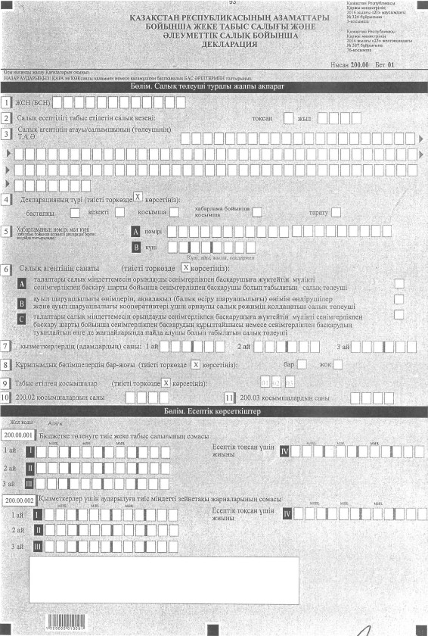

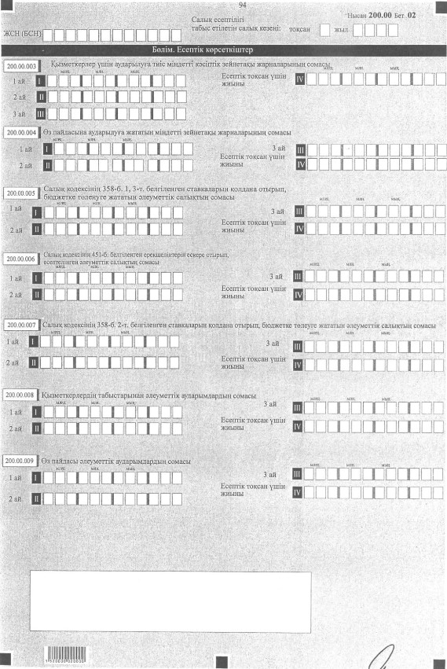

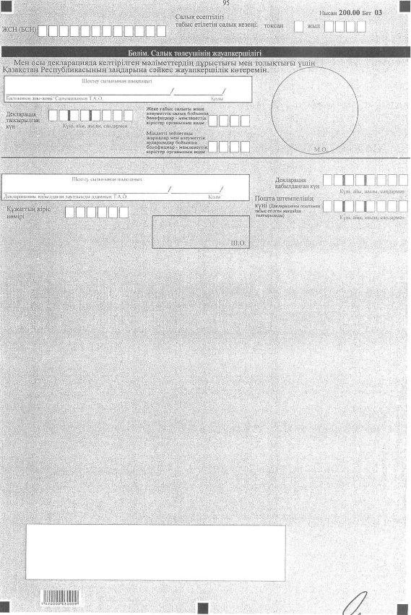

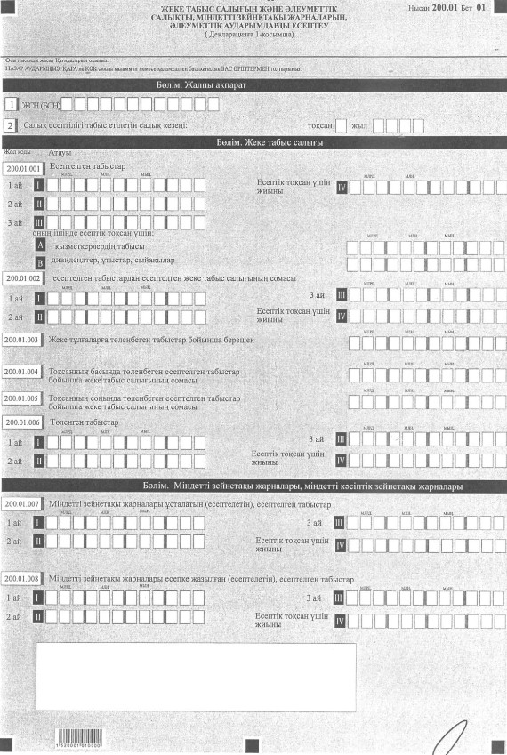

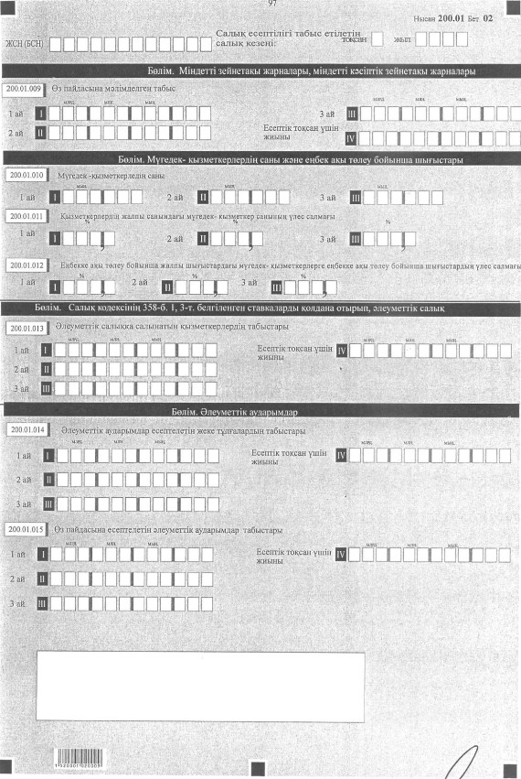

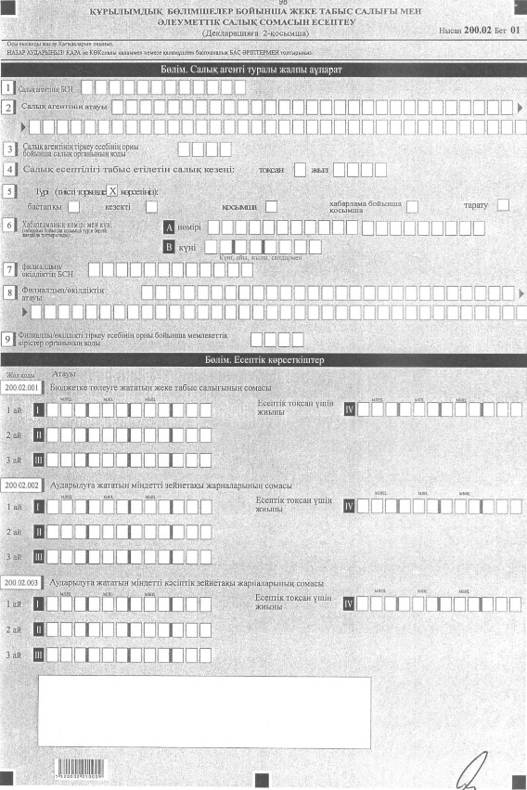

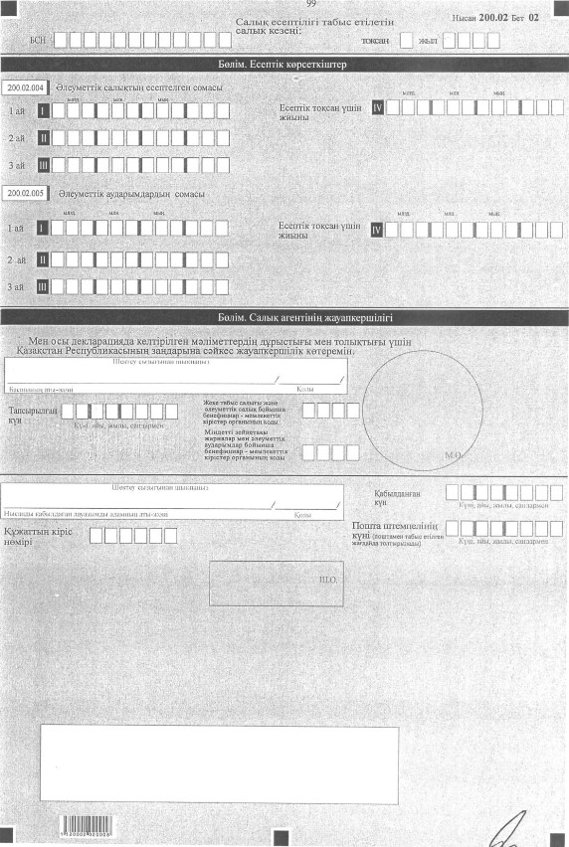

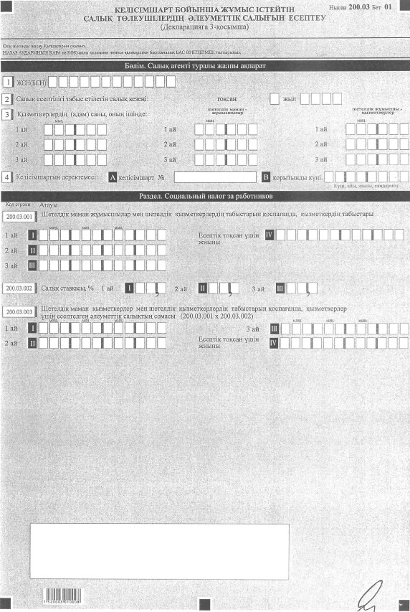

Қазақстан Республикасы
Қаржы министрінің
2016 жылғы 21 маусымдағы
№ 324 бұйрығына
4-қосымша
Қазақстан Республикасы
Қаржы министрінің
2014 жылғы 25 желтоқсандағы
№ 587 бұйрығына
77-қосымша
Қазақстан Республикасының азаматтары бойынша жеке табыс салығы
және әлеуметтік салық бойынша салық есептілігін (декларацияны)
жасау қағидалары (200.00-нысан)
1. Жалпы ережелер
1. Осы Қазақстан Республикасының азаматтары бойынша жеке табыс салығы және әлеуметтік салық бойынша салық есептілігін (декларацияны) жасау қағидалары (200.00-нысан) (бұдан әрі – Қағидалар) "Салық және бюджетке төленетін басқа да міндетті төлемдер туралы" 2008 жылғы 10 желтоқсандағы Қазақстан Республикасының Кодексіне (Салық кодексі) және "Қазақстан Республикасында зейнетақымен қамсыздандыру туралы" (бұдан әрі – Зейнетақымен қамсыздандыру туралы заң) 2013 жылғы 27 маусымдағы, "Міндетті әлеуметтік сақтандыру туралы" (бұдан әрі – Міндетті әлеуметтік сақтандыру туралы заң) 2003 жылғы 25 сәуірдегі Қазақстан Республикасының Заңдарына сәйкес әзірленген.
Қағидалар жеке табыс салығын, әлеуметтік салықтарды есептеуге, сондай-ақ мiндетті зейнетақы жарналарының (бұдан әрі – мiндетті зейнетақы жарналары), міндетті кәсiптiк зейнетақы жарналарының (бұдан әрі – мiндетті кәсіптік зейнетақы жарналары) сомаларын есептеуге, ұстауға (қоса есептеуге) және бірыңғай жинақтаушы зейнетақы қорына аударуға, Мемлекеттік әлеуметтік сақтандыру қорына әлеуметтiк аударымдар (бұдан әрі – әлеуметтік аударымдар) сомаларын есептеуге және аударуға арналған жеке табыс салығы мен әлеуметтік салық бойынша салық есептілігі нысанын (декларацияны) (бұдан әрі – декларация) жасау тәртібін айқындайды.
Декларацияны зейнетақымен қамсыздандыру туралы Қазақстан Републикасының заңнамасына сәйкес міндетті зейнетақы жарналарын, міндетті кәсіптік зейнетақы жарналарын төлеу жөніндегі агентермен міндетті әлеуметтік сақтандыру туралы Қазақстан Републикасының заңнамасына сәйкес салық төлеушілермен әлеуметтік аударымдарды Салық кодексінің 6-бөлімі 18, 19-тарауларына, 12-бөліміне сәйкес жеке тұлғаларға қатысты шаруа немесе фермер қожалықтары үшін және оңайлатылған декларация негізінде шағын бизнес субъектілері үшін арнаулы салық режимдерін қолданатындарды қоспағанда, салық агенттері, оның ішінде Зейнетақымен қамсыздандыру туралы заңда, Міндетті әлеуметтік сақтандыру туралы заңда белгіленген мөлшерлерде өз пайдасына міндетті зейнетақы жарналарымен, әлеуметтік аударымдары бойынша дара кәсіпкерлер (шаруа немесе фермер қожалықтары үшін, оңайлатылған декларация негізінде шағын бизнес субъектілері үшін арнаулы салық режимдерін қолданатындарды қоспағанда), жеке нотариустар, жеке сот орындаушылары, адвокаттар, кәсіби медиаторлар жасайды.
Салық кодексінің 355-бабы 2-тармағына сәйкес заңды тұлғаның шешімімен дербес әлеуметтік салық төлеушілер болып танылған құрылымдық бөлімшелер жеке табыс салығы бойынша салық агенттері болып танылады.
Салық кодексінің 448-452-баптарына сәйкес қызметін арнаулы салық режимі шеңберінде жүзеге асыратын және салық салынуы жалпыға бірдей тәртіпте жүргізілетін қызметті жүзеге асыратын салық төлеуші декларацияны Салық кодексінің 64-бабы 1-тармағына сәйкес әрбір қызмет түрі бойынша бөлек табыс етеді.
2. Осы Қағидалар 2016 жылғы 1 қаңтардан бастап салық есептілігін табыс ету бойынша міндеттемелерге қолданылады.
3. Декларация декларацияның өзінен (200.00-нысан) және салық міндеттемесінің есептелуі туралы ақпараттарды егжей-тегжейлі көрсетуге арналған оған қосымшалардан (200.01-ден 200.03-ке дейінгі нысандар) тұрады.
4. Декларацияны толтыру кезінде түзетуге, өшіруге және тазалауға жол берілмейді.
5. Көрсеткіштер болмаған кезде тиісті декларацияның торкөздері толтырылмайды.
6. Декларацияға қосымшалар тиісті көрсеткіштерді ашуды талап ететін декларация жолдарын толтыру кезінде міндетті тәртіпте жасалады.
7. Декларацияға қосымшаларда көрсетілуі тиіс деректер болмаған жағдайда олар жасалмайды.
8. Декларацияға қосымшалардың парағында бар жолдардағы көрсеткіштер саны асып түскен жағдайда, декларацияға қосымшалардың осындай тағы парағы толтырылады.
9. Осы Қағидадаларда мынадай арифметикалық белгілер қолданылады: "+" – қосу; "–" – алу; "х" – көбейту; "/" – бөлу; "=" – тең.
10. Сомалардың теріс мәндері декларацияның тиісті жолының (бағанының) бірінші сол жақтағы торкөзінде "–" белгісімен белгіленеді.
11. Декларация жасау кезінде:
1) қағаз жеткізгіште – қара не көк сиялы қаламмен немесе қаламұшпен, баспаханалық бас әріптермен немесе баспа құрылғысын пайдалана отырып толтырылады;
2) электрондық жеткізгіште – Салық кодексінің 68-бабына сәйкес толтырылады.
12. Декларацияға Салық кодексінің 61-бабы 3-тармағына сәйкес салық агенті/салымшы (төлеуші) не оның өкілі қол қояды және Қазақстан Республикасының заңнамасында белгіленген жағдайларда өзінің атауы жазылған мөрі бар салық төлеушінің мөрімен не оның өкілінің мөрімен куәландырылады.
13. Декларацияны табыс ету кезінде:
1) келу тәртібінде қағаз жеткізгіште – екі данада жасалады, бір данасы мемлекеттік кірістер органының белгісімен салық төлеушіге қайтарылады;
2) хабарламасы бар тапсырыс хатпен қағаз жеткізгіште – салық төлеуші пошта немесе өзгелей байланыс ұйымының хабарламасын алады;
3) электронды түрде – салық агенті мемлекеттік кірістер органдарының салық есептілігін қабылдау жүйесінің салық есептілігінің қабылданғаны немесе қабылданбағандығы туралы хабарлама алады.
14. Қосымшаның "Салық төлеуші туралы жалпы ақпарат" деген бөлімінде декларацияның "Салық төлеуші туралы жалпы ақпарат" деген бөліміндегі көрсетілген тиісті деректерді көрсетеді.
2. Декларацияны жасау (200.00-нысан)
15. "Салық төлеуші туралы жалпы ақпарат" деген бөлімде салық төлеуші мынадай деректерді көрсетеді:
1) ЖСН/БСН – салық төлеушінің жеке сәйкестендіру нөмірі (бизнес- сәйкетендіру нөмірі).
Салық міндеттемесін сенімгерлікпен басқарушы орындаған кезде жолда сенімгерлікпен басқарушы салық төлеушінің жеке сәйкестендіру нөмірі көрсетіледі;
2) салық есептілігі табыс етілетін салық кезеңі – есепті салық кезеңдері кіретін есепті тоқсан;
3) салық агентінің атауы/салымшынын (төлеушінің) Т.А.Ә.
Жеке тұлғаның тегі, аты, әкесінің аты (ол болған кезде) немесе құрылтай құжаттарына сәйкес заңды тұлғаның атауы көрсетіледі.
Салық міндеттемелерін сенiмгерлікпен басқарушы орындаған кезде, жолда сенімгерлікпен басқарушы жеке тұлғаның тегі, аты, әкесінің аты (ол болған кезде) немесе сенімгерлікпен басқарушы заңды тұлғаның атауы көрсетіледі;
4) декларация түрі.
Салық кодексінің 63-бабында көрсетілген салық есептілігінің түрлеріне декларацияны жатқызу ескеріле отырып, тиісті торкөздер белгіленеді;
5) хабарламаның нөмірі мен күні.
Торкөздер Салық кодексінің 63-бабы 3-тармағының 4) тармақшасында көзделген декларацияны табыс еткен жағдайда белгіленеді;
6) салық төлеушінің санаты.
Торкөз егер салық төлеуші А, B, C жолдарында көрсетілген санаттардың біріне жатқан жағдайда белгіленеді.
Егер 6В бағанын белгілеген салық төлеуші бір мезгілде 6А немесе 6С бағанына жатқан жағдайда, онда тиісінше 6В мен 6А немесе 6В мен 6С бағандарының екеуін де белгілейді;
7) қызметкерлердің (адам) саны.
Есепті тоқсанда табыстар есептелген қызметкерлердің саны көрсетіледі;
8) резидент заңды тұлғаның шешімі бойынша жеке табыс салығы бойынша салық агенттері және әлеуметтік салық бойынша дербес төлеушілер болып танылмаған құрылымдық бөлімшелерінің бар-жоғы.
Резидент заңды тұлғада жеке табыс салығы бойынша салық агенттері және әлеуметтік салық бойынша дербес төлеушілер болып танылмаған құрылымдық бөлімшелері болған жағдайда тиісті торкөз белгіленеді. Торкөздердің бірі міндетті түрде толтырылуы тиіс;
9) табыс етілген қосымшалар.
Табыс етiлген қосымшалардың торкөздерi белгiленедi;
10) 200.02 қосымшаларының саны.
Резидент заңды тұлғаның жеке табыс салығы бойынша салық агенттері және әлеуметтік салық бойынша дербес төлеушілер болып танылмаған құрылымдық бөлімшелерінің санына сәйкес келетін 200.02 қосымшаларының саны көрсетіледі;
11) 200.03 қосымшаларының саны.
Заңнамада белгіленген тәртіпте Қазақстан Республикасымен жасасқан келісімшарттар санына сәйкес келетін 200.03 қосымшаларының саны көрсетіледі.
16. "Есептік көрсеткіштер" деген бөлімде:
1) 200.00.001 I, 200.00.001 II және 200.00.001 III жолдары осы нысанға 200.02-қосымшада көрсетуге тиіс жеке табыс салығы бойынша салық агенттері және әлеуметтік салық бойынша дербес төлеушілер болып танылмаған, құрылымдық бөлімшелер үшін бюджетке төлеуге жататын жеке табыс салығының сомасын қоспағанда, салық агенті үшін (оның ішінде Салық кодексінің 161-бабына сәйкес салық агенттері болып танылған құрылымдық бөлімшелер) жеке тұлғаларға төленген табыстардан есептелген және есепті тоқсанның әрбір айында бюджетке аударылуға жататын жеке табыс салығының сомасын көрсетуге арналған.
200.00.001 IV жол 200.00.001 I, 200.00.001 II және 200.00.001 III жолдарының сомасы ретінде айқындалатын, есепті тоқсан үшін салықтың қорытынды сомасын көрсетуге арналған;
2) 200.00.002 I, 200.00.002 II және 200.00.002 III жолдары осы нысанға 200.02- қосымшада көрсетуге тиіс салық агенттерімен дербес төлеушілер болып танылмаған, құрылымдық бөлімшелер үшін бюджетке төлеуге жататын міндетті зейнетақы жарналары сомасын қоспағанда, салық агенті үшін (оның ішінде Салық кодексінің 161-бабына сәйкес салық агенттері болып танылған құрылымдық бөлімшелерді қоса алғанда) Қазақстан Республикасының зейнетақы заңнамасына сәйкес жеке тұлғаларға төленген табыстардан есептелген және есепті тоқсанның әрбір айында бірыңғай жинақтаушы зейнетақы қорына аударылуға жататын міндетті зейнетақы жарналары сомасын көрсетуге арналған.
200.00.002 IV жол 200.00.002 I, 200.00.002 II және 200.00.003 III жолдарының сомасы ретінде айқындалатын, есепті тоқсан үшін міндетті зейнетақы жарналарының қорытынды сомасын көрсетуге арналған;
3) 200.00.003 I, 200.00.003 II және 200.00.003 III жолдары осы нысанға 200.02-қосымшада көрсетуге тиіс салық агенттерімен дербес төлеушілер болып танылмаған, құрылымдық бөлімшелер үшін бюджетке төлеуге жататын міндетті кәсіптік зейнетақы жарналары сомасын қоспағанда, салық агентімен (оның ішінде Салық кодексінің 161-бабына сәйкес салық агенттері болып танылған құрылымдық бөлімшелерді қоса алғанда) Қазақстан Республикасының зейнетақы заңнамасына сәйкес есепті тоқсанның әрбір айында қызметкерлерге есептелген табыстардан есептелетін және бірыңғай жинақтаушы зейнетақы қорына аударылуға жататын міндетті кәсіптік зейнетақы жарналары сомасын көрсетуге арналған.
200.00.003 IV жол 200.00.002 I, 200.00.002 II және 200.00.003 III жолдарының сомасы ретінде айқындалатын, есепті тоқсан үшін міндетті кәсіптік зейнетақы жарналарының қорытынды сомасын көрсетуге арналған;
4) 200.00.004 I, 200.00.004 II, 200.00.004 III жолдар дара кәсіпкерлер (оңайлатылған декларация және патент негізінде шаруа немесе фермер қожалықтарына арналған арнаулы салық режимдерiн қолданатындарды қоспағанда), жеке нотариустар, жеке сот орындаушылары, адвокаттар, кәсіби медиаторлар есепті тоқсанның әрбір айы үшін бірыңғай жинақтаушы зейнетақы қорына өз пайдасына аударуға жататын міндетті зейнетақы жарналарының сомаларын көрсетуге арналған.
200.00.004 IV жол 200.00.004 I, 200.00.004 II, 200.00.004 III жолдарының сомасы ретінде айқындалатын есепті тоқсанда міндетті зейнетақы жарналарының сомасын көрсетуге арналған;
5) 200.00.005 І, 200.00.005ІІ және 200.00.005 ІІІ жолдар осы нысанға 200.02- қосымшада көрсетуге тиіс жеке табыс салығы бойынша салық агенттері және әлеуметтік салық бойынша дербес төлеушілер болып танылмаған, құрылымдық бөлімшелер үшін бюджетке төлеуге жататын жеке табыс салығының сомасын қоспағанда, салық агенті үшін (оның ішінде Салық кодексінің 161-бабына сәйкес салық агенттері болып танылған құрылымдық бөлімшелер) Салық кодексінің 358-бабы 1 және 3-тармақтарына сәйкес есепті тоқсанның әрбір айы үшін есептелген және Міндетті әлеуметтік сақтандыру туралы заңға сәйкес есептелген әлеуметтік аударымдардың сомасына азайтылған әлеуметтік салық сомасын көрсетуге арналған.
Бұл ретте 200.00.005 I, 200.00.005 II, 200.00.005III және 200.00.005 IV жолдарының сомасы тиісінше 200.03.003 I, 200.03.003 II, 200.03.003 III және 200.03.003 IV жолдарына енгізілмейді.
Бұл жолдарды ауыл шаруашылығы өнімдерін, акваөсіру (балық өсіру шаруашылығы) өнімін өндірушілер және ауыл шаруашылығы кооперативтері үшін арнаулы салық режимін қолданатын салық төлеушілер толтырмайды.
Төлеуге тиіс әлеуметтік салықтың есептелуі әрбір жұмысшы бойынша жүргізіледі.
200.00.005 IV жол 200.00.005 I, 200.00.005 II және 200.00.005 III жолдарының сомасы ретінде айқындалатын, есепті тоқсан үшін салықтың қорытынды сомасын көрсетуге арналған;
6) Декларацияны ауыл шаруашылығы өнімдерін, акваөсіру (балық өсіру шаруашылығы) өнімін өндірушілер мен ауыл шаруашылығы кооперативтері арнаулы салық режимін қолданатын салық төлеушілер табыс етілген жағдайда бюджетке аударылуға жататын әлеуметтік салықтың сомасы Салық кодексінің 451-бабында белгіленген ерекшеліктер ескеріле отырып, 200.00.005 жолында көрсетіледі (6 В торкөзін толтырған жағдайда).
200.00.006 I, 200.00.006 II және 200.00.006 III жолдары есепті тоқсанның әрбір айы үшін есептелген әлеуметтік салықтың сомасын көрсетуге арналған.
200.00.006 IV жол 200.00.006 I, 200.00.006 II және 200.00.006 III жолдарының сомасы ретінде айқындалатын, есепті тоқсан үшін салықтың қорытынды сомасын көрсетуге арналған;
7) 200.00.007 І, 200.00.007 ІІ және 200.00.007 ІІІ жолдары салық төлеуші есепті тоқсанның әрбір айында өзі үшін және есепті тоқсанның әрбір айында әрбір үшін төленетін, Салық кодексінің 358-бабы 2-тармағына сәйкес есептелген, бюджетке төлеуге тиіс әлеуметтік салықтың сомасын көрсетуге арналған.
200.00.007 IV жол 200.00.007 I, 200.00.007 II және 200.00.007 III жолдарының сомасы ретінде айқындалатын, есепті тоқсан үшін салықтың қорытынды сомасын көрсетуге арналған;
8) 200.00.008 І, 200.00.008 ІІ және 200.00.008 ІІІ жолдар осы нысанға 200.02-қосымшада көрсетуге тиіс жеке табыс салығы бойынша салық агенттері және әлеуметтік салық бойынша дербес төлеушілер болып танылмаған, құрылымдық бөлімшелер үшін бюджетке төлеуге жататын жеке табыс салығының сомасын қоспағанда, салық агенті үшін (оның ішінде Салық кодексінің 161-бабына сәйкес салық агенттері болып танылған құрылымдық бөлімшелер) тоқсанның әрбір айы үшін есептелген және Міндетті әлеуметтік сақтандыру туралы заңға сәйкес есептелген әлеуметтік аударымдардың сомасын көрсетуге арналған.
200.00.008 IV жол 200.00.008 I, 200.00.008 II және 200.00.008 III жолдарының сомасы ретінде айқындалатын, есепті тоқсан үшін әлеуметтік аударымдардың қорытынды сомасын көрсетуге арналған;
9) 200.00.009 I, 200.00.009 II, 200.00.009 III жолдар дара кәсіпкерлердің (шаруа немесе фермер қожалықтарына арналған, оңайлатылған декларация және патент негізіндегі арнаулы салық режимдерiн қолданатындарды қоспағанда), жеке нотариустардың, жеке сот орындаушыларының, адвокаттардың, кәсіби медиаторлардың есепті тоқсанның әрбір айы үшін өз пайдасына әлеуметтік аударымдардың сомасын көрсетуіне арналған.
200.00.009 IV жолы 200.00.009 I, 200.00.009 II, 200.00.009 III жолдарының сомасы ретінде айқындалатын есепті тоқсан үшін әлеуметтік аударымдардың қорытынды сомасын көрсетуге арналған.
17. "Салық төлеушінің жауапкершілігі" деген бөлімде:
1) "Салымшы (төлеуші) басшысының Т.А.Ә." деген жолда басшының құрылтай құжаттарына/салымшының (төлеушінің) жеке басын куәландыратын құжаттарға сәйкес тегі, аты, әкесінің аты (ол болған кезде) көрсетіледі.
Егер декларацияны дара кәсіпкер, адвокат, жеке нотариус, жеке сот орындаушысы, кәсіби медиаторлар табыс еткен болса, жеке басын куәландыратын құжаттарға сәйкес тегі, аты, әкесінің аты (болған кезде) көрсетіледі.
Салық міндеттемелерін сенімгерлікпен басқарушы орындаған кезде, мүлікті сенімгерлікпен басқару шартына сәйкес сенімгерлікпен басқарушының не сенімгерлікпен басқару туындайтын өзге жағдайларда пайда алушының тегі, аты, әкесінің аты (ол болған кезде) көрсетіледі;
2) декларацияның тапсырылған күні.
Декларацияның мемлекеттік кірістер органына табыс етілген ағымдағы күн көрсетіледі;
3) бенефициар мемлекеттік кірістер органының жеке табыс салығы және әлеуметтік салық бойынша коды.
Салық агентінің тіркеу орны бойынша мемлекеттік кірістер органының коды көрсетіледі;
4) міндетті зейнетақы жарналары мен әлеуметтік аударымдар бойынша бенефициар мемлекеттік кірістер органының коды.
Салық агентінің, салымшының (төлеушінің) орналасқан орны (тұрғылықты жері) бойынша мемлекеттік кірістер органының коды көрсетіледі;
5) "Декларацияны қабылдаған лауазымды адамның Т.А.Ә." жолда декларацияны қабылдаған мемлекеттік кірістер органы қызметкерінің тегі, аты, әкесінің аты (ол болған кезде) көрсетіледі;
6) декларацияның қабылданған күні.
Салық кодексінің 584-бабы 2-тармағына сәйкес декларацияның табыс етілген күні көрсетіледі;
7) құжаттың кіріс нөмірі.
Мемлекеттік кірістер органы беретін декларацияның тіркеу нөмірі көрсетіледі;
8) пошта штемпелінің күні.
Пошта немесе өзге байланыс ұйымы қойған пошта штемпелінің күні көрсетіледі.
3. Жеке табыс салығын және әлеуметтік салықты, міндетті
зейнетақы жарналарын, міндетті кәсіптік зейнетақы жарналарын,
әлеуметтік аударымдарды есептеу – 200.01-нысанын жасау
18. "Жеке табыс салығы" деген бөлімде:
1) 200.01.001 I, 200.01.001 II және 200.01.001 III жолдары салық агентінің салық тоқсанының әрбір айы үшін жеке тұлғаларға есептеген табыстарының, соның ішінде материалдық пайда түрінде алынған, сондай-ақ Қазақстан Республикасының заңнамасына сәйкес жұмыс берушімен жасасқан азаматтық-құқықтық сипаттағы шарттар бойынша табыстарды қоса алғанда жұмысшының жұмыс берушіден ақшалай немесе заттай нысанда алған табыстары, оның ішінде Салық кодексінің 156-бабында көрсетілген табыстардың сомасын көрсетуге арналған.
200.01.001 IV жолы 200.01.001 I, 200.01.001 II және 200.01.001 III жолдарының сомасы ретінде айқындалатын есепті тоқсан үшін табыстардың қорытынды сомасын көрсетуге арналған. 200.00.001 IV жолы оның ішінде 200.01.001 А және 200.01.001 В жолдарының сомасын қамтиды;
200.01.001 А жолы есепті тоқсан үшін қызметкерлерге есептелген табысты көрсетуге арналған;
200.01.001 В жолы есепті тоқсан үшін дивидендтер, сыйақылар, ұтыстар түріндегі табыстар сомасын көрсетуге арналған;
2) 200.01.002 I, 200.01.002 II және 200.01.002 III жолдары есепті тоқсанның әр айы ішінде жеке тұлғаларға есептелген, табыстарынан есептелген жеке табыс салығының сомасын көрсетуге арналған.
200.01.002 IV жол 200.01.002 I, 200.01.002 II және 200.01.002 III жолдарының сомасы ретінде айқындалатын, есепті тоқсан үшін табыстың қорытынды сомасын көрсетуге арналған;
3) 200.001.003 жол міндетті, ерікті зейнетақы және міндетті, кәсіптік зейнетақы жарналарын, сақтандыру сыйақыларын және жеке табыс салығын есепке алмағанда, салық агентінің есептелген, бірақ есепті тоқсан соңында жеке тұлғаларға төленбеген табыстар бойынша берешектер сомасын көрсетуге арналған;
4) 200.01.004 жол есептелген, бірақ есепті тоқсанның басында төленбеген жеке табыс салығының сомасын көрсетуге арналған;
5) 200.01.005 жол есептелген, бірақ есепті тоқсанның соңында төленбеген жеке табыс салығының сомасын көрсетуге арналған;
6) 200.01.006 I, 200.01.006 II және 200.01.006 III жолдары есепті тоқсанның әрбір айында жеке тұлғаларға төленген табыстар сомасын көрсетуге арналған.
200.01.006 IV жолы 200.01.006 I, 200.01.006 II және 200.01.006 III жолдарының сомасы ретінде айқындалатын, есепті тоқсан үшін табыстардың қорытынды сомасын көрсетуге арналған.
19. "Міндетті зейнетақы жарналары, міндетті кәсіптік зейнетақы жарналары" бөлімінде:
1) 200.01.007 I, 200.01.007 II және 200.01.007 III жолдар Қазақстан Республикасының зейнетақы заңнамасына сәйкес есепті тоқсанның әрбір айы үшін міндетті зейнетақы жарналары ұсталатын (есептелетін) жеке тұлғаларға есептелген табыстардың сомасын көрсетуге арналған.
200.01.007 IV жолы 200.01.007 I, 200.01.007 II және 200.01.007 III жолдарының сомасы ретінде айқындалатын, есепті тоқсан үшін салықтың қорытынды сомасын көрсетуге арналған;
2) 200.01.008 I, 200.01.008 II және 200.01.008 III жолдар Қазақстан Республикасының зейнетақы заңнамасына сәйкес есепті тоқсанның әрбір айы үшін міндетті кәсіптік зейнетақы жарналары есепке жазылған (есептелетін) жеке тұлғаларға есептелген табыстардың сомасын көрсетуге арналған.
200.01.008 IV жолы 200.01.008 I, 200.01.008 II және 200.01.008 III жолдарының сомасы ретінде айқындалатын, есепті тоқсан үшін салықтың қорытынды сомасын көрсетуге арналған;
3) 200.01.009 I, 200.01.009 II, 200.01.009 III жолдары дара кәсіпкерлер (шаруа немесе фермер қожалықтарына арналған, оңайлатылған декларация және патент негізіндегі арнаулы салық режимдерiн қолданатындарды қоспағанда), жеке нотариустар, жеке сот орындаушылары, адвокаттар, кәсіби медиаторлар есепті тоқсанның әрбір айы үшін өз пайдасына мәлімдейтін табыстардың сомаларын көрсетуге арналған.
200.01.009 IV жол 201.01.009 I, 201.01.009 II, 201.01.009 III жолдарының сомасы ретiнде айқындалатын есепті тоқсан үшін мәлiмдейтін табыстың қорытынды сомасын көрсетуге арналған.
20. "Мүгедек қызметкерлердің саны және еңбекақыларын төлеу бойынша шығыстар" деген бөлімде Салық кодексінің 135-бабы 3-тармағының шарттарына сәйкес келетін тірек-қимыл мүшесі бұзылған, есту, сөйлеу, көру қабілетінен айрылған мүгедектер жұмыс істейтін мамандандырылған ұйымдар толтырады. Бұл бөлімде:
1) 200.01.010 I, 200.01.010 II және 200.01.010 III жолдары есепті тоқсанның әрбір айы үшін мүгедек қызметкерлердің санын көрсетуге арналған;
2) 200.01.011 I, 200.01.011 II және 200.01.011 III жолдары есепті тоқсанның әрбір айы үшін мүгедек қызметкерлер санының жұмыскерлердің жалпы санындағы үлес салмағын көрсетуге арналған;
3) 200.01.012 I, 200.01.012 II және 200.01.012 III жолдары есепті тоқсанның әрбір айы үшін мүгедек қызметкерлердің еңбекақысын төлеу бойынша шығыстардың еңбекақы төлеу бойынша жалпы шығыстардағы үлес салмағын көрсетуге арналған.
21. "Салық кодексінің 358-бабы 1, 3-тармақтарында белгіленген ставкаларды қолданылған әлеуметтік салық" деген бөлімді салық агенттері болып табылатын, Қазақстан Республикасының резидент заңды тұлғалары, сондай-ақ Салық кодексінің 191-бабына сәйкес Қазақстан Республикасында тұрақты мекеме арқылы қызметін жүзеге асыратын резидент еместер толтырады.
Бұл бөлімде:
1) 200.01.013 І, 200.01.013 ІІ және 200.01.013 ІІІ жолдары есепті тоқсанның әрбір айы үшін әлеуметтік салық салынатын объекті болып табылатын табыстарды көрсетуге арналған.
200.01.013 IV жолы 200.01.013 I, 200.01.013 II және 200.01.013 III жолдарының сомасы ретінде айқындалатын, есепті тоқсан үшін табыстардың қорытынды сомасын көрсетуге арналған.
22. "Әлеуметтік аударымдар" деген бөлімде:
1) 200.01.014 І, 200.01.014 ІІ және 200.01.014 ІІІ жолдары Міндетті әлеуметтік сақтандыру туралы заңға сәйкес салық кезңінің әрбір айында әскери қызметшілердің, ішкі істер органдарының қызметкерлерінің, Қазақстан Республикасы Ішкі істер министрлігінің Қылмыстық-атқару жүйесі комитетінің және Төтенше жағдайлар комитетінің, Қазақстан Республикасының Мемлекеттік қызмет істері министрлігінің Сыбайлас жемқорлыққа қарсы іс-қимыл ұлттық бюросы, жеке тұлғаның ақшалай табысы түрінде төленетін жұмыс берушінің шығыстарын қоса отырып, жеке тұлғаларға табыс түрінде төленетін жұмыс берушінің шығыстарын көрсетуге арналған.
Бұл ретте әлеуметтік аударымдар әлеуметтік аударымдарды есептеу объектісінен Міндетті әлеуметтік сақтандыру туралы заңымен белгіленген мөлшерде жүргізіледі. Әлеуметтік аударымдарды есептеу үшін қабылданатын ай сайынғы табыс Қазақстан Республикасының Республикалық бюджет туралы заңында белгіленген ең төменгі еңбек ақының он еселенген мөлшерінен асып кетпеуі тиіс.
200.01.014 IV жолы 200.01.014 I, 200.01.014 II және 200.01.014III жолдарының сомасы ретінде айқындалатын, есепті тоқсан үшін жеке тұлғалардың табыстарының қорытынды сомасын көрсетуге арналған;
2) 200.01.015 I, 200.01.015 II, 200.01.015 III жолдары дара кәсіпкерлер (шаруа немесе фермер қожалықтарына арналған, оңайлатылған декларация және патент негізіндегі арнаулы салық режимдерiн қолданатындарды қоспағанда), жеке нотариустар, жеке сот орындаушылары, адвокаттар, кәсіби медиаторлар өз пайдасына есепті тоқсанның әр айында әлеуметтік аударымдарды есептеу үшін қолданатын табыс сомасын көрсетуге арналған.
200.01.015 IV жолы 200.01.015 I, 200.01.015 II, 200.01.015 III жолдарының сомасы ретінде айқындалатын есепті тоқсан үшін табыстың қорытынды сомасын көрсетуге арналған.
4. Құрылымдық бөлімшелер бойынша жеке табыс салығының сомасын
және әлеуметтік салықты есептеу – 200.02-нысанын жасау
23. Осы нысан салық агенті заңды тұлғаның жеке табыс салығы бойынша салық агенті және әлеуметтік салық бойынша дербес төлеуші бойынша болып танылмаған филиалы/өкілдігі бойынша төлеуге жататын жеке табыс салығының, әлеуметтік салықтың, міндетті зейнетақы жарналарының, міндетті кәсіптік зейнетақы жарналарының, әлеуметтік аударымдардың сомаларын есептеуіне арналған. Нысанды заңды тұлға Салық кодексінің 161, 162, 362, 364-баптарына сәйкес әрбір филиал/өкілдік бойынша жасайды.
24. "Салық агенті туралы жалпы ақпарат" деген бөлімде:
1) БСН – салық агентінің бизнес-сәйкестендіру нөмірі. Салық міндеттемелерін сенімгерлікпен басқарушы орындаған кезде, жолда сенімгерлікпен басқарушының бизнес-сәйкестендіру нөмірі көрсетіледі;
2) салық агентінің атауы.
Құрылтай құжаттарына сәйкес заңды тұлғаның атауы көрсетіледі.
Салық міндеттемесін сенімгерлікпен басқарушы орындаған кезде, жолда сенімгерлікпен басқарушы заңды тұлғаның атауы көрсетіледі;
3) салық агентінің тіркеу есебінің орны бойынша мемлекеттік кірістер органының коды.
Заңды тұлғаның тіркеу есебінің орны бойынша мемлекеттік кірістер органының коды көрсетіледі;
4) салық есептілігі табыс етілетін салық кезеңі (тоқсан, жыл) – есепті салық кезеңдері кіретін тоқсан (араб сандарымен көрсетіледі);
5) түрі.
Тиісті торкөздер декларацияның Салық кодексінің 63-бабында көрсетілген салық есептілігінің түрлеріне жатқызылуы ескеріле отырып, белгіленеді;
6) хабарламаның нөмірі мен күні.
Жолдар Салық кодексінің 63-бабы 3-тармағының 4) тармақшасында көзделген декларацияның түрі табыс етілген жағдайда толтырылады;
7) БСН – филиалдың/өкілдіктің бизнес-сәйкестендіру нөмірі;
8) филиалдың/өкілдіктің атауы.
Құрылтай құжаттарына сәйкес филиалдың/өкілдіктің атауы көрсетіледі;
9) филиалдың/өкілдіктің тіркеу орны бойынша мемлекеттік кірістер органының коды.
Филиалдың/өкілдіктің тіркеу есебі орны бойынша мемлекеттік кірістер органының коды көрсетіледі;
25. "Есептік көрсеткіштер" деген бөлімде:
1) 200.02.001 І, 200.02.001 ІІ және 200.02.001 ІІІ жолдары есепті тоқсанның әрбір айына филиалдың/өкілдіктің және жеке тұлғалар төлеген бюджетке аударуға жататын табыстардан есептелген жеке табыс салығының сомасын көрсетуге арналған.
200.02.001 IV жол 200.02.001 I, 200.02.001 II және 200.02.001 III жолдарының сомасы ретінде айқындалатын, есепті тоқсан үшін салықтың қорытынды сомасын көрсетуге арналған;
2) 200.02.002 І, 200.02.002 ІІ және 200.02.002 ІІІ жолдары Қазақстан Республикасының зейнетақы заңнамасына сәйкес жеке тұлғалардың төленген табыстарынан есептелген және есепті тоқсанның әрбір айы үшін филиал/өкілдік бойынша жинақтаушы зейнетақы қорларына аударуға жататын міндетті зейнетақы жарналарының сомасын көрсетуге арналған.
200.02.002 IV жолы 200.02.002 I, 200.02.002 II және 200.02.002 III жолдарының сомасы ретінде айқындалатын, есепті тоқсан үшін міндетті зейнетақы жарналарының қорытынды сомасын көрсетуге арналған;
3) 200.02.003 І, 200.02.003 ІІ және 200.02.003 ІІІ жолдары Қазақстан Республикасының зейнетақы заңнамасына сәйкес қызметкерлерге ай үшін есептелген табыстарынан есептелген және есепті тоқсанның әрбір айы үшін филиал/өкілдік бойынша бірыңғай жинақтаушы зейнетақы қорына аударуға жататын міндетті кәсіптік зейнетақы жарналарының сомасын көрсетуге арналған.
200.02.003 IV жолы 200.02.003 I, 200.02.003 II және 200.02.003 III жолдарының сомасы ретінде айқындалатын, есепті тоқсан үшін міндетті кәсіптік зейнетақы жарналарының қорытынды сомасын көрсетуге арналған;
4) 200.02.004 І, 200.02.004 ІІ және 200.02.004 ІІІ жолдары есепті тоқсанның әрбір айы үшін филиал/өкілдік бойынша есептелген әлеуметтік салық сомасын көрсетуге арналған.
200.02.004 IV жолы 200.02.004 I, 200.02.004 II және 200.02.004 III жолдарының сомасы ретінде айқындалатын, есепті тоқсан үшін салықтың қорытынды сомасын көрсетуге арналған;
5) 200.02.005 І, 200.02.005 ІІ және 200.02.005 ІІІ жолдары Міндетті әлеуметтік сақтандыру туралы Заңға сәйкес айқындалатын, есепті тоқсанның әрбір айы үшін филиал/өкілдік бойынша әлеуметтік аударымдар сомасын көрсетуге арналған.
200.02.005 IV жолы 200.02.005 I, 200.02.005 II және 200.02.005 III жолдарының сомасы ретінде айқындалатын, есепті тоқсан үшін әлеуметтік аударымдардың қорытынды сомасын көрсетуге арналған.
26. "Салық агентінің жауапкершілігі" деген бөлімде:
1) "Басшының Т.А.Ә." жолында құрылтай құжаттарына сәйкес басшының тегі, аты, әкесінің аты (ол болған кезде) көрсетіледі.
Салық міндеттемесін сенімгерлікпен басқарушы орындаған кезде мүлікті сенімгерлікпен басқару шартына сәйкес сенімгерлікпен басқарушының не сенімгерлікпен басқару туындайтын өзге жағдайларда пайда алушының тегі, аты, әкесінің аты (ол болған жағдайда) көрсетіледі;
2) тапсырылған күні.
200.02 нысанының мемлекеттік кірістер органына табыс етілген күні көрсетіледі;
3) жеке табыс салығы және әлеуметтік салық бойынша бенефициар мемлекеттік кірістер органының коды.
Филиалдың/өкілдіктің тіркеу есебінің орны бойынша мемлекеттік кірістер органының коды көрсетіледі;
4) міндетті зейнетақы жарналары мен әлеуметтік аударымдар бойынша бенефициар мемлекеттік кірістер органының коды.
Филиалдың/өкілдіктің орналасқан орны бойынша мемлекеттік кірістер органының коды көрсетіледі;
5) "Нысанды қабылдаған лауазымды адамының Т.А.Ә." деген жолда 200.02 нысанын қабылдаған мемлекеттік кірістер органы қызметкерінің тегі, аты, әкесінің аты (ол болған кезде) көрсетіледі;
6) қабылданған күні.
Салық кодексінің 584-бабы 2-тармағына сәйкес 200.02 нысанының табыс етілген күні көрсетіледі;
7) құжаттың кіріс нөмірі.
Мемлекеттік кірістер органы беретін 200.02 нысанының тіркеу нөмірі көрсетіледі;
8) пошта штемпелінің күні.
Пошта немесе өзге байланыс ұйымы қойған пошта штемпелінің күні көрсетіледі.
5. Келісімшарт бойынша жұмыс істейтін салық төлеушілердің
әлеуметтік салығын есептеу – 200.03-нысанын жасау
27. Бұл нысан Салық кодексінің 308-1-бабы 1-тармағына сәйкес заңнамада белгіленген тәртіпте Қазақстан Республикасымен жасалған келісімшарттар (бұдан әрі – келісімшарттар) бойынша жұмыс істейтін салық төлеушілердің әлеуметтік салығын есептеуге арналған. Нысан әрбір келісімшарт бойынша бөлек жасалады.
28. "Салық агенті туралы жалпы ақпарат" деген бөлімде:
1) ЖСН/БСН – салық төлеушінің жеке сәйкестендіру нөмірі (бизнес- сәйкетендіру нөмірі).
Салық міндеттемесін сенімгерлікпен басқарушы орындаған кезде жолда сенімгерлікпен басқарушы салық төлеушінің жеке сәйкестендіру нөмірі көрсетіледі;
2) салық есептілігі табыс етілетін салық кезеңі – есепті салық кезеңдері кіретін есепті тоқсан;
3) "Қызметкерлердің саны (адам), оның ішінде" деген жолда шетелдік маман қызметкерлерін және шетелдік жұмысшы қызметкерлерін бөле отырып, қызметкерлердің саны көрсетіледі;
4) "Келісімшарттың деректемелері" деген жолда келісімшарттың деректемелері көрсетіледі:
А – келісімшарттың нөмірі;
В – келісімшарттың жасалған күні;
29. "Қызметкерлер үшін әлеуметтік салық" деген бөлімде.
Бұл бөлім шетелдік маман қызметкерлерін және шетелдік жұмысшы қызметкерлерін қоспағанда, қызметкерлер үшін әлеуметтік салықты есептеуге арналған:
1) 200.03.001 І, 200.03.001 ІІ және 200.03.001 ІІІ жолдары шетелдік маман қызметкерлерін және шетелдік жұмысшы қызметкерлерін қоспағанда, есепті тоқсанның әрбір айы үшін қызметкерлердің салық салынатын табыстарының сомасын көрсетуге арналған.
200.03.001 IV жолы 200.03.001 I, 200.03.001 II және 200.03.001 III жолдарының сомасы ретінде айқындалатын, есепті тоқсан үшін табыстың қорытынды сомасын көрсетуге арналған;
2) 200.03.002 І, 200.03.002 ІІ және 200.03.002 ІІІ жолдары келісімшартқа сәйкес белгіленген қызметкер үшін әлеуметтік салық ставкасының мөлшерін көрсетуге арналған;
3) 200.03.003 І, 200.03.003 ІІ және 200.03.003 ІІІ жолдары шетелдік маман қызметкерлерін және шетелдік жұмысшы қызметкерлерін қоспағанда, 200.03.001 және 200.03.002 жолдарының тиісті сомаларының көбейту жолымен айқындалатын, есепті тоқсанның әрбір айы үшін есептелген қызметкерлер үшін әлеуметтік салық сомасын көрсетуге арналған.
200.03.003 IV жолы 200.03.003 I, 200.03.003 II және 200.03.003 III жолдарының сомасы ретінде айқындалатын, есепті тоқсан үшін салықтың қорытынды сомасын көрсетуге арналған.
Қазақстан Республикасы
Қаржы министрінің
2016 жылғы 21 маусымдағы
№ 324 бұйрығына
5-қосымша
Қазақстан Республикасы
Қаржы министрінің
2014 жылғы 25 желтоқсандағы
№ 587 бұйрығына
78-қосымша

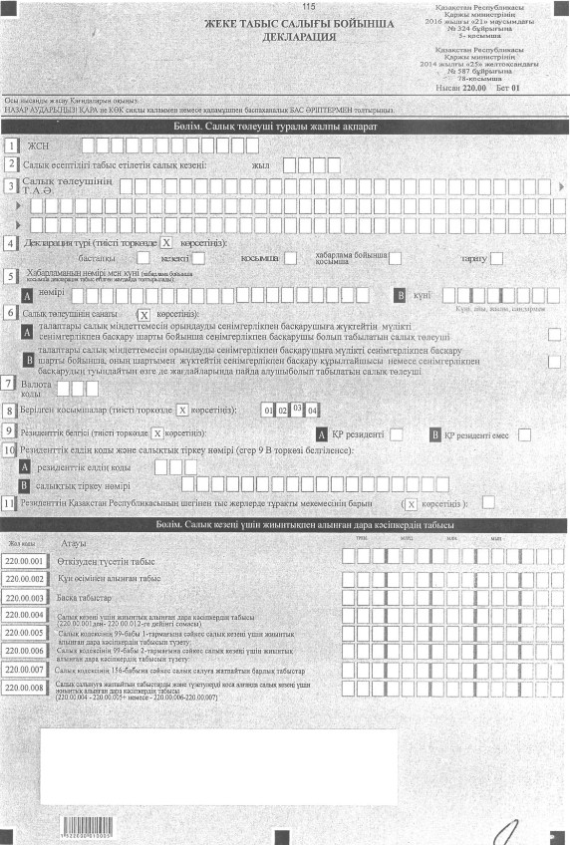

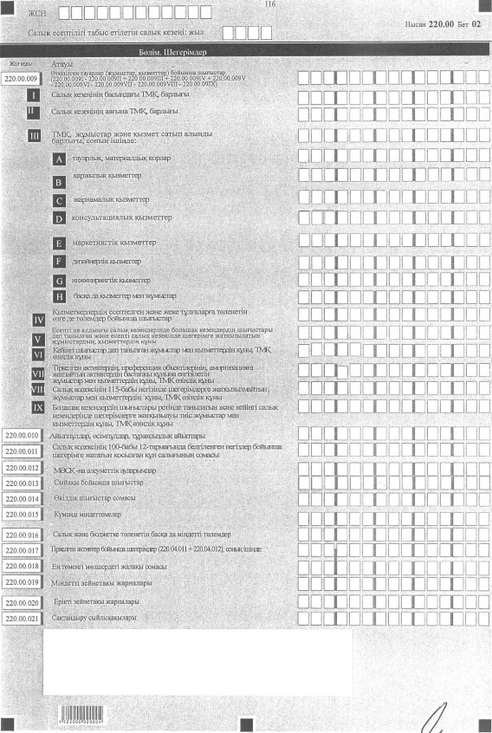

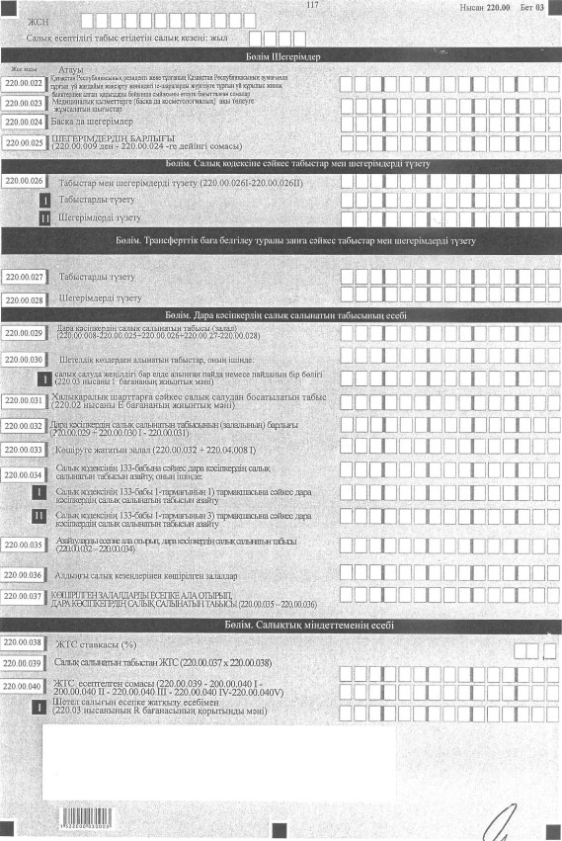

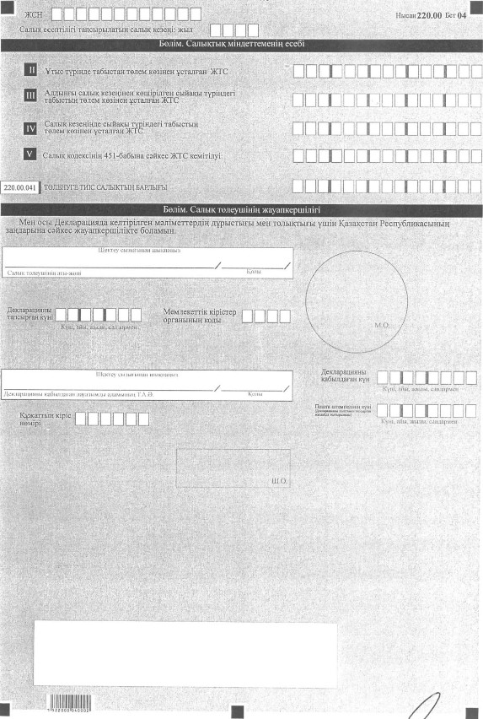

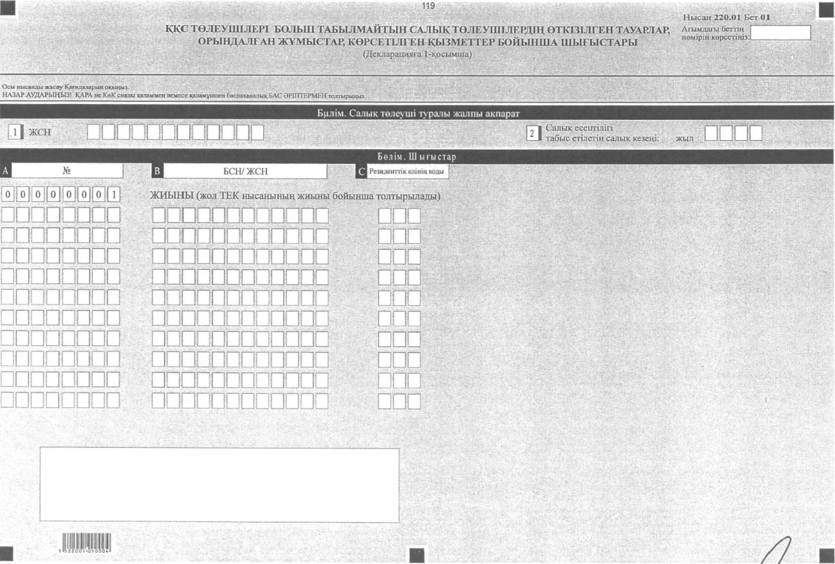

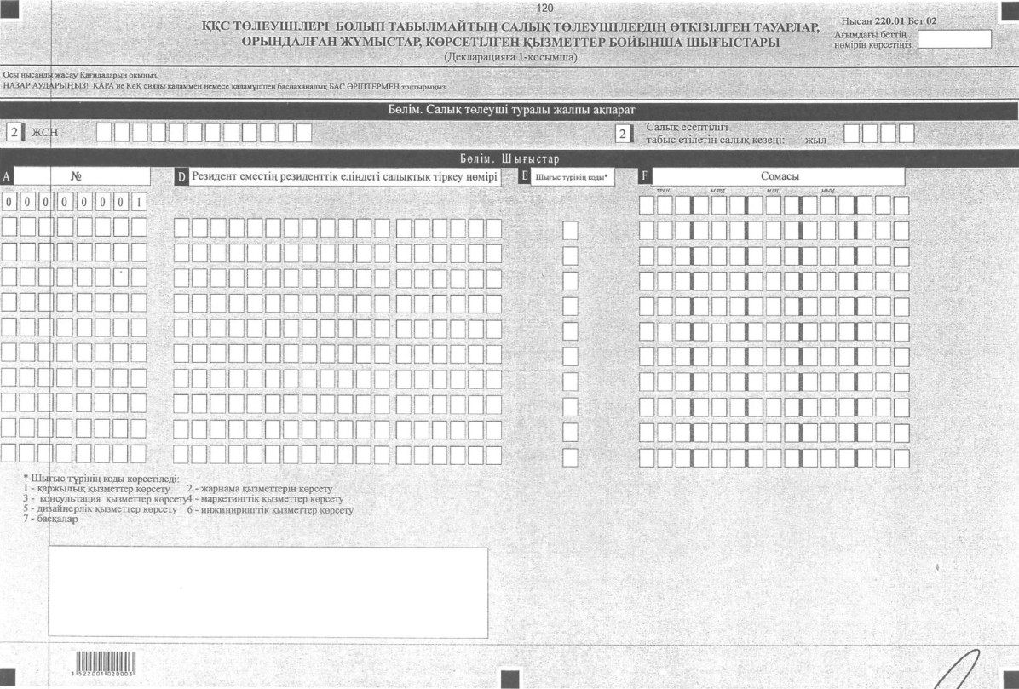

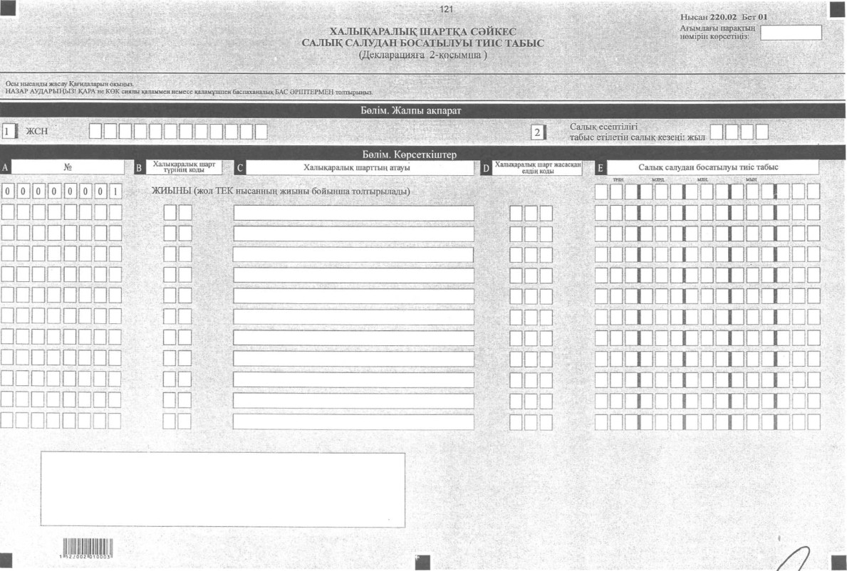

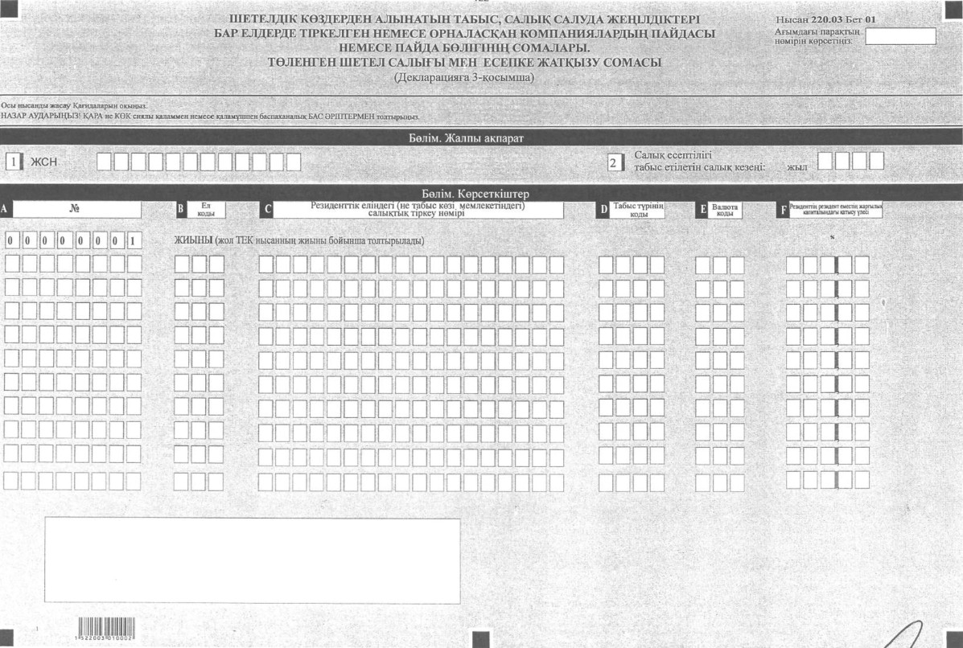

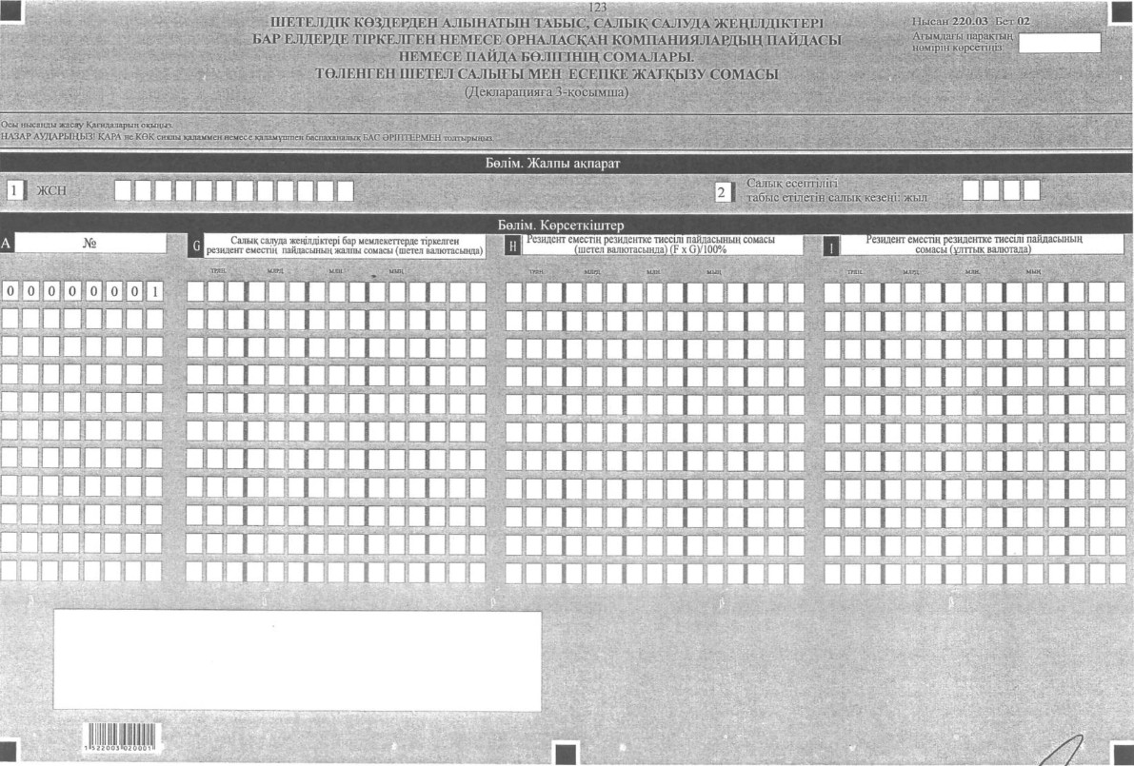

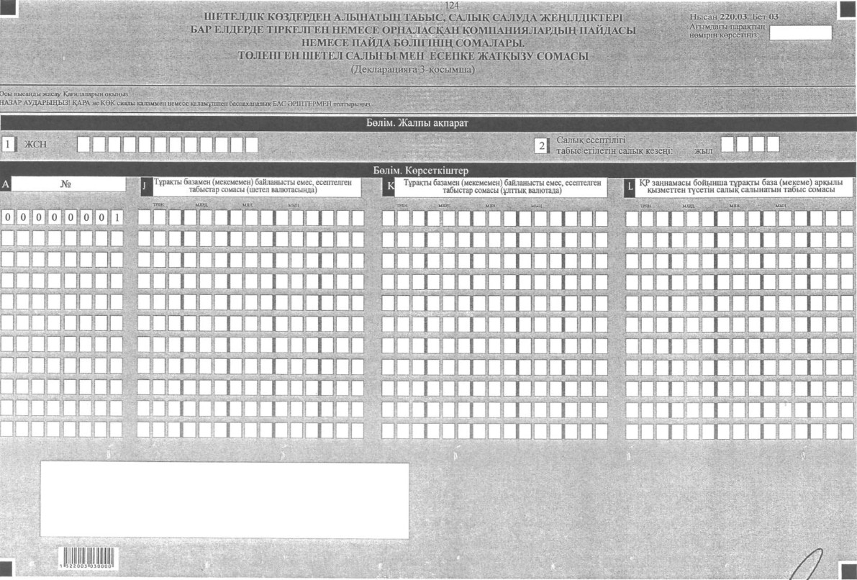

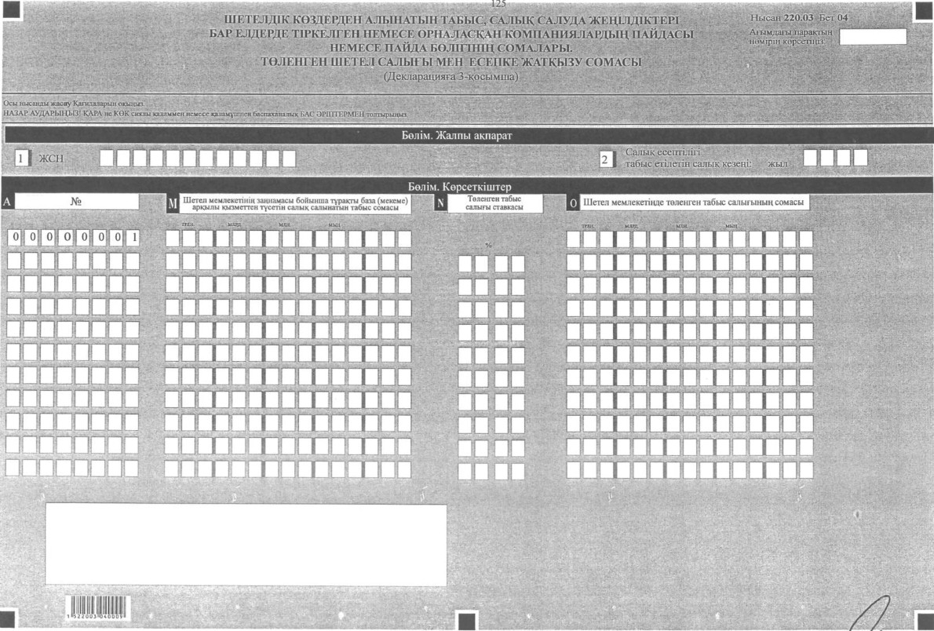

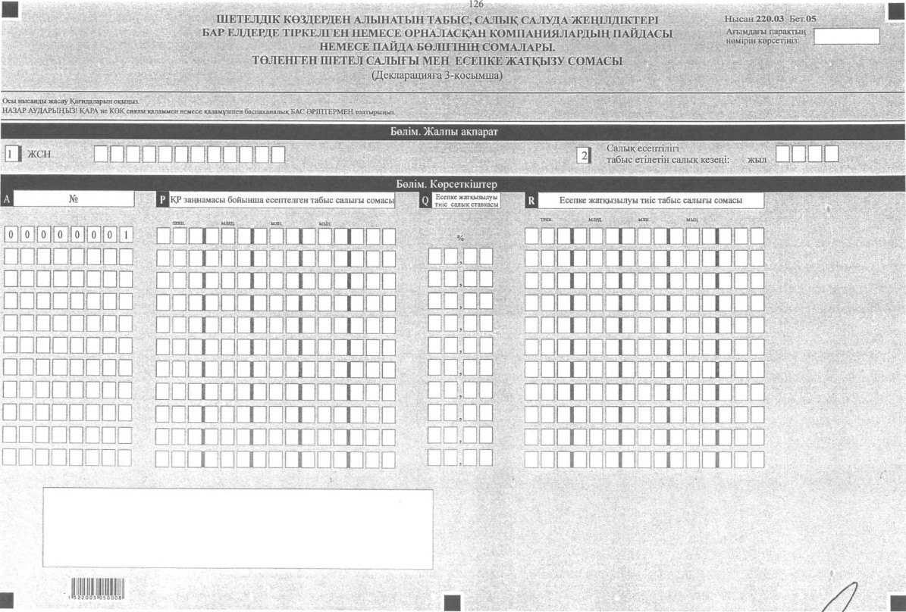

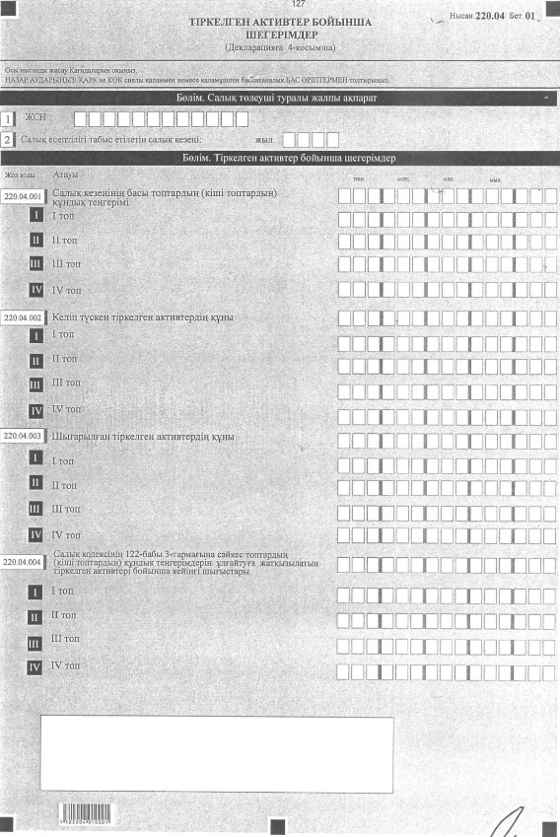

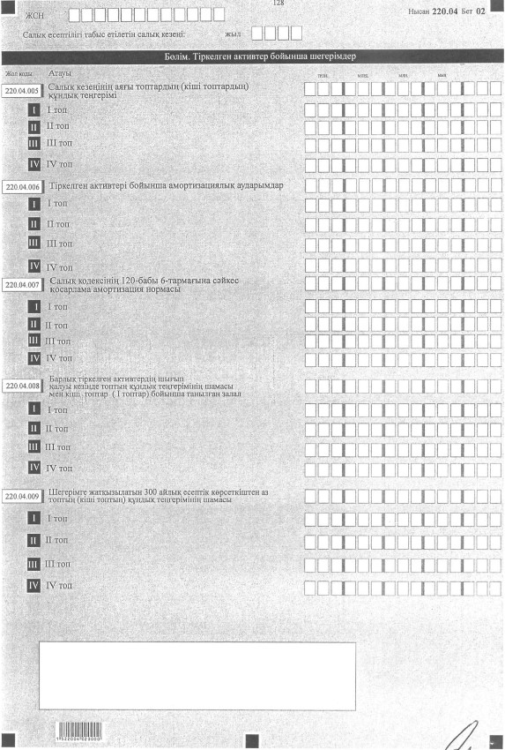

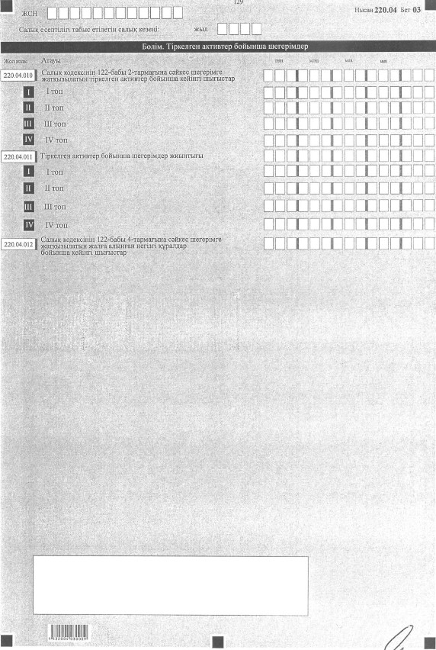

Қазақстан Республикасы
Қаржы министрінің
2016 жылғы 21 маусымдағы
№ 324 бұйрығына
6-қосымша
Қазақстан Республикасы
Қаржы министрінің
2014 жылғы 25 желтоқсандағы
№ 587 бұйрығына
79-қосымша
Жеке табыс салығы бойынша салық есептілігін (декларацияны)
жасау қағидалары (220.00-нысан)
1. Жалпы ережелер
1. Осы Жеке табыс салығы бойынша салық есептілігін (декларацияны) жасау қағидалары (220.00-нысан) (бұдан әрі – Қағидалар) "Салық және бюджетке төленетін басқа да міндетті төлемдер туралы" 2008 жылғы 10 желтоқсандағы Қазақстан Республикасының Кодексіне (Салық Кодексі), "Салық және бюджетке төленетін басқа да міндетті төлемдер туралы" Қазақстан Республикасының Кодексін (Салық кодексі) қолданысқа енгізу туралы" 2008 жылғы 10 желтоқсандағы Қазақстан Республикасының Заңына (бұдан әрі – Енгізу туралы Заң) сәйкес әзірленген және жеке табыс салығын есептеуге арналған жеке табыс салығы бойынша салық есептілігі нысанын (декларацияны) (бұдан әрі – декларация) жасау тәртібін айқындайды. Декларацияны Салық кодексінің 178, 179, 183-баптарына, 21-тарауына сәйкес жалпыға бірдей белгіленген тәртіппен салықтарды есептеуді және төлеуді жүзеге асыратын жеке тұлғалар – дара кәсіпкерлер және Салық кодексінің 451-бабында белгіленген ерекшеліктерді ескере отырып Салық кодексінің 178, 179, 183-баптарына ауыл шаруашылығы өнімін, акваөсіру (балық өсіру шаруашылығы) өнімін өндірушілер және ауыл шаруашылығы кооперативтері үшін арнаулы салық режимі қолданылатын шаруа немесе фермер қожалықтары, сондай-ақ Салық кодексінің 7-бөліміне сәйкес резидент емес жеке тұлғалар жасайды.
2. Осы Қағидалар 2016 жылғы 1 қаңтардан бастап салық есептілігін табыс ету бойынша міндеттемелерге қолданылады.
3. Декларация декларацияның өзінен (220-нысан) және салық міндеттемесінің есептелуі туралы ақпаратты егжей-тегжейлі көрсетуге арналған оған қосымшалардан (220.01-ден 220.04-ке дейінгі нысандар) тұрады.
4. Декларация толтыру кезінде түзетуге, өшіруге және тазалауға жол берілмейді.
5. Көрсеткіштер болмаған кезде тиісті торкөздері толтырылмайды.
6. Декларацияға қосымшалар декларациядағы тиісті көрсеткіштерді көрсетуді талап ететін жолдарды толтыру кезінде міндетті тәртіпте жасалады.
7. Декларацияға қосымшалар оларда көрсетілуі тиіс деректер болмаған кезде жасалмайды.
8. Декларацияға қосымшалардың парағында бар жолдардағы көрсеткіштердің саны асып кеткен жағдайда декларацияға қосымшаның осындай парағы қосымша толтырылады.
9. Осы Қағидаларда мынадай арифметикалық белгілер қолданылады: "+" – қосу; "–" – алу; "х" – көбейту; "/" – бөлу; "=" – тең.
10. Сомалардың теріс мәндері декларацияның тиісті жолының (бағанының) бірінші сол жақтағы торкөзінде "–" белгісімен белгіленеді.
11. Декларацияны жасау кезінде:
1) қағаз жеткізгіште – қара не көк сиялы қаламмен немесе қаламұшпен, баспаханалық бас әріптермен немесе баспа құрылғысын пайдалана отырып толтырылады;
2) электрондық жеткізгіште – нысандар Салық кодексінің 68-бабына сәйкес толтырылады.
12. Декларацияға Салық кодексінің 61-бабы 3-тармағына сәйкес салық төлеуші не оның өкілі қол қояды және Қазақстан Республикасының заңнамасында белгіленген жағдайларда өзінің атауы жазылған мөрі бар салық төлеушінің не оның өкілінің мөрімен куәландырылуға тиіс.
13. Декларацияны табыс ету кезінде:
1) келу тәртібінде қағаз жеткізгіште – екі данада жасалады, бір данасы мемлекеттік кірістер органының белгісімен бірге салық төлеушіге қайтарылады;
2) пошта арқылы хабарламасы бар тапсырыс хатпен қағаз жеткізгіште – салық төлеуші пошта немесе байланыстың өзге ұйымының хабарламасын алады;
3) электронды түрде – салық төлеүші (салық агенті) мемлекеттік кірістер органдарының салық есептілігін қабылдау жүйесінің салық есептілігін қабылдағаны немесе қабылдамағаны туралы хабарлама алады.
14. Қосымшаның "Салық төлеуші туралы жалпы ақпарат" деген бөлімдерінде декларацияның "Салық төлеуші туралы жалпы ақпарат" деген бөліміндегі көрсетілген тиісті деректер көрсетіледі.
2. Декларацияны жасау (220.00-нысан)
15. "Салық төлеуші туралы жалпы ақпарат" деген бөлімде салық төлеуші мынадай деректерді көрсетеді:
1) ЖСН/БСН – салық төлеушінің жеке сәйкестендіру нөмірі (бизнес-сәйкестендіру нөмірі);
2) салық есептілігі табыс етілетін салық кезеңі – декларация табыс етілетін есепті салық кезеңі (араб сандарымен көрсетіледі);
3) салық төлеушінің атауы.
Жеке басын куәландыратын құжаттарға сәйкес жеке тұлғаның тегі, аты, әкесінің аты (ол болған кезде) көрсетіледі.
Салық міндеттемесін сенімгерлікпен басқарушы жасаған кезде жолда жеке басын куәландыратын құжаттарға сәйкес сенімгерлікпен басқарушы жеке тұлғаның тегі, аты, әкесінің аты (ол болған кезде) көрсетіледі;
4) декларацияның түрі.
Тиісті торкөздер декларацияны Салық кодексінің 63-бабында көрсетілген салық есептілігінің түрлеріне жатқызу ескеріле отырып белгіленеді;
5) хабарламаның нөмірі мен күні.
Жолдар Салық кодексінің 63-бабы 3-тармағы 4) тармақшасында көзделген декларация түрі табыс етілген жағдайда толтырылады;
6) салық төлеушінің санаты.
Торкөз, егер салық төлеуші А немесе В жолында көрсетілген санаттардың біріне жатқан жағдайда белгіленеді;
7) валюта коды.
Осы Қағидалардың 29-тармағына сәйкес валюта коды көрсетіледі;
8) табыс етілген қосымшалар.
Салық төлеуші табыс еткен декларацияға қосымшалардың нөмірі белгіленеді;
9) резиденттік белгісі:
А торкөзін Қазақстан Республикасының резидент салық төлеушісі белгілейді;
В торкөзін Қазақстан Республикасының резидент емес салық төлеушісі белгілейді;
10) резиденттік елінің коды мен салықтық тіркеу нөмірі.
Егер декларацияны Қазақстан Республикасының резидент емес салық төлеушісі жасаған жағдайда толтырылады, бұл ретте:
А жолында осы Қағидалардың 30-тармағына сәйкес резидент еместің резиденттік елінің коды көрсетіледі;
В жолында резидент еместің резиденттік еліндегі салықтық тіркеу нөмірі көрсетіледі;
11) Қазақстан Республикасы шегінен тыс жерлерде тұрақты мекемесінің болуы.
Торкөзді Қазақстан Республикасы шегінен тыс тұрақты мекемесі бар Қазақстан Республикасының резиденті толтырады.
16. "Салық кезеңі үшін жиынтықпен алынған дара кәсіпкердің табысы" деген бөлімде:
1) 220.00.001 жолында Салық кодексінің 86-бабына сәйкес айқындалатын өткізуден түскен табыс сомасы көрсетіледі;
2) 220.00.002 жолында Салық кодексінің 87-бабына сәйкес айқындалатын құн өсімінен түскен табыс сомасы көрсетіледі;
3) 220.00.003 жолында Салық кодексіне сәйкес салық кезеңі үшін жиынтықпен алынған дара кәсіпкердің табысына кіретін салық төлеушінің өзге де табыстары көрсетіледі;
4) 220.00.004 жолында 220.00.001-ден 220.00.003-ке дейінгі жолдарының сомасы ретінде айқындалатын салық кезеңі үшін жиынтықпен алынған дара кәсіпкер табысының жалпы сомасы көрсетіледі;
5) 220.00.005 жолында Салық кодексінің 99-бабы 1-тармағына сәйкес жүзеге асырылатын салық кезеңі үшін жиынтықпен алынған дара кәсіпкер табысын түзету сомасы көрсетіледі;
6) 220.00.006 жолында Салық кодексінің 99-бабы 2-тармағына сәйкес жүзеге асырылатын салық кезеңі үшін жиынтықпен алынған дара кәсіпкер табысын түзету сомасы көрсетіледі;
7) 220.00.007 жолында Салық кодексінің 156-бабына сәйкес салық салуға жатпайтын табыстардың жалпы сомасы көрсетіледі;
8) 220.00.008 жолында салық салуға жатпайтын табыстарды және түзетулерді есепке ала отырып, 220.00.004, 220.00.005, 220.00.007 жолдарының айырмасы (220.00.004 – 220.00.005 – 220.00.007), 220.00.006 жолына ұлғайту (егер осы жолдың мәні оң болса) немесе 220.00.006 жолына азайту (егер осы жолдың мәні теріс болса) (220.00.004 – 220.00.005) +(-) (220.00.006 – 220.00.007) ретінде айқындалатын салық кезеңі үшін жиынтықпен алынған дара кәсіпкердің табысы көрсетіледі.
17. "Шегерімдер" деген бөлімде:
1) 220.00.009 жолында Салық кодексінің 100-бабы 1-тармағына сәйкес шегерімге жатқызылатын өткізілген (пайдаланылған) тауарлардың өзіндік құны, сатып алынған жұмыстардың, қызмет көрсетулердің құны көрсетіледі. 220.00.009 I – 220.00.009 II + 220.00.009 III + 220.00.009 IV + 220.00.009 V – 220.00.009 VI – 220.00.009 VII – 220.00.009 VIII – 220.00.009 IX ретінде айқындалады;
220.00.009 I жолында салық кезеңінің басына тауарлардың, шикізаттардың, материалдардың (оның ішінде сатып алынатын жартылай фабрикаттар мен жинақталатын бұйымдар, конструкциялар мен бөлшектер, отын, қосалқы бөлшектер және тағы басқалары) (бұдан әрі – ТМҚ) теңгерімдік құны көрсетіледі. Бастапқы декларацияда аталған жол салық кезеңінің басына бухгалтерлік теңгерім бойынша айқындалған деректерге сәйкес толтырылады. Өзінің бастапқы декларациясын табыс ететін салық төлеушіде салық кезеңінің басында ТМҚ болмауы мүмкін;
220.00.009 II жолы салық кезеңінің соңына бухгалтерлік теңгерім деректеріне сәйкес толтырылады. Салық кезеңінің ішінде салық төлеуші табыс ететін тарату декларациясында 220.00.009 II жолы тиісті салық кезеңінің соңына бухгалтерлік есеп деректерінің негізінде толтырылады;
220.00.009 III жолында:
салық кезеңінің ішінде келіп түскен, оның ішінде сатып алынған, өтеусіз алынған, бірігу жолымен қайта ұйымдастыру нәтижесінде алынған, жарғылық капиталға салым ретінде алынған, сондай-ақ өзге де негіздер бойынша келіп түскен ТМҚ;
тараптас ұйымдар, дара кәсіпкерлер, жеке нотариустар, адвокаттар, кәсіби медиаторлар орындаған жұмыстар мен көрсеткен қызметтердің құны көрсетіледі;
220.00.009 III А және 220.00.009 III В жолдары мәндерінің қосындысымен (220.00.009 III А + 220.00.009 III В жолдары) айқындалады:
220.00.009 III А жолында салық төлеуші есепті салық кезеңі ішінде сатып алған, өтеусіз алған ТМҚ өзіндік құны көрсетіледі;
220.00.009 III B жолында қаржылық қызмет көрсетулердің құны көрсетіледі;
220.00.009 III C жолында жарнамалық қызмет көрсетулердің құны көрсетіледі;
220.00.009 III D жолында консультациялық қызмет көрсетулердің құны көрсетіледі;
220.00.009 III Е жолында маркетингтік қызмет көрсетулердің құны көрсетіледі;
220.00.009 III F жолында дизайнерлік қызмет көрсетулердің құны көрсетіледі;
220.00.009 III G жолында инжинирингтік қызмет көрсетулердің құны көрсетіледі;
220.00.009 III Н жолында өзге де жұмыстар мен қызмет көрсетулерді сатып алуға жұмсалған шығыстар көрсетіледі;
220.00.009 III B жолында есепті салық кезеңі ішінде сатып алынған өзге де жұмыстар мен қызмет көрсетулердің құны көрсетіледі. Бұл жолға декларацияның 220.00.010-нан 220.00.017-ге дейінгі жолдары, декларацияның 220.00.024 жолдары бойынша шегерімге жатқызылатын сатып алынған жұмыстар, қызметтер көрсетулер бойынша шығыстардың сомасы қосылмайды;
220.00.009 IV жолында Салық кодексінің 155-бабы 3-тармағының 4) тармақшасында беліленген тәуліктік мөлшерінің асып кетуін білдіретін қызметтік іссапарлар кезіндегі өтемақы сомаларын;
тіркелген активтердің, преференциялар объектілерінің, амортизацияға жатпайтын активтердің бастапқы құнына енетін қызметкерлер табыстарын.
Салық кодексінің 122-бабына сәйкес кейінгі шығыстар деп танылған қызметкерлер табыстарын қоспағанда, Салық кодексінің 110-бабына сәйкес шегерімге жатқызылатын қызметкерлердің есептелген табыстары мен жеке тұлғаларға өзге де төлемдер бойынша шығыстары көрсетіледі;
220.00.009 V жолында алдыңғы салық кезеңдерінде алдағы кезеңдердің шығыстары деп танылған және есепті салық кезеңінде шегерімдерге жатқызылатын жұмыстар мен қызмет көрсету құны, ТМҚ өзіндік құны көрсетіледі;
220.00.009 VI жолында тіркелген активтер, жалға алынған негізгі құралдар бойынша кейінгі шығыстар деп танылатын жұмыстар мен қызмет көрсетулердің нақты құны, ТМҚ өзіндік құны көрсетіледі;
220.00.009 VII жұмыстар мен қызмет көрсетулердің нақты құны, тіркелген активтердің, преференция объектілерінің, амортизацияға жатпайтын активтердің бастапқы құнына енетін ТМҚ өзіндік құны көрсетіледі;
220.00.009 VIII жолында 220.00.009 VII жолы бойынша көрсетілетін құнды қоспағанда, Салық кодексінің 115-бабының негізінде шегерімдерге жатқызылмайтын жұмыстар мен қызметтердің нақты құны, ТМҚ өзіндік құны, сондай-ақ Салық кодексіне сәйкес шегерімдерге жатқызылмайтын ТМҚ табиғи кему сомасы. Бұдан басқа, аталған жол бойынша декларацияның 220.00.010-нан 220.00.017-ге дейінгі жолдар, 220.00.024 жолдары бойынша шегерімге жататын ТМҚ өзіндік құны көрсетіледі;
220.00.009 ІX жолында есепті салық кезеңінде алдағы кезеңдердің шығыстары деп танылған және кейінгі салық кезеңдерінде шегерімге жатқызылатын жұмыстар мен қызмет көрсетулердің құны, ТМҚ өзіндік құны көрсетіледі;
2) 220.00.010 жолында Салық кодексінің 100-бабы 6-тармағына сәйкес шегерімге жатқызылатын айыппұлдардың, өсімпұлдардың, тұрақсыздық айыптарының жалпы сомасы көрсетіледі;
3) 220.00.011 жолында Салық кодексінің 100-бабы 12-тармағында белгіленген негіздер бойынша шегерімге жатқызылатын қосылған құн салығының сомасы көрсетіледі;
4) 220.00.012 жолында Салық кодексінің 100-бабы 14-1-тармағына сәйкес шегерімге жатқызылатын салық төлеушінің есептелген Мемлекеттік әлеуметтік сақтандыру қорына әлеуметтік аударымдар бойынша шығыстар сомасы көрсетіледі;
5) 220.00.013 жолында Салық кодексінің 103-бабына сәйкес шегерімге жатқызылатын сыйақылар бойынша шегерімдер сомасы көрсетіледі;
6) 220.00.014 жолында Салық кодексінің 102-бабына сәйкес шегерімге жатқызылатын өкілдік шығыстардың сомасы көрсетіледі;
7) 220.00.015 жолында Салық кодексінің 105-бабына сәйкес шегерімге жатқызылатын күмәнді талаптар сомасы көрсетіледі;
8) 220.00.016 жолында Салық кодексінің 114-бабына сәйкес шегерімге жатқызылатын салық және бюджетке төленетін басқа да міндетті төлемдер сомасы көрсетіледі;
9) 220.00.017 жолында Салық кодексінің 116-122-баптарына сәйкес айқындалатын, тіркелген активтер мен жалға берілген негізгі құралдар бойынша шегерімдердің сомасы көрсетіледі. Бұл жолға 220.04.011 және 220.04.012 жолдарының сомасы көшіріледі;
10) 220.00.018 жолында табыс есептелетін Республикалық бюджет туралы заңда белгіленген ең төменгі жалақы мөлшерінің сомасы көрсетіледі. Бір жыл ішіндегі салық шегерімінің жалпы сомасы Салық кодексінің 157-бабында белгіленген салық салынбайтын жылдық жиынтық табыстың мөлшерінің сомасынан аспауға тиіс;
11) 220.00.019 жолында "Қазақстан Республикасында зейнетақымен қамсыздандыру туралы" 1997 жылғы 20 маусымдағы Қазақстан Республикасының Заңында белгiленген мөлшердегі мiндеттi зейнетақы жарналарының сомасы көрсетіледі;
12) 220.00.020 жолында өз пайдасына енгiзілетін ерiктi зейнетақы жарналарының сомасы көрсетіледі;
13) 220.00.021 жолында жеке тұлғаның жинақтаушы сақтандыру шарттары бойынша өз пайдасына енгiзетiн сақтандыру сыйлықақыларының сомасы көрсетіледі;
14) 220.00.022 жолында Қазақстан Республикасының резидентi жеке тұлғаның Қазақстан Республикасының тұрғын үй құрылысы жинақ ақшасы туралы заңнамасына сәйкес Қазақстан Республикасының аумағында тұрғын үй жағдайын жақсарту жөнiндегi iс-шараларды жүргiзуге тұрғын үй құрылыс жинақ банктерiнен алған қарыздары бойынша сыйақыны өтеуге бағытталған сомалар көрсетіледі;
15) 220.00.023 жолында Салық кодексінің 166-бабы 6-тармағында белгіленген мөлшерде және шарттарда медициналық қызметтерге (косметологиялық қызмет көрсетулерден басқа) ақы төлеуге жұмсалатын шығыстар сомасы көрсетіледі;
16) 220.00.024 жолында Салық кодексіне сәйкес шегерімге жататын өзге де шығыстар сомасы көрсетіледі;
17) 220.00.025 жолында 220.00.009-дан 220.00.024-ке дейінгі жолдардың сомасы ретінде айқындалатын шегерімге жататын жалпы сома көрсетіледі.
18. "Салық кодексіне сәйкес табыстар мен шегерімдерді түзету" деген бөлімде:
1) 220.00.026 жолында Салық кодексінің 131, 132-баптарына сәйкес айқындалатын табыстар мен шегерімдерді түзетудің жалпы сомасы көрсетіледі. 220.00.026 I және 220.00.026 II жолдарының сомасы (220.00.026 I + 220.00.026 II) ретінде айқындалады:
2) 220.00.026 I жолында Салық кодексінің 131, 132-баптарына сәйкес айқындалатын табыстарды түзету сомасы көрсетіледі;
3) 220.00.026 II Салық кодексінің 131, 132-баптарына сәйкес айқындалатын шегерімдерді түзету сомасы көрсетіледі.
19. "Трансферттік баға белгілеу туралы" 2008 жылғы 5 шілдедегі Қазақстан Республикасының Заңына (бұдан әрі – Трансферттік баға белгілеу туралы Заң) сәйкес табыстар мен шегерімдерді түзету" деген бөлімде:
1) 220.00.027 жолында Трансферттік баға белгілеу туралы Заңға сәйкес айқындалатын табыстарды түзету сомасы көрсетіледі;
2) 220.00.028 жолында Трансферттік баға белгілеу туралы Заңға сәйкес айқындалатын шегерімдерді түзету сомасы көрсетіледі.
20. "Дара кәсіпкердің салық салынатын табысының есебі" деген бөлімде:
1) 220.00.029 жолында дара кәсіпкердің салық салынатын табысы (залал) көрсетіледі. 220.00.008 – 220.00.025 + 220.00.026 + 220.00.027 - 220.00.028 ретінде айқындалады;
2) 220.00.030 жолында резидент салық төлеуші Қазақстан Республикасынан тыс көздерден алған табыстардың сомасы көрсетіледі. 220.00.030 жолы анықтамалық сипатқа ие. Бұл жол өзіне 220.00.030 І жолын да қамтиды:
220.00.030 І жолында Салық кодексінің 224-бабына сәйкес айқындалатын салық салуда жеңілдігі бар елде алған табыстар көрсетіледі. Бұл жолға 220.03-нысаны І бағанының қорытынды мәні көшіріледі;
3) 220.00.031 жолында Салық кодексінің 2-бабы 5-тармағына сәйкес халықаралық шарттарға сәйкес салық салудан босатылуы тиіс табыс сомасы көрсетіледі. Бұл жолға 220.02-нысаны Е бағанының қорытынды мәні көшіріледі;
4) 220.00.032 жолында халықаралық салық салу ерекшелігі ескеріле отырып, дара кәсіпкердің салық салынатын табысының (залалының) сомасы көрсетіледі. Бұл ретте 220.00.030 I жолында көрсетілген сома дара кәсіпкердің салық салынатын табысына қосылуға жатады, салық салынатын табыс болмаған жағдайда, Қазақстан Республикасы резидентiнiң залалы азайтылады. 220.00.032 жолы 220.00.029 және 220.00.030 I жолдарының сомасы алу 220.00.031 жолы (220.00.029 + 220.00.030 I - 220.00.031) ретінде айқындалады;
5) 220.00.033 жолында Салық кодексінің 137-бабы 1-тармағына сәйкес көшірілуі тиіс залал көрсетіледі. Егер 220.00.032 жолының теріс мәні болса, 220.00.033 жолы 220.00.032 жолының және 220.04.008 І жолы модулінің сомасы ретінде айқындалады. Егер 220.00.032 жолы оң мәнге ие болса, 220.00.033 жолына 220.04.008 I жолы көшіріледі;
6) 220.00.034 жолында Салық кодексінің 133-бабына сәйкес дара кәсіпкердің салық салынатын табысын кеміту сомасы көрсетіледі. 220.00.034 жолы 220.00.034 I және 220.00.034 II жолдарын өзіне қосады.
220.00.034 I жолында салық төлеуші Салық кодексінің 133-бабы 1-тармағының 1) тармақшасына сәйкес салық салынатын табысты кемітуге құқығы бар шығыстар көрсетіледі.
220.00.034 II жолында салық төлеуші Салық кодексінің 133-бабы 1-тармағы 3) тармақшасына сәйкес салық салынатын табысты кемітуге құқығы бар табыстар көрсетіледі;
7) 220.00.035 жолында Салық кодексінің 133-бабына сәйкес есептелген азайту ескерілген дара кәсіпкердің салық салынатын табысы көрсетіледі. 220.00.032 және 220.00.034 жолдарының айырмасы (220.00.032 – 220.00.034) ретінде айқындалады. Егер 220.00.034 жолы 220.00.032 жолынан артық болса, 220.00.035 жолында нөл көрсетіледі;
8) 220.00.036 жолында алдыңғы салық кезеңдерінен көшірілген залалдар көрсетіледі;
9) 220.00.037 жолында көшірілген залалдар ескерілген дара кәсіпкердің салық салынатын табысы көрсетіледі. Егер 220.00.035 жолында оң мән көрсетілген жағдайда толтырылады. 220.00.035, 220.00.036 жолдарының айырмасы (220.00.035 – 220.00.036) ретінде айқындалады. Егер 220.00.036 жолы 220.00.035 жолынан артық болса, 220.00.037 жолында нөл көрсетіледі.
21. "Салық міндеттемесінің есебі" деген бөлімде:
1) 220.00.038 жолында Салық кодексінің 158-бабы 1-тармағына сәйкес жеке табыс салығының ставкасы пайызда көрсетіледі;
2) 220.00.039 жолында дара кәсіпкердің салық салынатын табысынан алынатын жеке табыс салығының сомасы көрсетіледі. 220.00.037 және 220.00.038 жолдарының туындысы (220.00.037 х 220.00.038) ретінде айқындалады;
3) 220.00.040 жолында Салық кодексінің 139-бабы 1-тармағына сәйкес салық кезеңі үшін есептелген жеке табыс салығының сомасы көрсетіледі. 220.00.039, 220.00.040 I, 220.00.040 II, 220.00.040 III, 220.00.040 IV жолдарының айырмасы (220.00.039– 220.00.040 I – 220.00.040 II – 220.00.040 III – 220.00.040 IV-220.00.040V) ретінде айқындалады. Егер алынған айырма нөлден төмен болса, онда 220.00.040 жолында нөл көрсетіледі;
4) 220.00.040 I жолында Салық кодексінің 223-бабына сәйкес Қазақстан Республикасында жеке табыс салығын төлеу кезінде ескерілетін Қазақстан Республикасынан тыс төленген табысқа салықтардың немесе резидент салық төлеуші Қазақстан Республикасының шегінен тыс көздерден алған табыстарға соған ұқсас табыс салығы түрлерінің сомасы көрсетіледі. Бұл жолға 220.03-нысаны R бағанының қорытынды мәні көшіріледі;
5) 220.00.040 II жолында Салық кодексінің 139-бабы 2-тармағына сәйкес бюджетке төленуі тиіс жеке табыс салығының сомасына кемітілетін салық кезеңінде ұтыс түріндегі табыстан төлем көзінен ұсталған жеке табыс салығының сомасы көрсетіледі;
6) 220.00.040 III жолында сыйақы түріндегі табыстан төлем көзінен ұсталған және Салық кодексінің 139-бабы 3-тармағына сәйкес алдыңғы салық кезеңдерінен көшірілген жеке табыс салығының сомасы көрсетіледі;
7) 220.00.040 IV жолында Салық кодексінің 139-бабы 2-тармағына сәйкес бюджетке төленуі тиіс жеке табыс салығының сомасына кемітілетін сыйақы түріндегі табыстан салық кезеңінде төлем көзінен ұсталған жеке табыс салығының сомасы көрсетіледі;
8) 220.00.040V Салық кодексінің 451-бабына сәйкес салық кезеңі үшін есептелген жеке табыс салығының азайтылған сомасы көрсетіледі;
9) 220.00.042 жолында Салық Кодексінің 599-бабына сәйкес жеке табыс салығын төлеуді есебіне жүзеге асырылатын есепке жатқызулар сомаларын қоса алғанда, төленген салық сомасы көрсетіледі. Жеке табыс салығын төлеу Салық кодексінің 179-бабы 1-тармағына сәйкес айқындалады.
22. "Салық төлеушiнiң жауапкершiлiгi" деген бөлімде:
1) "Салық төлеушiнiң Т.А.Ә." деген жолда жеке басын куәландыратын құжаттарға сәйкес жеке тұлғаның тегі, аты, әкесінің аты (ол болған кезде) көрсетіледі;
2) декларацияның тапсырылған күні.
Декларация мемлекеттік кірістер органына табыс етілген күн көрсетіледі;
3) мемлекеттік кірістер органының коды.
Салық төлеушінің орналасқан орны бойынша мемлекеттік кірістер органының коды көрсетіледі;
4) "Декларацияны қабылдаған лауазымды адамның Т.А.Ә." жолында декларацияны қабылдаған мемлекеттік кірістер органы қызметкерінің тегі, аты, әкесінің аты (ол болған кезде) көрсетіледі;
5) декларацияның қабылданған күні.
Салық кодексінің 584-бабы 2-тармағына сәйкес декларацияны табыс ету күні көрсетіледі;
6) құжаттың кіріс нөмірі.
Мемлекеттік кірістер органы берген декларацияның тіркеу нөмірі көрсетіледі;
7) пошта штемпелінің күні.
Пошта немесе өзге байланыс ұйымы қойған пошта штемпелінің күні көрсетіледі.
3. ҚҚС төлеушi болып табылмайтын салық төлеушiлердiң өткізілген
тауарлар, орындалған жұмыстар, көрсетілген қызметтер бойынша
шығыстары – 220.01-нысанын жасау
23. Бұл нысанды қосылған құн салығын төлеуші болып табылмайтын тұлғалар толтырады. Нысанда шегерімге жатқызылмайтындарды қоса алғанда, сатып алынған тауарлар (жұмыстар, қызметтер) туралы мәліметтер көрсетіледі. Осы нысандағы мәліметтер декларацияға және оған қосымшаларға көшірілмейді.
24. "Шығыстар" деген бөлімде:
А бағанында жолдың реттік нөмірі көрсетіледі;
В бағанында салық төлеуші контрагенттің бизнес-сәйкестендіру (жеке сәйкестендіру) нөмірі көрсетіледі;
С бағанында осы Қағидалардың 30-тармағына сәйкес резидент емес контрагенттің резиденттік елінің коды көрсетіледі;
D бағанында резидент емес контрагенттің резиденттік еліндегі салықтық тіркеу нөмірі көрсетіледі. Баған С бағанында резиденттік елінің коды көрсетілген кезде толтырылады;
Е бағанында шығыс түрлерінің коды көрсетіледі:
1 – қаржылық қызмет көрсетулер;
2 – жарнамалық қызмет көрсетулер;
3 – консультациялық қызмет көрсетулер;
4 – маркетингтік қызмет көрсетулер;
5 – дизайнерлік қызмет көрсетулер;
6 – инжинирингтік қызмет көрсетулер;
7 – өзгелері;
F бағанында сатып алынған тауарлардың (жұмыстардың, қызметтердің) құны көрсетіледі.
4. Халықаралық шартқа сәйкес салық салудан босатылуы тиіс
табыс – 220.02-нысанын жасау
25. Бұл нысан Қазақстан Республикасымен жасалған халықаралық шарттарға сәйкес салық салудан босатылуы тиіс табысты айқындауға арналған. Салық кодексінің 2-бабы 5-тармағына сәйкес егер Қазақстан Республикасы ратификациялаған халықаралық шартта Салық кодексіндегі қамтылғандардан өзгеше ережелер қолданылса, онда Қазақстан Республикасы ратификациялаған халықаралық шарттың ережелері қолданылады.
26. "Көрсеткіштер" деген бөлімде:
1) А бағанында жолдың реттік нөмірі көрсетіледі;
2) В бағанында оған сәйкес табысқа қатысты Салық кодексінде белгіленген тәртіптен ерекше салық салу тәртібі белгіленген осы Қағидалардың 31-тармағына сәйкес халықаралық шарт түрінің коды көрсетіледі;
3) С бағанында халықаралық шарттың атауы көрсетіледі;
4) D бағанында осы Қағидалардың 31-тармағына сәйкес халықаралық шарт жасалған елдің коды көрсетіледі;
5) Е бағанында халықаралық шарт ережелеріне сәйкес салық салудан босатылуы тиіс табыс көрсетіледі.
220.02-нысанының Е бағанының қорытынды мәні 220.00.031 жолына көшіріледі.
5. Шетелдік көздерден алынатын табыс, салық салуда жеңілдігі
бар елдерде тіркелген немесе орналасқан компаниялардың пайдасы
немесе пайдасының бір бөлігінің сомалары. Төленген шетел салығы
мен есепке жатқызу сомасы – 220.03– нысанын жасау
27. Бұл нысан шетел көздерден алынған табыстарды, салық салуда жеңілдігі бар елдерде тіркелген немесе орналасқан компаниялардың пайдасы немесе пайдасының бір бөлігінің сомаларын, сондай-ақ Салық кодексінің 7-бөлімінде айқындалған халықаралық салық салу ерекшеліктеріне сәйкес төленген шетел салығы мен есепке жатқызу сомасын айқындауға арналған.
28. "Көрсеткіштер" деген бөлімде:
1) А бағанында жолдың реттік нөмірі көрсетіледі;
2) В бағанында осы Қағидалардың 31-тармағына сәйкес елдің коды көрсетіледі. Осы бағанда резидент еместің резиденттік елінің коды (тұрақты мекемеге байланысты емес қызмет көрсетуден табыс алу жағдайында), немесе табыс көзі болып табылатын елдің коды (тұрақты мекеме арқылы қызмет көрсетуден табыс алу жағдайында), өзге жағдайларда салық салуда жеңілдігі бар мемлекетте тіркелген резидент еместің резиденттік елінің коды көрсетіледі;
3) С бағанында шетел мемлекетіндегі тұрақты мекеменің (тұрақты мекеме арқылы қызмет көрсетуден табыс алу жағдайында), немесе табыс төлейтін резидент еместің (тұрақты мекемеге байланысты емес қызмет көрсетуден табыс алу жағдайында), өзге жағдайларда салық салуда жеңілдігі бар мемлекетте тіркелген резидент еместің салықтық тіркеу нөмірі көрсетіледі;
4) D бағанында осы Қағидалардың 28-тармағына сәйкес резидент салық төлеуші тұрақты мекемеге байланысты емес шетел көздерінен алған табыс түрінің коды көрсетіледі;
5) Е бағанында осы Қағидалардың 29-тармағы 2) тармақшасына сәйкес табыс алу валютасының коды көрсетіледі;
6) F бағанында резидент салық төлеушінің салық салуда жеңілдігі бар мемлекетте тіркелген резидент еместің, өзге жағдайларда табысты төлейтін резидент еместің жарғылық капиталындағы қатысу үлесі пайыздарда көрсетіледі;
7) G бағанында салық салуда жеңілдігі бар мемлекетте тіркелген резидент емес заңды тұлғаның шоғырландырылған қаржы есептілігі бойынша айқындалған пайдасының жалпы сомасы шетел валютасында көрсетіледі;
8) Н бағанында резидент салық төлеушіге тиесілі, салық салуда жеңілдігі бар мемлекетте тіркелген резидент еместің пайдасының сомасы шетел валютасында көрсетіледі. 100 %-ға F және G бағандарының тиісті мәндерінің туындысына қатысы ретінде айқындалады ((F х G)/100%);
9) І бағанында Н бағанында көрсетілген, қайта есептеу жүргізілген күнге айырбастау валютасының нарықтық бағамы бойынша ұлттық валютада қайта есептелген пайда сомасы көрсетіледі;
10) J бағанында резидент салық төлеушінің тұрақты мекемеге байланысты емес шетел мемлекетіндегі көздерден есепке жазылған табыстарының сомасы шетел валютасында көрсетіледі;
11) K бағанында J бағанында көрсетілген қайта есептеу жүргізілген күнге айырбастау валютасының нарықтық бағамы бойынша ұлттық валютада қайта есептелген табыстардың сомасы көрсетіледі;
12) L бағанында Қазақстан Республикасының заңнамасы бойынша есептелген шетел мемлекетіндегі тұрақты база (мекеме) арқылы қызметтен түскен салық салынатын табыс сомасы көрсетіледі;
13) M бағанында шетел мемлекетінің заңнамасы бойынша есептелген шетел мемлекетіндегі тұрақты база (мекеме) арқылы қызметтен түскен салық салынатын табыс сомасы көрсетіледі;
14) N бағанында бағанында тиісті төлем көзі елінің заңнамасымен немесе халықаралық шартпен белгіленген табыс салығының ставкалары көрсетіледі;
15) O бағанында табыстарды төлем көзі елінде төленген табыс салығының сомасы көрсетіледі;
16) P бағанында Салық кодексінің 158-бабында белгіленген ставка қолданыла отырып, есептелген жеке табыс салығының сомасы көрсетіледі;
17) Q бағанында Қазақстан Республикасында жеке табыс салығын төлеу кезінде есепке жатқызылуы тиіс табыс салығының ставкалары көрсетіледі;
18) R бағанында Салық кодексінің 223-бабы ережелеріне сәйкес Қазақстан Республикасында жеке табыс салығын төлеу кезінде есепке жатқызылуға тиісті шетел мемлекетіндегі көздерден алынатын табыстарға салынатын табыс салығының сомалары көрсетіледі.
220.03-нысанының А-дан І-ге дейінгі бағандар Салық кодексінің 224-бабына сәйкес толтырылады.
220.03-нысанының А–дан F–ке дейінгі, J–дан M–ге дейінгі бағандары Салық кодексінің 221-бабына сәйкес толтырылады.
220.03-нысанының А–дан F–ке дейінгі, J–дан R–ге дейінгі бағандар Салық кодексінің 223-бабына сәйкес толтырылады.
220.03-нысанының І бағанының жиынтықпен мәні 220.00.030 І жолына көшіріледі.
220.03-нысанының R бағанының жиынтықпен мәні 220.00.040 І жолына көшіріледі.
6. Тіркелген активтер бойынша шегерімдер – 220.04-нысанын жасау
29. Бұл нысан Салық кодексінің 116–122-баптарына сәйкес тіркелген активтер бойынша шегерімдерді айқындауға, сондай-ақ Салық кодексінің 137-бабы 1-тармағына сәйкес кейінгі салық кезеңдеріне көшірілетін 1-топтың тіркелген активтерін шығарудан залалды айқындауға арналған.
30. "Тіркелген активтер бойынша шегерімдер" деген бөлімде.
1) 220.04.001 жолында салық кезеңнің басына топтардың құндық теңгерімінің жалпы сомасы көрсетіледі. 220.04.001 І-ден 220.04.001 ІV-ке дейінгі жолдардың сомасы ретінде айқындалады:
220.04.001 І жолында Салық кодексінің 117-бабы 7-тармағына сәйкес айқындалатын салық кезеңнің басына І топтың тіркелген активтерінің кіші топтары бойынша құндық теңгерімінің сомасы көрсетіледі;
220.04.001 ІІ жолында Салық кодексінің 117-бабы 7-тармағына сәйкес айқындалатын салық кезеңнің басына ІI топтың тіркелген активтерінің құндық теңгерімінің сомасы көрсетіледі;
220.04.001 ІІІ жолында Салық кодексінің 117-бабы 7-тармағына сәйкес айқындалатын салық кезеңнің басына ІII топтың тіркелген активтерінің құндық теңгерімінің сомасы көрсетіледі;
220.04.001 ІV жолында Салық кодексінің 117-бабы 7-тармағына сәйкес айқындалатын салық кезеңнің басына ІV топтың тіркелген активтерінің құндық теңгерімінің сомасы көрсетіледі;
2) 220.04.002 жолында салық кезеңінде келіп түскен тіркелген активтердің жалпы құны көрсетіледі. 220.04.002 І-ден 220.04.002 ІV-ке дейінгі жолдардың сомасы ретінде айқындалады:
220.04.002 І жолында Салық кодексінің 118-бабына сәйкес айқындалатын келіп түскен І топтың тіркелген активтерінің құны көрсетіледі;
220.04.002 ІІ жолында Салық кодексінің 118-бабына сәйкес айқындалатын келіп түскен ІІ топтың тіркелген активтерінің құны көрсетіледі;
220.04.002 ІІІ жолында Салық кодексінің 118-бабына сәйкес айқындалатын келіп түскен ІІІ топтың тіркелген активтерінің құны көрсетіледі;
220.04.002 ІV жолында Салық кодексінің 118-бабына сәйкес айқындалатын келіп түскен ІV топтың тіркелген активтерінің құны көрсетіледі;
3) 220.04.003 жолында шығарылған тіркелген активтердің жалпы құны көрсетіледі. 220.04.003 І-ден 220.04.003 ІV-ке дейінгі жолдардың сомасы ретінде айқындалады:
220.04.003 І жолында Салық кодексінің 119-бабына сәйкес айқындалатын І топтың шығарылған тіркелген активтерінің құны көрсетіледі;
220.04.003 ІІ жолында Салық кодексінің 119-бабына сәйкес айқындалатын ІІ топтың шығарылған тіркелген активтерінің құны көрсетіледі;
220.04.003 ІІІ жолында Салық кодексінің 119-бабына сәйкес айқындалатын ІІІ топтың шығарылған тіркелген активтерінің құны көрсетіледі;
220.04.003 ІV жолында Салық кодексінің 119-бабына сәйкес айқындалатын ІV топтың шығарылған тіркелген активтерінің жалпы құны көрсетіледі;
4) 220.04.004 жолында Салық кодексінің 122-бабы 3-тармағына сәйкес топтардың (кіші топтардың) құндық теңгерімін ұлғайтуға жатқызылатын кейінгі шығыстардың жалпы сомасы көрсетіледі. 220.04.004 І-ден 220.04.004 ІV-ке дейінгі жолдардың сомасы ретінде айқындалады:
220.04.004 І жолында Салық кодексінің 122-бабы 3-тармағына сәйкес кіші топтардың құндық теңгерімін ұлғайтуға жатқызылатын І топтың тіркелген активтері бойынша кейінгі шығыстар көрсетіледі;
220.04.004 ІІ жолында Салық кодексінің 122-бабы 3-тармағына сәйкес топтардың құндық теңгерімін ұлғайтуға жатқызылатын ІI топтың тіркелген активтері бойынша кейінгі шығыстар көрсетіледі;
220.04.004 ІІІ жолында Салық кодексінің 122-бабы 3-тармағына сәйкес топтардың құндық теңгерімін ұлғайтуға жатқызылатын ІII топтың тіркелген активтері бойынша кейінгі шығыстар көрсетіледі;
220.04.004 ІV жолында Салық кодексінің 122-бабы 3-тармағына сәйкес топтардың құндық теңгерімін ұлғайтуға жатқызылатын ІV топтың тіркелген активтері бойынша кейінгі шығыстар көрсетіледі;
5) 220.04.005 жолында салық кезеңнің аяғына топтардың құндық теңгерімнің жалпы сомасы көрсетіледі. 220.04.005 І-ден 220.04.005 ІV-ке дейінгі жолдардың сомасы ретінде айқындалады:
220.04.005 І жолында Салық кодексінің 117-бабы 8-тармағына сәйкес айқындалатын салық кезеңінің аяғына І топтың тіркелген активтерінің кіші топтары бойынша құндық теңгерімнің жалпы сомасы көрсетіледі;
220.04.005 ІІ жолында Салық кодексінің 117-бабы 8-тармағына сәйкес айқындалатын салық кезеңнің аяғына ІI топтың тіркелген активтерінің құндық теңгерімнің сомасы көрсетіледі;
220.04.005 ІІІ жолында Салық кодексінің 117-бабы 8-тармағына сәйкес айқындалатын салық кезеңнің аяғына ІII топтың тіркелген активтерінің құндық теңгерімнің сомасы көрсетіледі;
220.04.005 ІV жолында Салық кодексінің 117-бабы 8-тармағына сәйкес айқындалатын салық кезеңнің аяғына ІV топтың тіркелген активтерінің құндық теңгерімнің сомасы көрсетіледі;
6) 220.04.006 жолында Салық кодексінің 120-бабы 2, 2-1-тармақтарына сәйкес салық кезеңінің қорытындысы бойынша есептелген тіркелген активтер бойынша амортизациялық аударымдардың жалпы сомасы көрсетіледі. 220.04.006 І-ден 220.04.006 ІV-ке дейінгі жолдардың сомасы ретінде айқындалады:
220.04.006 І жолында Салық кодексінің 120-бабы 2, 2-1-тармақтарына сәйкес есептелінген І топтың тіркелген активтері бойынша амортизациялық аударымдар көрсетіледі;
220.04.006 ІІ жолында Салық кодексінің 120-бабы 2, 2-1-тармақтарына сәйкес есептелінген ІІ топтың тіркелген активтері бойынша амортизациялық аударымдар көрсетіледі;
220.04.006 ІІІ жолында Салық кодексінің 120-бабы 2, 2-1-тармақтарына сәйкес есептелінген ІІІ топтың тіркелген активтері бойынша амортизациялық аударымдар көрсетіледі;
220.04.006 ІV жолында Салық кодексінің 120-бабы 2, 2-1-тармақтарына сәйкес есептелінген ІV топтың тіркелген активтері бойынша амортизациялық аударымдар көрсетіледі;
7) 220.04.007 жолында Салық кодексінің 120-бабы 6-тармағына сәйкес амортизацияның қосарланған нормасы бойынша есептелген амортизациялық аударымдардың жалпы сомасы көрсетіледі. 220.04.007 І-ден 220.04.007 ІV-ке дейінгі жолдардың сомасы ретінде айқындалады:
220.04.007 І жолында Салық кодексінің 120-бабы 6-тармағына сәйкес І топтың тіркелген активтері бойынша амортизацияның қосарланған нормасы бойынша есептелген амортизациялық аударымдардың сомасы көрсетіледі;
220.04.007 ІІ жолында Салық кодексінің 120-бабы 6-тармағына сәйкес ІІ-топтың тіркелген активтері бойынша амортизацияның қосарланған нормасы бойынша есептелген амортизациялық аударымдардың сомасы көрсетіледі;
220.04.007 ІIІ жолында ІIІ топтың тіркелген активтері бойынша Салық кодексінің 120-бабы 6-тармағына сәйкес амортизацияның қосарланған нормасы бойынша есептелген амортизациялық аударымдардың сомасы көрсетіледі;
220.04.007 ІV жолында Салық кодексінің 120-бабы 6-тармағына сәйкес ІV–топтың тіркелген активтері бойынша амортизацияның қосарланған нормасы бойынша есептелген амортизациялық аударымдардың сомасы көрсетіледі;
8) 220.04.008 жолында Салық кодексінің 121-бабы 3-тармағын ескере отырып, Салық кодексінің 121-бабы 1 және 2-тармақтарына сәйкес шегерімге жатқызылатын (ІІ, ІІІ, ІV топтары) немесе залал деп танылатын (І тобы) барлық тіркелген активтерді шығару кезіндегі топтардың (кіші топтардың) құндық теңгерімі көрсетіледі. 220.04.008 І-ден 220.04.008 ІV-ке дейінгі жолдардың сомасы ретінде айқындалады:
220.04.008 І жолында Салық кодексінің 121-бабы 3-тармағын ескере отырып, Салық кодексінің 121-бабы 1-тармағына сәйкес залал деп танылатын І топтың шығарылған тіркелген активтерінің (өтеусіз берілгенді қоспағанда) кіші топтарының құндық теңгерім сомасы көрсетіледі;
220.04.008 ІІ жолында Салық кодексінің 121-бабы 3-тармағын ескере отырып, Салық кодексінің 121-бабы 2-тармағына сәйкес шегерімге жатқызылатын топтардың барлық тіркелген активтерінің шығарылуы (өтеусіз бергенді қоспағанда) кезіндегі ІІ топтың құндық теңгерімі көрсетіледі;
220.04.008 ІІІ жолында Салық кодексінің 121-бабы 3-тармағын ескере отырып, Салық кодексінің 121-бабы 2-тармағына сәйкес шегерімге жатқызылатын топтардың барлық тіркелген активтерінің шығарылуы (өтеусіз бергенді қоспағанда) кезіндегі ІІІ топтың құндық теңгерімі көрсетіледі;
220.04.008 ІV жолында Салық кодексінің 121-бабы 3-тармағын ескере отырып, Салық кодексінің 121-бабы 2-тармағына сәйкес шегерімге жатқызылатын топтардың барлық тіркелген активтерінің шығарылуы (өтеусіз бергенді қоспағанда) кезіндегі ІV топтың құндық теңгерімі көрсетіледі;
9) 220.04.009 жолында Салық кодексінің 121-бабы 4-тармағына сәйкес шегерімге жатқызылатын І топтың тіркелген активтері бойынша Республикалық бюджет туралы заңда белгіленген және салық кезеңінің соңғы күніне дейін күші бар айлық есептік көрсеткіштің 300 еселенген мөлшерден кем соманы құрайтын салық кезеңінің соңына топтың (кіші топтың) құндық теңгерімі көрсетіледі. 220.04.009 І-ден 220.04.009 ІV-ке дейінгі жолдардың сомасы ретінде айқындалады:
220.04.009 І жолында Салық кодексінің 121-бабы 4-тармағына сәйкес шегерімге жатқызылатын І топтың тіркелген активтері бойынша Республикалық бюджет туралы заңда белгіленген және салық кезеңінің соңғы күніне дейін күші бар айлық есептік көрсеткіштің 300 еселенген мөлшерден кем соманы құрайтын салық кезеңінің соңына кіші топтың құндық теңгерімі көрсетіледі;
220.04.009 ІІ жолында Салық кодексінің 121-бабы 4-тармағына сәйкес шегерімге жатқызылатын ІІ топтың тіркелген активтері бойынша Республикалық бюджет туралы заңда белгіленген және салық кезеңінің соңғы күніне дейін күші бар айлық есептік көрсеткіштің 300-еселенген мөлшерден кем соманы құрайтын салық кезеңінің соңына кіші топтың құндық теңгерімі көрсетіледі;
220.04.009 ІІІ жолында Салық кодексінің 121-бабы 4-тармағына сәйкес шегерімге жатқызылатын ІІІ топтың тіркелген активтері бойынша Республикалық бюджет туралы заңда белгіленген және салық кезеңінің соңғы күніне дейін күші бар айлық есептік көрсеткіштің 300 еселенген мөлшерден кем соманы құрайтын салық кезеңінің соңына кіші топтың құндық теңгерімі көрсетіледі;
220.04.009 ІV жолында Салық кодексінің 121-бабы 4-тармағына сәйкес шегерімге жатқызылатын ІV топтың тіркелген активтері бойынша Республикалық бюджет туралы заңында белгіленген және салық кезеңінің соңғы күніне дейін күші бар айлық есептік көрсеткіштің 300 еселенген мөлшерден кем соманы құрайтын салық кезеңінің соңына кіші топтың құндық теңгерімі көрсетіледі;
10) 220.04.010 жолында қызметкерлердің есептелген табыстары бойынша шығыстарды қоспағанда Салық кодексінің 122-бабы 2-тармағына сәйкес шегерімге жатқызылатын кейінгі шығыстардың жалпы сомасы көрсетіледі. 220.04.010 І-ден 220.04.010 ІV-ке дейінгі жолдардың сомасы ретінде айқындалады:
220.04.010 І жолында Салық кодексінің 122-бабы 2-тармағына сәйкес шегерімге жатқызылатын І топтың тіркелген активтері бойынша кейінгі шығыстар көрсетіледі;
220.04.010 ІІ жолында Салық кодексінің 122-бабы 2-тармағына сәйкес шегерімге жатқызылатын ІІ топтың тіркелген активтері бойынша кейінгі шығыстар көрсетіледі;
220.04.010 ІІІ жолында Салық кодексінің 122-бабы 2-тармағына сәйкес шегерімге жатқызылатын ІІІ топтың тіркелген активтері бойынша кейінгі шығыстар көрсетіледі;
220.04.010 ІV жолында Салық кодексінің 122-бабы 2-тармағына сәйкес шегерімге жатқызылатын ІV топтың тіркелген активтері бойынша кейінгі шығыстар көрсетіледі;
11) 220.04.011 жолында тіркелген активтер бойынша салық кезеңі шегерімдерінің жалпы сомасы көрсетіледі. 220.04.011 І-ден 220.04.011 ІV-ке дейінгі жолдардың сомасы ретінде айқындалады:
220.04.011 І жолында І топтың тіркелген активтері бойынша шегерімдер көрсетіледі. 220.04.006 І, 220.04.007 І, 220.04.009 І, 220.04.010 І (220.04.006 І + 220.04.007 І + 220.04.009 І + 220.04.010 І) жолдарының сомасы ретінде айқындалады;
220.04.011 ІІ жолында ІІ топтың тіркелген активтері бойынша шегерімдер көрсетіледі. 220.04.006 ІІ, 220.04.007 ІІ, 220.04.008 ІІ, 220.04.009 ІІ, 220.04.010 ІІ (220.04.006 ІІ + 220.04.007 ІІ + 220.04.008 ІІ + 220.04.009 ІІ + 220.04.010 ІІ) жолдарының сомасы ретінде айқындалады;
220.04.011 ІІІ жолында ІІІ топтың тіркелген активтері бойынша шегерімдер көрсетіледі. 220.04.006 ІІІ, 220.04.007 ІІІ, 220.04.008 ІІІ, 220.04.009 ІІІ, 220.04.010 ІІІ (220.04.006 ІІІ + 220.04.007 ІІІ + 220.04.008 ІІІ + 220.04.009 ІІІ + 220.04.010 ІІІ) жолдарының сомасы ретінде айқындалады;
220.04.011 ІV жолында IV топтың тіркелген активтері бойынша шегерімдер көрсетіледі. 220.04.006 ІV, 220.04.007 ІV, 220.04.008 ІV, 220.04.009 ІV, 220.04.010 ІV (220.04.006 ІV + 220.04.007 ІV + 220.04.008 ІV + 220.04.009 ІV + 220.04.010 ІV) жолдарының сомасы ретінде айқындалады;
12) 220.04.012 жолында Салық кодексінің 122-бабы 4-тармағына сәйкес шегерімге жатқызылатын жалға алынатын негізгі құралдар бойынша кейінгі шығыстар көрсетіледі;
220.04.008 І жолы 220.00.033 жолын айқындау кезінде ескеріледі;
220.04.011 және 220.04.012 жолдарының сомасы 220.00.017 жолына көшіріледі.
7. Табыстардың, валютардың, халықаралық келісімдер түрлерінің
кодтары
31. Декларацияны толтыру кезінде мынадай кіріс түрлерін кодтауды пайдалану керек;
1) Қазақстан Республикасындағы көздерден және Қазақстан Республикасынан тыс көздерден табыс түрлерінің кодтары:
1010 – Қазақстан Республикасының аумағында тауарларды өткізуден түскен табыстар;
1011 – сыртқы сауда қызметін жүзеге асыру шеңберінде Қазақстан Республикасындағы, одан тысқары жерлердегі тауарларды өткізуден түскен табыстар;
1020 – Қазақстан Республикасының аумағында жұмыстарды орындаудан, қызметтер көрсетуден түскен табыстар;
1021 – Қазақстан Республикасынан тыс жерлерде басқарушылық, қаржылық (сақтандыру және (немесе) қайта сақтандыру жөніндегі қызметтерді қоспағанда), консультациялық, аудиторлық, заң (соттарда, төрелік сотта немесе аралық сотта өкілдік ету және құқықтары мен заңды мүдделерін қорғау жөніндегі қызметтерді, сондай-ақ нотариаттық қызметтерді қоспағанда) қызметтерін көрсетуден түсетін табыстар;
1030 – Қазақстан Республикасының Үкіметі Салық кодексінiң
224-бабына сәйкес айқындайтын жеңілдікті салық салынатын мемлекетте тiркелген тұлғаның жұмыстарды орындаудың, қызметтерді көрсетудiң нақты орындалған, көрсетiлген жерiне қарамастан, оларды орындаудан, көрсетуден түсетiн табыстары, сондай-ақ Салық кодексінің 192 бапта белгiленген өзге де табыстары;
1040 – Қазақстан Республикасының аумағындағы мүлiкке құқық немесе мүлiкпен жасалатын мәмiлелер Қазақстан Республикасының заңнамалық актілеріне сәйкес мемлекеттік тiркелуге жататын мүлiктi өткізу кезіндегі құн өсiмiнен түсетiн табыстар;
1041 – Қазақстан Республикасының аумағындағы, Қазақстан Республикасының заңнамалық актілеріне сәйкес мемлекеттік тiркелуге жататын мүлiктi өткізу кезіндегі құн өсiмiнен түсетiн табыстар;
1042 – резидент шығарған бағалы қағаздарды, сондай-ақ Қазақстан Республикасында орналасқан резидент заңды тұлғаның, консорциумның жарғылық капиталына қатысу үлестерiн өткізу кезіндегі құн өсiмiнен түсетiн табыстар;
1043 – егер резидент емес заңды тұлғаның мұндай акциялары, қатысу үлестерi немесе активтерi құнының 50 және одан да көп пайызын Қазақстан Республикасындағы мүлiк құрайтын болса, резидент емес шығарған акцияларды, сондай-ақ резидент емес заңды тұлғаның жарғылық капиталына қатысу үлестерiн өткізу кезіндегі құн өсiмiнен түсетiн табыстар;
1050 – талап ету құқығын берген салық төлеуші үшін - резидентке борышты талап ету құқықтарын беруден түсетін табыстар;
1051 – талап ету құқығын берген салық төлеуші үшін - Қазақстан Республикасында қызметін тұрақты мекеме арқылы жүзеге асыратын резидент емеске борышты талап ету құқықтарын беруден түсетін табыстар;
1060 – талап ету құқығын сатып алатын салық төлеуші үшін - резиденттен борышты талап ету құқықтарын алудан түсетін табыстар;
1061 – талап ету құқығын сатып алатын салық төлеуші үшін - Қазақстан Республикасында қызметін тұрақты мекеме арқылы жүзеге асыратын резидент еместен борышты талап ету құқықтарын алудан түсетін табыстар;
1070 – негiзсiз ұсталып, бюджеттен қайтарылған айыппұлдардан басқа, тұрақсыздық айыбы (айыппұл, өсімпұл) және басқа санкция түрлерi;
1080 – резидент заңды тұлғадан түсетін дивидендтер нысанындағы табыстар;
1081 – Қазақстан Республикасының заңнамалық актілеріне сәйкес құрылған пайлық инвестициялық қорлардан түсетін дивидендтер нысанындағы табыстар;
1090 – мүлікті сенімгерлікпен басқару шарты бойынша сенімгерлікпен басқару құрылтайшысы немесе сенімгерлікпен басқару туындайтын өзге жағдайларда пайда алушы болып табылатын резидент емес үшін Қазақстан Республикасында салық міндеттемелерін орындау жүктелмеген сенімгерлікпен басқарушы резиденттен мүлікті сенімгерлікпен басқаруды тағайындау туралы акт бойынша алынған табыстар;
1100 – борыштық бағалы қағаздар бойынша сыйақыларды қоспағанда, сыйақылар нысанындағы табыстар;
1101 – эмитенттен алынатын борыштық бағалы қағаздар бойынша сыйақылар нысанындағы табыстар;
1120 – роялти нысанындағы табыстар;
1130 – Қазақстан Республикасында орналасқан мүлікті жалға беруден түсетін табыстар;
1140 – Қазақстан Республикасында орналасқан жылжымайтын мүліктен алынатын табыстар;
1150 – Қазақстан Республикасында туындайтын сақтандыру шарттары бойынша төленетін сақтандыру сыйлықақылары түріндегі табыстар;
1151 – Қазақстан Республикасында туындайтын тәуекелдерді қайта сақтандыру шарттары бойынша төленетін сақтандыру сыйлықақылар түріндегі табыстар;
1160 – халықаралық тасымалдау жөніндегі қызметтерді көрсетуден түсетін табыстар;
1161 – Қазақстан Республикасы ішінде көліктік қызмет көрсетуден түсетін табыстар;
1162 –теңіз тасымалы шартында (келісімшартта) көзделген сталиялық уақыттан тыс тиеу-түсіру операцияларында кеменің бос тұрып қалғаны үшін төлем түріндегі табыс;
1170 – Қазақстан Республикасының аумағындағы құбырларды, электр беру желілерін, оптикалық-талшықты байланыс желілерін пайдаланудан түсетін табыстар;
1180 – резидент емес жеке тұлғаның жұмыс беруші болып табылатын резидентпен жасасқан еңбек шарты (келісімшарты) бойынша Қазақстан Республикасындағы қызметтен түсетін табыстары;
1181 – резидент емес жеке тұлғаның жұмыс беруші болып табылатын резидент емеспен жасасқан еңбек шарты (келісімшарты) бойынша Қазақстан Республикасындағы қызметтен түсетін табыстары;
1190 – өздерiне резидентке қатысты жүктелген басқарушылық мiндеттердi орындауға байланысты, мұндай мiндеттердi нақты орындайтын жерiне қарамастан, басшының гонорарлары және (немесе) басқару органының (директорлар кеңесiнiң немесе өзге де органның) мүшелерi алатын өзге де төлемдер;
1200 – жұмыс беруші болып табылатын резиденттің Қазақстан Республикасында тұруына байланысты резидент еместің жеке тұлғаға төлейтін үстемақылары;
1201 – жұмыс беруші болып табылатын резидент еместің Қазақстан Республикасында тұруына байланысты резидент еместің жеке тұлғаға төлейтін үстемақылары;
1210 – резидент емес жеке тұлғаның жұмыс берушіден алған материалдық пайда түріндегі Қазақстан Республикасындағы қызметінен түсетін табыстары;
1211 – резидент емес жеке тұлғаның жұмыс беруші болып табылмайтын тұлғадан алған материалдық пайда түріндегі табыстары;
1220 – резидент бірыңғай жинақтаушы зейнетақы қорлары жүзеге асыратын зейнетақы төлемдері;
1230 – қалайша және кімге төлем жүргізілетініне қарамастан, мәдениет және өнер қызметкеріне: театр, кино, радио, теледидар артистеріне, музыкантқа, суретшіге, спортшыға Қазақстан Республикасындағы қызметтен төленетін табыстар;
1240 – резидент төлейтін ұтыстар;
1241 – егер ұтысты төлеу осындай тұрақты мекеменің қызметіне байланысты болса, Қазақстан Республикасында тұрақты мекемесі бар резидент емес төлейтін ұтыстар;
1250 – Қазақстан Республикасында тәуелсіз жеке (кәсіби) қызмет көрсетуден алынған табыстар;
1260 – резидент емес жеке тұлғаның резидент жеке тұлғадан өтеусіз алынған мүлкін қоспағанда, өтеусіз алынған немесе мұраға қалдырылған мүлік, оның ішінде жұмыстар, қызметтер түріндегі табыстары;
1270 – туынды қаржылық құралдар бойынша табыстар;
1280 – міндеттемелерді есептен шығарудан түсетін табыс;
1290 – күмәнді міндеттемелер бойынша табыс;
1300 – банктердің және лицензия негізінде банк операцияларының жекелеген түрлерін жүзеге асыратын ұйымдардың құрылған провизияларының (резервтерінің) мөлшерлерін азайтудан түсетін табыс;
1310 – сақтандыру, қайта сақтандыру шарттары бойынша сақтандыру, қайта сақтандыру ұйымдары құрған сақтандыру резервтерін азайтудан түсетін табыс;
1320 – талап ету құқығын басқаға беруден түсетін табыс;
1330 – кәсіпкерлік қызметті шектеуге немесе тоқтатуға келісім бергені үшін алған табыс;
1340 – тіркелген активтердің шығып қалуынан түсетін табыс;
1350 – табиғи ресурстарды геологиялық зерттеуге және өндіруге дайындық жұмыстарына арналған шығыстарды, сондай-ақ жер қойнауын пайдаланушылардың басқа да шығыстарын түзетуден түсетін табыс;
1360 – кен орындарын әзірлеу салдарын жою қорына аударымдар сомасының кен орындарын әзірлеу салдарын жою жөніндегі іс жүзіндегі шығыстар сомасынан асып кетуінен түсетін табыс;
1370 – бірлескен қызметті жүзеге асырудан түсетін табыс;
1380 – егер бұрын бұл сома шегерімге жатқызылмаса, негізсіз ұсталып, бюджеттен қайтарылған айыппұлдардан басқа, таңылған немесе борышкер таныған айыппұлдар, өсімпұлдар және басқа санкция түрлері;
1390 – бұрын жүргізілген шегерімдер бойынша алынған өтемақылар;
1400 – өтеусіз алынған мүлік түріндегі табыс;
1410 – дивидендтер;
1420 – депозит, борыштық бағалы қағаз, вексель бойынша сыйақылар, ислам жалдау сертификаты;
1430 – оң бағамдық айырма сомасының теріс бағамдық айырма сомасынан асып кетуі. Бағамдық айырма сомасы халықаралық қаржылық есептiлiк стандарттарына және Қазақстан Республикасының бухгалтерлiк есеп және қаржылық есептiлiк туралы заңнамасының талаптарына сәйкес айқындалады;
1440 – ұтыстар;
1450 – әлеуметтік сала объектілерін пайдалану кезінде алынған табыс;
1460 – кәсіпорынды мүліктік кешен ретінде сатудан түсетін табыс;
1470 – сенімгерлікпен басқару шарты бойынша сенімгерлікпен басқару құрылтайшысы немесе сенімгерлікпен басқару туындайтын өзге жағдайларда пайда алушы алатын (алынуға жататын), мүлікті сенімгерлікпен басқарудан түсетін таза табыс;
1480 – ислам банкінде орналастырылған инвестициялық депозит бойынша табыс;
1490 – 1010 – 1480 табыс кодтарында көрсетілмеген басқа да табыстар.
32. Қазақстан Республикасынан тыс көздерден кіріс түрлерінің кодтары:
2010 – Қазақстан Республикасынан тыс, шетел мемлекетте орналасқан тауарларды өткізуден түскен табыстар;
2020 – Қазақстан Республикасында жұмыстарды орындаудан, қызметтерді көрсетуден түскен табыстар;
2021 – резидент емеске егер алынатын қызметтер осындай тұрақты мекеменің қызметімен байланысты болса, Қазақстан Республикасында тұрақты мекемесі бар резидент емеске Қазақстан Республикасының шегінен тыс басқарушылық, қаржылық (сақтандыру және (немесе) қайта сақтандыру бойынша қызмет көрсетулерді қоспағанда), консультациялық, аудиторлық, заң (өкілдік және соттарда және алқалық органдарда мүдделерді қорғау бойынша қызметтерді, сондай-ақ нотариалды қызметтерді қоспағанда) қызметтерін көрсетуден түскен кіріс;
2030 – Салық кодексінің 224-бабына сәйкес айқындалатын салық салуда жеңілдігі бар мемлекетте тіркелген тұлғаның нақты орындалған (көрсетілген, сатылған) орнына қарамастан жұмыстарды орындаудан, қызметтерді көрсетуден, тауарларды сатудан түскен табыстарі, сондай-ақ осы бапта резиденттің резидент еместен алатын өзге де табыстар;
2040 – Қазақстан Республикасынан тыс аумақта орналасқан мүлікті өткізу нәтижесінде алынған құн өсімінен кіріс;
2041 – резидент емес шығарған бағалы қағаздарды сату нәтижесінде алынған құн өсімінен кіріс;
2042 – Қазақстан Республикасынан тыс орналасқан резидент емес заңды тұлғада, консорциумда қатысу үлестерін сату нәтижесінде алынған құн өсімінен кіріс;
2043 – егер резидент емес заңды тұлғаның осындай қатысу үлестерін немесе активтерінің құнының 50 пайызынан астамын Қазақстан Республикасында орналасқан мүлік құрайтын болса, резидент емес шығарған акцияларды сату нәтижесінде алынған құн өсімінен кіріс;
2044 – егер резидент емес заңды тұлғаның осындай қатысу үлестерінің немесе активтерінің құнының 50 пайызынан астамын Қазақстан Республикасында орналасқан мүлік құрайтын болса, резидент емес заңды тұлғада қатысу үлестерін сату нәтижесінде алынған құн өсімінен кіріс;
2050 – талап ету құқығын берген салық төлеуші үшін резидент еместен қарызды талап ету құқықтарын беруден табыстар;
2060 – талап ету құқығын сатып алған салық төлеуші үшін резидент еместен қарызды талап ету құқықтарын беруден табыстар;
2061 – талап ету құқығын сатып алған салық төлеуші үшін Қазақстан Республикасында қызметін тұрақты мекеме арқылы жүзеге асыратын резидент еместен қарызды талап ету құқықтарын беруден табыстар;
2070 – резиденттің мiндеттемелерiн, оның iшiнде Қазақстан Республикасынан тыс жұмыстарды (қызмет көрсетулерді) орындауға жасасқан келiсiмшарттар (шарттар, келiсiмшарттар) бойынша және (немесе) тауарларды жеткiзуге сыртқы сауда келiсiмшарттары бойынша орындамағаны немесе тиiсiнше орындамағаны үшiн тұрақсыздық айыптары (айыппұлдар, өсімпұлдар)
2041 – резидент емес заңды тұлғадан түсетін дивидендтер түріндегі табыстар;
2042 – Қазақстан Республикасынан тыс орналасқан пайлық инвестициялық қорлардан түсетін дивидендтер түріндегі табыстар;
2051 – мүлікті сенімгерлікпен басқару шарты бойынша сенімгерлікпен басқару құрылтайшысы немесе сенімгерлікпен басқару туындаудың басқа жағдайларында пайда алушы болып табылатын резидент емес үшін Қазақстан Республикасынан тыс салық міндеттемесін орындау жүктелмеген резидент сенімгерлікпен басқарушыдан мүлікті сенімгерлікпен басқаруды белгілеу туралы акті бойынша алынған табыстар;
2100 – резидент еместен алынған борышкерлік бағалы қағаздарды қоспағанда сыйақылар түріндегі табыс;
2110 – резидент емес эмитнеттен алынған борышкерлік бағалы қағаздар бойынша сыйақылар түріндегі табыс;
2120 – резидент еместен алынатын роялти түріндегі табыс;
2130 – Қазақстан Республикасынан тыс орналасқан мүлкін жалға беруден түсетін табыстар;
2140 – Қазақстан Республикасынан тыс орналасқан жылжымайтын мүліктен алынатын табыстар;
2150 – Қазақстан Республикасынан тыс туындайтын сақтандыру шарттары бойынша төленетін сақтандыру сыйлықақылар түріндегі табыстар;
2151 – Қазақстан Республикасынан тыс туындайтын тәуекелдерді қайта сақтандыру шарттары бойынша төленетін сақтандыру сыйлықақылар түріндегі табыстар;
2160 – резидент еместен алынатын, халықаралық тасымалдарда көліктік қызмет көрсетуден табыстар;
2161 – резидент еместен алынатын, Қазақстан Республикасынан тыс көліктік қызмет көрсетуден табыстар;
2170 – Қазақстан Республикасынан тыс орналасқан құбыр жолдарын, электр беру желілерін (ЭБЖ), оптикалық-талшықты байланыс желілерін пайдаланудан алынатын табыстар;
2180 – жұмыс беруші болып табылатын резидентпен жасасқан еңбек шарты (келісімшарт) бойынша Қазастан Республикасынан тыс қызметтен түсетін резидент емес жеке тұлғаның кірісі;
2181 – жұмыс беруші болып табылатын резидентпен жасасқан еңбек шарты (келісімшарт) бойынша Қазастан Республикасынан тыс қызметтен түсетін резидент жеке тұлғаның кірісі;
2190 – өздерiне резидентке қатысты жүктелген басқарушылық мiндеттердi орындауға байланысты басшының гонорарлары және (немесе) басқару органының (директорлар кеңесiнiң немесе өзге де органның) мүшелерi алатын өзге де төлемдер. Бұл ретте мұндай тұлғалардың басқарушылық міндеттерін нақты орындайтын орнының маңызы жоқ;
2200 – резидент жеке тұлғаның Қазақстан Республикасынан тыс тұруына байланысты жұмыс беруші болып табылатын резидент емес оған төлейтін үстемеақы;
2201 – резидент жеке тұлғаның Қазақстан Республикасынан тыс тұруына байланысты жұмыс беруші болып табылатын резидент оған төлейтін үстемеақы;
2210 – еңбек шарты (келісімшарт) негізінде жұмыс беруші (резидент немесе резидент емес) төлеген резидент жеке тұлғаның материалдық, әлеуметтiк игiлiктерін қоса алғанда, материалдық пайда түріндегі Қазақстан Республикасының шегінен тыс қызметінен резидент жеке тұлғаның табыстары. Бұл ретте мұндай шығыстарға осындай жеке тұлғаның тамақтануына, тұруына, оқу мекемелерiнде оның балаларын оқытуға шығыстар, олардың отбасы мүшелерiнiң демалысқа барып-келуін қоса алғанда, демалуға байланысты шығыстар жатады;
2211 – қызмет көрсетуге (жұмыстарды орындауға) шарт негізінде өзге тұлға төлеген резидент жеке тұлғаның материалдық, әлеуметтiк игiлiктерін қоса алғанда, материалдық пайда түріндегі Қазақстан Республикасының шегінен тыс қызметінен резидент жеке тұлғаның табыстары. Бұл ретте мұндай шығыстарға осындай жеке тұлғаның тамақтануына, тұруына, оқу мекемелерiнде оның балаларын оқытуға шығыстар, олардың отбасы мүшелерiнiң демалысқа барып-келуін қоса алғанда, демалуға байланысты шығыстар жатады;
2220 – резидент емес жинақтаушы зейнетақы қоры жүзеге асыратын зейнетақы төлемдері;
2230 – қалайша және кімге төлем жүргізілетініне қарамастан, мәдениет және өнер қызметкеріне: театр, кино, радио, теледидар артистеріне, музыкантқа, суретшіге, спортшыға Қазақстан Республикасынан тыс қызметтен төленетін табыстар;
2240 – резидент еместер төлейтiн ұтыстар;
2250 – Қазақстан Республикасынан тыс жеке (кәсiби) тәуелсiз қызмет көрсетуден алынған табыстар;
2260 – Қазақстан Республикасынан тыс орналасқан мүлiктi тегiн алу түріндегі табыстар;
2261 – Қазақстан Республикасынан тыс орналасқан мүлiктi тегiн алудан табыстар;
2270 – туынды қаржы құралдары бойынша табыстар;
2280 – міндеттемені есептен шығарудан табыстар;
2290 – күмәндi мiндеттемелер бойынша табыстар;
2300 – резидент еместен алынатын, лицензия негізінде банктер мен банк операцияларының жекелеген түрлерiн жүзеге асыратын ұйымдар жасаған провизиялардың мөлшерiн азайтудан табыстар;
2310 – резидент еместен алынатын, сақтандыру, қайта сақтандыру шарттары бойынша сақтандыру, қайта сақтандыру ұйымдары құрған сақтандыру резервтерін азайтудан табыстар;
2320 – Қазақстан Республикасынан тыс кәсіпкерлік қызметті шектеуге немесе тоқтатуға келісім бергені үшін алынған табыстар;
2330 – Қазақстан Республикасынан тыс тіркелген активтерді шығарудан түскен табыстар;
2340 – Қазақстан Республикасынан тыс геологиялық зерттеу мен табиғи ресурстарды өндіруге дайындық жұмыстарына шығыстарды, сондай-ақ жер қойнауын пайдаланушылардың басқа да шығыстарын түзетуден түскен табыстар;
2350 – Қазақстан Республикасынан тыс кен орындарын әзірлеу салдарларын жою қорына аударымдар сомасының кен орындарын әзірлеу салдарларын жою бойынша нақты шығыстар сомасынан артуынан түскен табыстар;
2360 – Қазақстан Республикасынан тыс бірлескен қызметті жүзеге асырудан табыстар;
2370 – бұрын жүргізілген шегерімдер бойынша алынған өтемақылар;
2380 – оң бағамдық айырма сомасының қаржы есептілігінің халықаралық стандарттарына және Қазақстан Республикасының бухгалтерлік есеп және қаржы есептілігі туралы заңнаманың талаптарына сәйкес айқындалған теріс бағамдық айырма сомасынан асып кетуі;
2390 – Қазақстан Республикасынан тыс әлеуметтiк сала объектiлерiн пайдалану кезiнде алынған табыстар;
2400 – Қазақстан Республикасынан тыс мүліктік кешен ретінде кәсіпорынды сатудан түскен табыстар;
2410 – Қазақстан Республикасынан тыс сенімгерлікпен басқару шарты бойынша сенімгерлікпен басқару құрылтайшысы не сенімгерлікпен басқару туындаудың өзге де жағдайларында пайда алушы алған (алуға тиіс) мүлікті сенімгерлікпен басқарудан табыстар;
2420 – Қазақстан Республикасынан тыс кәсіпкерлік қызмет нәтижесінде туындайтын басқа да табыстар.
33. Валюта кодын толтырған кезде "Кеден декларацияларын толтыру үшін пайдаланылатын жіктеуіштер туралы" Кеден одағы комиссиясының
2010 жылғы 20 қыркүйектегі № 378 шешімімен (бұдан әрі – шешім) бекітілген 23 "Кедендік ресімдеу үшін пайдаланылатын валюта жіктеуіші" қосымшасына сәйкес цифрлық валюта кодтауды пайдалану қажет.
34. Елдердің кодын толтырған кезде шешімге 22 "Әлем елдерінің жіктеуіші" қосымшаға сәйкес елдердің әріптік кодтарын пайдалану қажет.
35. Декларацияны толтыру кезінде халықаралық шарт (келісім) түрлерінің мынадай кодталуын пайдалану керек:
01 – Табыс пен капиталға қосарланған салық салуды болдырмау және салық төлеуден жалтаруға жол бермеу туралы конвенция;
02 – Ислам Даму Банкiнiң құрылтай шарты;
03 – Орталық Азия аймақтық экологиялық орталығы жұмысының жағдайлары жөніндегi келісім;
04 – Азия Даму Банкінің құрылтай шарты;
05 – Жаңа Үкіметтік ғимараттың құрылысы жобасына грантты пайдалану бойынша келісім;
06 – Қаржылық ынтымақтастық туралы келісім;
07 – Өзара түсiнiстiк туралы меморандум;
08 – Континентаралық баллистикалық ракеталардың шахталық ұшыру қондырғыларын, апатты жағдайлардың салдарын жоюға және ядролық қарудың таралуына жол бермеуге қатысты келісім;
09 – Халықаралық қайта құру және даму банкiнiң келісімі;
10 – Халықаралық валюталық қордың келісімі;
11 – Халықаралық қаржылық корпорацияның келісімі;
12 – Инвестициялық дауларды реттеу жөніндегі конвенция;
13 – Еуропалық Қайта құру және Даму банкiн құру туралы келісім;
14 – Дипломатиялық қатынастар туралы Вена конвенциясы;
15 – Орталық Азия университетін құру жөніндегі шарт;
16 – Инвестициялар кепiлдiгiнiң көп жақты агенттiгiн құру туралы конвенция;
17 – "Нұр-Мүбәрак" ислам мәдениетінің Египет университеті туралы келісім;
18 – Әуе қатынасы туралы келісім;
19 – "Агросервистік қызметті қолдау" жобасын дайындауға арналған Халықаралық Қайта құру және Даму Банкінің грантын беру туралы келісім;
20 – "Қазақстан Республикасында ауылдық елдi мекендердi сумен жабдықтау" жобасын жүзеге асыру үшiн Жапония Yкiметiнiң грантын тарту туралы ноталар алмасу нысанындағы келiсiм;
21 – Еуразиялық экономикалық қоғамдастықтың артықшылықтары мен иммунитеттері туралы конвенция;
22 – Өзге де халықаралық шарттар (келісімдер, конвенциялар).
36. Декларацияны толтыру кезінде кіріс түрлерінің мынадай кодталуын пайдалану керек:
3001 – балаларға және асырауындағы адамдарға алынған алименттер;
3002 – қаржы рыногы мен қаржы ұйымдарын реттеу және қадағалау бойынша мемлекеттік уәкілетті органның лицензиясы негізінде банк операцияларының жекелеген түрлерін жүзеге асыратын банктер мен ұйымдарда олардың салымдары бойынша жеке тұлғаларға төленетін сыйақылар;
3002 – борыштық құнды қағаздар бойынша сыйақылар;
3004 – мемлекеттік эмиссиялық бағалы қағаздар, агенттік облигациялар бойынша сыйақылар және мемлекеттік эмиссиялық бағалы қағаздар мен агенттік облигацияларды өткізу кезіндегі құн өсімінен түскен табыстар;
3005 – бағалы қағаздар бойынша дивидендтер мен сыйақыларды есебіне жазу күніне Қазақстан Республикасының аумағында жұмыс істейтін қор биржасының ресми тізімінде болатын осындай дивидендтер мен сыйақылар;
3006 – инвестициялық қорлардың компания басқарушысы оларды сатып алған кезде пайлар бойынша табыстар;
3007 – Салық кодексінің 156-бабы 1-тармағы 7) тармақшасына сәйкес көзделген талаптар орындалған кезде резидент заңды тұлғадан алынған дивидендтер;
3008 – әскери қызметшінің әскери қызмет міндеттерін орындаумен байланысты, құқық қорғау органы қызметкерінің (кеден органының қызметкерін қоспағанда) қызметтік міндеттерін орындаумен байланысты арнаулы мемлекеттік органдар қызметкерінің, табыстары;
3009 – тиісті қаржы жылына арналған Республикалық бюджет туралы заңда белгіленген ең төменгі жалақыдан 50% пайыз шегінде лотерея бойынша ұтыстар;
3010 – тиісті қаржы жылына арналған Республикалық бюджет туралы заңда белгіленген және мұндай төлем күні қолданыста болатын ең төменгі жалақы мөлшерінде, қоғамдық жұмыстарды орындауға және кәсіптік оқуға байланысты бюджет және (немесе) гранттар қаражаты есебінен жүзеге асырылатын төлемдер;
3011 – гранттар қаражаты есебiнен төленетiн төлемдер (еңбекақы түріндегі төлемдерден басқа);
3012 – экологиялық апат немесе ядролық сынақ полигонындағы ядролық сынақтар салдарынан зардап шеккен азаматтарды әлеуметтiк қорғау туралы Қазақстан Республикасының заңдарына сәйкес төленетiн төлемдер;
3013 – Салық кодексінің 156-бабы 1-тармағының 13) тармақшасында көрсетілген тұлғалар үшін Республикалық бюджет туралы заңда белгіленген және тиісті қаржы жылының басында қолданыста болған ең төмен жалақы мөлшерінің бір жылдағы 55 еселенген мөлшері шегіндегі табыстар;
3014 – Қазақстан Республикасының заңнамасына сәйкес құрылған заңды тұлғадағы немесе консорциумдағы акцияларды және қатысу үлестерін өткізу кезінде құн өсiмiнен түсетiн табыстар.
3015 – өткізу күні Қазақстан Республикасының аумағында жұмыс істейтін қор биржасының ресми тізімдерінде болатын бағалы қағаздарды осы қор биржасында ашық сауда-саттық әдісімен өткізу кезіндегі құн өсiмiнен түсетін табыстар;
3016 – бюджет қаражаты есебiнен төленетiн бiржолғы төлемдер (еңбегіне ақы төлеу түріндегі төлемдерден басқа);
3017 – күнтізбелік жыл iшiнде әрбiр төлем түрi бойынша Республикалық бюджет туралы заңда белгiленген және тиiстi қаржы жылының 1 қаңтарына қолданыста болатын ең төмен жалақы 8 еселенген мөлшері шегiнде медициналық қызмет көрсетулерге (косметологиялық қызмет көрсетулерден басқа) ақы төлеу үшiн, бала туылған кездегі, жерлеуге арналған төлемдер.
3018 – Қазақстан Республикасының азаматтары болып табылмайтын дипломатиялық немесе консулдық қызметкерлердiң ресми табыстары;
3019 – шет мемлекеттiң мемлекеттік қызметiндегі, сол елдегі табысы салық салуға жататын шетелдiктердің ресми табыстары;
3020 – Қазақстан Республикасының азаматтары болып табылатын және Қазақстан Республикасының шет елдердегi дипломатиялық және соларға теңестiрiлген өкiлдiктерiнде қызмет істейтін жеке тұлғалардың бюджет қаражаты есебiнен шетелдiк валютамен төленетiн ресми табыстары;
3021 – Зейнетақы төлеу жөніндегі мемлекеттік орталықтан төленетiн зейнетақы төлемдерi;
3022 – Қазақстан Республикасының заңнамасында белгiленген мөлшерде бюджет қаражаты есебiнен төленетiн тұрғын үй құрылысы жинақ ақшасына салымдар бойынша сыйлықақылар (мемлекеттiң сыйлықақысы);
3023 – Салық кодексінің 156-бабы 1-тармағының 24) тармақшасында көрсетілген жұмыс берушінің өндірістік қызметіне байланысты мамандық бойынша Қазақстан Республикасының заңнамасына сәйкес оқыту, біліктілігін арттыру немесе қайта даярлау қызметкерді жіберген кездегі жұмыс берушінің шығыстары;
3024 – Салық кодексінің 133-бабы 1-тармағы 3) тармақшасына сәйкес жүргізілген оқытуға бағытталған шығыстар;
3025 – Мемлекеттік әлеуметтiк сақтандыру қорынан төленетiн әлеуметтiк төлемдер;
3026 – бiлiм беру ұйымдарында оқитындарға Қазақстан Республикасының заңнамасында мемлекеттік стипендиялар үшін белгiленген мөлшерде төленетiн стипендиялар;
3027 – жеке тұлға басқа жеке тұлғадан сый немесе мұра түрінде алған мүліктің құны;
3028 – қайырымдылық және демеушiлiк көмек түрiнде алынған мүлiктiң құны;
3029 – он алты жасқа толмаған балалар үшiн балалар лагерьлерiне жолдамалардың құны;
3030 – осы Кодекстiң 175-бабында көзделген табыстарды қоспағанда, шарттың қолданылу кезеңiнде туындаған сақтандыру оқиғасымен байланысты, сақтандырудың кез келген түрi кезiнде төленетiн сақтандыру төлемдерi;
3031 – жұмыс берушi өз қызметкерлерiн мiндеттi және (немесе) жинақтаушы сақтандыру шарттары бойынша төлейтiн сақтандыру сыйлықақылары;
3032 – сақтандырылушы қайтыс болған жағдайда жинақтаушы сақтандыру шарты бойынша жүзеге асырылатын сақтандыру төлемдерi;
3033 – жинақтаушы зейнетақы қорларына Қазақстан Республикасының заңнамасында белгiленген мөлшердегi ерiктi кәсiби зейнетақы жарналары;
3034 – сенімгерлікпен басқарушы болып табылатын резидент жеке тұлғадан алынған, сенімгерлікпен басқару шарты бойынша сенімгерлікпен басқару құрылтайшысының не сенімгерлікпен басқару туындайтын өзге жағдайларда пайда алушының сенімгерлікпен басқарудан түсетін таза табысы;
3035 – банк пен клиент арасында жасалған шартта белгіленген пайызсыз кезең ішінде төлем карточкасын ұстаушыға банктік қарыз берілген кезде алынған, сыйақыны үнемдеуден түсетін материалдық пайда;
3036 – эмитент банк қаражаты есебінен эмитент банктің төлем карточкасын пайдалана отырып, қолма-қол ақшасыз төлемдерді жүзеге асырған кезде төлем карточкасын ұстаушы есебіне аударатын сомасы;
3037 – Салық кодексінің 224-бабы 1-тармағында көрсетілген резидент емес заңды тұлғадан алынған, Салық кодексінің 224-бабына сәйкес Қазақстан Республикасындағы жеке табыс салығы салынған пайдадан немесе оның бір бөлігінен бөлінген дивидендтер;
3038 – ислам банкінде орналасқан инвестициялық депозит бойынша табыс.
3039 – Салық кодексінің 156-бабы 1-тармағының 41) тармақшасына сәйкес дербес бiлiм беру ұйымы жүргізген iс жүзiнде жүргізген материалдық пайда.
Қазақстан Республикасы
Қаржы министрінің
2016 жылғы 21 маусымдағы
№ 324 бұйрығына
7-қосымша
Қазақстан Республикасы
Қаржы министрінің
2014 жылғы 25 желтоқсандағы
№ 587 бұйрығына
80-қосымша
Жеке табыс салығы және мүлік бойынша салық есептілігін
(декларацияны) жасау қағидалары (230.00-нысан)
1. Жалпы ережелер
1. Осы Жеке табыс салығы және мүлік бойынша салық есептілігін (декларацияны) жасау қағидалары (230.00-нысан) (бұдан әрі – Қағидалар) "Салық және бюджетке төленетін басқа да міндетті төлемдер туралы" 2008 жылғы 10 желтоқсандағы Қазақстан Республикасының Кодексіне (Салық кодексі) сәйкес әзірленген және жеке табыс салығы және мүлік бойынша салық есептілігі нысанын (декларацияны) (бұдан әрі – декларация) жасау тәртібін айқындайды. Декларацияны Салық кодексінің 185-бабы 2-тармағына сәйкес Қазақстан Республикасының Парламенті депутаттары, соттары, сондай-ақ Қазақстан Республикасының сайлау, сыбайлас жемқорлыққа қарсы іс-қимылдар туралы заңнамалық актілеріне және Қазақстан Республикасының Қылмыстық-атқару кодексіне сәйкес декларация тапсыру бойынша міндет жүктелген жеке тұлғалар жасайды.
2. Осы Қағидалар 2016 жылғы 1 қаңтардан бастап салық есептілігін табыс ету бойынша міндеттемелерге қолданылады.
3. Декларация декларацияның өзінен (230.00-нысан) және есептелген салық міндеттемесі туралы ақпаратты егжей-тегжейлі көрсетуге арналған оған қосымшалардан (230.01-ден 230.02-ге дейінгі нысандар) тұрады.
4. Декларацияны толтыру кезінде түзетуге, өшіруге және тазалауға жол берілмейді.
5. Көрсеткіштер болмаған кезде тиісті торкөздер толтырылмайды.
6. Декларациядағы тиісті көрсеткіштерді ашуды талап ететін жолдарды толтыру кезінде декларацияға қосымшалар міндетті толтыруға жатады.
7. Көрсетуге жататын деректер болмаған жағдайда декларацияға қосымша жасалмайды.
8. Осы Қағидаларда мынадай арифметикалық белгілер қолданылады: "+" – қосу; "–" – алу; "х" – көбейту; "/" – бөлу; "=" – тең.
9. Сомалардың теріс мәндері тиісті жолдың (бағанның) бірінші сол жақтағы торкөзінде "–" белгісімен белгіленеді.
10. Декларация жасау кезінде:
1) қағаз түрінде – қара не көк сиялы қаламмен немесе қаламұшпен, баспаханалық бас әріптермен немесе баспа құрылғысын пайдалана отырып толтырылады;
2) электронды түрде – Салық кодексінің 68-бабына сәйкес толтырылады.
11. Декларацияға Салық кодексінің 61-бабы 3-тармағына сәйкес салық төлеуші қол қояды.
12. Декларацияны табыс ету кезінде:
1) келу тәртібінде қағаз жеткізгіште – екі данада жасалады, бір данасы мемлекеттік кірістер органының белгісімен салық төлеушіге қайтарылады;
2) пошта арқылы хабарламасы бар тапсырыс хатпен қағаз жеткізгіште – салық төлеуші пошта немесе өзге байланыс ұйымының хабарламасын алады;
3) электронды түрде – салық төлеуші салық есептілігінің мемлекеттік кірістер органдарының салық есептілігін қабылдау жүйесінің салық есептігінің қабылданғаны немесе қабылданбағандығы туралы хабарлама алады.
13. Қосымшаны ң "Салық төлеуші туралы жалпы ақпарат" деген бөлімдерінде декларацияның "Салық төлеуші туралы жалпы ақпарат" деген бөлімінде көрсетілген тиісті деректер көрсетіледі.
2. Декларацияны жасау (230.00-нысаны)
14. "Салық төлеуші туралы жалпы ақпарат" деген б өлімде салық төлеуші мынадай деректерді көрсетеді:
1) ЖСН – салық төлеушінің жеке сәйкестендіру нөмірі;
2) салық есептілігі тапсырылатын салық кезеңі (ай, жыл) – декларация берілетін есепті салық кезеңі (араб сандарымен көрсетіледі).
Декларацияны табыс ету үшін салық кезеңі салық жылы болып табылады. Егер салық кезеңінің ұзақтығы мынаны құраса:
егер декларация табыс ету бойынша міндеттеме бір күнтізбелік жылдан аз болса, 2 А торкөзінде ай саны көрсетіледі;
декларация толық күнтізбелік жыл үшін табыс етілген жағдайда 2 А торкөзі толтырылмайды;
2 В торкөзінде декларация табыс етілетін "жыл" көрсетіледі;
3) салық төлеушінің Т.А.Ә.
Жеке басын куәландыратын құжаттарына сәйкес салық төлеушінің тегі, аты, әкесінің аты (ол болған кезде) көрсетіледі;
4) декларация түрі.
Тиісті торкөздер декларацияда Салық кодексінің 63-бабында көрсетілген салық есептілігінің түрлеріне жатқызылуы ескеріле отырып, белгіленеді;
5) хабарламаның нөмірі мен күні.
Бұл жолдар Салық кодексінің 63-бабы 3-тармағының 4) тармақшасында көзделген декларация түрі табыс етілген жағдайда толтырылады;
6) салық төлеушінің санаты.
Торкөздер егер салық төлеуші А, B, C жолдарында көрсетілген санаттардың біріне жатқан жағдайда белгіленеді:
А – мемлекеттік лауазымға не мемлекеттік немесе оларға теңестірілген функцияларды орындауға байланысты лауазымға кандидат болып табылатын адам және оның жұбайы (зайыбы), сонымен қатар Қазақстан Республикасының заңнамасына сәйкес декларация табыстау бойынша міндет жүктелген адам;
В – мемлекеттік функцияларды орындауға уәкілеттік берілген адам (оның ішінде мемлекеттік қызметші және оның жұбайы (зайыбы), мемлекеттік лауазыммен қарастырылған міндеттерді уақытша атқаратын тұлға және оның жұбайы (зайыбы)), жауапты мемлекеттік лауазымды атқаратын тұлға (оның ішінде Қазақстан Республикасы Парламентінің депутаты, судья, Қазақстан Республикасының мемлекеттік қызмет туралы заңнамасына сәйкес саяси мемлекеттік лауазымды немесе "А" корпусындағы әкімшілік мемлекеттік лауазымды атқаратын тұлға);
С – Қазақстан Республикасының заңнамасына сәйкес декларация тапсыру бойынша міндет жүктелген жеке тұлғалардың басқа да санаттары, оның ішінде жағымсыз себептер бойынша мемлекеттік қызметтен босатылған адамдар босатылғаннан кейінгі үш жыл бойы және оның жұбайы (зайыбы), сондай-ақ Қазақстан Республикасының Қылмыстық-атқару кодексіне сәйкес декларация тапсыру бойынша міндет жүктелген адам және оның жұбайы (зайыбы);
7) жұмыс орны.
Салық төлеуші жұмыс істейтін ұйымның атауы көрсетіледі. 6А торкөзін белгілеген тұлғалар декларация табыс еткен жағдайда салық төлеуші жұмысқа орналасатын ұйымның атауы көрсетіледі;
8) табыс етілген қосымшалар.
Табыс етілген қосымшалардың тиісті торкөздері белгіленеді.
15. "Салық төлеушінің жауапкершілігі" деген бөлімде:
1) "Салық төлеушінің Т.А.Ә." деген жолда жеке басын куәландыратын құжаттарға сәйкес салық төлеушінің тегі, аты, әкесінің аты (ол болған кезде) көрсетіледі;
2) декларацияның тапсырылған күні.
Декларация мемлекеттік кірістер органына табыс етілген күн көрсетіледі;
3) мемлекеттік кірістер органының коды.
Салық төлеушінің тұрғылықты жері бойынша мемлекеттік кірістер органының коды көрсетіледі;
4) "Декларацияны қабылдаған лауазымды адамның Т.А.Ә." жолында декларацияны қабылдаған мемлекеттік кірістер органы қызметкерінің тегі, аты, әкесінің аты (ол болған кезде) көрсетіледі;
5) декларацияның қабылданған күні.
Салық кодексінің 584-бабының 2-тармағына сәйкес декларация табыс етілген күн көрсетіледі;
6) құжаттың кіріс нөмірі.
Мемлекеттік кірістер органы берген декларацияның тіркеу нөмірі көрсетіледі;
7) пошта штемпелінің күні.
Пошта немесе өзге байланыс ұйымы қойған пошта штемпелінің күні көрсетіледі.
3. Мемлекеттік лауазымға не мемлекеттік немесе оларға
теңестірілген функцияларды орындауға байланысты лауазымға
кандидаттар болып табылатын адамдар және олардың жұбайы
(зайыбы) табыс ететін мәліметтер – 230.01-нысанын жасау
16. Осы қосымша мемлекеттік лауазымға не мемлекеттік немесе оларға теңестірілген функцияларды орындауға байланысты лауазымға кандидат болып табылатын адамдардың, оның ішінде сайлау туралы Қазақстан Республикасының заңнамасына сәйкес декларация тапсыру бойынша міндет жүктелген адамдардың және олардың жұбайларының (зайыптарының) меншік құқығындағы, оның ішінде Қазақстан Республикасының аумағынан тысқары жерлердегі, мүлікті декларациялауына арналған.
17. "Меншік құқығындағы жылжымайтын мүлік" деген бөлімде декларация табыс етілетін айдың бірінші күніндегі жағдай бойынша меншік құқығындағы жылжымайтын мүлік көрсетіледі:
1) 230.01.001 А жолы жылжымайтын мүліктің түрін (тұрғын үй және тұрғынжай емес ғимараттар мен үй-жайлар, оның ішінде пәтер, үй, гараж, саяжай құрылыстары, сондай-ақ кондоминиум орналасқан жер учаскелерін қоспағанда, жер учаскелері және тағы басқалары) көрсетуге арналған;
230.01.001 В жолы құқық белгілейтін құжаттарға сәйкес меншік құқығындағы жылжымайтын мүліктің кадастрлық нөмірін немесе шет мемлекеттің заңнамасына сәйкес Қазақстан Республикасы шегінен тыс орналасқан жылжымайтын мүліктің тіркеу нөмірін көрсетуге арналған;
230.01.001 С жолы меншік құқығындағы жылжымайтын мүлік орналасқан жерді (мекенжайды) көрсетуге арналған.
18. "Меншік құқығындағы жылжымалы мүлік" деген бөлімде егер осы бөлімде өзгеше көзделмесе, декларация табыс етілетін айдың бірінші күніндегі жағдай бойынша меншік құқығындағы жылжымалы мүлік көрсетіледі:
1) 230.01.002 А жолы меншік құқығындағы көлік құралдарының түрін (жеңіл автомобиль, мотоцикл, жүк машинасы және тағы басқалары) көрсетуге арналған. Бұл жолда әуе және теңiз кемелерi, iшкi жүзу кемесi, "өзен-теңiз" жүзу кемелерi көрсетілмейді;
230.01.002 В жолы құқықты куәландыратын құжаттарға сәйкес көлік құралының мемлекеттік нөмірін көрсетуге арналған;
230.01.002 С жолы құқықты куәландыратын құжаттарға сәйкес көлік құралының VIN-кодын немесе кузов нөмірін көрсетуге арналған;
2) 230.01.003 А жолы жарғылық капиталында декларация толтыратын тұлғаның қатысу үлесі бар заңды тұлғаның атауын көрсетуге арналған;
230.01.003 В жолы А жолында көрсетілген заңды тұлғаның бизнес-сәйкестендіру нөмірі көрсетуге арналған;
230.01.003 С жолы А жолында көрсетілген заңды тұлғадағы қатысу үлесінің мөлшерін пайызда көрсетуге арналған;
3) 230.01.004 А жолы декларация тапсырған күні қолда бар қолма-қол ақша валюталарының кодтарын көрсетуге арналған.
Валюта кодтарын толтыру кезінде "Кеден декларацияларын толтыру үшін пайдаланылатын жіктеуіштер туралы" Кеден одағы комиссиясының 2010 жылғы 20 қыркүйектегі № 378 шешімімен (бұдан әрі – шешім) бекітілген 23 "Валюта жіктеуіші" қосымшасын пайдалану қажет.
230.01.004 В жолы декларация тапсырған күні қолда бар қолма-қол ақша сомасын көрсетуге арналған;
4) 230.01.005 А жолы бірыңғай жинақтаушы зейнетақы қорының атауын көрсетуге арналған.
230.01.005 В жолы жинақтаушы зейнетақы қоры берген көшірме жазба негізінде зейнетақы жинағының сомасын көрсетуге арналған;
5) 230.01.006 А жолы банк мекемелерінің, оның ішінде банктік шоттарында, оның ішінде карт-шоттарында декларацияны толтыратын тұлғалардың ақшасы және салымдары орналасқан Қазақстан Республикасынан тыс банк мекемелерінің атауын көрсетуге арналған.
230.01.006 В жолы банк мекемелеріндегі банктік шоттарда, оның ішінде карт-шоттарында орналасқан ақшасының және салымдарының валюта кодтарын көрсетуге арналған.
Валюта кодын толтыру кезінде шешіммен бекітілген 23 "Валюта жіктеуіші" қосымшасын пайдалану қажет.
230.01.006 С жолы банк мекемелеріндегі банктік шоттарда, оның ішінде карт-шоттарында орналасқан ақшасының және салымдарының сомасын көрсетуге арналған;
6) 230.01.007 А жолы Қазақстан Республикасының шегінен тыс жерлерде меншік құқығындағы бағалы қағаздардың түрлерін көрсетуге арналған.
230.01.007 В жолы бағалы қағаздардың санын көрсетуге арналған;
7) 230.01.008 А жолы 230.01.001-ден 230.01.010-ге дейінгі жолдарда көрсетілмеген декларацияны толтыратын тұлғаларда бар өзге қаржы активтерін көрсетуге арналған.
230.01.008 В жолы 230.01.008 А жолында көрсетілген қаржы активтерінің сомасын көрсетуге арналған.
19. "Cенімгерлікпен басқаруға берілген мүлік, трастар" деген б өлімде декларация табыс етілетін айдың бірінші күніндегі жағдай бойынша сенімгерлікпен басқаруға берілген мүлік, трастар көрсетіледі:
230.01.009 В жолы сенімгерлікпен басқаруға берілген мүліктің жалпы сатып алу құнын көрсетуге арналған;
А бағанында сенімгерлікпен басқаруға берілген мүлік сипатталады, сондай-ақ егер декларация толтыратын тұлға немесе оның жұбайы (зайыбы) осы трастардың бенефициары болып табылса, тиісті банк шоттарының нөмірлерін көрсете отырып, трастар туралы және олар тіркелген мемлекеттер туралы мәліметтер көрсетіледі;
В бағанында А бағанында көрсетілген мүліктің сатып алу құны көрсетіледі.
20. "Ұйымда ұсталатын немесе уақытша сақталатын 1000 АЕК-тен жоғары мөлшердегі қаражат" деген б өлімде декларация беру айының бірінші күніндегі жағдай бойынша ұйымда ұсталатын немесе жоғары мөлшердегі қаражат көрсетіледі:
230.01.010 С жолы 1000 айлық есептік көрсетіштен жоғары мөлшерде декларация толтыратын тұлғаға немесе оның жұбайына (зайыбына) тиесілі материалдық және қаржы қаражаттарының жалпы сомасын көрсетуге арналған;
А бағанында 1000 айлық есептік көрсетіштен жоғары мөлшерде Декларация толтыратын тұлғаға немесе оның жұбайына (зайыбына) тиесілі материалдық және қаржы қаражаттарын ұстап тұру немесе уақытша сақтау бойынша осы тұлғамен шарттық қатынастары, келісімдері мен міндеттемелері (оның ішінде ауызша) бар заңды тұлға көрсетіледі;
В бағанында А бағанында көрсетілген заңды тұлғаның бизнес-сәйкестендіру нөмірі көрсетіледі;
С бағанында жоғарыда көрсетілген материалдық және қаржы құралдарының тиісті сомалары көрсетіледі.
4. Мемлекеттік лауазымдағы қызметтегі тұлғалар және олардың
жұбайлары (зайыптары), сондай-ақ өзге де санаттағы жеке
тұлғалар табыс ететін мәліметтер – 230.02-нысанын жасау
21. Бұл қосымша мемлекеттіқ қызметтегі тұлғалардың және олардың жұбайларының (зайыптарының), сондай-ақ өзге санаттағы жеке тұлғалардың, оның ішінде жағымсыз себептер бойынша мемлекеттік қызметтен босатылған адамдардың босатылғаннан кейінгі үш жыл бойы, және олардың жұбайларының, сондай-ақ Қылмыстық-атқару кодексіне сәйкес декларация тапсыру бойынша міндет жүктелген адамдардың есепті салық кезеңінде алған табыстарын және есепті салық кезеңінің 31 желтоқсанындағы жағдай бойынша меншік құқығында болған, оның ішінде Қазақстан Республикасының аумағынан тысқары жерлердегі, мүлкін көрсетуге арналған.
22. "Табыс түрлері" деген бөлімде:
1) 230.02.001 жолында салық агенттері берген құжаттар негізінде есепті салық кезеңі үшін есептелген салық салынуы тиіс табыстардың жалпы сомасы анықтамалық түрде көрсетіледі:
230.02.001 I жолы қызметкерге жұмыс беруші есептеген табыстардың сомасын көрсетуге арналған;
230.02.001 II жолы азаматтық-құқықтық сипаттағы шарттар бойынша салық агенті жеке тұлғаға есептеген табыстардың сомасын көрсетуге арналған;
2) 230.02.002 жолы төлем көзінен салық салынатын табыстардың жалпы сомасын көрсетуге арналған (төлем көзінен салық салынатын табыс Салық кодексінің 156-бабында көзделген түзетулер ескеріле отырып, салық салынуы тиіс есепті салық кезеңі үшін есептелген табыстары мен Салық кодексінің 166-бабында көзделген салық шегерімдерінің сомасы арасындағы айырма ретінде айқындалады);
3) 230.02.003 жолы 230.02.003 І, 230.02.003 ІI, 230.02.003 ІIІ және 230.02.003 IV жолдарының сомасы ретінде айқындалатын төлем көзінен салық салынбайтын табыстардың жалпы сомаларын көрсетуге арналған;
230.02.003 I жолы мүлiктiк табыстың, оның ішінде мүлікті өткізу кезінде құн өсімінен түсетін табыстың және (немесе) Салық кодексінің 180-бабына сәйкес айқындалатын салық агенттері болып табылмайтын тұлғаларға мүлікті жалға беруден алынған табыстың жалпы сомаларын көрсетуге арналған;
230.02.003 II жолы жеке табыс салығы бойынша декларацияда (220.00-нысан) немесе арнаулы салық режимдері үшін белгіленген салық есептілігінде айқындалған дара кәсіпкер табысының жалпы сомасын көрсетуге арналған;
230.02.003 III жолы жеке табыс салығы бойынша декларацияда (240.00-нысан) айқындалған жеке нотариустардың, жеке сот орындаушылар мен адвокаттардың, кәсіби медиаторлардың табысының жалпы сомасын көрсетуге арналған;
230.02.003 IV жолы еңбектенуге көшіп келушілердің табыстарын (оның ішінде Қазақстан Республикасының шегінен тыс көздерден алынған табыстар; салық агенттері болып табылатын Қазақстан Республикасында тіркелген шетел мемлекетінің дипломатиялық және оларға теңестірілген өкілдіктерімен, шетел мемлекетінің консулдық мекемелерімен жасасқан еңбек шарттары және (немесе) азаматтық-құқықтық сипаттағы шарттар бойынша Қазақстан Республикасы азаматтарының табыстары; Қазақстан Республикасының еңбек заңнамасына сәйкес жасасқан еңбек шарттары бойынша алынған үй қызметкерлерінің табыстары; тұрғын үй құрылысына үлестiк қатысу туралы шарт бойынша тұрғынжайдағы үлестi талап ету құқығын беруден түсетін табыстар; Қазақстан Республикасында ратификацияланған халықаралық шарттарға сәйкес төлем көзінен жеке табыс салығын есептеу, ұстап қалу және аудару бойынша міндеттемеден босатылған халықаралық және мемлекеттік ұйымдармен, шетелдік және қазақстандық үкіметтік емес қоғамдық ұйымдармен және қорлармен жасасқан еңбек шарттары және (немесе) азаматтық-құқықтық сипаттағы шарттар бойынша Қазақстан Республикасы азаматтарының табыстары; медиаторлардың табыстары) қоспағанда, өзге де табыстардың жалпы сомаларын көрсетуге арналған.
23. "Салықты есептеу" деген бөлімде:
1) 230.02.004 жолы төлем көзінен салық салынатын табыстар бойынша ұсталған салықтың сомасын көрсетуге арналған;
2) 230.02.005 жолы Салық кодексінің 178-бабына сәйкес айқындалатын мүліктік табыс пен өзге де табыстар бойынша есептелген салық сомасын көрсетуге арналған;
230.02.005 І жолы егер жеке табыс салығы бойынша декларацияда (240.00-нысан) көрсетілмеген жағдайда, Салық кодексінің 178-бабына сәйкес айқындалатын мүліктік табыс бойынша есептелген салық сомасын көрсетуге арналған;
230.02.005 ІІ жолы егер жеке табыс салығы бойынша декларацияда (240.00-нысан) көрсетілмеген жағдайда, Салық кодексінің 178-бабына сәйкес айқындалатын өзге де табыстар бойынша есептелген салық сомасын көрсетуге арналған.
24. "Меншік құқығындағы мүлік" деген бөлімде:
1) 230.02.006 А жолы меншік құқығындағы, оның ішінде Қазақстан Республикасының аумағынан тысқары жерлердегі, жылжымайтын мүліктің түрін (тұрғын үй және тұрғынжай емес ғимараттар мен үй-жайлар, оның ішінде пәтер, үй, гараж, саяжай құрылыстары, сондай-ақ кондоминиум орналасқан жер учаскелерін қоспағанда, жер учаскелері және тағы басқалары) көрсетуге арналған;
230.02.006 В жолы құқық белгілейтін құжаттарға сәйкес меншік құқығындағы жылжымайтын мүліктің кадастрлық нөмірін немесе шетел мемлекетінің заңнамасына сәйкес Қазақстан Республикасының шегінен тыс орналасқан жылжымайтын мүліктің тіркеу нөмірін көрсетуге арналған;
230.02.006 С жолы меншік құқығындағы жылжымайтын мүліктің орналасқан жерін (мекенжайын) көрсетуге арналған;
2) 230.02.007 А жолы меншік құқығындағы, оның ішінде Қазақстан Республикасының аумағынан тысқары жерлердегі, көлік құралдарының түрін (жеңіл автомобиль, мотоцикл, жүк машинасы және тағы басқалары) көрсетуге арналған. Бұл жолда әуе және теңiз кемелерi, iшкi жүзу кемесi, "өзен-теңiз" жүзу кемелерi көрсетілмейді;
230.02.007 В жолы құқықты куәландыратын құжаттарға сәйкес көлік құралының мемлекеттік нөмірін көрсетуге арналған;
230.02.007 С жолы құқықты куәландыратын құжаттарға сәйкес көлік құралының VIN-кодын немесе кузов нөмірін көрсетуге арналған.
Қазақстан Республикасы
Қаржы министрінің
2016 жылғы 21 маусымдағы
№ 324 бұйрығына
8-қосымша
Қазақстан Республикасы
Қаржы министрінің
2014 жылғы 25 желтоқсандағы
№ 587 бұйрығына
81-қосымша
Қосылған құн салығы бойынша салық есептілігін (декларацияны)
жасау қағидалары (300.00-нысан)
1. Жалпы ережелер
1. Осы Қосылған құн салығы бойынша салық есептілігін (декларацияны) жасау қағидалары (300.00-нысан) (бұдан әрі – Қағидалар) "Салық және бюджетке төленетін басқа да міндетті төлемдер туралы" 2008 жылғы 10 желтоқсандағы Қазақстан Республикасының Кодексіне (Салық кодексі) сәйкес әзірленген және Салық кодексінің 8-бөліміне және "Салық және бюджетке төленетін басқа да міндетті төлемдер туралы" Қазақстан Республикасының Кодексін (Салық кодексін) қолданысқа енгізу туралы" 2008 жылғы 10 желтоқсандағы Қазақстан Республикасы Заңының (бұдан әрі – Енгізу туралы Заң) 12, 48, 49, 49-1-баптарына сәйкес қосылған құн салығы сомасын есептеуге арналған қосылған құн салығы бойынша салық есептілігінің нысанын (декларация) (бұдан әрі – декларация) жасау тәртібін айқындайды.
2. Осы Қағидалар 2016 жылғы 1 қаңтардан бастап салық есептілігін табыс ету бойынша міндеттемелерге қолданылады.
3. Декларация декларацияның өзінен (300.00-нысан) және салық міндеттемесінің есептелуі туралы ақпаратты егжей-тегжейлі көрсетуге арналған оған қосымшалардан (300.01-ден 300.12-ге дейінгі нысандар) тұрады.
4. Декларацияны толтыру кезінде түзетуге, өшіруге және тазалауға жол берілмейді.
5. Көрсеткіштер болмаған кезде тиісті торкөздері толтырылмайды.
6. Декларацияға қосымшалар декларациядағы тиісті көрсеткіштерді ашып көрсетуді талап ететін жолдарды толтыру кезінде міндетті тәртіпте жасалады.
7. Декларацияға қосымшалар оларда көрсетілуі тиіс деректер болмаған жағдайда жасалмайды.
8. Декларацияға қосымшаның парағында бар жолдардағы көрсеткіштердің саны асып кеткен жағдайда декларацияға қосымшаның осындай парағы қосымша толтырылады.
9. Осы Қағидаларда мынадай арифметикалық белгілер қолданылады: "+" – қосу; "–" – алу; "х" – көбейту; "/" – бөлу; "=" – тең.
10. Сомалардың теріс мәндері декларацияның тиісті жолының (бағанының) бірінші сол жақтағы торкөзінде "–" белгісімен белгіленеді.
11. Декларацияны жасау кезінде:
1) қағаз жеткізгіште – қара не көк сиялы қаламмен немесе қаламұшпен, баспаханалық бас әріптермен немесе баспа құрылғысын пайдалана отырып толтырылады;
2) электрондық жеткізгіште – Салық кодексінің 68-бабына сәйкес толтырылады.
12. Декларацияға Салық кодексінің 61-бабы 3-тармағына сәйкес салық төлеуші не болмаса оның өкілі қол қояды және Қазақстан Республикасының заңнамасында белгіленген жағдайларда оның атауы жазылған мөрі бар салық төлеушінің не болмаса оның өкілінің мөрімен куәландырылады.
13. Декларацияны табыс ету кезінде:
1) келу тәртібінде қағаз жеткізгіште – екі данада жасалады, бір данасы мемлекеттік кірістер органының белгісімен салық төлеушіге қайтарылады;
2) пошта арқылы хабарламасы бар тапсырыс хатпен қағаз жеткізгіште – салық төлеуші пошта немесе өзге байланыс ұйымының хабарламасын алады;
3) электронды түрде – салық төлеуші мемлекеттік кірістер органдарының салық есептілігін қабылдау жүйесінің салық есептілігін қабылдағаны немесе қабылдамағаны туралы хабарлама алады.
14. Қосымшалардың "ҚҚС төлеуші туралы жалпы ақпарат" деген бөлімдерінде декларацияның "ҚҚС төлеуші туралы жалпы ақпарат" деген бөлімінде көрсетілген тиісті деректер көрсетіледі.
2. Декларацияны жасау (300.00-нысаны)
15. "ҚҚС төлеуші туралы жалпы ақпарат" деген бөлімде салық төлеуші міндетті түрде мынадай деректерді көрсетеді:
1) ЖСН/БСН – салық төлеушінің жеке сәйкестендіру нөмірі (бизнес-сәйкестендіру нөмірі). Салық міндеттемесін сенімгерлікпен басқарушы орындаған кезде жолда сенімгерлікпен басқарушы салық төлеушінің жеке сәйкестендіру (бизнес-сәйкестендіру) нөмірі көрсетіледі;
2) қосылған құн салығын төлеушінің Т.А.Ә. немесе атауы. Жол міндетті толтырылуға жатады.
Құрылтай құжаттарына сәйкес заңды тұлғаның атауы, дара кәсіпкердің дара кәсіпкерді мемлекеттік тіркеу туралы куәлігіне сәйкес атауы немесе тегі, аты, әкесінің аты (ол болған кезде) көрсетіледі.
Салық міндеттемесін сенімгерлікпен басқарушы орындаған кезде жолда сенімгерлікпен басқарушының атауы немесе тегі, аты, әкесінің аты (болған кезде) көрсетіледі;
3) салық есептілігі табыс етілетін салық кезеңі (тоқсан, жыл) – декларация тапсырылатын есепті салық кезеңі (араб сандарымен көрсетіледі). Салық кодексінің 269-бабына сәйкес декларацияны тапсыру үшін есепті кезең күнтізбелік тоқсан болып табылады. Жол міндетті толтырылуға жатады;
4) декларацияның түрі.
Салық кодексінің 63-бабына сәйкес салық есептілігінің түріне байланысты тиісті торкөздердің бірі міндетті белгіленуге жатады.
Қосылған құн салығы бойынша тіркеу есебінен алып тасталған кезде "тарату" түріндегі декларацияны табыс ету міндетті болып табылады;
5) хабарламаның нөмірі мен күні.
Жолдар Салық кодексінің 63-бабы 3-тармағының 4) тармақшасында көзделген декларацияның түрі табыс етілген жағдайда толтырылады;
6) салық төлеушінің санаты.
6 А торкөзі егер салық төлеуші мүлікті сенімгерлікпен басқару шарты бойынша сенімгерлікпен басқарушы болып табылған жағдайда толтырылуы тиіс.
6 В торкөзі егер салық төлеуші мүлікті сенімгерлікпен басқару шарты бойынша сенімгерлікпен басқару құрылтайшысы немесе сенімгерлікпен басқару туындайтын өзге жағдайларда пайда алушы болып табылған жағдайда толтырылуы тиіс;
7) жол Салық кодексінің 308-1-бабы 1-тармағында көзделген жер қойнауын пайдалануға арналған келісім (келісімшарт) шеңберінде қызметін жүзеге асыратын жер қойнауын пайдаланушы толтырады.
Жол, егер салық төлеуші Салық кодексінің 308-1-бабы 1-тармағына сәйкес салық режимінің тұрақтылығы көзделген жер қойнауын пайдалануға арналған келісім (келісімшарт) шеңберінде қызметін жүзеге асыратын жер қойнауын пайдаланушы болып табылған жағдайда толтырылады, бұл ретте 7 А және В торкөздерінде міндетті түрде келісім (келісімшарт) нөмірі мен жасалған күні (келісімшар күні, жасалған күні) көрсетіледі. Салық кодексінің 308-1-бабы 1-тармағының шартарына сәйкес келмейтін келісімшарттар бойынша бұл жол толтырылмайды.
Салық кодексінің 308-1-бабы 1-тармағында белгіленген әрбір келісім (келісімшарт) бойынша бөлек декларация жасалады;
8) валюта коды.
"Кеден декларацияларын толтыру үшін пайдаланылатын жіктеуіштер туралы" Кеден одағы комиссиясының 2010 жылғы 20 қыркүйектегі № 378 шешімімен бекітілген 23 "Валюталар жіктеуіші" қосымшасына сәйкес валюта коды көрсетіледі;
9) қосылған құн салығын есепке жатқызу әдісі. Тиісті торкөздердің бірі міндетті толтырылуға жатады.
Тиісті торкөз Салық кодексінің 260-бабында сәйкес қосылған құн салығын есепке жатқызудың таңдалған әдісі негізінде толтырылады. Есепке жатқызылатын қосылған құн салығын айқындаудың таңдалған әдісі күнтізбелік жылдың ішінде өзгертуге жатпайды.
"Барабар" торкөзі, егер салық төлеуші қосылған құн салығын есепке жатқызудың барабар әдісін таңдаған жағдайда белгіленеді.
"Бөлек" торкөзі, егер салық төлеуші қосылған құн салығын есептеуге жатқызудың бөлек әдісін таңдаған жағдайда белгіленеді.
"Барабар және бөлек" торкөзі, егер салық төлеуші Салық кодексінің 260-бабы 4 және 5-тармақтарына, 262-бабы 2, 3 және 5-тармақтарына сәйкес бір мезгілде қосылған құн салығын есептеуге жатқызудың барабар және бөлек әдістерін қолданған жағдайда белгіленеді;
10) ҚҚС бойынша куәліктің сериясы мен нөмірі. Қосылған құн салығы бойынша тіркеу есебіне қою туралы куәліктің сериясы мен нөмірі көрсетіледі. Жол міндетті толтырылуға жатады;
11) табыс етілген қосымшалар. Табыс етілетін қосымшаларға сәйкес келетін торкөздер міндетті белгіленуге жатады.
16. "ҚҚС есептеу" деген бөлімді толтырған кезде, егер салық төлеуші 300.12-қосымшаны табыс еткен жағдайда, осы бөлімде көзделген формулалардың қолданылмайтынын ескеру қажет. 300.00.001-ден 300.00.012 аралығындағы тиісті жолдарға 300.12.001-ден 300.12.011 аралығындағы әрбір тиісті жолдардан сома көшіріледі.
"ҚҚС есептеу" деген бөлімде:
1) 300.00.001 А жолында қосылған құн салығы салынатын тауарларды, жұмыстарды, қызмет көрсетулерді өткізу бойынша айналымдардың жалпы сомасы көрсетіледі, соның ішінде: тауарларды өтеусіз беру бойынша; айырбас шарттары бойынша; жұмыс берушінің тауарды, жұмыстарды, қызмет көрсетулерді қызметкерге жалақы есебінен беру бойынша, бөліп-бөліп төлеу шартында, комиссия, кепілдік шарттары бойынша, бірлескен қызмет туралы шарт шеңберінде және Салық кодексіне сәйкес қосылған құн салығы салынатын басқа да айналымдар;
2) 300.00.001 В жолында 300.00.001 А жолында көрсетілген айналымдар бойынша есептелген қосылған құн салығы сомасы көрсетіледі.
Салық кодексінің 308-1-бабы 1-тармағында белгіленген келісім (келісімшарт) бойынша қызметін жүзеге асыратын жер қойнауын пайдаланушылар тиісті жолдарға келісімге (келісімшартқа) сәйкес салық ставкасын қолданады;
3) 300.00.002 А жолында нөлдік ставка бойынша қосылған құн салығы салынатын есепті салық кезеңі үшін өткізу бойынша айналым көрсетіледі. Бұл жолға 300.06.010 А жолы ескеріле отырып, 300.01-қосымшаның 300.01.004 жолында көрсетілген сома көшіріледі;
4) 300.00.003 А жолында Салық кодексінің 239 және 240-баптарында көзделген жағдайларда және тәртіпте жүргізілетін есепті салық кезеңі үшін салық салынатын айналым мөлшерін түзету сомасы көрсетіледі. Бұл жолдың оң да, теріс те мәні болуы мүмкін;
5) 300.00.003 В жолында Салық кодексінің 239 және 240-баптарында көзделген жағдайларда және тәртіпте жүргізілетін есепті салық кезеңі үшін қосылған құн салығын түзету сомасы көрсетіледі. Бұл жолдың оң да, теріс те мәні болуы мүмкін;
6) 300.00.004 А жолында Салық кодексінің 236 және 276-5-баптарына сәйкес өткізу орны Қазақстан Республикасы болып табылмайтын, салық кезеңі ішінде қосылған құн салығын төлеуші жүзеге асырған тауарларды, жұмыстар мен қызметтерді өткізу бойынша айналымдар көрсетіледі;
7) 300.00.005 А жолында қосылған құн салығынан босатылған тауарларды, жұмыстарды және қызмет көрсетулерді өткізу бойынша айналымдардың жалпы сомасы көрсетіледі. Сондай-ақ бұл жолда Салық кодексінің 239 және 240-баптарында көзделген жағдайларда және тәртіпте жүргізілетін босатылған айналым мөлшерін түзету сомасы көрсетіледі. Бұл жолдың оң да, теріс те мәні болуы мүмкін. Бұл жолға 300.02.006 жолында көрсетілген сома көшіріледі. Егер есепті салық кезеңінде босатылған айналым мөлшеріне түзету жүргізілген жағдайда, бұл жолға 300.06.011 А жолында көрсетілген жүргізілген түзету ескерілген сома көрсетіледі (300.02.006 + 300.06.011 А);
8) 300.00.006 жолында өзіне салық салынатын және босатылған айналым мөлшерін түзету сомасын да қамтитын салық кезеңі ішінде жүзеге асырылған тауарларды, жұмыстарды, қызметтерді өткізу бойынша айналымдардың жалпы сомасы көрсетіледі. Бұл жол 300.00.001 А, 300.00.002, 300.00.003 А, 300.00.004, 300.00.005, жолдарының сомасы ретінде айқындалады (300.00.001 А + 300.00.002 + 300.00.003 А + 300.00.004 + 300.00.005);
9) 300.00.007 жолында 300.00.001 А, 300.00.002, 300.00.003 А жолдары сомаларының 300.00.006 жолына пайыздағы қатынасы (300.00.001 А + 300.00.002 + 300.00.003 А) / (300.00.006) х 100%) ретінде айқындалатын жалпы өткізу айналымдағы салық салынатын айналым үлесі көрсетіледі. Салық салынатын және салық салынбайтын өткізу бойынша айналымдар болған жағдайда, 300.00.007 жол толтырылмайды;
10) 300.00.008 жолында 300.00.002 жолының 300.00.001 А, 300.00.002, 300.00.003 А жолдары сомаларына пайызда қатынасы (300.00.002 / (300.00.001 А + 300.00.002 + 300.00.003 А) х 100%) ретінде айқындалатын жалпы салық салынатын айналымдағы нөлдік ставка бойынша салық салынатын айналым үлесі. Бұл жол 300.00.002 жолының шамасы теріс мәнде болған кезде толтырылмайды;
11) салық төлеуші дербес айқындайтын 300.00.009 жолында Салық кодексінің 260-бабы 3, 4 және 5-тармақтарына және 262-бабы 2, 3, 5 және 6-тармақтарына сәйкес қосылған құн салығы сомасын есепке жатқызудың бір мезгілде барабар және бөлек әдістерін қолданған жағдайда жалпы өткізу айналымдағы салық салынатын айналым үлесі көрсетіледі. Бұл ретте сатып алған кезде есепке жатқызудың бөлек әдісі қолданылған тауарларды, жұмыстарды, қызметтерді өткізу бойынша айналымдар жалпы айналым сомасындағы салық салынатын айналымның үлес салмағын айқындау кезінде ескерілмейді;
12) 300.00.010 жолында салық кезеңі ішінде импортталатын тауарлар бойынша есептелген және жер қойнауына арналған келісімшартының шарттарына сәйкес есепке жатқызу әдісімен төленген қосылған құн салығының сомасы көрсетіледі;
13) 300.00.011 жолында 300.00.010 жолында көрсетілген қосылған құн салығының сомасын қоспағанда, салық кезеңінің ішінде импортталатын тауарлар бойынша есептелген және Енгізу туралы Заңның 49-бабы 74 және 49-1-бабының 19-абзацтарына сәйкес есепке жатқызу әдісімен төленген қосылған құн салығының сомасы көрсетіледі. Бұл жолға 300.04.001 В жолында көрсетілген сома көшіріледі;
14) 300.00.012 жолында 300.00.001 В, 300.00.003 В, 300.00.010, 300.00.011 (300.00.001 В + 300.00.003 В + 300.00.010 + 300.00.011) жолдарының сомасы ретінде анықталатын есепті салық кезеңі үшін есептелген қосылған құн салығының жалпы сомасы көрсетіледі.
17. "Есепке жатқызылатын ҚҚС сомасы" деген бөлімде толтыру кезінде егер салық төлеуші 300.12-қосымшасын табыс еткен жағдайда осы бөлімде көзделген формулалар қолданылмайтынын ескеру қажет. 300.00.013-тен бастап 300.00.026 арасындағы тиісті жолдарға 300.12.012-тен бастап 300.12.024 арасындағы әрбір тиісті жолдардан сома көшіріледі.
Есепке жатқызудың бөлек әдісін қолданатын қосылған құн салығын төлеушілер 300.00.013 В-дан 300.00.023 В-ға дейінгі жолдарды толтырған кезде салық салынатын мақсатта пайдаланатын тауарлар, жұмыстар, қызмет көрсетулер бойынша қосылған құн салығы сомаларын көрсетеді.
"Есепке жатқызылатын ҚҚС сомасы" деген бөлімде:
1) 300.00.013 А жолында Қазақстан Республикасында қосылған құн салығымен сатып алынған тауарлар, жұмыстар, қызметтер бойынша айналымдардың жалпы сомасы көрсетіледі;
2) 300.00.013 В жолында Қазақстан Республикасында қосылған құн салығымен сатып алынған тауарлар жұмыстар, қызметтер бойынша қосылған құн салығының жалпы сомасы көрсетіледі;
3) 300.00.014 А Салық кодексінің 236 және 276-5-баптарына сәйкес өткізу орны Қазақстан Республикасы болып табылатын, Қазақстан Республикасында қосылған құн салығын төлеуші болып табылмайтын резидент еместен сатып алынған жұмыстар, қызмет көрсетулер бойынша салық салынатын айналым сомасы көрсетіледі. Бұл жолға 300.05.001 жолында көрсетілген сома көшіріледі;
4) 300.00.014 В жолында өткізу орны Қазақстан Республикасы болып табылатын, резидент еместен сатып алынған жұмыстар, қызмет көрсетулер бойынша есептелген қосылған құн салығының сомасы көрсетіледі. 300.00.014 В жолына 300.05.007 жолында көрсетілген сома көшіріледі. Есепке жатқызудың бөлек әдісін қолданатын қосылған құн салығын төлеушілер бұл жолда салық салынатын айналым мақсатында қолданатын жұмыстар, қызмет көрсетулер бойынша қосылған құн салығының сомасын көрсететінін ескеру қажет;
5) 300.00.015 жолында қосылған құн салығынсыз сатып алынған тауарлар, жұмыстар, қызмет көрсетулер бойынша және қосылған құн салығымен сатып алынған, бірақ Салық кодексінің 257-бабына сәйкес қосылған құн салығы есепке жатқызылмайтын тауарлар, жұмыстар, қызмет көрсетулер бойынша айналым сомасы көрсетіледі. Бұл жолда қосылған құн салықсыз сатып алу бойынша айналымның сомасы көрсетіледі;
6) 300.00.016 I А жолында 300.00.017, 300.00.018, 300.00.019, 300.00.020, 300.00.026 жолдарында көрсетілетіндерді қоспағанда, Кеден одағына мүше болып табылмайтын мемлекеттерден әкелінген тауарлар бойынша салық салынатын импорттың мөлшері көрсетіледі. Салық кодексінің 247-бабына сәйкес салық салынатын импорт мөлшері анықталады. Осы жол тауарлар декларациясында көрсетілген мәліметтер негізінде толтырылады;
7) 300.00.016 II А жолында 300.00.017, 300.00.018, 300.00.019, 300.00.020, 300.00.026 жолдарында көрсетілетіндерді қоспағанда, Еуразиялық экономикалық одағына мүше мемлекеттерден әкелінген тауарлар бойынша салық салынатын импорттың мөлшері көрсетіледі. Салық кодексінің 276-8-бабына сәйкес салық салынатын импорт мөлшері анықталады.
Осы жол 320.00-нысанының салық кезеңіне сәйкес ұсынылған Импортталған тауарлар бойынша жанама салықтар бойынша декларацияда (декларацияларда) және 328.00-нысанының Тауарларды әкелу және жанама салықтардың төленгені туралы өтініште (өтініштерде) көрсетілген мәліметтер негізінде толтырылады;
8) 300.00.016 I В жолында Кеден одағына мүше болып табылмайтын мемлекеттерден әкелінген тауарлар бойынша төленген қосылған құн салығының сомасы көрсетіледі. Есепке жатқызудың барабар әдісін қолданған жағдайда аталған жолда тауарларға декларация(лар)ға, сондай-ақ декларацияларға сәйкес имтпортталатын тауарлар бойынша төленген қосылған құн салығының сомасы көрсетіледі. Есепке жатқызудың бөлек әдісін қолданған жағдайда аталған жолда салық салынатын айналым мақсатында қолданылатын, импортталатын тауарлар бойынша төленген қосылған құн салығының сомасы көрсетіледі;
9) 300.00.016 II В жолында Еуразиялық экономикалық одағына мүше мемлекеттерден әкелінген тауарлар бойынша төленген қосылған құн салығының сомасы көрсетіледі. Есепке жатқызудың барабар әдісін қолданған жағдайда аталған жолда тауарларға декларация(лар)ға, сондай-ақ 320.00-нысанының салық кезеңіне сәйкес ұсынылған Импортталған тауарлар бойынша жанама салықтар бойынша декларацияға (декларацияларға) және 328.00-нысанының Тауарларды әкелу және жанама салықтардың төленгені туралы өтінішке (өтініштерге) сәйкес имтпортталатын тауарлар бойынша төленген қосылған құн салығының сомасы көрсетіледі. Есепке жатқызудың бөлек әдісін қолданған жағдайда аталған жолда салық салынатын айналым мақсатында қолданылатын, импортталатын тауарлар бойынша төленген қосылған құн салығының сомасы көрсетіледі;
10) 300.00.017 Салық кодексінің 255-бабына, 276-15-бабының 2-тармағы 2) тармақшасына сәйкес немесе халықаралық шарттарға сәйкес қосылған құн салығынан босатылған импортталатын тауарлар құны көрсетіледі. Аталған жолға 300.02.011 жолында көрсетілген сома көшіріледі;
11) 300.00.018 жолында Енгізу туралы Заңның 49-бабы 32-53-абзацтарына сәйкес олар бойынша мемлекеттік кірістер органы қосылған құн салығын төлеу мерзімдерін өзгерту туралы шешім шығарған импортталатын тауарлардың құны көрсетіледі. Бұл жол Еуразиялық экономикалық одағына мүше мемлекеттерден импортталған тауарларға декларация(лар), және (немесе) Импортталған тауарлар бойынша жанама салықтар бойынша декларация (декларациялар) және Тауарларды әкелу және жанама салықтардың төленгені туралы өтініш (өтініштер) негізінде толтырылады;
12) 300.00.019 жолында Енгізу туралы Заңның 49-бабы 32-53-абзацтарына сәйкес қосылған құн салығын төлеу мерзімдері өзгерген импортталатын тауарлар бойынша салық кезеңінде нақты төленген қосылған құн салығының сомасы көрсетіледі. Есепке жатқызудың барабар әдісін қолданған жағдайда аталған жолға 300.01 нысанның J бағаны 0000001 және 0000002 қорытынды жолдарының сомасы көшіріледі. Есепке жатқызудың бөлек әдісін қолданған жағдайда аталған жолда салық салынатын айналым мақсатында қолданылатын имтпортталған тауарлар бойынша төленген салықтың жиынтық сомасы көрсетіледі;
13) 300.00.020 А жолында қосылған құн салығы жер қойнауын пайдалану келісімшартының шарттарына сәйкес есепке жатқызу әдісімен төленген импортталатын тауарлардың құны көрсетіледі;
14) 300.00.020 В жолында жер қойнауын пайдалануға арналған келісімшарттың талаптарына сәйкес тауарлардың импорты бойынша есепке жатқызу әдісімен төленген қосылған құн салығының сомасы көрсетіледі;
15) 300.00.021 жолында 300.00.013 А, 300.00.014 А, 300.00.015, 300.00.016 I А, 300.00.016 II А, 300.00.017, 300.00.018, 300.00.020 А және 300.00.026 А жолдарының айқындалатын (300.00.013 А + 300.00.014 А + 300.00.015 + 300.00.016 I А + 300.00.016 II А + 300.00.017 + 300.00.018+ 300.00.020 А + 300.00.026 A) тауарларды, жұмыстарды, қызметтерді сатып алу бойынша айналымның жалпы сомасы көрсетіледі;
16) 300.00.022 жолында Салық кодексінің 258 және 259-баптарында көзделген жағдайларда және тәртіпте жүргізілетін есепке жатқызылатын қосылған құн салығы сомасын түзету көрсетіледі. Бұл жолдың теріс мәні болуы мүмкін. Аталған жолға 300.06.024 В жолында көрсетілген сома көшіріледі;
17) 300.00.023 жолында 300.00.024 жолында көрсетілген қосылған құн салығының сомасын қоспағанда, салық кезеңі үшін есепке жатқызылатын қосылған құн салығының жалпы сомасы көрсетіледі. 300.00.013 В, 300.00.014 В, 300.00.016 I В + 300.00.016 II В, 300.00.019 В, 300.00.020 В, 300.00.022 В жолдарының сомасы (300.00.01 В + 300.00.014 В + 300.00.016 I В + 300.00.016 II В + 300.00.019 В + 300.00.020 В – 300.00.022 В) ретінде айқындалады. Бұл жолды 300.00.024 жолын толтыратын қосылған құн салығын есепке жатқызудың барабарлық және бөлек есептеу әдісін қолданатын салық төлеуші толтырмайды;
18) 300.00.024 жолында қосылған құн салығының төлеушісі есепке жатқызудың барабарлық және бөлек есептеу әдісін қолданған жағдайда, салық төлеушісі дербес анықтайтын, салық кезеңі үшін есепке жатқызылатын қосылған құн салығының сомасы көрсетіледі, атап айтқанда:
Салық кодексінің 260-бабы 3, 4 және 5-тармақтарына сәйкес бір мезгілде қосылған құн салығы сомаларын есепке жатқызудың барабар және бөлек есептеу әдісін пайдаланған жағдайда Салық кодексінің 249-бабы 1-тармағына сәйкес қосылған құн салығынан босатылған айналымдары болған кезде салық төлеушілер;
Салық кодексінің 262-бабы 2-тармағына сәйкес басқа алынған тауарлар, жұмыстар, қызмет көрсетулер бойынша қосылған құн салығын есепке жатқызудың барабар әдісін қолданған кезде кепілдікке берілген мүлікті (тауарларды) алуға және өткізуге байланысты айналымдар бойынша қосылған құн салығы сомаларын есепке бойынша бөлек есептеу әдісті қолдану құқығын пайдаланатын банктер, банк операцияларының жекелеген түрлерін жүзеге асыратын ұйымдар, микрокредиттік ұйымдар;
Салық кодексінің 262-бабы 3-тармағына сәйкес басқа алынған тауарлар, жұмыстар, қызмет көрсетулер бойынша қосылған құн салығын есепке жатқызудың барабар әдісін қолданған кезде мүлікті қаржы лизингіне беруге байланысты айналымдар бойынша қосылған құн салығы сомаларын есепке алу бойынша бөлек әдісті қолдану құқығын пайдаланатын лизинг берушілер;
Салық кодексінің 262-бабы 5-тармағына сәйкес басқа алынған тауарлар, жұмыстар, қызмет көрсетулер бойынша қосылған құн салығын есепке жатқызудың барабар әдісін қолданған кезде коммерциялық кредит бере отырып, сауда делдалы ретінде сауда қызметін қаржыландыру шеңберінде мүлікті сатып алумен және берумен байланысты айналымдар бойынша қосылған құн салығы сомаларын есепке жатқызудың бөлек есептеу әдісін қолдану құқығын пайдаланатын ислам банктері.
Аталған жол 300.00.024 I, 300.00.024 II, 300.00.024 III жолдарынан тұрады;
19) 300.00.024 I жолында есепке жатқызудың барабарлық және бөлек есептеу әдістерін қолданған кезде барабарлық әдісі бойынша есепке жатқызылған қосылған құн салығының сомасы көрсетіледі;
20) 300.00.024 II жолында есепке жатқызудың барабарлық және бөлек есептеу әдістерін қолданған жағдайда бөлек есептеу әдісі бойынша есепке жатқызылатын қосылған құн салығының сомасы көрсетіледі;
21) 300.00.024 III есепке жатқызудың барабарлық және бөлек есептеу әдістері бойынша салық салынатын және салынбайтын айналымдар мақсатында пайдаланылатын тауарлар, жұмыстар, қызмет көрсетулер бойынша қосылған құн салығының сомасы көрсетіледі;
22) 300.00.025 жолында салық кезеңі үшін қосылған құн салығын рұқсат етілген есепке жатқызу сомасы көрсетіледі. Жол 300.00.025 І, 300.00.025 ІІ, 300.00.025 ІІІ жолдарынан тұрады, қолданатын қосылған құн салығын есепке жатқызу әдісіне байланысты жолдардың бірі толтырылады;
23) 300.00.025 І жолында есепке жатқызудың бөлек есептеу әдісі қолданылған кезде қосылған құн салығын рұқсат етілген есепке жатқызу сомасы көрсетіледі. Бұл жолға 300.00.023 жолының сомасы көшіріледі;
24) 300.00.025 ІІ жолында 300.00.023 және 300.00.007 (300.00.023 х 300.00.007) жолдарының туындысы ретінде айқындалатын, есепке жатқызудың барабарлық әдісі қолданылған кезде қосылған құн салығының рұқсат етілген есепке жатқызу сомасы көрсетіледі;
25) 300.00.025 ІІІ жолында ((300.00.024 I x 300.00.09) + 300.00.024 III x 300.00.007) + 300.00.024 II) формуласы бойынша айқындалатын, бөлек есептеу және барабарлық әдістері қолданылған кезде қосылған құн салығының рұқсат етілген есепке жатқызу сомасы көрсетіледі;
26) 300.00.026 А жолында 300.00.020 А жолында көрсетілген импортталатын тауарларды қоспағанда қосылған құн салығы Енгізу туралы Заңның 49-бабы 74 және 49-1-бабының 19-абзацтарына сәйкес есепке жатқызу әдісімен төленген импортталатын тауарлар құны көрсетіледі. Бұл жолға 300.04.001 А жолында көрсетілген сома көшіріледі;
27) 300.00.026 В жолында 300.00.020 В жолында көрсетілген импортталатын тауарлар бойынша қосылған құн салығын қоспағанда салық Енгізу туралы Заңның 49-бабы 74 және 49-1-бабының 19-абзацтарына сәйкес есепке жатқызу әдісімен төленген импортталатын тауарлар бойынша қосылған құн салығы сомасы көрсетіледі. Бұл жолға 300.04.001 В жолында көрсетілген сома көшіріледі.
18. "Салық кезеңі үшін ҚҚС бойынша есептер" деген бөлімде толтыру кезінде егер салық төлеуші 300.12 қосымшасын табыс еткен жағдайда осы бөлімде көзделген формулалардың қолданылмайтынын ескеру қажет. 300.00.027 I-ден 300.00.027 II аралығындағы тиісті жолдарға 300.12.025 I-ден және 300.12.025 ІI-ге дейінгі әрбір тиісті жолдардан сома көшіріледі.
"Салық кезеңі үшін ҚҚС бойынша есептер" деген бөлімде:
300.00.027 жолында есепті салық кезеңі үшін есептелген қосылған құн салығының сомасы көрсетіледі, 300.00.027 І және 300.00.027 ІІ жолдарынан тұрады:
1) 300.00.027 I жолында салық кезеңі үшін бюджетке төленуге тиіс салық сомасы көрсетіледі. Аталған жол:
есепке жатқызудың бөлек есептеу әдісі кезінде 300.00.012, 300.00.025 І және 300.00.026 В (300.00.012 – 300.00.025 І – 300.00.026 В) жолдарының айырмасы ретінде;
есепке жатқызудың барабарлық әдісі кезінде 300.00.012, 300.00.025 ІІ және 300.00.026 В (300.00.012 – 300.00.025 ІІ – 300.00.026 В) жолдарының айырмасы ретінде;
есепке жатқызудың барабарлық және бөлек есептеу әдістерін қолданған кезде 300.00.012, 300.00.025 ІІІ және 300.00.026 В (300.00.012 – 300.00.025 ІІІ – 300.00.026 В) жолдарының айырмасы ретінде айқындалады;
2) 300.00.027 ІІ жолында есепке жатқызылатын қосылған құн салығы сомасының есепті салық кезеңі үшін есептелген салықтан асып кету сомасы көрсетіледі.
Аталған жол:
есепке жатқызудың бөлек есептеу әдісі кезінде (300.00.025 І+300.00.026 В – 300.00.012) формуласы бойынша;
есепке жатқызудың барабарлық әдісі кезінде (300.00.025 ІІ+300.00.026 В – 300.00.012) формуласы бойынша;
есепке жатқызудың барабарлық және бөлек есептеу әдістерін қолданған кезде (300.00.025 ІІІ + 300.00.026 В – 300.00.012) формуласы бойынша айқындалады;
3) 300.00.028 жолында есепті салық кезеңі үшін қосылған құн салығының асып кетуін есептемей, алдыңғы салық кезеңдерінен көшірілген өспелі қорытындымен қосылған құн салығының асып кету сомасы көрсетіледі. Бұл жолды ауыл шаруашылығы өнімдерін қайта өңдеуді жүзеге асыратын және Салық кодексінің 267-бабын пайданалатын салық төлеушілер толтырады;
4) 300.00.029 жолында 300.00.028 жолы шегерілгеннен кейін бюджетке төленуі тиіс қосылған құн салығының сомасы көрсетіледі. Бұл жолды егер 300.00.027 I жолының сомасы 300.00.028 жолының сомасынан асып кеткен шартта ауыл шаруашылығы өнімдерін қайта өңдеуді жүзеге асыратын және Салық кодексінің 267-бабын пайданалатын салық төлеушілер толтырады. Жолдың сомасы (300.00.027 I – 300.00.028) формуласы бойынша айқындалады. Егер 300.00.028 жолы нөлдік мәнге тең болса, онда бұл жолға 300.00.027 I жолының сомасы көрсетіледі. 300.00.029 жолы 300.00.029 І жолын қосады;
5) 300.00.029 І жолында Салық кодексінің 267-бабында көзделген 70%-ға азайтыла отырып бюджетке төлеуге жататын қосылған құн салығының сомасы көрсетіледі. 300.00.029 жолы мен 30 пайыздың туындысы (300.00.029 І х 30%) ретінде айқындалады;
6) 300.00.030 жолында егер 300.00.027 I жолының сомасы 300.00.028 жолының сомасынан асып кетсе, оның ішінде 300.00.028 жолы нөлге тең болса немесе толтырылмаған жағдайда салық төлеушінің дербес шотында қосылған құн салығын азайту сомасы көрсетіледі. Бұл жолды ауыл шаруашылығы шикізатын қайта өңдеуді жүзеге асыратын және Салық кодексінің 267-бабын пайданалатын салық төлеушілер толтырады. Жолдың сомасы 300.00.029 және 300.00.029 I жолдарының айырмасы ретінде айқындалады;
7) 300.00.031 жолында шегерілгеннен кейін кейінгі салық кезеңдеріне көшірілетін қосылған құн салығының асып кету сомасы көрсетіледі. Бұл жолды ауыл шаруашылығы шикізатын қайта өңдеуді жүзеге асыратын және Салық кодексінің 267-бабын пайданалатын салық төлеушілер толтырады. Жол:
егер 300.00.027 I және 300.00.028 жолдары нөлдік емес мәнде толтырылған және 300.00.028 жолының сомасы 300.00.027 I жолының сомасынан асып кеткен жағдайда 300.00.028 және 300.00.027 I жолдарының айырмасы (300.00.028 - 300.00.027 I) ретінде;
егер 300.00.027 ІI және 300.00.028 жолдары нөлдік емес мәнде толтырылса, 300.00.028 және 300.00.027 II жолдарының сомасы (300.00.028 + 300.00.027 II) ретінде айқындалады. Егер 300.00.027 II жолы нөлдік мәнге тең болса, онда 300.00.031 жолының сомасы 300.00.028 жолының сомасы болып табылады немесе егер 300.00.028 жолы нөлдік мәнге тең болса, онда 300.00.031 жолының сомасы 300.00.027 ІІ жолының сомасы болып табылады.
Бұл жол егер 300.00.027 I жолының сомасы 300.00.028 жолының сомасынан асып кеткен жағдайда толтырылмайды;
8) 300.00.032 жолында нөлдік ставка бойынша салық салынатын айналымдар мақсатында пайдаланылған тауарлар, жұмыстар, қызметтер бойынша қосылған құн салығының сомасы көрсетіледі. Жолды Енгізу туралы Заңның 25-бабы 2-тармағында және Салық кодексінің 272-бабы 3-тармағында көзделген шарттарды орындаған қосылған құн салығын төлеушілер толтырмайды.
19. "ҚҚС асып кетуін қайтару туралы талап" деген бөлімде:
1) 300.00.033 жолында Енгізу туралы Заңның 12-бабына және Салық кодексінің 272-бабына сәйкес есепке жатқызылатын қосылған құн салығының есептелген салық сомасынан асып кетуін қайтару туралы талап көрсетіледі. Бұл жол егер "Қосылған құн салығын төлеуші туралы жалпы ақпарат" бөлімінде 5 жолында "қосымша", "хабарлама бойынша қосымша" декларация түрі белгіленген жағдайда, сондай-ақ егер салық төлеуші Салық кодексінің 273-бабы 5-тармағында көрсетілген санаттардың біріне жатқызылған жағдайда толтырылмайды;
2) 300.00.033 І жолындағы торкөз егер салық төлеуші Салық кодексінің 274-бабына сәйкес ҚҚС асып кетуін қайтарудан бас тартқан жағдайда белгіленеді;
3) 300.00.033 IІ жолында қосылған құн салығын төлеуші осы қосылған құн салығының асып кету сомасын қайтару туралы талапты беретін салық кезеңі көрсетіледі. Егер 300.00.033 жолы толтырылған болса, онда аталған жол міндетті түрде толтырылуға жатады.
20. "Салық төлеушінің жауапкершілігі" деген бөлімде:
1) "Салық төлеушінің (басшының) Т.А.Ә." жолында құрылтай құжаттарына сәйкес басшының тегі, аты, әкесінің аты (ол болған кезде) көрсетіледі. Егер декларацияны дара кәсіпкер табыс етсе, оның дара кәсіпкерді мемлекеттік тіркеу туралы куәлігіне сәйкес тегі, аты, әкесінің аты (ол болған кезде);
2) декларацияның тапсырылған күні көрсетіледі.
Декларацияның мемлекеттік кірістер органына табыс етілген күні көрсетіледі;
3) мемлекеттік кірістер органының коды.
Салық төлеушінің орналасқан жері бойынша мемлекеттік кірістер органының коды көрсетіледі;
4) "Декларацияны қабылдаған лауазымды адамның Т.А.Ә." жолында декларацияны қабылдаған мемлекеттік кірістер органы қызметкерінің тегі, аты, әкесінің аты (ол болған кезде) көрсетіледі;
5) декларацияның қабылданған күні.
Салық кодексінің 584-бабы 2-тармағына сәйкес декларация табыс етілген күн көрсетіледі;
6) құжаттың кіріс нөмірі.
Декларацияның тіркеу нөмірі көрсетіледі;
7) пошта штемпелінің күні.
Пошта немесе өзге байланыс ұйымы қойған пошта штемпелінің күні көрсетіледі.
3. Нөлдік ставка бойынша салық салынатын сату бойынша
айналым – 300.01-нысанын жасау
21. Аталған нысан нөлдік ставка бойынша қосылған құн салығы салынатын айналымдар туралы, сондай-ақ нөлдік ставка бойынша айналымдар мақсатында пайдаланылған тауарлар, жұмыстар, қызметтер бойынша есепке жатқызылған қосылған құн салығының сомалары туралы ақпаратты егжей-тегжейлі көрсетуге арналған.
300.01-қосымшасы егер 300.00-нысанының "Салық төлеуші туралы жалпы ақпарат" бөліміндегі "Табыс етілген қосымшалар" 12 "Табыс етілген қосымшалар" жолында "01" торкөзі белгіленген болса, толтырылады.
22. "Нөлдік ставка бойынша салық салынатын өткізу бойынша айналым" бөлімінде Салық кодексінің 31 және 37-1-тарауларына сәйкес нөлдік ставка бойынша салық салынатын айналымдар көрсетіледі.
Бұл бөлімде:
1) 300.01.001 жолында тауарларды экспортқа өткізу бойынша айналым көрсетіледі. Аталған жол 300.01.001 І, 300.01.001 II, 300.01.001 III, 300.01.001 IV, 300.01.001 V жолдарын қамтиды;
2) 300.01.001 І жолында тауарларды Кеден одағының мүшесі болып табылмайтын мемлекетке экспортқа өткізу бойынша айналым көрсетіледі;
3) 300.01.001 ІІ жолында тауарларды Ресей Федерациясына экспортқа өткізу бойынша айналым көрсетіледі;
4) 300.01.001 III жолында тауарларды Беларусь Республикасына экспортқа өткізу бойынша айналым көрсетіледі;
5) 300.01.001 IV жолында тауарларды Армения Республикасына экспортқа өткізу бойынша айналым көрсетіледі;
6) 300.01.001 V жолында тауарларды Қырғыз Республикасына экспортқа өткізу бойынша айналым көрсетіледі;
7) 300.01.002 жолында халықаралық тасымалдау бойынша қызметтерді өткізу бойынша айналым көрсетіледі;
8) 300.01.003 жолында нөлдік ставка бойынша салық салынатын басқа өткізулер көрсетіледі;
9) 300.01.004 жолында 300.01.001 жолдан бастап 300.01.004 дейінгі жолдардың сомасы ретінде айқындалатын, нөлдік ставка бойынша қосылған құн салығы салынатын қорытынды өткізу бойынша айналым көрсетіледі.
23. "Есепке жатқызылатын және нөлдік ставка бойынша салық салынатын айналымдар мақсатында пайдаланылған ҚҚС сомасы" деген бөлімде Енгізу туралы Заңның 25-бабы 2-тармағында және Салық кодексінің 272-бабы 3-тармағында көзделген шарттар орындалатын қосылған құн салығын төлеушілер толтырмайды.
Осы бөлімде:
1) 300.01.005 жолында тауарларды экспортқа өткізу бойынша айналым мақсатында пайдаланылған тауарлар, жұмыстар, қызметтер бойынша есепке жатқызылған қосылған құн салығының сомасы көрсетіледі;
2) 300.01.006 жолында халықаралық тасымалдау бойынша қызметтерді өткізу бойынша айналым мақсатында пайдаланылған тауарлар, жұмыстар, қызметтер бойынша есепке жатқызылған қосылған құн салығының сомасы көрсетіледі;
3) 300.01.007 жолында нөлдік ставка бойынша салық салынатын басқа да өткізулер көрсетіледі;
4) 300.01.008 жолында нөлдік ставка бойынша салық салынатын айналым мақсаттары үшін пайдаланылған тауарлар, жұмыстар, қызметтер бойынша есепке жатқызылған қосылған құн салығының жиынтық сомасы көрсетіледі. Бұл жол 300.01.005 жолдан бастап 300.01.007 дейінгі жолдардың сомасы ретінде айқындалады.
300.01.004 жолының сомасы 300.00.002 жолына көшіріледі.
300.01.008 жолының сомасы 300.00.032 жолына көшіріледі.
4. Қосылған құн салығынан босатылған тауарларды, жұмыстарды,
қызметтерді өткізу және олардың импорты бойынша айналымдар
және – 300.02-нысанын жасау
24. Бұл нысан Салық кодексінің 33-тарауына және 276-15-бабының 1 және 2-тармақтарына сәйкес қосылған құн салығынан босатылған тауарларды, жұмыстарды, қызметтерді өткізу және олардың импорты бойынша айналымдарды егжей-тегжейлі көрсетуге арналған.
300.02-қосымшасы 300.00-нысанының "ҚҚС төлеуші туралы жалпы ақпарат" бөліміндегі 12 "Табыс етілген қосымшалар" жолында "02" торкөзі белгіленген жағдайда толтырылады.
25. "ҚҚС босатылған өткізу бойцынша айналымдар" деген бөлімде:
1) 300.02.001 жолында Салық кодексінің 248-254-баптарына сәйкес қосылған құн салығынан босатылған және енгізу туралы Заңның 49-бабының нормаларына сәйкес келетін тауарларды, жұмыстарды, қызметтерді өткізу бойынша айналымдар сомасы көрсетіледі;
2) 300.02.002 жолында осындай босатуды көздейтін халықаралық шарттарға сәйкес қосылған құн салығынан босатылған тауарларды, жұмыстарды, қызметтерді өткізу бойынша айналым көрсетіледі;
3) 300.02.003 жолында Салық кодексінің 250-бабына сәйкес ҚҚС босатылатын қаржылық операциялар көрсетіледі;
4) 300.02.004 жолында Салық кодексі 276-15-бабы 1-тармағының 2) тармақшасына сәйкес Қазақстан Республикасының аумағына Еуразиялық экономикалық одағына мүше мемлекеттердің аумағынан әкелінген тауарды қалпына келтіруді, құрамдас бөліктерін алмастыруды қоса алғанда, оны жөндеу жөніндегі қызметтерді өткізу бойынша айналымдар көрсетіледі;
5) 300.02.005 жолында Қазақстан Республикасының лизинг алушы салық төлеушісі лизинг шарты бойынша Еуразиялық экономикалық одағына мүше басқа мемлекеттің лизинг берушісіне төлейтін сыйақысы бойынша айналымдар көрсетіледі;
6) 300.02.006 жолында 300.02.001 жолдан бастап 300.02.005 дейінгі жолдардың сомасы ретінде айқындалатын, қосылған құн салығынан босатылған тауарларды, жұмыстарды, қызметтерді сату бойынша айналымдардың жиынтық сомасы көрсетіледі.
26. "ҚҚС босатылған импорт" деген б өлімде:
1) 300.02.007 жолында Салық кодексінің 255-бабына сәйкес қосылған құн салығынан босатылған импорт көрсетіледі. Аталған жол 300.02.007 І, 300.02.007 ІІ, 300.02.007 ІІІ, 300.02.007 ІV, 300.02.007 V жолдарын қамтиды;
2) 300.02.007 І жолында Қазақстан Республикасының Үкіметі белгілейтін тәртіпте гуманитарлық көмек ретінде әкелінетін акцизделетін тауарларды қоспағанда, тауарлардың сомасы көрсетіледі;
3) 300.02.007 ІІ жолында техникалық көмек көрсетуді қоса алғанда, мемлекет, мемлекеттердің үкіметтері, халықаралық ұйымдар желілері бойынша қайырымдылық көмек мақсатында әкелінетін, акцизделетіндерді қоспағанда, тауарлардың сомасы көрсетіледі;
4) 300.02.007 ІІІ жолында салық төлеуден босатуды белгілейтін кеден рәсімдерінде Қазақстан Республикасының және (немесе) Кеден одағының кеден заңнамасына сәйкес декларациялануға жататын тауарлардың сомасы көрсетіледі;
5) 300.02.007 ІV жолында кез келген нысандағы дәрілік заттардың, оның ішінде дәрілерілік субстанцияларды; протездік-ортопедиялық бұйымдарды, сурдотифлотехниканы және медициналық (ветеринариялық) техниканы қоса алғанда, медициналық (ветеринариялық) мақсаттағы бұйымдар; кез келген нысандағы дәрілік заттарды шығаруға арналған материалдар, жабдықтар және жинақтаушы материалдар, оның ішінде субстанция-дәрілер, протездік-ортопедиялық бұйымдарды және медициналық (ветеринариялық) техниканы қоса алғанда, медициналық (ветеринариялық) мақсаттағы бұйымдардың сомасы көрсетіледі;
6) 300.02.007 V жолында Салық кодексінің 255-бабына және (немесе) халықаралық шарттарға сәйкес қосылған құн салығынан босатылған өзге де импорт сомасы көрсетіледі;
7) 300.02.008 жолында қызметін 2009 жылдың 1 каңтарына дейін инфрақұрылымдық жобаны жүзеге асыруға Қазақстан Республикасының Үкіметімен жасалған концессиялық келісімшарттың шеңберінде жүзеге асыратын заңды тұлға, оның мердігерлері әкелген тауарлардың импорты көрсетіледі;
8) 300.02.009 жолында Салық кодексінің 276-15-бабы 2-тармағының 2-тармақшасына сәйкес шартта (келісімшартта) көзделген кепілдендірілген қызмет көрсету шеңберінде импортталатын тауарларды Қазақстан Республикасының аумағына Еуразиялық экономикалық одағына мүше мемлекеттердің аумағынан кіргізу көрсетіледі;
9) 300.02.010 жолында Салық кодексінің 308-1-бабы 1-тармағына сәйкес салық режимінің тұрақтылығы көзделген жер қойнауын пайдалануға арналған келісім (келісімшарт) шеңберінде тауарларды импорты көрсетіледі;
10) 300.02.011 жолында 300.02.007-ден бастап 300.02.010 дейінгі жолдардың сомасы ретінде айқындалатын ҚҚС босатылған қорытынды импорт сомасы көрсетіледі.
300.02.006 жолының сомасы 300.00.005 жолына көшіріледі.
300.02.0011 жолының сомасы 300.00.017 жолына көшіріледі.
5. Қосылған құн салығын төлеу мерзімі өзгертілген тауарлар
импорты – 300.03-нысанын жасау
27. Бұл нысан тауарлар импорты жүзеге асырылған және Енгізу туралы Заңның 49-бабы 28-50-абзацтарына сәйкес қосылған құн салығын төлеу мерзімі өзгертілген салық кезеңі үшін декларация жасау кезінде де, кейінгі салық кезеңдері үшін декларация жасау кезінде де қосылған құн салығы бойынша берешекті толық өтегенге дейін толтырылады.
300.03-қосымшасы егер 300.00-нысанының "ҚҚС төлеуші туралы жалпы ақпарат" бөліміндегі 12 "Табыс етілген қосымшалар" жолында "03" торкөзі белгіленген жағдайда толтырылады.
28. "ҚҚС төлеу мерзімі өзгертілген тауарлар импорты" деген бөлімде:
1) А бағанында жолдың реттік нөмірі көрсетіледі;
2) В бағанында импорт түрінің коды көрсетіледі:
1 – өнеркәсіптік қайта өңдеу үшін тауарлар импорты;
2 – су, газ, электр қуаты импорты;
3) С бағанында тауарларға арналған декларацияның анықтамалық нөмірі және күні көрсетіледі. Еуразиялық экономикалық одағына мүше мемлекеттердің аумағынан тауарлар импорты кезінде осы бағанда салық төлеушіге берілетін 328.00 нысанының Тауарларды әкелу және жанама салықтардың төленгені туралы өтініштің нөмірі және күні көрсетіледі;
4) D бағанында тауарларға арналған декларацияға сәйкес қосылған құн салығының сомасы көрсетіледі. Еуразиялық экономикалық одағына мүше мемлекеттердің аумағынан тауарлар импорты кезінде осы бағанда 328.00-нысанының Тауарларды әкелу және жанама салықтардың төленгені туралы өтінішке сәйкес қосылған құн салығының сомасы көрсетіледі;
5) Е бағанында салықты өтеу үшін мерзім (өзгертілген) көрсетіледі. Еуразиялық экономикалық одағына мүше мемлекеттерден импортталған тауарлар бойынша Қазақстан Республикасының аумағына Еуразиялық экономикалық одағына мүше мемлекеттердің аумағынан импортталған тауарлар бойынша қосылған құн салығын төлеу мерзімін өзгерту Салық кодексінің 276-6-бабы 2-тармағына сәйкес осындай тауарларды есепке алған күннен бастап үш айдан аспайтын мерзімге жүргізіледі.
6) F бағанында төлеу мерзімі өзгертілген салықтың сомасы бойынша берешекті өтеу есебіне Енгізу туралы Заңның 49-бабы 47-абзацына сәйкес есепті салық кезеңінде есепке жатқызылатын қосылған құн салығының сомасы көрсетіледі. Көрcетілген салықтың сомасы есепті салық кезеңі үшін жасалған 300.00 нысанының 300.00.011 және 300.00.012 жолдарында көрсетілген сомалар мен 300.00.013 жолында көрсетілген сомалардың айырмасы ретінде анықталады, яғни 300.00.013 – (300.00.011 + 300.00.012);
7) G бағанында алдыңғы салық кезеңдерінде Енгізу туралы Заңның 49-бабы 47-абзацына сәйкес өтелген, қосылған құн салығының сомасы көрсетіледі. Аталған бағанға С бағанында көрсетілген тауарларға арналған декларацияның анықтамалық нөміріне сәйкес және (немесе) 328.00-нысанның Тауарларды әкелу және жанама салықтардың төленгені туралы өтініш нөміріне сәйкес алдыңғы салық кезеңі үшін F бағанының тиісті жолдарында көрсетілген сомалар көшіріледі;
8) H бағанында D бағанының тиісті жолдарының F және G бағандары жолдарының сомасынан айырмасы ретінде (D–F+G) айқындалатын үш айлық мерзімнің ішінде өткізілген тауарлар бойынша бюджетпен өзара есеп айырысумен өтелмеген қосылған құн салығының сомасы көрсетіледі;
9) І бағанында бюджет сынытамасының тиісті коды көрсетіледі;
10) J бағанында импортталатын тауарлар бойынша есепті салық кезеңінде бюджетке нақты төленген қосылған құн салығының сомасы көрсетіледі;
11) K бағанында импортталатын тауарлар бойынша алдыңғы салық кезеңіндерінде төленген қосылған құн салығының сомасы көрсетіледі. Аталған бағанға С бағанында көрсетілген тауарларға арналған декларацияның анықтамалық нөміріне сәйкес және (немесе) Тауарларды әкелу және жанама салықтардың төленгені туралы өтініш нөміріне сәйкес алдыңғы салық кезеңі үшін J бағанының тиісті жолдарында көрсетілген сомалар көшіріледі;
12) L бағанында бюджетке төленуге жататын салық бойынша берешек сомасы көрсетіледі. Аталған сома D бағанының тиісті жолдарының F, G, J және K бағандары жолдарына айырмасы ретінде айқындалады;
13) 0000001 жиынтық жолында өнеркәсіптік қайта өңдеуге арналған үшін тауарлар импорты бойынша жиынтық сомалар көрсетіледі;
14) 0000002 жиынтық жолында су, газ, электр қуаты импорты бойынша жиынтық сомалар көрсетіледі.
J бағаны 0000001, 0000002 жолдарының жиынтық сомасы 300.00.019 жолына көшіріледі.
6. Қосылған құн салығы есепке жатқызу әдісімен төленетін
тауарлар импорты – 300.04-нысанын жасау
29. Аталған нысан кедендік ресімдеу кезінде қосылған құн салығы Енгізу туралы Заңның 49-бабы 52-77-абзацтарында және 49-1-бабында көзделген есепке жатқызу әдісімен төленетін салық кезеңінің ішінде жүзеге асырылған тауарлар импорты (оның ішінде Еуразиялық экономикалық одағына мүше мемлекеттерден) бойынша ақпаратты егжей-тегжейлі көрсетуге арналған.
300.04-қосымшасы егер 300.00-нысанының "ҚҚС төлеуші туралы жалпы ақпарат" бөліміндегі 12 "Табыс етілген қосымшалар" жолында "04" торкөзі белгіленген жағдайда толтырылады.
30. "Есепке жатқызу әдісімен төленетін тауарлар импорты бойынша ҚҚС есептеу" деген б өлімде:
1) 300.04.001 А жолында қосылған құн салығы есепке жатқызу әдісімен төленетін салық салынатын импорттың сомасы көрсетіледі. Аталған жол 300.04.001 I А, 300.04.001 II А, 300.04.001 III А, 300.04.001 IV А, 300.04.001 V А, 300.04.001 VI А, 300.04.001 VII А, 300.04.001 VIII А, 300.04.001 IХ А жолдарын қамтиды;
2) 300.04.001 І А жолында импортталған жабдықтың сомасы көрсетіледі;
3) 300.04.001 ІІ А жолында импортталған ауыл шаруашылығы техникасының сомасы көрсетіледі;
4) 300.04. 001 ІІІ А жолында импортталған автомобиль көлігінің ауыр жүк таситын жылжымалы құрамының сомасы көрсетіледі;
5) 300.04.001 ІV А жолында импортталған ұшақтар мен тікұшақтардың сомасы көрсетіледі;
6) 300.04.001 V А жолында импортталған теміржол локомативтері мен вагондардың сомасы көрсетіледі;
7) 300.04.001 VІ А жолында импортталған теңіз кемелерінің сомасы көрсетіледі;
8) 300.04.001 VІІ А жолында импортталған қосалқы бөлшектердің сомасы көрсетіледі;
9) 300.04.001 VІІІ А жолында импортталған пестицидтердің (улы химикаттардың) сомасы көрсетіледі;
10) 300.04.001 ІХ А жолында импортталған асыл тұқымды жануарлар барлық түрі және қолдан ұрықтандыруға арналған жабдықтың сомасы көрсетіледі;
11) 300.04.001 В жолында есепке жатқызу әдісімен төленетін тауарлар импорты бойынша қосылған құн салығының сомасы көрсетіледі. Аталған жол 300.04.001 I В, 300.04.001 II В, 300.04.001 III В, 300.04.001 IV В, 300.04.001 V В, 300.04.001 VI В, 300.04.001 VII В, 300.04.001 VIII В, 300.04.001 IХ В жолдарын қамтиды;
12) 300.04.001 І В жолында импортталған жабдық бойынша қосылған құн салығының сомасы көрсетіледі;
13) 300.04.001 ІІ В жолында импортталған ауыл шаруашылығы техникасы бойынша қосылған құн салығының сомасы көрсетіледі;
14) 300.04.001 ІІІ В жолында автомобиль көлігінің ауыр жүк таситын жылжымалы құрамы бойынша қосылған құн салығының сомасы көрсетіледі;
15) 300.04.001 ІV В жолында импортталған ұшақтар және тік ұшақтар бойынша қосылған құн салығының сомасы көрсетіледі;
16) 300.04.001 V В жолында импортталған теміржол локомотивтері мен вагондары бойынша қосылған құн салығының сомасы көрсетіледі;
17) 300.04.001 VІ В жолында импортталған теңіз кемелері бойынша қосылған құн салығының сомасы бойынша көрсетіледі;
18) 300.04.001 VІІ В жолында импортталған қосалқы бөлшектер бойынша қосылған құн салығының сомасы көрсетіледі;
19) 300.04.001 VІІІ В жолында импортталған (улы химикаттарға) пестицидтер бойынша қосылған құн салығының сомасы көрсетіледі;
20) 300.04.001 ІХ В жолында импортталған барлық асыл тұқымды жануарлардың барлық түрі және қолдан ұрықтандыруға арналған жабдықтар бойынша қосылған құн салығының сомасы көрсетіледі.
300.04.001 А жолының сомасы 300.00.026 А жолына көшіріледі.
300.04.001 В жолының сомасы 300.00.012 және 300.00.026 В жолдарына көшіріледі.
7. Резидент еместен сатып алынған жұмыстар,
қызметтер – 300.05-нысанын жасау
31. Бұл нысан Салық кодексінің 241-бабына сәйкес резидент емес үшін төлеуге жататын және төленген қосылған құн салығының сомалары туралы мәліметтерді егжей-тегжейлі көрсетуге арналған.
300.05-қосымшасы 300.0-нысанының "ҚҚС төлеуші туралы жалпы ақпарат" бөліміндегі 12 "Табыс етілген қосымшалар" жолында "05" торкөзі белгіленген жағдайда толтырылады.
32. "Есепті салық кезеңінде резидент еместен сатып алынған жұмыстар, қызметтер бойынша" деген б өлімде:
1) 300.05.001 жолында резидент еместен сатып алынған жұмыстарды, қызметтерді өткізу бойынша салық салынатын айналым көрсетіледі. Салық салынатын айналымның мөлшері Салық кодексінің 241-бабының 2-тармағына сәйкес айқындалады;
2) 300.05.002 жолында қосылған құн салығының 300.05.001 жолында көрсетілген айналым бойынша резидент емес үшін төленуге жататын сомасы көрсетіледі. Аталған жол 300.05.001 жолы толтырылған жағдайда міндетті түрде толтырылуға жатады;
3) 300.05.003 жолында 300.05.001 жолында көрсетілген айналым бойынша бюджетке нақты төленген қосылған құн салығының сомасы көрсетіледі. Аталған жолға Енгізу туралы Заңның 31-бабына сәйкес резидент емес үшін төленуге жататын қосылған құн салығы бойынша бересіні өтеу есебіне есепке жатқызылған бюджетке артық төленген салықтың сомасы да енгізіледі.
33. "Алдыңғы салық кезеңдерінде резидент еместен сатып алынған жұмыстар мен қызметтер бойынша" бөлімінде резидент емес үшін қосылған құн салығының сомасын төлеу есепті салық кезеңінде бір бөлігі немесе толық жүргізілген алдыңғы салық кезеңдерінде резидент еместен сатып алынған жұмыстар, қызметтер бойынша мәліметтер көрсетіледі:
1) 300.05.004 жолында алдыңғы салық кезеңдерінде резидент еместен сатып алынған жұмыстар мен қызметтер бойынша салық салынатын айналым көрсетіледі. Аталған жол егер бюджетке төленуге жататын қосылған құн салығы белгіленген мерзімде төленбеген (немесе ішінара төленген) жағдайда толтырылады;
2) 300.05.005 жолында 300.05.004 жолында көрcетілген айналым бойынша резидент емес үшін төленуге тиіс қосылған құн салығын, резидент еместе жататын төлеудің сомасы көрсетіледі;
3) 300.05.006 жолында 300.05.004 жолында көрсетілген айналым бойынша салық кезеңінің ішінде бюджетке нақты төленген қосылған құн салығының сомасы көрсетіледі. Аталған жолға Енгізу туралы Заңның
31-бабына сәйкес резидент емес үшін төленуге жататын қосылған құн салығы бойынша бересіні өтеу есебіне есепке жатқызылған бюджетке артық төленген салықтың сомасы да енгізіледі;
4) 300.05.007 жолында 300.05.003 және 300.05.006 жолдарының сомасы ретінде айқындалатын резидент еместен сатып алынған жұмыстар мен қызметтер бойынша салық кезеңінде бюджетке нақты төленген қосылған құн салығының жалпы сомасы көрсетіледі.
300.05.001 жолының сомасы 300.00.014 А жолына көшіріледі.
300.05.007 жолының сомасы 300.00.014 В жолына көшіріледі.
8. Салық салынатын және босатылған айналым мөлшерін және есепке
жатқызылған қосылған құн салығының сомасын
түзету – 300.06-нысанын жасау
34. Аталған нысан есепті салық кезеңінде жүргізілген салық салынатын және босатылған айналым мөлшерін және қосылған құн салығының сомасын түзетуді егжей-тегжейлі көрсетуге арналған. Салық салынатын және босатылатын айналымдар мөлшерін және қосылған құн салығының сомасын түзету Салық кодексінің 239 және 240-баптарында көзделген жағдайларда және тәртіпте жүргізіледі. Сондай-ақ бұл нысанда Салық кодексінің 258 және 259-баптарына сәйкес жүргізілген есепке жатқызылған қосылған құн салығының сомасын түзету бойынша мәліметтер көрсетіледі.
300.06 қосымшасы егер 300.00-нысанының "ҚҚС төлеуші туралы жалпы ақпарат" бөліміндегі 12 "Табыс етілген қосымшалар" жолында "06" торкөзі белгіленген жағдайда толтырылады.
Осы нысан жолдарының мәндері теріс және (немесе) оң болуы мүмкін. Босатылған айналым мөлшері түзетілген және нөлдік ставка бойынша салық салынатын айналым мөлшері түзетілген жағдайда "Салық салынатын және босатылатын айналым мөлшерін түзету" бөліміндегі "ҚҚС түзету сомасы" "В" бағаны толтырылмайды.
Егер салық салынатын айналым мөлшерін түзетуді жүзеге асыру жағдайларын растайтын басқа да құжатта қосылған құн салығының сомасы көрсетілмеген жағдайда, онда бұл сома салық салынатын айналым мөлшерін түзету сомасына салық ставкасын қолдану жолымен анықталады.
35. "Салық салынатын және босатылатын айналым мөлшерін түзету" деген бөлімде 300.06.001 А бастап 300.06.008 А дейінгі жолдар салық салынатын айналым мөлшерін түзету кезінде де, босатылған айналым мөлшері түзетілген де толтырылады.
"Салық салынатын және босатылатын айналым мөлшерін түзету" деген бөлімде:
1) 300.06.001 А жолында тауардың бір бөлігін немесе толық қайтарумен байланысты салық салынатын айналымды түзету сомасы көрсетіледі;
2) 300.06.001 В жолында тауарлардың бір бөлігін немесе толық қайтарумен байланысты салық салынатын айналым бойынша қосылған құн салығын түзетудің сомасы көрсетіледі;
3) 300.06.002 А жолында мәміленің шарттары өзгертілген тауарлар, жұмыстар, қызметтер бойынша салық салынатын айналымды түзету сомасы көрсетіледі;
4) 300.06.002 В жолында мәміленің шарттары өзгертілген тауарлар, жұмыстар, қызметтер бойынша салық салынатын айналым бойынша қосылған құн салығын түзету сомасы көрсетіледі;
5) 300.06.003 А жолында өткізілген тауарлар, жұмыстар, қызметтер үшін бағаның өзгеруіне, өтемақыға байланысты жүргізілген айналымды түзету сомасы көрсетіледі;
6) 300.06.003 В жолында өткізілген тауарлар, жұмыстар, қызметтер үшін бағаның өзгеруіне, өтемақыға байланысты жүргізілген салық салынатын айналым бойынша қосылған құн салығын түзету сомасы көрсетіледі;
7) 300.06.004 А жолында баға жеңілдігіне, сатулардан жеңілдікке байланысты салық салынатын айналымды түзету сомасы көрсетіледі;
8) 300.06.004 B жолында баға жеңілдігіне, сатулардан жеңілдікке байланысты салық салынатын айналым бойынша қосылған құн салығын түзету сомасы көрсетіледі;
9) 300.06.005 А жолында теңгемен төленген кезде өткізілген тауарлар, жұмыстар, қызметтер үшін құн айырмашылығы алынған кезде айналымды түзету сомасы көрсетіледі;
10) 300.06.005 В жолында теңгемен төленген кезде өткізілген тауарлар, жұмыстар, қызметтер үшін құн айырмашылы алынған кезде салық салынатын айналым бойынша қосылған құн салығын түзету сомасы көрсетіледі;
11) 300.06.006 А жолында ыдысты қайтару кезінде айналымды түзету сомасы көрсетіледі;
12) 300.06.006 В жолында ыдысты қайтару кезінде салық салынатын айналым бойынша қосылған құн салығын түзету сомасы көрсетіледі;
13) 300.06.007 А жолында күмәнді міндеттемелерді тану кезінде айналымды түзету сомасы көрсетіледі;
14) 300.06.007 В жолында күмәнді міндеттемелерді тану кезінде салық салынатын айналым бойынша қосылған құн салығын түзету сомасы көрсетіледі;
15) 300.06.008 А жолында күмәнді міндеттемелер бойынша төлеу құнына салық салынатын айналымның мөлшерін ұлғайту кезінде айналымды түзету сомасы көрсетіледі;
16) 300.06.008 В жолында күмәнді міндеттемелер бойынша төлеу құнына салық салынатын айналымның мөлшерін ұлғайту кезінде салық салынатын айналым бойынша қосылған құн салығын түзету сомасы көрсетіледі;
17) 300.06.009 А жолында нөлдік ставка бойынша салық салынатын айналым мөлшерін түзету сомасын қоспағанда, салық салынатын айналым мөлшерін түзетудің жиынтық сомасы көрсетіледі және нөлдік ставка бойынша салық салынатын айналымдарды қоспағанда, салық салынатын айналымдар бойынша 300.06.001 А бастап 300.06.008 А дейінгі жолдардан сомаларды қосу жолымен айқындалады;
18) 300.06.009 В жолында салық салынатын айналымдар бойынша 300.06.001 В бастап 300.06.008 В дейінгі жолдардан сомаларды қосу жолымен айқындалатын салық салық салынатын айналым бойынша қосылған құн салығын түзетудің жиынтық сомасы көрсетіледі;
19) 300.06.010 А жолында нөлдік ставка бойынша салық салынатын айналымдар бойынша 300.06.001 А бастап 300.06.008 А дейінгі жолдардан сомаларды қосу жолымен анықталатын нөлдік ставка бойынша салық салынатын айналым мөлшерін түзетудің жиынтық сомасы көрсетіледі;
20) 300.06.011 А жолында босатылған айналымдар бойынша 300.06.001 А бастап 300.06.008 А дейінгі жолдардан сомаларды қосу жолымен анықталатын босатылған айналым мөлшерін түзетудің жиынтық сомасы көрсетіледі.
36. "Есепке жатқызылатын ҚҚС сомасын түзету" деген б өлімде:
1) 300.06.012 А жолында алдыңғы салық кезеңдерінде қосылған құн салығы есепке жатқызылған және есепті салық кезеңінде салық салынатын айналым мақсатында пайдаланылмаған тауарлар, жұмыстар, қызметтер бойынша айналымның түзету сомасы көрсетіледі;
2) 300.06.013 А жолында жоғалған немесе бүлінген жағдайда тауарлар бойынша айналымды түзету сомасы көрсетіледі. Бұл жолдың мәні тек қана теріс болады;
3) 300.06.014 А жолында нормадан тыс шығындар бойынша айналымды түзету сомасы көрсетіледі. Бұл жолды Қазақстан Республикасының заңнамасына сәйкес табиғи монополия субъектілері болып табылатын қосылған құн салығын төлеушілер толтырады;
4) 300.06.015 А жолында жарғылық капиталға жарна ретінде берілген мүлік бойынша айналымды түзету сомасы көрсетіледі;
5) 300.06.016 А жолында жеткізушіге бір бөлігі немесе толық қайтарылған тауарлар бойынша айналымды түзету сомасы көрсетіледі;
6) 300.06.017 А жолында мәміленің шарттары өзгерген тауарлар, жұмыстар, қызметтер бойынша айналымды түзету сомасы көрсетіледі;
7) 300.06.018 А жолында сатып алынған тауарлар, жұмыстар, қызметтер үшін бағаның, өтемақының өзгеруіне байланысты жүргізілетін айналымды түзету сомасы көрсетіледі;
8) 300.06.019 А жолында баға жеңілдігіне, сатулардан жеңілдікке байланысты айналымды түзету сомасы көрсетіледі;
9) 300.06.020 А жолында теңгеде төленген өткізілген тауарлар, жұмыстар, қызметтер құнындағы айырмашылық алынуына байланысты айналымды түзету сомасы көрсетіледі;
10) 300.06.021 А жолында ыдыста қайтару кезінде айналымды түзету сомасы көрсетіледі;
11) 300.06.022 А жолында күмәнді міндеттемелер, міндеттемелерді есептен шығару бойынша айналымды түзету сомасы көрсетіледі;
12) 300.06.023 А жолында күмәнді міндеттемелерді тану кезінде қосылған құн салығы бойынша бұрын есепке жатқызуды түзету жүргізілген күмәнді міндеттемелер бойынша төлеу жүзеге асырылған кезде айналымды түзету сомасы көрсетіледі;
13) 300.06.024 А жолында 300.06.012 А бастап 300.06.023 А аралығындағы жолдардың сомасы ретінде айқындалатын сатып алынған тауарлар, жұмыстар, қызметтер бойынша айналымды түзетудің жиынтық сомасы көрсетіледі;
14) 300.06.012 В жолында алдыңғы салық кезеңдерінде қосылған құн салығы есепке жатқызылған және есепті салық кезеңінде салық салынатын айналым мақсатында пайдаланылмаған тауарлар, жұмыстар, қызметтер бойынша қосылған құн салығы бойынша есепке жатқызуды түзету сомасы көрсетіледі.
Тауарлар, жұмыстар, қызметтер бойынша есепке жатқызуды түзету мынадай жолмен жүргізіледі:
салық салынатын айналым мақсатында пайдаланылмаған негізгі құралдар бойынша түзетуге жататын қосылған құн салығының сомасы теңгерімдік құны бойынша, яғни амортизациялық аударымдарды шегерумен, қайта бағалау есепке алмай, негізгі құралды сатып алу сәтінде қолданыста болған қосылған құн салығының ставкасын қолдану жолымен айқындалады;
бір бөлігі салық салынатын айналым мақсатында пайдаланылмаған тауарлық материалдық қорлар бойынша бұрын есепке жатқызылған қосылған құн салығының сомасын түзету салық салынатын айналым мақсатында пайдаланылмаған тауарлар бойынша есепке жатқызылған салық сомасының бөлігінде жүргізіледі;
жұмыстарды, қызметтерді салық салынатын айналым мақсатында пайдаланбаған кезде түзету бұрын салық салынатын айналым мақсатында пайдаланылмаған жұмыстар, қызметтер бойынша жүргізіледі;
15) 300.06.013 В жолында жоғалған немесе бүлінген жағдайда тауарлар бойынша қосылған құн салығы бойынша есепке жатқызуды түзетудің сомасы көрсетіледі. Аталған жолдың мәні тек қана теріс болуы тиіс;
16) 300.06.014 В жолында нормадан тыс шығындар бойынша қосылған құн салығы бойынша есепке жатқызуды түзету сомасы көрсетіледі. Аталған жолды Қазақстан Республикасының заңнамасына сәйкес табиғи монополия субъектілері болып табылатын қосылған құн салығының төлеушілері толтырады;
17) 300.06.015 В жарғылық капиталға жарна ретінде берілген мүлік бойынша қосылған құн салығы бойынша есепке жатқызуды түзетудің сомасы көрсетіледі;
18) 300.06.016 В жолында жеткізушіге бір бөлігі және толық қайтарылған тауарлар бойынша қосылған құн салығын есепке жатқызуды түзетудің сомасы көрсетіледі;
19) 300.06.017 В жолында мәміленің шарттары өзгерген тауарлар, жұмыстар, қызметтер бойынша қосылған құн салығын есепке жатқызуды түзетудің сомасы көрсетіледі;
20) 300.06.018 В жолында сатып алынған тауарлар, жұмыстар, қызметтер үшін бағаның, өтемақының өзгеруіне байланысты жүргізілетін қосылған құн салығын есепке жатқызуды түзетудің сомасы көрсетіледі;
21) 300.06.019 В жолында баға жеңілдігіне, сатулардан жеңілдікке байланысты қосылған құн салығын есепке жатқызуды түзетудің сомасы көрсетіледі;
22) 300.06.020 В жолында теңгеде төленген өткізілген тауарлар, жұмыстар, қызметтер құнындағы айырмашылық алынуына байланысты қосылған құн салығын есепке жатқызуды түзетудің сомасы көрсетіледі;
23) 300.06.021 В жолында ыдыста қайтару кезіндегі қосымша құн салығы бойынша есепке жатқызуды түзетудің сомасы көрсетіледі;
24) 300.06.022 В жолында күмәнді міндеттемелер, міндеттемелерді есептен шығару бойынша қосылған құн салығы бойынша есепке жатқызуды түзетудің сомасы көрсетіледі;
25) 300.06.023 В жолында күмәнді міндеттемелерді тану кезінде қосылған құн салығы бойынша бұрын есепке жатқызуды түзету жүргізілген күмәнді міндеттемелер бойынша төлеу жүзеге асырылған кезде қосылған құн салығы бойынша есепке жатқызуды түзетудің сомасы көрсетіледі;
26) 300.06.024 В жолында 300.06.012 В бастап 300.06.023 В аралығындағы жолдардың сомасы ретінде айқындалатын қосылған құн салығы бойынша есепке жатқызуды түзетудің сомасы көрсетіледі.
300.06.009 А жолының сомасы 300.00.003 А жолына көшіріледі.
300.06.009 В жолының сомасы 300.00.003 В жолына көшіріледі.
300.06.010 А жолының сомасы 300.00.002 А жолында есепке алынады.
300.06.011 А жолының сомасы 300.00.005 А жолында есепке алынады.
300.06.024 В жолының сомасы 300.00.022 жолына көшіріледі.
9. Есепті салық кезеңі ішінде өткізілген тауарлар, жұмыстар,
қызметтер бойынша шот-фактуралар тізілімі – 300.07-нысанын
жасау
37. Аталған нысан өткізілген тауарлар, жұмыстар, қызметтер бойынша жазылған шот-фактуралар туралы мәліметтерді егжей-тегжейлі көрсетуге арналған. Есепті салық кезеңі үшін өткізу бойынша айналымдар болған кезде бұл қосымша міндетті түрде ұсынуға және толтыруға жатады.
38. Осы нысанда өткізу бойынша айналымды жүзеге асыру күні есепті салық кезеңіне тұс келетін шот-фактуралар көрсетіледі.
Есепті кезең ішінде өткізілген тауарлар, жұмыстар, қызметтер бойынша шот-фактуралар тізілімі (бұдан әрі – Тізілім) жазып берілген, соның ішінде комиссионерлер, комитенттер, сенім білдірушілер, сенім білдірілгендер, Салық кодексінің 233-бабы 2-тармағында белгіленген жағдайларда экспедиторлар, бірлескен қызмет туралы шартқа қатысушылар жазып берілген шот-фактуралар бойынша табыс етіледі.
39. Тізілімде Қазақстан Республикасында қызметін жүзеге асырмайтын, оның ішінде филиал немесе өкілдік арқылы жүзеге асырмайтын резидент еместердің атына жазылған, сондай-ақ дара кәсіпкерлерді қоспағанда жеке тұлғаларға жазылған шот-фактуралар көрсетілмейді.
40. "Өткізілген тауарлар, жұмыстар, қызметтер бойынша ҚҚС сомасы" деген бөлімде:
1) А бағанында жолдың реттік нөмірі көрсетіледі;
2) В бағанында өнім берушінің мәртебесі кириллицаның бас әріптерімен көрсетіледі. Аталған баған тауарлар, жұмыстар, қызметтер бірлескен қызмет туралы келісімшарты шеңберінде, комиссия, тапсырма, көлік экспедициялары, қаржы лизингі шарттары бойынша өткізілген жағдайда толтырылады. Егер өнім беруші комитент болса, онда "К" мәртебесі көрсетіледі; комиссионер – "М" мәртебесі көрсетіледі; сенім білдіруші – "Д" мәртебесі көрсетіледі; сенім білдірілген – "П" мәртебесі көрсетіледі; экспедитор – "Э" мәртебесі көрсетіледі; лизинг беруші – "Л" мәртебесі көрсетіледі. Егер тауарларды, жұмыстарды, қызметтерді өткізуді бірлескен қызмет туралы шарттары шеңберінде өнім беруші – бірлескен қызмет туралы шартқа қатысушы(лар) жүзеге асырса, онда бұл бағанда "С" мәртебесі көрсетіледі;
3) С бағанында шот-фактурада көрcетілген сатып алушының салық төлеушінің немесе оның құрылымдық бөлімшесінің тіркеу нөмірі көрсетіледі;
4) D бағанында сатып алушының немесе оның құрылымдық бөлімшесінің жеке сәйкестендіру (бизнес сәйкестендіру) нөмірі (болған жағдайда) көрсетіледі;
5) Е бағанында шот-фактурада көрсетілген нөмірге сәйкес келуі тиіс араб цифрларымен шот-фактураның нөмірі көрсетіледі.
Есепті кезең ішінде өткізілген тауарлар, жұмыстар, қызметтер бойынша шот-фактуралар тізілімі электронды түрде берілген кезде шот-фактура нөмірлерін көрсетуге арналған торкөздер саны шектелмейді;
6) F бағанында салық салынатын немесе босатылған айналымды түзету кезінде шот-фактураның немесе Салық кодексінің 265-бабына сәйкес жазып берілген қосымша шот-фактураның жазып берілген күні көрсетіледі;
7) G бағанында Салық кодексінің 448–452-баптарына сәйкес арнаулы салық режимінде қызметін жүзеге асыратын салық төлеуші бойынша қызмет түрінің белгісі көрсетіледі. Бұл ретте бұл бағанда егер шот-фактура тек салық салуы жалпыға бірдей белгіленген тәртіпте жүзеге асырылатын қызметті жүзеге асыру мақсатында жазып берілсе, "1" белгіленеді; егер шот-фактура тек салық салуы Салық кодексінің 448–452-баптарына сәйкес арнаулы салық режимі шеңберінде жүзеге асырылатын қызметті жүзеге асыру мақсатында жазып берілсе, "2" белгіленеді;
8) Н бағанында қосылған құн салығын есепке алмағандағы шот-фактірада көрсетілген тауарлар, жұмыстар, қызмет көрсетулер құнының барлығы көрсетіледі.
Бұл ретте тауарларды, жұмыстарды, қызметтерді сатып алушыға шот-фактураларды Салық кодексінің 264-бабында белгіленген ерекшеліктерді ескере отырып, жазып беретін салық төлеушілер бұл бағанда көлік экспедициясы шарты шеңберінде тасымалдаушылар және (немесе) өнім берушілер орындаған және көрсеткен жұмыстар мен қызметтердің құнын есепке ала отырып, шот-фактурада көрсетілген тауарларды, жұмыстарды, қызметтерді өткізу бойынша (салық салынатын және (немесе) салық салынбайтын) айналымдардың жалпы сомасын көрсетеді.
Шот-фактураларды Салық кодексінің 263-бабы 18-тармағында белгіленген ерекшеліктерді ескере отырып тауарларды, жұмыстарды, қызмет көрсетулерді сатып алушыға жазып беретін комиссионерлер комиссионерлер сатып алушыға өткізетін тауарлардың, жұмыстардың, қызметтердің құны негізінде комиссионер жазып берген шот-фактурада көрсетілген тауарларды, жұмыстарды, қызметтерді өткізу бойынша (салық салынатын және (немесе) салық салынбайтын) айналымдардың жалпы сомасын көрсетеді.
Өзі беретін лизинг нысанасына шот-фактура жазып беретін лизинг берушілер бұл бағанда сыйақы және қосылған құн салығы сомалары енгізілместен, қаржы лизингінің шартына сәйкес барлық лизинг төлемдерінің жалпы сомасы негізінде шот-фактурада көрсетілген (салық салынатын немесе салық) айналым мөлшерін көрсетеді.
Н бағанының жиынтық шамасы 300.07-нысанының бірінші бетіндегі 00000001 жолында ғана көрсетіледі және барлық беттердің осы бағанында көрсетілген барлық сомалардың қосындысымен айқындалады;
9) I бағанында шот-фактурада көрcетілген қосылған құн салығының сомасы көрсетіледі. I бағанының жиынтық шамасы 300.07-нысанының бірінші бетіндегі 00000001 жолында ғана көрсетіледі және барлық беттердің осы бағанында көрсетілген барлық сомалардың қосындысымен айқындалады;
10) J бағанында есепті салық кезеңі үшін есептелген қосылған құн салығының сомасы көрсетіледі;
11) К бағанында салық есебі кезеңіндегі өткізілген пайдалы қазбаның түрі көрсетіледі;
12) L бағанында салық есебі кезеңіндегі өткізілген пайдалы қазбаның көлемі көрсетіледі;
13) M бағанында салық есебі кезеңіндегі пайдалы қазбаның өткізілген өлшем бірлігі көрсетіледі.
Мүлікті қаржы лизингіне беру кезінде бұл бағанда Салық кодексінің 238-бабы 10-тармағына сәйкес анықталған салық салынатын айналым бойынша есептелген қосылған құн салығының сомасы көрсетіледі.
Салық кодексінің 263-бабы 11-тармағына сәйкес мерзімді баспа басылымдарын өткізу кезінде жазып берілген шот-фактура бойынша бұл бағанда Салық кодексінің 238-бабы 16-тармағына сәйкес айқындалған салық салынатын айналым бойынша есептелген қосылған құн салығының сомасы көрсетіледі.
Салық кодексінің 235-бабының 1-тармағына сәйкес бірлескен қызмет туралы шарттың шеңберінде жазып берілген шот-фактура бойынша осы бағанда бірлескен қызмет туралы шарттың осы қатысушысына келетін қосылған құн салығының есептелген сомасы көрсетіледі.
Салық кодексінің 235-бабының 3-тармағына сәйкес жазып берілген шот-фактура бойынша бірлескен қызмет туралы шарттың қатысушысына (қатысушыларына) өткізу жүзеге асырылған кезде бұл бағанда бірлескен қызмет туралы шарттың әрбір қатысушысына келетін қосылған құн салығының есептелген сомасы көрсетіледі. Бұл ретте бір шот-фактура Тізілімде бірлескен қызмет туралы шарт қатысушыларының санына қарай бірнеше жолда көрсетілуі мүмкін;
J бағаны егер тиісті жолда І бағаны толтырылған жағдайда міндетті түрде толтыруға жатады. J бағанының жиынтық шамасы тек 300.07 нысанының бірінші бетінде 00000001 жолында көрсетіледі және барлық беттің осы бағанында көрсетілген барлық сомаларды қосу жолымен айқындалады.
41. Тізілімге өзгерістер мен толықтырулар енгізу мыналар ескеріле отырып жүргізіледі:
1) 300.00-нысанының ҚҚС бойынша декларацияның негізгі нысанында Салық кодексінің 63-бабы 3-тармағында көзделген салық есептілігінің түріне жатқызылуын есепке ала отырып, "қосымша" немесе "хабарлама бойынша қосымша" торкөздерінде белгі қою міндетті;
2) Тізілімнің "ҚҚС төлеуші туралы жалпы ақпарат" бөлімінде салық төлеушінің тіркеу нөмірі, жеке сәйкестендіру (бизнес сәйкестендіру) нөмірі (болған кезде) және өзгерістер мен толықтырулар енгізілетін салық кезеңі көрсетіледі;
3) Тізілімнің "Өткізілген тауарлар, жұмыстар, қызметтер бойынша ҚҚС сомасы" бөлімінің В, С, D, E, F, G, Н, I, J бағандарында қателік табылса, онда алдында көрсетілген қате шот-фактураның Тізілімнен жоюлуы жүзеге асырылады. Қате шот-фактураны жою үшін қосымша Тізілімде өзгерістер енгізу кезеңіндегі алдында табыс етілген Тізілімнің соңғы нөмірінен кейінгі нөмір көрсетіледі, В, С, D, E, F, G бағандарында алдында көрсетілген деректер көрсетіледі, ал Н, I, J бағандарындағы алдында көрсетілген сомалар алу белгісімен көрсетіледі. Одан кейін жаңа жолдан деректері мен сомалары дұрыс шот-фактуралар енгізіледі;
4) Салық кезеңіндегі Тізілімді жаңа жолдармен толықтырған жағдайда өзгертулер енгізу кезеңіндегі алдында табыс етілген Тізілімнің соңғы нөмірінен кейінгі нөмір көрсетіледі.
42. Қағидалардың 41-тармағы 3) және 4) тармақшаларын қолданған кезде егер кезекті декларациядан кейін қосымша декларация бірінші рет табыс етілсе, онда Тізілімді толықтыру немесе Тізілімнің жолдарын жою кезінде кезекті декларация Тізілімінің соңғы нөмірінен кейінгі нөмір көрсетілетінін ескерген жөн.
Егер алдында қосымша декларациялар табыс етілген кезекті декларацияға қосымша декларация табыс етілсе, онда Тізілімді толықтыру немесе Тізілімнің жолдарын жою кезінде соңғы қосымша декларацияға табыс етілген Тізілімінің соңғы нөмірінен кейінгі нөмір көрсетіледі.
10. Есепті салық кезеңі ішінде сатып алынған тауарлар,
жұмыстар, қызметтер бойынша шот-фактуралар (мемлекеттік
материалдық резерв резервінен тауарларды шығаруға арналған
құжаттар) тізілімі – 300.08-нысанын жасау
43. 300.08-нысаны Қазақстан Республикасының аумағында сатып алынған тауарлар, жұмыстар, қызметтер бойынша шот-фактуралар (мемлекеттік материалдық резерв қорынан тауарларды шығаруға құжаттар) туралы мәліметтерді көрсетуге арналған. Есепті салық кезеңі ішінде тауарлар, жұмыстар, қызметтер сатып алынған жағдайда осы қосымша міндетті түрде табыс етуге және толтыруға жатады.
Есепті кезең ішінде сатып алынған тауарлар, жұмыстар, қызметтер бойынша шот-фактуралар тізілімін (бұдан әрі – Тізілім) де комиссионерлер, комитенттер, сенім білдірушілер, сенім білдірілгендер, экспедиторлар, бірлескен қызмет туралы шартқа қатысушылар табыс етеді.
Тізілімде Қазақстан Республикасында қызметін жүзеге асырмайтын, оның ішінде филиал немесе өкілдік арқылы жүзеге асырмайтын резидент еместерден сатып алынған тауарлар, жұмыстар, қызмет көрсетулер бойынша шот-фактуралар көрсетілмейді.
44. "Сатып алынған тауарлар, жұмыстар, қызметтер бойынша ҚҚС сомасы" деген бөлімде:
1) А бағанында жолдың реттік нөмірі көрсетіледі;
2) В бағанында тауарлар, жұмыстар, қызметтер комиссия, көлік экспедициялары, қаржы лизингі шарттары бойынша, бірлескен қызмет туралы шарттардың шеңберінде сатып алынған жағдайда өнім берушінің мәртебесі кириллицаның бас әріптерімен көрсетіледі.
Егер шот-фактура бойынша өнім беруші комитент болса, онда "К" мәртебесі көрсетіледі; экспедитор – "Э" мәртебесі көрсетіледі; лизинг беруші – "Л" мәртебесі көрсетіледі. Егер тауарлар, жұмыстар, қызметтер өнім беруші – бірлескен қызмет туралы шартқа қатысушыдан сатып алынған жағдайда, онда бұл бағанда "С" белгісі көрсетіледі;
3) С бағанында шот-фактурада (құжатта) көрcетілген өнім беруші салық төлеушінің немесе оның құрылымдық бөлімшесінің тіркеу нөмірі көрсетіледі;
4) D бағанында өнім берушінің немесе оның құрылымдық бөлімшесінің сәйкестендіру жеке сәйкестендіру (бизнес сәйкестендіру) нөмірі (болған жағдайда) көрсетіледі;
5) Е бағанында шот-фактурада көрсетілген нөмірге сәйкес келуі тиіс араб цифрларымен шот-фактураның нөмірі көрсетіледі немесе мемлекеттік материалдық резерв қорынан тауарларды шығаруға құжат нөмірі көрсетіледі.
Есепті кезең ішінде сатып алынған тауарлар, жұмыстар, қызметтер бойынша шот-фактуралар тізілімі электронды түрде берілген кезде шот-фактура нөмірін көрсетуге арналған торкөздер саны шектелмейді;
6) F бағанында шот-фактураның (құжаттың) жазып берілген күні көрсетіледі;
7) G бағанында Салық кодексінің 448–452-баптарына сәйкес арнаулы салық режимінде қызметін жүзеге асыратын салық төлеуші бойынша қызмет түрінің белгісі көрсетіледі. Бұл ретте бұл бағанда егер шот-фактура тек салық салуы жалпыға бірдей белгіленген тәртіпте жүзеге асырылатын қызметті жүзеге асыру мақсатында жазып берілсе, "1" белгіленеді; егер шот-фактура тек салық салуы Салық кодексінің 448–452-баптарына сәйкес арнаулы салық режимі шеңберінде жүзеге асырылатын қызметті жүзеге асыру мақсатында жазып берілсе, "2" белгіленеді; егер шот-фактура бойынша тауарларды, жұмыстарды, қызмет көрсетулерді сатып алу салық салуы жалпыға бірдей белгіленген тәртіпте жүзеге асырылатын қызмет пен салық салуы Салық кодексінің 448–452-баптарына сәйкес арнаулы салық режимі шеңберінде жүзеге асырылатын қызмет арасында бөлінетін болса, "3" белгіленеді;
8) Н бағанында қосылған құн салығын есепке алынбай шот-фактурада көрсетілген тауарлардың, жұмыстардың, қызметтердің жалпы құны көрсетіледі. Н бағанының жиынтық шамасы 300.08 нысанының бірінші бетінде 00000001 жолында ғана көрсетіледі және барлық беттердің аталған бағанында көрсетілген барлық сомалардың қосындысымен анықталады;
9) I бағанында шот-фактурада (құжатта) көрcетілген қосылған құн салығының сомасы көрсетіледі. I бағанының жиынтық шамасы 300.08 нысанының бірінші бетінде 00000001 жолында ғана көрсетіледі және барлық беттердің аталған бағанында көрсетілген барлық сомалардың қосындысымен анықталады;
10) J бағанында көрсетілген шот-фактура (құжат) бойынша есепке жатқызылуы тиіс қосылған құн салығының сомасы көрсетіледі;
11) К бағанында салық есебі кезеңіндегі алынған пайдалы қазбаның түрі көрсетіледі;
12) L бағанында салық есебі кезеңіндегі алынған пайдалы қазбаның көлемі көрсетіледі;
13) M бағанында салық есебі кезеңіндегі пайдалы қазбаның алынған өлшем бірлігі көрсетіледі.
Қаржы лизингі шарты бойынша жазып берілген шот-фактура бойынша бұл бағанда Салық кодексінің 256-бабы 2-тармағы 2) тармақшасына сәйкес есепке жатқызылуы тиіс қосылған құн салығының сомасы көрсетіледі.
Салық кодексінің 263-бабы 11-тармағына сәйкес мерзімді баспа басылымдарын өткізу кезінде жазып берілген шот-фактура бойынша бұл бағанда Салық кодексінің 256-бабы 2-тармағы 4) тармақшасына сәйкес есепке жатқызылуы тиіс қосылған құн салығының сомасы көрсетіледі.
Тауарлар, жұмыстар, қызмет көрсетулер бірлескен қызмет туралы шарттың қатысушысынан (қатысушыларынан) сатып алынған кезде Салық кодексінің 235-бабының 1-тармағына сәйкес жазып берілген шот-фактура бойынша бұл бағанда бірлескен қызмет туралы шарттың әрбір қатысушысынан есепке жатқызылуы тиіс қосылған құн салығының сомасы көрсетіледі. Бұл ретте бір шот-фактура Тізілімде бірлескен қызмет туралы шарт қатысушыларының санына қарай бірнеше жолда көрсетілуі мүмкін.
Бірлескен қызмет туралы шарттың қатысушысы (қатысушылары) осындай қызмет шеңберінде тауарларды, жұмыстарды, көрсетілетін қызметтерді сатып алатын болса, Салық кодексінің 235-бабының 3-тармағына сәйкес жазылған шот-фактура бойынша бұл бағанда бірлескен қызмет туралы шарттың осы қатысушысы есепке жатқызуға тиіс қосылған құн салығының сомасы көрсетіледі;
14) J бағанының жиынтық шамасы 300.08-нысанының бірінші бетінде 00000001 жолында ғана көрсетіледі және барлық беттердің аталған бағанында көрсетілген барлық сомалардың қосындысымен анықталады.
45. Бұрын табыс етілген сатып алынған тауарлар, жұмыстар, қызмет көрсетулер бойынша Тізілімге өзгерістер мен толықтырулар енгізу тәртібі осы Қағидаларың 41, 42-тармақтарына сәйкес өткізілген тауарлар, жұмыстар, қызмет көрсетулер бойынша Тізілімге өзгерістер енгізу тәртібіне ұқсас.
11. Тауарларды әкелу және жанама салықтардың төленгені туралы
өтініштер тізілімі – 300.09-нысанын жасау
46. Бұл нысан Қазақстан Республикасы аумағынан тауарлар (оның ішінде алыс-беріс шикізатын қайта өңдеу өнімдері) импорттаған Еуразиялық экономикалық одағына мүше мемлекеттің салық төлеушісінің Өтініші (тері) туралы мәліметтер туралы Қазақстан Республикасының салық төлеушімен толық көрсетуге арналған. Еуразиялық экономикалық одағынының әрбір мүшесіне аумағына Қазақстан Республикасы аумағынан тауарлар (оның ішінде алыс-беріс шикізатын қайта өңдеу өнімдері) импортталған Еуразиялық экономикалық одағына мүше мемлекеттің тиісті кодын көрсету арқылы жеке парақ толтырылады.
47. Ұсынылған 300.09 қосымшаның A, В, С, D, E, F, G, H, I ба ғанларын толтыру мінтетті болып табылады, есеп кезеңі кезінде Еуразиялық экономикалық одағына мүше мемлекеттерге тауар (оның ішінде алыс-беріс шикізатын қайта өңдеу өнімдері) жүзеге асырылса.
Жағдайда, егер кезекті декларация тапсыру мерзімінде алынбаса:
тауарларды (оның ішінде алыс-беріс шикізатын қайта өңдеу өнімдерін) импорттаған Еуразиялық экономикалық одағына мүше мемлекеттің салық төлеушісінен, тауарларды әкелу және жанама салықтардың төленгені туралы қағаз жеткізгіштегі өтінішті (-ді)
немесе
Еуразиялық экономикалық одағына мүше мемлекеттің салық органынан электронды түрде келіп түскен өтініштерден мәліметтерді мемлекеттік кірістер органымен алу туралы хабарлама (-лар),
тек қана A, D, E, F, G, H, I. бағанларындағы мәліметтерді толтыру мінтеттіге жатады. Бұл ретте, В және С бағаналардағы мәліметтер қосымша декларацияда тиісті жол (-дар) А бағанада жататын енгізілген қосымшаларда көрсетуге жатады.
300.09 қосымшаны жаңа жолдармен толықтырған жағдайда А бағанасында жолдың реттік нөмері көрсетіледі, тиісті салық кезеңіне бұрын ұсынылған декларацияға осы 300.09 қосымшаның бағананың нөмерірлеу жалғастырылады.
48. Бұл нысан тауарлар өткізу (оның ішінде алыс-беріс шикізатын қайта өңдеу өнімдері) бойынша айналым жасалған күнге келетін салықтық кезеңге тапсырылады.
49. Тауарларды әкелу және жанама салықтарды төлеу туралы өтініштер тізбесінде Қазақстан Республикасы салық төлеушісімен Еуразиялық экономикалық одағына мүше мемлекеттер аумағынан тауарлар импорты кезінде тапсырылған тауарларды әкелу және жанама салықтарды төлеу туралы Өтінішінде (терінде) туралы мәліметтер көрсетілмейді.
50. "Өткізілген тауарлар, алыс-беріс шикізатын қайта өңдеу жұмыстары бойынша ҚҚС сомасы" бөлімінде:
1) А бағанында жолдың реттік нөмірі көрсетіледі;
2) В бағанында осы Еуразиялық экономикалық одағына мүше мемлекеттің салық төлеушісінің тауарларды әкелу және жанама салықтарды төлеу туралы Өтінішінде (терінде) Еуразиялық экономикалық одағына мүше мемлекеттің салық органы қойған белгі нөмірі көрсетіледі;
3) С бағанында осы Еуразиялық экономикалық одағына мүше мемлекеттің салық төлеушісінің тауарларды әкелу және жанама салықтарды төлеу туралы Өтінішінде (терінде) Еуразиялық экономикалық одағына мүше мемлекеттің салық органы қойған белгі күні көрсетіледі;
4) D бағанында Еуразиялық экономикалық одағына мүше мемлекетте тауарларды оның ішінде алыс-беріс шикізатын қайта өңдеу өнімдерін) сатып алушы/алушының сәйкестіндіру нөмірі көрсетіледі;
5) E бағанында шот-фактурада көрсетілген нөмірге сәйкес келетін араб цифраларымен шот-фактура нөмірлері көрсетіледі.
Есепті кезеңде өткізілген тауарлар, жұмыстар, қызметтер бойынша шот-фактуралар тізбесін электронды түрде тапсырғанда шот-фактуралар нөмірлерін көрсету үшін ұяшықтар саны шектелмейді;
6) F бағанында шот-фактураны жазу күні немесе Салық кодексінің 265-бабына сәйкес жазылған қосымша шот-фактура күні көрсетіледі;
7) G бағанында Салық кодексінің 276-6-бабының 1 және 4-тармақтарына сәйкес анықталатын айналымды жасау күні көрсетіледі;
8) Н бағанында бас кириллица әріптерімен нөльдік ставка бойынша айналым түрі көрсетіледі. Егер шот-фактура Еуразиялық экономикалық одағына мүше мемлекеттерге экспортталған тауарлар бойынша жазылса, "Э" көрсетіледі. Егер шот-фактура Кеден одағына мүше болып табылмайтын мемлекет резидентіне жазылса, Еуразиялық экономикалық одағына мүше мемлекет аумағында осы тауардың жүк алушысы осы Еуразиялық экономикалық одағына мүше мемлекеттің резиденті болып табылса, онда осы бағанда "Г" әрпі көрсетіледі. Егер шот-фактура қайта өңдеу өнімдерін кейіннен басқа Еуразиялық экономикалық одағына мүше мемлекет аумағына әкетумен Қазақстан Республикасы аумағына басқа Еуразиялық экономикалық одағына мүше мемлекет аумағынан әкелінеген алыс-беріс шикізаттарын қайта өңдеу жұмыстары бойынша жазылса "Р" көрсетіледі;
9) I бағанында шот-фактурада көрсетілген және нөльдік ставка бойынша салық салынатын Еуразиялық экономикалық одағына мүше мемлекеттерге есепті кезеңде өткізілген (тиелген) тауарлар немесе қайта өңдеу өнімдерін кейіннен басқа Еуразиялық экономикалық одағына мүше мемлекет аумағына әкетумен Қазақстан Республикасы аумағына басқа Еуразиялық экономикалық одағына мүше мемлекет аумағынан әкелінеген алыс-беріс шикізаттарын қайта өңдеу бойынша атқарылған жұмыстар бойынша айналым мөлшерінің барлығы көрсетіледі.
I бағанының қорытынды шамасы тек 300.09 нысанының бірінші бетінде 0000001 жолында көрсетіледі және барлық беттердің осы бағандағы барлық сомаларының қосу арқылы анықталады.
12. Қайтаруға ұсынылған қосылған құн салығы сомалары бойынша
мәліметтер – 300.11-нысанын жасау
51. Аталған нысан Салық кодексінің 272-274-баптарына сәйкес қайтаруға ұсынылған қосылған құн салығы сомалары бойынша мәліметтерді егжей-тегжейлі көрсетуге арналған.
52. Бұл нысан егер "ҚҚС төлеуші туралы жалпы ақпарат" бөлімінде 5-жолында "қосымша", "хабарлама бойынша қосымша" декларация түрі белгіленген жағдайда, сондай-ақ егер салық төлеуші Салық кодексінің 273-бабы 5-тармағында көрсетілген санаттардың біріне жатқызылған жағдайда толтырылмайды.
53. "Қайтаруға ұсынылған ҚҚС сомасы" деген бөлімде талап ету мерзімі ішінде салық кезеңдерінің қимасында салық төлеуші мәлімдеген ҚҚС сомасы көрсетіледі.
Бұл бөлімде:
1) 300.11.001 жолында қайтаруға ұсынылған қосылған құн салығы сомасының асып кету сомасы көрсетіледі. Бұл жол 300.11.001 І-ден бастап 300.11.001 V-ге дейінгі жолдардың сомасын қамтиды;
2) 300.11.001 І жолында Еуразиялық экономикалық одағы шеңберінде нөлдік ставка бойынша салық салынатын айналымдарды қоспағанда, нөлдік ставка бойынша салық салынатын айналымдар бойынша қалыптасқан, оның ішінде талап ету мерзімі шегінде салық кезеңдері бойынша бөле отырып, қайтаруға ұсынылған қосылған құн салығының асып кету сомасы көрсетіледі;
3) 300.11.001 ІІ жолында Еуразиялық экономикалық одағы шеңберінде нөлдік ставка бойынша салық салынатын айналымдар бойынша қалыптасқан, оның ішінде талап ету мерзімі шегінде салық кезеңдері бойынша бөле отырып, қосылған құн салығының асып кету сомасы көрсетіледі;
4) 300.11.001 ІІІ жолында импортқа қосылған құн салығын төлеуге байланысты қалыптасқан, оның ішінде талап ету мерзімі шегінде салық кезеңдері бойынша бөле отырып, қосылған құн салығының асып кету сомасы көрсетіледі;
5) 300.11.001 ІV жолында резидент емес үшін қосылған құн салығын төлеуге байланысты қалыптасқан, оның ішінде талап ету мерзімі шегінде салық кезеңдері бойынша бөле отырып, қосылған құн салығының асып кету сомасы көрсетіледі;
6) 300.11.001 V жолында пайдалануға енгізілетін негізгі құралдар, жылжымайтын мүлікке инвестициялар, сатып алынған биологиялық активтер бойынша қалыптасқан, оның ішінде талап ету мерзімі шегінде салық кезеңдері бойынша бөле отырып, қосылған құн салығының асып кету сомасы көрсетіледі.
300.11.001 жолдарының сомасы 300.00.033 жолына көшіріледі.
13. Бөлек есеп жүргізу көзделген қызмет түрлері бойынша
ҚҚС есептеу жөнінде салық салу объектілері және (немесе) салық
салуға байланысты объектілер туралы – 300.12-нысанын жасау
54. Аталған нысан Салық кодексінің 448-452-баптарына сәйкес ауыл шаруашылығы өнімдерін, акваөсіру (балық өсіру шаруашылығы) өнімін өндірушілер мен ауыл шаруашылығы кооперативтеріне арналған арнаулы салық режимін қолданатын қосылған құн салығын төлеушілер толтырады және қосылған құн салығын есептеудің және төлеудің жалпыға бірдей белгіленген тәртібі қолданылатын қызмет бойынша және (немесе) Салық кодексінің 448-452-баптарына сәйкес ауыл шаруашылығы өнімдерін өндірушілер мен ауыл шаруашылығы кооперативтеріне арналған арнаулы салық режимі қолданылатын қызмет бойынша қосылған құн салығын есептеу бойынша салық салу объектілері және (немесе) салық салуға байланысты объектілер туралы мәліметтерді егжей-тегжейлі көрсетуге арналған.
300.12-қосымшасы егер 300.00-нысанының "ҚҚС төлеуші туралы жалпы ақпарат" бөлімінде 12 "Тапсырылған қосымшалар" жолында "12" торкөзі белгіленсе, толтыруға жатады.
55. Есепті салық кезеңі үшін 300.12 нысанының 2-қосымшасы:
Салық кодексінің 448-452-баптарына сәйкес ауыл шаруашылығы өнімдерін, акваөсіру (балық өсіру шаруашылығы) өнімін өндірушілер мен ауыл шаруашылығы кооперативтеріне арналған арнаулы салық режимі қолданылатын қызмет бойынша. Бұл ретте "ҚҚС төлеуші туралы жалпы ақпарат" бөлімінің 4-жолында 4А "Салық кодексінің 448-452-баптарында көзделген" торкөзі белгіленуі тиіс;
қосылған құн салығын есептеудің және төлеудің жалпыға бірдей белгіленген тәртібі қолданылатын қызмет бойынша. Бұл ретте "ҚҚС төлеуші туралы жалпы ақпарат" бөлімінің 4-жолында 4 "Жалпыға бірдей белгіленген тәртіп" торкөзі белгіленуі тиіс.
56. "ҚҚС есептеу" деген бөлімде:
1) 300.12.001 А жолында қосылған құн салығы салынатын тауарларды, жұмыстарды, қызметтерді өткізу бойынша айналымдардың жиынтық сомасы көрсетіледі;
2) 300.12.001 В жолында 300.12.001 А жолында көрсетілген айналымдар бойынша есептелген қосылған құн салығы сомасы көрсетіледі;
3) 300.12.002 А жолында осындай өткізу бойынша айналым мөлшерін түзету ескеріле отырып нөлдік ставка бойынша қосылған құн салығы салынатын есепті салық кезеңі үшін өткізу бойынша айналым көрсетіледі;
4) 300.12.003 А жолында Салық кодексінің 239 және 240-баптарында көзделген жағдайда және тәртіпте жүргізілетін есепті салық кезеңі үшін салық салынатын айналым мөлшерін түзету сомасы көрсетіледі. Бұл жолдың мәні оң да, теріс те болуы мүмкін;
5) 300.12.003 В жолында Салық кодексінің 239 және 240-баптарында көрсетілген жағдайда және тәртіпте жүргізілетін есепті салық кезеңі үшін қосылған құн салығын түзету сомасы көрсетіледі. Бұл жолдың мәні оң да, теріс те болуы мүмкін;
6) 300.12.004 жолында Салық кодексінің 236 және 276-5-баптарына сәйкес өткізу орны Қазақстан Республикасы болып табылмайтын, салық кезеңі ішінде қосылған құн салығын төлеуші жүзеге асырған тауарларды, жұмыстар мен қызметтерді өткізу бойынша айналымдар көрсетіледі;
7) 300.12.005 жолында қосылған құн салығынан босатылған тауарларды, жұмыстар мен қызметтерді өткізу бойынша айналымдардың жалпы сомасы көрсетіледі. Егер есепті салық кезеңінде босатылған айналым мөлшеріне түзету жүргізілген жағдайда, Бұл жолға жүргізілген түзету ескерілген сома көрсетіледі;
8) 300.12.006 жолында өзіне салық салынатын және босатылған айналым мөлшерін түзету сомасын да қамтитын салық кезеңі ішінде жүзеге асырылған тауарларды, жұмыстарды, қызметтерді өткізу бойынша айналымдардың жалпы сомасы көрсетіледі. Бұл жол 300.12.001 А, 300.12.002, 300.12.003 А, 300.12.004, 300.12.005 жолдарының сомасы ретінде айқындалады (300.12.001 А + 300.12.002 + 300.12.003 А + 300.12.004 + 300.12.005);
9) 300.12.007 жолында 300.12.001 А, 300.12.002, 300.12.003 А, 300.12.006 жолдары сомаларының 300.12.006 жолына пайыздағы қатынасы (300.12.001 А + 300.12.002 + 300.12.003 А) / (300.12.006) х 100%) ретінде айқындалатын жалпы өткізу айналымындағы салық салынатын айналым үлесі көрсетіледі;
10) 300.12.008 жолында 300.12.002 жолының 300.12.001 А, 300.12.002, 300.12.003 А, жолдары сомаларына пайызда қатынасы (300.12.002 / (300.12.001 А + 300.12.002 + 300.12.003 А) х 100%) ретінде айқындалатын жалпы салық салынатын айналымдағы нөлдік ставка бойынша салық салынатын айналым үлесі. Бұл жол 300.12.002 жолының шамасы теріс мәнде болған кезде толтырылмайды;
11) салық төлеуші өзі дербес айқындайтын, 300.12.009 салық төлеуші Салық кодексінің 260-бабы 3, 4 және 5-тармақтарына және 262-бабы 2, 3, 5 және 6-тармақтарына сәйкес қосылған құн салығы сомасын есепке жатқызудың бір мезгілде барабар және бөлек есептеу әдістерін қолданған жағдайда жалпы өткізу айналымындағы салық салынатын айналым үлесі көрсетіледі. Бұл ретте сатып алған кезде есепке жатқызудың бөлек әдісі қолданылған тауарларды, жұмыстарды, қызметтерді өткізу бойынша айналымдар жалпы айналым сомасындағы салық салынатын айналымның үлес салмағын айқындау кезінде ескерілмейді. Бұл жол арнаулы салық режимі қолданылатын қызметті жүзеге асыру кезінде толтырылмайды;
12) 300.12.010 жолында салық кезеңі ішінде импортталатын тауарлар бойынша есептелген және Енгізу туралы Заңның 49-бабы 74 және 49-1-бабының 19-абзацтарына сәйкес есепке жатқызу әдісімен төленген қосылған құн салығының сомасы көрсетіледі;
13) 300.12.011 жолында 300.12.001 В, 300.12.003 В, 300.12.010 В, (300.12.001 В + 300.12.003 В + 300.12.010) жолдарының сомасы ретінде анықталатын есепті салық кезеңі үшін есептелген қосылған құн салығының жалпы сомасы көрсетіледі.
57. "Есепке жатқызылатын ҚҚС сомасы" деген бөлімде:
1) 300.12.012 А жолында Қазақстан Республикасында қосылған құн салығымен сатып алынған тауарлар, жұмыстар, қызметтер бойынша айналымдардың жалпы сомасы көрсетіледі;
2) 300.12.012 В жолында Қазақстан Республикасында қосылған құн салығымен сатып алынған тауарлар жұмыстар, қызметтер бойынша қосылған құн салығының жалпы сомасы көрсетіледі;
3) 300.12.013 А Қазақстан Республикасында қосылған құн салығын төлеуші болып табылмайтын және Қазақстан республикасында қызметін филиал, өкілдік арқылы жүзеге асырмайтын резидент еместен сатып алынған, Салық кодексінің 236 және 276-5-баптарына сәйкес өткізу орны Қазақстан Республикасы болып танылатын жұмыстар, қызмет көрсетулер бойынша салық салынатын айналым сомасы көрсетіледі;
4) 300.12.013 В жолында Қазақстан Республикасында қосылған құн салығын төлеуші болып табылмайтын және Қазақстан Республикасында қызметін филиал, өкілдік арқылы жүзеге асырмайтын резидент еместен сатып алынған, Салық кодексінің 236 және 276-5-баптарына сәйкес өткізу орны Қазақстан Республикасы болып танылатын жұмыстар, қызмет көрсетулер бойынша есептелген қосылған құн салығының сомасы көрсетіледі;
5) 300.12.014 жолында қосылған құн салығынсыз сатып алынған тауарлар, жұмыстар, қызмет көрсетулер бойынша және қосылған құн салығымен сатып алынған, бірақ Салық кодексінің 257-бабына сәйкес қосылған құн салығы есепке жатқызылмайтын тауарлар, жұмыстар, қызмет көрсетулер бойынша айналым сомасы көрсетіледі;
6) 300.12.015 I А жолында 300.12.016, 300.12.017, 300.12.024 жолдарында көрсетілетіндерді қоспағанда, Кеден одағына мүше болып табылмайтын мемлекеттерден әкелінген тауарлар бойынша салық салынатын импорттың мөлшері көрсетіледі. Салық кодексінің 247-бабына сәйкес айқындалатын салық салынатын импорт бойынша айналым сомасы көрсетіледі. Осы жол тауарлар декларациясында көрсетілген мәліметтер негізінде, ұсынылған салық кезеңіне сәйкес толтырылады;
7) 300.12.015 II А жолында 300.12.016, 300.12.017, 300.12.024 жолдарында көрсетілетіндерді қоспағанда, Еуразиялық экономикалық одағына мүше мемлекеттерден әкелінген тауарлар бойынша салық салынатын импорттың мөлшері көрсетіледі. Салық кодексінің 276-4 бабының 3-тармағына сәйкес айқындалатын салық салынатын импорт бойынша айналым сомасы көрсетіледі. Осы жол 320.00-нысанының Импортталған тауарлар бойынша жанама салықтар бойынша декларацияда (декларацияларда) және 328.00-нысанының Тауарларды әкелу және жанама салықтардың төленгені туралы өтініште (өтініштерде) көрсетілген мәліметтер негізінде толтырылады;
8) 300.12.015 I В жолында Кеден одағына мүше болып табылмайтын мемлекеттерден әкелінген тауарлар бойынша төленген қосылған құн салығының сомасы көрсетіледі. Есепке жатқызудың барабар әдісін қолданған жағдайда аталған жолда тауарларға декларация(лар)ға, сондай-ақ декларацияларға сәйкес имтпортталатын тауарлар бойынша төленген қосылған құн салығының сомасы көрсетіледі. Есепке жатқызудың бөлек әдісін қолданған жағдайда аталған жолда салық салынатын айналым мақсатында қолданылатын, импортталатын тауарлар бойынша төленген қосылған құн салығының сомасы көрсетіледі;
9) 300.12.015 II В жолында Еуразиялық экономикалық одағына мүше мемлекеттерден әкелінген тауарлар бойынша төленген қосылған құн салығының сомасы көрсетіледі. Есепке жатқызудың барабар әдісін қолданған жағдайда аталған жолда тауарларға декларация(лар)ға, сондай-ақ 320.00-нысанының Импортталған тауарлар бойынша жанама салықтар бойынша декларацияға (декларацияларға) және 328.00-нысанының Тауарларды әкелу және жанама салықтардың төленгені туралы өтінішке (өтініштерге) сәйкес имтпортталатын тауарлар бойынша төленген қосылған құн салығының сомасы көрсетіледі. Есепке жатқызудың бөлек әдісін қолданған жағдайда аталған жолда салық салынатын айналым мақсатында қолданылатын, импортталатын тауарлар бойынша төленген қосылған құн салығының сомасы көрсетіледі;
10) 300.12.016 Салық кодексінің 255-бабына, 276-15-бабының 2-тармағы 2) тармақшасына және 3-тармағына сәйкес немесе халықаралық шарттарға сәйкес қосылған құн салығынан босатылған импортталатын тауарлар құны көрсетіледі;
11) 300.12.017 жолында Енгізу туралы Заңның 49-бабы 32-53-абзацтарына сәйкес олар бойынша мемлекеттік кірістер органы қосылған құн салығын төлеу мерзімдерін өзгерту туралы шешім шығарған импортталатын тауарлардың құны көрсетіледі. Бұл жол Еуразиялық экономикалық одағына мүше мемлекеттерден импортталған тауарларға декларация(лар), және (немесе) Импортталған тауарлар бойынша жанама салықтар бойынша декларация (декларациялар) және Тауарларды әкелу және жанама салықтардың төленгені туралы өтініш (өтініштер) негізінде толтырылады;
12) 300.12.018 жолында Енгізу туралы Заңның 49-бабы 32-53-абзацтарына сәйкес қосылған құн салығын төлеу мерзімдері өзгерген импортталатын тауарлар бойынша салық кезеңінде нақты төленген қосылған құн салығының сомасы көрсетіледі. Бұл ретте есепке жатқызудың бөлек әдісін қолданған жағдайда аталған жолда салық салынатын айналым мақсатында қолданылатын импортталған тауарлар бойынша төленген салықтың жиынтық сомасы көрсетіледі;
13) 300.04.019 жолында 300.12.012 А, 300.12.013 А, 300.12.014, 300.12.015 I А, 300.12.015 II А, 300.12.016, 300.12.017, 300.12.024 А жолдарының сомасы (300.12.012 А + 300.12.013 А + 300.12.014 + 300.12.015 I А + 300.12.015 II А + 300.12.016 + 300.12.017 + 300.12.024 А) ретінде айқындалатын тауарларды, жұмыстарды, қызметтерді сатып алу бойынша айналымның жалпы сомасы көрсетіледі;
14) 300.12.020 жолында Салық кодексінің 258 және 259-баптарында көзделген жағдайларда және тәртіпте жүргізілетін, есепке жатқызылатын қосылған құн салығы сомасын түзету көрсетіледі. Бұл жолдың теріс мәні болуы мүмкін;
15) 300.12.021 жолында 300.12.022 жолында көрсетілген қосылған құн салығының сомасын қоспағанда, салық кезеңі үшін есепке жатқызылатын қосылған құн салығының жалпы сомасы көрсетіледі. Бұл жол 300.12.012 В, 300.12.013 В, 300.12.015 I В, 300.12.015 II В, 300.12.018, 300.12.020 жолдарының сомасы (300.12.012 В + 300.12.013 В + 300.12.015 I В + 300.12.015 II В + 300.12.018 В – 300.12.020) ретінде айқындалады;
16) 300.12.022 жолында Салық кодексінің 260-бабының 3-5-тармақтарына және 262-бабының 2, 3, 5, 6-тармақтарына сәйкес қосылған құн салығын төлеуші есепке жатқызудың барабарлық және бөлек есептеу әдісін қолданған жағдайда, салық төлеуші дербес анықтайтын, салық кезеңі үшін есепке жатқызылатын қосылған құн салығының сомасы көрсетіледі.
Бұл жол 300.12.022 I, 300.12.022 II, 300.12.022 III жолдарынан тұрады;
17) 300.12.022 I жолында бір мезгілде есепке жатқызудың барабарлық және бөлек есептеу әдістерін қолданған кезде барабарлық әдісі бойынша есепке жатқызылған қосылған құн салығының сомасы көрсетіледі;
18) 300.12.022 II жолында бір мезгілде есепке жатқызудың барабарлық және бөлек есептеу әдістерін қолданған жағдайда бөлек есептеу әдісі бойынша есепке жатқызылатын қосылған құн салығының сомасы көрсетіледі;
19) 300.12.022 III жолында есепке жатқызудың барабарлық және бөлек есептеу әдістері бойынша бір мезгілде салық салынатын және салынбайтын айналымдар мақсатында пайдаланылатын тауарлар, жұмыстар, қызмет көрсетулер бойынша қосылған құн салығының сомасы көрсетіледі;
20) 300.12.023 жолында салық кезеңі үшін қосылған құн салығын рұқсат етілген есепке жатқызу сомасы көрсетіледі;
21) 300.12.023 І жолында есепке жатқызудың бөлек есептеу әдісі қолданылған кезде қосылған құн салығын рұқсат етілген есепке жатқызу сомасы көрсетіледі. Бұл жолға 300.12.021 жолының сомасы көшіріледі;
22) 300.12.023 ІІ жолында 300.12.021 және 300.12.007 (300.12.021 х 300.12.007) жолдарының туындысы ретінде айқындалатын,есепке жатқызудың барабарлық әдісі қолданылған кезде қосылған құн салығын рұқсат етілген есепке жатқызу сомасы көрсетіледі;
23) 300.12.023 ІІІ жолында ((300.12.022I x 300.12.009) + 300.12.022 III x 300.12.007) + 300.12.022 II) формуласы бойынша айқындалатын, бөлек есептеу және барабарлық әдістері қолданылған кезде қосылған құн салығын рұқсат етілген есепке жатқызу сомасы көрсетіледі;
24) 300.12.024 А жолында қосылған құн салығы Енгізу туралы Заңның 49-бабының 74 және 49-1-бабының 19-абзацтарына сәйкес есепке жатқызу әдісімен төленген импортталатын тауарлар құны көрсетіледі;
25) 300.12.024 В жолында қосылған құн салығы Енгізу туралы Заңның 49-бабының 74 және 49-1-бабының 19-абзацтарына сәйкес есепке жатқызу әдісімен төленген импортталатын тауарлар бойынша қосылған құн салығы сомасы көрсетіледі.
58. "Салық кезеңі үшін ҚҚС бойынша есептер" деген бөлімде:
1) 300.12.025 жолында 300.12.025 І, 300.12.025 ІІ жолдарынан тұратын есепті салық кезеңі үшін есептелген қосылған құн салығының сомасы көрсетіледі. Егер "ҚҚС төлеуші туралы жалпы ақпарат" бөлімінің 4-жолы бойынша А немесе В торкөзінің бірі белгіленбесе, бұл жол толтыруға жатпайды.
300.12.025 І жолында салық кезеңі үшін бюджетке төленуге тиіс қосылған құн салығының сомасы көрсетіледі.
Бұл жол:
есепке жатқызудың бөлек есептеу әдісі кезінде 300.12.011, 300.12.023 І және 300.12.024 В жолдарының айырмасы ретінде (300.12.011 – 300.12.023 І – 300.12.024 В);
есепке жатқызудың барабарлық әдісі кезінде 300.12.011, 300.12.023 ІІ және 300.12.024 В жолдарының айырмасы ретінде (300.12.011 – 300.12.023 ІІ – 300.12.024 В);
бір мезгілде есепке жатқызудың бөлек есептеу және барабарлық әдістерін қолданған кезде 300.12.011, 300.12.023 ІІІ және 300.12.024 В жолдарының айырмасы ретінде (300.12.011 – 300.12.023 ІІІ – 300.12.024 В) айқындалады;
2) 300.12.025 ІІ жолында есепке жатқызылатын қосылған құн салығы сомасының есепті салық кезеңі үшін есептелген салық сомасынан асып кетуі көрсетіледі.
Бұл жол:
есепке жатқызудың бөлек есептеу әдісі кезінде 300.12.023 І+300.12.024 В – 300.12.011 формуласы бойынша;
есепке жатқызудың барабарлық әдісі кезінде 300.12.023 ІІ+300.12.024 В –300.12.011 формуласы бойынша;
бір мезгілде есепке жатқызудың бөлек есептеу және барабарлық әдістерін қолданған кезде 300.12.023 ІІІ + 300.12.024 В – 300.12.011 формуласы бойынша айқындалады;
3) 300.12.026 жолында есепті салық кезеңі үшін қосылған құн салығының асып кетуі есепке алынбай, алдыңғы салық кезеңдерінен көшірілген өспелі қорытындымен қосылған құн салығы асып кетуінің сомасы көрсетіледі. Бұл жол тек арнаулы салық режимі қолданылатын қызмет бойынша толтырылады;
4) 300.12.027 жолында 300.12.026 жолы шегерілгеннен кейін бюджетке төлеуге тиіс қосылған құн салығының сомасы көрсетіледі. Бұл жол егер 300.12.025 I жолының сомасы 300.12.026 жолының сомасынан асып кеткен жағдайда тек арнаулы салық режимі қолданылатын қызмет бойынша толтырылады. Бұл жолдың сомасы (300.12.025 I - 300.12.026) формуласы бойынша айқындалады. Егер 300.12.026 жолы нөлдік мәнге тең болса, бұл жолда 300.12.025 I жолының сомасы көрсетіледі. 300.12.027 жолы 300.12.027 І жолын қосады;
5) 300.12.027 І жолында Салық кодексінің 451-бабында көзделген 70 пайызға азайту ескеріле отырып, бюджетке төленуге жататын қосылған құн салығының сомасы көрсетіледі. 300.12.027 жолы мен 30 пайыздың туындысы (300.12.027 х 30%) ретінде айқындалады;
6) 300.12.028 жолында салық төлеушінің дербес шотындағы қосылған құн салығын азайту сомасы көрсетіледі. Бұл жол егер 300.12.025І жолының сомасы 300.12.026 жолының сомасынан асып кеткен жағдайда, оның ішінде егер 300.12.026 жолы төлге тең болса немесе толтырылмаған жағдайда тек арнаулы салық режимі қолданылатын қызмет бойынша толтырылады. Жолдың сомасы 300.12.027 және 300.12.027 I жолдарының айырмасы ретінде айқындалады;
7) 300.12.029 жолында кейінгі салық кезеңдеріне көшірілетін қосылған құн салығының асып кету сомасы көрсетіледі. Бұл жол тек арнаулы салық режимі қолданылатын қызмет бойынша толтырлады. Жол:
егер 300.12.025 I және 300.12.026 жолдары нөлдік емес мәнде толтырылған және 300.12.026 жолының сомасы 300.12.025 I жолының сомасынан асып кеткен жағдайда 300.12.025 I және 300.12.026 жолдарының айырмасы (300.12.028 - 300.12.025 I) ретінде;
егер 300.12.025 II және 300.12.026 жолдары нөлдік емес мәнде толтырылса, 300.12.026 және 300.12.025 II жолдарының сомасы (300.12.026 + 300.12.025 II) ретінде айқындалады. Егер 300.12.025 II жолы нөлдік мәнге тең болса, 300.12.029 жолының сомасы 300.12.026 жолының сомасы болып табылады немес егер 300.12.026 жолы нөлдік мәнге тең болса, 300.12.029 жолының сомасы 300.12.025 II жолының сомасы болып табылады.
300.12.029 жолы егер 300.12.025 I жолының сомасы 300.12.026 жолының сомасынан асып кеткен жағдайда толтырылмайды.
59. 300.12.001-ден 300.12.024-ға дейінгі жолдарының әрқайсысының сомасы 300.00-нысанының тиісті жолдарына көшіріледі. Егер салық кезеңі үшін арнаулы салық режимі қолданылатын қызмет бойынша және қосылған құн салығын есептеудің және төлеудің жалпыға бірдей белгіленген тәртібі қолданылатын қызмет бойынша 300.12-нысанының 2 қосымшасы табыс етілген жағдайда 300.00-нысанының тиісті жолдарына 300.12 екі қосымшасының тиісті жолдарын арасында жиынтықтау жолымен айқындалған 300.12.001-ден 300.12.024-ға дейінгі жолдарының әрқайсысының жиынтық сомасы көшіріледі.
Қосылған құн салығын есептеудің және төлеудің жалпыға бірдей белгіленген тәртібі қолданылатын қызмет бойынша 300.12.025 I жолының сомасы мен арнаулы салық режимі қолданылатын қызмет бойынша 300.12.027 І жолының сомасы өзара жиынтықталады және бұл жолдардың жиынтық шамасы анықтамалық түрде 300.00-нысанының 300.00.027 I жолына көшіріледі.
Қосылған құн салығын есептеудің және төлеудің жалпыға бірдей белгіленген тәртібі қолданылатын қызмет бойынша 300.12.025 II жолының сомасы мен арнаулы салық режимі қолданылатын қызмет бойынша осы жолдың сомасы өзара жиынтықталады және бұл жолдардың жиынтық шамасы анықтамалық түрде 300.00-нысанының 300.00.027 II жолына көшіріледі.
Егер қосылған құн салығын есептеудің және төлеудің жалпыға бірдей белгіленген тәртібі қолданылатын қызмет бойынша немесе арнаулы салық режимі қолданылатын қызмет бойынша 300.12-нысанының бір қосымшасы табыс етілсе, онда 300.00.027 I жолына 300.12.025 I немесе 300.12.027 І жолдарының бірі көшіріледі, ал 300.00.027 II жолына 300.12.025 II жолы көшіріледі.
Арнаулы салық режимі қолданылатын қызмет бойынша толтырылатын 300.12.026, 300.12.027, 300.12.028, 300.12.029 жолдары 300.00-нысанына көшірілмейді.
Қазақстан Республикасы
Қаржы министрінің
2016 жылғы 21 маусымдағы
№ 324 бұйрығына
9-қосымша
Қазақстан Республикасы
Қаржы министрінің
2014 жылғы 25 желтоқсандағы
№ 587 бұйрығына
82-қосымша

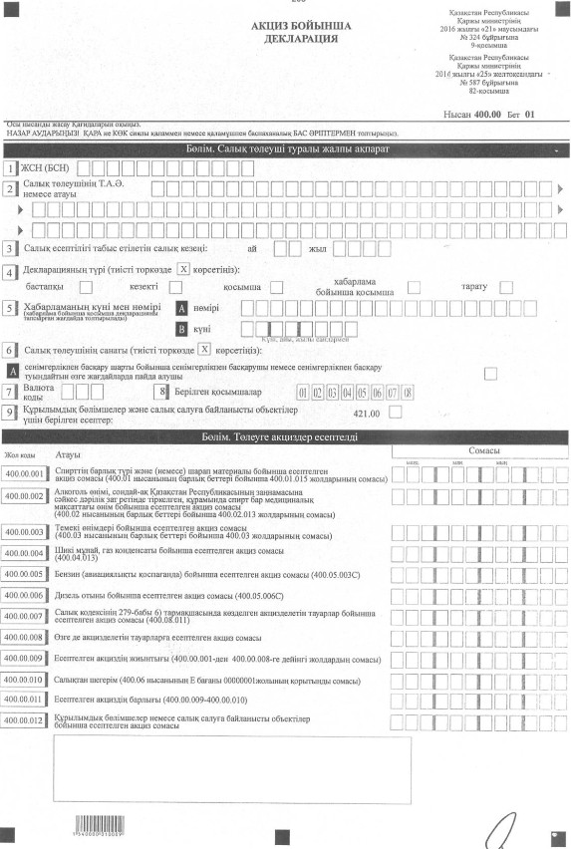

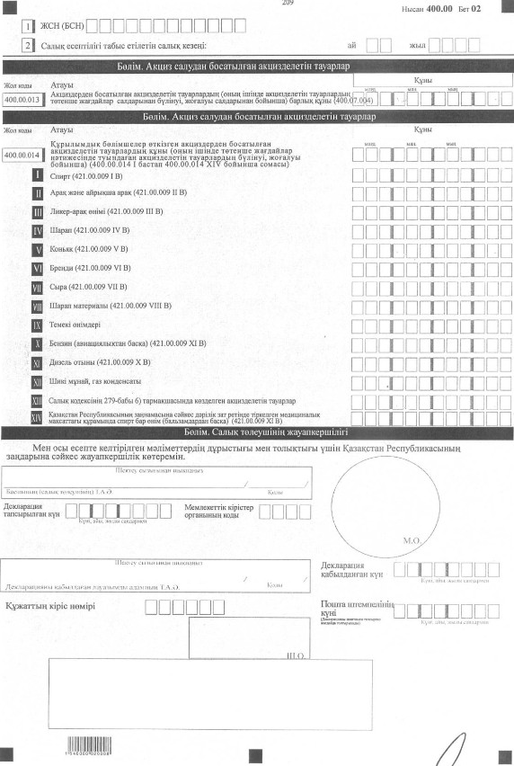

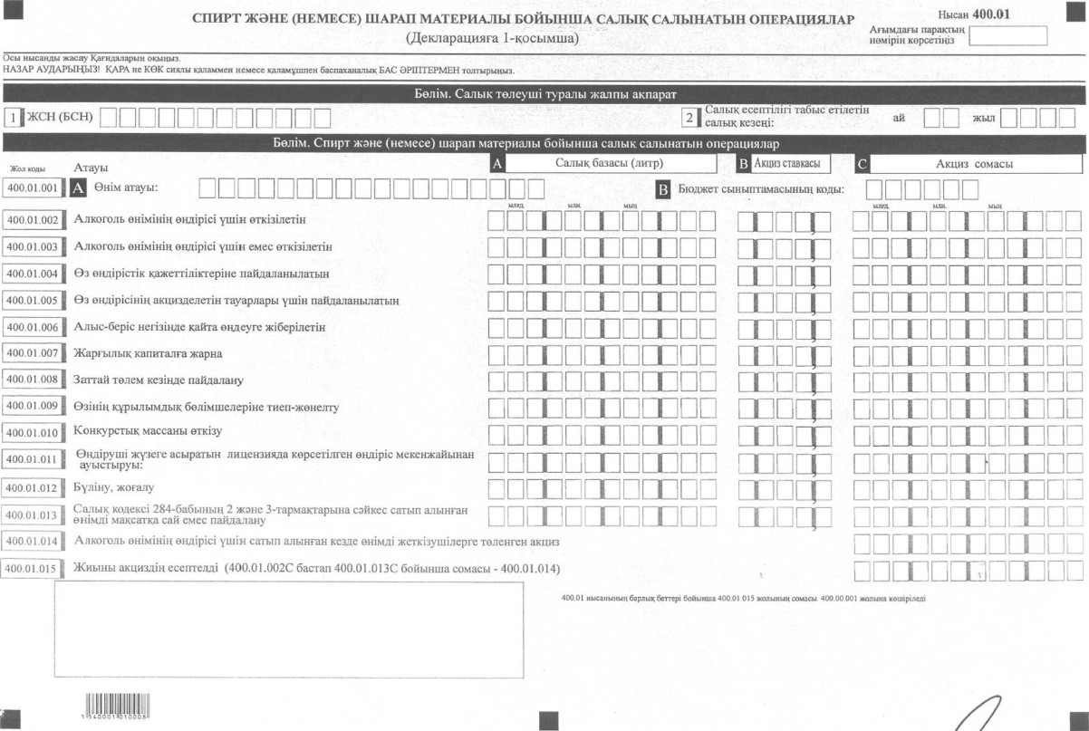

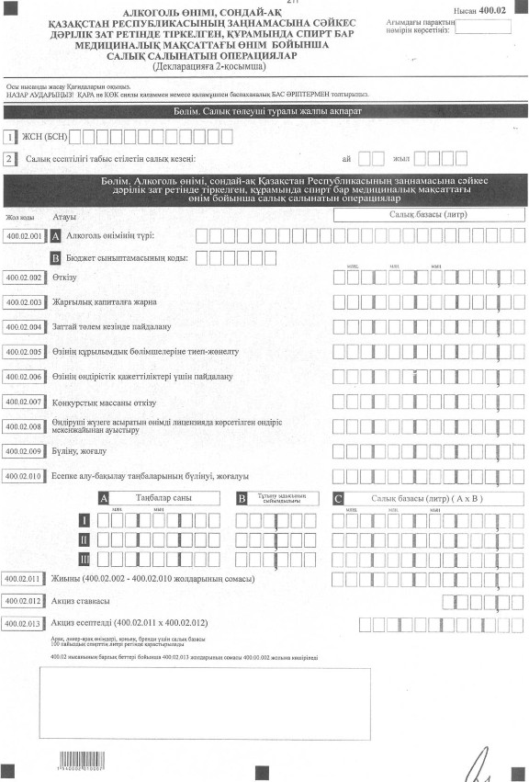

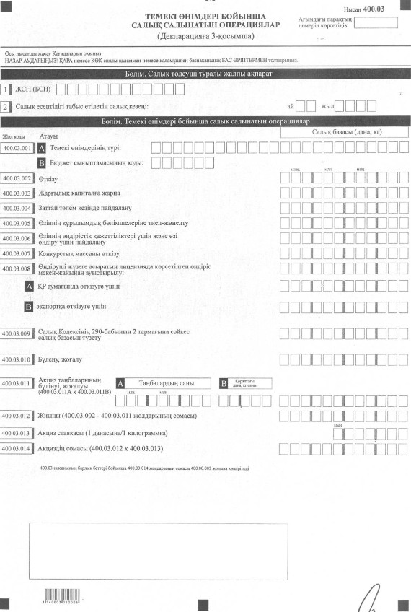

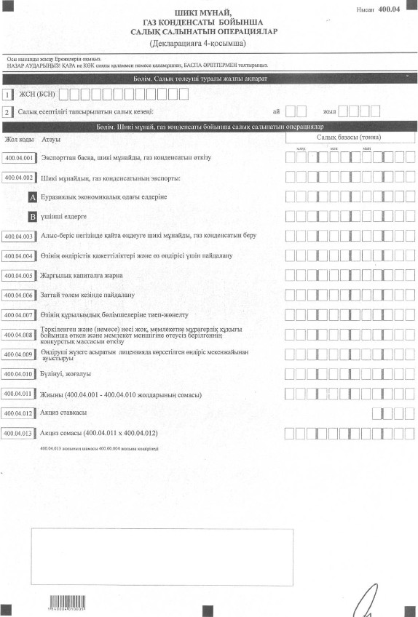

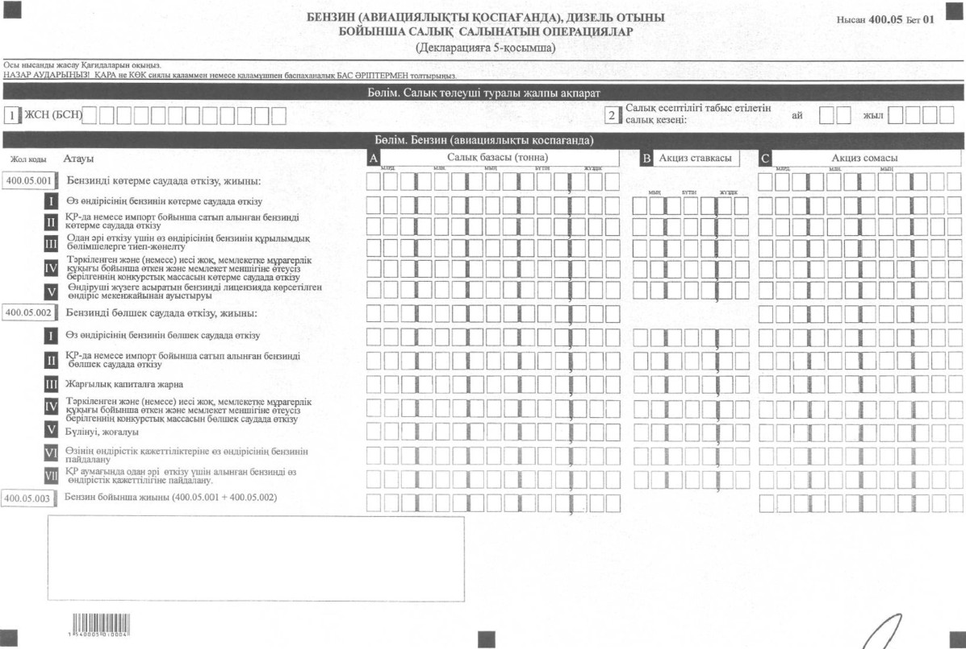

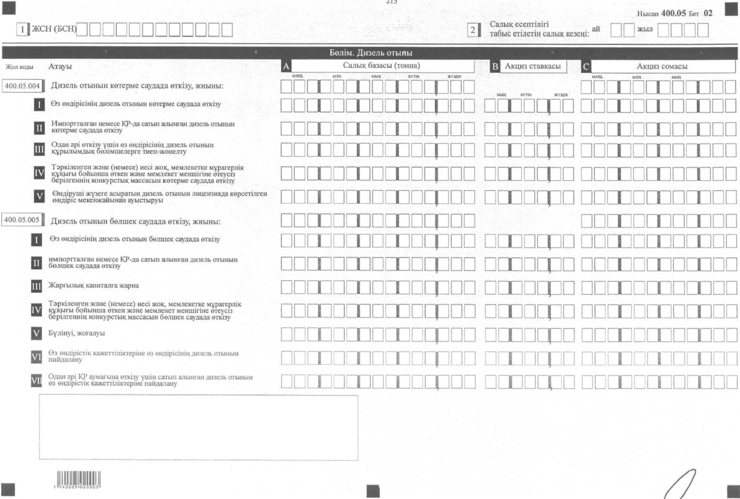

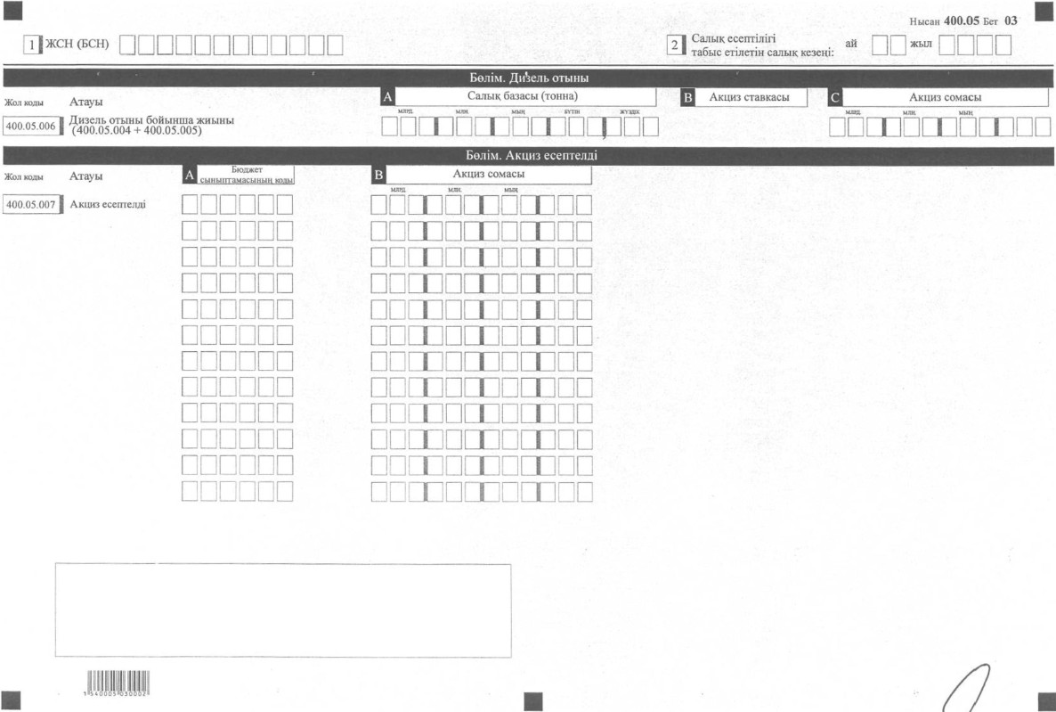

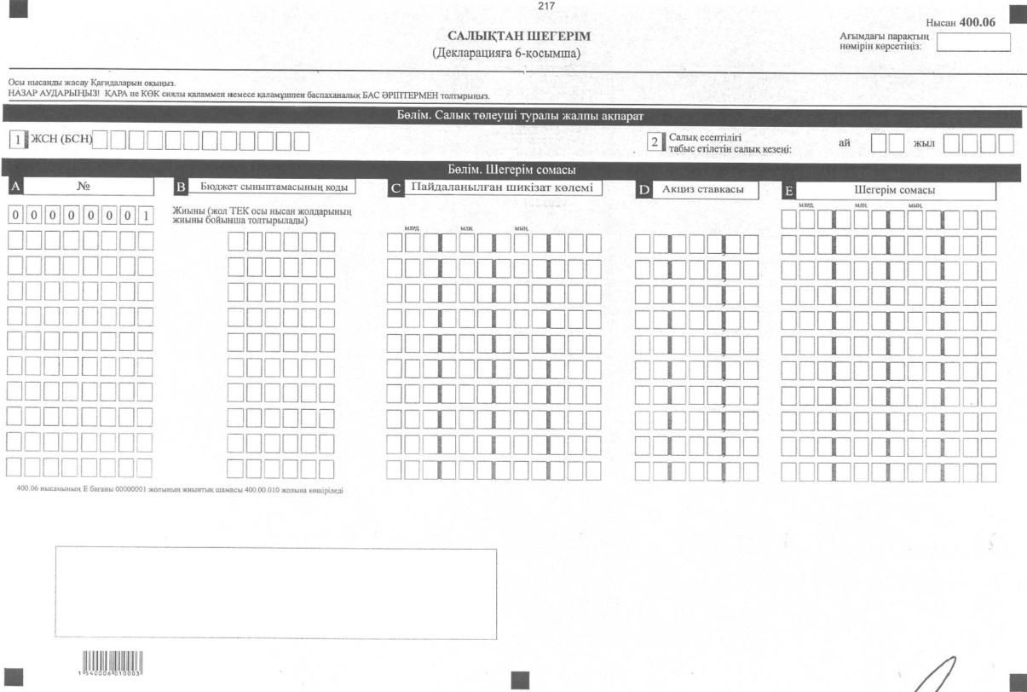

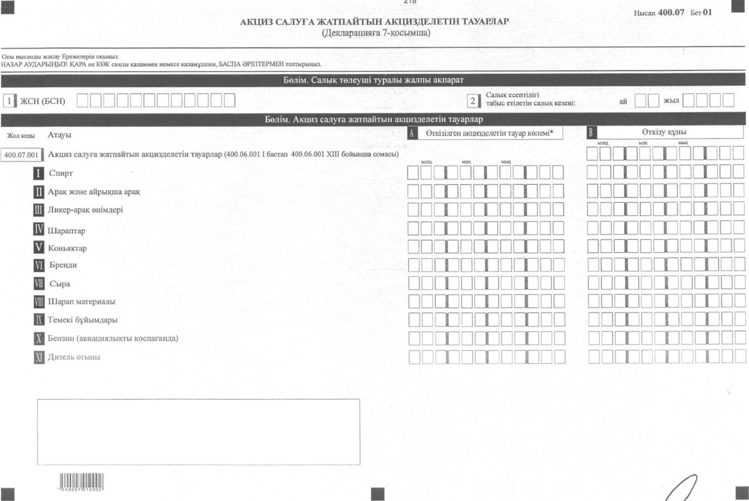

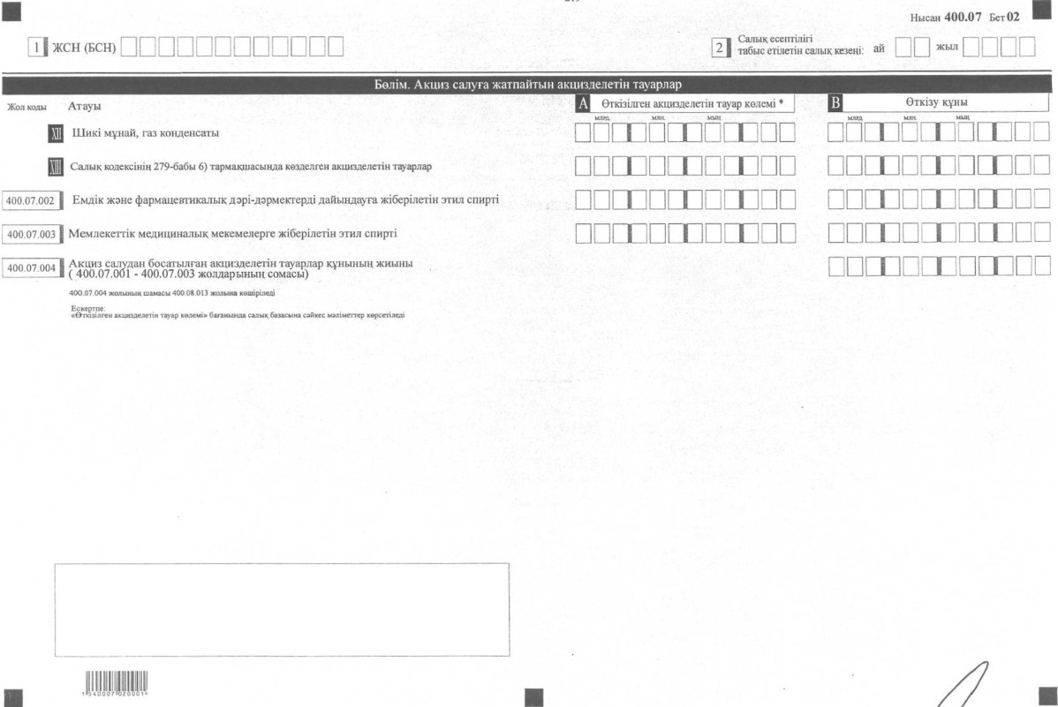

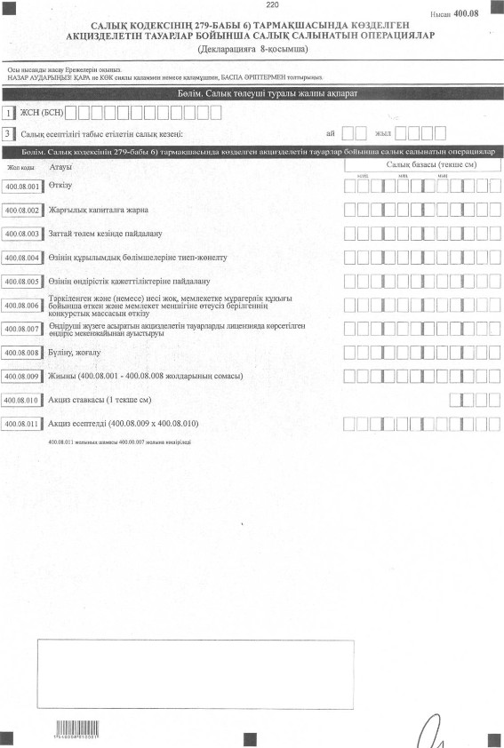

Қазақстан Республикасы
Қаржы министрінің
2016 жылғы 21 маусымдағы
№ 324 бұйрығына
10-қосымша
Қазақстан Республикасы
Қаржы министрінің
2014 жылғы 25 желтоқсандағы
№ 587 бұйрығына
83-қосымша
Акциз бойынша салық есептілігін (декларацияны) жасау қағидалары
(400.00-нысан)
1. Жалпы ережелер
1. Осы Акциз бойынша салық есептілігін (декларация) жасау қағидалары (400.00-нысан) (бұдан әрі – Қағидалар) "Салық және бюджетке төленетін басқа да міндетті төлемдер туралы" 2008 жылғы 10 желтоқсандағы Қазақстан Республикасының Кодексіне (Салық кодексі) сәйкес әзірленген және акциз сомаларын есептеуге арналған акциз бойынша салық есептілігі нысанын (бұдан әрі – декларация) толтыру тәртібін айқындайды. Декларацияны акциз төлеушілер Салық кодексінің 9-бөліміне сәйкес толтырады.
Бензин (авиациялықты қоспағанда) мен дизель отынын өткізуді жүзеге асыратын акциз төлеушілерді қоспағанда, орналасқан орны бойынша мемлекеттік кірістер органында тіркелген салық салуға байланысты бір объектісі бар акциз төлеуші акциз бойынша декларацияны құрылымдық бөлімшелер немесе салық салуға байланысты объекті үшін есепті қоса бермей-ақ табыс етеді.
2. Осы Қағидалар 2016 жылғы 1 қаңтардан бастап салық есептілігін табыс ету бойынша міндеттемелерге қолданылады.
3. Декларация декларацияның өзінен (400.00-нысан) және салық міндеттемесінің есептелуі туралы ақпаратты егжей-тегжейлі көрсетуге арналған оған қосымшалардан (400.01-ден 400.08-ге дейінгі нысандар) тұрады.
4. Декларация толтыру кезінде түзетуге, өшіруге және тазалауға жол берілмейді.
5. Көрсеткіштер болмаған кезде тиісті торкөздері толтырылмайды.
6. Декларацияға қосымшалар декларациядағы тиісті көрсеткіштерді көрсетуді талап ететін жолдарды толтыру кезінде міндетті тәртіпте жасалады.
7. Декларацияға қосымшалар оларда көрсетілуі тиіс деректер болмаған кезде жасалмайды.
8. Декларацияға қосымшалардың парағында бар жолдардағы көрсеткіштердің саны асып кеткен жағдайда декларацияға қосымшаның осындай парағы қосымша толтырылады.
9. Осы Қағидаларда арифметикалық белгілер қолданылады: "+" – қосу; "–" – алу; "х" – көбейту; "/" – бөлу; "=" – тең.
10. Сомалардың теріс мәндері декларацияның тиісті жолының (бағанының) бірінші сол жақтағы торкөзінде "–" белгісімен белгіленеді.
11. Декларацияны жасау кезінде:
1) қағаз жеткізгіште – қара не көк сиялы қаламмен немесе қаламұшпен, баспаханалық бас әріптермен немесе баспа құрылғысын пайдалана отырып толтырылады;
2) электронды жеткізгіште – Салық кодексінің 68-бабына сәйкес толтырылады.
12. Декларацияға Салық кодексінің 61-бабы 3-тарма ғына сәйкес салық төлеуші не болмаса өкілі қол қояды және Қазақстан Республикасының заңнамасында белгіленген жағдайларда оның атауы жазылған мөрі бар салық төлеушінің не болмаса оның өкілінің мөрімен куәландырылады.
13. Декларацияны табыс ету кезінде:
1) келу тәртібінде қағаз жеткізгіште – екі данада жасалады, бір данасы мемлекеттік кірістер органының белгісімен салық төлеушіге қайтарылады;
2) пошта арқылы хабарламасы бар тапсырыс хатпен қағаз жеткізгіште – салық төлеуші пошта немесе өзге байланыс ұйымының хабарламасын алады;
3) электронды түрде – салық төлеуші мемлекеттік кірістер органдарының салық есептілігін қабылдау жүйесінің салық есептілігін қабылданғаны немесе қабылданбағаны туралы хабарлама алады.
14. Қосымшалардың "Салық төлеуші туралы жалпы ақпарат" деген бөлімдерінде декларацияның "Салық төлеуші туралы жалпы ақпарат" деген бөлімінде көрсетілген тиісті деректер көрсетіледі.
2. Декларацияны жасау (400.00-нысаны)
15. "Салық төлеуші туралы жалпы ақпарат" деген бөлімде салық төлеуші мынадай деректерді көрсетеді:
1) ЖСН/БСН – салық төлеушінің жеке сәйкестендіру нөмірі (бизнес-сәйкестендіру нөмірі). Сенімгерлікпен басқарушы салық міндеттемесін орындаған кезде жолда сенімгерлікпен басқарушының салық төлеушінің жеке сәйкестендіру нөмірі (бизнес-сәйкестендіру нөмірі) көрсетіледі;
2) салық төлеушінің Т.А.Ә. немесе атауы.
Заңды тұлғаның құрылтай құжаттарына сәйкес атауы немесе жеке басын куәландыратын құжаттарға сәйкес жеке тұлғаның тегі, аты, әкесінің аты (ол болған кезде) көрсетіледі.
Салық міндеттемесін сенімгерлікпен басқарушы орындаған кезде жолда сенімгерлік басқарушы заңды тұлғаның атауы немесе жеке тұлғаның тегі, аты, әкесінің аты (ол болған кезде) көрсетіледі;
3) салық есептілігі табыс етілетін салық кезеңі (ай, жылы) – декларация табыс етілетін салық кезеңі (араб сандарымен көрсетіледі). Декларация табыс ету үшін күнтізбелік күн Салық кодексінің 295-бабына сәйкес есепті салық кезеңі болып табылады;
4) декларация түрі.
Тиісті торкөздер декларацияны Салық кодексінің 63-бабында көрсетілген салық есептілігінің түрлеріне жатқызу есебімен белгіленеді;
5) хабарлама нөмірі мен күні.
Жолдар Салық кодексінің 63-бабы 3-тармағының 4) тармақшасында көзделген декларация түрін табыс еткен жағдайда толтырылады;
6) салық төлеуші санаты.
Торкөз егер төлеуші А жолында көрсетілген санатқа жататын болса, белгіленеді;
7) валюта коды.
"Кедендік декларацияларды толтыру үшін пайдаланылатын жіктеуіштер туралы" Kеден одағы комиссиясының 2010 жылғы 20 қыркүйектегі № 378 шешімімен бекітілген 23 "Валюталар жіктеуіші" қосымшасына сәйкес валюта коды көрсетіледі;
8) табыс етілген қосымшалар.
Табыс етілген қосымшалардың торкөздері белгіленеді;
9) құрылымдық бөлімшелер үшін немесе салық салуға байланысты объектілер үшін табыс етілген есептер.
Тиісті торкөз құрылымдық бөлімшелер үшін немесе салық салуға байланысты объектілер үшін жасалған есеп нысанына қарай белгіленеді.
16. "Төлеуге акциздер есептелді" деген бөлімде:
1) 400.00.001 жолында барлық спирт және (немесе) шарап материалының түрлері бойынша есептелген акциз сомасы көрсетіледі. Бұл жолға 400.01.015 (400.01-нысанының барлық беттері бойынша) жолдарында көрсетілген сома көшіріледі;
2) 400.00.002 жолында алкоголь өнімі, сонымен бірге Қазақстан Республикасының заңнамасына сәйкес дәрілік зат ретінде тіркелген, құрамында спирт бар медициналық мақсаттағы өнім бойынша есептелген акциз сомасы көрсетіледі. Бұл жолға 400.02.013 (400.02-нысанының барлық беттері бойынша) жолдарында көрсетілген сомалар көшіріледі;
3) 400.00.003 жолында темекі бұйымдары бойынша есептелген акциз сомасы көрсетіледі. Бұл жолға 400.03.013 (400.03-нысанының барлық беттері бойынша) жолдарында көрсетілген сома көшіріледі;
4) 400.00.004 жолында шикі мұнай, газ конденсаты бойынша есептелген акциз сомасы көрсетіледі. Бұл жолға 400.04.013 жолында көрсетілген сома көшіріледі;
5) 400.00.005 жолында бензин (авиациялықты қоспағанда) бойынша есептелген акциз сомасы көрсетіледі. Бұл жолға 400.05.003 С жолында көрсетілген сома көшіріледі;
6) 400.00.006 жолында дизель отыны бойынша есептелген акциз сомасы көрсетіледі. Бұл жолға 400.05.006 С жолында көрсетілген сома көшіріледі;
7) 400.00.007 жолында Салық кодексінің 279-бабы 6) тармақшасында көзделген акцизделетін тауарлар бойынша есептелген акциз сомасы көрсетіледі. Бұл жолға 400.08.011 жолында көрсетілген сома көшіріледі;
8) 400.00.008 жолында өзге де акцизделетін тауарлар бойынша есептелген акциз сомасы көрсетіледі. Бұл жолды жер қойнауын пайдалануға арналған келісім-шартпен белгіленген салық режимінде акциз есептеуді және төлеуді жүзеге асыратын төлеушілер толтырады;
9) 400.00.009 жолында 400.00.001-ден 400.00.008-ге дейінгі жолдардың сомасы ретінде айқындалатын есептелген акциздің жалпы сомасы көрсетіледі;
10) 400.00.010 жолында салықтан шегерім сомасы көрсетіледі. Бұл жолға 400.06-нысаны Е бағанының 00000001 жолында көрсетілген қорытынды сома көшіріледі;
11) 400.00.011 жолында 400.00.009 және 400.00.010 жолдарының айырмасы ретінде айқындалатын есептелген акциздің қорытынды сомасы көрсетіледі;
12) 400.00.012 жолында құрылымдық бөлімшелер үшін немесе салық салуға байланысты объектілер үшін есептелген акциз сомасы көрсетіледі.
17. "Акциз салудан босатылған акцизделетін тауарлар" деген бөлімде:
1) 400.00.013 жолында Салық кодексінің 281-бабы 3-тармағына сәйкес акциздерден босатылған басты мекеменің өткізілген акцизделетін тауарлардың барлық құны, сондай-ақ Салық кодексінің 285-бабы 1-тармағына сәйкес төтенше оқиғалар салдарынан бүлінген, жоғалған кездегі акцизделетін тауарлардың құны көрсетіледі. Бұл жолға 400.07.004 жолында көрсетілген сома көшіріледі;
2) 400.00.014 жолында Салық кодексінің 281-бабы 3-тармағына сәйкес акциздерден босатылған құрылымдық бөлімшенің өткізілген акцизделетін тауарлардың барлық құны, сондай-ақ Салық кодексінің 285-бабы 1-тармағына сәйкес төтенше оқиғалар салдарынан бүлінген, жоғалған кездегі акцизделетін тауарлардың құны көрсетіледі. Бұл жол 400.00.014 I, 400.00.014 II, 400.00.014 III, 400.00.014 IV, 400.00.014 V, 400.00.014 VI, 400.00.014 VII, 400.00.014 VIII, 400.00.014 IX, 400.00.014 X, 400.00.014 XI, 400.00.014 XII, 400.00.014 XIII, 400.00.014 XIV жолдарының сомасы болып анықталады;
3) 400.00.014 I жолында акцизден босатылған өткізілген спирттің құны көрсетіледі. Осы жолға 421.00.009 I B жолында көрсетілген сомасы көшіріледі;
4) 400.00.014 II жолында акцизден босатылған өткізілген арақтың және айрықша арақтың құны көрсетіледі. Осы жолға 421.00.009 II B жолында көрсетілген сомасы көшіріледі;
5) 400.00.014 III жолында акцизден босатылған өткізілген ликер-арақ өнімдерінің құны көрсетіледі. Осы жолға 421.00.009 III B жолында көрсетілген сомасы көшіріледі;
6) 400.00.014 IV жолында акцизден босатылған өткізілген шарап құны көрсетіледі. Осы жолға 421.00.009 IV B жолында көрсетілген сомасы көшіріледі;
7) 400.00.014 V жолында акцизден босатылған өткізілген коньяк құны көрсетіледі. Осы жолға 421.00.009 V B жолында көрсетілген сомасы көшіріледі;
8) 400.00.014 VI жолында акцизден босатылған өткізілген бренди құны көрсетіледі. Осы жолға 421.00.009 VI B жолында көрсетілген сома көшіріледі;
9) 400.00.014 VII жолында акцизден босатылған өткізілген сыра құны көрсетіледі. Осы жолға 421.00.009 VII B жолында көрсетілген сомасы көшіріледі;
10) 400.00.014 VIII жолында акцизден босатылған өткізілген шарап материалы құны көрсетіледі. Осы жолға 421.00.009 VIII B жолында көрсетілген сомасы көшіріледі;
11) 400.00.014 IX жолында акцизден босатылған өткізілген темекі бұйымдарының құны көрсетіледі;
12) 400.00.014 Х жолында акцизден босатылған өткізілген бензиннің (авиациялықты қоспағанда) құны көрсетіледі. Осы жолға 421.00.009 IХ B жолында көрсетілген сомасы көшіріледі;
13) 400.00.014 ХI жолында акцизден босатылған өткізілген дизель отынының құны көрсетіледі. Осы жолға 421.00.009 Х B жолында көрсетілген сомасы көшіріледі;
14) 400.00.014 ХII жолында акцизден босатылған өткізілген шикі мұнай, газ конденсаты құны көрсетіледі;
15) 400.00.014 ХIII жолында акцизден босатылған Салық кодексінің 279-бабы 6) тармақшасында көзделген өткізілген акцизделетін тауарлар құны көрсетіледі;
16) 400.00.014 ХIV жолында акцизден босатылған Қазақстан Республикасының заңнамасына сәйкес дәрілік зат ретінде тіркелген медициналық мақсаттағы бальзамдар басқа құрамында спирт бар өнімнің сомасы көшіріледі.
18. "Салық төлеушінің жауапкершілігі" деген бөлімде:
1) "Басшының Т.А.Ә." жолында құрылтай құжаттарына сәйкес басшының тегі, аты, әкесінің аты (ол болған кезде) көрсетіледі. Егер декларацияны жеке тұлға табыс еткен кезде жолда "Салық төлеушінің Т.А.Ә." жолын қамтуы тиіс, деректер жеке басын куәландыратын құжаттарға сәйкес толтырылады;
2) декларацияның тапсырылған күні.
Декларацияның мемлекеттік кірістер органына табыс етілген күні көрсетіледі;
3) мемлекеттік кірістер органының коды.
Салық төлеушінің орналасқан орны бойынша мемлекеттік кірістер органының коды көрсетіледі;
4) "Декларацияны қабылдаған лауазымды адамның Т.А.Ә." жолында декларацияны қабылдаған мемлекеттік кірістер органы қызметкерінің тегі, аты, әкесінің аты (ол болған кезде) көрсетіледі;
5) декларацияның қабылданған күні.
Салық кодексінің 584-бабы 2-тармағына сәйкес декларацияның табыс етілген күні көрсетіледі;
6) құжаттың кіріс нөмірі.
Мемлекеттік кірістер органы берген декларацияның тіркеу нөмірі көрсетіледі;
7) пошта штемпелінің күні.
Пошта немесе өзге байланыс ұйымы қойған пошта штемпелінің күні көрсетіледі.
3. Спирт және (немесе) шарап материалы бойынша салық салынатын
операциялар - 400.01-нысанын жасау
19. Осы нысан өз өндірісіндегі спирттің және шарап материалының барлық түрлері бойынша салық салынатын операциялар туралы ақпаратты егжей-тегжейлі көрсетуге арналған, мынадай салық төлеушілер толтырады:
1) спирт және (немесе) шарап материалын өндірушілер;
2) спирттің және (немесе) шарап материалының конкурстық массасын өткізуді жүзеге асыратындар;
3) емдік және фармацевтік құралдар өндіру мен медициналық қызмет көрсету үшін сатып алынған спиртті мақсатсыз пайдалануды жүзеге асыратындар, сондай-ақ базалықтан төмен ставка бойынша акцизбен спирт және шарап материалын сатып алғандар және оны алкоголь өнімінің өндірісіне пайдаланбайтындар.
20. Әрбір өнім түріне жеке бет жасалады.
21. "Спирт және (немесе) шарап материалы бойынша салық салынатын операциялар" деген б өлімде:
1) А бағанында салық базасының мөлшері (литр) көрсетіледі;
2) В бағанында акциз ставкасы көрсетіледі;
3) С бағанында Салық кодексінің 289-бабына сәйкес есептелген акциз сомасы көрсетіледі;
4) 400.01.001 А жолында өнімінің түрі көрсетіледі;
5) 400.01.001 В жолында тиісті бюджет жіктемесінің коды көрсетіледі;
6) 400.01.002 жолында алкоголь өнімін өндіру үшін өткізілген спирт және (немесе) шарап материалы бойынша мәліметтер көрсетіледі;
7) 400.01.003 жолында алкоголь өнімін өндіру үшін сатылмайтын спирт және (немесе) шарап материалы жөніндегі мәліметтер көрсетіледі.
Бұл жолда алкоголь өнімін өндірушілерге спиртті өткізу туралы мәліметтер, сондай-ақ емдік және фармацевтік құралдарды өндіруге және медициналық қызмет көрсетуге арналған спиртті және (немесе) шарап материалын өткізу туралы мәліметтер көрсетілмейді.
22. 400.01.004 жолында өз өндірісінің қажеттілігі үшін пайдаланылатын спирт және (немесе) шарап материалы бойынша мәліметтер көрсетіледі.
23. 400.01.005 жолында акцизделетін тауарларды өзі өндіру үшін пайдаланылған спирт және (немесе) шарап материалы бойынша мәліметтер көрсетіледі.
24. 400.01.006 жолында алыс-беріс негізінде қайта өңдеуге берілген спирт және (немесе) шарап материалы бойынша мәліметтер көрсетіледі.
25. 400.01.007 жолында жарғылық капиталға жарна ретінде берілген спирт және (немесе) шарап материалы бойынша мәліметтер көрсетіледі.
26. 400.01.008 жолында заттай төлем кезінде пайдаланылған спирт және (немесе) шарап материалы бойынша мәліметтер көрсетіледі.
27. 400.01.009 жолында өзінің құрылымдық бөлімшелеріне тиеп-жөнелтілген спирт және (немесе) шарап материалы бойынша мәліметтер көрсетіледі.
28. 400.01.010 жолында конкурстық массасы өткізу бойынша мәліметтер көрсетіледі.
29. 400.01.011 жолында спирт және (немесе) шарап материалын өндіруші лицензияда көрсетілген өндіріс мекен-жайынан көшірген спирт және (немесе) шарап материалы бойынша мәліметтер көрсетіледі.
30. 400.01.012 жолында бүлінуі немесе жоғалуы фактісі анықталған спирт және (немесе) шарап материалы бойынша мәліметтер көрсетіледі.
31. 400.01.013 жолында алкоголь өнімінің өндірісі, емдік және фармацевтік құралдар өндіру мен медициналық қызмет көрсету үшін сатып алынған, бірақ мақсаты бойынша пайдаланылмаған спирт бойынша мәліметтер көрсетіледі.
32. 400.01.014 жолында алкоголь өнімінің өндірісі үшін сатып алынған кезде спиртті және (немесе) шарап материалын жеткізушілерге төленген акциз сомасы көрсетіледі.
400.01.014 жолы 400.01.013 жолы толтырылған жағдайда толтырылады. Жол спиртті және (немесе) шарап материалын жеткізушіге акцизді есепке алумен төленгенін растайтын төлем құжаттарының негізінде толтырылады.
33. 400.01.015 жолында 400.01.014 жолы шегерілген 400.01.001С 400.01.013С жолдарының сомасы ретінде айқындалатын салық салынатын акцизделетін өнімдер бойынша операцияларға есептелген акциздің жиынтық сомасы көрсетіледі.
34. 400.01-нысанының барлық беттері бойынша 400.01.015 жолының сомасы декларацияның 400.00.001 жолына көшіріледі.
4. Алкоголь өнімі, сонымен бірге Қазақстан Республикасының
заңнамасына сәйкес дәрілік зат ретінде тіркелген, құрамында
спирт бар медициналық мақсаттағы өнім бойынша салық салынатын
операциялар – 400.02-нысанын жасау
35. Бұл нысан салық кезеңінің ішінде жасалған өзінің өндірісінің алкоголь өнімдері (шарап материалын қоспағанда) бойынша салық салынатын операциялар туралы ақпаратты көрсетуге арналған.
36. Алкоголь өнімінің әрбір түріне жеке бет жасалады.
37. "Алкоголь өнімі, сонымен бірге Қазақстан Республикасының заңнамасына сәйкес дәрілік зат ретінде тіркелген, құрамында спирт бар медициналық мақсаттағы өнім бойынша салық салынатын операциялар" деген бөлімде:
1) 400.02.001 А жолында алкоголь өнімінің түрі көрсетіледі;
2) 400.02.001 В жолында тиісті бюджет жіктемесінің коды көрсетіледі;
3) 400.02.002 жолында өткізілген өзінің өндірісінің алкоголь өнімдерінің көлемі көрсетіледі;
4) 400.02.003 жолында жарғылық капиталға жарна ретінде берілген өзінің өндірісінің алкоголь өнімдерінің көлемі көрсетіледі;
5) 400.02.004 жолында заттай төлем кезінде пайдаланылған алкоголь өнімдерінің көлемі көрсетіледі;
6) 400.02.005 жолында өзінің құрылымдық бөлімшелеріне тиеп-жөнелтілген алкоголь өнімдерінің көлемі көрсетіледі;
7) 400.02.006 жолында салық төлеушінің өзінің өндірістік қажеттіліктеріне пайдаланылған алкоголь өнімінің көлемі көрсетіледі;
8) 400.02.007 жолында алкоголь өнімінің өткізілген конкурстық массасының көлемі көрсетіледі;
9) 400.02.008 жолында өндіруші лицензияда көрсетілген өндіріс мекен-жайынан көшірген алкоголь өнімінің көлемі көрсетіледі;
10) 400.02.009 жолында бүліну немесе жоғалу фактісі анықталған алкоголь өнімінің көлемі көрсетіледі;
11) 400.02.010 жолында есепке алу-бақылау таңбасы бүлінген немесе жоғалған кезде салық салынатын базаға енгізілетін алкоголь өнімінің көлемі көрсетіледі. 400.02.010 жолының С бағанының жиынтық сомасы 400.02.010 І, 400.02.010 ІІ және 400.02.010 ІІІ жолдарының сомасы ретінде айқындалады;
12) А бағанының 400.02.010 І, 400.02.010 ІІ және 400.02.010 ІІІ жолдарында бүлінген немесе жоғалған есепке алу-бақылау таңбасының саны көрсетіледі;
13) В бағанының 400.02.010 І, 400.02.010 ІІ және 400.02.010 ІІІ жолдарында тұтыну ыдысының сыйымдылығы көрсетіледі;
14) С бағанының 400.02.010 І, 400.02.010 ІІ және 400.02.010 ІІІ жолдарында А және В бағандарының тиісті жолдарының туындысы ретінде есептелетін салық базасы көрсетіледі;
15) 400.02.011 жолында 400.02.002-ден 400.02.010-ге дейінгі жолдардың сомасы ретінде айқындалатын есептелген акциздің жалпы сомасы көрсетіледі;
16) 400.02.012 жолында белгіленген акциз ставкасы көрсетіледі;
17) 400.02.013 жолында Салық кодексінің 289-бабына сәйкес есептелген акциз сомасы көрсетіледі.
38. Осы Қағидалардың 25-тармағы 3)–11) тармақшаларында көрсетілген жолдар литрде салық базасын көрсетуге арналған.
39. Арақ, ликер-арақ өнімдері, коньяк, бренди үшін салық базасы ретінде 100 пайыздық спирттің литрі қаралады.
40. 400.02.013 жолының 400.02-нысанының барлық беттер бойынша сомасы декларацияның 400.00.002 жолына көшіріледі.
5. Темекі бұйымдары бойынша салық салынатын
операциялар – 400.03-нысанын жасау
41. Бұл нысан құрамында никотині бар фармацевтикалық өнімді қоспағанда, тұтынушы ыдысына қорапталған және соңғы тұтынушыға арналған фильтрлі сигареталарды, фильтрсіз сигареталарды, папиростарды, сигараларды, сигариллаларды, шегетін, трубкалы, шайнайтын, соратын, иіскейтін, кальянды және өзге темекіні (бұдан әрі – темекі) қоса алғанда, өз өндірісінің темекі бұйымдары бойынша, сондай-ақ конкурстық массасын өткізу бойынша салық кезеңі ішінде жасалған салық салынатын операциялар туралы ақпаратты көрсетуге арналған.
42. Бұл нысанды толтыру кезінде акциз ставкасы темекі бұйымдарының бір данасының және/немесе килограмының есебін негізге ала отырып көрсетіледі. Ол үшін темекі бұйымдарының бірлікке белгіленген данадағы өлшемін, акциз ставкасын 1000 бөлу қажет.
43. Темекі бұйымдарының әрбір түріне жеке бет жасалады.
44. "Темекі бұйымдары бойынша салық салынатын операциялар" деген бөлімде:
1) 400.03.001 А жолында темекі бұйымының түрі көрсетіледі;
2) 400.03.001 В жолында тиісті бюджет жіктемесінің коды көрсетіледі;
3) 400.03.002 жолында өткізілген темекі бұйымдарының саны көрсетіледі;
4) 400.03.003 жолында жарғылық капиталға жарна ретінде берілген темекі бұйымдарының саны көрсетіледі;
5) 400.03.004 жолында заттай төлем кезінде пайдаланылған темекі бұйымдарының саны көрсетіледі;
6) 400.03.005 жолында өзінің құрылымдық бөлімшелеріне тиеп-жөнелтілген темекі бұйымдарының саны көрсетіледі;
7) 400.03.006 жолында салық төлеушінің өзінің өндірістік қажеттіліктеріне және акцизделетін тауарларды өзі өндіру үшін пайдаланылған темекі бұйымдарының саны көрсетіледі;
8) 400.03.007 жолында темекі бұйымдарының өткізілген конкурстық массасының саны көрсетіледі;
9) 400.03.008 жолында өндіруші лицензияда көрсетілген өндіріс мекен-жайынан көшірген темекі өнімдерінің саны көрсетіледі;
10) 400.03.008 А жолында Қазақстан Республикасы аумағында өткізуге арналған темекі бұйымдарының саны көрсетіледі;
11) 400.03.008 В жолында экпортқа арналған темекі бұйымдарының саны көрсетіледі;
12) 400.03.009 жолында Салық Кодексінің 290-бабының 2 тармағына сәйкес салық базасын түзетуні көрсетіледі;
13) 400.03.010 жолында бүліну немесе жоғалу фактісі анықталған темекі бұйымдарының саны көрсетіледі;
14) 400.03.011 жолында акциздік таңбалары бүлінген немесе жоғалған кезде салық салу базасына енгізілетін темекі бұйымдарының саны көрсетіледі;
15) А бағанының 400.03.011 жолында бүлінген және жоғалған акциздік таңбалардың саны көрсетіледі;
16) В бағанының 400.03.011 жолында данамен, қорапта килограммен темекі бұйымдарының саны көрсетіледі;
17) 400.03.012 жолында темекі бұйымдары бойынша есепті салық кезеңінің ішінде жасалған салық салынатын операциялар бойынша салық базасының жалпы мөлшері көрсетіледі. Осы жол 400.03.002-даң 400.03.011-ғе жолдардың сомасы ретінде айқындалады;
18) 400.03.013 жолында акциз ставкасы көрсетіледі;
19) 400.03.014 жолында Салық кодексінің 289-бабына сәйкес есептелген, 400.03.012 және 400.03.013 жолдарының туындысы айқындалатын акциз сомасы көрсетіледі.
45. 400.03.014 жолының 400.03-нысанының барлық беттер бойынша сомасы декларацияның 400.00.003 жолына көшіріледі.
6. Шикі мұнай, газ конденсаты бойынша салық салынатын
операциялар – 400.04-нысанын жасау
46. Бұл нысан шикі мұнай, газ конденсаты бойынша, сондай-ақ тәркіленген және (немесе) мемлекетке мұралау құқығы бойынша өткен иесіз және мемлекет меншігіне тегін берілген мұнайдың конкурстық массасын өткізу бойынша салық кезеңі ішінде жасалған салық салынатын операциялар туралы ақпаратты көрсетуге арналған.
47. "Шикі мұнай, газ конденсаты бойынша салық салынатын операциялар" деген бөлімде:
1) 400.04.001 жолында экспортқа өткізілетін шикі мұнайдан, газ конденсатынан басқа, өткізілген шикі мұнайдың, газ конденсатының көлемі көрсетіледі;
2) 400.04.002 жолында экспорт бойынша өткізілген шикі мұнайдың, газ конденсатының көлемі көрсетіледі;
3) 400.04.002 А жолында Еуразиялық экономикалық одағы елдеріне экспорт бойынша өткізілген шикі мұнайдың, газ конденсатының көлемі көрсетіледі;
4) 400.04.002 В жолында үшінші елдерге экспорт бойынша өткізілген шикі мұнайдың, газ конденсатының көлемі көрсетіледі;
5) 400.04.003 жолында алыс-беріс негізінде қайта өңдеуге берілетін шикі мұнайдың, газ конденсатының көлемі көрсетіледі;
6) 400.04.004 жолында салық төлеушінің өзінің өндірістік қажеттіліктеріне пайдаланылған шикі мұнайдың, газ конденсатының көлемі көрсетіледі;
7) 400.04.005 жолында жарғылық капиталға жарна ретінде берілген шикі мұнайдың, газ конденсатының көлемі көрсетіледі;
8) 400.04.006 жолында заттай төлем кезінде пайдаланылған шикі мұнайдың, газ конденсатының көлемі көрсетіледі;
9) 400.04.007 жолында өзінің құрылымдық бөлімшелеріне тиеп-жөнелтілген шикі мұнайдың, газ конденсатының көлемі көрсетіледі;
10) 400.04.008 жолында тәркіленген және (немесе) мемлекетке мұрагерлік құқығы бойынша өткен иесіз және мемлекет меншігіне тегін берілген шикі мұнайдың, газ конденсатының өткізілген конкурстық массасының көлемі көрсетіледі;
11) 400.04.009 жолында өндіруші лицензияда көрсетілген өндіріс мекен-жайынан көшірген шикі мұнайдың, газ конденсатының көлемі көрсетіледі;
12) 400.04.010 жолында бүліну немесе жоғалу фактісі анықталған шикі мұнайдың көлемі көрсетіледі;
13) 400.04.011 жолында шикі мұнай, газ конденсаты бойынша есепті салық кезеңінің ішінде жасалған салық салынатын операциялар бойынша салық базасының жалпы мөлшері анықталады. Осы жол 400.04.001-ден 400.04.010-ға арасындағы жолдардың сомасы ретінде айқындалады;
14) 400.04.012 жолында акциздің белгіленген ставкасы көрсетіледі;
15) 400.04.013 жолында Салық кодексінің 289-бабына сәйкес есептелген, 400.04.011 және 400.04.012 жолдарының туындысы ретінде айқындалатын акциз сомасы көрсетіледі.
48. 400.04.013 жолының сомасы декларацияның 400.00.004 жолына көшіріледі.
49. Осы Қағидалардың 37-тармағы 1)–11) тармақшаларында көрсетілген жолдар тоннада салық базасын көрсетуге арналған.
7. Бензин (авиациялықты қоспағанда), дизель отыны бойынша салық
салынатын операциялар – 400.05-нысанын жасау
50. Бұл нысан бензин (авиациялықты қоспағанда), дизель отыны (бұдан әрі – мұнай өнімдері) бойынша, сондай-ақ тәркіленген және (немесе) мемлекетке мұралау құқығы бойынша өткен иесіз және мемлекет меншігіне тегін берілген мұнай өнімдерінің конкурстық массасын өткізу бойынша есепті салық кезеңі ішінде жасалған салық салынатын операциялар туралы ақпаратты көрсетуге арналған.
51. "Бензин (авиациялықты қоспағанда)" деген бөлімде:
1) А бағанында салық салынатын операциялар бойынша салық базасының мөлшері тоннада көрсетіледі;
2) В бағанында акциз ставкасы көрсетіледі;
3) С бағанында Салық кодексі 289-бабына сәйкес айқындалатын салық салынатын операциялар бойынша акциздің сомасы көрсетіледі;
4) 400.05.001 жолында көтерме саудада өткізілген бензин (авиациялықты қоспағанда) (бұдан әрі – бензин) бойынша акцизді есептеу туралы мәліметтер көрсетіледі. Бұл жол 400.05.001 I, 400.05.001 II, 400.05.001 III, 400.05.001 IV, 400.05.001 V жолдарының сомасы ретінде айқындалады;
5) 400.05.001 I жолында бензинді көтерме саудада өткізу бойынша акциз есептеу туралы мәлімет көрсетіледі;
6) 400.05.001 ІІ жолында бұрын Қазақстан Республикасында немесе импорт бойынша сатып алынған бензинді көтерме саудада өткізу бойынша мәлімет көрсетіледі;
7) 400.05.001 ІІІ жолында алдағы өткізулерге өзінің құрылымдық бөлімшелеріне бензинді тиеп-жөнелту бойынша мәлімет көрсетіледі;
8) 400.05.001 ІV жолында тәркіленген және (немесе) мемлекетке мұрагерлік құқығы бойынша өткен иесіз және мемлекет меншігіне тегін берілген бензиннің конкурстық массасын көтерме саудада өткізу бойынша акциз есептеу туралы мәлімет көрсетіледі;
9) 400.05.001 V жолында өндіруші лицензияда көрсетілген өндіріс мекен-жайынан көшірген бензин бойынша мәлімет көрсетіледі;
10) 400.05.002 жолында бөлшек саудада өткізілген бензин бойынша мәлімет көрсетіледі. Бұл жол 400.05.002 I – 400.05.002 VII арасындағы жолдардың сомасы ретінде айқындалады;
11) 400.05.002 I жолында бензинді бөлшек саудада өткізу бойынша мәлімет көрсетіледі;
12) 400.05.002 IІ жолында бұрын Қазақстан Республикасында немесе импорт бойынша сатып алынған бензинді бөлшек саудада өткізу бойынша мәлімет көрсетіледі;
13) 400.05.002 IІІ жолында жарғылық капиталға жарна ретінде берілген бензин бойынша мәлімет көрсетіледі;
14) 400.05.002 ІV жолында тәркіленген және (немесе) мемлекетке мұрагерлік құқығы бойынша өткен иесіз және мемлекет меншігіне тегін берілген бензиннің конкурстық массасын бөлшек саудада өткізу бойынша акциз есептеу туралы мәлімет көрсетіледі;
15) 400.05.002 V жолында бүліну немесе жоғалу фактісі белгіленуіне қатысты, бензин бойынша мәлімет көрсетіледі;
16) 400.05.002 VІ жолында өзінің өндірістік қажеттіліктеріне пайдаланылған бензин бойынша мәлімет көрсетіледі;
17) 400.05.002 VІІ жолында өз өндірістік қажеттіліктеріне пайдаланылған, Қазақстан Республикасында одан әрі өткізу үшін сатып алынған бензин бойынша мәлімет көрсетіледі;
18) 400.05.003 жолында 400.05.001 және 400.05.002 жолдарында көрсетілген салық салынатын операциялар бойынша салық базасының жалпы мөлшері, сондай-ақ осы операциялар бойынша есептелген акциздің жиынтық сомасы айқындалады. Бұл жол 400.05.001 және 400.05.002 жолдардың сомасы ретінде айқындалады.
52. "Дизель отыны" деген бөлімде:
1) 400.05.004 жолында көтерме саудада өткізілген дизель отыны бойынша мәліметтер көрсетіледі. Бұл жол 400.05.004 I, 400.05.004 II, 400.05.004 III, 400.05.004 IV, 400.05.004 V жолдарының сомасы ретінде айқындалады;
2) 400.05.004 І жолында дизель отынын көтерме сату бойынша мәлімет көрсетіледі;
3) 400.05.004 ІІ жолында бұрын Қазақстан Республикасында немесе импорт бойынша сатып алынған дизель отынын көтерме саудада сату бойынша мәлімет көрсетіледі;
4) 400.05.004 ІІІ жолында алдағы өткізулерге өзінің құрылымдық бөлімшелеріне дизель отынын тиеп-жөнелту бойынша мәлімет көрсетіледі;
5) 400.05.004 ІV жолында тәркіленген және (немесе) мемлекетке мұрагерлік құқығы бойынша өткен иесіз және мемлекет меншігіне тегін берілген дизель отынының конкурстық массасын көтерме саудада өткізу бойынша акциз есептеу туралы мәлімет көрсетіледі;
6) 400.05.004 V жолында өндірушінің лицензияда көрсетілген мекен-жайдан дизель отынын көшіру бойынша мәлімет көрсетіледі;
7) 400.05.005 жолында бөлшек саудада өткізілген дизель отыны бойынша акцизді есептеу туралы мәліметтер көрсетіледі. Бұл жол 400.05.005 I, 400.05.005 II, 400.05.005 III, 400.05.005 IV, 400.05.005 V, 400.05.005 VI, 400.05.005 VII жолдарының сомасы ретінде айқындалады;
8) 400.05.005 I жолында дизель отынын бөлшек сату бойынша мәлімет көрсетіледі;
9) 400.05.005 ІІ жолында бұрын Қазақстан Республикасында сатып алынған немесе импортталған дизель отынын бөлшек саудада өткізу бойынша мәлімет көрсетіледі;
10) 400.05.005 ІІІ жолында жарғылық капиталға жарна ретінде берілген дизель отыны бойынша мәлімет көрсетіледі;
11) 400.05.005 ІV жолында тәркіленген және (немесе) мемлекетке мұрагерлік құқығы бойынша өткен иесіз және мемлекет меншігіне тегін берілген дизель отынының конкурстық массасын бөлшек саудада өткізу бойынша мәлімет көрсетіледі;
12) 400.05.005 V жолында бүліну немесе жоғалу фактісі анықталған дизель отыны бойынша мәлімет көрсетіледі;
13) 400.05.005 VІ жолында өз өндірістік қажеттіліктеріне пайдаланылған дизель отыны бойынша мәлімет көрсетіледі;
14) 400.05.005 VІІ жолында өз өндірістік қажеттіліктеріне пайдаланылған, Қазақстан Республикасы аумағында алдағы өткізулер үшін бұрын сатып алынған дизель отыны бойынша мәлімет көрсетіледі;
15) 400.05.006 жолында 400.05.004 және 400.05.005 жолдарында көрсетілген салық салынатын операциялар бойынша салық базасының жалпы мөлшері, сондай-ақ осы операциялар бойынша есептелген акциздің жиынтық сомасы айқындалады. Бұл жол 400.05.004 және 400.05.005 жолдарының сомасы ретінде айқындалады.
53. "Акцизді есептелді" деген бөлімде:
400.05.007 жолында бензин және дизель отыны бойынша есептелген акциз туралы мәліметтер көрсетіледі, ол екі бағаннан тұрады:
А бағанында бюджет жіктемесінің коды көрсетіледі. Бір бюджет жіктемесіне бір жол сәйкес келеді;
В бағанында есепті ай үшін есептелген акциз сомасы көрсетіледі.
54. 400.05.003 С және 400.05.006 С жолдарының жиынтық сомасы декларацияның 400.00.005 және 400.00.006 жолдарына сәйкесінше көшіріледі.
8. Салықтан шегерім – 400.06-нысанын жасау
55. Бұл нысан салық кезеңінде акцизделетін өнімдер өндіруге нақты пайдаланылған шикізатқа төленген және Салық кодексінің 291-бабына сәйкес шегерімге жататын акциз сомасын есептеуге арналған.
56. "Шегерім сомасы" деген бөлімде:
1) А бағанында жолдың реттік нөмірі көрсетіледі, ол 00000001 жолынан басталады;
2) В бағанында бюджеттік жіктеу коды көрсетіледі;
3) С бағанында есепті салық кезеңінде акцизделетін тауар өндіруге пайдаланылған шикізаттың көлемі көрсетіледі;
4) D бағанында акциз ставкасы көрсетіледі;
5) Е бағанында шегерімге жатқызылатын акциз сомасы көрсетіледі.
57. Е бағанында 00000001 жолының жиынтық сомасы декларацияның 400.00.010 жолына көшіріледі.
9. Акциз салуға жатпайтын акцизделетін
тауарлар – 400.07-нысанын жасау
58. 400.07-нысаны Салық кодексінің 281-бабы 3-тармағына сәйкес акциз салуға жатпайтын акцизделетін тауарлар, сондай-ақ Салық кодексінің 285-бабы 1-тармағына сәйкес төтенше оқиғалар салдарынан бүлінген, жоғалған кездегі акцизделетін тауарлар бойынша ақпаратты көрсетуге арналған.
59. "Акциз салуға жатпайтын акцизделетін тауарлар" деген бөлімде:
1) 400.07.001 А жолында Салық кодексінің 281-бабы 3-тармағына сәйкес акциздерден босатылған басты мекеменің өткізілген акцизделетін тауарлардың көлемі, сондай-ақ Салық кодексінің 285-бабы 1-тармағына сәйкес төтенше оқиғалар салдарынан бүлінген, жоғалған кездегі акцизделетін тауарлардың көлемі көрсетіледі;
2) 400.07.001 I А жолында өткізілген спирттің көлемі көрсетіледі;
3) 400.07.001 II А жолында өткізілген арақтың және айрықша арақтың көлемі көрсетіледі;
4) 400.07.001 III А жолында өткізілетін ликер-арақ өнімінің көлемі көрсетіледі;
5) 400.07.001 IV А жолында өткізілген шарап көлемі көрсетіледі;
6) 400.07.001 V А жолында өткізілген конъяк көлемі көрсетіледі;
7) 400.07.001 VI А жолында өткізілген бренди көлемі көрсетіледі;
8) 400.07.001 VII А жолында өткізілген сыра көлемі көрсетіледі;
9) 400.07.001 VIII А жолында өткізілген шарап материалы көлемі көрсетіледі;
10) 400.07.001 IX А жолында өткізілген темекі бұйымының көлемі көрсетіледі;
11) 400.07.001 Х А жолында өткізілген бензин (авиациялықты қоспағанда) көлемі көрсетіледі;
12) 400.07.001 ХI А жолында өткізілген дизель отыны көлемі көрсетіледі;
13) 400.07.001 ХII А жолында өткізілген шикі мұнай, газ конденсаты көлемі көрсетіледі;
14) 400.07.001 ХIII А жолында Салық кодексінің 279-бабы
6) тармақшасында көзделген өткізілетін акцизделетін тауарлар көлемі көрсетіледі;
15) 400.07.001 В жолында Салық кодексінің 281-бабы 3-тармағына сәйкес акциздерден босатылған басты мекеменің өткізілген акцизделетін тауарлардың құны, сондай-ақ Салық кодексінің 285-бабы 1-тармағына сәйкес төтенше оқиғалар салдарынан бүлінген, жоғалған кездегі акцизделетін тауарлардың құны көрсетіледі. Бұл жол 400.07.001 I В, 400.07.001 II В, 400.07.001 III В, 400.07.001 IV В, 400.07.001 V В, 400.07.001 VI В, 400.07.001 VII В, 400.07.001 VIII В, 400.07.001 IХ В, 400.07.001 Х В, 400.07.001 ХI В, 400.07.001 ХII В, 400.07.001 ХIII В жолдарының сомасы болып анықталады;
16) 400.07.001 I В жолында өткізілген спирттің құны көрсетіледі;
17) 400.07.001 II В жолында өткізілген арақтың және айрықша арақтың құны көрсетіледі;
18) 400.07.001 III В жолында өткізілетін ликер-арақ өнімінің құны көрсетіледі;
19) 400.07.001 IV В жолында өткізілген шарап құны көрсетіледі;
20) 400.07.001 V В жолында өткізілген конъяк құны көрсетіледі;
21) 400.07.001 VI В жолында өткізілген бренди құны көрсетіледі;
22) 400.07.001 VII В жолында өткізілген сыра құны көрсетіледі;
23) 400.07.001 VIII В жолында өткізілген шарап материалы құны көрсетіледі;
24) 400.07.001 IX В жолында өткізілген темекі бұйымдарының құны көрсетіледі;
25) 400.07.001 Х В жолында өткізілген бензин (авиациялықты қоспағанда) құны көрсетіледі;
26) 400.07.001 ХI В жолында өткізілген дизель отыны құны көрсетіледі;
27) 400.07.001 ХII В жолында өткізілген шикі мұнай, газ конденсаты құны көрсетіледі;
28) 400.07.001 ХIII В жолында Салық кодексінің 279-бабы
6) тармақшасында көзделген өткізілетін акцизделетін тауарлар құны көрсетіледі;
29) 400.07.002 А жолында акциз салудан босатылған емдік және фармацевтік құралдарды дайындауға жіберілген этиль спиртінің көлемі көрсетіледі;
30) 400.07.002 В жолында акциз салудан босатылған емдік және фармацевтік құралдарды дайындауға жіберілген этиль спиртінің құны көрсетіледі;
31) 400.07.003 А жолында мемлекеттік медициналық мекемелерге жіберілген этиль спиртінің көлемі көрсетіледі;
32) 400.07.003 В жолында мемлекеттік медициналық мекемелерге жіберілген этиль спиртінің құны көрсетіледі;
33) 400.07.004 жолында акциз салудан босатылған акцизделетін тауарлардың жиынтық құны көрсетіледі. Осы жол 400.07.001 В-ден 400.07.003 В-ге жолдарының сомасы ретінде айқындалады.
60. 400.07.004 В жолының сомасы декларацияның 400.00.013 жолына көшіріледі.
61. Өткізілетін акцизделетін тауар көлемі салық базасына сәйкес айқындалады.
10. Салық кодексінің 279-бабы 6) тармақшасында көзделген акцизделетін тауарлар бойынша салық салынатын
операциялар – 400.08-нысанын жасау
62. 400.08-нысаны Салық кодексінің 279-бабы 6) тармақшасында көзделген акцизделетін тауарлар (бұдан әрі – акцизделетін тауарлар) бойынша, сондай-ақ тәркіленген және (немесе) иесіз, мемлекетке мұралау құқығы бойынша өткен және мемлекет меншігіне тегін берілген жеңіл автомобильдердің конкурстық массасын өткізу бойынша есепті салық кезеңінің ішінде жасалған салық салынатын операциялар туралы ақпаратты көрсетуге арналған.
63. "Салық кодексінің 279-бабы 6) тармақшасында көзделген акцизделетін тауарлар бойынша салық салынатын операциялар" деген бөлімде:
1) 400.08.001 жолында өткізілген акцизделетін тауарлар саны көрсетіледі;
2) 400.08.002 жолында жарғылық капиталға жарна ретінде берілген акцизделетін тауарлар саны көрсетіледі;
3) 400.08.003 жолында заттай төлеу кезінде пайдаланылған акцизделетін тауарлар саны көрсетіледі;
4) 400.08.004 жолында өзінің құрылымдық бөлімшелеріне тиеп-жөнелтілген акцизделетін тауарлар саны көрсетіледі;
5) 400.08.005 жолында төлеушінің өз өндірістік қажеттіліктері үшін пайдаланылған акцизделетін тауарлар саны көрсетіледі;
6) 400.08.006 жолында тәркіленген және (немесе) мемлекетке мұрагерлік құқығы бойынша өткен иесіз және мемлекет меншігіне тегін берілген акцизделетін тауарлар өткізілген конкурстық массасының саны көрсетіледі;
7) 400.08.007 жолында өндіруші лицензияда көрсетілген мекенжайдан көшірген акцизделетін тауарлар саны көрсетіледі;
8) 400.08.008 жолында бүліну немесе жоғалу анықталған өз өндірісі акцизделетін тауарлар саны көрсетіледі;
9) 400.08.008 жолында акцизделетін тауарлар есепті салық кезеңінің ішінде жасалған салық салынатын операциялар бойынша салық базасының жалпы мөлшері көрсетіледі. Осы жол 400.08.001-ден 400.08.008-ге жолдарының сомасы ретінде айқындалады;
10) 400.08.010 жолында қозғалтқыштың 1 текше см. көлемі үшін акциздің белгіленген ставкасы көрсетіледі;
11) 400.08.011 жолында Салық кодексінің 289-бабына сәйкес есептелген, 400.08.009 және 400.08.010 жолдарының туындысы ретінде айқындалатын акциз сомасы көрсетіледі.
64. 400.08.011 жолының сомасы декларацияның 400.00.007 жолына көшіріледі.
65. Осы Қағидалардың 63-тармағы 1)–9) тармақшаларында көрсетілген жолдар текше см салық базасын көрсетуге арналған.
Қазақстан Республикасы
Қаржы министрінің
2016 жылғы 21 маусымдағы
№ 324 бұйрығына
11-қосымша
Қазақстан Республикасы
Қаржы министрінің
2014 жылғы 25 желтоқсандағы
№ 587 бұйрығына
84-қосымша

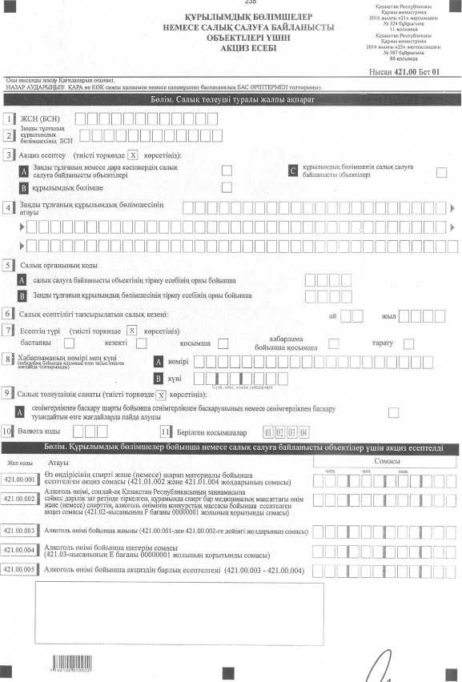

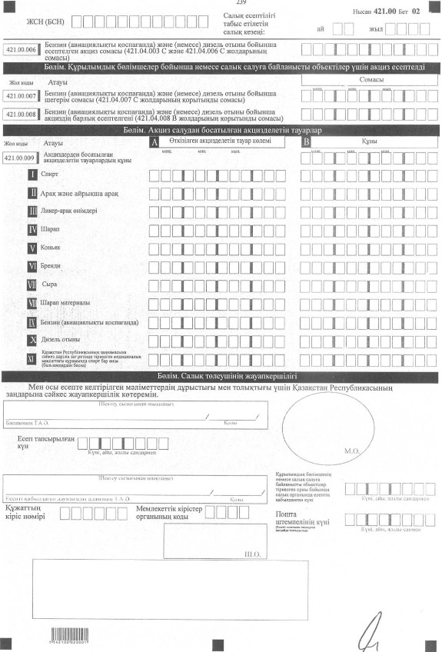

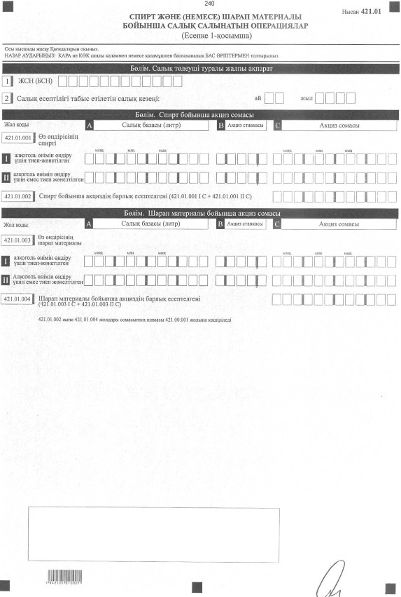

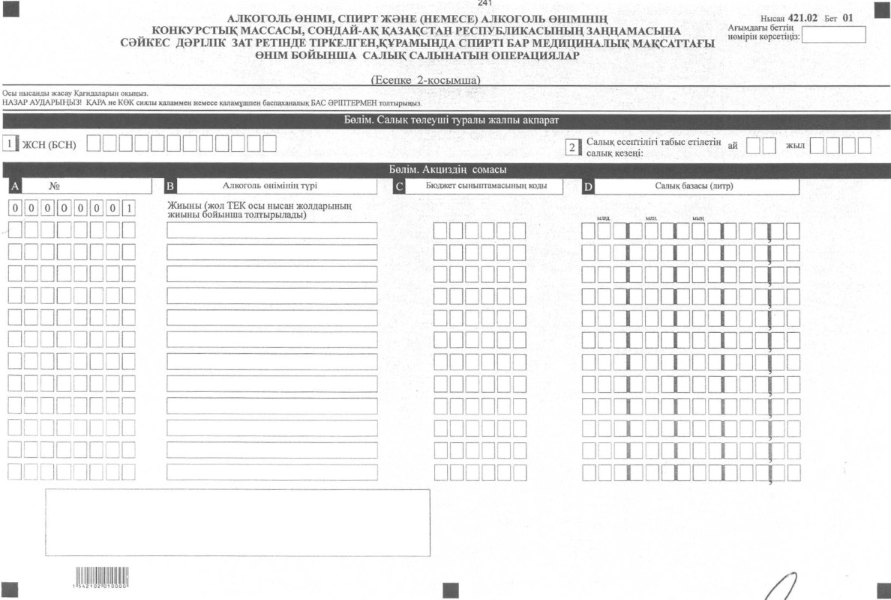

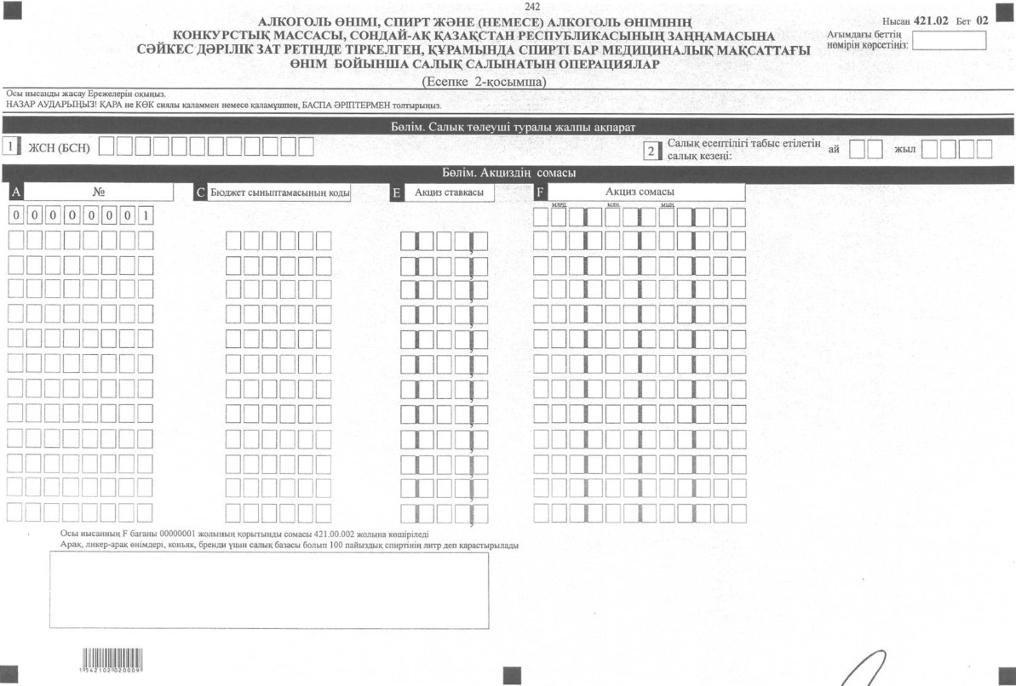

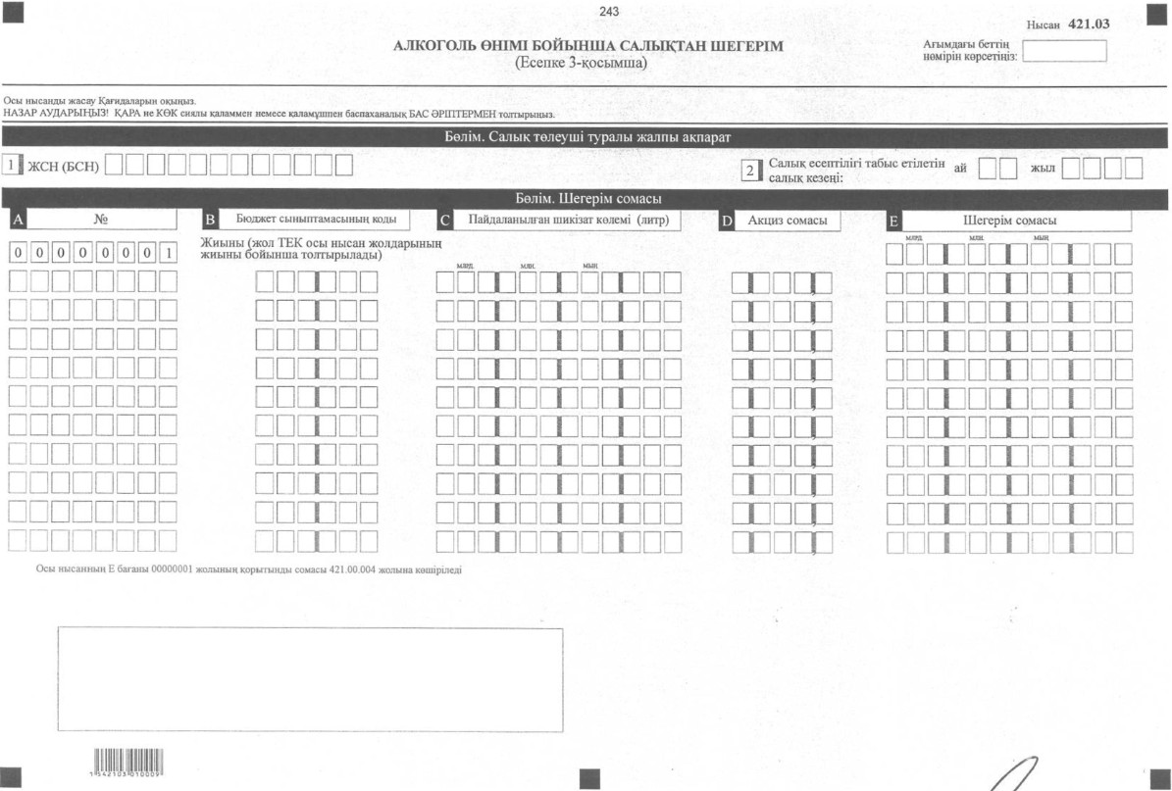

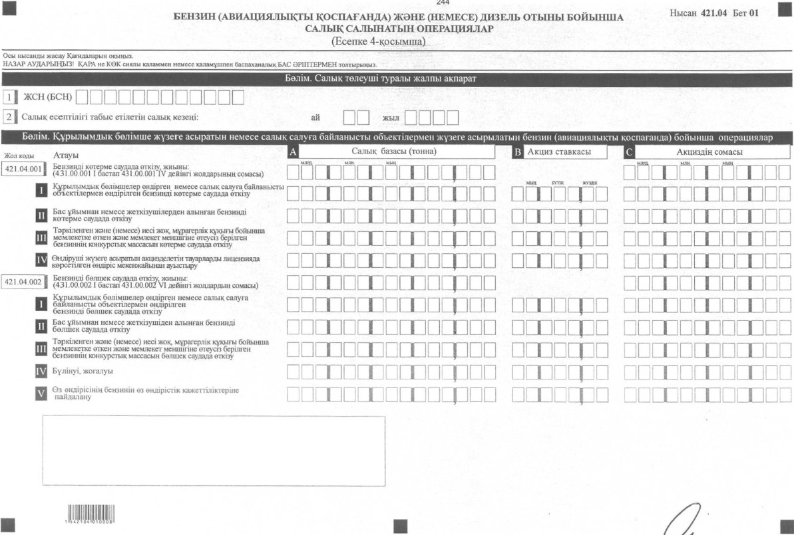

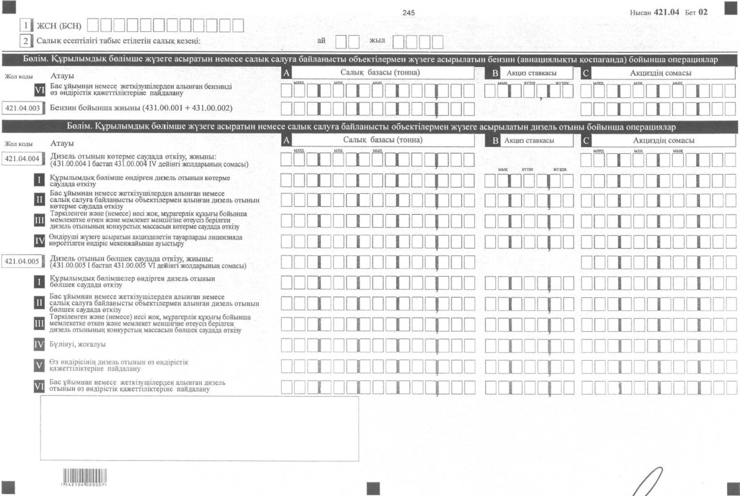

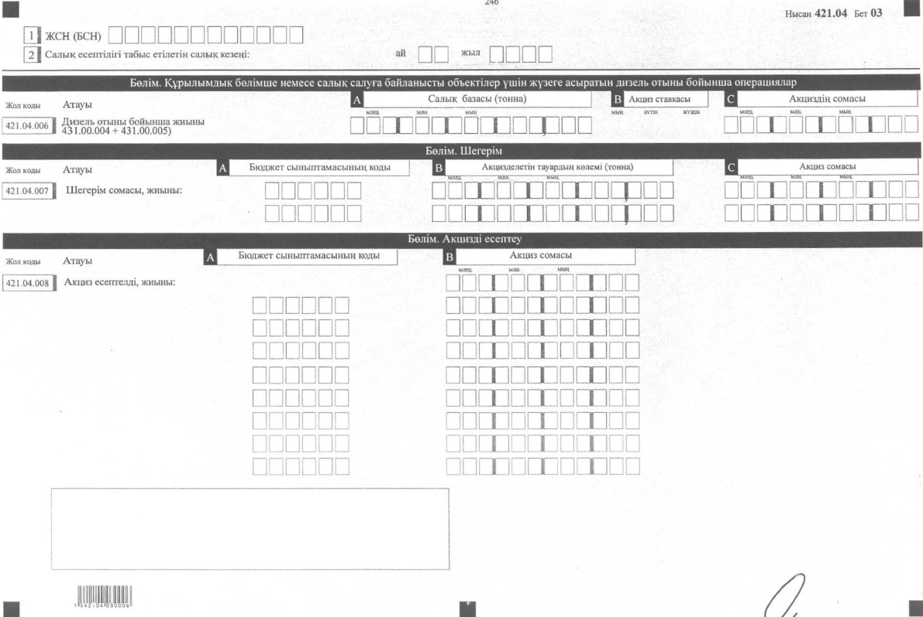

Қазақстан Республикасы
Қаржы министрінің
2016 жылғы 21 маусымдағы
№ 324 бұйрығына
12-қосымша
Қазақстан Республикасы
Қаржы министрінің
2014 жылғы 25 желтоқсандағы
№ 587 бұйрығына
85-қосымша

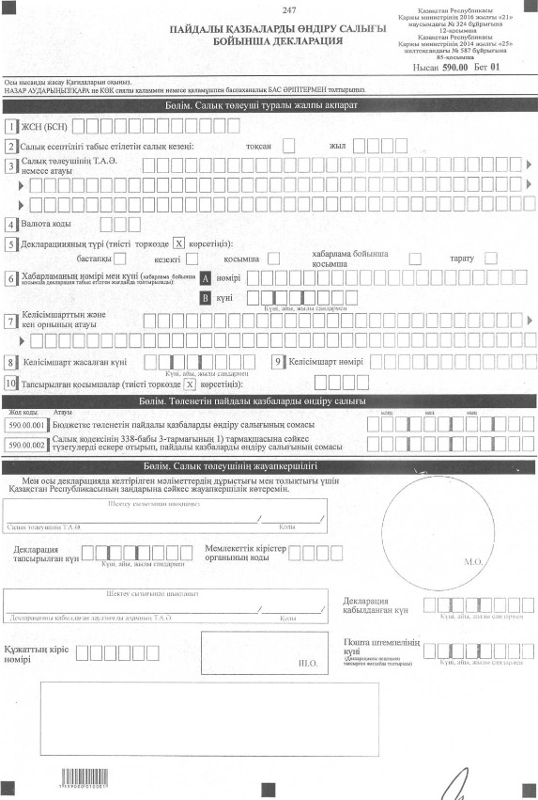

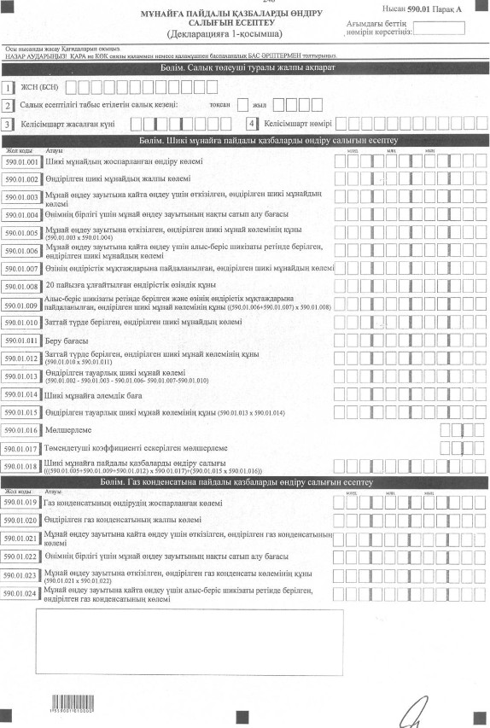

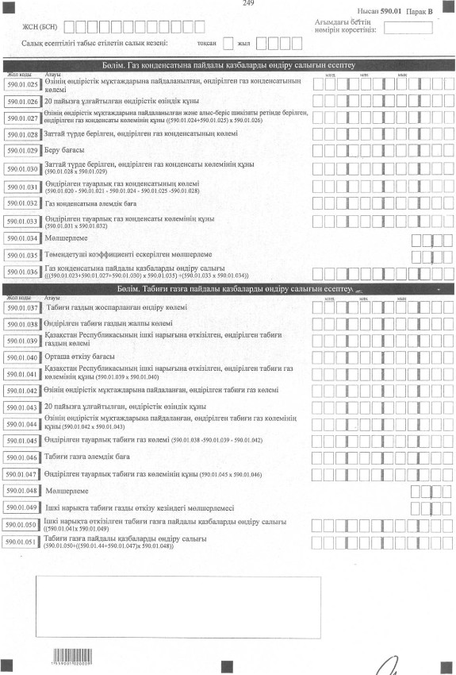

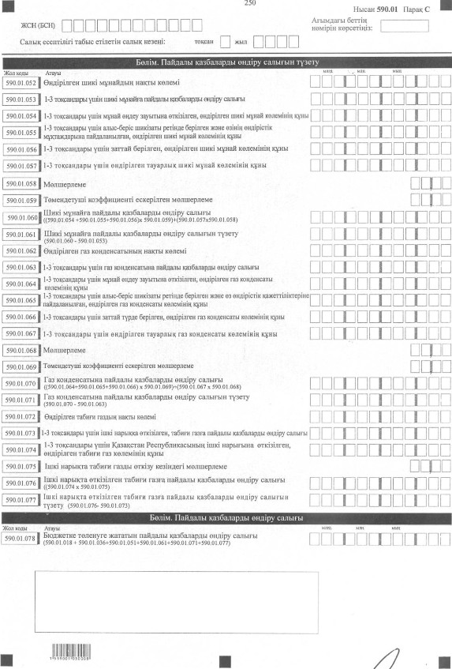

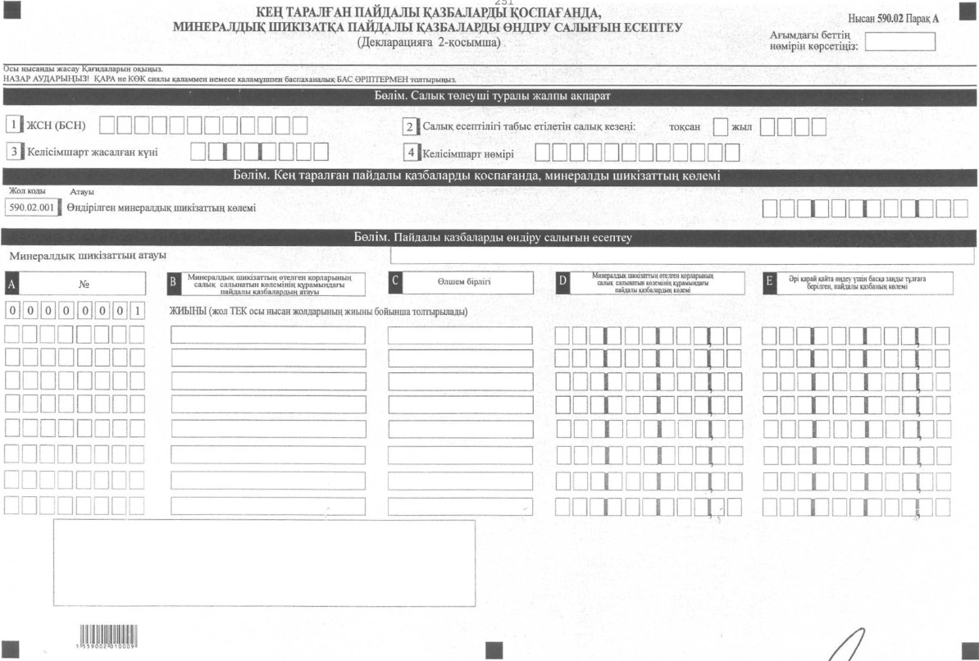

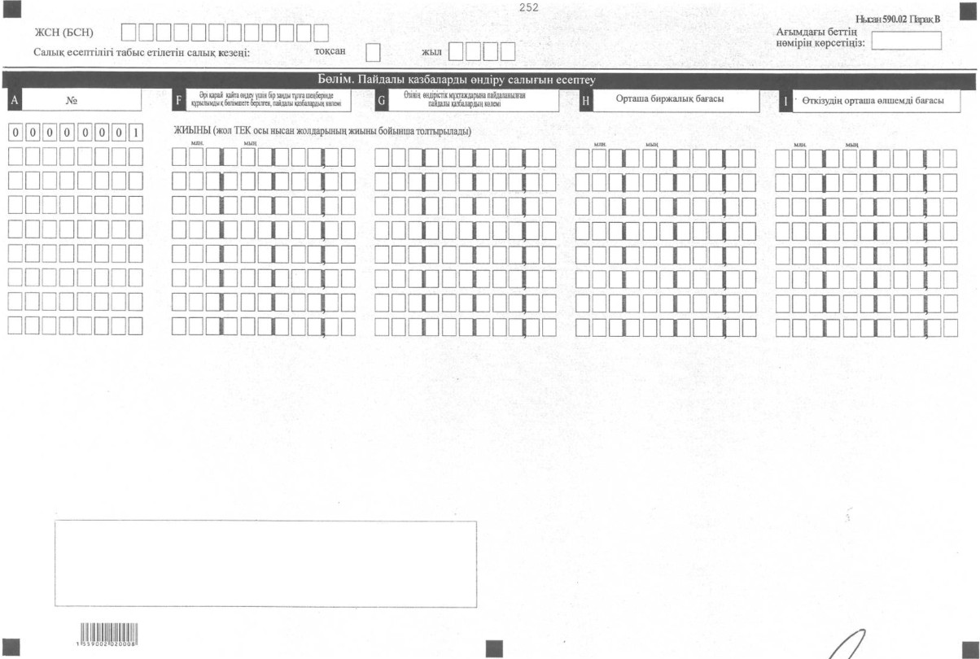

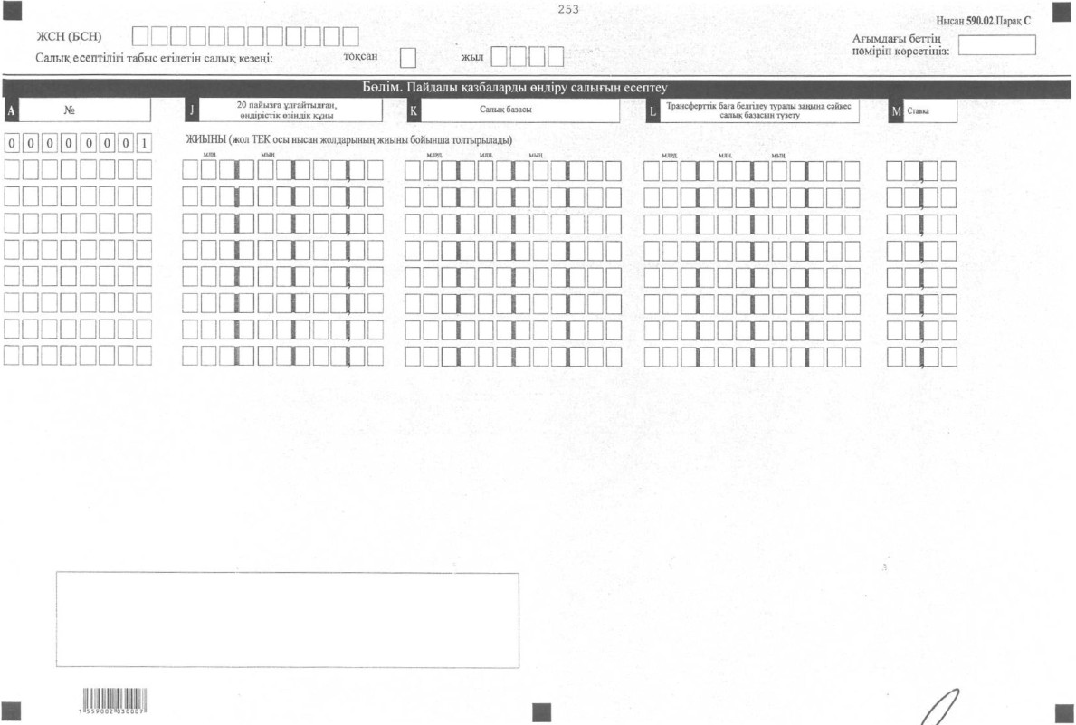

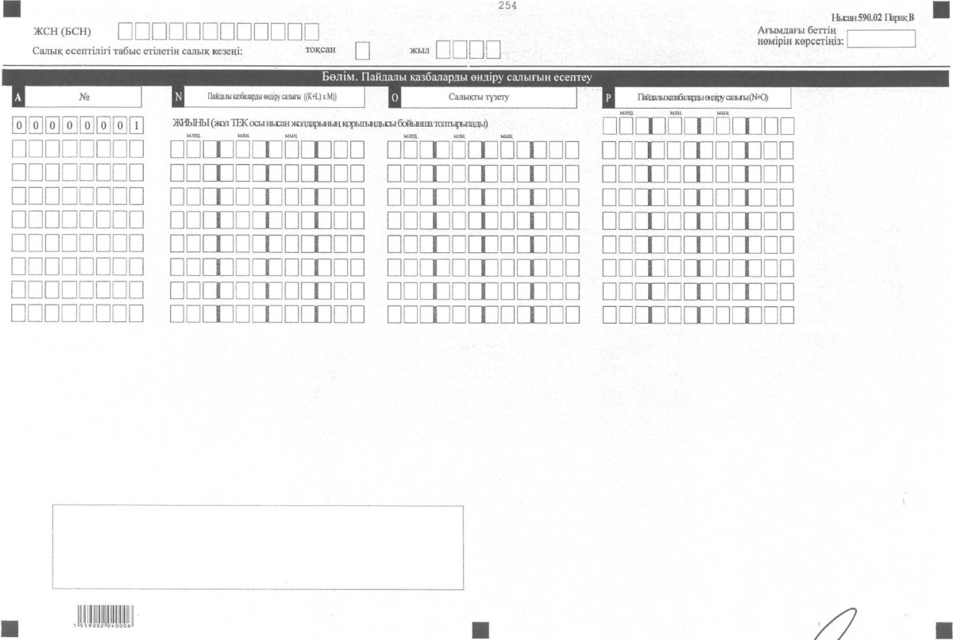

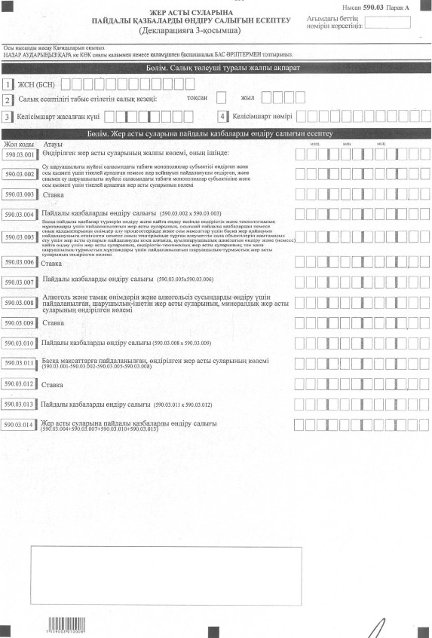

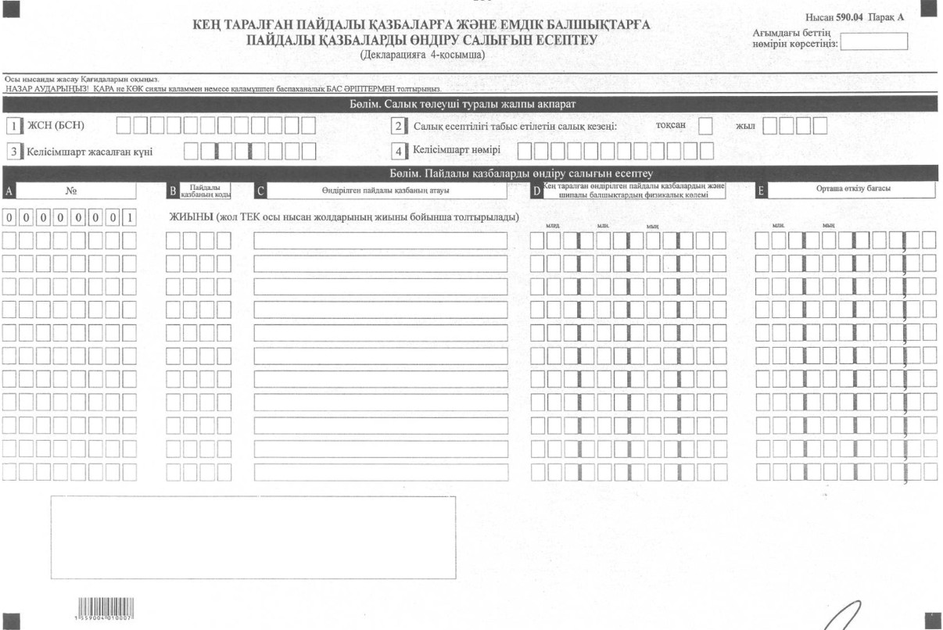

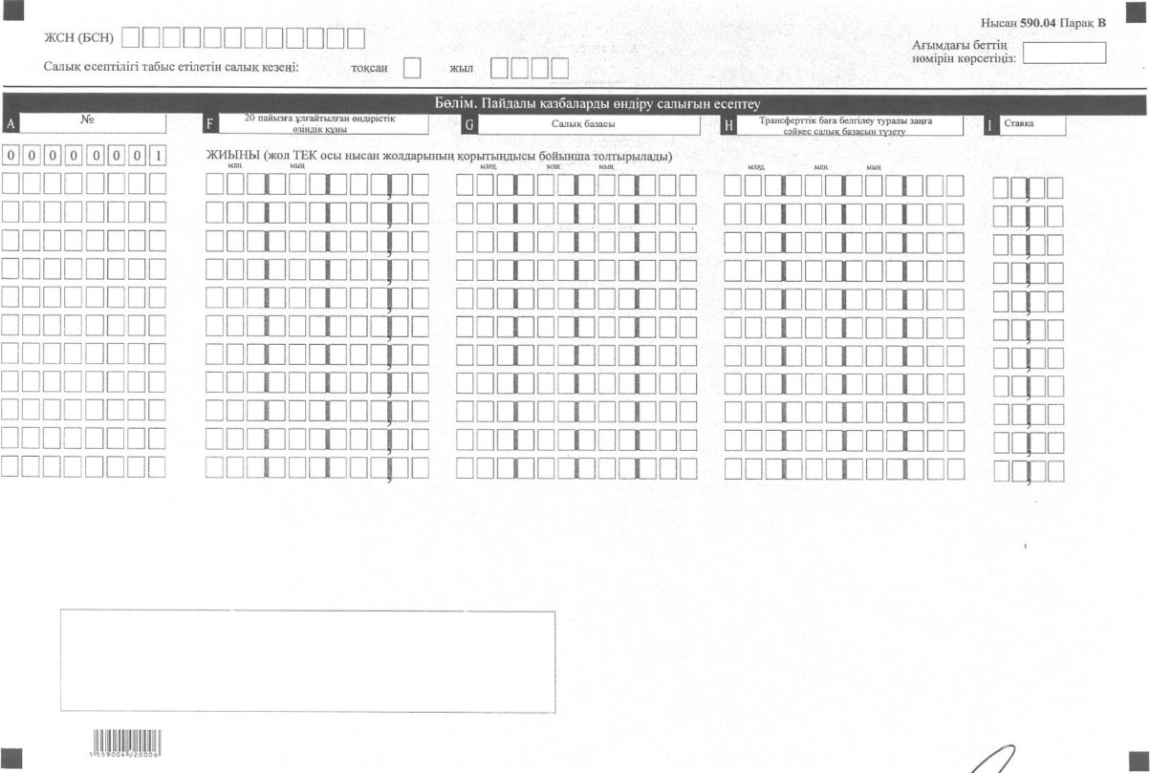

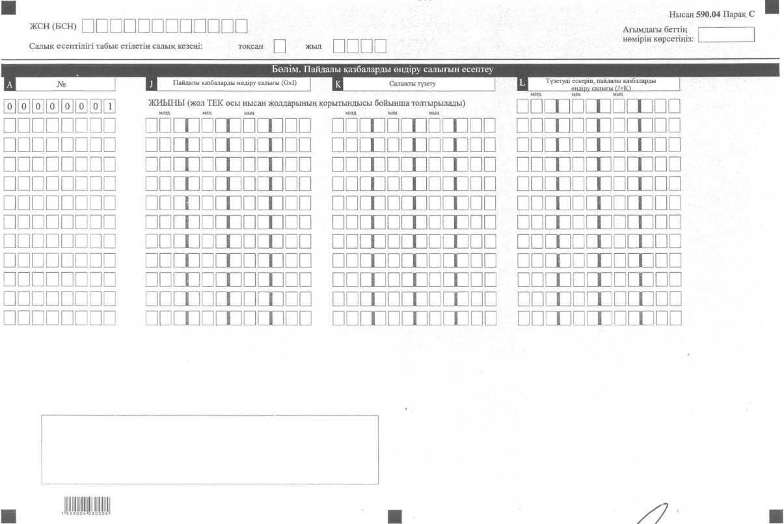

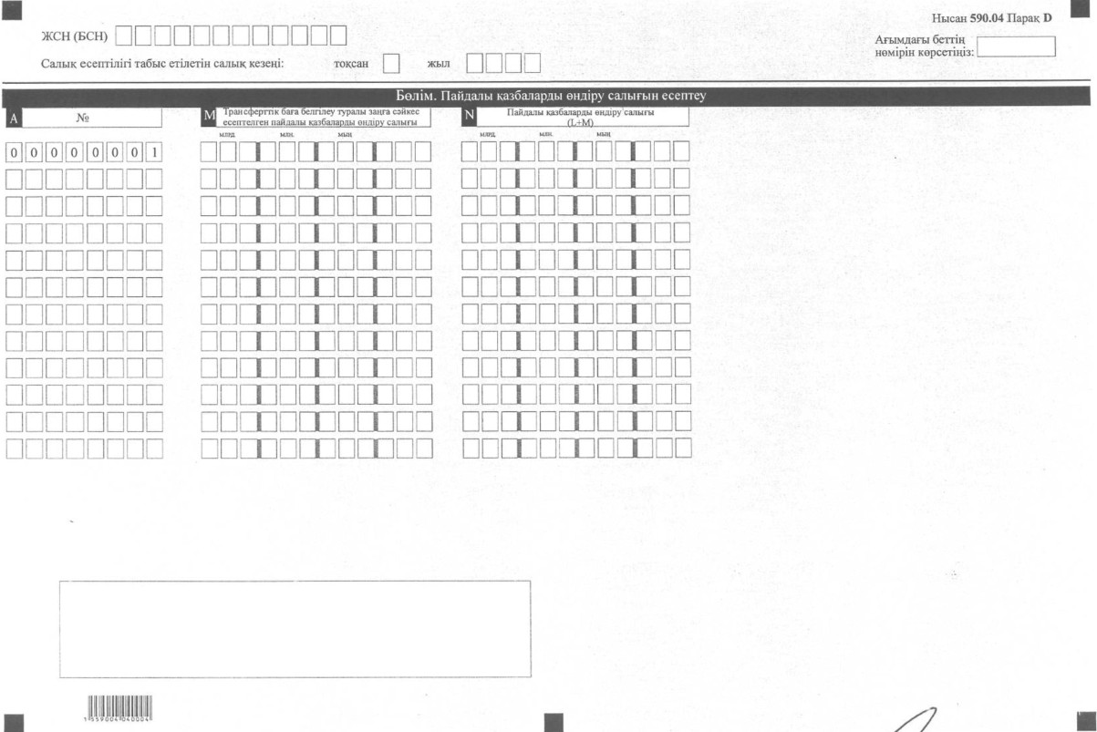

Қазақстан Республикасы
Қаржы министрінің
2016 жылғы 21 маусымдағы
№ 324 бұйрығына
13-қосымша
Қазақстан Республикасы
Қаржы министрінің
2014 жылғы 25 желтоқсандағы
№ 587 бұйрығына
86-қосымша
Пайдалы қазбаларды өндiру салығы бойынша салық есептілігін
(декларацияны) жасау қағидалары (590.00-нысан)
1. Жалпы ережелер
1. Осы Пайдалы қазбаларды өндiру салығы бойынша салық есептілігін (декларацияны) жасау қағидалары (590.00-нысан) (бұдан әрі – Қағидалар) "Салық және бюджетке төленетін басқа да міндетті төлемдер туралы" 2008 жылғы 10 желтоқсандағы Қазақстан Республикасының Кодексіне (Салық Кодексі), "Салық және бюджетке төленетін басқа да міндетті төлемдер туралы" Қазақстан Республикасының Кодексін (Салық кодексі) қолданысқа енгізу туралы" 2008 жылғы 10 желтоқсандағы Қазақстан Республикасының Заңына (бұдан әрі – Енгізу туралы Заң) сәйкес әзірленген және пайдалы қазбаларды өндiру салығын есептеуге арналған пайдалы қазбаларды өндiру салығы бойынша салық есептілігі нысанын (декларация) (бұдан әрі – декларация) жасау тәртібін айқындайды. Декларацияны жасалған әрбір бөлек жер қойнауын пайдалануға арналған келісімшарт шеңберінде техногендік минералды құралымдардан пайдалы қазбалар алуды қоса алғанда, мұнайды, минералды шикізатты, кең таралған пайдалы қазбаларды, жерасты сулары мен емдік балшықты өндіруді жүзеге асыратын жер қойнауын пайдаланушылар жасайды.
2. Осы Қағидалар 2016 жылғы 1 қаңтардан бастап салық есептілігін табыс ету бойынша міндеттемелерге қолданылады.
3. Декларация декларацияның өзінен (590.00-нысан) және пайдалы қазбаларды өндiру салығын төлеу бойынша салық міндеттемесін есептеу туралы ақпаратты егжей-тегжейлі көрсетуге арналған оған қосымшалардан (590.01-ден 590.04-кедейінгі нысандар) тұрады.
4. Декларацияны толтыру кезінде түзетуге, өшіруге және тазалауға жол берілмейді.
5. Тиісті көрсеткіштерді ашуды талап ететін декларация жолдарын толтыру кезінде декларацияға қосымшалар міндетті тәртіпте жасалады.
6. Декларацияға қосымшалар оларда көрсетiлуге жататын деректер болмаған жағдайда жасалмайды.
7. Қосымша парағындағы жолдардан көрсеткіштердің саны асып кеткен жағдайда, қосымшаның осындай парағы толтырылады.
8. Сомалардың теріс мәндері декларацияның тиісті жолының (бағанының) бірінші сол жақ торкөзінде "–" белгісімен көрсетіледі.
9. Декларацияны жасау кезінде:
1) қағаз жеткізгіште – қара не көк сиялы қаламмен немесе қаламұшпен, баспаханалық бас әріптермен немесе баспа құрылғысын пайдалана отырып толтырылады;
2) электрондық жеткізгіште – Салық кодексінің 68-бабына сәйкес толтырылады.
10. Декларацияға Салық кодексінің 61-бабы 3-тармағына сәйкес салық төлеуші не болмаса оның өкілі қол қояды және Қазақстан Республикасының заңнамасында белгіленген жағдайларда оның атауы жазылған мөрі бар салық төлеушінің не болмаса оның өкілінің мөрімен куәландырылады.
11. Декларацияны табыс ету кезінде:
1) келу тәртібінде қағаз жеткізгіште – екі данада жасалады, бір данасы салық органының белгісімен төлеушіге қайтарылады;
2) пошта арқылы хабарламасы бар тапсырыс хатпен қағаз жеткізгіште– салық төлеуші пошта немесе өзге байланыс ұйымының хабарламасын алады;
3) электронды түрде – салық төлеуші (салық агенті) салық есептілігінің салық қызметі органдарының салық есептілігін қабылдау жүйесініңсалық есептілігін қабылданғаны немесе қабылданбағандығы туралы хабарлама алады.
12. Қосымшалардың "Салық төлеуші туралы жалпы ақпарат" деген бөлімінде декларацияның "Салық төлеуші туралы жалпы ақпарат" деген бөлімінде көрсетілген тиісті деректер көрсетіледі.
13. "Сәйкестендіру нөмірлерінің ұлттық тізілімдері туралы" 2007 жылғы 12 қаңтардағы Қазақстан Республикасының Заңына (бұдан әрі – Ұлттық тізілімдер туралы Заң) сәйкес декларацияны табыс ету кезінде:
ЖСН/БСН – Ұлттық тізілімдер туралы Заңның 3-бабы 4-тармағының
4) тармақшасы қолданысқа енгізілген күннен бастап жеке сәйкестендіру нөмірін (бизнес-сәйкестендіру нөмірін) міндетті түрде толтыруы тиіс.
2. Декларацияны жасау (590.00-нысан)
14. "Салық төлеуші туралы жалпы ақпарат" бөлімінде салық төлеуші мынадай деректерді көрсетеді:
1) ЖСН/БСН – салық төлеушінің жеке сәйкестендіру нөмірі (бизнес-сәйкестендіру нөмірі). Салық міндеттемесін сенімгерлікпен басқарушы орындаған кезде жолда сенімгерлікпен басқарушының жеке сәйкестендіру нөмірі (бизнес-сәйкестендіру нөмірі) көрсетіледі;
2) салық есептілігі табыс етілетін салық кезеңі – декларация табыс етілетін есепті салық кезеңі (араб сандарымен көрсетіледі);
3) салық төлеушінің Т.А.Ә. немесе атауы– жеке тұлғаның тегі, аты, әкесінің аты (ол болған кезде) немесе құрылтай құжаттарына сәйкес заңды тұлғаның атауы көрсетіледі.
Салық міндеттемесін сенімгерлікпен басқарушы орындаған кезде жолда сенімгерлікпен басқарушы заңды тұлғаның құрылтай құжаттарына сәйкес атауы көрсетіледі;
4) валюта коды – "Кеден декларацияларын толтыру үшін пайдаланыталын жіктеуіштер туралы" Кеден одағы комиссиясының 2010 жылғы 20 қыркүйектегі № 378 шешімімен бекітілген 23 "Валюта жіктеуіші" қосымшасына сәйкес валюта коды көрсетіледі;
5) декларацияның түрі– тиісті торкөздер декларацияны Салық кодексінің 63-бабында көрсетілген салық есептілігінің түрлеріне жатқызуды ескере отырып белгіленеді;
6) хабарламаның нөмірі мен күні– торкөздер Салық кодексінің 63-бабы 3-тармағы 4)-тармақшасында көзделген декларация түрін тапсырған жағдайда толтырылады;
7) кен орны мен келісімшарттың атауы– жер қойнауын пайдалануға арналған келісімшарттың және кен орнының атауы көрсетіледі;
8) келісімшарттыңжасалған күні– жер қойнауын пайдалануға арналған келісімшарттың уәкілетті мемлекеттік органмен жасалған күні көрсетіледі;
9) келісімшарттың нөмірі– жер қойнауын пайдалануға арналған келісімшарттың уәкілетті мемлекеттік орган берген тіркеу нөмірі көрсетіледі;
10) табыс етілген қосымшалар–табыс етілген қосымшалардың тиісті торкөздері белгіленеді.
15. "Төлеуге жататын пайдалы қазбаларды өндіру салығы" бөлімінде:
1) 590.00.001 жолында салық кезеңі үшін жер қойнауын пайдалануға арналған келісімшарт бойынша бюджетке төленетін пайдалы қазбаларды өндіру салығының сомасы көрсетіледі.
Осы жол декларацияға 590.01.078, 590.02 P, 590.03.014, 590.04 N қосымшаларының жолдары мен бағандарында түзетулерді ескере отырып көрсетілген, есептелген пайдалы қазбаларды өндіру салығының сомасы ретінде айқындалады;
2) 590.00.002 жолында Салық кодексінің 338-бабы 3-тармағының 1) тармақшасына сәйкес түзетулерді ескере отырып, пайдалы қазбаларды өндіру салығының сомасы көрсетіледі.
Осы жол есепті салық кезеңінде Лондон метал биржасында немесе Лондон бағалы металдар биржасында (бұдан әрі – Лондон металдар биржасында) бекітілген бағаның ресми бағамдаулары бар пайдалы қазбаларды өндіруді жүргізетін жер қойнауын пайдаланушылар үшін ғана қолданыла алады.
16. "Салық төлеушінің жауапкершілігі"бөлімінде салық төлеуші мынадай деректерді көрсетеді:
1) "Салық төлеушінің Т.А.Ә." жолында:
декларацияны заңды тұлға табыс еткен кезде құрылтай құжаттарына сәйкес басшының тегі, аты, әкесінің аты (ол болған кезде) көрсетіледі;
декларацияны жеке тұлға табыс еткен кезде деректер жеке тұлғаның жеке басын куәландыратын құжаттарына сәйкес толтырылады;
2) декларацияның тапсырылған күні – декларацияның салық органына табыс етілген күні көрсетіледі;
3) салық органының коды – салық төлеушінің орналасқан орны бойынша салық органының коды көрсетіледі;
4) "Декларацияны қабылдаған лауазымды адамның Т.А.Ә." жолында декларацияны қабылдаған салық органы қызметкерінің тегі, аты, әкесінің аты (ол болған кезде) көрсетіледі;
5) декларацияның қабылданған күні – Салық кодексінің 584-бабы
2-тармағына сәйкес декларацияның табыс етілген күні көрсетіледі;
6) құжаттың кіріс нөмірі - салық органы берген декларацияның тіркеу нөмірі көрсетіледі;
7) пошта штемпелінің күні – пошта немесе өзге байланыс ұйымы қойған пошта штемпелінің күні көрсетіледі.
3. Мұнайға пайдалы қазбаларды өндiру салығын
есептеу – 590.01-нысанын жасау
17. "Шикі мұнайға пайдалы қазбаларды өндiру салығын есептеу" бөлімінде:
1) 590.01.001 жолында шикі мұнайдың жоспарланған жылдық көлемі,тоннада көрсетіледі;
2) 590.01.002 жолында салық кезеңі үшін өндірілген шикi мұнайдың жалпы көлемі,тоннада көрсетіледі;
3) 590.01.003 жолында салық кезеңі үшін мұнай өңдеу зауытына қайта өңдеу үшін өткізілген, өндірілген шикi мұнайдың көлемі,тоннада көрсетіледі;
4) 590.01.004 жолында өткізілген өнімнің бірлігі үшін мұнай өңдеу зауытының нақты сатып алу бағасы көрсетіледі;
5) 590.01.005 жолында 590.01.003 және 590.01.004 (590.01.003 х 590.01.004) жолдарының туындысы ретінде айқындалатын, мұнай өңдеу зауытына қайта өңдеу үшін өткізілген, өндірілген шикi мұнай көлемінің құны көрсетіледі;
6) 590.01.006 жолында салық кезеңі үшін мұнай өңдеу зауытына қайта өңдеу үшін алыс-беріс шикізаты ретінде берілген, өндірілген шикi мұнайдың көлемі,тоннада көрсетіледі;
7) 590.01.007 жолында салық кезеңі үшін өзінің өндірістік мұқтаждарына пайдаланылған, өндірілген шикi мұнайдың көлемі,тоннада көрсетіледі;
8) 590.01.008 жолында халықаралық қаржы есептілігі стандарттарына және Қазақстан Республикасының бухгалтерлік есеп және қаржылық есептіліктуралы заңнамасына сәйкес айқындалатын, 20 пайызға ұлғайтылған, өнімнің бірлігі үшін өндірудің өндірістік өзіндік құны көрсетіледі;
9) 590.01.09 жолында ((590.01.006 + 590.01.007) х 590.01.008) формуласы бойынша айқындалатын, мұнай өңдеу зауытына қайта өңдеу үшін алыс-беріс шикізаты ретінде берілген, және өзінің өндірістік мұқтаждарына пайдаланылған, өндірілген шикi мұнай көлемінің құны көрсетіледі;
10) 590.01.010 жолында салық кезеңі үшін заттай түрде берілген, өндірілген шикі мұнайдың көлемі,тоннада көрсетіледі;
11) 590.01.011 жолында Үкіметімен белгіленген тәртіпте айқындалатын, беру бағасы көрсетіледі;
12) 590.01.012 жолында 590.01.010 және 590.01.011 (590.01.010 х 590.01.011) жолдарының туындысы ретінде айқындалатын, заттай түрде берілген, өндірілген шикі мұнай көлемінің құны көрсетіледі;
13) 590.01.013 жолында салық кезеңі үшін 590.01.002, 590.01.003, 590.01.006, 590.01.007 және 590.01.010 (590.01.002 – 590.01.003 – 590.01.006 – 590.01.007 – 590.01.010) жолдарының айырмасы ретінде айқындалатын, өндірілген тауарлық шикi мұнайдың көлемі,тоннада көрсетіледі;
14) 590.01.014 жолында Салық кодексінің 334-бабы 3-тармағына сәйкес айқындалатын, шикi мұнайға әлемдік баға көрсетіледі;
15) 590.01.015 жолында 590.01.013 және 590.01.014 (590.01.013 х 590.01.014) жолдарының туындысы ретінде айқындалатын,өндірілген тауарлық шикі мұнай көлемінің құны көрсетіледі;
16) 590.01.016 жолында Салық кодексінің 336-бабына сәйкес айқындалған,шикі мұнайға пайдалы қазбаларды өндіру салығының мөлшерлемесі көрсетіледі;
17) 590.01.017 жолында Салық кодексінің 336-бабынасәйкес айқындалған, төмендетуші коэффициенті ескерілген, шикі мұнайға пайдалы қазбаларды өндіру салығының мөлшерлемесі көрсетіледі;
18) 590.01.018 жолында (((590.01.005 + 590.01.009 + 590.01.012) х 590.01.017) + (590.01.015 х 590.01.016)) формуласы бойынша айқындалатын, шикі мұнайға пайдалы қазбаларды өндіру салығының сомасы көрсетіледі.
18. "Газ конденсатына пайдалы қазбаларды өндіру салығын есептеу" бөлімінде:
1) 590.01.019 жолында газ конденсатын өндірудің жоспарланған жылдық көлемі,тоннада көрсетіледі;
2) 590.01.020 жолында салық кезеңі үшін өндірілген газ конденсатының жалпы көлемі,тоннада көрсетіледі;
3) 590.01.021 жолында салық кезеңі үшін мұнай өңдеу зауытына қайта өңдеу үшін өткізілген,өндірілген газ конденсатының көлемі,тоннада көрсетіледі;
4) 590.01.022 жолында өткізілген өнімнің бірлігі үшін мұнай өңдеу зауытының нақты сатып алу бағасы көрсетіледі;
5) 590.01.023 жолында 590.01.021 және 590.01.022 (590.01.021 х 590.01.022) жолдарының туындысы ретінде айқындалатын, мұнай өңдеу зауытына қайта өңдеу үшін өткізілген, өндірілген газ конденсаты көлемінің құны көрсетіледі;
6) 590.01.024 жолында салық кезеңі үшін мұнай өңдеу зауытына қайта өңдеу үшін алыс-беріс шикізаты ретінде берілген,өндірілген газ конденсатының көлемі,тоннада көрсетіледі;
7) 590.01.025 жолында салық кезеңі үшін өзінің өндірістік мұқтаждарына пайдаланылған, газ конденсатының өндірілген көлемі,тоннада көрсетіледі;
8) 590.01.026 жолында халықаралық қаржы есептілігі стандарттарына және Қазақстан Республикасының бухгалтерлік есеп және қаржылықесептілік туралы заңнамасына сәйкес айқындалатын, 20 пайызға ұлғайтылған, өнімнің бірлігі үшін өндірудің өндірістік өзіндік құны көрсетіледі;
9) 590.01.027 жолында 590.01.024 және 590.01.025 жолдарын 590.01.026 жолына көбейту ((590.01.024 + 590.01.025) х 590.01.026) ретінде айқындалатын, өзінің өндірістік мұқтаждарына пайдаланылған және мұнай өңдеу зауытына алыс-беріс шикізаты ретінде берілген,өндірілген газ конденсаты көлемінің құны көрсетіледі;
10) 590.01.028 жолында салық кезеңі үшін заттай түрде берілген,өндірілген газ конденсатының көлемі,тоннада көрсетіледі;
11) 590.01.029 жолында Қазақстан Республикасының Үкіметімен белгіленген тәртіпте айқындалған,беру бағасы көрсетіледі;
12) 590.01.030 жолында 590.01.028 және 590.01.029 (590.01.028 х 590.01.029) жолдарының туындысы ретінде айқындалатын, салық кезеңі үшін заттай түрде берілген,өндірілген газ конденсатының көлемі көрсетіледі;
13) 590.01.031 жолында 590.01.020, 590.01.021, 590.01.024, 590.01.025 және 590.01.028 (590.01.020 – 590.01.021 – 590.01.024 – 590.01.025 – 590.01.028) жолдарының айырмасы ретінде айқындалатын, салық кезеңі үшін өндірілген тауарлық газ конденсатының көлемі, тоннада көрсетіледі;
14) 590.01.032 жолында Салық кодексінің 334-бабы 3-тармағына сәйкес айқындалатын, газ конденсатына әлемдік баға көрсетіледі;
15) 590.01.033 жолында 590.01.031 және 590.01.032 (590.01.031 х 150.01.032) жолдарының туындысы ретінде айқындалатын, тауарлық газ конденсаты көлемінің құны көрсетіледі;
16) 590.01.034 жолында Салық кодексінің 336-бабына сәйкес айқындалған, газ конденсатына пайдалы қазбаларды өндіру салығының мөлшерлемесі көрсетіледі;
17) 590.01.035 жолында Салық кодексінің 336-бабына сәйкес айқындалған, төмендетуші коэффициенті ескерілген, газ конденсатына пайдалы қазбаларды өндіру салығының мөлшерлемесі көрсетіледі;
18) 590.01.036 жолында (((590.01.023 + 590.01.027 + 590.01.030) х 590.01.035) + (590.01.033 х 590.01.034)) ретінде айқындалатын, газ конденсатына пайдалы қазбаларды өндіру салығының сомасы көрсетіледі.
19. "Табиғи газға пайдалы қазбаларды өндіру салығын есептеу" бөлімінде:
1) 590.01.037 жолында табиғи газдың жоспарланған жылдық өндіру көлемі, текше метрде көрсетіледі;
2) 590.01.038 жолында жер қойнауына кері құйылатынтабиғи газды қоспағанда, салық кезеңi үшін өндірілген табиғи газдың жалпы көлемі, текше метрде көрсетіледі;
3) 590.01.039 жолында Қазақстан Республикасының ішкі нарығында өткізілген, салық кезеңі үшін өндірілген табиғи газдың көлемі, текше метрде көрсетіледі;
4) 590.01.040 жолында өткізілген өнімнің бірлігі үшін орташа өткізу бағасы көрсетіледі;
5) 590.01.041 жолында 590.01.039 және 590.01.040 (590.01.039 х 590.01.040) жолдарының туындысы ретінде айқындалатын, Қазақстан Республикасының ішкі нарығына өткізілген, салық кезеңі үшін өндірілген табиғи газ көлемінің құны көрсетіледі;
6) 590.01.042 жолында өзінің өндірістік мұқтаждарына пайдаланылған, салық кезеңі үшін өндірілген табиғи газдың көлемі,текше метрде көрсетіледі;
7) 590.01.043 жолында халықаралық қаржы есептілігі стандарттарына және Қазақстан Республикасының бухгалтерлік есеп және қаржылықесептілік туралы заңнамасына сәйкес айқындалатын, 20 пайызға ұлғайтылған, өнімнің бірлігі үшін өндірудің өндірістік өзіндік құны көрсетіледі;
8) 590.01.044 жолында 590.01.042 және 590.01.043 (590.01.042 х 590.01.043) жолдарының туындысы ретінде айқындалатын, өзінің өндірістік мұқтаждарына пайдаланылған,өндірілген табиғи газ көлемінің құны көрсетіледі;
9) 590.01.045 жолында 590.01.038, 590.01.039 және 590.01.042 (590.01.038 – 590.01.039 – 590.01.042) жолдарының айырмасы ретінде айқындалатын, салық кезеңі үшін өндірілген тауарлық табиғи газдың көлемі, текше метрде көрсетіледі;
10) 590.01.046 жолында Салық кодексінің 334-бабы 4-тармағына сәйкес айқындалатын, табиғи газға әлемдік баға көрсетіледі;
11) 590.01.047 жолында 590.01.045 және 590.01.046 (590.01.045 х 590.01.046) жолдарының туындысы ретінде айқындалатын, салық кезеңі үшін өндірілген тауарлық табиғи газ көлемінің құны көрсетіледі;
12) 590.01.048 жолында Салық кодексінің 336-бабына сәйкес айқындалатын, табиғи газға пайдалы қазбаларды өндіру салығының мөлшерлемесі көрсетіледі;
13) 590.01.049 жолында Салық кодексінің 336-бабына сәйкес айқындалған, ішкі нарықта табиғи газды өткізу кезіндегі пайдалы қазбаларды өндіру салығының мөлшерлемесі көрсетіледі;
14) 590.01.050 жолында 590.01.041 және 590.01.049 (590.01.041 х 590.01.049) ретінде айқындалатын, салық кезеңі үшін ішкі нарықта өткізілген табиғи газғапайдалы қазбаларды өндіру салығы көрсетіледі;
15) 590.01.051 жолында (590.01.050 + ((590.01.044 + 590.01.047) х 590.01.048))) жолдарының туындысы ретінде айқындалатын, табиғи газға пайдалы қазбаларды өндіру салығының сомасы көрсетіледі.
20. "Пайдалы қазбаларды өндіру салығын түзету" бөлімінде:
Шикі мұнайға, газ конденсатына, табиғи газға пайдалы қазбаларды өндіру салығының сомасын түзету Салық кодексінің 335-бабы 3-тармағына сәйкес жүргізіледі.
1) 590.01.052 жолындаесепті күнтізбелік жыл нәтижесі бойынша әрбір жекелеген жер қойнауын пайдалануға арналған келісімшарт бойынша өндірілген шикі мұнайдың нақты көлемі, тоннада көрсетіледі;
2) 590.01.053 жолындаесепті жылдың 1–3 тоқсандары үшін шикі мұнайға есептелген пайдалы қазбаларды өндіру салығы көрсетіледі;
3) 590.01.054 жолындаесепті жылдың 1–3 тоқсандары үшін мұнай өңдеу зауытына өткізілген, өндірілген шикі мұнай көлемінің құны көрсетіледі;
4) 590.01.055 жолындаесептіжылдың 1–3 тоқсандары үшін мұнай өңдеу зауытына өңдеу үшін алыс-беріс шикізаты ретінде берілген және өзінің өндірістік мұқтаждарына пайдаланылған,өндірілген шикі мұнайкөлемінің құны көрсетіледі;
5) 590.01.056 жолындаесепті жылдың 1–3 тоқсандары үшін заттай түрде берілген, өндірілген шикі мұнай көлемінің құны көрсетіледі;
6) 590.01.057 жолындаесепті жылдың 1–3 тоқсандары үшін өндірілген тауарлық шикі мұнайкөлемінің құны көрсетіледі;
7) 590.01.058 жолында есепті жылдың қорытындысы бойынша өндірілген мұнайдың нақты көлемі негізге алынып, Салық кодексінің
336-бабына сәйкес айқындалған, шикі мұнайға пайдалы қазбаларды өндіру салығының мөлшерлемесі көрсетіледі;
8) 590.01.059 жолында есепті жылдың қорытындысы бойынша өндірілген шикі мұнайдың нақты көлемі негізге алынып, Салық кодексінің 336-бабына сәйкес айқындалған, төмендету коэффициенті ескерілген, шикі мұнайға пайдалы қазбаларды өндіру салығының мөлшерлемесі көрсетіледі;
9) 590.01.060 жолында (((590.01.054 + 590.01.055 + 590.01.056) х 590.01.059) + (590.01.057 х 590.01.058)) формуласы бойынша айқындалатын, шикі мұнайға пайдалы қазбаларды өндіру салығыкөрсетіледі;
10) 590.01.061 жолында 590.01.060 және 590.01.053 жолдарының айырмасы (590.01.060–590.01.053) ретінде айқындалатын,Салық кодексінің 335-бабы 3-тармағына сәйкес шикі мұнайға пайдалы қазбаларды өндіру салығын түзету сомасы көрсетіледі;
11) 590.01.062 жолында есепті жылдың қорытындысы бойынша әрбір жекелеген жер қойнауын пайдалануға арналған келісімшарт бойынша өндірілген газ конденсатының нақты көлемі, тоннада көрсетіледі;
12) 590.01.063 жолында есепті жылдың 1–3 тоқсандары үшін газ конденсатына есептелген пайдалы қазбаларды өндіру салығы көрсетіледі;
13) 590.01.064 жолында есепті жылдың 1–3 тоқсандары үшінмұнай өңдеу зауытына өткізілген, өндірілген газ конденсаты көлемінің құны көрсетіледі;
14) 590.01.065 жолында есепті жылдың 1-3 тоқсандары үшін алыс-беріс шикізаты ретінде мұнай өңдеу зауытына қайта өңдеу үшін берілген және өзінің өндірістік мұқтаждарына пайдаланылған, өндірілген газ конденсаты көлемінің құны көрсетіледі;
15) 590.01.066 жолындаесепті жылдың 1-3 тоқсандары үшін заттай түрде берілген, өндірілген газ конденсаты көлемінің құны көрсетіледі;
16) 590.01.067 жолындаесепті жылдың 1-3 тоқсандары үшін өндірілген тауарлық газ конденсаты көлемінің құны көрсетіледі;
17) 590.01.068 жолында есепті жылдың қорытындысы бойынша өндірілген газ конденсатының нақты көлемі негізге алынып, Салық кодексінің 336-бабында айқындалған, газ конденсатына пайдалы қазбаларды өндіру салығының мөлшерлемесі көрсетіледі;
18) 590.01.069 жолында есепті жылдың қорытындысы бойынша өндірілген газ конденсатының нақты көлемі негізге алынып, Салық кодексінің 336-бабында айқындалған, төмендету коэффициенті ескерілген, газ конденсатына пайдалы қазбаларды өндіру салығының мөлшерлемесі көрсетіледі;
19) 590.01.070 жолында (((590.01.064 + 590.01.065 + 590.01.066) х 590.01.069) + (590.01.067 х 590.01.068)) ретінде айқындалатын газ конденсатына пайдалы қазбаларды өндіру салығының сомасы көрсетіледі;
20) 590.01.071 жолында 590.01.070 және 590.01.063 жолдарының айырмасы (590.01.070 - 590.01.063) ретінде айқындалатын, Салық кодексінің 335-бабы 3-тармағына сәйкес газ конденсатына пайдалы қазбаларды өндіру салығын түзету сомасы көрсетіледі;
21) 590.01.072 жолында жер қойнауына кері құйылатын табиғи газды қоспағанда, есепті жылдың қорытындысы бойынша әрбір жекелеген жер қойнауын пайдалануға арналған келісімшарт бойынша,өндірілген табиғи газдың нақты көлемі, текше метрде көрсетіледі;
22) 590.01.073 жолында есепті жылдың 1-3 тоқсандары үшін ішкі нарықта өткізілген, табиғи газға есептелген пайдалы қазбаларды өндіру салығы көрсетіледі;
23) 590.01.074 жолында есепті жылдың 1-3 тоқсандары үшін Қазақстан Республикасының ішкі нарығында өткізілген, өндірілген табиғи газ көлемінің құны көрсетіледі;
24) 590.01.075 жолында есепті жылдың қорытындысы бойынша өндірілген газ конденсатының нақты көлемі негізге алынып, Салық кодексінің 336-бабында айқындалған, ішкі нарықта өткізілген табиғи газға пайдалы қазбаларды өндіру салығының мөлшерлемесі көрсетіледі;
25) 590.01.076 жолында 590.01.074 және 590.01.075 жолдарының туындысы (590.01.074 х 590.01.075) ретінде айқындалатын, ішкі нарықта өткізілген табиғи газға пайдалы қазбаларды өндіру салығының сомасы көрсетіледі;
26) 590.01.077 жолында 590.01.076 және 590.01.073 жолдарының айырмасы (590.01.076 – 590.01.073) ретінде айқындалатын, Салық кодексінің 335-бабы 3-тармағына сәйкес ішкі нарықта өткізілген табиғи газға пайдалы қазбаларды өндіру салығын түзету сомасы көрсетіледі.
21. "Пайдалы қазбаларды өндіру салығы" бөлімінде:
1) 590.01.078 жолында 590.01.018, 590.01.036, 590.01.051, 590.01.061, 590.01.071 және 590.01.077 жолдарының сомасы (590.01.018 + 590.01.036 + 590.01.051 + 590.01.061 + 590.01.071 + 590.01.077) ретінде айқындалатын, бюджетке төленуге жататын пайдалы қазбаларды өндіру салығының сомасы көрсетіледі;
590.01.078 жолының мәні 590.00-нысанының 590.00.001 жолына көшіріледі.
4. Кең таралған пайдалы қазбаларды қоспағанда, минералдық шикізатқа пайдалықазбаларды өндіру салығын
есептеу – 590.02-нысанын жасау
22. 590.02-нысаны салық кезеңі үшін кең таралған пайдалы қазбаларды қоспағанда, минералдық шикізатқа пайдалы қазбаларды өндіру салығын есептеу туралы ақпаратты егжей-тегжейлі көрсетуі үшін арналған.
23. "Кең таралған пайдалы қазбаларды қоспағанда, минералды шикізаттың көлемі" бөлімінде:
590.02.001 жолындасалық кезеңінде құрамында пайдалы қазбалары бар, өндірілген минералдық шикізаттың көлемі (тоннада, килограммда, граммда) көрсетіледі.
24. "Пайдалы қазбаларды өндіру салығын есептеу" бөлімінде:
1) "Минералдық шикізаттың атауы" бөлімінде өндірілген минералдық шикізаттың атауы көрсетіледі;
2) А бағанында жолдың реттік нөмірі көрсетіледі;
3) В бағанының жолдарында минералдық шикізаттың өтелген қорларының салық салынатын көлемініңқұрамындағы пайдалы қазбалардың атауы көрсетіледі;
4) С бағанының жолдарында пайдалы қазбалардың өлшем бірлігі (тонналар, килограммдар, граммдар, унциялар және басқалары) көрсетіледі;
5) D бағанының жолдарында минералдық шикізаттың өтелген қорларының салық салынатын көлемінің құрамындағы пайдалы қазбалардың көлемі көрсетіледі;
6) Е бағанының жолдарында әрі қарай қайта өңдеу үшін басқа заңды тұлғаға берілген, минералдық шикізаттың өтелген қорларының салық салынатын көлемінің құрамындағы басқа пайдалы қазбалар түрлерінің көлемі (тоннада, текше метрде, унцияда, граммда және басқалары) көрсетіледі;
7) F бағанының жолдарында әрі қарай қайта өңдеу үшін бір заңды тұлға шеңберінде құрылымдық бөлімшеге берілген, минералдық шикізаттың өтелген қорларының салық салынатын көлемінің құрамындағы басқа пайдалы қазбалар түрлерінің көлемі (тоннада, текше метрде, унцияда, граммда және басқалары) көрсетіледі;
8) G бағанының жолдарында өзінің өндірістік мұқтаждарына пайдаланылған, минералдық шикізаттың өтелген қорларының салық салынатын көлемінің құрамындағы басқа пайдалы қазбалар түрлерінің көлемі (тоннада, текше метрде, унцияда, граммда және басқалары) көрсетіледі;
9) Н бағанының жолдарында Салық кодексінің 338-бабы 3-тармағына сәйкес айқындалатын, орташа биржалық бағасы көрсетіледі;
10) I бағанының жолдарында Салық кодексінің 341-бабы 2-тармағына сәйкес айқындалатын, өткізудің орташа өлшемді бағасы көрсетіледі;
11) J бағанының жолдарындахалықаралық қаржы есептілігі стандарттарына және Қазақстан Республикасының бухгалтерлік есеп және қаржылық есептілік туралы заңнамасына сәйкес айқындалатын, 20 пайызға ұлғайтылған, пайдалы қазбалардың мұндай түрлеріне келетін, өндірудің және бастапқы қайта өңдеудің (байытудың) өндірістік өзіндік құны көрсетіледі;
12) К бағанының жолдарында Салық кодексінің 338-бабына сәйкес есептелген салық базасы көрсетіледі;
13) L бағанының жолдарында "Трансферттік баға белгілеу туралы"
2008 жылғы 5 шілдедегі Қазақстан Республикасының Заңына (бұдан әрі – Трансферттік баға белгілеу туралы Заң) сәйкес айқындалған, минералдық шикізаттыңқұрамындағы пайдалы қазбалардың өтелген қорларының салық салынатын көлемі құнының ауытқу сомасы көрсетіледі;
14) М бағанының жолдарында Салық кодексінің 339-бабына сәйкес айқындалған салық мөлшерлемесі көрсетіледі;
18) N бағанының жолдарында К және L бағандары мен М бағаны туындысының сомасы ((К + L) х М)) ретінде айқындалатын, есептелген пайдалы қазбаларды өндіру салығының сомасы көрсетіледі;
19) О бағанының жолдарында Трансферттік баға белгілеу туралы Заңның ережелерін ескере отырып, Салық кодексінің 338-бабы 3-тармағының 1) тармақшасына және Салық кодексінің 338-бабы 6-тармағының 3) тармақшасына сәйкес айқындалатын, салықты түзету көрсетіледі;
20) Р бағанының жолдарында N және O бағандарының (N + O) сомасы ретінде айқындалатын, түзету ескерілгендегі пайдалы қазбаларды өндіру салығының сомасы көрсетіледі.
Р бағанының қорытынды сомасы 590.00-нысанының 590.00.001 жолына көшіріледі.
Егер жер қойнауын пайдаланушы Салық кодексінің 338-бабы 3-тармағының 1) тармақшасына сәйкес пайдалы қазбаларды өндіру салығы бойынша қосымша декларация табыс еткен жағдайда, Р бағанының мәні 590.00-нысанының 590.00.002 жолына көшіріледі.
5. Жер асты суларына пайдалықазбаларды өндіру салығын
есептеу – 590.03-нысанын жасау
25. 590.03-нысаны жер асты суларына пайдалы қазбаларды өндiру салығын есептеу туралы ақпаратты егжей-тегжейлі көрсетуі үшін арналған.
26. "Жер асты суларына пайдалы қазбаларды есептеу" бөлімінде:
1) 590.03.001 жолында салық кезеңі үшін өндірілген жер асты суларының жалпы көлемі, текше метрде көрсетіледі;
2) 590.03.002 жолында су шаруашылығы жүйесі саласындағы табиғи монополиялар субъектісімен өндірілген және осы қызметі үшін тікелей арналған және жер қойнауын пайдаланушымен өндірілген, және де онымен су шаруашылығы жүйесі саласындағы табиғи монополиялар субъектісіне және осы қызметі үшін тікелей арналған көлемі көрсетіледі;
3) 590.03.003 жолында 590.03.002 жолында көрсетілген көлемнің бірлігі үшін пайдалы қазбалар өндіру салығының мөлшері (мөлшерлемесі) көрсетіледі;
4) 590.03.004 жолында 590.03.002 және 590.03.003 жолдарының (590.03.002 х 590.003.003) туындысы ретінде айқындалатын, пайдалы қазбалар өндіру салығының сомасы көрсетіледі;
5) 590.03.005 жолында басқа пайдалы қазбалар түрлерін өндіру және қайта өңдеу кезінде өндірістік және технологиялық мұқтаждары үшін пайдаланылатын жер асты суларының, осындай пайдалы қазбалардан немесе оның қалдықтарынан өнімдер алу процесстерінде және осы мақсаттар үшін басқа жер қойнауын пайдаланушыға өткізілген немесе оның теңгерімінде тұрған әлеуметтік сала объектілерін қамтамасыз ету үшін жер асты суларын пайдалануды қоса алғанда, ауылшаруашылық шикізатын өндіру және (немесе) қайта өңдеуүшін жер асты суларының, өндірістік-техникалық жер асты суларының, тек қана шаруашылық-тұрмыстық мұқтаждары үшін пайдаланылатын шаруашылық-тұрмыстық жер асты суларының көлемі көрсетіледі;
6) 590.03.006 жолында 590.03.005 жолында көрсетілген көлемнің бірлігі үшін пайдалы қазбаларды өндіру салығының мөлшері (мөлшерлемесі) көрсетіледі;
7) 590.03.007 жолында 590.03.005 және 590.003.006 жолдарының (590.03.005 х 590.003.006) туындысы ретінде айқындалатын, пайдалы қазбаларды өндіру салығының сомасы көрсетіледі;
8) 590.03.008 жолында алкоголь және тамақ өнімдерін және алкогольсіз сусындарын өндіру үшін пайдалынған, шаруашылық-ішетін жер асты суларының, минералдық жер асты суларының көлемі көрсетіледі;
9) 590.03.009 жолында 590.03.008 жолында көрсетілген көлемінің бірлігі үшін пайдалы қазбаларды өндіру салығының мөлшері (мөлшерлемесі) көрсетіледі;
10) 590.03.010 жолында 590.03.008 және 590.003.009 жолдарының (590.03.008 х 590.003.009) туындысы ретінде айқындалатын, пайдалы қазбаларды өндіру салығының сомасы көрсетіледі;
11) 590.03.011 жолында 590.03.001, 590.03.002, 590.03.005 және 590.03.008 (590.03.001 - 590.03.002 - 590.03.005 - 590.03.008) жолдарының айырмасы ретінде айқындалатын, басқа мақсатарға пайдаланылған, өндірілген жер асты суларының көлемі көрсетіледі;
12) 590.03.012 жолында 590.03.011 жолында көрсетілген көлемнің бірлігі үшін пайдалы қазбаларды өндіру салығының мөлшері (мөлшерлемесі) көрсетіледі;
13) 590.03.013 жолында 590.03.011 және 590.003.012 жолдарының (590.03.011 х 590.003.012) туындысы ретінде айқындалатын, пайдалы қазбаларды өндіру салығының сомасы көрсетіледі;
14) 590.03.014 жолында 590.03.004, 590.03.007, 590.03.010 және 590.03.013 жолдарының (590.03.004 + 590.03.007 + 590.03.010 + 590.03.013) сомасы ретінде айқындалатын, жер асты суларына пайдалы қазбаларды өндіру салығының сомасы көрсетіледі;
590.03.014 жолының мәні 590.00-нысанының 590.00.001 жолына көшіріледі.
6. Кең таралған пайдалы қазбаларға және шипалы балшықтарға
пайдал қазбаларды өндіру салығын есептеу – 590.04-нысанын жасау
27. "Пайдалы қазбаларды өндіру салығын есептеу" бөлімінде:
1) А бағанының жолдарында жолдың реттік нөмірі көрсетіледі;
2) В бағанының жолдарында пайдалы қазбаның коды көрсетіледі;
3) С бағанының жолдарында өндірілген кең таралған пайдалы қазбалардың және шипалы балшықтардың атауы көрсетіледі;
4) D бағанының жолдарында кең таралған пайдалы қазбалардың және шипалы балшықтардың салық кезеңі үшін физикалық өндірілген көлемі көрсетіледі (тоннада, текше метрде, килограммда, граммда);
5) Е бағанының жолдарында Салық кодексінің 341-бабының 2,3-тармақтарынасәйкес айқындалатын, орташа өткізу бағасы көрсетіледі;
6) F бағанының жолдарында халықаралық қаржы есептілігі стандарттарына және Қазақстан Республикасы бухгалтерлік есепке алу және қаржы есептілігі туралы заңнамасына сәйкес айқындалатын, 20 пайызға ұлғайтылған, өндірудің және бастапқы қайта өңдеудің (байытудың) өндірістік өзіндік құны көрсетіледі. Жер қойнауын пайдалануға арналған келісімшарттың қолданысқа енгенінен бастап кең таралған пайдалы қазбаларды өткізу мүлдем болмаған жағдайда ғана толтырылады;
7) G бағанының жолдарында Салық кодексінің 341-бабына сәйкес D және Eнемесе D және F бағандарының туындысы (D x E) немесе (D x F) ретінде айқындалатын, кең таралған пайдалы қазбаларға және шипалы балшықтарға пайдалы қазбаларды өндіру салығын есептеу үшін салық базасы көрсетіледі;
8) Н бағанының жолдарында Трансферттік баға белгілеу туралы Заңына сәйкес айқындалған,кең таралған пайдалы қазбаларды және шипалы балшықтар құнының ауытқу сомасы көрсетіледі;
9) I бағанының жолдарында Салық кодексінің 342-бабында айқындалған, салықтың мөлшерлемесі көрсетіледі;
10) J бағанының жолдарында G және I бағандарының (G х I) туындысы ретінде айқындалатын, кең таралған пайдалы қазбаларға және шипалы балшықтарға пайдалы қазбаларды өндіру салығының сомасы көрсетіледі;
11) К бағанының жолдарында Трансферттік баға белгілеу туралы Заңын ескеріп, Салық кодексінің 341-бабы 4-тармағына сәйкес айқындалатын, кең таралған пайдалы қазбаларға және шипалы балшықтарға пайдалы қазбаларды өндіру салығының түзету сомасы көрсетіледі;
12) L бағанының жолдарында L және K бағандарының (L + K) сомасы ретінде айқындалатын, түзетуді ескеріп, кең таралған пайдалы қазбаларға және шипалы балшықтарға пайдалы қазбаларды өндіру салығының сомасы көрсетіледі;
13) M бағанының жолдарында H және I бағандарының (H + I) сомасы ретінде айқындалатын, кең таралған пайдалы қазбаларға және шипалы балшықтарға пайдалы қазбаларды өндіру салығының сомасы көрсетіледі;
14) N бағанының жолдарында L және M бағандарының (L + M) сомасы ретінде айқындалатын, түзету ескере отырып, кең таралған пайдалы қазбаларға және шипалы балшықтарға пайдалы қазбаларды өндіру салығының сомасы көрсетіледі;
N бағанының қорытынды сомасы 590.00-нысанының 590.00.001 жолына көшіріледі.
28. Пайдалы қазбалардың кодтары:
0001 | Сутегі
0002 | Гелий
0003 | Литий
0004 | Бериллий
0005 | Бор
0006 | Көміртегі
0007 | Азот
0008 | Оттегі
0009 | Фтор
0010 | Неон
0011 | Натрий
0012 | Магний
0013 | Алюминий
0014 | Кремний
0015 | Фосфор
0016 | Күкірт
0017 | Хлор
0018 | Аргон
0019 | Калий
0020 | Кальций
0021 | Скандий
0022 | Титан
0023 | Ванадий
0024 | Хром
0025 | Марганец
0026 | Темір
0027 | Кобальт
0028 | Никель
0029 | Мыс
0030 | Мырыш
0031 | Галлий
0032 | Германий
0033 | Күшән
0034 | Селен
0035 | Бром
0036 | Криптон
0037 | Рубидий
0038 | Стронций
0039 | Иттрий
0040 | Цирконий
0041 | Ниобий
0042 | Молибден
0043 | Технеций
0044 | Рутений
0045 | Родий
0046 | Палладий
0047 | Күміс
0048 | Кадмий
0049 | Индий
0050 | Қалайы
0051 | Сүрме
0052 | Теллур
0053 | Йод
0054 | Ксенон
0055 | Цезий
0056 | Барий
0057 | Лантан
0058 | Гафний
0059 | Тантал
0060 | Вольфрам
0061 | Рений
0062 | Осмий
0063 | Иридий
0064 | Платина
0065 | Алтын
0066 | Сынап
0067 | Таллий
0068 | Қорғасын
0069 | Висмут
0070 | Полоний
0071 | Астат
0072 | Радон
0073 | Франций
0074 | Радий
0075 | Актиний
0076 | Резерфодий
0077 | Дубний
0078 | Сиборгий
0079 | Борий
0080 | Хассий
0081 | Майтнерий
0082 | Металлургия үшін кенге жатпайтын шикізат
0083 | Қалыптық құмдар
0084 | Алаптық шпат
0085 | Пегматит
0086 | Басқа да алюминий тотығы жыныстары
0087 | Әктас
0088 | Доломит
0089 | Әктасты-доломит жыныстары
0090 | Тамақ өнеркәсібі үшін әктас
0091 | Басқа да кенге жатпайтын шикізат
0092 | Отқа төзімді саздар
0093 | Каолин
0094 | Вермикулит
0095 | Ас тұзы
0096 | Жергілікті құрылыс материалдары
0097 | Вулкандық кеуек жыныстары
0098 | Вулкандық суқұрамдас әйнек
0099 | Әйнек тәріздес жыныстар
0100 | Перлит
0101 | Обсидиан
0102 | Малта тас
0103 | Қиыршық тас
0104 | Гипс
0105 | Қиыршық тас-құм аралас
0106 | Гипсті тас
0107 | Ангидрит
0108 | Гажа
0109 | Саз
0110 | Саз жыныстар (балқуы ауыр және оңай балқитын саздар, суглинкалар, аргиллиттер, алевролиттер, сазды тақтатастар)
0111 | Әкбор
0112 | Мергель
0113 | Мергельді-әкбор жыныстары
0114 | Кремний жыныстары (трепел, опоктар, диатомит)
0115 | Кварцты-алап шпат жыныстары
0116 | Гранит
0117 | Диабаз
0118 | Мәрмар
0119 | Базальт
0120 | Басқа тұнбалы, атылған, метаморфияллық жыныстары
0121 | Тоқпақ тас
0122 | Құм (кварцтық, құрылыс, алап шпаттық)
0123 | Құмдық
0124 | Табиғи пигменттер
0125 | Ұлу тас
0126 | Жер асты сулары
0127 | Мұнай
0128 | Газ
0129 | Мұнайгаз конденсаты
0130 | Басқалар
Қазақстан Республикасы
Қаржы министрінің
2016 жылғы 21 маусымдағы
№ 324 бұйрығына
14-қосымша
Қазақстан Республикасы
Қаржы министрінің
2014 жылғы 25 желтоқсандағы
№ 587 бұйрығына
87-қосымша

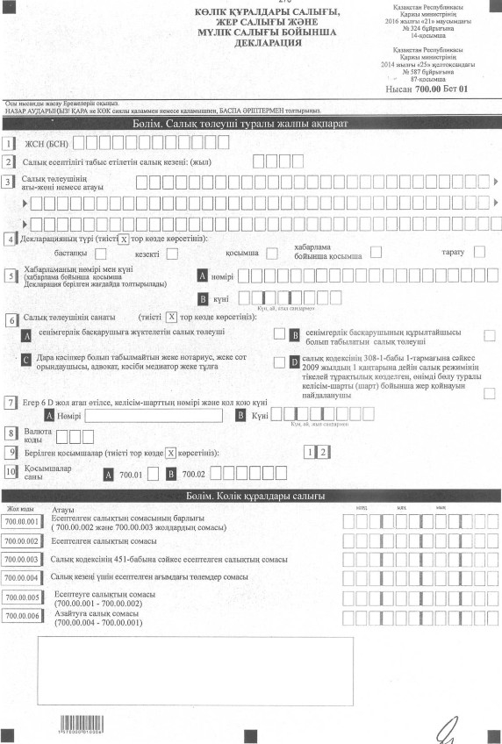

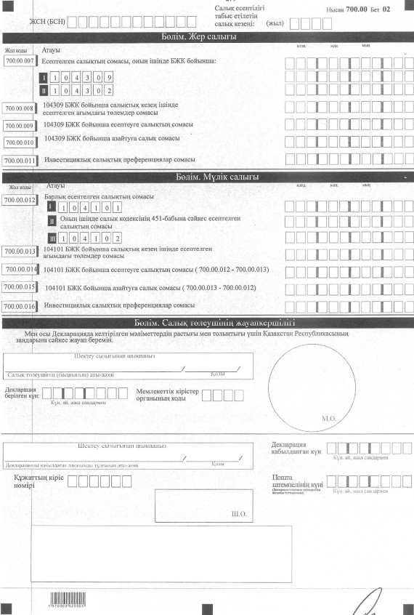

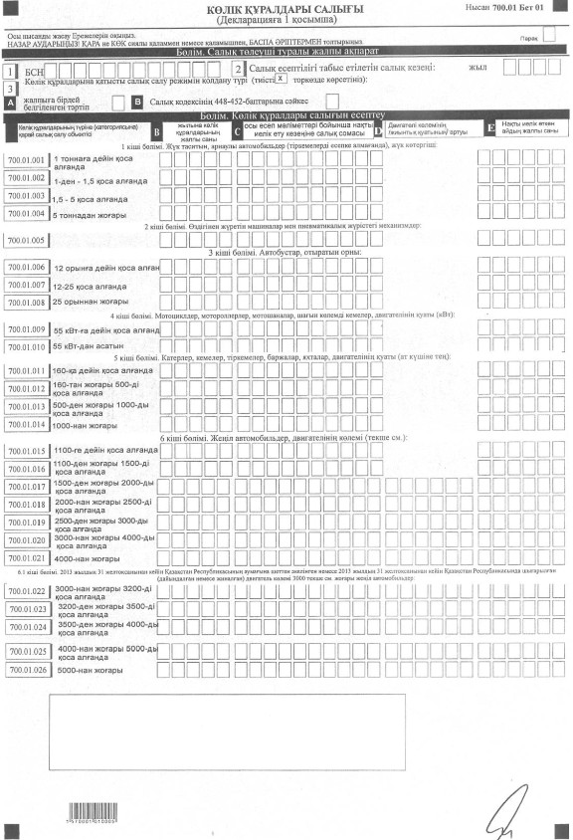

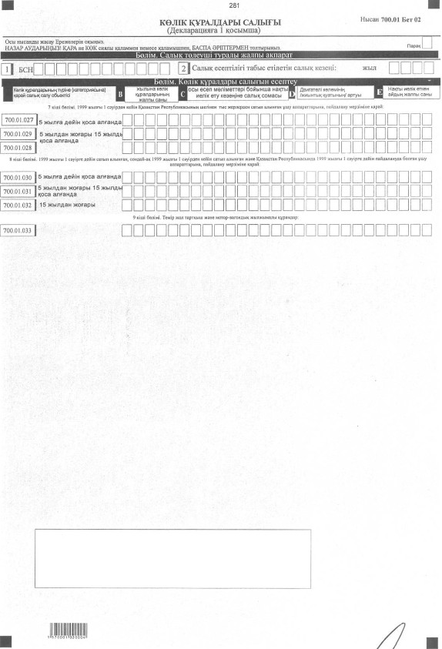

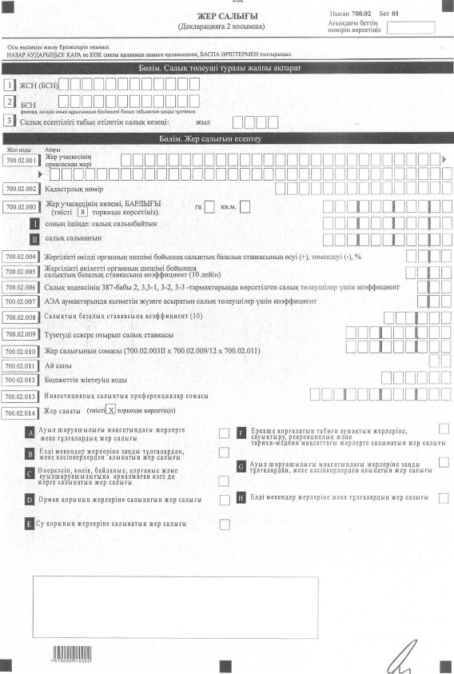

Қазақстан Республикасы
Қаржы министрінің
2016 жылғы 21 маусымдағы
№ 324 бұйрығына
15-қосымша
Қазақстан Республикасы
Қаржы министрінің
2014 жылғы 25 желтоқсандағы
№ 587 бұйрығына
88-қосымша
Көлік құралдары салығы, жер салығы мен мүлік салығы бойынша
салық есептілігі (декларация) жасау қағидалары (700.00-нысан)
1. Жалпы ережелер
1. Бұл Қағидалары көлік құралдары салығы, жер салығы мен мүлік салығы бойынша салық есептілігі (декларация) жасау қағидалары (700.00-нысан) (бұдан әрі - Қағидалар) "Салық және бюджетке төленетін басқа да міндетті төлемдер туралы" 2008 жылғы 10 желтоқсандағы Қазақстан Республикасының Кодексіне (Салық кодексі) сәйкес әзірленген және осы Қағидаге қосымшаға сәйкес салық төлеушілердің көлік құралдары салығын, жер салығы мен мүлік салығын есептеуге арналған Көлік құралдары салығы, жер салығы мен мүлік салығы бойынша салық есептілігін (бұдан әрі - Декларация) жасау тәртібін айқындайды. Декларацияны Салық кодексінің 365, 373, 394-баптарында көрсетілген салық төлеушілер, сондай-ақ Салық кодексінің 407-бабында көрсетілген объектілер бойынша жеке нотариустар, жеке сот орындаушылары, адвокаттар, кәсіби медиаторлар, жеке кәсіпкерлер болып табылмайтын жеке тұлғалар толтырады.
2. Осы Қағидалар 2016 жылғы 1 қаңтардан бастап салық есептілігін табыс ету бойынша міндеттемелерге қолданылады.
3. Декларация Декларацияның өзінен (700.00-нысан) және көлік құралдары салығын, жер салығын және мүлік салығын салуға байланысты объектілер туралы ақпаратты егжей-тегжейлі көрсетуге арналған оған қосымшалардан (700.01-ден 700.02-ге дейінгі нысандар) тұрады.
4. Декларацияны толтыру кезінде түзетуге, өшіруге және тазалауға жол берілмейді.
5. Көрсеткіштер болмаған кезде Декларацияның тиісті торкөзі толтырылмайды.
6. Декларацияға қосымшалар тиісті көрсеткіштерді ашуды талап ететін Декларациядағы жолдар толтырылған кезде міндетті тәртіпте толтырылады.
7. Декларацияға қосымшалар оларда көрсетілуге тиіс деректер болмаған жағдайда жасалмайды.
8. Декларацияға қосымшалардың парағында бар жолдардағы көрсеткіштердің саны асып кеткен жағдайда Декларацияға қосымшаның осындай парағы қосымша толтырылады.
9. Осы Қағидаде мынадай арифметикалық таңбалар қолданылады: "+" - қосу; "-" - алу; "х" - көбейту; "/" - бөлу; "=" - тең.
10. Соманың теріс мәні Декларацияның тиісті жолының (бағанының) бірінші сол жақтағы торкөзінде " - " белгісімен белгіленеді.
11. Декларация жасау кезінде:
1) қағаз тасығышта - қара немесе көк сиялы қаламмен немесе қаламұшпен, баспа әріптермен немесе баспа құрылғысымен толтырылады;
2) электронды тасығышта - Салық кодексінің 68-бабына сәйкес толтырылады.
12. Декларацияға Салық кодексінің 61-бабы 3-тармағына сәйкес салық төлеуші не болмаса өкілі қол қояды және Қазақстан Республикасының заңнамасында белгіленген жағдайларда оның атауы жазылған мөрі бар салық төлеушінің не болмаса оның өкілінің мөрімен куәландырылады.
13. Декларацияны тапсырған кезде:
1) келу тәртібінде қағаз тасығышта - екі данада жасалады, бір данасы мемлекеттік кірістер органының белгісімен салық төлеушіге қайтарылады;
2) хабарламасы бар тапсырыс хатпен қағаз тасығышта - салық төлеуші почта немесе өзге байланыс ұйымының хабарламасын алады;
3) электронды түрде - салық төлеуші салық есептілігінің мемлекеттік кірістер органдарының салық есептілігін қабылдау жүйесімен қабылданғандығы немесе қабылданбағандығы туралы хабарлама алады.
14. Лизинг шарттары бойынша берілген (алынған) объектілер бойынша декларацияны және тиісті оған қосымшаларды лизинг алушы толтырады және тапсырады.
15. Пайлық инвестициялық қор активтерiнiң құрамына кiретiн жер салығы мен мүлік салығы салынатын объектiлер бойынша декларацияны пайлық инвестициялық қордың басқарушы компаниясы толтырады және тапсырады.
16. Концессия шарты бойынша берілген мүлік салығы салынатын объектілер бойынша декларацияны концессионер толтырады және тапсырады.
17. Декларацияға қосымшалардың (700.01-ден 700.02-ге дейінгі нысандар) "Салық төлеуші туралы жалпы ақпарат" бөлімінде осы декларацияның "Салық төлеуші туралы жалпы ақпарат" бөлімінде көрсетілген тиісті деректер көрсетіледі.
2. Декларацияны жасау
18. "Салық төлеуші туралы жалпы ақпарат" бөлімінде салық төлеуші мынадай деректерді көрсетеді:
1) көлік құралдары салығы, жер салығы және мүлік салығы бойынша төлеушінің ЖСН/БСН);
2) салық есептілігі тапсырылатын салық кезеңі (жыл) - Декларация тапсырылатын есепті салық кезеңі (араб сандарымен көрсетіледі);
3) салық төлеушінің атауы.
Жеке тұлғаның тегі, аты, әкесінің аты (болған жағдайда) немесе құрылтай құжаттарына сәйкес заңды тұлғаның толық атауы көрсетіледі.
Салық міндеттемесін сенімгерлікпен басқарушы орындаған кезде жолда сенімгерлік басқарушы жеке тұлғаның тегі, аты, әкесінің аты (болған жағдайда) немесе заңды тұлғаның толық атауы көрсетіледі;
4) декларация түрі.
Тиісті торкөздер декларацияны Салық кодексінің 63-бабында көрсетілген салық есептілігі түріне жатқызу есебімен белгіленеді;
5) хабарламаның нөмірі мен күні.
Жолдар Салық кодексінің 63-бабы 3-тармағының 4) тармақшасында көзделген хабарлама бойынша қосымша декларация тапсырылған жағдайда белгіленеді;
6) салық төлеушінің санаты.
Торкөздер егер салық төлеуші А, В, С, D жолдарында көрсетілген бір немесе бірнеше санатқа жатқан жағдайда белгіленеді;
7) келісімшарт жасасқан күн және нөмірі.
Егер 6 D жолы жер қойнауын пайдалануға арналған келісімшарттың нөмірі мен жасалған күні көрсетіле отырып, белгіленсе, жер қойнауын пайдаланушы толтырады;
8) валюта коды.
"Кеден декларацияларын толтыру үшін пайдаланыталын жіктеуіштер туралы" Кеден одағы комиссиясының 2010 жылғы 20 қыркүйектегі № 378 шешімімен бекітілген 23 "Валюта жіктеуіші" қосымшасына сәйкес валюта коды көрсетіледі;
9) тапсырылған қосымшалар.
Тапсырылған декларацияға қосымшалардың торкөздері белгіленеді;
10) қосымшалар парағының саны.
Мынадай нысандар бойынша тапсырылған декларацияға қосымшалардың парақтарының саны көрсетіледі (араб сандарымен көрсетіледі):
А жолында - 700.01 қосымшасы бойынша;
В жолында - 700.02 қосымшасы бойынша.
19. "Көлік құралдары салығы" бөлімінде:
1) 700.00.001 жолында 700.00.002 және 700.00.003 жолдарының сомасы ретінде айқындалатын салық кезеңі үшін есептелген салық сомасы барлығы көрсетіледі;
2) 700.00.002 жолында ауыл шаруашылығы өнімін, акваөсіру (балық өсіру шаруашылығы) өнімін өндірушілер және ауылшаруашылығы кооперативтері үшін арнаулы салық режимін қолданатын көлік құралы салығын төлеушілерді қоспағанда, көлік құралдары салығын төлеушілер салық кезеңі үшін есептеген, 700.01.001-ден C бағанының 700.01.033-ге дейінгі жолдардың арасындағы жолдар сомасы ретінде айқындалатын салық сомасы көрсетіледі;
3) егер 700.00.003 жолында ауыл шаруашылығы өнімін, акваөсіру (балық өсіру шаруашылығы) өнімін өндірушілер және ауыл шаруашылығы кооперативтері үшін арнаулы салық режимін қолданатын көлік құралы салығын төлеушілер салық кезеңі үшін жалпыға бірдей белгіленген тәртіпте есептеген және Салық кодексінің 451-бабына сәйкес 70 процентқа азайтылған, 700.01.001-ден C бағанының 700.01.033-ге дейінгі жолдардың арасындағы жолдар сомасы ретінде айқындалатын салық сомасы көрсетіледі;
4) 700.00.004 жолында ағымдағы төлемдердің салық кезеңі үшін есептелген сомасы көрсетіледі;
5) егер 700.00.001 жолында көрсетілген салық кезеңі үшін есептелген салық сомасы 700.00.004 жолында көрсетілген есептелген ағымдағы төлемдердің сомасынан көп болған жағдайда 700.00.005 жолында 700.00.001 және 700.00.004 жолдарының айырмасы ретінде айқындалатын есептеуге салық сомасы көрсетіледі;
6) егер 700.00.004 жолында көрсетілген салық кезеңі үшін есептелген ағымдағы төлемдер сомасы 700.00.001 жолында көрсетілген есептелген ағымдағы төлемдердің сомасынан көп болған жағдайда 700.00.006 жолында 700.00.004 және 700.00.001 жолдарының айырмасы ретінде айқындалатын азайтуға салық сомасы көрсетіледі.
20. "Жер салығы" бөлімінде:
1) 700.00.007 жолында жер учаскесіне сәйкес келетін бюджет сыныптамасының тұсына 700.02 барлық нысандарының әрбір бюджет сыныптамасының коды бойынша 700.02.010 жолдарының сомасы ретінде айқындалатын, салық кезеңі үшін есептелген салық сомасы көрсетіледі;
2) 700.00.008 жолында бюджет сыныптамасының тұсына жыл басына жер учаскесі бойынша салық төлеуші табыс еткен Жер салығы және мүлік салығы бойынша ағымдағы төлемдер есебі (701.01) G бағанының 104309 жолының мәні қосу (алу) салық кезеңі ішінде бюджет сыныптамасының кодтары бойынша салық міндеттемелері өзгерген кезде табыс етілген Жер салығы және мүлік салығы бойынша ағымдағы төлемдер есебінің (701.01) барлық нысандары бойынша G бағанының мәні ретінде айқындалатын салық кезеңі үшін есептелген ағымдағы төлемдер сомасы көрсетіледі;
3) егер бюджет сыныптамасының 104309 коды бойынша 700.00.007 I жолында көрсетілген салық кезеңі үшін есептелген жер салығы сомасы бюджет сыныптамасының 104309 коды бойынша 700.00.008 I жолында көрсетілген салық кезеңі үшін есептелген ағымдағы төлемдер сомасынан көп болған жағдайда, бюджет сыныптамасының 104309 коды бойынша 700.00.009 I жолында есептеуге (+) салық сомасы көрсетіледі;
4) егер бюджет сыныптамасының 104309 коды бойынша 700.00.008 I жолында көрсетілген салық кезеңі үшін есептелген ағымдағы төлемдер сомасы бюджет сыныптамасының 104309 коды бойынша 700.00.007 I жолында көрсетілген салық кезеңі үшін есептелген салықтардың сомасынан көп болған жағдайда, бюджет сыныптамасының 104309 коды бойынша 700.00.010 I жолында азайтуға (-) салық сомасы көрсетіледі;
5) 700.00.011 жолында инвестициялық салық преференциялары көрсетіледі.
21. "Мүлік салығы" бөлімінде:
1) 700.00.012 I жолында Салық кодексінің 394-бабында көрсетілген салық төлеушілермен (104101 бюджеттік сыныптамасының коды бойынша барлық санаттағы) салық кезеңі үшін есептелген мүлік салығының сомасы көрсетіледі;
2) 700.00.012 II жолында ауыл шаруашылығы өнімін, акваөсіру (балық өсіру шаруашылығы) өнімін өндірушілер және ауыл шаруашылығы кооперативтері үшін арнаулы салық режимін қолданатын төлеушілермен жалпыға бірдей белгіленген тәртіпте және Слаық кодексінің 451-бабына сәйкес 70-пайызға төмендетіліп салық кезеңіне есептелген салық сомасы көрсетіледі;
3) 700.00.012 III жолында Салық кодексінің 407-бабында көрсетілген объектілер бойынша жеке нотариустармен, адвокаттармен, жеке кәсіпкерлер болып табылмайтын жеке тұлғалармен (104102 бюджеттік сыныптамасының коды бойынша) салық кезеңі үшін есептелген мүлік салығының сомасы көрсетіледі;
4) 700.00.013 I жолында ағымдағы салық кезеңі үшін барлық тапсырылған 701.01 нысандар бойынша Жер салығы мен мүлік салығы бойынша ағымдағы төлемдердің есебінің (701.01) G бағанының 104101 жолдарын жиынтықтау арқылы айқындалатын салық кезеңі үшін есептелген ағымдағы төлемдердің сомасы көрсетіледі;
5) егер әрбір бюджет сыныптамасының коды бойынша 700.00.012 жолында көрсетілген салық кезеңі үшін есептелген салық сомасы 700.00.013 жолында көрсетілген есептелген ағымдағы төлемдер сомасынан көп болған жағдайда, 700.00.014 жолында 700.00.012 және 700.00.013 жолдарының айырмасы ретінде айқындалатын есептеуге салық сомасы көрсетіледі;
6) егер 700.00.013 жолында көрсетілген салық кезеңі үшін есептелген ағымдағы төлемдер сомасы 700.00.012 жолында көрсетілген есептелген салық сомасынан көп болған жағдайда, 700.00.015 жолында 700.00.013 және 700.00.012 жолдарының айырмасы ретінде айқындалатын, азайтуға салық сомасы көрсетіледі;
7) 700.00.016 жолында инвестициялық салық преференциялары көрсетіледі.
22. "Салық төлеушінің жауапкершілігі" бөлімінде:
1) "Салық төлеушінің (басшының) аты-жөні" жолында құрылтай құжаттарына сәйкес салық төлеушінің (басшының) тегі, аты, әкесінің аты (болған жағдайда) көрсетіледі. Егер Декларацияны жеке тұлға тапсыратын болса, жолда жеке басын куәландыратын құжаттарға сәйкес толтырылатын салық төлеушінің тегі, аты, әкесінің аты (болған жағдайда) қамтылуы тиіс.
Салық міндеттемесін сенімгерлікпен басқарушы орындаған кезде мүлікті сенімгерлікпен басқару шартына сәйкес сенімгерлікпен басқарушының немесе сенімгерлікпен басқару туындайтын басқа жағдайларда пайда алушының тегі, аты, әкесінің аты (болған жағдайда) көрсетіледі;
2) декларацияның берілген күні.
Декларацияны мемлекеттік кірістер органына табыс еткен ағымдағы күн көрсетіледі;
3) мемлекеттік кірістер органының коды.
Салық салу объектісінің орналасқан және (немесе) тіркеу орны бойынша мемлекеттік кірістер органының коды көрсетіледі;
4) "Декларацияны қабылдаған лауазымды тұлғаның аты-жөні" жолында декларацияны қабылдаған мемлекеттік кірістер органы қызметкерінің тегі, аты, әкесінің аты (болған жағдайда) көрсетіледі;
5) декларацияны алу күні.
Мемлекеттік кірістер органына декларацияның нақты табыс етілген немесе почта немесе өзге байланыс ұйымынан келіп түскен күн көрсетіледі;
6) құжаттың кіріс нөмірі.
Декларацияның тіркеу нөмірі көрсетіледі;
7) пошта штемпелінің күні.
Пошта немесе өзге байланыс ұйымында қойылған пошта штемпелінің күні көрсетіледі.
3. Көлік құралдары салығы – 700.01-нысанын жасау
23. Аталған декларацияға қосымша Салық кодексінің 13-бөліміне сәйкес салық төлеушілердің көлік құралдары салығын есептеуге арналған.
700.01-нысаны салық кезеңі ағымындағы меншік құқығындағы, шаруашылық жүргізу құқығындағы, жедел басқару құқығындағы, сондай-ақ қаржы лизингі шарты бойынша берілген (алынған) жиынтық барлық көлік құралдары бойынша салық төлеушімен толтырылады. Қосымша жеке толтырылады:
1) арнаулы салық режимі қолданылатын қызметте пайдаланылатын көлік құралдары бойынша;
2) арнаулы салық режимі қолданылатын қызметте пайдаланылмайтын көлік құралдары бойынша бөлек жасалады.
24. "Салық төлеуші туралы жалпы ақпарат" бөлімінде салық төлеуші мынадай деректерді көрсетеді:
1) көлік құралдары салығын төлеушінің БСН;
2) салық есептілігі тапсырылатын кезең (жыл) - салық есептілігі табыс етілетін есепті салық кезеңі;
3) 3 жолды Салық кодексінің 448-452-баптарына сәйкес ауыл шаруашылығы өнімін, акваөсіру (балық өсіру шаруашылығы) өнімін өндірушілер және ауыл шаруашылығы кооперативтері үшін арнаулы салық режимін қолданатын салық төлеушілер толтырады және көлік құралдарына қатысты қолданылатын салық салу режимінің түрі көрсетіледі:
3 А торкөзін арнаулы салық режимі қолданылатын қызметте пайдаланылатын көлік құралдары бойынша салық төлеушілер белгілейді;
3 В торкөзін арнаулы салық режимі қолданылатын қызметте пайдаланылмайтын көлік құралдары бойынша салық төлеушілер белгілейді.
25. "Көлік құралдары салығын есептеу" бөлімінде:
1) "көлік құралдарының түріне (категориясына) қарай салық салу объектісі" бағанында көлік құралдары көлік құралдарының түріне (категориясына) қарай бөлініп және Салық кодексінің 367-бабында анықталған көлік құралының мінездемесі мен салық ставкасына қарай топтастырылып көрсетіледі;
700.01.001-ден 700.01.004-ге дейінгі жолдарда "Жүк таситын, арнаулы автомобильдер (тіркемелерді есепке алмағанда)" 1 кіші бөлімі бойынша ақпарат көрсетіледі;
700.01.005 жолда "Тракторлар, өздігінен жүретін ауыл шаруашылығы, мелиоративтік және жол-құрылыс машиналары мен механизмдері, жүріп өту мүмкіндігі жоғары арнайы машиналар және жалпыға ортақ пайдаланылатын автомобиль жолдарында жүруге арналмаған басқа да автокөлік құралдары" 2 кіші бөлімі бойынша ақпарат көрсетіледі;
700.01.006-ден 700.01.008-ге дейінгі жолдарда "Автобустар" 3 кіші бөлімі бойынша ақпарат көрсетіледі;
700.01.009-ден 700.01.010-ге дейінгі жолдарда "Мотоциклдер, мотороллерлер, мотошаналар, шағын кемелер" 4 кіші бөлімі бойынша ақпарат көрсетіледі;
700.01.011-ден 700.01.014-ге дейінгі жолдарда "Катерлер, кемелер, буксирлер, баржалар, яхталар" 5 кіші бөлімі бойынша ақпарат көрсетіледі;
700.01.015-ден 700.01.021-ге дейінгі жолдарда "Жеңіл автомобильдер" 6 кіші бөлімі бойынша ақпарат көрсетіледі;
700.01.022-ден 700.01.026-ге дейінгі жолдарда "2013 жылдың 31 желтоқсанынан кейін Қазақстан Республикасының аумағына шеттен әкелінген немесе 2013 жылдың 31 желтоқсанынан кейін Қазақстан Республикасында шығарылған (дайындалған немесе жиналған) двигатель көлемі 3000 текше.см жоғары жеңіл автомобильдер" 6.1 кіші бөлім бойынша ақпарат көрсетіледі;
700.01.027-ден 700.01.029-ге дейінгі жолдарда "1999 жылғы 1 сәуiрден кейiн Қазақстан Республикасының шегiнен тыс жерлерден сатып алынған ұшу аппараттарына" 7 кіші бөлімі бойынша ақпарат көрсетіледі;
700.01.030-ден 700.01.032-ге дейінгі жолдарда "1999 жылғы 1 сәуiрге дейiн сатып алынған, сондай-ақ 1999 жылғы 1 сәуiрден кейiн сатып алынған және Қазақстан Республикасында 1999 жылғы 1 cәуipгe дейiн пайдалануда болған ұшу аппараттарына" 8 кіші бөлімі бойынша ақпарат көрсетіледі;
700.01.033 жолда "Темір жол тартқыш және мотор-вагондық жылжымалы құрамдар" 9 кіші бөлімі бойынша ақпарат көрсетіледі;
2) 700.01.001-ден 700.01.033-ге дейінгі жолдарда:
В бағанында - жылына көлік құралдарының саны;
С бағанында - нақты иелік ету кезеңі үшін салық сомасы көрсетіледі;
D бағанында - жеңіл автомобильдердің қозғалтқыштың жиынтық асып кету көлемі/1999 жылғы 1 сәуiрден кейiн Қазақстан Республикасының шегiнен тыс жерлерден сатып алынған ұшу аппараттарының, 1999 жылғы 1 сәуiрге дейiн сатып алынған, сондай-ақ 1999 жылғы 1 сәуiрден кейiн сатып алынған және Қазақстан Республикасында 1999 жылғы 1 cәуipгe дейiн пайдалануда болған ұшу аппараттарынның, темір жол тартқыш және мотор-вагондық жылжымалы құрамдардың жиынтық қуаты бойынша анықтамалық ақпарат;
Е бағанында - нақты иелік ету айларының жалпы саны бойынша анықтамалық ақпарат көрсетіледі.
4. Жер салығы - 700.02-нысанын жасау
26. Бұл қосымша Салық кодексінің 14-бөліміне сәйкес салық төлеушілердің жер салығын есептеуіне арналған. 700.02 нысанын салық кезеңі ішінде меншік, тұрақты жер пайдалану, бастапқы тегін уақытша жер пайдалану құқығындағы әрбір жер учаскесі үшін жасалады.
27. "Салық төлеуші туралы жалпы ақпарат" бөлімінде салық төлеуші мынадай деректерді көрсетеді:
1) жер салығын төлеушінің ЖСН/БСН;
2) құрылымдық бөлімшесі филиал, өкілдік болып табылатын заңды тұлғаның БСН.
Бұл жол егер құрылымдық бөлімше дербес төлеуші болып танылған жағдайда толтырылады;
3) салық кезеңі (жыл) - салық есептілігі табыс етілетін есепті салық кезеңі.
28. "Жер салығын есептеу" бөлімінде:
1) 700.02.001 жолында Салық кодексінің 375 және 376-баптарына сәйкес жер салығы салынатын объекті болып табылатын жер учаскесінің орналасқан жері (жер учаскесіне ортақ үлестік меншік кезінде - жер үлесі) көрсетіледі;
2) 700.02.002 жолында сәйкестендіру құжаттары негізінде жер учаскесінің кадастрлық нөмірі көрсетіледі;
3) 700.02.003 жолында жер учаскесіне сәйкестендіру құжаттарына сәйкес жер учаскесінің жалпы ауданы көрсетіледі. Салық кодексінің 374-бабы 2-тармағында айқындалған салық төлеушілер нақты иелігіндегі және пайдалануындағы жер учаскесінің жалпы ауданын көрсетеді;
4) 700.02.003 І жолында Салық кодексінің 375-бабының 2-тармағына сәйкес жер салығы салынбайтын жер учаскесінің ауданы көрсетіледі;
5) 700.02.003 ІІ жолында 700.02.0038 және 700.02.003 І жолдарының айырмасы ретінде айқындалатын жер салығы салынуы тиіс жер учаскесінің ауданы көрсетіледі;
6) 700.02.004 жолында Салық кодексінің 387-бабының 1-тармағына сәйкес салық кезеңі үшін жергілікті өкілдік органның шешімімен белгіленген жер салығының ставкасын арттыру немесе төмендету мөлшері (пронцентта) көрсетіледі;
7) 700.02.05 жолында Салық кодексінің 386-бабына сәйкес салық кезеңіне жергілікті өкілдік органның шешімдеріне сәйкес автотұрақтар, автожанармай құю станциялары, казино орналасқан жер учаскелеріне белгіленген жер салығының ставкасын арттыру мөлшері көрсетіледі;
8) 700.02.006 жолында тиісті салық төлеушілер үшін Салық кодексінің 387-бабының 2, 3, 3-1, 3-2, 3-3-тармақтарында белгіленген коэффициент көрсетіледі;
9) 700.02.007 жолында арнайы экономикалық аймақ аумақтарында қызметін жүзеге асыратын салық төлеушілерге арналған Салық кодексінің 387-бабының 5-тармағында белгіленген коэффициент көрсетіледі;
10) 700.02.008 жолында Салық кодексінің 387-бабының 6-тармағына сәйкес базалық мөлшерлемелерге коэффициент көрсетіледі;
11) 700.02.009 жолында жер салығының мөлшерлемесі көрсетіледі, оның ішінде 700.02.004, 700.02.005, 700.02.006 700.02.007 және 700.02.008 жолдарында көзделген базалық салық мөлшерлемесін түзетулерді ескере отырып;
12) 700.02.010 жолында (700.02.003 II х 700.02.009 / 12 х 700.02.011) формуласы бойынша айқындалатын салық кезеңі үшін есептелген салық сомасы көрсетіледі.
Салық төлеушіге инвестициялық салық преференцияларын қолдануға арналған келісімшартқа сәйкес жер салығы бойынша инвестициялық салық преференциялары берілген жағдайда, бюджетке төленуге жататын жер салығының сомасы 100 пайызға азайтылады және тиісінше, бұл жолда 0 көрсетіледі;
13) 700.02.011 жолында салық кезеңіндегі нақты жер учаскесіне иелік ету немесе пайдалану кезеңінің айлар саны көрсетіледі;
14) 700.02.012 жолында уәкілетті мемлекеттік орган бекіткен жер салығының тиісті бюджет сыныптамасының коды көрсетіледі;
15) 700.02.013 жолында инвестициялық салық преференцияларының сомасы көрсетіледі;
16) 700.02.013 жолында жерлердің санаттары көрсетледі.
Жеке тұлғаларға апарылады, оның ішінде жеке нотариустар, жеке сот орындаушылары, адвокаттар, кәсіби медиаторлар.
Қазақстан Республикасы
Қаржы министрінің
2016 жылғы 21 маусымдағы
№ 324 бұйрығына
16-қосымша
Қазақстан Республикасы
Қаржы министрінің
2014 жылғы 25 желтоқсандағы
№ 587 бұйрығына
89-қосымша

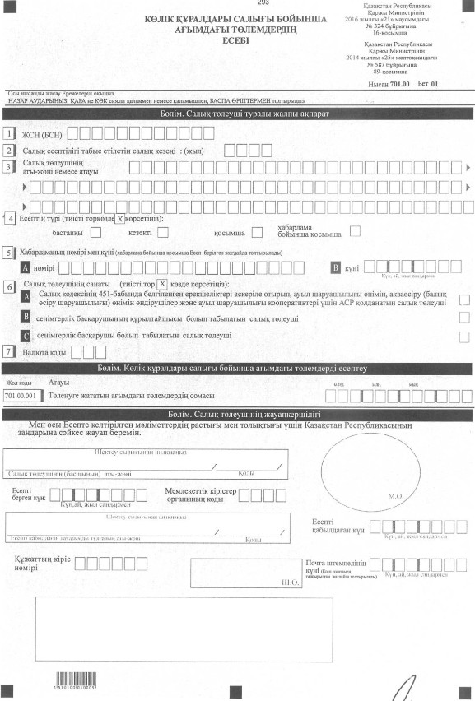

Қазақстан Республикасы
Қаржы министрінің
2016 жылғы 21 маусымдағы
№ 324 бұйрығына
17-қосымша
Қазақстан Республикасы
Қаржы министрінің
2014 жылғы 25 желтоқсандағы
№ 587 бұйрығына
90-қосымша

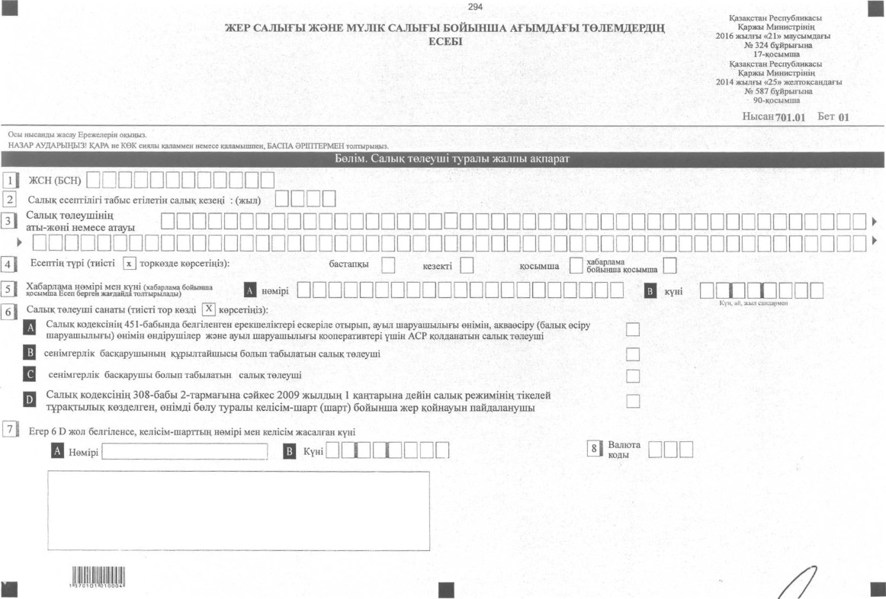

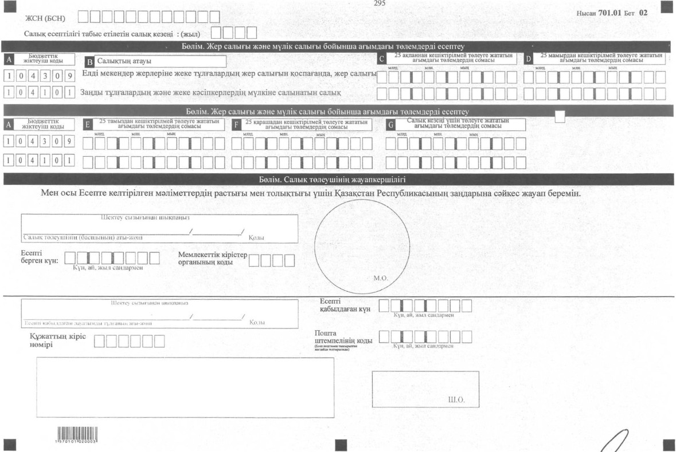

Қазақстан Республикасы
Қаржы министрінің
2016 жылғы 21 маусымдағы
№ 324 бұйрығына
18-қосымша
Қазақстан Республикасы
Қаржы министрінің
2014 жылғы 25 желтоқсандағы
№ 587 бұйрығына
91-қосымша
Жер салығы мен мүлік салығы бойынша ағымдағы төлемдер салық
есептілігін (есебін) жасау қағидалары (701.01-нысан)
1. Жалпы ережелер
1. Осы Жер салығы мен мүлік салығы бойынша ағымдағы төлемдер салық есептілігін (есебін) жасау қ ағидалары (701.01-нысан) (бұдан әрі – Қағидалар) "Салық және бюджетке төленетін басқа да міндетті төлемдер туралы" 2008 жылғы 10 желтоқсандағы Қазақстан Республикасының Кодексіне (Салық кодексі) сәйкес әзірленген және салық кезеңінің басында бар салық салу объектілері бойынша және салық кезеңі ішінде салық міндеттемелері өзгерген кезде жер салығы мен мүлік салығын есептеуге арналған жер салығы мен мүлік салығы бойынша ағымдағы төлемдердің салық есептілігі нысанын (есепті) (бұдан әрі – есеп) жасау тәртібін айқындайды. Есепті Салық кодексінің
373, 394-баптарында көрсетілген жеке және заңды тұлғалар жасайды.
2. Осы Қағидалар 2016 жылғы 1 қаңтардан бастап салық есептілігін табыс ету бойынша міндеттемелерге қолданылады.
3. Есепті толтыру кезінде түзетуге, өшіруге және тазалауға жол берілмейді.
4. Көрсеткіштер болмаған кезде есептің тиісті торкөздері толтырылмайды.
5. Осы Қағидаларда мынадай арифметикалық белгілер қолданылады: "+" – қосу; "–" – алу; "х" – көбейту; "/" – бөлу; "=" – тең.
6. Сомалардың теріс мәндері есептің тиісті жолының (бағанының) бірінші сол жақтағы торкөзінде "–" белгісімен белгіленеді.
7. Есептерді жасау кезінде:
1) қағаз жеткізгіште – қара немесе көк сиялы қаламмен немесе қаламұшпен баспаханалық бас әріптермен немесе баспа құрылғысын пайдалана отырып толтырылады;
2) электронды жеткізгіште – Салық кодексінің 68-бабына сәйкес толтырылады.
8. Пайлық инвестициялық қор активтерінің құрамына кіретін объектілер бойынша есепті пайлық инвестициялық қордың басқарушы компаниясы толтырады және табыс етеді.
9. Концессия шарты бойынша берілген объектілер бойынша есепті концессионер толтырады және табыс етеді.
10. Есепке Салық кодексінің 61-бабы 3-тармағына сәйкес салық төлеуші не болмаса оның өкілі қол қояды және Қазақстан Республикасының заңнамасында белгіленген жағдайларда оның атауы жазылған мөрі бар салық төлеушінің не болмаса оның өкілінің мөрімен куәландырылады.
11. Есепті беру кезінде:
1) келу тәртібінде қағаз жеткізгіште – екі данада жасалады, бір данасы мемлекеттік кірістер органының белгісімен салық төлеушіге қайтарылады;
2) хабарламасы бар тапсырыс хатпен қағаз жеткізгіште – салық төлеуші пошта немесе өзге байланыс ұйымының хабарламасын алады;
3) электронды түрде – салық төлеуші салық есептілігінің мемлекеттік кірістер органдарының салық есептілігін қабылдау жүйесінің салық есептілігін қабылданғаны немесе қабылданбағандығы туралы хабарлама алады.
2. Есепті жасау (701.01-нысан)
12. "Салық төлеуші туралы жалпы ақпарат" деген бөлімде салық төлеуші мынадай деректерді көрсетеді:
1) жер салығы және мүлік салығы бойынша төлеушінің ЖСН/БСН;
2) салық есептілігі тапсырылатын кезең (жыл) – есеп берілетін есепті салық кезеңі (араб сандарымен көрсетіледі);
3) салық төлеушінің Т.А.Ә. немесе атауы. Жеке тұлғаның тегі, аты, әкесінің аты (ол болған кезде) немесе құрылтай құжаттарына сәйкес заңды тұлғаның толық атауы көрсетіледі;
4) есептің түрі.
Тиісті торкөздер есепті Салық кодексінің 63-бабында көрсетілген салық есептілігі түріне жатқызу есебімен белгіленеді;
5) хабарламаның нөмірі мен күні.
Торкөздер Салық кодексінің 63-бабының 3-тармағы 4) тармақшасында көзделген хабарлама бойынша қосымша есепті табыс еткен жағдайда толтырылады;
6) салық төлеушінің санаты.
Торкөздер, егер салық төлеуші А, В, С, D жолдарында көрсетілген бір немесе бірнеше санаттарға жатқан жағдайда толтырылады;
7) валюта коды.
"Кеден декларацияларын толтыру үшін пайдаланылатын жіктеуіштер туралы" Кеден одағы комиссиясының 2010 жылғы 20 қыркүйектегі
№ 378 шешімімен бекітілген 23 "Валюталар жіктеуіші" қосымшасына сәйкес валюта коды көрсетіледі.
13. "Жер салығы және мүлік салығы бойынша ағымдағы төлемдерді есептеу" деген бөлімде:
1) А бағанында жер салығы және мүлік салығының бюджет сыныптамасының тиісті кодтары көрсетіледі;
2) В бағанында салықтардың атауы көрсетіледі;
3) C, D, E, F, G жолдарында жер учаскесінің бюджет сыныптамасының кодына сәйкес келетін бір санаттағы бірнеше жер учаскесі болған жағдайда көрсетілген жер учаскелері бойынша ағымдағы төлемдердің жалпы сомасы көрсетіледі;
4) салық кезеңінің басындағы салық салу объектісі бойынша есепті тапсыру кезінде С бағанында жер учаскесі және мүлікке сәйкес бюджет сыныптамасы кодының алдына салық кезеңінің 25 ақпанынан кешіктірмей төленуге жататын ағымдағы төлемдер сомасы көрсетіледі.
Салық міндеттемесі өзгерген жағдайда есепті тапсырған кезде С бағанында жер учаскесі және мүлікке сәйкес бюджет сыныптамасы кодының алдына салық кезеңінің 25 ақпанынан кешіктірмей төленуге (+), азайтуға (–) жататын ағымдағы төлемдер сомасы көрсетіледі;
5) салық кезеңінің басындағы салық салу объектісі бойынша есепті тапсыру кезінде D бағанында жер учаскесі және мүлікке сәйкес бюджет сыныптамасы кодының алдына салық кезеңінің 25 мамырынан кешіктірмей төленуге жататын ағымдағы төлемдер сомасы көрсетіледі.
Салық міндеттемесі өзгерген жағдайда есепті тапсырған кезде D бағанында жер учаскесі және мүлікке сәйкес бюджет сыныптамасы кодының алдына салық кезеңінің 25 мамырынан кешіктірмей төленуге (+), азайтуға (–) жататын ағымдағы төлемдер сомасы көрсетіледі;
6) салық кезеңінің басындағы салық салу объектісі бойынша есепті тапсыру кезінде E бағанында жер учаскесі және мүлікке сәйкес бюджет сыныптамасы кодының алдына салық кезеңінің 25 тамызынан кешіктірмей төленуге жататын ағымдағы төлемдер сомасы көрсетіледі.
Салық міндеттемесі өзгерген жағдайда есепті тапсырған кезде E бағанында жер учаскесі және мүлікке сәйкес бюджет сыныптамасы кодының алдына салық кезеңінің 25 тамызынан кешіктірмей төленуге (+), азайтуға (–) жататын ағымдағы төлемдер сомасы көрсетіледі;
7) салық кезеңінің басындағы салық салу объектісі бойынша есепті тапсыру кезінде F бағанында жер учаскесі және мүлікке сәйкес бюджет сыныптамасы кодының алдына салық кезеңінің 25 қарашадан кешіктірмей төленуге жататын ағымдағы төлемдер сомасы көрсетіледі.
Салық міндеттемесі өзгерген жағдайда есепті тапсырған кезде F бағанында жер учаскесі және мүлікке сәйкес бюджет сыныптамасы кодының алдына салық кезеңінің 25 қарашадан кешіктірмей төленуге (+), азайтуға (–) жататын ағымдағы төлемдер сомасы көрсетіледі;
8) салық кезеңінің басындағы салық салу объектісі бойынша есепті тапсыру кезінде G бағанында алдағы салық кезеңі үшін төленуге жататын ағымдағы төлемдер сомасы көрсетіледі.
Салық міндеттемесі өзгерген жағдайда есепті тапсырған кезде G бағанында жер учаскесі алдағы салық кезеңі үшін төленуге (+), азайтуға (–) жататын ағымдағы төлемдер сомасы көрсетіледі.
14. "Салық төлеушінің жауапкершілігі" деген бөлімде:
1) "Салық төлеушінің (басшының) Т.А.Ә." жолында құрылтай құжаттарына сәйкес салық төлеушінің (басшының) тегі, аты, әкесінің аты (ол болған кезде) көрсетіледі;
2) есептің тапсырылған күні.
Мемлекеттік кірістер органына есептің тапсырған ағымдағы күні көрсетіледі;
3) мемлекеттік кірістер органының коды.
Салық салу объектісінің орналасқан жері бойынша мемлекеттік кірістер органының коды көрсетіледі;
4) "Есепті қабылдаған лауазымды адамының Т.А.Ә." жолында есепті қабылдаған мемлекеттік кірістер органы қызметкерінің тегі, аты, әкесінің аты (ол болған кезде) көрсетіледі;
5) есептің қабылданған күні.
Салық кодексінің 584-бабы 2-тармағына сәйкес есептің табыс етілген күні көрсетіледі.
6) құжаттың кіріс нөмірі.
Мемлекеттік кірістер органы беретін есептің тіркеу нөмірі көрсетіледі;
7) пошта штемпелінің күні.
Пошта немесе өзге байланыс ұйымы қойған пошта штемпелінің күні көрсетіледі.
Қазақстан Республикасы
Қаржы министрінің
2016 жылғы 21 маусымдағы
№ 324 бұйрығына
19-қосымша
Қазақстан Республикасы
Қаржы министрінің
2014 жылғы 25 желтоқсандағы
№ 587 бұйрығына
92-қосымша
Шағын бизнес субъектілері үшін салық есептігін
(оңайлатылған декларацияны) жасау қағидалары (910.00-нысан)
1. Жалпы ережелер
1. Осы Шағын бизнес субъектілері үшін салық есептігін (оңайлатылған декларацияны) жасау қағидалары (910.00-нысан) (бұдан әрі – Қағидалар) "Салық және бюджетке төленетін басқа да міндетті төлемдер туралы" 2008 жылғы 10 желтоқсандағы Қазақстан Республикасының Кодексіне (Салық кодексі) сәйкес әзірленген және жеке (корпоративтік) табыс салығын және әлеуметтік салықтарды, төлем көзінен ұсталатын жеке табыс салығын, әлеуметтік аударымдар мен міндетті зейнетақы жарналарын, міндетті кәсіптік зейнетақы жарналарын есептеуге арналған шағын бизнес субъектілері үшін салық есептілігі (оңайлатылған декларация) нысанын (бұдан әрі – декларация) жасау тәртібін айқындайды. Декларацияны оңайлатылған декларация негізінде арнаулы салық режимін қолданатын шағын бизнес субъектілері жасайды.
2. Осы Қағидалар 2016 жылғы 1 қаңтардан бастап салық есептілігін табыс ету бойынша міндеттемелерге қолданылады.
3. Декларацияны толтыру кезінде түзетулерге, өшіруге және тазалауға жол берілмейді.
4. Сомалардың теріс мәндері декларацияның тиісті жолының сол жақ бірінші торкөзінде "–" белгісімен көрсетіледі.
5. Көрсеткіштер болмаған кезде декларацияның тиісті торкөздері толтырылмайды.
6. Декларация жасау кезінде:
1) қағаз жеткізгіште – қара немесе көк сиялы қаламмен немесе қаламұшпен, баспаханалық бас әріптермен немесе баспа құрылғысын пайдалана отырып толтырылады;
2) электрондық жеткізгіште – нысандар Салық кодексінің 68-бабына сәйкес толтырылады.
7. Декларацияға Салық кодексінің 61-бабы 3-тармағына сәйкес салық төлеуші не болмаса оның өкілі қол қояды және Қазақстан Республикасының заңнамасында белгіленген жағдайларда оның атауы жазылған мөрі бар салық төлеушінің не болмаса оның өкілінің мөрімен куәландырылады.
8. Декларацияны табыс ету кезінде:
1) келу тәртібінде қағаз жеткізгіште – екі данада жасалады, бір данасы мемлекеттік кірістер органының белгісімен салық төлеушіге қайтарылады;
2) хабарламасы бар тапсырыс хатпен қағаз жеткізгіште – салық төлеуші пошта немесе өзге байланыс ұйымының хабарламасын алады;
3) электронды түрде – салық төлеуші салық есептілігін мемлекеттік кірістер органдарының салық есептілігін қабылдау жүйесінің салық есептілігін қабылданғаны немесе қабылданбағаны туралы хабарлама алады.
2. Декларацияны жасау (910.00 – нысан)
9. "Салық төлеуші (салық агенті) туралы жалпы ақпарат" деген бөлімде салық төлеуші (салық агенті) мынадай деректерді көрсетеді:
1) ЖСН/БСН – салық төлеушінің (салық агентінің) жеке сәйкестендіру нөмері (бизнес-сәйкестендіру нөмері);
2) дара кәсіпкердің тегі, аты, әкесінің аты (ол бар болса) немесе құрылтай құжаттарына сәйкес заңды тұлғаның атауы көрсетіледі.
Салық міндеттемесін мүлікті сенімгерлікпен басқару шартына сәйкес немесе сенімгерлікпен басқару туындайтын өзге жағдайларда сенімгерлікпен басқарушы орындаған кезде жолда сенімгерлікпен басқарушы жеке тұлғаның тегі, аты, әкесінің аты (ол болған жағдай) немесе құрылтай құжаттарына сәйкес сенімгерлікпен басқарушы заңды тұлғаның атауы көрсетіледі;
3) салық есептілігі тапсырылатын салық кезеңі (араб сандарымен көрсетіледі);
4) салық төлеуші санаты. Торкөздер егер салық төлеуші А немесе В. C немесе D торкөздерінде көрсетілген санаттардың біріне жатқан жағдайда белгіленеді;
А – салық міндеттемесінің орындалуы сенімгерлікпен басқарушыға жүктелген шартпен мүлікті басқару сенімгерлікпен басқару шарты бойынша сенімгерлікпен басқарушы болып табылатын салық төлеуші;
В – салық міндеттемесінің орындалуы сенімгерлікпен басқарушыға жүктелген шартпен мүлікті басқару сенімгерлікпен басқару шарты бойынша сенімгерлікпен басқарушының құрылтайшысы немесе сенімгерлікпен басқару туындаудың өзге жағдайларында пайда алушы болып табылатын салық төлеуші;
С - Бухгалтерлік есеп пен қаржылық есептілік туралы Қазақстан Республикасы заңнамасына сәйкес бухгалтерлік есепті жүргізуді жүзеге асыратын салық төлеуші;
D - Бухгалтерлік есеп пен қаржылық есептілік туралы Қазақстан Республикасы заңнамасына сәйкес бухгалтерлік есепті жүргізуді жүзеге асырмайтын салық төлеуші;
5) декларацияның түрі. Тиісті торкөздер декларацияны Салық кодексінің 63-бабында көрсетілген салық есептілігі түріне жатқызу есебімен белгіленеді;
6) хабарламаның нөмірі мен күні. Торкөздер Салық кодексінің 63-бабы 3-тармағының 4) тармақшасында көзделген декларация түрін табыс еткен жағдайда толтырылады;
7) "Кеден декларацияларын толтыру үшін пайдаланылатын жіктеуіштер туралы" Кеден одағы комиссиясының 2010 жылғы 20 қыркүйектегі № 378 шешімімен бекітілген 23 "Валюталар жіктеуіші" қосымшасына сәйкес валюта коды;
8) резиденттік белгісі.
А торкөзін Қазақстан Республикасының резидент салық төлеушісі белгілейді.
В торкөзін Қазақстан Республикасының резидент емес салық төлеушісі белгілейді.
10. "Салықтарды есептеу" деген бөлімде:
1) 910.00.001 жолында Салық кодексінің 427-бабы 8-тармағына сәйкес жүргізілетін түзетулер ескеріле отырып, осы баптың 3-тармағына сәйкес белгіленген табыс сомасы көрсетіледі;
2) 910.00.002 жолында "Трансферттік баға белгілеу туралы" 2008 жылғы 5 шілдедегі Қазақстан Республикасының Заңына (бұдан әрі – Трансферттік баға белгілеу туралы Заң) сәйкес айқындалатын табыс көрсетіледі;
3) 910.00.003 жолында:
заңды тұлғаның: А+В+С+D+E+F / 6 ай формуласы бойынша айқындаған, мұнда А+В+С+D+E+F - салық кезеңінің әрбір айы үшін қызметкерлердің саны;
дара кәсіпкер ((А+В+С+D+E+F) / 6 ай + 1) формуласы бойынша, дара кәсіпкерді қоса алып, айқындаған салық кезеңі үшін қызметкерлердің орташа тізімдік саны көрсетіледі;
4) 910.00.004 жолында салық кезеңі үшін бір қызметкерге орташа айлық еңбекақысы көрсетіледі;
5) 910.00.005 жолында: 910.00.001 х 3% формуласы бойынша айқындалатын, Салық кодексінің 436-бабы 1-тармағында белгіленген ставка бойынша есептелген салықтардың сомасы көрсетіледі;
6) 910.00.006 жолында Салық кодексінің 436-бабы 2-тармағына сәйкес салықтардың сомасын түзету көрсетіледі, ол заңды тұлғалармен: 910.00.005 (табыстан есептелген салықтардың сомасы х 910.00.003 (қызметкерлердің орташа тізімдік саны) х 1,5% (түзету проценті) формуласы бойынша айқындалады;
дара кәсіпкерлермен: 910.00.005 (табыстан есептелген салықтардың сомасы) х 910.00.003(қызметкерлердің орташа тізімдік саны) х 1,5% (түзету проценті) формуласы бойынша айқындалады.
Бұл жол егер салық кезеңінің қорытындысы бойынша бір қызметкердің орташа айлық еңбекақысы Салық кодексінің 436-бабы 2-тармағына сәйкес дара кәсіпкерлерде кемінде 2 еселенген, заңды тұлғаларда кемінде 2,5 еселенген мөлшерін құраған жағдайда толтырылады;
7) 910.00.007 жолында: 910.00.005 – 910.00.006 формуласы бойынша айқындалатын түзетуден кейінгі салықтардың сомасы көрсетіледі;
8) 910.00.008 жолында: 910.00.007 х 0,5 декларация бойынша есептелген салық сомасынан Ң мөлшерінде бюджетке төленуге жататын жеке (корпоративтік) табыс салығының сомасы көрсетіледі;
9) 910.00.009 жолда: (910.00.007 х 0,5) – 910.00.011 – 910.00.021 формуласы бойынша айқындалатын, Мемлекеттік әлеуметтік сақтандыру қорына есептелген әлеуметтік аударымдар сомасын алып тастағаннан кейінгі декларация бойынша есептелген салық сомасынан Ң мөлшеріндегі бюджетке төленуге жататын әлеуметтік салық сомасы көрсетіледі.
"Міндетті әлеуметтік сақтандыру туралы" 2005 жылғы 25 сәуірдегі Қазақстан Республикасының Заңына (бұдан әрі – Міндетті әлеуметтік сақтандыру туралы Заң) сәйкес есептелген Мемлекеттік әлеуметтік сақтандыру қорына әлеуметтік аударымдар сомасы әлеуметтік салық сомасынан асып түскен кезде 910.00.009 жолда Салық кодексінің 437-бабы 2-тармағына сәйкес нөлге тең әлеуметтік салық сомасы көрсетіледі.
11. "Дара кәсіпкерлер үшін әлеуметтік аударымдар мен міндетті зейнетақы жарналарын есептеу" деген бөлімде:
1) 910.00.010 жолында Міндетті әлеуметтік сақтандыру туралы Заңға сәйкес дара кәсіпкер үшін әлеуметтік аударымдар есептелетін табыс көрсетіледі;
2) 910.00.011 жолында Міндетті әлеуметтік сақтандыру туралы Заңға сәйкес есептелген дара кәсіпкер үшін әлеуметтік аударымдар сомасы көрсетіледі;
3) 910.00.012 жолында дара кәсіпкер үшін міндетті зейнетақы жарналары есептелетін табыс көрсетіледі;
4) 910.00.013 жолында дара кәсіпкер үшін міндетті зейнетақы жарналарының сомасы көрсетіледі.
12. Мысалы, 2016 жыл үшін жоғарыда көрсетілген жолдарды толтыру былайша жүргізіледі:
1) 910.00.001 жолы бойынша дара кәсіпкердің салық кезеңі үшін табысы 29 000 000 теңгені құрады;
2) 910.00.002 жолы бойынша Трансферттік баға белгілеу туралы Заңына сәйкес айқындалатын табыс жоқ;
3) 910.00.003 жолы бойынша дара кәсіпкердің өзін қоса алғанда, қызметкерлердің орташа тізімдік саны 24 адамды құрады, ол былайша айқындалды:
(24+24+24+24+22+22) / 6 ай + 1, мұнда 24 адам – салық кезеңінің бірінші айдан бастап төртінші айларындағы қызметкерлердің саны, 22 адам – салық кезеңінің бесінші және алтыншы айларындағы қызметкерлердің саны;
4) 910.00.004 жолы бойынша салық кезеңі үшін бір қызметкерге орташа айлық еңбекақы 46 625 теңгені құрады, мұнда:
салық кезеңінің бірінші айы үшін қызметкерлердің есептелген еңбекақының барлық сомасы 1 119 000 теңге (240 000 теңге + 720 000 теңге + 159 000 теңге), оның ішінде:
бес адамның еңбекақысы 48 000 теңгеден 240 000 теңге (5 х 48 000 теңге) құрады;
он алты адамның еңбекақысы 45 000 теңгеден 720 000 теңге (16 х 45 000 теңге) құрады;
үш адамның еңбекақысы 53 000 теңгеден 159 000 теңге (3 х 53 000 теңге) құрады.
Яғни, салық кезеңінің бірінші айы үшін бір қызметкерге орташа айлық еңбекақы 46 625 теңге (1 119 000 / 24 адам) құрады.
Салық кезеңінің екінші айдан бастап алтыншы айлары үшін бір қызметкерге еңбекақының орташа айлық сомасы тап осыған ұқсас жолмен айқындалады.
Айталық, бір қызметкерге салық кезеңінің екінші айында орташа еңбекақы сомасы – 48 700, үшіншіде – 45 900, төтінші және бесінші айларында – 52 700 ден, алтыншы айда – 49 536 теңге құрады.
Онда, салық кезеңі үшін бір қызметкерге еңбекақының орташа айлық сомасы 49 360 теңгені ((46 625 теңге + 48 700 теңге + 45 900 + 52 700 + 52 700+49536 / 6 ай) құрады.
Бұл мысалда 2016 жылға арналған Республикалық бюджет туралы
заңымен белгіленген айлық еңбекақының 2 еселенген ең төменгі мөлшері 45 718 теңгені (22 859 х 2) құрады.
Салық кезеңінің қорытындысы бойынша бір қызметкерге орташа айлық еңбекақы ең төменгі еңбекақының 2 еселік мөлшерінен (49 360) асқандықтан, Салық кодексінің 436-бабы 2-тармағында көзделген қызметкерлердің орташа тізімдік санын ескере отырып, салық кезеңіне есептелген салық сомасына түзету жүргізіледі;
5) 910.00.005 жолы бойынша Салық кодексінің 436-бабының 1-тармағына сәйкес есептелген салық сомасы 870 000 теңге (29 000 000 теңге х 3%) құрайды;
6) 910.00.006 жолы бойынша Салық кодексінің 436-бабы 2-тармағына сәйкес салық сомасын түзету 313 200 теңгені құрады;
870 000 теңге х 25 адам х 1,5%), мұндағы 1,5%=313 200.
1,5 % – қызметкерлердің орташа тізімдік санын ескере отырып әрбір, қызметкер үшін салық сомасын түзету проценті;
7) 910.00.007 жолы бойынша азайтуға жатқызылған түзетуден кейінгі салық сомасы 556 800 теңге құрайды (870 000 теңге – 313 200 теңге);
8) 910.00.008 жолы бойынша салық кезеңі үшін бюджетке төленуге жататын жеке табыс салығы 278 400 теңгені құрайды ( 556 800 теңге х 0,5);
9) 910.00.009 жолы бойынша салық кезеңі үшін бюджетке төлеуге жататын, есептелген әлеуметтік салық сомасы нөлге тең, өйткені есептелген әлеуметтік салығы (910.00.007 х 0,5) азайту дара кәсіпкер үшін әлеуметтік аударымдар сомасы (910.00.011) азайту қызметкерлер үшін әлеуметтік аударымдар сомасы (910.00.021) теріс айырмашылығына тең ((556 800 х 0,5) – 68 577 – 355 393;
10) 910.00.010 жолы бойынша дара кәсіпкер үшін әлеуметтік аударымдар есептелетін кірістің сомасы 1 371 540 теңгені құрады (228 590 теңге х 6 ай), мұнда 228 590 теңге – әлеуметтік аударымдар есептелетін айлық кірістің шектелген сомасы;
11) 910.00.011 жолы бойынша дара кәсіпкер үшін әлеуметтік аударымдар сомасы 68 577 теңге (1 371 540 х 5%), бұнда 5% – 2016 жылғы әлеуметтік аударымдар ставкасы;
12) 910.00.012 жолы бойынша дара кәсіпкер үшін міндетті, Қазақстан Республикасы "Зейнетақымен қамсыздандыру туралы" Заңына сәйкес, зейнетақы жарналарынан есептелген кірістің сомасы 137 154 теңгені құрады (22 859 теңге х 6 ай), бұнда 22 859 теңге – 2016 жылға арналған республикалық бюджет туралы Қазақстан Республикасының заңмен белгіленген ең төменгі еңбекақының мөлшері;
13) 910.00.013 жолы бойынша дара кәсіпкер үшін міндетті зейнетақы жарналарының сомасы 13 715 теңгені құрады (137 154 х 10%), бұнда 10% – міндетті зейнетақы жарналарының ставкасы.
13. "Жеке тұлғалардың табысынан жеке табыс салығын, әлеуметтік аударымдар мен міндетті зейнетақы жарналарын есептеу" деген бөлімде:
1) 910.00.014 жолында жеке тұлғаларға төленген, Қазақстан Республикасы азаматтары табысынан есепке жатқызылған және салық кезеңі үшін бюджетке аударуға жататын жеке табыс салығының сомасы көрсетіледі;
2) 910.00.015 жолында жеке тұлғаларға төленген, шетелдіктер мен азаматтығы жоқ тұлғалардың табысынан есепке жатқызылған және салық кезеңі үшін бюджетке аударуға жататын жеке табыс салығының сомасы көрсетіледі;
3) 910.00.016 жолында салық кезеңінің әрбір айы үшін міндетті зейнетақы жарнасы ұсталатын (есептелетін) жеке тұлғаларға есептелген табыстардың сомасы көрсетіледі;
4) 910.00.017 жолында жеке тұлғаларға төленген табыстардан есептелген және салық кезеңі үшін бірыңғай жинақтаушы зейнетақы қорына аударуға жататын міндетті зейнетақы жарнасының сомасы көрсетіледі;
5) 910.00.018 жолында бірыңғай жинақтаушы зейнетақы қорына аударуға жататын міндетті кәсіптік зейнетақы жарналарын есептеу үшін алынатын қызметкерлердің сомасы көрсетіледі;
6) 920.00.019 жолында бірыңғай жинақтаушы зейнетақы қорына аударуға жататын міндетті кәсіптік зейнетақы жарналарын есептеу үшін алынатын қызметкерлердің сомасынан ес ептелген міндетті кәсіптік зейнетақы жарналар сомасы көрсетіледі;
7) 910.00.020 жолында Міндетті әлеуметтік сақтандыру туралы заңға сәйкес салық кезеңі үшін табыстар түрінде жеке тұлғаларға төленетін жұмыс беруші шығыстарының сомасы көрсетіледі.
Бұл ретте әлеуметтік аударымдар міндетті әлеуметтік сақтандыру туралы заңнамада бекітілген әлеуметтік аударымдар объектісінен есептелінген мөлшерде жүргізіледі. Әлеуметтік аударымдарды есептеуге қабылданған Республикалық бюджет туралы заңымен белгіленген ай сайынғы табыс, ең төменгі еңбек ақының он есе мөлшерінен артық болмауы керек;
8) 910.00.021 жолда Міндетті әлеуметтік сақтандыру туралы заңға сәйкес есептелген және салық кезеңі үшін төлеуге жататын әлеуметтік аударымдардың сомасы көрсетіледі.
14. "Салық төлеушінің (салық агентінің) жауапкершілігі" деген бөлімде:
1) "Салық төлеушінің (басшының) Т.А.Ә." жолында құрылтай құжаттарына сәйкес басшының тегі, аты, әкесінің аты (болған кезде) көрсетіледі.
Егер декларацияны жеке тұлға табыс еткен жағдайда, жолда жеке басын куәландыратын құжаттарға сәйкес толтырылатын салық төлеушінің тегі, аты, әкесінің аты (болған кезде) көрсетіледі;
2) Декларацияның мемлекеттік кірістер органына тапсырылған күні көрсетіледі;
3) орналасқан орны бойынша мемлекеттік кірістер органының коды көрсетіледі.
Салық төлеушінің орналасқан орны бойынша мемлекеттік кірістер органының коды көрсетіледі.
Бұл ретте, дара кәсіпкердің орналасқан жері мемлекеттік кірістер органында дара кәсіпкер ретінде тіркеу есебіне қою кезінде мәлімделген дара кәсіпкердің қызметінің басым бөлігін жүзеге асыратын орны болып танылады.
Резидент заңды тұлғаның орналасқан жері құрылтай құжаттарында көрсетілген оның тұрақты жұмыс істейтін органының орналасқан жері болып танылады.
Филиал, өкілдік ашпай, қызметін тұрақты мекеме арқылы жүзеге асыратын резидент емес заңды тұлғаның орналасқан жері мемлекеттік кірістер органында салық төлеуші ретінде тіркеу кезінде мәлімделген Қазақстан Республикасындағы қызметін жүзеге асыратын жері болып танылады;
4) Жеке тұлғаның тұрғылықты жері бойынша мемлекеттік кірістер органының коды көрсетіледі.
Бұл ретте, жеке тұлғаның тұрғылықты жері азаматтарды тіркеу туралы Қазақстан Республикасының заңнамасына сәйкес азаматты тіркеу орны болып танылады;
5) "Декларацияны қабылдаған лауазымды адамының Т.А.Ә." жолында декларацияны қабылдаған мемлекеттік кірістер органы қызметкерінің тегі, аты, әкесінің аты (ол болған кезде) көрсетіледі;
6) Салық кодексінің 584-бабының 2-тармағына сәйкес лауазымды адам декларацияны қабылдаған күн көрсетіледі;
7) Мемлекеттік кірістер органы беретін декларацияның кіріс нөмірі көрсетіледі;
8) Пошта немесе өзге байланыс ұйымымен қойған пошта штемпелінің күні көрсетіледі.
Қазақстан Республикасы
Қаржы министрінің
2016 жылғы 21 маусымдағы
№ 324 бұйрығына
20-қосымша
Қазақстан Республикасы
Қаржы министрінің
2014 жылғы 25 желтоқсандағы
№ 587 бұйрығына
97-қосымша
Бірыңғай жер салығын төлеушілерге арналған салық есептілігін
(декларацияны) жасау қағидалары (920.00-нысан)
1. Жалпы ережелер
1. Осы Бірыңғай жер салығын төлеушілерге арналған салық есептілігін (декларацияны) жасау қағидалары (920.00-нысан) (бұдан әрі – Қағидалар) "Салық және бюджетке төленетін басқа да міндетті төлемдер туралы" 2008 жылғы 10 желтоқсандағы Қазақстан Республикасының Кодексіне (Салық кодексі) сәйкес әзірленген және бірыңғай жер және әлеуметтік салықтарды, төлем көзінен ұсталатын жеке табыс салығын, жер үстi көздерiнiң су ресурстарын пайдаланғаны үшiн төлемақыны, қоршаған ортаға эмиссия үшін төлемақыны, сондай-ақ міндетті зейнетақы жарналары мен әлеуметтік аударымдарды есептеуге арналған бірыңғай жер салығын төлеушілер үшін салық есептілігі нысанын (декларация) (бұдан әрі – декларация) жасау тәртібін айқындайды. Декларацияны шаруа немесе фермер қожалықтарына арналған арнаулы салық режимін қолданатын салық төлеушілер жасайды.
2. Осы Қағидалар 2016 жылғы 1 қаңтардан бастап салық есептілігін табыс ету бойынша міндеттемелерге қолданылады.
3. Декларация декларацияның өзінен (920.00-нысан) және салық міндеттемесін есептеу туралы ақпаратты егжей-тегжейлі көрсетуге арналған оған қосымшалардан (920.01-ден 920.02-ке дейінгі нысандар) тұрады.
4. Декларация толтыру кезінде түзетуге, өшіруге және тазалауға жол берілмейді.
5. Көрсеткіштер болмаған кезде тиісті торкөздері толтырылмайды.
6. Декларацияға қосымшалар декларациядағы тиісті көрсеткіштерді көрсетуді талап ететін жолдарды толтыру кезінде міндетті тәртіпте жасалады.
7. Декларацияға қосымшалар оларда көрсетілуі тиіс деректер болмаған кезде жасалмайды.
8. Декларацияға қосымшаның парағында бар жолдардағы көрсеткіштердің саны асып кеткен жағдайда декларацияға қосымшаның осындай парағы қосымша толтырылады.
9. Осы Қағидаларда арифметикалық белгілер қолданылады: "+" – қосу; "–" – алу; "х" – көбейту; "/" – бөлу; "=" – тең.
10. Сомалардың теріс мәндері декларацияның тиісті жолының (бағанының) бірінші сол жақтағы торкөзінде "–" белгісімен белгіленеді.
11. Декларация жасау кезінде:
1) қағаз жеткізгіште – қара немесе көк сиялы қаламмен немесе қаламұшпен, баспаханалық бас әріптермен немесе баспа құрылғысын пайдалана отырып толтырылады;
2) электронды жеткізгіште – Салық кодексінің 68-бабына сәйкес толтырылады.
12. Декларацияға салық төлеуші не болмаса оның өкілі қол қояды және Салық кодексінің 61-бабы 3-тармағына сәйкес Қазақстан Республикасының заңнамасында белгіленген жағдайларда оның атауы жазылған мөрі бар салық төлеушінің не болмаса оның өкілінің мөрімен куәландырылады.
13. Декларацияны табыс ету кезінде:
1) декларация қағаз түрінде келу тәртібінде қағаз жеткізгіште – екі данада жасалады, бір данасы мемлекеттік кірістер органының белгісімен салық төлеушіге қайтарылады;
2) пошта арқылы хабарламасы бар тапсырыс хатпен қағаз жеткізгіште – салық төлеуші пошта немесе өзгелей байланыс ұйымының хабарламасын алады;
3) электронды түрде – салық төлеуші (салық агенті) салық есептілігінің мемлекеттік кірістер органдарының салық есептілігін қабылдау жүйесінің салық есептілігін қабылданғаны немесе қабылданбағандығы туралы хабарлама алады.
14. Қосымшаның "Салық төлеуші (салық агенті) туралы жалпы ақпарат" деген бөлімдерінде декларацияның "Салық төлеуші туралы жалпы ақпарат" деген бөлімінде көрсетілген тиісті деректер көрсетіледі.
2. Декларацияны жасау (920.00-нысан)
15. "Салық төлеуші (салық агенті) туралы жалпы ақпарат" деген бөлімде салық төлеуші (салық агенті) мынадай деректерді көрсетеді:
1) ЖСН/БСН – салық төлеушінің жеке сәйкестендіру нөмірі (бизнес-сәйкестендіру нөмірі);
2) салық төлеушінің атауы.
Жеке тұлғаның тегі, аты, әкесінің аты (ол болған кезде) және шаруа немесе фермер қожалығының атауы (ол болған кезде) көрсетіледі.
Салық міндеттемесін сенімгерлікпен басқару шартына сәйкес немесе сенімгерлікпен басқару туындайтын өзге жағдайларда сенімгерлікпен басқарушы орындаған жағдайда жолда сенімді басқарушы жеке тұлғаның тегі, аты, әкесінің аты (ол болған кезде) немесе құрылтай құжаттарына сәйкес сенімгерлікпен басқарушы заңды тұлғаның атауы көрсетіледі;
3) салық есептілігі тапсырылатын салық кезеңі – декларация табыс етілетін есепті салық кезеңі (араб сандарымен көрсетіледі);
4) декларация түрі. Тиісті торкөздер Салық кодексінің 63-бабында көрсетілген салық есептілігінің түрлеріне декларацияны жатқызу ескеріле отырып, белгіленеді;
5) хабарламаның нөмірі мен күні. А немесе В торкөздері Салық кодексінің 63-бабы 3-тармағының 4) тармақшасында көзделген декларация түрін табыс еткен жағдайда толтырылады;
6) салық төлеуші санаты.
Торкөздер, егер салық төлеуші А немесе В жолда көрсетілген санаттардың біріне жататын жағдайда белгіленеді;
7) "Кеден декларацияларын толтыру үшін пайдаланылатын жіктеуіштер туралы" Кеден одағы комиссиясының 2010 жылғы 20 қыркүйектегі № 378 шешімімен бекітілген 23 "Валюталар жіктеуіші" қосымшасына сәйкес валюта коды;
8) тиісті торкөзде табыс етілген қосымшалардың саны.
"Бірыңғай жер салығын есептеу" деген бөлімде:
1) 920.00.001 А жолында салық кезеңі үшін бүкіл Қазақстан Республикасы бойынша шаруа немесе фермер қожалығында бар егiстiктердің ауданы көрсетіледі.
920.00.001 В жолында салық кезеңі үшін бүкіл Қазақстан Республикасы бойынша шаруа немесе фермер қожалығында бар жайылымдардың, табиғи шабындықтар мен басқа да жер учаскелерінің жиынтық ауданы көрсетіледі.
Егер жиынтық ауданының мөлшері орташа саны 0,5–тен және одан жоғары бөлшек санды құраса, онда мұндай сан толық бірлікке дейін дөңгелектеуге жатады, ал 0,5-тен төмен сан құраса дөңгелектеуге жатпайды;
2) 920.00.002 А жолында салық кезеңі үшін бүкіл Қазақстан Республикасы бойынша шаруа немесе фермер қожалығында бар егістіктердің жиынтық бағалау құны көрсетіледі.
920.00.002 В жолында салық кезеңі үшін бүкіл Қазақстан Республикасы бойынша шаруа немесе фермер қожалығында бар жайылымдардың, табиғи шабындықтар мен басқа да жер учаскелерінің жиынтық бағалау құны көрсетіледі.
Егер жиынтық бағалау құнының мөлшері орташа саны 0,5–тен және одан жоғары бөлшек санды құраса, онда мұндай сан толық бірлікке дейін дөңгелектеуге жатады, ал 0,5-тен төмен сан құраса дөңгелектеуге жатпайды;
3) 920.00.003 А жолында салық кезеңі үшін бүкіл Қазақстан Республикасы бойынша шаруа немесе фермер қожалығында бар егістіктер бойынша бірыңғай жер салығының есептелген сомасы көрсетіледі.
920.00.003 В жолында салық кезеңі үшін бүкіл Қазақстан Республикасы бойынша шаруа немесе фермер қожалығында бар жайылымдар, табиғи шабындықтар мен басқа да жер учаскелері бойынша есептелген бірыңғай жер салығының сомасы көрсетіледі;
4) 920.00.004 жолында 920.00.004 А және 920.00.004 В жолдарының сомасы ретінде айқындалатын, салық кезеңі үшін шаруа немесе фермер қожалығында бар егістіктер мен жайылым, табиғи шабындық және басқа да жер учаскелерінің орналасқан орны бойынша есептелген бірыңғай жер салығы сомасының жалпы сомасы көрсетіледі.
920.00.004 А жолында 920.01 барлық нысандары бойынша 920.01.007 жолының сомасы ретінде айқындалатын, салық кезеңі үшін егістіктің орналасқан орны бойынша есептелген бірыңғай жер салығының сомасы көрсетіледі.
920.00.004 В жолында 920.01 барлық нысандары бойынша 920.01.015 жолының сомасы ретінде айқындалатын, салық кезеңі үшін егістіктің, табиғи шабындықтар мен басқа да жер учаскелерінің орналасқан орны бойынша есептелген бірыңғай жер салығының сомасы көрсетіледі;
5) 920.00.005 А жолында ағымдағы салық кезеңінің 1 қаңтарынан бастап 1 қазанға дейін салық кезеңі үшін және ағымдағы салық кезеңі үшін 10 қарашасынан кешіктірмей, жер учаскелерінің орналасқан орны бойынша бюджетке төлеуге жататын, Салық кодексінің 444-бабы 1-тармағына сәйкес түзету есепке алғанда, бірыңғай жер салығының есептелген сомасы көрсетіледі.
920.00.005 В жолында салық кезеңінің 1 қазанынан 31 желтоқсанына дейін салық кезеңі үшін есептелген және есепті салық кезеңінен кейінгі салық кезеңінің 10 сәуірінен кешіктірмейтін мерзімде жер учаскелерінің орналасқан орны бойынша бюджетке төлеуге жататын, Салық кодексінің 444-бабы 1-тармағына сәйкес түзету есепке алғанда,бірыңғай жер салығының сомасы көрсетіледі.
17. "Әлеуметтік салықты есептеу" деген бөлімде:
1) 920.00.006 жолының А бағанында салық кезеңінің әрбір айы үшін шаруашылық басшысын және кәмелетке толған мүшелерін қоса алғанда, шаруашылық мүшелерінің саны көрсетіледі;
2) 920.00.006 жолының В бағанында салық кезеңінің әрбір айы үшін шаруашылық қызметкерлерінің саны көрсетіледі;
3) 920.00.006 жолының С бағанында әрбір айы үшін:
Салық кодексінің 445-бабында белгіленген әлеуметтік салық ставкасына 920.00.006 жолының А және В бағандары сомаларының туындысы ретінде айқындалатын салық кезеңінің әрбір айы үшін әлеуметтік салықтың есептелген сомасы;
"Салық кезеңі үшін барлығы" жолында есептелген, салық кезеңінің барлық айлары үшін 920.00.006 жолы С бағанының көрсеткіштерін қосумен айқындалатын әлеуметтік салықтың қорытынды сомасы көрсетіледі;
4) 920.00.007 А жолында ағымдағы салық кезеңінің 10 қарашасынан кешіктірмей жер учаскелерінің орналасқан орны бойынша бюджетке төлеуге жататын шаруашылық басшысы мен мүшелері үшін әлеуметтік салықтың сомасы көрсетіледі. Салық кодексінің 445-бабына сәйкес бұл жол салық кезеңінің 1 қаңтарынан бастап 1 қазанына дейінгі кезең үшін есептелген әлеуметтік салықтың сомасы мен 920.00.015 А және 920.00.021 А жолдарының сомасы арасындағы айырма ретінде айқындалады.
920.00.007 В жолында есепті салық кезеңінен кейінгі салық кезеңінің 10 сәуірінен кешіктірмей жер учаскелерінің орналасқан орны бойынша бюджетке төлеуге жататын шаруашылық басшысы мен мүшелері үшін әлеуметтік салықтың сомасы көрсетіледі. Салық кодексінің 445-бабына сәйкес бұл жол салық кезеңінің 1 қазанынан бастап 31 желтоқсанына дейінгі кезең үшін есептелген әлеуметтік салықтың сомасы мен 920.00.015 В және 920.00.021 В жолдардың сомасы арасындағы айырма ретінде айқындалады.
Әлеуметтік аударымдар сомасы әлеуметтік салық сомасынан асып кеткен кезде әлеуметтік салық сомасы нөлге теңеледі.
18. "Жеке тұлғалардың жеке табыс салығын, әлеуметтік аударымдар мен міндетті зейнетақы жарналарын есептеу" деген бөлімде:
1) 920.00.008, 920.00.008 I, 920.00.008 II жолдарында Салық кодексінің 160-бабына сәйкес төлем көзіне салынатын, салық кезеңі үшін салық агенті есептеген табыстардың сомасы көрсетіледі. 920.00.008 жол 920.00.008 I және 920.00.008 II жолдарының сомасы ретінде айқындалады.
Бұл ретте, 920.00.008 I жолында салық кезеңінің 1 қаңтарынан бастап 1 қазанына дейінгі кезең үшін, ал 920.00.008 II жолында салық кезеңінің 1 қазанынан бастап 31 желтоқсанына дейінгі кезең үшін салық агенті есептеген төлем көзінен салық салынатын табыстардың сомасы көрсетіледі;
2) 920.00.008 А, 920.00.008 А I, 920.00.008 А II жолдарында салық кезеңі үшін қызметкерлерге есептелген табыстардың сомасы көрсетіледі.
920.00.008 А жолының сомасы 920.00.008 А I және 920.00.008 А II жолдарының сомасы ретінде айқындалады.
Бұл ретте, 920.00.008 А I жолында салық кезеңінің 1 қаңтарынан бастап 1 қазанына дейінгі кезең үшін, ал 920.00.008 А II жолында салық кезеңінің 1 қазанынан бастап 31 желтоқсанына дейінгі кезең үшін қызметкерлерге есептелген табыстардың сомасы көрсетіледі;
3) 920.00.008 В, 920.00.008 В I, 920.00.008 В II жолдарында салық кезеңі үшін дивидендтер, сыйақылар, ұтыстар түрінде есептелген табыстардың сомасы көрсетіледі.
920.00.008 В жолының сомасы 920.00.008 В I және 920.00.008 В II жолдарының сомасы ретінде айқындалады және 920.00.008 жолының сомасына қосылады.
Бұл ретте, 920.00.008 В I жолында салық кезеңінің 1 қаңтарынан бастап 1 қазанына дейінгі кезең үшін, ал 920.00.008 В II жолында 1 қазанынан бастап 31 желтоқсанына дейінгі кезең үшін дивидендтер, сыйақылар, ұтыстар түрінде есептелген табыстардың сомасы көрсетіледі;
4) 920.00.009, 920.00.009 А, 920.00.009 В жолдарында салық кезеңі үшін жеке тұлғаларға есептелген табыстардан есептелген жеке табыс салығының сомасы көрсетіледі. 920.00.009 жолының сомасы 920.00.009 А және 920.00.009 В жолдарының сомасы ретінде айқындалады.
Бұл ретте, 920.00.009 А жолында салық кезеңінің 1 қаңтарынан бастап 1 қазанына дейінгі кезең үшін, ал 920.00.009 В жолында салық кезеңінің 1 қазанынан бастап 31 желтоқсанына дейінгі кезең үшін есептелген жеке табыс салығының сомасы көрсетіледі;
5) 920.00.010 жолында міндетті және ерікті зейнетақыны жарналарын, сақтандыру сыйлықақыларын және жеке табыс салығын есептемегенде, салық кезеңінің соңына салық агенті жеке тұлғаларға есептеген, бірақ төлемеген табыстар бойынша берешек сомасы көрсетіледі. 920.00.010 жолының сомасы 920.00.010 А және 920.00.010 В жолдарының сомасы ретінде айқындалады;
Бұл ретте, 920.00.010 А жолында салық кезеңінің 1 қаңтарынан бастап 1 қазанына дейінгі кезең үшін, ал 920.00.010 В жолында салық кезеңінің 1 қазанынан бастап 31 желтоқсанына дейінгі кезең үшін салық агенті жеке тұлғаларға есептеген, бірақ төлемеген табыстар бойынша берешектердің сомасы көрсетіледі;
6) 920.00.011, 920.00.011 А, 920.00.011 В жолдарында салық кезеңі үшін жеке тұлғаларға төленген табыстардың сомасы көрсетіледі.
920.00.011 жолы 920.00.011 А және 920.00.011 В жолдарының сомасы ретінде айқындалады.
Бұл ретте, 920.00.011 А жолында салық кезеңінің 1 қаңтарынан бастап 1 қазанына дейінгі кезең үшін, ал 920.00.011 В жолында салық кезеңінің 1 қазанынан бастап 31 желтоқсанына дейінгі кезең үшін жеке тұлғаларға төленген табыстар көрсетіледі;
7) 920.00.012, 920.00.012 А, 920.00.012 В жолдарында жеке тұлғаларға – Қазақстан Республикасы азаматтарына төленген табыстардан алынатын және салық кезеңі үшін бюджетке аударуға жататын есептелген жеке табыс салығының сомасы көрсетіледі.
920.00.012 жолы 920.00.012 А және 920.00.012 В жолдарының сомасы ретінде айқындалады.
920.00.012 А жолында салық кезеңінің 1 қаңтарынан бастап
1 қазанына дейінгі кезең үшін жеке тұлғаларға – Қазақстан Республикасы азаматтарына төленген табыстардан алынатын және ағымдағы салық кезеңінің 10 қарашасынан кешіктірмей жер учаскелерінің орналасқан орны бойынша бюджетке төлеуге жататын есептелген жеке табыс салығының сомасы көрсетіледі.
920.00.012 В жолында салық кезеңінің 1 қазанынан бастап 31 желтоқсанына дейінгі кезең үшін жеке тұлғаларға – Қазақстан Республикасы азаматтарына төленген табыстардан алынатын және есепті салық кезеңінен кейінгі салық кезеңінің 10 сәуірінен кешіктірмей жер учаскелерінің орналасқан орны бойынша бюджетке төлеуге жататын есептелген жеке табыс салығының сомасы көрсетіледі;
8) 920.00.013, 920.00.013 А, 920.00.013 В жолдарында Салық кодексінің 189, 190-баптарына сәйкес Қазақстан Республикасының резиденті және резиденті емесі болып табылатын жеке тұлғаларға – шетелдіктер мен азаматтығы жоқ тұлғаларға төленген табыстардан алынатын және салық кезеңі үшін бюджетке аударуға жататын есептелген жеке табыс салығының сомасы көрсетіледі.
920.00.013 жолы 920.00.013 А және 920.00.013 В жолдарының сомасы ретінде айқындалады.
920.00.013 А жолында салық кезеңінің 1 қаңтарынан бастап 1 қазанына дейінгі кезең үшін жеке тұлғаларға – шетелдіктер мен азаматтығы жоқ тұлғаларға төленген табыстардан алынатын және ағымдағы салық кезеңінің 10 қарашасынан кешіктірмей жер учаскелерінің орналасқан орны бойынша бюджетке төлеуге жататын есептелген жеке табыс салығының сомасы көрсетіледі.
920.00.013 В жолында 1 қазанынан бастап 31 желтоқсанына дейінгі кезең үшін жеке тұлғаларға – шетелдіктер мен азаматтығы жоқ тұлғаларға төленген табыстардан алынатын және есепті салық кезеңінен кейінгі салық кезеңінің 10 сәуірінен кешіктірмей бюджетке төлеуге жататын есептелген жеке табыс салығының сомасы көрсетіледі;
9) 920.00.014, 920.00.014 А, 920.00.014 В жолдарында "Міндетті әлеуметтік сақтандыру туралы" 2003 жылғы 25 сәуірдегі Қазақстан Республикасының Заңына (бұдан әрі – Міндетті әлеуметтік сақтандыру туралы заң) сәйкес салық кезеңі үшін табыстар түрінде жеке тұлғаларға төленетін жұмыс берушінің шығыстары көрсетіледі.
Бұл ретте 920.00.014 А жолында салық кезеңінің 1 қаңтарынан бастап 1 қазанына дейінгі кезең үшін, ал 920.00.014 В жолында салық кезеңінің 1 қазанынан бастап 31 желтоқсанына дейінгі кезең үшін жұмыс беруші шығыстарының сомасы көрсетіледі.
Әлеуметтік аударымдар Міндетті әлеуметтік сақтандыру туралы заңда белгіленген мөлшерде әлеуметтік аударымдар есептеу объектісінен жүргізіледі. Әлеуметтік аударымдарды есептеуге қабылданатын ай сайынғы табыс Республикалық бюджет туралы заңда белгіленген ең төменгі еңбекақының он еселенген мөлшерінен аспауға тиіс;
10) 920.00.015, 920.00.015 А, 920.00.015 В жолдарында Міндетті әлеуметтік сақтандыру туралы заңға сәйкес есептелген, салық кезеңі үшін әлеуметтік аударымдардың сомасы көрсетіледі.
920.00.015 жолы 920.00.015 А және 920.00.015 В жолдарының сомасы ретінде айқындалады.
920.00.015 А жолында салық кезеңінің 1 қаңтарынан бастап 1 қазанына дейінгі кезең үшін есептелген және ағымдағы салық кезеңінің 10 қарашасынан кешіктірмей төлеуге жататын әлеуметтік аударымдар сомасы көрсетіледі.
920.00.015 В жолында салық кезеңінің 1 қазанынан бастап 31 желтоқсанына дейінгі кезең үшін есептелген және есепті салық кезеңінен кейінгі салық кезеңінің 10 сәуірінен кешіктірмей бюджетке төлеуге жататын әлеуметтік аударымдар сомасы көрсетіледі;
11) 920.00.016, 920.00.016 А, 920.00.016 В жолдарында Қазақстан Республикасының зейнетақы заңнамасына сәйкес салық кезеңі үшін міндетті зейнетақы жарналары ұсталатын (есептелетін) жеке тұлғаларға есептелген табыстардың сомасы көрсетіледі;
920.00.016 жолы 920.00.016 А және 920.00.016 В жолдарының сомасы ретінде айқындалады.
Бұл ретте 920.00.016 А жолында салық кезеңінің 1 қаңтарынан бастап 1 қазанына дейінгі кезең үшін, ал 920.00.016 В жолында салық кезеңінің 1 қазанынан бастап 31 желтоқсанына дейінгі кезең үшін міндетті зейнетақы жарналары ұсталатын (есептелетін) жеке тұлғаларға есептелген табыстардың сомасы көрсетіледі;
12) 920.00.017, 920.00.017 А, 920.00.017 В жолдарында жеке тұлғалардың төленген табыстарынан есептелген және Қазақстан Республикасының зейнетақы заңнамасына сәйкес салық кезеңі үшін жинақтаушы зейнетақы қорларына аударуға жататын міндетті зейнетақы жарналарының сомасы көрсетіледі.
920.00.017 жолы 920.00.017 А және 920.00.017 В жолдарының сомасы ретінде айқындалады.
920.00.017 А жолында салық кезеңінің 1 қаңтарынан бастап 1 қазанына дейінгі кезең үшін жеке тұлғалардың төленген табыстарынан есептелген және салық кезеңінің 10 қарашасынан кешіктірмей жинақтаушы зейнетақы қорларына аударуға жататын міндетті зейнетақы жарналарының сомасы көрсетіледі.
920.00.017 В жолында салық кезеңінің 1 қазанынан бастап 31 желтоқсанына дейінгі кезең үшін жеке тұлғалардың төленген табыстарынан есептелген және есепті салық кезеңінен кейінгі салық кезеңінің 10 сәуірінен кешіктірмей жинақтаушы зейнетақы қорларына аударуға жататын міндетті зейнетақы жарналарының сомасы көрсетіледі.
13) 920.00.018, 920,00,018 А, 920.00.018 В жолдарында Қазақстан Республикасының зейнетақы заңнамасына сәйкес салық кезеңі үшін бірыңғай жинақтаушы зейнетақы қорына аударуға жататын міндетті кәсіптік зейнетақы жарналарын есептеу үшін алынатын қызметкерлердің сомасы көрсетіледі;
14) 920.00.019, 920.00.019 А, 920.00.019 В жолдарында салық кезеңі үшін бірыңғай жинақтаушы зейнетақы қорына аударуға жататын міндетті кәсіптік зейнетақы жарналарын есептеу үшін алынатын қызметкерлердің сомасынан ес ептелген міндетті кәсіптік зейнетақы жарналар сомасы көрсетіледі.
19. "Шаруашылық басшысы мен кәмелетке толғандарды қоса алғанда, оның мүшелері үшін әлеуметтік аударымдар мен міндетті зейнетақы жарналарын есептеу" деген бөлімде:
1) 920.00.020, 920.00.020 А және 920.00.020 В жолдарында Міндетті әлеуметтік сақтандыру туралы заңға сәйкес әлеуметтік аударымдар есептелетін шаруашылық басшысы мен мүшелерінің табыстары көрсетіледі.
920.00.020 жолы 920.00.020 А және 920.00.020 В жолдарының сомасына тең.
920.00.020А жолында салық кезеңінің 1 қаңтарынан бастап 1 қазанына дейінгі кезең үшін, ал 920.00.020В жолында салық кезеңінің 1 қазанынан бастап 31 желтоқсанына дейінгі кезең үшін әлеуметтік аударымдар есептелетін шаруашылық басшысы мен мүшелерінің табыстары көрсетіледі;
2) 920.00.021, 920.00.021 А және 920.00.021 В жолдарында Міндетті әлеуметтік сақтандыру туралы заңына сәйкес айқындалатын салық кезеңі үшін шаруашылық басшысы мен мүшелері үшін әлеуметтік аударымдардың сомасы көрсетіледі.
920.00.021 жолы 920.00.021 А және 920.00.021 В жолдарының сомасы ретінде айқындалады.
920.00.021 А жолында салық кезеңінің 1 қаңтарынан бастап 1 қазанына дейінгі кезең үшін есептелген және салық кезеңінің 10 қарашасынан кешіктірмей төлеуге жататын әлеуметтік аударымдар сомасы көрсетіледі.
920.00.021 В жолында салық кезеңінің 1 қазанынан бастап 31 желтоқсанына дейінгі кезең үшін есептелген және есепті салық кезеңінен кейінгі салық кезеңінің 10 сәуірінен кешіктірмей төлеуге жататын әлеуметтік аударымдар сомасы көрсетіледі;
3) 920.00.022, 920.00.022 А және 920.00.022 В жолдарында Қазақстан Республикасының зейнетақы заңнамасына сәйкес салық кезеңі үшін міндетті зейнетақы жарналары ұсталатын (есептелетін) шаруашылық басшысы мен мүшелеріне есептелген табыстардың сомасы көрсетіледі.
920.00.022 жолы 920.00.022 А және 920.00.022 В жолдарының сомасына тең.
Бұл ретте, 920.00.022 А жолында салық кезеңінің 1 қаңтарынан бастап 1 қазанына дейінгі кезең үшін, ал 920.00.022 В жолында 1 қазанынан бастап 31 желтоқсанына дейінгі кезең үшін міндетті зейнетақы жарналары ұсталатын (есептелетін) шаруашылық басшысы мен мүшелеріне есептелген табыстардың сомасы көрсетіледі;
4) 920.00.023, 920.00.023 А және 920.00.023 В жолдарында шаруашылық басшысы мен мүшелерінің төленген табыстарынан есептелген және Қазақстан Республикасының зейнетақы заңнамасына сәйкес салық кезеңі үшін жинақтаушы зейнетақы қорларына аударуға жататын міндетті зейнетақы жарналарының сомасы көрсетіледі.
920.00.023 жолы 920.00.023 А және 920.00.023 В жолдарының сомасы ретінде айқындалады.
920.00.023А жолында салық кезеңінің 1 қаңтарынан бастап 1 қазанына дейінгі кезең үшін шаруашылық басшысы мен мүшелерінің төленген табыстарынан есептелген және салық кезеңінің 10 қарашасынан кешіктірмей жинақтаушы зейнетақы қорларына аударуға жататын міндетті зейнетақы жарналарының сомасы көрсетіледі.
920.00.023 В жолында салық кезеңінің 1 қазанынан бастап 31 желтоқсанына дейінгі кезең үшін шаруашылық басшысы мен мүшелерінің төленген табыстарынан есептелген және салық кезеңінен кейінгі салық кезеңінің 10 сәуірінен кешіктірмей жинақтаушы зейнетақы қорларына аударуға жататын міндетті зейнетақы жарналарының сомасы көрсетіледі.
20. "Салық төлеушінің (салық агентінің) жауапкершілігі" деген бөлімде:
1) "Салық төлеушінің (басшысының) Т.А.Ә." жолында құрылтай құжаттарына сәйкес басшының тегі, аты, әкесінің аты (ол болған кезде) көрсетіледі. Егер декларацияны жеке тұлға табыс еткен жағдайда, жолда жеке басын куәландыратын құжаттарға сәйкес толтырылатын салық төлеушінің тегі, аты, әкесінің аты (ол болған кезде) көрсетіледі;
2) декларацияның тапсырылған күні.
Декларацияның мемлекеттік кірістер органына табыс етілген күні көрсетіледі;
3) жер учаскелерінің орналасқан жері бойынша мемлекеттік кірістер органының коды көрсетіледі.
Жер учаскелерінің орналасқан жері бойынша мемлекеттік кірістер органының коды көрсетіледі;
4) тұрғылықты жері бойынша мемлекеттік кірістер органының коды.
Жеке тұлғаның тұрғылықты жері бойынша мемлекеттік кірістер органының коды көрсетіледі.
Бұл ретте Қазақстан Республикасының азаматтарды тіркеу туралы заңнамасына сәйкес азаматты тіркеу орны жеке тұлғаның тұрғылықты жері болып танылады;
5) "Декларацияны қабылдаған лауазымды адамның Т.А.Ә." жолында декларацияны қабылдаған мемлекеттік кірістер органы қызметкерінің тегі, аты, әкесінің аты (ол болған кезде) көрсетіледі;
6) декларацияның қабылданған күні.
Салық кодексінің 584-бабы 2-тармағына сәйкес декларация табыс етілген күн көрсетіледі;
7) құжаттың кіріс нөмірі.
мемлекеттік кірістер органы берген декларацияның тіркеу нөмірі көрсетіледі;
8) пошта штемпелінің күні.
Пошта немесе өзге байланыс ұйымы қойған пошта штемпелінің күні көрсетіледі.
3. Бірыңғай жер салығы – 920.01-нысанын жасау
21. 920.01-нысаны салық кезеңі үшін:
жеке меншік, жалға берілген жер учаскесі бойынша алғашқы жер пайдалану құқығындағы;
қайталама жер пайдалану құқығындағы әрбір жер учаскесі бойынша бірыңғай жер салығын есептеу туралы ақпаратты көрсетуге арналған.
Салық төлеушіде әртүрлі көрсеткіштері (иелік ету кезеңдері; жер учаскелеріне сәйкестендіру құжаттары және тағы сол сияқты) бар жер учаскелері болған кезде әрбір жер учаскесі бойынша 920.01-нысаны бойынша бөлек қосымша толтырылады.
22. "Салық төлеуші туралы жалпы ақпарат" деген бөлімде 3-жолда жер учаскесіне құқықтың тиісті түріне сәйкес торкөз толтырылады.
23. "Егістік бойынша бірыңғай жер салығын есептеу" деген бөлімде:
1) 920.01.001 жолында егістікті нақты пайдалану жүргізілетін орын бойынша мемлекеттік кірістер органының коды көрсетіледі;
2) 920.01.002 жолында Қазақстан Республикасының жер заңнамасына сәйкес егістіктің кадастрлық нөмірі көрсетіледі;
3) 920.01.003 жолында егістіктің ауданы гектарда көрсетіледі.
Егер жиынтық ауданының мөлшері орташа саны 0,5–тен және одан жоғары бөлшек санды құраса, онда мұндай сан толық бірлікке дейін дөңгелектеуге жатады, ал 0,5-тен төмен сан құраса дөңгелектеуге жатпайды;
4) 920.01.004 жолында жер учаскесінің бағалау құнын айқындау актісінің деректеріне сәйкес егістіктің бағалау құны көрсетіледі.
Бұл акті болмаған жағдайда, 920.01.004 жолында Салық кодексінің 443-бабы 1 бөліміне сәйкес 1 гектар жердiң аудан бойынша орташа бағалау құны негiзге алына отырып айқындалған егістіктің бағалау құны көрсетіледі.
Егер жиынтық бағалау құнының мөлшері орташа саны 0,5–тен және одан жоғары бөлшек санды құраса, онда мұндай сан толық бірлікке дейін дөңгелектеуге жатады, ал 0,5-тен төмен сан құраса дөңгелектеуге жатпайды;
5) 920.01.005 жолында салық кезеңі ішінде егістікті пайдалану (иелік ету) айының саны көрсетіледі;
6) 920.01.006 жолында (920.01.003/920.00.001 А х 100) формуласы бойынша айқындалатын егістіктің жиынтық ауданынан жер учаскесінің үлес салмағы көрсетіледі.
Егер үдлес салмағының мөлшері орташа саны 0,5–тен және одан жоғары бөлшек санды құраса, онда мұндай сан толық бірлікке дейін дөңгелектеуге жатады, ал 0,5-тен төмен сан құраса дөңгелектеуге жатпайды;
7) 920.01.007 жолында (920.00.003А х 910.02.006) формуласы бойынша айқындалатын салық кезеңі үшін бюджетке төлеуге жататын егістік бойынша есептелген бірыңғай жер салығының сомасы көрсетіледі.
2015 жылға (салық кезеңі) бюджетке төленуге жататын егістік бойынша бірыңғай жер салығының сомасын есептеу мысалдары.
1-мысал. Егер бірыңғай жер салығын төлеушіде Қазақстан Республикасы бойынша ауыл шаруашылығы дақылдарының егiстiгiне пайдаланылатын бір "егістік" жер учаскесі болған жағдайда:
Р/с № | Жер учаскесінің орналасқан жері | Жер учаскесінің ауданы (гектар) | Жер учаскесінің бағалау құны (млн. теңгеде) | 2015 жылы жер учаскесін пайдаланудың нақты кезеңі (айлар) | Жер учаскесін пайдаланудың нақты кезеңі үшін бағалау құны (млн. теңгеде)
1. | Солтүстік Қазақстан облысы, Шал ақын атындағы аудан | 700 га | 21,0 | 6 ай | 10,5 млн. теңге  (21,0/12х6)
Жиыны: |  | 700га (жиынтық ауданы) |  |  | 10,5 млн. теңге (жиынтық бағалау құны)

Жиынтық ауданы (700 га) негізге алына отырып, Салық кодексінің 444-бабы 1-тармағына сәйкес бірыңғай жер салығының ставкасы: 500 гектардан жиынтық бағалау құнының 0,15% + 500 гектардан асатын гектарлардан жиынтық бағалау құнының 0,3% құрайды. Есептейміз:
500 гектардан жиынтық бағалау құны: 7,5 млн. теңге ((10,5 млн. теңге х 500 га) / 700 га);
500 гектардан асатын гектарлардан жиынтық бағалау құны: 3,0 млн. теңге ((10,5 млн. теңге х (700 га – 500 га)) / 700 га), мұнда (700 га – 500 га) – асып кетуі;
жер учаскесінің орналасқан жері бойынша 2015 жыл үшін бюджетке төлеуге жататын бірыңғай жер салығының сомасы: 20,3 мың теңге ((0,15% х 7,5 млн. теңге) + (0,3% х 3,0 млн. теңге)).
2-мысал. Егер бірыңғай жер салығын төлеушіде Қазақстан Республикасының бір өңірінің түрі аудандарында ауыл шаруашылығы дақылдарының егiстiгiне пайдаланылатын екі "егістік" жер учаскесі болған жағдайда:
Р/с № | Жер учаскесінің орналасқан жері | Жер учаскесінің ауданы (гектар) | Жер учаскесінің бағалау құны (млн. теңгеде) | 2015 жылы жер учаскесін пайдаланудың нақты кезеңі (айлар) | Жер учаскесін пайдаланудың нақты кезеңі үшін бағалау құны (млн. теңгеде)
1. | Ақмола облысы, Есіл ауданы | 800 га | 16,0 | 9 ай | 12,0 млн. теңге (16,0 / 12 х 9), мұнда 12 – бір жылдағы айлар саны
2. | Ақмола облысы, Жақсы ауданы | 1200 га | 24,0 | 12 ай | 24,0 млн. теңге (24,0 / 12 х 12)
Жиыны: |  | 2000 га (жиынтық ауданы) |  |  | 36,0 млн. теңге (жиынтық бағалау құны)

2 жер учаскесінің жиынтық ауданы (2 000 га) негізге алына отырып, Салық кодексінің 444-бабының 1-тармағына сәйкес бірыңғай жер салығының ставкасы: 1500 гектардан жиынтық бағалау құнының 0,45% + 1500 гектардан асатын гектарлардан бағалау құнының 0,46 % құрайды. Есептейміз:
1 500 гектардан жиынтық бағалау құны: 27,0 млн. теңге ((36,0 млн. теңге х 1 500 га) / 2 000 га);
1 500 гектардан асатын гектарлардан жиынтық бағалау құны: 9,0 млн. теңге ((36,0 млн. теңге х (2 000 га – 1 500 га)) / 2 000 га), мұнда (2 000 га – 1 500 га) – асып кетуі;
бірыңғай жер салығын төлеушіде бар екі жер учаскесі бойынша 2015 жыл үшін бюджетке төлеуге жататын бірыңғай жер салығының сомасы: 175,5 мың теңге ((0,45 % х 27,0 млн. теңге) + (0,46 % х 9,0 млн. теңге)).
Салық кодексінің 447-бабына сәйкес мемлекеттік кірістер органына 920.00-нысаны бойынша декларацияны тапсыру және бірыңғай жер салығын төлеу жер учаскелерінің орналасқан орны бойынша жүргізілетіндіктен, бірыңғай жер салығының есептелген жалпы сомасынан (175,5 мың теңге) әрбір жер учаскесінің орналасқан орны бойынша бюджетке төлеуге жататын бірыңғай жер салығының сомасын есептейміз:
2015 жыл үшін ауданы 800 гектар болатын жер учаскесі бойынша Ақмола облысы Есіл ауданының бюджетіне төлеуге жататын бірыңғай жер салығының сомасы: 70,2 мың теңге (175,5 мың теңге х 40 % (800 га / 2 000 га х 100)), мұнда 2 000 га – жер учаскесінің жиынтық ауданы;
2015 жыл үшін ауданы 1 200 гектар болатын жер учаскесі бойынша Ақмола облысы Жақсы ауданының бюджетіне төлеуге жататын бірыңғай жер салығының сомасы: 105,3 мың теңге (175,5 мың теңге х 60 % (1 200 га / 2 000 га х 100)).
3-мысал. Егер бірыңғай жер салығын төлеушіде Қазақстан Республикасының түрлі өңірлерінде ауыл шаруашылығы дақылдарының егiстiгiне пайдаланылатын үш "егістік" жер учаскесі болған жағдайда:
Р/с № | Жер учаскесінің орналасқан жері | Жер учаскесінің ауданы (гектар) | Жер учаскесінің бағалау құны (млн. теңгеде) | 2015 жылы жер учаскесін пайдаланудың нақты кезеңі (айлар) | Жер учаскесін пайдаланудың нақты кезеңі үшін бағалау құны (млн. теңгеде)
1. | Қостанай облысы, Қамысты ауданы | 1 600 га | 64,0 | 8 ай | 42,7 млн. теңге (64,0 / 12 х 8), мұнда 12 – бір жылдағы айлар саны
2. | Солтүстік Қазақстан облысы, Шал ақын атындағы аудан | 700 га | 21,0 | 6 ай | 10,5 млн. теңге (21,0 / 12 х 6)
3. | Ақмола облысы, Жақсы ауданы | 1200 га | 24,0 | 12 ай | 24,0 млн. теңге (24,0 / 12 х 12)
Жиыны: |  | 3 500 га (жиынтық ауданы) |  |  | 77,2 млн. теңге (жиынтық бағалау құны)

3 жер учаскесінің жиынтық ауданы (3 500 га) негізге алына отырып, Салық кодексінің 444-бабы 1-тармағына сәйкес бірыңғай жер салығының ставкасы: 3000 гектардан жиынтық бағалау құнының 0,46% + 3000 гектардан асатын гектарлардан жиынтық бағалау құнының 0,5% құрайды. Есептейміз:
3000 гектардан жиынтық бағалау құны: 66,2 млн. теңге ((77,2 млн. теңге х 3 000 га)/3 500);
3000 гектардан асатын гектарлардан жиынтық бағалау құны: 11,0 млн. теңге ((77,2 млн. теңге х (3 500 га – 3 000 га)) / 3 500 га), мұнда (3 500 га – 3 000 га)– асып кетуі;
бірыңғай жер салығын төлеушіде бар үш жер учаскесі бойынша 2015 жыл үшін бюджетке төлеуге жататын бірыңғай жер салығының сомасы: 479,7 мың теңге ((0,46 % х 66,2 млн. теңге) + (0,75 % х 11,0 млн. теңге)).
Салық кодексінің 447-бабына сәйкес мемлекеттік кірістер органдарына 920.00-нысаны бойынша декларацияны тапсыру және бірыңғай жер салығын төлеу жер учаскелерінің орналасқан орны бойынша жүргізілетіндіктен, бірыңғай жер салығының есептелген жалпы сомасынан (479,7 мың. теңге) әрбір жер учаскесінің орналасқан орны бойынша бюджетке төлеуге жататын бірыңғай жер салығының сомасын есептейміз:
2015 жыл үшін ауданы 1 600 гектар болатын жер учаскесі бойынша Қостанай облысының (Қамысты ауданы) бюджетіне төлеуге жататын бірыңғай жер салығының сомасы: 219,2 мың теңге (479,7 мың теңге х 45,7 % (1 600 га / 3 500 га х 100)), мұнда 3 500 га – жер учаскесінің жиынтық ауданы;
2015 жыл үшін ауданы 700 гектар болатын жер учаскесі бойынша Солтүстік Қазақстан облысының (Шал ақын ауданы) бюджетіне төлеуге жататын бірыңғай жер салығының сомасы: 96,0 мың теңге (479,7 мың теңге х 20 % (700 га / 3 500 га х 100));
2015 жыл үшін ауданы 1200 гектар болатын жер учаскесі бойынша Ақмола облысының (Жақсы ауданы) бюджетіне төлеуге жататын бірыңғай жер салығының сомасы: 164,5 мың теңге (479,7 мың теңге х 34,3 % (1 200 га/3 500 га х 100)).
24. "Жайылымдар, табиғи шабындықтар және басқа да жер учаскелері бойынша бірыңғай жер салығын есептеу" деген бөлімде:
1) 920.01.009 жолында жер учаскесін нақты пайдалану жүргізілетін орын бойынша мемлекеттік кірістер органының коды көрсетіледі;
2) 920.01.010 жолында Қазақстан Республикасының жер заңнамасына сәйкес жер учаскесінің кадастрлық нөмірі көрсетіледі;
3) 920.01.011 жолында жер учаскесінің ауданы гектарда көрсетіледі.
Егер жиынтық ауданының мөлшері орташа саны 0,5–тен және одан жоғары бөлшек санды құраса, онда мұндай сан толық бірлікке дейін дөңгелектеуге жатады, ал 0,5-тен төмен сан құраса дөңгелектеуге жатпайды;
4) 920.01.012 жолында жер учаскесінің бағалау құнын айқындау актісінің деректеріне сәйкес жер учаскесінің бағалау құны көрсетіледі.
Бұл акті болмаған жағдайда, бұл жолда Салық кодексінің 441-бабы 1-тармағының 2) тармақшасына сәйкес 1 гектар жердiң аудан бойынша орташа бағалау құны негiзге алына отырып айқындалған жер учаскесінің бағалау құны көрсетіледі.
Егер жиынтық бағалау құнының мөлшері орташа саны 0,5–тен және одан жоғары бөлшек санды құраса, онда мұндай сан толық бірлікке дейін дөңгелектеуге жатады, ал 0,5-тен төмен сан құраса дөңгелектеуге жатпайды;
5) 920.01.013 жолында салық кезеңі ішінде жер учаскесін пайдалану (иелік ету) айының саны көрсетіледі;
6) 920.01.014 жолында (920.01.009/920.00.001 В х 100) формуласы бойынша айқындалатын жайылымдардың, табиғи шабындықтар мен басқа да жер учаскелерінің жиынтық ауданынан жер учаскесінің үлес салмағы көрсетіледі.
Егер үдлес салмағының мөлшері орташа саны 0,5–тен және одан жоғары бөлшек санды құраса, онда мұндай сан толық бірлікке дейін дөңгелектеуге жатады, ал 0,5-тен төмен сан құраса дөңгелектеуге жатпайды;
7) 920.01.015 жолында (910.00.003 В х 910.01.013) формуласы бойынша айқындалатын, салық кезеңі үшін бюджетке төлеуге жататын жайылымдар, табиғи шабындықтар мен басқа да жер учаскелері бойынша есептелген бірыңғай жер салығының сомасы көрсетіледі.
Егер бірыңғай жер салығын төлеушіде Қазақстан Республикасының түрлі өңірлерінде шабындыққа немесе жануарларды жаюға жүйелі пайдаланатын екі жер учаскесі болған жағдайда, 2015 жыл үшін (салық кезеңі) бюджетке төлеуге жататын бірыңғай жер салығы сомасын есептеу мысалы:
Р/с № | Жер учаскесінің орналасқан жері | Жер учаскесінің ауданы (гектар) | Жер учаскесінің бағалау құны (млн. теңгеде) | 2015 жылы жер учаскесін пайдаланудың нақты кезеңі (айлар) | Жер учаскесін пайдаланудың нақты кезеңі үшін бағалау құны (млн. теңгеде)
1. | Ақмола облысы Жақсы ауданы | 1 200 га | 24,0 | 12 ай | 24,0 млн. теңге (24,0 / 12 х 12)
2. | Солтүстік Қазақстан облысы, Шал ақын атындағы аудан | 700 га | 21,0 | 6 ай | 10,5 млн. теңге (21,0 / 12 х 6)
Жиыны: |  | 1 900 га (жиынтық ауданы) |  |  | 34,5 млн. теңге (жиынтық бағалау құны)

2 жер учаскесінің жиынтық ауданы (1 900 га) негізге алына отырып, Салық кодексінің 444-бабы 1-тармағына сәйкес бірыңғай жер салығының ставкасы: жер учаскелерінің жиынтық бағалау құнына 0,2% құрайды. Есептейміз:
бірыңғай жер салығын төлеушіде бар екі жер учаскесі бойынша 2015 жыл үшін бюджетке төлеуге жататын бірыңғай жер салығының сомасы: 69,0 мың теңге (0,2 % х 34,5 млн. теңге).
Салық кодексінің 447-бабына сәйкес мемлекеттік кірістер органдарына 920.00-нысаны бойынша декларацияны тапсыру және бірыңғай жер салығын төлеу жер учаскелерінің орналасқан орны бойынша жүргізілетіндіктен, бірыңғай жер салығының есептелген жалпы сомасынан (69,0 мың теңге) әрбір жер учаскесінің орналасқан орны бойынша бюджетке төлеуге жататын бірыңғай жер салығының сомасын есептейміз:
2015 жыл үшін ауданы 1 200 гектар болатын жер учаскесі бойынша Ақмола облысының (Жақсы ауданы) бюджетіне төлеуге жататын бірыңғай жер салығының сомасы: 43,5 мың теңге (69,0 мың теңге х 63 % (1 200 га / 1 900 га х 100).
2015 жыл үшін ауданы 700 гектар болатын жер учаскесі бойынша Солтүстік Қазақстан облысының (Шал ақын ауданы) бюджетке төлеуге жататын бірыңғай жер салығының сомасы: 25,5 мың теңге (69,0 мың теңге х 37 % (700 га / 1 900 га х 100)).
4. Жер үсті көздерінің су ресурстарын пайдаланғаны үшін
төлемақы – 920.02-нысанын жасау
25. 920.02-нысан салық кезеңі (жыл) үшін арнайы су пайдаланудың әрбір түрі бойынша жер үсті көздерінің су ресурстарын пайдаланғаны үшін төлемақы сомаларының есептелгені туралы ақпаратты көрсетуге арналған.
26. "Салық төлеуші туралы жалпы ақпарат" деген бөлімде:
1) 3-жолдың А және В торкөздері арнайы су пайдалануға рұқсат құжаты болған кезде толтырылады;
2) 4-жолда арнайы су пайдалану түрі көрсетіледі;
Қазақстан Республикасының су заңнамасында белгіленген арнайы су пайдалану түріне қарай бір торкөз белгіленеді;
3) 5-жолда рұқсат құжатында көрсетілген арнайы су пайдалануды жүзеге асыру орны бойынша мемлекеттік кірістер органының коды көрсетіледі.
4) 6-жолда су пайдалануды өлшеу бірлігі.
"Арнайы су пайдалану түрі" жолында көрсетілген жүргізілетін арнайы су пайдалануды өлшеу бірлігінің тиісті торкөзі белгіленеді.
27. "Төлемақы есептеу үшін су пайдалану көлемі туралы мәліметтер" деген бөлімде 6-жолда көрсетілген су пайдаланудың өлшем бірлігінде толтырылады.
1) 920.02.001 жолында белгіленген су пайдалану лимиті көрсетіледі;
2) 920.02.002 жолында салық кезеңі үшін белгіленген лимит шегінде арнайы су пайдаланудың нақты көлемі көрсетіледі;
3) 920.02.003 жолында салық кезеңі үшін белгіленген лимиттен жоғары арнайы су пайдаланудың нақты көлемі көрсетіледі.
28. "Жер үсті көздерінің су ресурстарын пайдаланғаны үшін төлемақы есептеу үшін белгіленген ставкалар туралы мәліметтер" деген бөлімде:
1) 920.02.004 жолында Салық кодексінің 487-бабы 1-тармағына сәйкес облыстың (республикалық маңызы бар қаланың, астананың) жергілікті өкілді органы белгілеген лимит шегінде жер үсті көздерінің су ресурстарын пайдаланғаны үшін төлемақы ставкасы көрсетіледі;
2) 920.02.005 жолында Салық кодексінің 487-бабы 2-тармағына сәйкес белгіленген төлемақы ставкасы (920.02.004) бес есеге ұлғайта отырып айқындалатын жер үсті көздерінің су ресурстарын белгіленген лимиттен жоғары пайдаланғаны үшін төлемақы ставкасы көрсетіледі.
29. "Бюджетке төленуі тиіс жер үсті көздерінің су ресурстарын пайдаланғаны үшін төлемақыны есептеу" деген бөлімде:
1) 920.02.006 жолында 920.02.002 және 920.02.004 жолдарының туындысы ретінде айқындалатын, салық кезеңі үшін бюджетке төлеуге жататын белгіленген лимит шегінде жер үсті көздерінің су ресурстарын пайдаланғаны үшін төлемақының есептелген сомасы көрсетіледі;
2) 920.02.007 жолында 920.02.003 және 920.02.005 жолдарының туындысы ретінде айқындалатын, салық кезеңі үшін бюджетке төлеуге жататын белгіленген лимиттен жоғары жер үсті көздерінің су ресурстарын пайдаланғаны үшін төлемақының есептелген сомасы көрсетіледі;
3) 920.02.008 жолында белгіленген лимит шегінде (920.02.006) және белгіленген лимиттен жоғары (920.02.007) жер үсті көздерінің су ресурстарын пайдаланғаны үшін төлемақы сомасы ретінде айқындалатын, салық кезеңі үшін бюджетке төлеуге жататын есептелген жер үсті көздерінің су ресурстарын пайдаланғаны үшін төлемақының жалпы сомасы көрсетіледі.
920.02.008 А жолында ағымдағы салық кезеңінің 10 қарашасынан кешіктірмей бюджетке төлеуге жататын салық кезеңінің 1 қаңтарынан бастап 1 қазанына дейінгі кезең үшін есетелген төлемақы сомасы көрсетіледі.
920.02.008 В жолында есепті салық кезеңінен кейінгі салық кезеңінің 10 сәуірінен кешіктірмей бюджетке төлеуге жататын салық кезеңінің 1 қазанынан бастап 31 желтоқсанына дейінгі кезеңі үшін есептелген төлемақы сомасы көрсетіледі.

© 2012. Қазақстан Республикасы Әділет министрлігінің «Қазақстан Республикасының Заңнама және құқықтық ақпарат институты» ШЖҚ РМК

